Выдающиеся
ПСИХОЛОГИ
МОСКВЫ
Под редакцией
В. В. Рубцова,
М. Г. Ярошевского
Москва
Психологический институт РАО Международный образовательный и психологический колледж

Авторский коллектив
Абульханова-Славская К.А., Барабанщиков В.А., Брушлинский А.В.,
Зверева М.В., Зимняя И.А., Зинченко В.П., Кольцова В.А., Кондаков И.М., Лейтес Н.С., Леонтьев А.А., Леонтьев ДА.,
Липкина А.И., Марцинковская Т.Д., Николаева В.В.,
Новоселова С.Л., Обухова Л.Ф., Поляков Ю.Ф., Прихожан A.M.,
Равт-Щербо И.В., Ратанова Т.А., Рубцов В.В., Сироткина Е.И.,
Толстых Н.Н., Фарапонова Э.А., Фелъдштейн Д.И.,
Хомская Е.Д., Ярошевский М.Г.
Художник Абелин С.Г.
) Психологический институт РАО, Международный образовательный и психологический колледж, 1997

ДОРОГОЙ ЧИТАТЕЛЬ!
В год славного юбилея — 850-летия своего основания — Москва открывает новые страницы своей замечательной биографии. Среди этих страниц особое значение приобретает история жизни и деятельности тех московских психологов, кто создавал, а во многом и определял культурный облик нашей столицы, взращивал бесценные плоды отечественной науки и просвещения.
Психологическая мысль неустанно билась в самом сердце культурно-научной жизни Москвы. Именно здесь возник разгорающийся со все большей яркостью неугасимый очаг исследований сознания и поведения человека, сложного мира его личности. Об уникальности трудов и дней московских психологов говорят представленные в этой книге научные портреты, многие из которых написаны теми, кто испытал счастье непосредственного общения с этими замечательными людьми.
В интеллектуальном и нравственном опыте сообщества московских психологов содержатся бесценные богатства, осваивая которые новые поколения искателей истины о психической жизни человека приумножат авторитет и славу отечественной науки. Бережно сохраняя это богатство сегодня, мы сохраняем в памяти прошлый и воссоздаем будущий образ нашего удивительного города, постигаем его ни с чем не сравнимую духовность.
иван михайлович
сеченов
СТУДЕНТ И ПРОФЕССОР МОСКОВСКОГО УНИВЕРСИТЕТА
(1829 -1905)

Армейский офицер Иван Сеченов, окончивший Главное инженерное училище в Санкт-Петербурге, был назначен в саперный батальон в Киев. Здесь он влюбился в двадцатилетнюю дочь ссыльного польского врача. Впоследствии он назвал ее благодетельницей за то, что она вдохновенно рассказала ему о Московском университете, высокой миссии врача и профессоре этого университета Тимофее Грановском — обличителе бесправия и светоче науки. Она не знала, что именно в это время страх перед грянувшими на Западе революциями ужесточил в России надзор за интеллигенцией и Грановский писал: «Благо Белинскому, умершему вовремя».
Молодой офицер, подав в отставку, выбрал Москву и университет. Москва встретила его неприветливо. На городской заставе нужно было предъявить паспорт. Возвращая его, старый чиновник покачал головой и попенял ему: «Эх, господин прапорщик, послужили без году неделю да и в столицу прожигать родительские денежки»¹.
Первые два года учебы принесли разочарование. О них мы мало знаем, кроме сближения Сеченова с кружком молодежи, которая группировалась вокруг Аполлона Григорьева — из-
Сеченов И.М. Автобиографические записки. М., 1945. С. 45.
вестного литературного критика, таланта трагической судьбы.
Он не был, — вспоминал Сеченов,— «ни врагом западников, ни отъявленным славянофилом, поклонялся лишь нравственным доблестям русского народа».
Среди университетской молодежи он славился организатором кутежей, в которых участвовал и Сеченов. Не случайно Сеченов, занявшись научным исследованием, выбрал в качестве темы «физиологию алкогольного опьянения», в связи, как он сам писал, с «ролью водки в русской жизни». На четвертом курсе он взялся за ум и стал серьезно заниматься физиологией. Его учителем был Иван Тимофеевич Глебов. Говорили, что Сеченов «народился на его лекциях». Это был самобытный ученый, считавший важнейшей задачей науки изучение мозговой системы, ибо она «служит животным для той цели, чтобы с ее помощью познавать качества вещей, находящихся вне их, и тем самым так или иначе определять свое отношение к вещам»².
Попытка физиолога исследовать мозг в те времена считалась бесперспективной. Это, говорил великий немецкий физиолог Карл Людвиг, ставший впоследствии учителем и другом
² Избранные произведения русских естествоиспытателей первой половины 19-го в. М., 1959. С. 284.


Выдающиеся
ПСИХОЛОГИ
МОСКВЫ

Сеченова, все равно, что изучать механизм часов, стреляя в них из ружья. Тем не менее вопрос о физиологии мозга оставался для Сеченова одним из главных, так как еще на университетской скамье он глубоко заинтересовался вопросами философии и психологии. Над ним посмеивались, когда он объяснял приписываемый Гегелю афоризм, что «свет и тьма одно и то же».
Его любимым психологом стал Э. Бенеке, который требовал превратить психологию из умозрительной в опытную науку. Правда, потом Сеченов скажет, что Бенеке в опытных, естественных науках понимает не более китайского императора.
Во всяком случае в университете студента медицинского факультета Сеченова знали как серьезно интересующегося психологией. Более того, из сохранившихся писем мы узнаем о его, как он писал, «московской страсти» к философии (психология, как известно, считалась разделом философии) и о плане создания особой психологии, которую он называл медицинской.
Таким образом, из Московского университета Сеченов вышел не только и не столько физиологом, сколько молодым энтузиастом создания новой психологии, основанной на опыте и учитывающей, как учил И.Т.Глебов, функции мозговой системы.
Пройдут годы. Сеченова назовут отцом русской физиологии. И это верно. Именно им была создана первая в России серьезная физиологическая школа, получившая мощное развитие. Но в не меньшей степени он был и психологом, основоположником учения о психической регуляции поведения. Стал же он психологом в стенах Московского университета. Между прочим, его не оставили при факультете на кафедре физиологии по тем мотивам, будто он (как заявил хитроумный немец-декан, хотевший припасти это место для своей креатуры — другого немца) занимался не физиологией, а психологией.
Получив часть скромного материнского наследства (кстати, мать его была из крестья-
нок), Сеченов на четыре года уехал за границу (в Германию, где в лабораториях утвердилась самая прогрессивная по тем временам физико-химическая школа в физиологии). Вернулся он в Петербург (по инициативе своего учителя И.Т.Глебова) на кафедру физиологии обновленной Медико-хирургической (впоследствии Военно-медицинской) академии, где и начал, как потом говорил И.П.Павлов «нашу родную физиологию». Но интерес к психологическим вопросам у него не гас, и его главное открытие в физиологии, а именно открытие центрального торможения (т. е. задерживающего влияния центров мозга на рефлексы), явилось важнейшим событием не только в физиологии. Оно было вдохновлено психологическим замыслом, а именно установкой на то, чтобы объяснить механизм сознания и воли. Волевого человека отличает способность противостоять нежелательным импульсам, действовать вопреки им по собственной программе. А это, согласно Сеченову, достигается включением тормозных центров. Кроме того, задержанное этими центрами действие не исчезает. Оно как бы уходит в глубь мозга и там сохраняется в форме мысли. Основываясь на этих идеях, Сеченов предложил первый в истории науки план построения новой, объективной психологии. Прежде считалось, что психические (или душевные) явления может познать лишь тот, кто способен наблюдать за ними изнутри. Ведь, как говорится в поговорке, «чужая душа — потемки». Согласно же Сеченову, внутренний план поведения человека можно познать с помощью таких же объективных методов, какими наука изучает другие формы жизнедеятельности. Впервые в истории науки Сеченов разработал программу построения объективной психологии. Решающим моментом являлось отклонение версии о познании как «непосредственном опыте» субъекта. В противовес этому доказывалось, что знание человека о своем психическом мире является столь же непосредственным, как и о физическом мире. Как писал Пушкин: «Ведь каждый день пред нами



Солнце ходит, однако ж прав упрямый Галилей». Наука открыла законы движения планет, но Землю мы воспринимаем как неподвижную. Законы движения познаются только опосредованно, а неподвижность Земли непосредственно нами ощущается. Однако это иллюзия. Сказанное относится и к восприятию психических явлений. Одно дело их прямые переживания, все то, что говорит о них голос сознания, «внутреннее зрение», другое — законы, порождающие эти переживания. Их можно открыть только сложным косвенным путем, подобно тому как астрономия изучает движение планет. Поэтому, согласно Сеченову, позиция психолога должна быть аналогична позиции астронома. Это было воистину революционным событием в истории психологии.
По версии, пользовавшейся в те времена непререкаемым авторитетом у исследователей психической жизни, именно непосредственность ее сознания (или переживания) служит той гранью, которая навсегда отделяет явления этой жизни от остальных явлений бытия. Сеченов полагал, что иллюзия непосредственности психики возникает как продукт позднего развития субъекта. Этой фазе предшествует история действий ребенка по овладению окружающим миром. Психически регулируемые действия напоминают рефлексы в том плане, что их первопричиной служат прямые контакты организма с объектами внешнего мира. Таковы все акты ребенка (умение смотреть, слушать, осязать, ходить, управлять движениями рук и др.). У ребенка же возникают и элементы мышления. Сперва это мышление является, как говорил он, предметным. Ребенок мыслит о воспринимаемых им конкретных предметах, устанавливая отношения между ними и делая выводы (умозаключения) в процессе своих действий. Из внешних, объективно наблюдаемых они благодаря механизму торможения «уходят внутрь», сохраняясь в головном мозге с тем, чтобы вновь ожить и направлять поведение ребенка в новых ситуациях. Это же относится и к формированию его
личности, его представлений о себе как источнике действий. «Сперва, — указывал Сеченов,— ребенок делает тьму движений с чужого голоса, по приказанию матери или няньки, образы последних должны представляться ему какими-то роковыми силами, вызывающими в нем действие»³. Затем, по образу людей, регулировавших своими командами его действия в первую пору жизни, ребенок выкрикивает представление о самом себе как внутреннем центре, откуда теперь исходят собственные команды. Это был новаторский подход к вопросу о том, как соотносятся между собой внешние действия человека и его внутренние психические акты. Внешнее является первичным. В приведенном примере внешние указания других людей управляют поступками ребенка. Но с возрастом он начинает ставить себя на место взрослых и заменяет их образы собственным, утверждая себя в качестве такого же «автора» поступков, какими прежде реально являлись его родители. Этот процесс преобразования внешнего во внутреннее получил имя интериоризации (от лат. слова «инте-риор» — внутренний). Он стал одним из важных принципов объяснения того, как возникает внутренний план поведения из внешних действий.
Сеченовский ответ на вопрос о том, как разрабатывать психологию, радикально отличался от решения этого вопроса в ведущих лабораториях Западной Европы. Изучать, доказывал он, следует не замкнутое в себе сознание и «нити» (элементы), из которых соткана его ткань, а поведение целостного организма, которое подобно рефлексу в том отношении, что состоит из трех основных звеньев: восприятия внешнего объекта, который действует на этот организм, преобразования этих воздействий в центрах и ответного мышечного действия. Но ведь последнее не является безразличной к тому, что совершается во внешней среде, простой двигательной реакцией. Оно определенным об-
3 Сеченов И.М. Избранные философские и психологические произведения. М., 1942. С. 305.



разом организовано и сообразуется с особенностями этой среды, о которых способно получить информацию опять-таки благодаря «подсказке», идущей от воспринимающих эту среду органов чувств, одновременно сообщая в центр, правильно ли выполнена отправленная оттуда команда. Стало быть, если понятие о рефлексе, о котором на первых порах задумывался Сеченов, ища ключ к реформе психологии, представляло собой некое подобие «дуги», то теперь психический акт приобрел облик «кольца». А это неотвратимо означало саморегуляцию. Ведь обычный рефлекс (такой, скажем, который изучает у нас невропатолог с помощью молоточка) возникает только при внешнем воздействии на организм и завершается с прекращением этого воздействия. В случае же рефлекторного «кольца» завершение движения само дает импульс новому движению и т. д.
Сеченов разработал комплекс идей, ставших «корневой системой» множества отечественных научных школ и направлений. Его идеями жили не только специалисты — люди науки. Вся передовая часть русского общества восприняла разработанные им воззрения на человека и его психику как единственно научные. Сеченов работал тогда в Петербурге, но он оставался властителем дум и за пределами первой столицы.
Показателен в этом плане один из эпизодов в жизни Московского университета.
Немецкий философ Г.Струве в 1870 г. представил на историко-филологический факультет Московского университета (где деканом был известный противник Сеченова философ ПД.Юркевич) свою диссертацию «О самостоятельном начале душевных явлений». Когда перед защитой она в виде брошюры появилась в книжных магазинах, то слух о ней пронесся по всей Москве. Профессор С.Усов писал: «Ни одна из диссертаций не производила такого шума, диссертации обсуждались только тесным университетским кружком, айв публике и в газетах о них и речи не было.
Диссертация Г.Струве — явление совсем


Выдающиеся
ПСИХОЛОГИ
МОСКВЫ

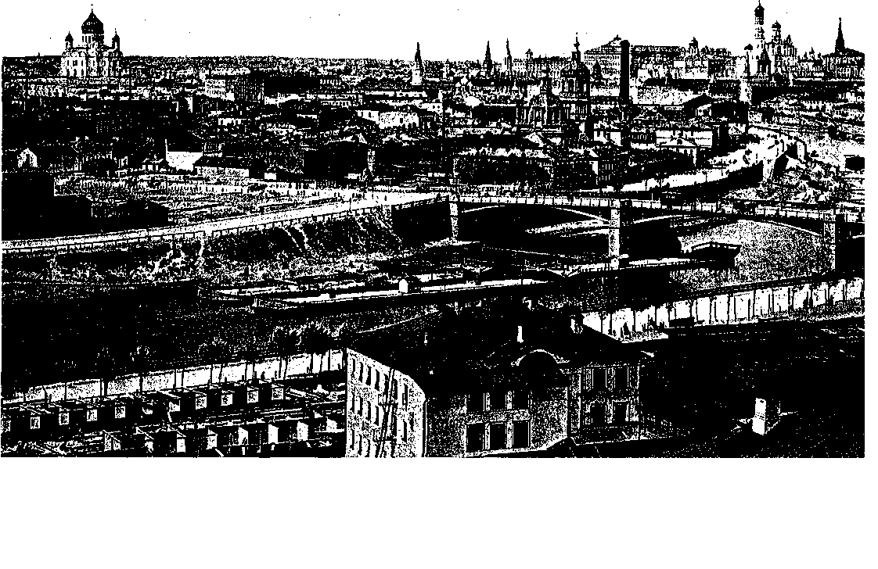
иное. Чуть не во всех уголках первопрестольной Москвы толкуется о ней»⁴. Струве писал, что «материализм находит сочувствие лишь в полуобразованной толпе», а свой критический огонь сосредоточил на Сеченове, утверждая будто русский ученый объясняет душевные явления на «основании мозговых рефлексов, т. е. большего или меньшего укорочения какой-нибудь группы мышц, акта чисто механического»⁵. Струве поставил Сеченова в один ряд с вульгарными материалистами. И этот просчет ему дорого обошелся. Его изобличили в полном невежестве, а один из критиков прямо заявил: «Брошюра Г. Струве служит выражением величайшего неуважения к познаниям
⁴ Усов С. По поводу диссертации Г. Струве. М., 1870. С. 1.

⁵ Струве Г. Самостоятельное начало душевных явлений. М.,
1870. С. 29.
и развитию русского общества и русской жизни»⁶.

Московская профессура (зоолог С.Усов, математик Н.Бугаев и др.) и московское студенчество, не будучи физиологами или психологами, высмеяли незадачливого немецкого автора, решившего «разделаться» с работавшим в Петербурге Сеченовым. По поводу защиты появились брошюры и множество газетных статей, говоривших о том, что для московской интеллигенции не было безразличным, что именно исповедуется за университетскими стенами. Сеченов незримо присутствовал и на многочасовой защите и во всех «уголках первопрестольной» как носитель передовых научных

Аксаков Н. Подспудный материализм: По поводу диссертации-брошюры г-на Струве. М., 1870. С. 38.



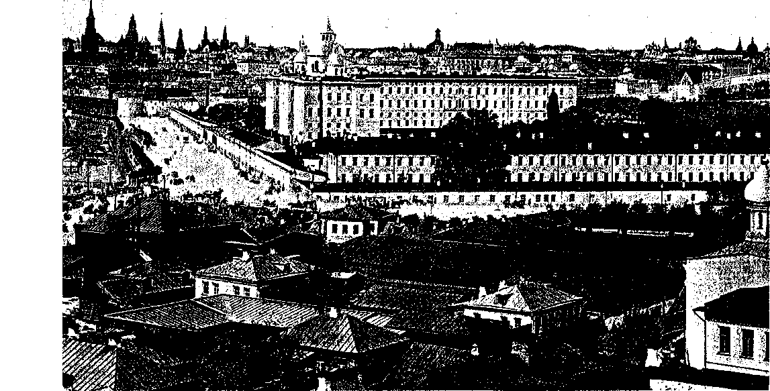

идей, отстоять которые считали своим нравственным долгом все, кому были дороги интересы русской науки.
В 1888 г. Сеченов переехал из Петербурга в Москву. Здесь произошло важное в его личной жизни событие. В 60-е гг. он состоял в гражданском браке с Марией Александровной Боковой. Ходили слухи, что Н.Г.Чернышевский, изображая в своем романе «Что делать?» семейные отношения «новых людей», имел перед глазами фактический брак И.М.Сеченова с М.А.Боковой, официально значившейся женой популярного петербургского врача, приятеля Сеченова — П.И.Бокова. Фиктивные браки в те времена были формой защиты женщинами своей независимости.
Надежных сведений, касающихся четы Сеченов — Бокова, нет. Но достоверно известно,
что, переехав в Москву в феврале 1888 г., они обвенчались в Благовещенском соборе. Следующий, 1889 год знаменателен тем, что Сеченов был избран от России одним из почетных председателей 1 Международного психологического конгресса в Париже (хотя в России его тогда как психолога не воспринимали). В это же время Илья Репин написал знаменитый (и лучший) портрет Сеченова, который хранится в Третьяковской галерее. Осенью того же года он приступил к чтению приват-доцентских лекций в университете, а также цикла лекций в клубе московских врачей. «Я как бывший воспитанник Московского университета, — говорил он, — чувствую себя в самом деле счастливым, что имею, наконец, возможность послужить родному университету». Что касается лекций, которые он читал в клубе врачей на Большой

13

Дмитровке, то они привлекали не только специалистов-медиков. Хотя лекции были платными, количество слушателей превысило несколько сотен человек и гонорар оказался столь велик, что у Сеченова, как он вспоминал «зародилась мысль устроить в Москве на заработанные средства маленькую лабораторию». Однако его замыслам тогда не удалось осуществиться, и, только когда в 1893 г. было открыто новое здание Физиологического института, он организовал экспериментальную работу. И на факультете, и в клубе врачей сеченовские лекции пользовались огромным успехом. Сам он писал жене: «Лекциями моими публика, должно быть, довольна, потому что до сих пор желающих слушать было более, чем мест».
В этих лекциях был обобщен огромный эмпирический материал на основе новаторского объяснительного принципа, который Сеченов обозначил как «согласование движения с чувствованием». Причем само чувствование трактовалось им не как субъективно переживаемое состояние, а как сигнал, позволяющий различать внешние условия и в соответствии с этим строить и преобразовывать действия, непрерывно учитывающие образ воспринимаемой среды. К этому следует присоединить оригинальную трактовку Сеченовым мышечного чувства — как своеобразного орудия сравнения, анализа и синтеза свойств окружающих организм объектов.
Этот новаторский подход был заложен уже в работе Сеченова «Элементы мысли», опубликованной в 1878 г. в журнале «Вестник Европы» (в петербургский период сеченовского творчества).
В Москве он возвращается к этой фундаментальной психологической работе. Коррективы, внесенные Сеченовым в новое издание «Элементов мысли», свидетельствуют о том, что в московский период важное место в его творческой работе заняло обсуждение ключевых гносеологических вопросов, касающихся отношений между познанием (как чувственным, так и умственным) и реальностью. Он
выступил как бескомпромиссный критик агностицизма. Сеченов опубликовал цикл статей, касающихся отношений между впечатлениями (психическими образами) и действительностью, субъективным и объективным в составе знаний, роли слова как орудия построения отвлеченной мысли и др. Все эти положения были направлены против многочисленных идеалистических и позитивистских установок, которые на рубеже века получили широкое распространение как в отечественной, так и в зарубежной науке.
В московский период своего творчества, как ни в какой другой, Сеченов был поглощен анализом коренных проблем методологии научного познания. Своеобразие его позиции определялось тем, что он шел не от философских постулатов и соображений, касающихся природы научной мысли, к конкретным естественнонаучным представлениям, вырабатываемым посредством этой мысли (ее теориям, фактам и др.), а в противоположном направлении. Экспериментально полученные данные, касающиеся психофизиологического аппарата человека, он использовал для объяснения того, как устроено и функционирует теоретическое мышление. Не умозрительное, а проверенное естественнонаучным опытом мышление должно было пролить свет на само это умозрение.
Для натуралиста, привыкшего доверять опыту, это было бы куда убедительнее, чем сложные философские конструкции. Уму натуралиста и были адресованы сеченовские послания этого периода.
В январе 1894 г. его речью открывалось общее собрание 9-го съезда русских естествоиспытателей и врачей.
Чему же была посвящена его речь перед этой далекой от философских споров аудиторией? Предметному мышлению с физиологической точки зрения. А как красиво он открывал этот съезд, на который собрался цвет русской науки!
«Так как мы собрались здесь на праздник научной мысли, то я нашел уместным избрать

предметом нашей беседы вопрос о мышлении»⁷.
Если к тому же вспомнить исторический контекст, в котором Сеченов повел свою беееду (отличался же этот контекст тем, что на философской сцене доминировали различные варианты идеализма), то еще более отчетливо выступит роль Сеченова как учителя-наставника поколений русских естествоиспытателей и врачей, формировавшего их образ мыслей. Специально он остановился на критике Канта. Сеченов утверждал, что Кант и его последователи стали жертвой иллюзии, когда приписали априорность восприятию времени и пространства, ибо органом познания пространственно-временных отношений являются мышцы, сигналы которых столь незаметны и темны, что до сознания не доходят. Именно поэтому их незаметная, «темная», информация и представляется независимой от опыта — априорной.
Подчеркивая этот аспект творчества Сеченова, следует иметь в виду, что все же главное место в его жизни занимала экспериментальная работа. По свидетельству его ближайшего ученика Н.Е.Введенского, «экспериментальная деятельность в лаборатории составляла главное содержание жизни И.М.Сеченова. Обыкновенно с девяти часов утра он был уже на своем посту экспериментатора и проводил здесь целый день до обеда». И так изо дня в день.
Его экспериментальные работы в рассматриваемый период были посвящены в основном изучению закономерностей растворения, связывания и переноса углекислого газа кровью. Но естественно, что, возглавляя кафедру физиологии, он этим ограничиться не мог. Для лекционных демонстраций была введена должность лекционного ассистента, которую занял А.Ф.Самойлов — будущий выдающийся русский электрофизиолог. Вот его первые впечатления о встрече с Сеченовым: «Обаяние его имени я чувствовал, конечно, как и все другие, очень сильно... и возможность встречи и зна-
^ Сеченов И.М. Избранные философские и психологические произведения. М., 1947. С. 375.
комства привлекала меня чрезвычайно. Внешний его облик, манеры, его обращение, какая-то значительность всего его разговора соответствовали тому образу, который сочетался у меня с этим обаятельным именем Сеченова. Если я скажу, что я увидел старика среднего роста, крепкого сложения, сухого, с лицом в легких рябинах... то такое описание даст мало. Сеченова нужно было видеть! Его глаза и острый их взгляд не передаются словами. Он очень ценил доброту в других, он был и по существу своему добрым человеком, но его вспыльчивость, воспламеняемость, мнительность мешали ему всегда удерживаться на уровне природной доброты. Он умел быть временами очень строгим. Он был по-своему прекрасен в моменты строгости, суровости, в моменты гнева и негодования, которые прорывались в нем особенно в случаях оценки несправедливости властей. Глаза его поистине метали искры».
Все, кому посчастливилось слушать сеченовские лекции, отмечают его особое педагогическое мастерство.
«Лектора с такими дарованиями, — вспоминал впоследствии Самойлов, — я никогда ни раньше, ни позже не встречал».
Наряду с университетскими лекциями И.М.Сеченов прочел большое количество публичных лекций, которые, по справедливой оценке нашего выдающегося физиолога Н.Е.Введенского, «имели глубокое образовательное значение для русского общества».
С огромным энтузиазмом он соглашался читать бесплатно лекции для рабочих (на известных Пречистенских курсах). После этих лекций он, по воспоминаниям друга их семьи, известной певицы Н.В.Неждановой, «возвращался домой поздно вечером, всегда бодрый, оживленный, в прекрасном настроении духа.
Когда мы, все его близкие, высказывали опасения, что лекции плохо отражаются на его здоровье, Сеченов уверял, что работа, наоборот, доставляет ему огромное удовлетворение и радость, что она приносит здоровью одну пользу».

А.В.Нежданова.

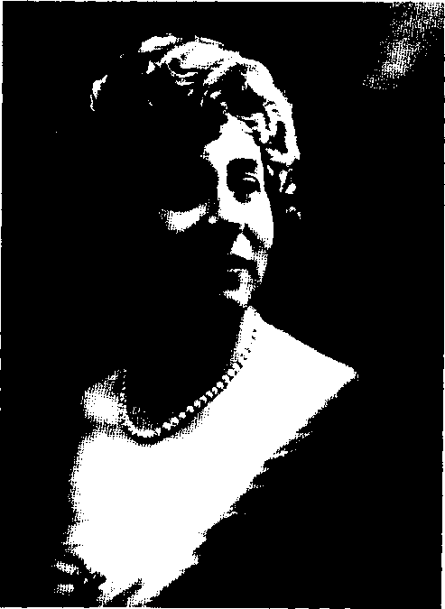
Сеченовские лекции для московского рабочего люда, о котором он восторженно отзывался, — уникальный пример, когда всемирно известный ученый систематически обучал аудиторию, не имеющую специальной подготовки и не ставящую себе цель получить университетский диплом.
Работа Сеченова на этих курсах была запрещена властями. Даже в обучении физиологии власти увидели крамолу, тем более что профессор постоянно подписывал петиции в защиту ими преследуемых.
Демократизм Сеченова сказывался и в тематике научных исследований, в частности в определении физиологических критериев рабочего дня (Сеченов доказывал, что он не должен
превышать 8 часов) и изучении рабочих движений. Нити его теоретических изысканий неизменно протягивались к практике. Так, изучение газообмена привело Сеченова из лаборатории в реальные условия деятельности человека. Он объяснил причины гибели аэронавтов, поднявшихся на воздушном шаре. Его выводы положили начало авиационной физиологии.
Он любил Москву, был тесно связан с ее различными социальными кругами. О связи с рабочим людом мы уже говорили.
Особенно внимательно он относился к нуждающейся молодежи, притом не только университетской. Нежданова вспоминала, что стоило ей только сказать о каком-нибудь нуждающемся ученике консерватории, как тотчас Иван Михайлович узнавал его адрес и по почте, не называя своей фамилии, оказывал посильную помощь.
Квартира Сеченовых находилась на Пречистенке, в Полуэктовом переулке, куда с удовольствием приходили артисты. Дома устраивались музыкальные вечера, на которых исполнялись произведения Глинки, Даргомыжского, Чайковского.
Подавая прошение при переезде из Петербурга на работу на медицинском факультете Московского университета, Сеченов писал: «Выражаю желание посвятить остаток сил служению Московскому университету». А его учитель — великий немецкий физиолог Карл Людвиг, узнав о переезде Сеченова в Москву, написал ему: «Живя и преподавая в Москве среди любимого Вами народа и имея прекрасных коллег, Вы вступаете в новую эру, более богатую и счастливую, чем все предшествующие».
Сам же Сеченов в одном из писем сообщал о своем московском житье-бытье: «Я чувствую себя здесь счастливее и лучше, чем где бы то ни было. Дело в том, что я всегда любил Москву и Московский университет, а к этому прибавилось сверх того сознание, что здесь я приношу пользы вдесятеро больше, чем в Петербурге, да и в рабочем отношении обставлен лучше, чем там».



Е.Н.Домрачева, М.А.Сеченова, И.М.Сеченов, А.В.Нежданова.

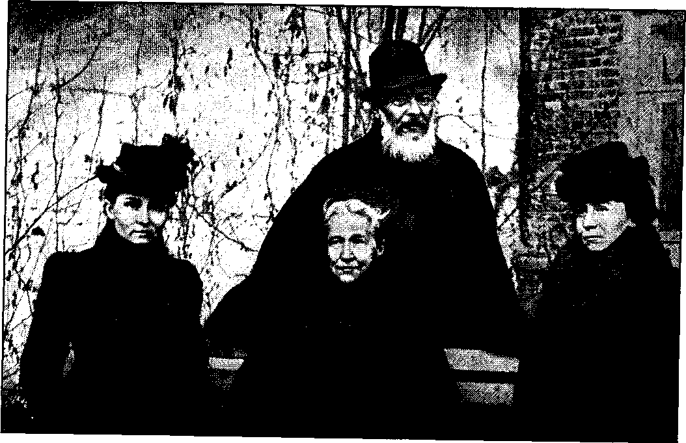

Москва ответила Сеченову любовью. Это были и рабочие из-за Бутырской заставы, приходившие после тяжелого трудового дня слушать его лекции, и студенты, переполнявшие аудиторию, если там читал Сеченов, и курсистки из консерватории, неожиданно получавшие материальную помощь от неизвестного им человека, и драматург Островский с его трактатом о том, как обучать актеров «по Сеченову», и знаменитый доктор С.П.Боткин, и другая знаменитость — доктор С.С.Корсаков, опиравшийся на сеченовское учение, и многие безвестные поклонники великого ученого, просла-
вившего, как писал впоследствии его преемник И.П.Павлов, русскую мысль в мировой науке.
Величие Сеченова не только в высоте полета его мысли, но и кристальной нравственной чистоте личности. Об этом в связи со столетием со дня его рождения И.П.Павлов писал: «Без Иванов Михайловичей, с их чувством собственного достоинства и долга, всякое государство обречено на гибель изнутри, несмотря ни на какие Днепрострои и Волховстрои».
М. Г.Ярошевский

константин дмитриевич
кавелин
УЧИТЕЛЬ ПРАВА И ПРАВДЫ
(1818 -1885)

Особенность отечественной психологии прошлого века состояла в том, что психологическая проблематика была в центре научных интересов не только психологов, но и философов, историков, физиологов,; юристов. Именно в их работах были заложены основы российской психологии, значительную роль; в формировании которой сыграл К.Д. Кавелин.
В концепции Кавелина зарождались контуры отечественной психологии личности, так как в его исследованиях на первый план выдвигалась идея самоценности личности, ее свободы и независимости от общества. В своей работе «Задачи этики» он доказывал, что нравственная личность является «живым двигателем» всей индивидуальной и общественной жизни людей. Кавелин протестовал против такого подхода к личности, при котором она рассматривалась как нечто отвлеченное, а не как живой человек со своей собственной жизнью и своими стремлениями, считая, что нравственная личность имеет объективные моральные основы, которые руководят ее деятельностью. Поэтому важнейшими чертами как философии, так и психологии, правоведения и других наук являются, с его точки зрения, антропологизм и этическая направленность. Эта позиция Кавелина в дальнейшем была развита психологами 90-х гг., такими, как Л.М.Лопатин, Н.ОЛосский, Н.А.Бердяев.
В 70-х гг., уже в петербургский период своей жизни, Кавелин опубликовал в журнале «Вестник Европы» программную статью «Задачи психологии», в которой доказывал, что роль психологии заключается в вооружении общества знаниями о психических явлениях и законах деятельности души, в развитии нравственности, морального поведения человека. Эта статья послужила причиной его полемики с Сеченовым о путях построения психологической науки, полемики, имевшей большой общественный резонанс. Кавелин утверждал, что психология — это та наука, в которой должны соединиться физиология и философия, так как в отдельности они не могут объяснить всей сложности человеческой природы и решить такую важную проблему, как исследование творчества. Он считал, что психические состояния детерминированы тремя факторами — идеальностью, сознательностью и волей. При этом идеальность служит основой нашей критичности, стремления к абсолюту, к лучшей действительности. Сознание связано с возможностью самопознания, оно требует памяти и способности раздваиваться внутри себя, сохраняя единой душу. В этой способности души раздваиваться, обращаясь к самой себе, Кавелин видел одно из главных ее свойств, объясняющих и способность к самонаблюдению, и возможность волевого поведения.


Выдающиеся
ПСИХОЛОГИ
МОСКВЫ

Утверждая, что психику нельзя свести к физиологии, так как физиология лишь условие возникновения психических явлений, Кавелин доказывал, что психическое, как несводимое к материальному, не может подчиняться материальным законам и, главное, закону причинности, т. е. детерминизму, отрицающему свободу воли человека. Он отмечал, что без свободы во-, ли нет личности, так как она формируется в | борьбе с внешними обстоятельствами. Таким 1 образом, с его точки зрения, душа есть живая психическая реальность, вырабатывающая из себя под влиянием окружающего материального мира особый нравственный порядок, служащий образцом для преобразования материальных сочетаний. Это взаимоотношение двух порядков — материального и психического — не определяется законом причинности, а потому и возможна, утверждает Кавелин, свобода воли, свобода человеческой деятельности. Итак, не отрицая в принципе необходимости физиологических исследований психического, он выступает против понимания психологии только как естественной науки, доказывая необходимость ее связи с философией. Эту позицию Кавелина подкрепляли и его исследования культуры, как ее этических аспектов, и так национальных особенностей, причем этнопсихологическая проблематика со временем стала одной из важнейших в творчестве Кавелина.
Деятельность Кавелина, как правило, ассоциируется с Петербургом, и мало кто знает о том, что начало его творческой работы связано с Москвой. Здесь он учился, здесь сформировались его основные научные взгляды и убеждения, которые впоследствии проявились так ярко в Петербурге.
К.Д. Кавелин родился в Петербурге 4 ноября 1818 г. Его отец Дмитрий Александрович был широко образованным человеком, дружил с Жуковским, Карамзиным, Блудовым и являлся членом известного литературного общества «Арзамас», в которое, в частности, входил и Пушкин. Жуковский стал крестным отцом его сына Константина, проявляя и в дальнейшем
заинтересованность в его судьбе. В 1829 г. семья переехала в Москву, где и прошли отрочество и юность Константина Дмитриевича. До 1835 г. он воспитывался в доме родителей, обучаясь у приходящих учителей и гувернеров. Однако этого уровня было явно недостаточно для поступления в университет, и по совету Жуковского отец берет ему новых учителей, которые оказали сильнейшее влияние на его мировоззрение и будущую деятельность. Этими учителями были известный филолог К.А. Коссович и В.Г. Белинский, общение с которым продолжалось и в последующие годы. Блестяще выдержав вступительные экзамены, Кавелин в 1835 г. поступает в Московский университет, сначала на историко-филологический факультет, а затем на юридический, так как он приходит к выводу, что для прогрессивного развития России необходимо повышать уровень правовых знаний в обществе.
Московский университет в то время переживал пору своего расцвета, так как в этот период его попечителем стал граф С. Г. Строганов, который добился для университета нового устава, дававшего ему больше прав и вольности. Строганов ввел и новые университетские курсы, повысил уровень преподавания многих предметов, пригласив новых профессоров, в том числе и прошедших курсы философии и права за границей. Среди них были и профессора Н.И.Крылов, П.Г. Редькин, Т.Н.Грановский, знакомство с которыми оказало большое влияние на судьбу Кавелина. Публичные лекции и диспуты, проводившиеся в университете, так же как и образующиеся при нем литературно-философские кружки, сделали его центром умственной жизни не только Москвы, но и России, что отмечалось многими современниками.
В 1839 г. Кавелин окончил университет, получив золотую медаль за диссертацию «О теориях владения». Его влекла к себе профессорская деятельность, однако родители были против его выбора. Мать считала профессорство занятием, несовместимым с дворянским званием, годным только для разночинцев, отца же


Константин Дмитриевич КАВЕЛИН

Салон Елагиной. Здесь бывали
А.С.Пушкин, Н.В.Гоголь, А.Мицкевич и другие.
Рисунок Э.Дмитриева-Мамонова.

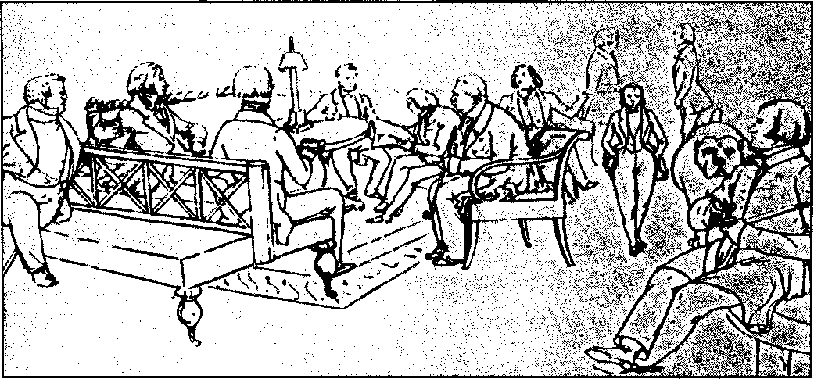

главным образом настораживал тот факт, что ведущие преподаватели университета, и в частности кафедры права, были «гегельянцами» (т. е. последователями философа Гегеля), что в то время соединялось с вольнодумством. Около года Кавелин провел в Москве, завязывая новые знакомства и готовясь, несмотря на противодействие родителей, к магистерскому экзамену. Еще в студенческие годы он сблизился с философскими кружками, появившимися в тот период в Москве, члены которых, анализируя историю российского общества, перспективы будущего развития России, склонялись либо к славянофильству, либо к западничеству.
Кавелин вначале входит в салон А.П.Елагиной, матери основателей и лидеров славянофилов — братьев Петра Васильевича и Ивана Васильевича Киреевских. Здесь у него устанавливаются дружеские отношения с лидерами славянофильского движения — А. С. Хомяковым, К.С. Аксаковым, Ю.Ф. Самариным. Связь с ними сохранилась на всю жизнь, несмотря на то что очень быстро Кавелин отошел от славянофилов, став одним из наиболее активных за-
падников, и критиковал (иногда очень жестко и бескомпромиссно) их концепции общинного права, соборности, присущей сознанию русских. Особенно горячо выступал он против утверждения, что индивидуализм и уважение прав личности не свойственны русским, доказывая, что успехи Древней Руси связаны как раз с приоритетом личного права. Тем не менее это знакомство оставило глубокий след в душе Кавелина, и некоторые его научные интересы, в частности стремление изучить национальные качества русского народа, увлечение этнографией, поиск национальных особенностей отечественной науки (в том числе и психологии), во многом связаны с этим периодом его московской жизни. Говоря о Кавелине, известный юрист А.Ф.Кони отмечал, что, «западник по вкусам, приемам и уважению к разумным условиям свободного развития личности, он в душе сходился со славянофилами старой школы в их горделивой и в то же время нежной любви к русскому человеку и за желание ему помочь мог простить и отступления от некоторых догматов европейской культуры». И в этой харак-


Выдающиеся
ПСИХОЛОГИ
МОСКВЫ

Т.Н.Грановский. Художник П.Захаров. 1845 г.

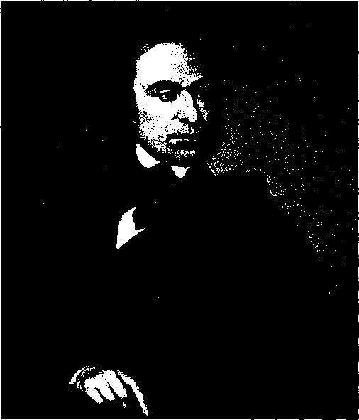
теристике особенно ясно проявляются те черты характера, которые сформировались у Кавелина в 40-е гг. в кружках Елагиной и Хомякова и остались у него на всю жизнь.
В 1839 — 1840 гг. он сближается с Т.Н. Грановским, блестящим историком и образованнейшим человеком, который начинает в этот период свою преподавательскую деятельность в Московском университете. К.Д.Кавелин все более активно посещает салон П.А. Чаадаева, одного из лидеров западников. Дружба с Грановским и общение с Чаадаевым приводят к изменению мировоззрения Кавелина, который с этого времени и до конца жизни делается убежденным западником. Такая ориентация связана во многом с его увлечением личностью и эпохой Петра Т. Он считал его одним из величайших исторических деятелей России, а по поводу его реформ начались серьезные расхождения Кавелина с кружком Киреевских — Хо-
мякова. Общение с Грановским скоро переросло в тесную дружбу, которая сохранилась до конца жизни. Эта дружба, которая для увлекающегося, пылкого Кавелина стала культом Грановского, основывалась на общности как их убеждений, так и характеров — активных, устремленных в будущее, старающихся во всем видеть светлые стороны. Атмосфера, сложившаяся в тот период в среде интеллигенции и прогрессивного либерального дворянства, способствовала формированию у Кавелина убеждения в том, что Россия нуждается в переменах, главной из которых является отмена крепостного права. Эта идея стала одной из важнейших для Кавелина, определив его научную и общественную деятельность. Формированию убеждения в необходимости перемен способствовало и близкое знакомство Кавелина с одним из декабристов — М.Ф. Орловым, сыну которого Никите он давал в 40-х гг. уроки. В это же время постепенно формируется его убеждение, что основой прогресса любого общества является личность человека, ее свобода и нравственность. Эти идеи позднее легли в основу его статей о развитии психологии и этики. Не случайно свои «Проблемы психологии» он посвятил Грановскому.
Сдав в 1840 г. магистерский экзамен, он, уступая настоянию родителей, уезжает в Петербург и поступает на службу в министерство юстиции. Однако служба в министерстве тяготит его. К тому же под влиянием своего бывшего учителя Белинского, активного сотрудника журнала «Современник», он сближается с редакцией этого журнала и петербургскими западниками — И.И.Панаевым, Н.А. Некрасовым,И.С. Тургеневым, часто приезжающим к ним С.П.Боткиным. Знакомство с Боткиным станет более тесным по возвращении Кавелина в Москву, а с Тургеневым его свяжет крепкая дружба, которой они оба останутся верны, несмотря на редкость встреч. Общение с этими людьми укрепило его в намерении посвятить себя преподаванию, и в 1844 г. он оставляет службу в министерстве и возвращается в Моск-


Выдающиеся
ПСИХОЛОГИ
МОСКВЫ

В.Д.Поленов.
С.М.Соловьев.
«Московский дворик», 1878 г.
(фрагмент).
лет после их расставания, отмечая: «Ты был для меня пищей и школой., и я могу проследить жилы и нервы, образовавшиеся в моем характере под твоим влиянием. Я связан с тобой связью, которая не прерывается даже тогда, когда мнения расходятся... причем мы расходимся не в целях, а скорее в средствах для их достижения...»
Большинство воспоминаний характеризуют Кавелина как очень эмоционального человека, по-европейски образованного, всей душой преданного науке и идеалам юности, в частности народническим воззрениям. Будучи одним из самых молодых московских профессоров, по возрасту он почти не отличался от своих студентов. И по своей горячности, и по своим воззрениям он не мог пройти мимо общественной, политической деятельности университетских кружков и если не возглавил, то во всяком случае активно участвовал в студенческих волнениях. Его ученики и даже оппоненты отмечали характерные для него простоту и сердечность, живую заинтересованность в собеседнике и обаяние. Недаром И.М.Сеченов, познакомившись с Кавелиным уже после их полемики в журнале «Вестник Европы», сожалел о своей резкости, отмечая, что вел бы спор иначе, если бы знал этого человека. Биограф Кавелина Д.Корсаков отмечал, что К.Д.Кавелину было свойственно гармоническое взаимодействие ума и сердца: «его ум согревался чувством, а чувство просветлялось умом». Благодаря его высоким нравственным качествам большинство современников относили Кавелина к самым чистым и честным людям эпохи, признавали его одним из самых популярных профессоров сначала в Московском, а позже (в 60-х гг.) в Петербургском университете.
За время преподавания в Московском университете он сумел воспитать целое поколение студентов, которые с благодарностью вспоминали его лекции. Среди учеников Кавелина были такие впоследствии известные ученые, как Б.Н.Чичерин, Ф.М. Дмитриев, К.Н. Бестужев-Рюмин и другие. Они отмечали блестящие лек-
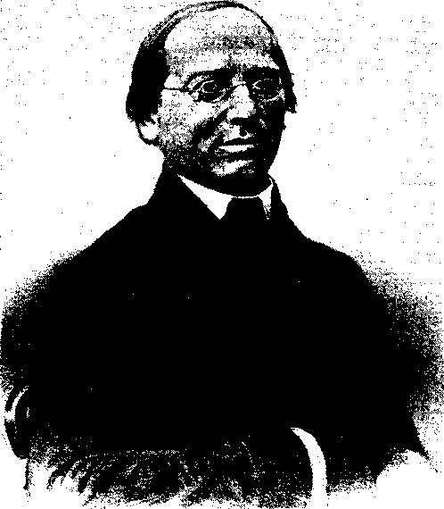
ции, которыми он воодушевлял студентов, заражая их своим волнением и своими взглядами на значение науки для развития русского общества. Один из московских студентов впоследствии вспоминал, что не только лекции Кавелина, но и искреннее, заинтересованное отношение к студентам воспитывали их, формировали поколение реформаторов, столь необходимых в то время русскому обществу. В общение со студентами он вносил много редкой искренней и душевной теплоты. Студенты делились с ним своими самыми сокровенными мыслями и тревогами, получая в ответ советы и неподдельное участие. Большое значение имели и его утренние воскресные беседы со студентами, которые практиковались всеми профессорами университета, однако больше всего студентов было на таких беседах у Грановского и Кавелина. Между Кавелиным и студентами образовалась осо-


Константин Дмитриевич КАВЕЛИН

бая нравственная связь, наложившая отпечаток на целую жизнь и установившая между людьми, которых судьба впоследствии рассеивала по всей России, известное единство стремлений, задач и усилий.
Его простота и откровенность привлекали в созданные им кружки не только правоведов, но и людей других профессий и даже естественников, например Боткина. Одной из главных тем их бесед было крепостное право. Современники Кавелина вспоминают о его огромном нравственном влиянии, отмечая, что Кавелин и его аудитория были одним духовным целым. На его бюсте работы М.М.Антокольского написано: «Учителю Права и Правды».
Основной темой его научных исследований была проблема нравственности в разных ее аспектах. Так, анализируя развитие русской гражданственности, он выводил ее не из общинного быта, как славянофилы, а из патриархально-родового строя, отмечая при этом позитивное значение реформ Петра I. Анализируя современную жизнь, он изучал историю европейских народов, искал в ней объяснения существующих в европейских государствах порядков и особое внимание уделял политическому складу русской жизни, утверждая непоколебимость и разумность этого уклада и видя в нем залог будущего России. Являясь проводником, поборником реформ и доказывая необходимость европейского просвещения для России, он тем не менее видел ее отличия от Запада и предостерегал против копирования, прямого перенесения европейских порядков.
Развитию этих взглядов способствовало то, что уже в 40-х гг. Кавелин участвует в работе Императорского географического общества, более активное сотрудничество с которым произойдет в его петербургский период. Сначала эти занятия были связаны с проблемой освобождения крестьян, однако в дальнейшем они имели большое значение и для развития его взглядов на психологию, в том числе на проблему «русского характера». В работе «Мысли и
заметки по русской истории» он подчеркивает, что свойства национальной психики проявляются и в науке, и в религии. Таким образом, в своих этнографических и этнопсихологических исследованиях он, независимо от Вундта и Тейлора, делает сходные выводы.
Он также подчеркивал, что русская философия, в отличие от европейской, ориентирована на исследования практического влияния психологии на жизнь, способов использования полученных знаний в реальной деятельности людей.
Анализ этнографических и исторических материалов привел Кавелина и к значимой для него концепции о том, что суть цивилизации — в умственном и нравственном развитии отдельной личности и, таким образом, именно личность, а не коллектив является основой общественного развития.
Исторические и этнографические работы убедили Кавелина, что культуру нельзя исследовать только физиологическим методом, а личность человека является результатом не только физиологии, но и истории и культуры. Подобно Тейлору и Леви-Брюлю, он говорил о разнице мышления первобытного и современного человека. Так, исторические исследования позднее привели Кавелина к мысли об ограниченности метода, предложенного Сеченовым, полемизируя с которым он доказывал, что и мышление, и нравственность, и личность человека не могут быть внеисторичньши.
К сожалению, в 1848 г. в связи с семейными обстоятельствами Кавелину пришлось уйти из Московского университета. Так окончился московский период его жизни, надолго (почти на 10 лет) прервалась и его педагогическая деятельность. Однако те убеждения и открытия, которые сформировало в нем московское окружение, определили как круг его научных исследований, так и его убеждения на всю оставшуюся жизнь.
Т.Д.Марцинковская

матвей михайлович
троицкий
КАРЬЕРА ПРОТИВ ТАЛАНТА
(1835 -1899)

В жизни человека вопрос об отношении к обществу всегда оставляет большие возможности для самых неожиданных решений. В профессиональной карьере М.М.Троицкого таким решением стал выбор между двумя альтернативами — следовать своей тонкой психологической интуиции или отдать предпочтение не очень продуктивному теоретизированию. Он сделал ставку на второе и ... выиграл, по крайней мере «золото позументов на парадный мундир», «ордена на грудь» и «чин тайного советника». Его деятельность совпала со временем коренных государственных реформ начала 60-х гг. XIX в., во многом обусловленных поражением России в Крымской кампании и представлявших собой уникальную по размаху попытку создания в стране чиновничьей прослойки западноевропейского образца. И Троицкий — искренний сторонник позитивистской философии и на этой основе один из идеологов (наряду с К.Д.Кавелиным, Г.Н.Вырубовым, П.Л.Лавровым, Н.К.Михайловским) индустриального общества — оптимально вписался во вновь создаваемую бюрократическую систему, в качестве «образцового генерала по философскому ведомству». Его биография, не отмеченная какими-либо особенными событиями и похожая в общих чертах на биографии многих тогдашних философов (например, П.Д.Юр-
кевича, Ф.Ф.Сидонского, В.А.Снегирева), все же представляет собой довольно яркий образец последовательности и целеустремленности, которые, возможно, могли бы найти лучшее применение.
Родился Матвей Михайлович Троицкий 1 августа 1835 г. в глубокой провинции — в семье простого дьякона села Спас-Прогнание Боровского уезда Калужской губернии. С 13 лет он был отдан в Калужскую семинарию, где довольно преуспел в изучении древних языков, что, надо заметить, очень пригодилось ему в дальнейшем, когда пришлось изучать западноевропейскую философскую литературу. Именно в семинарии у него появился первый интерес к психологии: однажды он совершенно случайно обнаружил, что обладает способностью очень ярко представлять в воображении различные сцены и картины (в частности, географические карты), а несколько позже убедился, что способен на самовнушение. В 1853 г., после окончания семинарии, он отправился в Киев с намерением посвятить себя изучению философии и психологии и поступил в Киевскую духовную академию (КДА). В то время, после печально известной докладной записки министра народного просвещения П. А. Ширин-ского-Шихматова от 26 января 1850 г. «Об ограничении преподавания философии логикой


Выдающиеся
ПСИХОЛОГИ
МОСКВЫ

и психологией и возложении сих предметов на профессоров богословия» (в 1852 г. министр уже рапортовал, что «прекращено провозглашение с университетских кафедр мечтательных теорий под именем философии»), только в духовных академиях давалось профессиональное философское образование, второе после богословского.
В КДА были достаточно сильные философы: профессор Д.В.Поспехов читал курсы «Введение в философию», «Логика», «Теория познания», «Опытная психология» (на основе метафизических учений Э.Бенеке и И.Ф.Гербарта), а ПД.Юркевич, бывший в то время бакалавром академии и неизменно требовавший от учащихся знакомства с литературой и понимания прочитанного, — курс «История философии». Уже тогда учебные работы Троицкого были отмечены как свидетельствующие о «выдающихся способностях автора к философскому анализу». Здесь же начались его углубленные интроспективные опыты. В 1857 г. академия была окончена, причем Троицкий за свое сочинение, имеющее достаточно светское (текстологическое) содержание, «Суждения святых отцов и учителей 11 и 111 веков об отношении греческого образования к христианству» был признан вторым учеником курса и в следующем году на основе этого сочинения защитил магистерскую диссертацию по богословию. Оставленный при КДА сначала в качестве преподавателя по классу философских наук («История древней философии») и греческого языка в низшем отделении, в 1859 г. он был назначен бакалавром академии. В это время вместе с преподавательской деятельностью он занимался и собственным психологическим образованием: прослушал курсы в Киевском университете по общей и сравнительной анатомии, по нервной физиологии и патологии. Но работать в КДА было очень трудно из-за невыносимой моральной атмосферы: в Киеве вследствие «всеобщего брожения умов» происходили студенческие беспорядки (1858 — 1859), а в академии все более усиливался «нечистый дух односторонности и
закоренелого беззубого квиетизма»¹. Не удивительно, что Троицкий, решивший честно служить поприщу философии, предпринял ряд шагов, чтобы перевестись в Петербургскую духовную академию, но они не увенчались успехом. Наконец, в декабре 1861 г. он окончательно отказался от возможностей богословской карьеры и перешел на государственную службу, сначала во II департамент Министерства государственных имуществ, где и числился (ожидая лишь подходящего момента, чтобы сделать следующий рывок в своей философской карьере) до июня 1862 г. Времени он при этом не терял и написал для журнала «Библиотека для чтения», который был задуман О.И.Сенковским, его редактором, как энциклопедия образованного русского человека, чрезвычайно интересную и характерную для него статью под названием «Субъективные тоны».
Однажды, как описывает сам Троицкий свои интроспективные опыты, он играл на фортепьяно и вдруг обнаружил, что при ударе по клавише слышится не только звук этой клавиши, но и какой-то еще, едва различимый, «дополнительный» звук. Можно только удивляться музыкальному слуху Троицкого, ведь явление гармонических обертонов веком раньше было зафиксировано в литературе профессиональным музыкантом, композитором и музыкальным теоретиком Ж.Ф.Рамо, о чем Троицкий, скорее всего, не знал, а в его время данной проблемой, используя определенные инструменты, занимались физик Г.Ом, работавший с понятием частоты звуковой волны, и психофизиолог Г.Гельмгольц, применивший резонатор для точного выделения обертонов. Троицкий же опирался исключительно на свои субъективные впечатления: заинтересовавшись явлением обертонов, он стал систематически проверять и другие клавиши, на слух определяя тональность «дополнительных», или «субъективных», звуков, в результате чего пришел к
1 См.: Флоровский Г. Пути русского богословия. Киев, 1991. С. 344.


Матвей Михайлович ТРОИЦКИЙ

выводу, что в большинстве случаев они на октаву выше основных, от которых они произ-водны. Поставив перед собой цель определить, «как велико число дополнительных тонов» и «можно ли отыскать полную и правильную их таблицу», он совершенно точно установил многочисленный ряд обертонов для основных тонов фортепьяно. Но эти, чисто систематиза-ционные, вопросы стояли в удивительном контрасте с вопросами причинного объяснения. У Троицкого не возникло сомнений в отношении исходной посылки исследования и стремления проверить ее в научном эксперименте. Такой посылкой выступило положение, что субъективные качества сами по себе не обусловлены процессами материального мира. Для обоснования этого положения он обратился к очень распространенному в философской литературе того времени рассуждению: восприятие цвета, конечно, связано с определенными диапазонами световых волн, но особого качества «синевы» или «красноты» в световых волнах нет, оно имеет только субъективную природу (в действительности особенная качественность «цветов радуги» обусловлена ступенчатостью процесса биологической адаптации к разно окрашенным природным объектам. — Прим. И.К.). На основе этой объяснительной модели Троицкий сделал совершенно неверное заключение, что «дополнительные тоны» не порождаются колеблющейся струной, а обусловлены... «устройством нашего слухового восприятия». Все же, чтобы понять личностный контекст такого заключения, было бы совершенно недостаточно сослаться лишь на то, что у Троицкого, возможно в силу его духовного образования, построенного на систематизации, в принципе, не было сформировано естественнонаучное мышление. Главным, по-видимому, надо признать «художественность» его натуры.
От природы Троицкий обладал замечательными качествами — способностью к эйдетическим представлениям, повышенной сенсорной чувствительностью с хорошей дифференциров-
кой ощущений, способностью к самовнушению, — которые, надо заметить, могли бы привести его к интересным открытиям (в духе тех, что позднее были сделаны в гештальтпсихоло-гии), если бы он выбрал иной, не «профессорский», стиль жизни. Так, в своих «музыкальных штудиях» он натолкнулся на феномен, вновь переоткрытый и осмысленный чуть ли не век спустя в рамках деятельностного подхода как свойство предметности восприятия². Троицкий дает следующее описание этого феномена: сначала «дополнительный тон» кажется исходящим от той струны, которая при этом колеблется, затем исходящим уже от той струны, которой он соответствует в музыкальном звукоряде, а спустя некоторое время начинает «звучать» с той стороны фортепьяно, на которую обращается внимание, наконец «звучит решительно в одном ухе». Кстати, научившись выделять «дополнительные тоны» при звучании музыкальных инструментов и человеческого голоса, он даже начал страдать от того, что это стало навязчивой идеей, и ему пришлось приложить много сил, чтобы отвыкнуть от такого выделения. Вообще Троицкий был очень внушаемым человеком, способным работать исключительно с внутренними представлениями, которые неявно связаны с внешними впечатлениями. В силу этого и основной вопрос философии о связи сознания и материи, который так беспокоил и профессионалов, и широкую общественность и которым ему волей-неволей приходилось заниматься, был в действительности ему чужд. Он, как никто другой, готов был встать на позиции «психофизиологического параллелизма», предписывающего психологам заниматься психологическим, а физиологам — физиологическим. Но, обладая даже минимальной культурой естественнонаучного мышления, он смог бы все же отнестись к своим находкам из области субъективного критически (и, соответственно, экспериментально) — систематиза-
² См.: Рубинштейн С.Л. Основы общей психологии: В 2 т. М., 1989. Т. 1.С. 246.


Выдающиеся
ПСИХОЛОГИ
МОСКВЫ

ционного подхода здесь было явно недостаточно. Значительно позже в своем итоговом психологическом труде «Наука о духе» Троицкий вспоминает (не без некоторого сожаления) о своих многочисленных интроспективных опытах, которые так и не получили серьезного развития: еще задолго до массового увлечения гипнотизмом в России он обратил внимание на то, что человек может сознательно регулировать деятельность своих внутренних органов; подметил активизацию мышц гортани и язычка, происходящую при мыслительной деятельности; приступил к изучению эйдетических представлений, условий их возникновения (в частности, отметал легкость их появления при открытых глазах) и динамики взаимодействия. Но все это осталось в виде «заготовок», которыми, кажется, так никто и не воспользовался. А сам Троицкий из-за появления перед ним новых жизненных горизонтов, связанных с университетской карьерой и задачами создания «государственной психологии», по-видимому, уже не имел возможности для слишком углубленного самопознания.
Среди других государственных преобразований была и реформа образования. Новый министр народного просвещения А.В.Головин в рамках подготовки университетского устава (который был принят в 1863 г.) обосновал необходимость восстановления университетских философских кафедр «при совершенном изменении теперь направления современных идей, вполне отражающих в себе чисто утилитарные стремления века». При этом было решено возобновить практику обучения будущих российских профессоров в европейских университетах, существовавшую до 1830 г. К этому моменту М.М.Троицкий уже перешел (18 июня 1861 г.) на службу в систему народного просвещения и сразу же был отправлен вместе с С.П.Автократовым и М.И.Владиславлевым «за обязательную службу в заграничную командировку с ученой целью». Эта командировка проходила с 23 июня 1862 г. по 1 октября 1864 г. в ряде крупнейших университетов Германии: в
Йене он слушал лекции гегельянца К. Фишера по истории новейшей философии; в Геттинге-не — Р.Лотце, стремившегося объединить идеализм и естественные науки, и Г.Тейхмюллера, дававшего обзор по философским системам Э.Бенеке и И.Ф.Гербарта; в Лейпциге — Г.Т.Фехнера (интересно, что Троицкий нашел у него только «спекуляции и вычисления») и М.Дробиша по психологии. Правда, здесь у Троицкого было очень мало времени, чтобы действительно освоить прослушанные им курсы, основной своей задачей он считал подготовку собственных курсов по истории философии, психологии и логике, с которыми он должен был возвратиться. И лишь в России он смог действительно серьезно приступить к анализу (уже не беспристрастному) всего накопленного материала.
Как отмечал сам Троицкий, во время написания «Немецкой психологии» (опубликованной в 1867 г.), ставшей итогом его командировки, он пережил сильнейший умственный кризис, приведший к смене авторитетов: если в Германию он отправился метафизиком, симпатизировавшим немецким философам, то теперь стал ярым их противником. Поводом для его критической переоценки послужило то обстоятельство, что в этих системах человеческой душе приписывают некие изначальные, существующие до опыта, способности, вместо того чтобы рассматривать их как результат развития души. Несколько позже В.В.Розанов обозначил задачу этого труда следующим образом: «Она несомненно заключалась в том, чтобы побудить наше общество... к изучению английской литературы. Но эта положительная и хорошая сторона его научной деятельности была совершенно заслонена отрицательной, именно полемикой против германской философии, от изучения которой, по его мысли, нужно было предварительно отвлечь наше общество»³.
³ Розанов В. В. Заметки о важнейших течениях русской философской мысли в связи с нашей переводной литературой по философии // Вопросы философии и психологии. 1890. № 3. С. 11.


Матвей Михайлович ТРОИЦКИЙ

Композиционно «Немецкая психология» была построена на противопоставлении двух подходов: дедуктивного и индуктивного. Троицкий, вообще склонный к психологизации логики, такое противопоставление обосновал следующим образом. Одни люди («умы терпеливые») в силу естественных склонностей «показывают особую чуткость к тому, что есть в действительности, для них есть особое очарование в том, чтобы узнавать то, что создала природа, удивляться величию мира и его Творца»; такими людьми создается эмпирическая, или индуктивная, философия. Другие же люди («умы нетерпеливые»), напротив, имеют «особую чуткость к абстрактным элементам нашего мышления и тому, что из этих элементов может быть создано, и они полагают, что для остроумного таланта достаточно немногих фактов, чтобы извлечь из них богатые последствиями выводы»; это создатели рационалистической, или дедуктивной, философии. Что касается дедукции, то ее Троицкий знал прежде всего в объеме курса духовной семинарии, где она была представлена «схоластическим силлогизмом» (например: «если существует Троица, то человек трехчастен и состоит из тела, души и духа»), в котором главная посылка должна приниматься на веру. Открывший для себя эмпирическое богатство психических процессов, Троицкий уже не хотел ограничиваться только верой, и поэтому его окончательный выбор был сделан в пользу индуктивного метода, служащего для обобщения единичных фактов. Его идейными учителями были представители английской эмпирической философии, понятийно оформившие индуктивный метод (Ф.Бэкон, Дж.Локк), и психологи ассоциативного направления (Д.Юм, Д.Гартли, Т.Браун, А.Бэн). Правда, приняв сторону английской философии, Троицкий не стал долго разбираться, в чем суть и новизна других подходов, в частности немецких диалектиков, обозвал их «метафизическими учениями» и совершил тем самым, по словам А.А.Козлова, «произвольное и бесцеремонное надругательство над немецкой фило-
софией»⁴. При этом он, конечно, просмотрел убийственную критику английского эмпиризма, прозвучавшую в немецкой философии, и продолжал считать «наличные состояния сознания» действительным началом истинной умозрительной философии.
Книга после публикации имела огромный успех, причем не только у просто читающей публики, но и у профессиональных философов, что было обусловлено именно ее полемической заостренностью против схоластики, прежде всего религиозной. Но, вынесенная на официальную защиту в качестве диссертации, она встретила и категорические возражения. М.М.Троицкий надеялся, что защита пройдет в Москве. В это время кафедру философии в Московском университете возглавлял П.Д.Юр-кевич, приглашенный туда из КДА в качестве первого пореформенного профессора. Но Юр-кевич, вопреки тому благожелательному отношению к Троицкому, которое у него сложилось еще в КДА, не счел возможным провести защиту этого труда, так как считал критику немецкого идеализма «не только не желательной, но и прямо ошибочной и опасной». Поэтому Троицкий получил следующий, очень выразительный и достаточно обоснованный ответ Юр-кевича: «Если бы я одобрил Ваш труд, то меня сочли бы варваром... действительные знатоки философии и все научно образованные люди; особенно же я знаю, что мне пришлось бы нести тяжесть ответственности за честь университета»⁵. Он, конечно, не стал переделывать свой солидный труд и восстанавливать честь немцев, как предлагал Юркевич, а «пошел в обход» — направил свою диссертацию в Санкт-Петербургский университет. Здесь Совет университета утвердил в качестве оппонентов профессора Ф.Ф.Сидонского, знатока немецкого идеализма и в то же время рьяного сторонника свободомыслия и старого знакомого Троицкого по за-
- Козлов А.А. О последнем сочинении проф. М.Троицкого «На
ука о духе»// Русская мысль. 1883. № 4. С.1 — 27.
- Ивановский В.Н. К характеристике М.М.Троицкого // Вопро
сы философии и психологии. Кн. 52 (2). 1900. С. 205.


Выдающиеся
ПСИХОЛОГИ
МОСКВЫ

граничной командировке М.И.Владиславлева. С самого начала было ясно, что они дадут благоприятные отзывы, так оно и получилось. Сама же защита, прошедшая 31 мая 1867 г., «имела огромный успех». Троицкий, удостоенный степени доктора философских наук, мог теперь серьезно заняться вопросом своей «философской вотчины».
Еще до защиты М.М.Троицкий получил приглашение занять кафедру философии в только что открывшемся (1865) Одесском университете, но отказался, отдав предпочтение Казанскому университету. Здесь 1 сентября 1867 г. он приступил к работе в качестве экстраординарного профессора, а 12 июня 1868 г. был утвержден в качестве ординарного профессора. Но Казань, город все-таки провинциальный, не отвечала ни амбициозным, ни эстетическим требованиям Троицкого. Спрос на профессоров философии был в это время достаточно велик, и Троицкий мог выбирать между университетами Киева, Харькова и Варшавы. Среди этих университетов Императорский Варшавский университет был на особом положении. После восстания в Царстве Польском (1863 — 1864) открытием этого университета решались прежде всего националистические задачи российского самодержавия. Созданный еще на основе польской Главной школы, закрытый в 1831 г., он вновь был открыт лишь в октябре 1869 г., причем в условиях насильственной русификации (преподавание только на русском языке, очень высокие стипендии и низкие требования к качеству образования). Троицкий, ориентируясь, по-видимому, на политическую подоплеку такого выбора, решил сменить Казанский университет на Варшавский, куда и был перемещен сразу после открытия последнего.
В Варшавском университете преподавательский дар Троицкого, основанный не столько на логике, сколько на риторике, проявился со всей силой. Очень выразительную картину его лекций можно найти в воспоминаниях варшавских студентов: «Когда Троицкий читал свои
лекции, то было истинным наслаждением не только слушать, но и смотреть на него: вы почти видели, как у него возникали в голове мысли, которые он старался в изящной и понятной форме сейчас же изложить своим слушателям. Про него можно сказать, что он разжевывал науку и вкладывал ее в головы студентов»⁶. Правда, позже, уже в Москве, тот же стиль преподавания вызывал хотя и похожую, но по акценту совсем другую реакцию: «Профессор, знакомя нас с чужими мыслями, стремился приблизить их к своему идеалу и так вываривал и очищал их в своей голове, что они становились удивительно прозрачны, но все органически живое было в них убито»⁷. Надо добавить, что в Варшаве он читал «Историю древней философии», заканчивая ее Аристотелем («Историю новой философии» читал Г.Струве), и «Психологию». Так продолжалось до 1874 г., когда в связи с внезапной смертью Юркевича открылась вакансия на кафедре философии в Московском университете. И Троицкий, конечно, не мог упустить такой шанс.
По кафедре философии историко-философского факультета Московского университета было объявлено две вакансии — профессора и доцента, но подано три заявки. Факультетский профессор церковной истории А.М.Иванцов предложил М.И.Каринского в качестве профессора, но тот к этому времени, несмотря на надежды, на него возлагаемые, защитил лишь магистерскую диссертацию, и поэтому его кандидатура отпала сразу. Профессор истории русской литературы Н.С.Тихонравов порекомендовал Троицкого, а профессор всеобщей истории В.И.Герье — Вл.С.Соловьева, который учился у Юркевича и был признан на кафедре наиболее подходящим его преемником. При рассмотрении этих двух кандидатур члены Совета факультета пришли к совершенно обоснованному заключению, что такие разные — и по общест-
° Тур К.Н. Студенческие годы (воспоминания о Варшавском университете) // Русская старина. 1912. Кн. 9. С.409.
' Колубовский Я.Н. Из литературных воспоминаний // Исторический вестник. 1914. Апрель. С. 135.


Выдающиеся
ПСИХОЛОГИ
МОСКВЫ

высокой степени ограниченный, а при этом и чрезвычайно невежественный в истории философии человек. Он уснащал свои лекции дешевым и плоским глумлением над германскими философами; но сама азбука немецкой философии была ему совершенно не известна...Изругав с безвкусными шуточками «метафизику», Матвейка затем очень ясно излагал либо логику Милля, либо современные психологические учения, преимущественно английские, т. е. все, что он знал, причем он достигал ясности, систематически пропуская все трудности»⁸. А Н.Котляревский к этому добавлял: «Он не оставлял ни одной сколько-нибудь сложной мысли, не упростив ее до неузнаваемости, и так утрамбовывал для нашей мысли дорогу, что самые хитрые системы с их недосягаемыми вершинами и безднами казались нам совсем гладкой плоскостью. Мы бывали в восторге от этой ясности»⁹.
Надо все-таки признать, что Матвей Михайлович очень тщательно готовил свои курсы, что вообще-то не было свойственно московским профессорам, которые скорее ориентировались на экспромты, чем на обстоятельное прописывание лекций. Троицкий же из года в год перерабатывал свои курсы, стремясь достичь предельной ясности: как он говорил, лекции надо составлять так, чтобы из каждой мог выйти хороший ответ студента на экзамене¹⁰. В результате этой, скорее редакторской, работы появились его литографированные курсы по психологии, в них он придал новую форму тем мыслям, к которым пришел еще в конце 60-х. На этих курсах стоит остановиться несколько подробнее, чтобы понять правоту Л.М.Лопатина, который характеризовал их как «странную смесь эмпиризма и богословия»¹¹. Эти курсы были построены достаточно четко, по схеме, которая и в дальнейшем очень часто использо-
* Трубецкой Е.Н. Воспоминания. София. 1921. С. 73
⁹ Котляревский Н. Старинные портреты. СПб., 1907. С.437.
1" Цит. по: Белкин А.С. Матвей Михайлович Троицкий. М., 1900.
¹¹ См.:-Лосев А.Ф. Страсть к диалектике. М., 1990. С.132.
валась другими: определялся предмет психологии (это «наука о явлениях духа, а не о его сущности, которая решительно непостижима для человеческого ума»), давалось обоснование исследовательского метода («интроспективный анализ и индуктивное обобщение, приводящее к формулированию закона последовательности и преемственности», «теперь мы еще не в состоянии построить дедуктивную психологию»), описывались основные психологические законы, в качестве которых фигурировали законы ассоциаций (по сходству, смежности и причинности), предлагалась классификация разделов психологии и давался очерк истории психологии. Центральным моментом было, конечно, описание «духа». Стремление буквально следовать установке эмпиризма не признавать за душой изначального содержания привело Троицкого к следующему положению: «Все, что постепенно сформировывается в нашем духе, все это сформировывается вследствие известных условий. Затем все сформировавшееся в нашем духе продолжает существовать только потому, что продолжают существовать условия его образования. Впечатления в период времени, протекающий между их оригинальным существованием и воспроизведением в форме идей, абсолютно не существуют в духе... Память есть вещь несуществующая». Другими словами, эта мысль может быть выражена так: душа наполняется содержанием каждый момент заново, в соответствии с тем контекстом, в котором она существует, ничего в него не привнося (в принципе, в качестве такого контекста может выступать и органический мозг, и всеобщая мировая душа). Интересно отметить, что такое определение души очень близко буддистскому канону.
Реализуя заложенный в эмпирическом подходе принцип «экономии мышления», достаточно естественно было прийти к теории психофизического параллелизма. В соответствии с этим Троицкий понимал «дух» как неизвестную (но при этом нематериальную) субстанцию, которая, так же как материальные объекты, пред-


Матвей Михайлович ТРОИЦКИЙ

стает субъекту лишь в своих явлениях. Но теория психофизического параллелизма не является естественнонаучной теорией, она имеет методологический статус: для субъекта познания открыто лишь его собственное сознание, а чужое сознание, так же как и материальные объекты, фиксируется лишь как внешнее, или телесное, и, соответственно, «психическое» или «материальное» определяются лишь позицией наблюдателя, его обращенностью либо на самого себя, либо на иное. Но Троицкий недостаточно хорошо разобрался в различиях метода и предмета, поэтому при обращении к рассмотрению «основного вопроса философии» он... несколько запутался и предложил сразу три его решения. С одной стороны, он, совершенно в духе эмпирического подхода, постулировал, что «вещественное и духовное — это два порядка наших внутренних состояний или состояний нашего сознания». Правда, к этому он добавил ряд признаков, случайных для эмпиризма: «В одном (порядке внутренних состояний. — Прим. И.К.) мы видим мир, от нашего духа независимый, а в другом — собственные действия своего духа», при этом «явления духа есть явления самому себе... в отличие от материальных явлений, внешних для нашего сознания» (ср. описание признаков мыслящей и немыслящей субстанции Декарта), «явления физические постоянно наблюдаются... в формах пространства и времени, явления психические, наоборот, представляются нам только в одной форме преемства времени... Ведь мы не можем себе представить, чтобы мысли человека допускали перемещение из одной головы в другую, чтобы они могли встречаться друг с другом в пространстве» (ср. признаки протяженной и непротяженной субстанции Декарта). С другой стороны, Троицкий был вынужден признать, что «ощущения зависят обычно от причин, внешних человеческому духу, от физических причин». И наконец, он вдруг заключил: «Позволительно думать, что первоначальная роль деятеля принадлежит скорее духу, что материя играет скорее роль органа». Это называется на-
чать за здравие, а кончить за упокой, опираясь на методологию эмпиризма, постулируя научную значимость только наблюдаемых явлений, прийти... к метафизике и спиритуализму.
О том, что под официальным («позитивистским») мундиром Троицкого скрывался тонко чувствующий спиритуалист, можно было догадываться и по его лекциям или книгам, но особенно ясно это стало после его смерти, когда один из его близких учеников, В.Н.Ивановский, упомянул, что в бумагах своего учителя среди научных набросков ( «Опыт исследования экспериментального доказательства», «Психология сна», «Основы метафизики») он наткнулся на черновики двух философских поэм. В одной из них («Образы вечности») прослеживалось влияние восточного мистицизма: Троицкий изображал загробную жизнь духа как некую эволюцию, осуществляющуюся в последовательных переходах от мира элементов физических и психических (душ-монад) к миру ощущений, затем — к миру представлений, наконец — к миру непосредственной интуиции.
Так или иначе в лекциях Троицкого по психологии обнаруживается довольно прихотливое сочетание разнообразных подходов к психическому: вопреки эмпирической установке (которая в полном объеме вообще неисполнима) им были введены некоторые теоретические конструкты, противоречащие друг другу («обусловленность духовных процессов материальным» — «творящая природа духовного», «закон ассоциации идей» — «невозможность взаимодействия мыслей» и пр.). Все это было очень показательно для Троицкого-теоретика, не владевшего ни естественнонаучной методологией, ни диалектикой теоретического мышления. Но его статус (а возможно, и его мнение о себе) обязывал заниматься созданием основ психологической науки, что он и делал достаточно обстоятельно. Так появился итоговый труд его жизни «Наука о духе», изданный в 1882 г.
Эта книга прошла почти незамеченной: сама тема у читающей публики вызывала скорее ме-


Выдающиеся
ПСИХОЛОГИ
МОСКВЫ

тафизические ассоциации и не воспринималась как актуальная или самобытная, а язык изложения был столь плох, что даже начавшие читать данный труд бросали это занятие на полпути. Вл.Соловьев вообще был о Троицком того мнения, что «из оставленных им сочинений... никакой западный европеец ничему бы не научился». Лишь действительно интересующиеся психологией, причем психологией не рассудочной, а касающейся реальности психического, достаточно высоко оценили этот труд (например, А.Белый, Б.Г.Ананьев), прежде всего за то, что в нем Троицкий описывал, вспоминая дела давно прошедших дней, свои интроспективные опыты. Ориентируясь на построение (в духе Спенсера) всеохватывающей психологической системы и старательно отбирая лишь те психические феномены, которые минимально связаны с внешним миром, а соотносимы — через законы ассоциаций — лишь с другими психическими феноменами, Троицкий достаточно подробно описал часть из них. При этом поражает его интуиция в трактовке некоторых таких феноменов. Так, он рассмотрел мотивацию как основанную на эмоциональных процессах, прежде всего на чувствах приятного и неприятного; в качестве источника формирования мышления назвал, наряду с ощущениями, чувства и волю; трактовал пространственное восприятие как основанное на ассоциации разномодальных ощущений; указал на роль эталонов при восприятии; проанализировал влияние знака эмоций на ощущения и соматику; дал понимание чувства «космического» как основы нравственной оценки, а чувства «сходства — различия» как основы эстетической оценки и др. Но среди этих интуитивных открытий, которые были «запатентованы» значительно позже уже другими психологами, можно встретить и достаточно курьезные. В частности, он полагал, что формирование речи в детском возрасте происходит посредством последовательного освоения слогов, которые один за другим присоединяются к освоенным ранее. Но все эти конкретно-психологические
описания были даны Троицким очень фрагментарно и разрозненно, и они совершенно терялись за его «метафизическими» рассуждениями и стремлением дать законченную систему психологии. Теоретические построения мало отвечали душевному складу и мыслительному потенциалу Матвея Михайловича, но требования его статуса и карьеры постоянно заставляли его заниматься не теми делами, для которых он был рожден.
В 1880 г. М.М.Троицкий стал деканом историко-филологического факультета (первый срок кончился в 1884 г., второй охватывал период 1889-1891 гг., третий - 1893 - 1894 гг.; с 1895 по 1896 г. он был ректором Московского университета). Новые строгости столичных ведомств, начавшиеся в 1880-х гг., во многом перечеркнули реформаторские начинания пореформенного десятилетия и существенно сказались на атмосфере Московского университета. По свидетельству очевидца, теперь «студенческая жизнь, столь шумная в конце 70-х, плелась как-то вяло, в атмосфере ученого маразма... Это было время страхов, подозрений и строгостей»¹². В 1884 г. был введен новый университетский устав (покончивший с автономией устава 1863 г.), по которому логика и психология были изъяты со всех факультетов, кроме историко-филологического, а философия была редуцирована до истории античной философии (Платон и Аристотель), кафедра же истории философии и права была вообще упразднена. Но Троицкого эти обстоятельства, по-видимому, мало затрагивали. Человек по натуре достаточно замкнутый, не очень склонный к дискуссиям, он, в соответствии со своими новыми административными обязанностями, вынужден был достаточно интенсивно общаться с профессорами университета. Отчасти в результате этого общения стало возможным исполнение давнего намерения российских философов создать Философское общество, не осуществившееся в 1879 г. в Петербурге из-за противо-
¹² Котляревский Н. Старинные портреты. СПб., 1907. С.429.


Матвей Михайлович ТРОИЦКИЙ

действия министра народного просвещения д.а.толстого, посчитавшего эту «затею праздной и вовсе не нужной для российского общества». Но в Москве выждали момент, пока не был назначен новый министр, И.Д.Делянов, и для верности «сменили вывеску», предложив назвать общество психологическим. Идея создания Московского психологического общества объединила — под предводительством Троицкого — таких видных профессоров Московского университета, какими были Н.В.Бугаев (математика), Д.Н.Анучин (антропология), А.П.Богданов и С.А.Усов (зоология), Ф.П.Шереметьевский (физиология), А.Я.Кожевников (невропатология), В.А.Легонин (судебная медицина), Н.А.Зверев, М.М.Ковалевский и Г.Е.Ко-локолов (обществоведение), С.А.Муромцев (юриспруденция), А.И.Чупров (экономика), В.Ф.Миллер (фольклористика), Ф.Ф.Фортунатов и Н.И.Стороженко (языковедение). Они обратились с ходатайством о создании Общества, 15 июля 1884 г. устав Общества был утвержден, а 24 января 1885 г. (день открытия Общества) прошло организационное заседание, на котором был утвержден совет и выбраны председатель (Троицкий), секретарь (Зверев) и товарищ секретаря (Анучин). Местом для проведения закрытых заседаний было определено новое здание университета, а для проведения публичных — старое.
С созданием Московского психологического общества, в чем, безусловно, очень велика заслуга Троицкого, в России появилась возможность действительно широкого образования философских и психологических кадров, которое не было сковано рамками учебного процесса и в принципе могло строиться на основе дискуссий, предлагая трибуну и для решения содержательных проблем, и для выработки философского языка. На заседания Общества стали выноситься защиты докторских и магистерских диссертаций. Правда, в самом начале, еще при Троицком, который был «человеком ума холодного, кабинетным ученым» и «не обладал теми качествами, которые требовались для объ-
единения людей разных течений»'³, дело не пошло, заседания Общества были редки и особого внимания не привлекали. Лишь с приходом в Общество в качестве председателя Н.Я.Грота с его ярким темпераментом все изменилось.
В повседневной работе Общества Троицкий участвовал не очень много. Определенный интерес имеет лишь его доклад «Современное учение о задачах и методах психологии», прочитанный на заседании Общества 14 марта 1885 г., в котором он очень ясно высказался о первенстве психологии как «естественного центра других наук, определяющего цели для морали и права», и признал второе место за педагогикой. По его мнению, для успешной разработки психологии необходима интеграция как биологических, так и социальных наук. Между делом он упомянул и о некоторых конкретно-психологических механизмах, которые тогда не были оценены. В частности, он указал, что бессознательные процессы представляют собой «факты слабого и неясного сознания», что язык является ключом к разгадке всей истории культуры человека. Очень интересны его мысли о рефлексии, об индивидуальных различиях, о роли единства чувств, воли и ума личности, о мозговых коррелятах психических нарушений, о психологии растений и т. д., но все это не получило развернутого обоснования и развития. На этом же заседании Общества было принято принципиальное решение об издании трудов членов Общества, но вопрос о периодическом издании, которым стали «Вопросы философии и психологии», был положительно решен лишь 3 декабря 1888 г., когда А.А.Абрикосов, фабрикант и меценат, предложил взять на себя все расходы, связанные с изданием.
В 1886 г. кончился срок обязательной службы М.М.Троицкого, и его преемником на кафедре философии, а также в Психологическом обществе стал Н.Я.Грот, в котором чуть раньше
'³ Колубовский Я.Н. Из литературных воспоминаний // Исторический вестник. 1914. Апрель. С. 135.

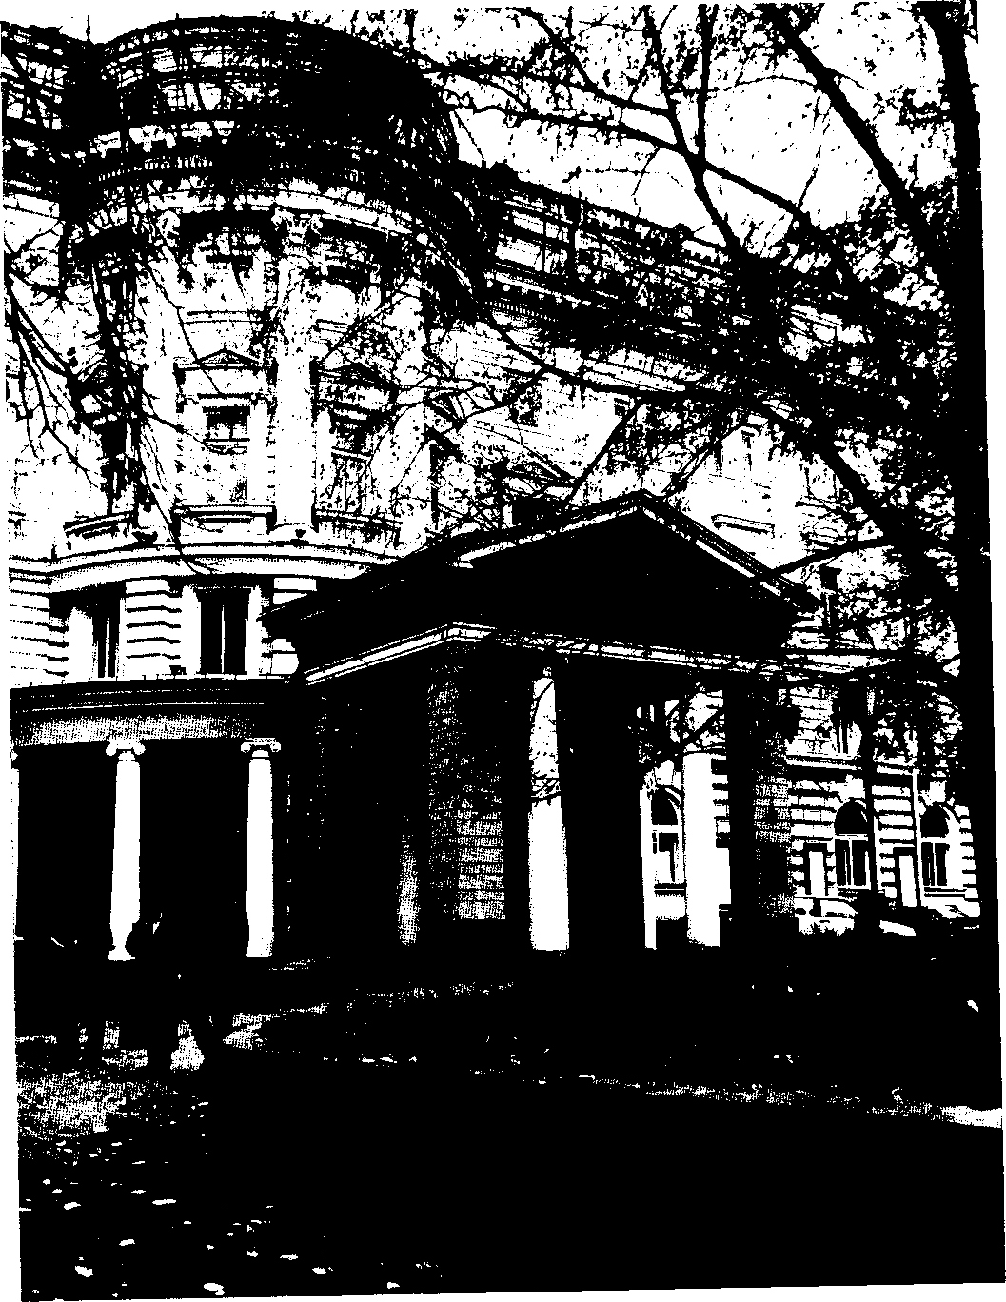

Матвей Михайлович ТРОИЦКИЙ

Главный вход в Большой зал Московской консерватории (современная фотография).
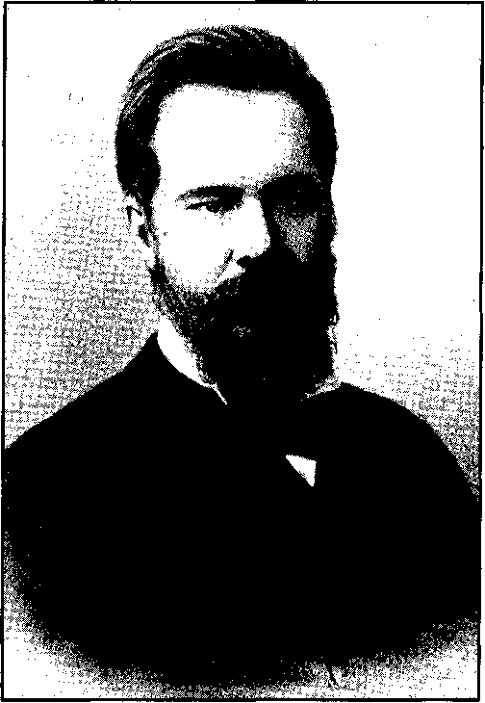
С.Н.Танеев. 1880 г.
Троицкий обнаружил своего сторонника. Сам же он уехал на два года за границу, вероятно, поправить здоровье. По возвращении из-за границы, отойдя от слишком неспокойных и опасных философских дел, он смог заняться тем, что ему нравилось более всего, — написанием книг (по логике) и преподаванием. До последних дней своей жизни он вел курс логики в университете, курсы педагогики в Первой женской гимназии и курсы по эстетике и истории искусств в Московской консерватории, где благодаря усилиям С.Н.Танеева собрался очень сильный состав преподавателей-гуманитариев (С.А.Юрьев, М.С.Корелин, Н.В.Самсонов и др.). Среди этой повседневной работы было одно замечательное событие: в августе 1889 г. в Париже проходил первый Международный конгресс по психологии, на котором российская делегация, вторая по численности после французской, была представлена Троицким, избранным в число почетных председателей съезда и председателем секции наследственности (по предложению Т.Рибо, в свое время писавшего, так же как и Троицкий, об английской психологии), и Гротом.
Так, среди больших и малых дел, подошел 1899 г., еще раз доказавший, что и хорошо отлаженный государственный механизм не гарантирован от иррациональности бунта. В связи с расправой полиции над студентами 11 февраля началась студенческая забастовка сначала в Петербурге, а затем и в большинстве других учебных заведений России. Первый подъем выступлений московских студентов пришелся на 15 — 22 февраля, а второй — на 15 — 16 марта. Правительство пошло на то, чтобы закрыть Московский университет до 22 марта, слушателей уволить, а самых активных — выслать. Всего было уволено и выслано более 2 тыс. человек, а в ночь с 20 по 21 марта арестовано и выслано почти 400 человек. И за этими событиями не многие заметили, что 22 марта
скончался Матвей Михайлович Троицкий, заслуженный профессор Московского университета, организатор Московского психологического общества, один из «восстановителей преподавания светской философии в российских университетах после разгрома 1850 года» и автор грандиозных систематизационных трудов по психологии. Похоронен он был на кладбище Донского монастыря.
И. М Кондаков

николай яковлевич
грот
НЕУТОМИМЫЙ ИСКАТЕЛЬ ДОБРА И ИСТИНЫ
(1852 -1899)

Его труды принадлежат не только прошедшему, но и будущему. Прошлое оставило в них следы минувшей борьбы идей, былых сомнений, увлечений и разочарований; будущее найдет в них поучительный опыт идейных исканий, критику отживших точек зрения и элементы для новых философских построений.
Алексей Введенский
Я рад... с искренней симпатией вспомнить об этом не только умственно даровитом, но, что дороже всего, сердечно добром и искреннем человеке.
Лев Толстой
Николай Яковлевич Грот — крупный деятель и организатор отечественной философии и психологической науки последней четверти XIX в. С Москвой связан последний и самый плодотворный период его жизни (1886 — 1899). Деятельность Грота в московский период стала составной частью психологии в Московском университете, Московского психологического общества, председателем которого он был с 1888 г., журнала «Вопросы философии и психологии», основателем (1889) и редактором которого он был (до 1896 г.).
Н.Я.Грот, сын известного академика филолога Якова Карловича Грота, родился 18 апреля 1852 г.* в Гельсингфорсе (теперь Хельсин-
Даты даются по старому стилю.
ки), где отец некоторое время был профессором русского языка, словесности и истории в университете. С золотой медалью окончил Ла-ринскую гимназию в Санкт-Петербурге (1871) и в том же году поступил на историко-филологический факультет Санкт-Петербургского университета. Во время учебы в университете (1871 — 1875) увлекался древней историей, которую хотел даже сделать своей специальностью. Однако затем его интересы переместились на изучение философии. По философии он слушал ряд курсов профессора М.И.Владислав-лева. Под влиянием развернувшейся в 1872 — 1873 гг. на страницах журнала «Вестник Европы» полемики между И.М.Сеченовым и К.Д.Кавелиным увлекся психологией. Полемика была вызвана замечаниями Сеченова на изданную в 1872 г. книгу К.Д.Кавелина «Задачи психологии» и затрагивала фундаментальные вопросы психологии: о сущности психического, о ее предмете и методах как самостоятельной положительной науки. В 1874 г. Кавелин опубликовал «Письма в редакцию BE по поводу «Замечаний и вопросов проф. Сеченова» (Вестник Европы. 1874. № 3 — 6), в ответ на которые Сеченов изложил свои соображения (Вестник Европы. 1874. № 7), а Кавелин еще раз ответил ему. Константин Дмитриевич Кавелин, известный историк, юрист, публицист,


Выдающиеся
ПСИХОЛОГИ
МОСКВЫ

был близким другом дяди Н.Я. Грота, Константина Карловича. Он обратил внимание на любознательного юношу-студента, предоставил в его распоряжение свою библиотеку, любил беседовать с ним на разные научные темы. В этих беседах Грот нередко занимал сторону Сеченова. В целях разрешения психологических вопросов — об отношении телесного и психического, физиологии и психологии, о научном методе и др. — у Грота возникло желание заняться изучением естественных наук, широкое увлечение которыми проникло в студенческую среду.
После окончания университета Грот получил место на кафедре философии Историко-филологического института им. кн. Безбородко в г. Нежине. Для подготовки к преподавательской деятельности он пробыл год за границей: в Берлине изучал историю философии у Целле-ра, психологию у Лацаруса, анатомию нервной системы у Рейхерта; в том же году в Страсбурге — логику у Лааса, психологию у Либмана, физиологию у Гольца и гистологию мозга у Вальдейера. В Нежине Грот был сначала экстраординарным, а после защиты магистерской диссертации (1880, Киев) — ординарным профессором. Вскоре он женился на дочери директора института Н.А.Лавровского — Наталии Николаевне.
Магистерская диссертация Грота «Психология чувствований в ее истории и главных основах» является первым в его творчестве и самым значительным психологическим исследованием. Его философскую ориентацию составляют позитивизм О.Конта и эволюционизм Г.Спен-сера. Посвященное, казалось бы, частному в психологии вопросу — чувствованиям, оно вводит их рассмотрение в широкий контекст фундаментальных проблем психологии как науки, прежде всего о сущности психического. Изложению собственной позиции предпослан обширный исторический обзор. Он занимает 3/4 книги и является исчерпывающим, поскольку включает все точки зрения его предшественников по данному вопросу. Метод исследова-
ния — «исторический и теоретический разбор»¹. Психическое рассматривается с опорой «на биологию, т. е. на общую науку о жизни и ее развитии, так как психическая жизнь несомненно составляет только частную область целой жизни организма»². Опираясь на определение жизни, данное Спенсером, как «беспрерывное приспособление внутренних отношений к внешним»³, Грот рассматривает психику как «один из видов взаимодействия организма с окружающей средой с целью приспособления внутренних отношений к внешним»⁴. В каждом акте взаимодействия различаются 4 фазы: «внешнее впечатление на организм; переработка внешнего впечатления во внутреннее; вызванное этим внутренним впечатлением такое же внутреннее движение; внешнее движение организма на встречу предмета»⁵. Грот предпринимает много усилий для выработки адекватной психологической терминологии и в конце концов останавливается на следующем варианте.
Совокупность 4 фаз психического акта составляет психический оборот, в котором каждый из 4 моментов выполняет полезную для жизни организма функцию. Психический акт рассматривается в неразрывной связи с внешним миром: в окружающей среде находится его источник, акт завершается движением и действием. «Мы вводим в число основных психологических понятий новое понятие «деятельность» в тесном значении слова», — писал Гротб.Чувствования составляют лишь аспект — второй момент психического оборота. Они охватывают такие состояния сознания, которые вытекают из субъективной оценки ощущений и выражаются в противоположных состояниях удовольствия и страдания как показателях гар-
' Грот Н.Я. Психология чувствований в ее истории и главных основах. СПб., 1880. С. 551.
² Там же. С. 423.
³ Там же. С. 427.
⁴ Там же. С. 428.
⁵ Там же. С. 430.
⁶ Там же. С. 434.



Психическая деятельность

Ее моменты
- Объективная восприимчивость
- Субъективная восприимчивость
- Субъективная деятельность
- Объективная деятельность
Первоначальные психические явления
Ощущения
Чувствования удовольствия или страдания Стремления
Движения
Осложненные психические явления
Представления и понятия (идеи вообще) Чувства и волнения
Желания и хотения Действия и поступки

монии или дисгармонии между тратой и накоплением энергии в организме или в какой-нибудь его части в процессе жизнедеятельности. Различаются две формы удовольствия и две формы страдания: положительное удовольствие и отрицательное удовольствие, отрицательное страдание и положительное страдание. Этими понятиями описывается динамика чувствительности как отражение израсходования и восстановления энергии. Она развивается от потребности (лишения), называемой отрицательным страданием, к работе и наслаждению от нее — определяемой как положительное удовольствие, затем к усталости, истощению — соответствует положительному страданию, наконец к отдыху, восстановлению, обозначаемому как отрицательное удовольствие, в терминологии Грота.
Развитие чувствований у животных и человека рассматривается в соответствии с общими законами развития всех психических явлений и описывается в понятиях интеграции, дифференциации, употребляемых в том значении, какое им придает Спенсер, а также с опорой на труды Ч. Дарвина. Из первоначально элементарных чувствований удовольствия и страдания в процессе фило- и онтогенеза образуются сложные чувства и волнения (так называются чувства более высокой степени). Грот классифицирует их, разделяя на группы, при этом внутри каждой из групп сохраняется различение описанных выше 4 моментов чувствительности. Несовершенство терминологии Грот оп-
равдывает сложностью описываемого явления, поскольку приходится «словами выразить невыразимое»⁷. Книга заканчивается формулированием задач, стоящих перед будущей психологией чувствований. Проницательно подчеркивая, что этот раздел психологической науки «потребует усиленной работы многих поколений психологов»⁸, Грот намечает генетический путь исследования чувств путем наблюдений над их развитием у животных, детей, людей, стоящих на низкой ступени культурного развития, больных и др.
За исследование «Психология чувствований» Гроту была присуждена степень магистра.
С тех же позиций Грот производит теоретическое исследование мышления. Его результаты составили другой обширный труд — «К вопросу о реформе логики. Опыт новой теории умственных процессов». Определяя логику как теоретическую науку о познавательной деятельности, Грот, по существу, сводит ее к психологии, рассматривая ее, однако, в основном со стороны продукта, а не деятельности как таковой. Познавательная деятельность определяется им «как совокупность движений и действий... направленных к развитию явлений объективной восприимчивости и имеющих результатом приспособление отношений этих явлений как своего рода внешних к внутренним отношени-
⁷ Там же. С. 512.
⁸ Там же. С. 551.


Выдающиеся
ПСИХОЛОГИ
МОСКВЫ

ям, лежащим в основании самих оборотов, составляющих эту деятельность, т. е. оборотов познавательных»⁹. В ней выделяются три фазы: периферические процессы приобретения познавательного материала; центральные процессы его переработки (функции памяти, ассоциации, суждения и вывода, воображения, творчества) и периферические процессы внешнего выражения идей при посредстве языка. Первые две фазы составляют основной компонент — «зерно» — познавательной деятельности.
Центральное место в книге отведено рассмотрению умственных процессов, мышления: их видов (ассоциации, суждение и умозаключение, анализ и синтез, индукция и дедукция и др.), которые в свою очередь трактуются как разновидности процессов ассоциации, диссоциации и интеграции и сводятся к ним; их отношения к сознанию и произвольности (выделяются бессознательные и сознательные умственные процессы разной степени произвольности и сложности и их продукты). Предметом специального обсуждения стал вопрос об отношении логических законов мышления, описанных в формальной логике (тождества, противоречия, исключенного третьего, достаточного основания), к умению думать: насколько знание законов формальной логики учит думать и каковы причины и источники заблуждений, наблюдаемых в процессах мышления, каковы средства борьбы с ними. По Гроту, в конечном счете таким источником является незнание и, следовательно, увеличивая запас наблюдений и знаний, воспитывая культуру ума и методическую организацию познания, можно косвенно предупреждать и исправлять заблуждения¹⁰. Грот подчеркивает важность побудительного начала, интереса в познании и внимания к этому вопросу в процессе обучения и воспитания.
За эту книгу Гроту была присуждена степень доктора философии.
⁹ Грот Н.Я. К вопросу о реформе логики. Опыт новой теории
умственных процессов. Лейпциг, 1882. С. 67.
¹⁰ Там же. С. 338.
Рассмотренные труды сделали имя Грота известным. Вскоре последовало приглашение из Новороссийского университета, и весной 1883 г. Грот был избран ординарным профессором кафедры философии. Как вспоминает Г.И.Челпанов, который был студентом Грота в Одессе, его вступительная лекция «О понятии прогресса» встретила такой восторженный прием, что «в интеллектуальных кругах долгое время только и разговора было, что о понятии прогресса»¹¹. Деятельность Грота в Одессе продолжалась до 1886 г. Она включала педагогическую работу (лекции и практические занятия по истории философии, психологии, логике), научные исследования в этих областях («Эгоизм и альтруизм перед судом здравого смысла и науки», 1884; «К вопросу о классификации наук», 1884; «О душе в связи с современными учениями о силе»; 1886). Грот читал много публичных лекций: «О свободе воли», «О значении пессимизма и оптимизма», «Джордано Бруно и пантеизм», «Задачи философии в связи с учением Джордано Бруно», «О душе в связи с современными учениями о силе», «О пределах знания», «Возможно ли достоверное знание нравственных законов и прочное обоснование абсолютных идей добра и зла». В этих лекциях продолжается разработка философского мировоззрения, в котором наметились изменения от позитивизма к идеализму. Центральной темой становятся нравственные проблемы.
Несмотря на хороший прием, в Одессе Гроту не нравилось. В провинции ему не хватало почвы для широкой деятельности, к которой он стремился. «Я был нравственно болен, ослабел и утратил бодрость духа вследствие боязни, что моя ученая карьера (в лучшем смысле) будет разбита необходимостью бросить профессуру и все любимые занятия. Я страдал и болел от унижения и от уязвленного чувства собственного достоинства, страдавшего от мысли, что я, имеющий право на место в Москве, дол-
¹¹ Н.Я. Грот в очерках, воспоминаниях и письмах. СПб., 1911. С. 191.



Л.Н.Толстой.

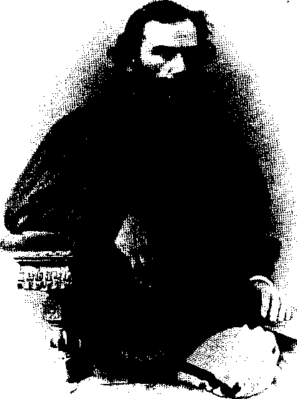
жен кланяться и просить»¹². Будучи человеком честолюбивым, он недоумевал по поводу равнодушия к нему столичных университетов (Москвы и Санкт-Петербурга), где он учился. Наконец, в 1886 г. в результате собственных хлопот и стараний М.М.Троицкого, заведующего кафедрой философии в Московском университете, срок службы которого истек в 1886 г., Грот 1 июня 1886 г. назначается профессором этой кафедры. Его вступительная лекция «Об истинных задачах философии» имела большой успех. 6 октября 1887 г. он впервые председа-
12
Там же. С. 45.
тельствовал на заседании Московского психологического общества, а 24 января 1888 г. был избран его председателем.
В Москве у Грота завязывается масса знакомств, в частности происходит его сближение с Л. Толстым. Грот испытал влияние религиозно-философских взглядов Толстого. Как вспоминал Толстой, «... с первой же встречи мы полюбили друг друга. Для меня, кроме его учености и, прямо скажу, несмотря на его ученость, Николай Яковлевич был дорог тем, что те же вопросы, которые занимали меня, занимали и его и что занимался он этими вопросами не как большинство ученых, только для своей кафедры, а занимался ими и для себя, для своей души»¹³. По Толстому, Грот пришел «к признанию основой всего духовного начала и к вопросам об отношении человека к этому духовному началу, т. е. был приведен к вопросам этики, которыми он занимался последнее время все больше и больше»¹⁴. Отмечая наличие разногласий с Гротом в понимании значения религии и ее отношения к философии и науке, Толстой ставил на первое место то, «что мы с Николаем Яковлевичем хотя и по разным радиусам, но оба шли к тому одному центру, который соединяет всех, и что мы оба сознавали это, и поэтому наши дружеские отношения никогда не прерывались»¹⁵. Грот ввел Льва Николаевича в состав Психологического общества. Толстой присутствовал на его заседаниях. На одном из них он выступил с докладом «О понятии жизни», который получил большой резонанс в московском обществе и подтолкнул к дальнейшей работе Толстого над книгой «О жизни». К ее подготовке он привлек Грота. В связи с этим, как отмечал Грот в одном из писем к брату, «с Толстым вижусь почти ежедневно, иногда вместе гуляем по типографии»¹⁶. В Москве в числе близких друзей Грота
¹³ Гам же. С. 208.
¹⁴ Там же.
¹⁵ Там же. С. 210 ^{а}.
¹⁶ Толстой Л.Н. Поли. собр. соч. Т. 26. М., 1936. С. 774.


Выдающиеся
ПСИХОЛОГИ
МОСКВЫ

Общий вид Кремля.
Фотография из собрания Э.В.Готье-
Дюфайе.

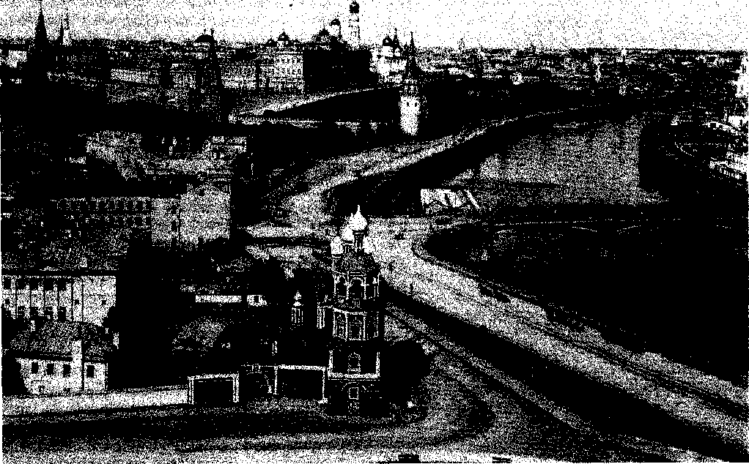

были Л.М.Лопатин, братья Е. и С. Трубецкие, Вл. Соловьев, который, в свою очередь, познакомил его с А.А.Фетом как переводчиком А.Шопенгауэра. Вместе с Соловьевым Грот задумывается над созданием философского журнала. «Мы, кажется, очень сойдемся с Соловьевым и затеваем издавать с ним философский журнал: он берется достать денег, а я буду редактором и организатором»¹⁷. Журнал был создан, и до 1896 г. Грот оставался его редактором. Затем добровольно оставил этот пост, будучи до самой смерти членом редколлегии.
17 Н.Я.Грот в очерках, воспоминаниях и письмах. С. 44.
Это была лучшая пора его жизни. Грот очень любил Москву. Из письма Грота: «С каким удовольствием я иногда проезжаю через Кремль и размышляю, что нахожусь в Москве, в центре России, составляя один из кусочков ткани этого сердца»¹⁸. При этом достаточно самоуверенно заявлял: «Я могу быть Москве полезен и необходим»¹⁹.
С самого начала пребывания в Москве в деятельности Грота наметились следующие направления: преподавание в университете и вы-
¹⁸ Там же. С. 48.
¹⁹ Там же. С. 45.



Храм Христа Спасителя.

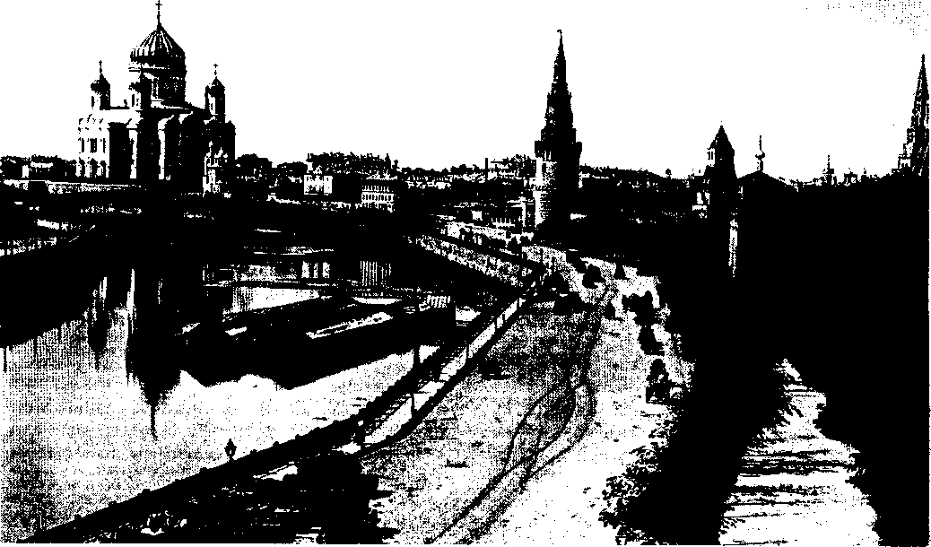

ступления с публичными лекциями; научные исследования и публикации по самым разнообразным вопросам в газетах и журналах; научно-организационная работа, участие в заседаниях различных научных обществ и собраний. Он работал в московской Комиссии по организации домашнего чтения, состоящей при Учебном отделе Общества распространения технических знаний, для которой составил программу занятий по философии; помогал также комиссии, избранной московским дворянством для разработки вопроса о желательной реформе среднего образования в России, и т. д. Справедливо сказал Л.М.Лопатин: «Трудно вообра-
зить себе деятельность более кипучую — ее смело могло бы хватить на несколько человек!»²⁰ Во всех областях деятельности Грота проявилось обаяние его благородной личности: кипучая активность и энергия, необыкновенная общительность, мягкость и доброта, тактичность, терпимость и уважение к чужому мнению. Вместе с тем он был самолюбив, или, точнее, как отмечал хорошо знавший его Вл. Соловьев, «он был любитель похвал»²¹.
Деятельность Грота как преподавателя про-
²⁰ Там же. С. 93.
²¹ Там же. С. 148.


Выдающиеся
ПСИХОЛОГИ
МОСКВЫ

должалась четверть века и составляла «тот центр, около которого сосредоточиваются наиболее ценные факты его биографии»²². Лекции для студентов, как на это неоднократно указывал сам Грот, способствовали продумыванию систематического изложения того или иного вопроса и тем самым служили стимулом научного творчества. По оценке Лопатина, он был одним из самых популярных лекторов в университете. Лекции Грота привлекали студентов со всех факультетов. Своими блестящими импровизациями он зажигал у них интерес к философским вопросам, который не оставлял их уже никогда. Слушавший лекции Грота Д.В.Викторов (впоследствии сотрудник журнала «Вопросы философии и психологии», член Психологического общества, приват-доцент Московского университета) вспоминал: «Николай Яковлевич никогда не замыкался в ученой неприступности, охотно посвящал своих учеников во все детали своих философских работ, беспрепятственно вводил в свои житейские и научные интересы»²³. На лекциях он старался добиться активности студентов, будил их мысль. На практических занятиях он предлагал свободно критиковать прочитанную лекцию, помогал в подборе литературы для подготовки реферата, давал свои книги и брал недоступные для студентов книги из университетской библиотеки, следил за работой студента. Нередко споры, возникшие на практических занятиях, продолжались и по дороге Николая Яковлевича домой. Грот, отправляя свою статью студенту, перешедшему на III курс, писал: «Посылаю Вам корректурный экземпляр моей статьи, которую я завтра подпишу к печати. Если успеете, прочтите. Не церемоньтесь отметить все, что признаете неясным и несправедливым. Я буду Вам за это благодарен...»²⁴. Студенты часто посещали его дома, были гостями на даче. Они обращались к нему с любыми просьбами.
Он снабжал их книгами, иногда последними литературными новинками; находил переводы, редакторскую, корректурную, литературную работу, давал всякие рекомендации, иногда даже изобретал какой-нибудь заработок. «С какими только нуждами не обращались к нему! ... он подыскивал, например, комнату для студента... За три дня до смерти, больной ... он писал своему ученику длинную инструкцию для занятий... обещал всякое содействие, приглашал с собой за границу, рисовал перспективу совместных занятий, звал к себе на дачу...»²⁵. По мнению Д.В.Викторова, «он был близок с осуществлению идеала всестороннего, искреннего, тесного общения и взаимодействия профессоров и студентов. Он был профессор-товарищ»²⁶.
Научно-исследовательская деятельность Грота в московский период охватывала широкий круг философских и психологических проблем. Результаты его деятельности воплотились в статьях, докладах и выступлениях на дискуссиях, происходивших во время заседаний Московского психологического общества. Перечень и краткую характеристику своих работ этого периода Грот дал в «Автобиографическом очерке», в котором писал: «Статьи «К вопросу об истинных задачах философии» (1886 г., вступительная лекция, читанная в Московском университете) и «О направлении и задачах моей философии. Ответ Архиеп. Никанору» (1886 г.) послужили как бы введением к статьям «Что такое метафизика?» и «Жизненные задачи психологии» (1890 г.), которые были напечатаны в «Вопросах философии» и представляют собою, вместе с ...статьей «Критика понятия свободы воли», напечатанной в «Трудах Московского психологического общества», попытку изложения оснований метафизического миросозерцания автора. В целой серии популярных лекций по истории новой философии до Канта вклю-

²² Там же. С. 175.
²³ Там же.
²⁴ Там же. С. 182.
²⁵ Там же. С. 184.
²⁶ Там же. С. 185.



Здание университетской библиотеки.

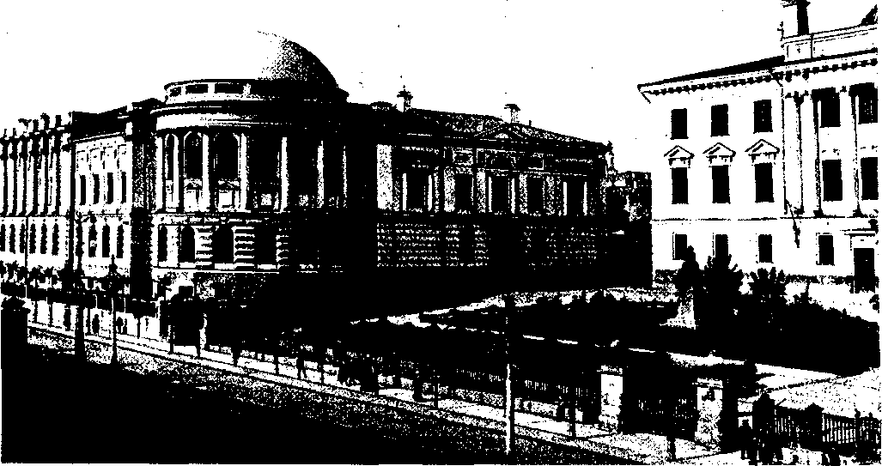

чительно, напечатанных в журнале (1891 — 1893), Н.Я.Грот пытается осветить с точки зрения своих метафизических взглядов последовательное развитие философских идей начиная с XVII столетия. Статьи «Основание нравственного долга» (1892) и «Нравственные идеалы нашего времени» (1893) представляют собою попытку критики принципов современной морали»²⁷.
В области психологии, составлявшей органичную часть его философских исследований, Грот продолжает обсуждать основные ее вопросы: о сущности психического и сознания, его соотношения с материальным миром («Жизненные задачи психологии», 1890; «К вопросу о значении идеи параллелизма в психологии», 1894; «О времени», 1894; «Понятия души и психической энергии в психологии», 1897; «Критика понятия прогресса», 1898, и др.); методов психологического исследования («Осно-
²⁷ Там же. С. 341 - 342.
вания экспериментальной психологии», 1895); о природе человека в целом («Основания нравственного долга», 1892; «Устои нравственной жизни и деятельности», 1895). В них Грот преследовал цель, к которой стремился уже в период своей деятельности в Одессе, «обоснования нового этического или нравственного мировоззрения, которое на почве современных естественнонаучных учений о силе, о законе сохранения энергии, о развитии в природе восстановило бы идеальные и абсолютные идеи — добра и зла, долга, свободы воли и др.»²⁸. От биологического подхода к решению психологических проблем, свойственного для первого периода его научной деятельности в Нежине и Одессе, Грот переходит к исследованию вопросов о природе души и человека в соотношении с задачами научного обоснования высших начал нравственности.
²⁸ Трот Н.Я. О душе в связи с современными учениями о силе. Одесса, 1886. С.1.


Выдающиеся
ПСИХОЛОГИ
МОСКВЫ

Психологию Грот рассматривал как самостоятельную науку²⁹. Оценивая результаты исторического пути, пройденного психологией, начиная от Платона и Аристотеля, он делает вывод о противоречивости ее современных понятий и принципов и об отсутствии основного понятия и основного закона в ней. Он предпринимает попытку распространить на понимание природы психики научное понятие энергии и закона сохранения энергии³⁰. Грот ссылается на полемику вокруг энергетизма В.Оствальда, считая, что его применение позволило бы психологии «... перейти из разряда наук субъективных — в науки объективные, превратиться из суммы личных наблюдений и эмпирических обобщений — в науку точную и экспериментальную»³¹. За этой попыткой стояла мысль о единстве физических и психических сил. Отдельные аспекты такого понимания присутствовали уже в первых его публикациях по психологии. В последние годы Грот защищал положение о психике как особой психической энергии, т. е. способности к психической работе, в которой она проявляется. Ее частными видами выступают энергии воли, мысли, чувства, восприятия, памяти, воображения, творчества. Психическая энергия является продуктом трансформации физических энергий. Ее носитель — особая невесомая эфирная среда в нервно-мозговом аппарате. Она может находиться в потенциальном (сон, память, родовая память, способности и таланты) и кинетическом состояниях. Количество психической энергии неодинаково у разных людей, а в каждом человеке существует постоянный баланс ее разных форм. Она под-
²⁹ Грот Н.Я. К вопросу о классификации наук. СПб., 1884.
С. 49.
³⁰ См.: Грот Н.Я. Понятие души и психической энергии в пси
хологии // Вопросы философии и психологии. 1897. Кн. 37.
31 Там же. С. 244. Проблеме эксперимента Грот посвятил ста
тью «Основания экспериментальной психологии», в которой
развивал мысль о роли психологического эксперимента и о не
обходимости разработки экспериментальной психологии. Зада
ча состоит в том, чтобы дать этому могущественному орудию
возможно более точное и плодотворное применение. В этих
целях он признает настоятельно необходимым организацию
при университетах психологических лабораторий, подобных су
ществующим в Европе и Америке.
И.И.Левитан. «Осенний день. Сокольники». 1879 г.
чиняется общему закону сохранения энергии, ей не противоречит мысль о личном бессмертии. После смерти тела психическая энергия может быть перенесена на другую систему элементов, в которой она может существовать вечно. Психическая энергия — высшая форма энергии и является продуктом прогресса в жизни природы. Прогресс заключается в непрерывном возрастании в мире психической энергии, так что постепенно образуется духовное бытие, не подлежащее разрушению. В целом прогресс в жизни природы и человека — это связь четырех элементов: «увеличение внутренней нравственной ценности жизни... происходящее от роста сознания и самосознания живых существ, который зависит, в свою очередь, от превращения низших форм энергии в высшие (физических в психические) вследствие экономизации работы и накопления свободных запасов энергии в организмах»³². В самой природе есть два принципа: пассивная сила-материя и активное начало сила-дух, которые являются отражением чистой силы и восходят к ней как к общему началу. Перед ним «умолкает слово знания».
Свою дуалистическую концепцию Грот назвал монодуализмом. К духовному бытию не приложимо не только пространство, но и время. «Нельзя измерять мысли, идеи, вообще духовные акты временем, мерами времени, как нельзя их измерять и мерами протяжения, пространства. Вот наше основное положение»³³. Отсюда делается вывод о сверхвременном, т. е. вечном, бытии души.
В природе каждого человека Грот различает соединение индивидуального (это его животная личность, низшая, неразумная, узкоиндивидуальная) и сверхиндивидуального субъекта. Между ними происходит постоянная борьба, которая проявляется и в мысли, и в воле, и в чувстве. Отвергая понимание источников нрав-
³² Грот Н.Я. Критика понятия прогресса // Вопросы филосо
фии и психологии. 1898. Кн. 45. С. 780.
³³ Грот Н.Я. О времени // Вопросы философии и психологии.
1894. Кн. 24. С. 387.


Выдающиеся
ПСИХОЛОГИ
МОСКВЫ

ственной деятельности как стремление к личной пользе (утилитаризм) или к счастью (эвдемонизм), Грот обращается к учению о морали Л.Толстого, Ф.Ницше, И.Канта, к христианскому мировоззрению. Критически их осмыслив, он приходит к собственному взгляду на проблему. Источник нравственности — в деятельности на благо ближних, на поддержание их жизни, а также в творчестве и духовном идейном созидании: в бескорыстном служении науке, искусству, философии, религии. Человек свободен в своей нравственной деятельности. Так в творчестве Грота смыкаются философские, психологические и этические вопросы.
Педагогическая и научная деятельность Грота составляли только часть его кипучей активности. Грот был крупным организатором психологической науки и философии. Его организаторский талант проявился в полной мере на посту председателя Московского психологического общества. Общество было учреждено при Московском университете в 1885 г. по инициативе М.М.Троицкого, который явился и первым его председателем. Осенью 1887 г. Троицкий уехал за границу. После него в течение более 10 лет Обществом руководил Грот. Под его председательством деятельность Общества необыкновенно оживилась, приобрела симпатии московской публики. Общество стало «... одним из умственных центров Москвы»³⁴. Грот тратил на дела Общества массу сил и энергии. Как председатель он готовил заседания, руководил прениями, заведовал изданиями Общества, привлекал новых членов и т. д. Он работал и в качестве его члена: читал рефераты, участвовал в прениях. Только перечень его выступлений на заседаниях занимает несколько страниц³⁵.
Грот был инициатором, основателем (вместе с А.А.Абрикосовым) и редактором первого в России философского и психологического журнала. Он сгруппировал вокруг журнала «все мо-
³⁴ Н.Я.Грот в очерках, воспоминаниях и письмах. С. 173.
³⁵ Там же. С. 368 - 373.
лодые силы, работающие в России по философии и психологии... в нем принимали постоянное участие известнейшие мыслители более старших поколений: гр. Л.Н.Толстой, Н.Н.Страхов, А.А.Козлов, Б.Н.Чичерин, а также известный родоначальник метафизической философии в России Владимир Соловьев и др.»³⁶. Грот вникал во все мелочи, связывался с официальными учреждениями, с типографией и т. п. Много времени он отдавал переписке с авторами, привлекая лучшие умы к сотрудничеству в журнале. «Письма строчу без конца», — признавался он в одном из писем к В.В.Розанову.
Хотя всеми отмечалась исключительная терпимость Грота к различным мнениям в науке (справедливо сказано о журнале, что в нем «встречались все течения русской философской мысли», объединились люди разных специальностей), Грот был принципиален и строг. Если позиция автора не соответствовала основным установкам журнала, он отказывался от сотрудничества с ним. Так случилось, например, с В.В.Розановым. В письме к нему как автору журнала Грот уведомлял его об отказе от дальнейшего сотрудничества с ним, поскольку в полемике с Соловьевым он обнаружил «взгляды на права и обязанности церкви в вопросах веры», которые оказались противоречащими «идее свободного философского органа мысли, главным принципом которого является не только полная свобода совести, но и полная свобода слова для людей науки»³⁷.
Московское психологическое общество и журнал, руководимые Гротом, сыграли исключительную роль в развитии философской и психологической мысли в России, в деле установления связей с мировой наукой. В 1889 г. Грот принял участие в работе 1 Международного психологического конгресса, который проходил в Париже. Его доклад «La causalite et la
³⁶ Там же. С. 341.
³⁷ Письма Н.Я.Грота к В.В.Розанову // ОР РГБ, ф. 249, к. М.
3821, 14, лл. 19,27.



conversation de 1'energie dans le domaine de 1'activite psychique» напечатан в трудах съезда. В журнале и изданиях Общества нашли место превосходные переводы выдающихся произведений философской литературы: сочинений Канта, Лейбница, Спинозы, Шеллинга, Декарта. Изданы также «Очерки психологии» В.Вундта, «Очерки психологии» Г.Гефдинга, «Введение в философию», Ф.Паульсена и др.
Подводя итоги деятельности Грота в Москве, можно с полным основанием сказать, что
сбылись его пророческие слова, в которых когда-то Грот передавал свои интуитивные предчувствия: «...я был нужен Москве, как и она мне».
Николай Яковлевич Грот умер 23 мая 1899 г. в селе Кочетке (под Харьковом), куда 13 мая он выехал из Москвы на отдых. Похоронен там же.
А.Н.Ждан

ардалион ардалионович
токарский
ИНИЦИАТОР РАЗРАБОТКИ ЭКСПЕРИМЕНТАЛЬНОЙ ПСИХОЛОГИИ
(1859 -1901)*
, *

Когда Г.И.Челпанов делал обзор состояния экспериментальной психологии в первой половине 1890-х гг., он писал: «У нас при Московском университете имеется психологический институт, устроенный (на частные средства) по западноевропейскому образцу»¹. Это было задолго до открытия самим Челпановым Психологического института на историко-филологическом факультете Московского университета. Речь шла о психологической лаборатории на медицинском факультете Московского университета, помещавшейся в здании психиатрической клиники. С 1889 г. С.С.Корсаков на свои средства стал приобретать психологические приборы для будущей лаборатории. Первым директором лаборатории, основанной в 1895 г., стал Ардалион Ардалионович Токарский².
Забвение этого имени в наши дни не соответствует той роли, какую он играл в московской психологии конца прошлого века. Токарский первым в России начал преподавать экспериментальную психологию и психотерапию,
* А.А.Токарский родился 17 ноября (ст. стиль) в с. Баланда Ат-карского уезда Саратовской губернии, умер 21 июля 1901 г. в Москве.
' Челпанов Г.И. Обзор новейшей литературы по психологии (1890-96). Киев, 1897. С. 42.
² Музей истории медицины Московской медицинской академии. Опись дел, полученных из архива Психиатрической клиники. Ед. хр. 13, 20.
когда, став в 1895 г. приват-доцентом медицинского факультета, заявил сразу два новых курса: «физиологической психологии с упражнениями по психометрии» и «терапевтического применения гипнотизма»³. Он состоял действительным членом Московского общества психологов и первым познакомил коллег с лабораторным экспериментом и гипнозом (его демонстрации на заседаниях общества длились до 11 вечера)⁴; в 1901 г. (год, когда наступила его ранняя смерть) Токарский должен был быть избран товарищем председателя общества. Он входил в редакционный комитет первого московского психологического журнала «Вопросы философии и психологии» и стоял у истоков образования Московского общества невропатологов и психиатров, учрежденного в 1890 г. Наконец, вместе с врачом А.А.Яковле-вым Токарский открыл под Москвой первый в России психотерапевтический санаторий.
В наши дни трудно представить себе, чтобы кто-либо профессионально занимался и лабораторным психологическим экспериментом, и психотерапией. Но в конце прошлого века
³ Бернштейн А.Н. А.АТокарский (некролог) // Вопросы фило
софии и психологии. 1901. Кн. 59. С 7.
⁴ Лопатин Л.М. Речь в память о А.А.Токарском, читанная в за
седании Московского психологического общества 13 октября
1901 г. // Памяти Ардалиона Ардалионовича Токарского:
Сборник. Саратов, 1903. С. 22.


Выдающиеся
ПСИХОЛОГИ
МОСКВЫ

«случай Токарского» был не единственным. Хотя психофизика и эксперимент с низшими психическими функциями (восприятием, памятью) развивались главным образом в Германии, а исследования изменений личности во время болезни или под гипнозом были прерогативой французских психологов, оба эти направления считались экспериментальной психологией, которая, в отличие от психологии философской, или спиритуалистической, руководствовалась позитивистскими идеалами научности⁵. Что понимать под экспериментом, было дело традиции: французские исследователи предпочитали эксперимент, поставленный природой; Вундт и другие немецкие психологи отдавали преимущество лабораторному эксперименту. И то и другое тем не менее было частями одной науки.
Русские студенты использовали «разделение труда» между национальными психологиями: желавшие заниматься лабораторным экспериментом ехали в Лейпциг к Вундту, те, кто хотел освоить гипноз, — к Шарко в Париж. Часто, однако, выпускники российских университетов совершали европейское турне, включавшее посещение и Германии/и Франции. Так поступил и А.А.Токарский, когда в 1899 — 1892 гг. работал в Германии у Гельмгольца и Вундта и во Франции у Шарко и Бернгейма (психотерапевта из Нанси)⁶.
Но его интересы сформировались еще до поездки за границу. В 1880 г. Токарский, чтобы выучить немецкий язык, поступил в Дерптский университет (единственный в империи, где преподавание велось на немецком языке). Проучившись год, он перевелся в Московский университет и окончил его в 1885 г. После выпуска
⁵ См., напр.: Kurt Danziger Constructing the Subject. Historical Origins of Psychological Research. Cambridge, 1990; Тутунд-жян О.М. Критический анализ методов экспериментальной психологии за рубежом в конце XIX — начале XX в.: о проблеме становления экспериментальной психологии // История становления и развития экспериментально-психологических исследований в России / Под ред. Б.Ф.Ломова. Е.А.Будиловой, В.А. Кольцовой. 1990. С. 51 - 59.
^Яковлев А.А. Памяти А.А.Токарского // Памяти Ардалиона Ардалионовича Токарского: Сборник. Саратов, 1903. С. 8.
С.С.Корсаков пригласил его ординатором в свою частную психиатрическую лечебницу (совладельцем которой он был вместе с М.Ф.Бек-кер), а в 1887 г. — ординатором в только что открывшуюся психиатрическую клинику Московского университета. В 1888 г. вышла первая работа Токарского «Гипнотизм и внушение»: вначале в издаваемом П.П.Ковалевским в Харькове «Архиве психиатрии, неврологии и судебной психопатологии», а затем отдельной брошюрой. Это была одна из первых в России монографий в области «научного изучения гипнотизма», как говорили тогда, чтобы подчеркнуть разницу между применением гипноза врачами-психиатрами и публичными представлениями гипнотизеров-неврачей. Монография Токарского отличалась от многих выходивших в те годы на русском языке книг тем, что содержала собственные исследования автора⁷.
Хотя Токарский был учеником Корсакова (личности выдающейся и, несомненно, оказавшей на него большое влияние), его интересы в психиатрии сложились независимо. То же можно сказать о его стремлении самому исследовать предмет: скепсис естествоиспытателя, ничего не принимавшего на веру и подвергавшего «научному» изучению, был у него в крови. По времени рождения Токарский был младшим братом шестидесятников прошлого века — ба-заровых, нигилистов, энтузиастов реформ и позитивной науки. Вот как описывает Токарско-го-гимназиста друг детства: «Ребенок благодаря высокому форменному воротнику держал голову как бы гордо закинутой назад, не выпуская из рук тогдашней смешной кепи, ничем не смущался, говорил много и авторитетно, острил, рисовал довольно удачные карикатуры, декламировал длинные некрасовские произведения, и вообще внес в наш тихий и даже скучный семейный провинциальный вечер шумный
⁷ Кроме работы Токарского в России к этому времени было опубликовано также богатое клиническим материалом исследование О.О.Мочутковского и БА.Окса «Гипнотические опыты» (Труды врачей Одесской городской больницы. Вып. IV. Одесса, 1881).


Ардалион Ардалионович ТОКАРСКИЙ

Виды Москвы и ее окрестностей.
Литография из издания «Панорама
Москвы и ее окрестностей».
Москва — Париж. 1847 г.

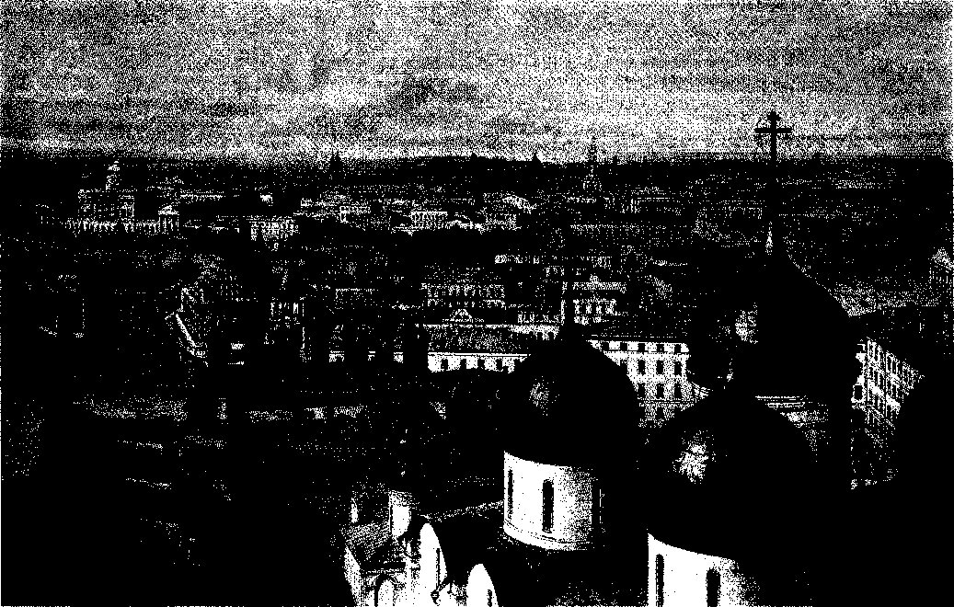

и веселый элемент... Старухи нашей семьи нередко бывали смущаемы его сентенциями отрицательного характера и одно время называли мальчика... «нигилистом»⁸.
Подросток Коля Красоткин в «Братьях Карамазовых», который о себе заявлял, что он «неисправимый социалист», «против Бога ничего не имеет» и что «Христос в наше время был бы революционером», мог бы быть его портретом. И, подобно тому, как это бывает с героями Достоевского, ранняя взрослость мальчика была основана на страдании. Мать Токар-ского страдала душевным расстройством, и не она следила за детьми, а дети — за ней. А.А.Яковлев описывает происшествие, участником которого он был и которое, возможно, сы-
⁸ Яковлев А.А. Там же. С. 5.
грало решающую роль в выборе Токарским будущей профессии. Во время гимназических каникул Яковлев гостил в имении Токарских. Мальчики вернулись с охоты и сидели в зале. Неожиданно Токарский, сидевший лицом к входу, побледнел: его мать стояла в дверях и целилась из ружья в друга. Курок щелкнул, но произошла осечка. Опомнившись, они кинулись к женщине и отобрали ружье. После этого случая, пишет Яковлев, он заметил на рабочем столе Токарского пособия по психиатрии⁹.
Гипнотизм в конце прошлого века был настолько популярен, что как взрослые, так и гимназисты пытались гипнотизировать друг друга на вечеринках. Но Токарский погрузился в изучение психиатрии, и в частности гипноза,
⁹ Там же. С. 8.


Выдающиеся
ПСИХОЛОГИ
МОСКВЫ

Университетские клиники на Девичьем поле. Общий вид с южной стороны. 1880-е гг.

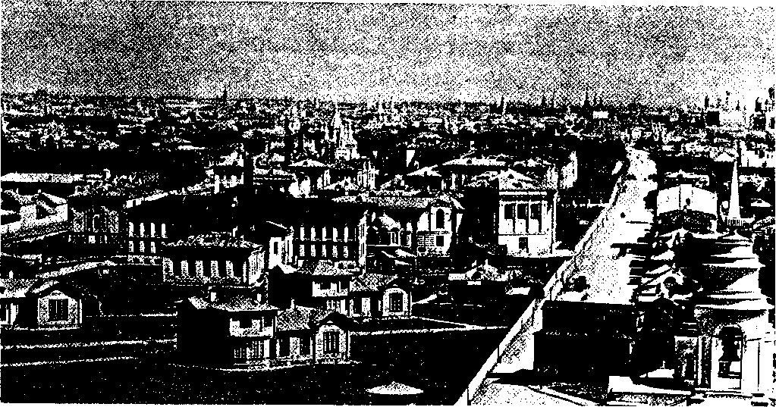

серьезно, так же серьезно, как вообще занимался самообразованием, не доверяя гимназическим знаниям (в экзаменационном сочинении на тему о пользе классического образования он стал доказывать его вред). Надеялся ли он вылечить свою мать? Возможно, так как в гипнозе видели средство лечения многих болезней. Так или иначе, ранее чем к тридцати годам Токарский стал считаться специалистом в этой области. Когда в 1888 г. к Корсакову обратился богатый сибирский промышленник с просьбой прислать «научно-образованного специалиста, чтобы испытать над собою средство воздействия гипнотического внушения»¹⁰, тот рекомендовал Токарского. По зимней дороге Токарский отправился в далекую Кяхту. Неизвестно, как завершилось лечение, но из этой поездки, занявшей несколько месяцев, Токар-
¹⁰ Подъяпольский П.П. Памяти А.А.Токарского // Памяти Ар-далиона Ардалионовича Токарского: Сборник. Саратов, 1903. С. 44.
ский привез материалы, которые легли в основу его докторской диссертации.
«Магнетические опыты», которые Французская академия в XVIII в. объявила мошенничеством, приобрели респектабельность благодаря интересу со стороны врачей: отказавшись от теории флюида (как гипотетической субстанции, истекающей от магнетизера и передающейся гипнотизируемому), манчестерский врач Джеймс Брэд связал магнетическое состояние с мозговыми процессами. Английские врачи лечили некоторые формы судорог, головных болей, невралгии и даже проводили небольшие хирургические операции под гипнозом. Но расцвет терапевтического применения гипноза пришелся на 1870 — 1880 гг., когда французский невролог и психиатр Ж.-М. Шарко заинтересовался гипнозом в связи с лечением истерии. После его доклада в Академии наук в 1882 г. гипноз был реабилитирован. Через 7 лет в Париже состоялся Первый международный конгресс по гипнотизму, на который приехали


Ардалион Ардалионович ТОКАРСКИЙ

и русские психиатры и психологи, среди них Токарский.
В чем современники Шарко видели значение его исследований для психологии? Шарко и его ученикам удалось показать, что симптомы, внушенные пациенту под гипнозом, совершенно идентичны явлениям при истерических и посттравматических параличах. Так была доказана психогенная природа истерии и некоторых других болезней, которые, как считалось прежде, имели органическую этиологию¹¹. С гипнотизма началась психотерапия. Однако любовь Шарко к эффектам привела к тому, что публика, собиравшаяся на его еженедельные лекции в парижском госпитале Сальпетриер, видела в гипнотических опытах прежде всего демонстрацию экстраординарных явлений — таких, как внушенные галлюцинации или постгипнотическое выполнение заданий. Токарского же интересовал прежде всего терапевтический эффект гипноза, поэтому он много внимания уделял условиям гипнотизирования. Он был чрезвычайно чувствителен к особенностям «раппорта» — контакта между врачом и гипнотизируемым и, в частности, предупреждал о вреде, который может принести гипноз¹².
В 1889 г. Токарский сделал доклад на III съезде Общества русских врачей о «вредном влиянии гипнотизма» (постановление об ограничениях на применение гипноза в 1890 г. состоялось, по-видимому, не без влияния Токарского¹³). Первым и необходимым условием успешного применения гипноза в медицине он считал запрещение публичных сеансов гипнотизма, на которых «презрение к личности загипнотизированного доходит иногда до невероятных пределов»: сам Токарский, например, видел в Париже загипнотизированную женщину,
голову которой клали в пасть льва¹⁴. Гипноз может осуществляться только врачом, причем таким, который отдает себе отчет в том, насколько важно отношение к этой процедуре самого гипнотизируемого. Токарский предупреждал, что эффект гипноза зависит от установок и мотивов пациента. Так как обычно представление о гипнозе связано со страхом, внушение у человека, незнакомого с этой процедурой, должно осуществляться с предельной острожно-стью. Токарский категорически не рекомендовал тон приказа в обращении к гипнотизируемому. Внушение против воли также может принести вред, вплоть до кратковременного душевного расстройства. В некоторых случаях возникает зависимость от гипнотизера, а также склонность к самогипнотизированию. Токарский критиковал практикующих гипноз за то, что они больше внимания уделяют соматическим феноменам (судорогам и пр.), чем психическому состоянию субъекта, «а между тем, — писал он, — гипнотические явления суть явления психического характера»¹⁵. Сам он был тонким наблюдателем особенностей взаимоотношений гипнотизера и гипнотизируремого, из которых и возникают феномены гипноза и внушения.
В диссертации «Меряченье, или болезнь судорожных подергиваний»¹⁶ и статье «Заклинание со стрелой тибетских лам»¹⁷, написанных после его поездки в Сибирь, Токарский обращается к ситуации гипнотического внушения в повседневной жизни. Меряком в Сибири называли человека, который непроизвольно подражал движениям других людей или, также вопреки собственной воле, выполнял их приказания. Если внезапно напугать такого человека хлопком в ладоши или сказать «брось», он тут же отпрыгнет и бросит на землю то, что держит в

- Ellenberger H.F. The Discovery of the Unconscious: The History
and Evolution of the Dynamic Psychiatry. 1970. P. 91.
- Токарский АЛ. Гипнотизм и внушение. Харьков, 1888. С. 39.
¹³ Егоров Б. Гипноз, психотерапия, бессознательное. Массовые
сеансы исцеления, или 100 лет научного изучения гипноза в
России... и ничего не изменилось. М., 1993. С. 34 — 45.
¹⁴ Токарский АЛ. К вопросу о вредном влиянии гипнотизма.
СПб., 1889. С. 22.
¹⁵ Там же. С. 41.
¹⁶ Токарский АЛ. Меряченье, или болезнь судорожных подер
гиваний. 2-е изд., испр. и доп: Диссертация. М., 1893.
¹⁷ Токарский АЛ. Заклинание со стрелой тибетских лам // Во
просы философии и психологии. 1894. Кн. 22. С. 182 — 192.


Выдающиеся
ПСИХОЛОГИ
МОСКВЫ

руках. Кроме того, меряк (буквально — «злой дух»), раз войдя в такое состояние, будет, как эхо, повторять слова и движения испугавшего его человека. Это явление называли болезнью, и Токарский считал его основой патологически развившуюся внушаемость. Он сопоставил ме-ряченье с описанной французскими психиатрами болезнью судорожных подергиваний, «тиков», и сделал вывод о том, что оба эти заболевания отражают слабость нервной системы.
К работе о меряченье примыкает статья с описанием сцены, которую Токарский наблюдал во время путешествия в Кяхту: магический обряд, совершаемый бурятскими ламами с целью найти потерянный предмет. Во время чтения тибетских молитв рука человека, держащего стрелу, начинала двигаться; по замыслу обряда, стрела должна была привести к месту, где находился потерянный предмет. Токарский объяснил это внушением; он же и прервал движения человека со стрелой своим «контрвнушением». Как по теме (исследование европейцами психики «отсталых» народов), так и по выводам (приписывание психологии этих народов черт, свойственных детям и душевнобольным: слабость нервной системы, внушаемость, склонность к подражанию) эти работы Токар-ского характерны для психологии конца XIX в., когда триада «ребенок, душевнобольной, примитив» считалась наиболее подходящим объектом исследования.
По аналогии с этой триадой описывалась и толпа, главную особенность которой видели в неограниченной внушаемости. В статье «Психические эпидемии» Токарский разрабатывал эту популярную тему. Толпа может быть и дикой и приветливой, в зависимости от социальных чувств, которые она разделяет: «Несметные толпы русских, встречавшие в 1891 г. французов, и несметные толпы французов, встречавшие две недели тому назад русских, проявили все свойства великих народов, и дело шло только о выражении высших чувств человека, чувств симпатии и гостеприимства. И те же самые толпы во время холерных беспорядков во
Франции и России совершали бессмысленные злодеяния»¹⁸. Таким образом, причина «ужасов толпы» — не в психологических механизмах, а в степени просвещения.
В основе многих статей Токарского лежат сделанные им доклады или прочитанные публичные лекции. Он много выступал на темы, связанные с нравственностью: о запрещении публичных сеансов гипноза и вреде насильственных внушений¹⁹, о роли гипноза в педагогике²⁰, о развитии нравственных чувств²¹ и даже о глупости²² и страхе смерти²³. Он говорил с позиции естествоиспытателя, вполне в духе времени надеясь на то, что позитивная наука сможет решить старые запутанные проблемы и победить предрассудки.
В психологии Токарский занимал характерную для медика позицию материалистического детерминизма, находя «большое количество оснований рассматривать психическую жизнь как совокупность рефлексов головного мозга»²⁴. Гипноз он считал видом физиологического сна и объяснял искаженные восприятия «расстройством ассоциаций», выбрав для этого ассоциа-низм — наиболее надежно и прямо связанную с сенсуализмом концепцию. Как и многие психиатры (например, Корсаков), в вопросе о свободе воли он был верным сеченовцем, не признавая в ней самостоятельного начала, независимого от внешних воздействий.
Не общепсихологические воззрения, кото-
¹⁸ Токарский АЛ. Психические эпидемии // Вопросы философии и психологии. 1893. Кн. 20. С. 223.
" Токарский А.А. О насильственных внушениях // Сборник, посвященный профессору А.Б.Фохту. М., 1896.
²⁰ Токарский АЛ. Гипнотизм в педагогии // Вопросы филосо
фии и психологии. 1890. Кн. 4. С. 88 — 112.
²¹ Токарский АЛ. Происхождение и развитие нравственных
чувств: Речь на V годичном заседании Общества невропатоло
гов и психиатров в Москве 24 октября 1894 г. // Вопросы фи
лософии и психологии. 1895. Кн. 26. С. 115 — 144.
²² Токарский АЛ. О глупости // Вопросы философии и психо
логии. 1895. Кн. 35. С. 679 - 698.
²³ Токарский АЛ. Страх смерти // Вопросы философии и пси
хологии. 1897. Кн. 40. С, 931 - 978.
²⁴ Токарский АЛ. Введение в изучение психологии // Записки
психологической лаборатории Психиатрической клиники Им
ператорского Московского университета. Вып. 5. 1 896. С. 289.


Ардалион Ардалионович ТОКАРСКИЙ

рые были достаточно типичными для его эпохи, а деятельность Токарского — психотерапевта, педагога и организатора оставила большой след в московской психологии. В 1897 г. он вместе с П.П.Стрельцовым взял в заведование частную психиатрическую лечебницу С.С.Корсакова и М.Ф.Беккер, в 1899 — 1900 гг. вместе с А.А.Яковлевым держал первый в России санаторий для нервно- и душевнобольных; у него была большая частная клиентура. В психологическую лабораторию Психиатрической клиники, где он руководил всеми исследованиями, Токарский постоянно вкладывал свои сбережения (в том числе деньги, полученные от публичных лекций); на его же средства издавались «Записки лаборатории» (всего в 1895 — 1896 гг. вышло 5 выпусков).
В 1900 г. Токарский последний раз выступил
на международном конгрессе — с докладом о результатах применения гипноза в лечении алкоголизма. Вскоре после этого началась болезнь, не оставлявшая сил для работы. В последний год он делал то, что мог: жертвовал в фонд им. С.С.Корсакова на поездки за границу молодых врачей, на покупку катера, необходимого Саратовской биологической станции для водных экспедиций (Токарский был уроженцем Саратовской губернии). После его смерти лавина некрологов в психологических и психиатрических журналах показала, сколь значительной была эта неожиданная потеря. Он был похоронен на кладбище Алексеевского монастыря, рядом с С.С.Корсаковым.
Е.И.Сироткина

лев михайлович лопатин
психолог
СВЕРХЧУВСТВЕННЫХ МИРОВ
(1855 -1920)

В конце XIX в. через Московский университет, и в частности через лекции М.М.Троицкого, прошли многие самобытные философы. И хотя Лев Михайлович Лопатин явно не числился среди его любимых учеников, именно он, чуть ли не единственный, перенял от него действительно глубокий интерес к психологии. Причем, несмотря на всю свою критичность, он как бы незаметно для самого себя заимствовал у того многие психологические постулаты: о «субъективности познания», о «пространст-венности материальных объектов и темпораль-ности духовных», о «логической природе мышления», о приоритете самонаблюдения над другими методами психологии. Кроме того, он воспринял и общий взгляд на современную философию (и психологию), которая «не дала ничего нового, что не было бы известно еще в прошлом веке». Как считал Е.Н.Трубецкой, Лопатин «остался совершенно вне всякого влияния философской мысли Канта... сохранил почти в полной неприкосновенности философский стиль эпохи Лейбница. Рационалистическое доказательство бытия Божия и бессмертие души, философский плюрализм динамических субстанций и «спиритуализм» — все это черты, переносящие в духовную атмосферу докантов-ской философии»¹. Тем не менее совершенно несправедливо было бы видеть в трудах Лопа-
тина лишь повторы давно прошедшего — в них была предпринята уникальная попытка описать душу как целое, и это в то время, когда позитивизм, с его стремлением все разложить на элементы, считался в России «единственным научным мировоззрением и всякая метафизика была предосудительна».
Л.М.Лопатин с самого детства — родился он в Москве, 1 июня 1855 г. — и до последних дней жизни находился в исключительно культурной, «рафинированной», среде московской интеллигенции: про него говорили, что он был москвич в том смысле, что признавал только узкие круги, «своих». Его отец, Михаил Николаевич, деятель первых пореформенных судов и публицист, принадлежал к старинному, но небогатому дворянскому роду Орловской губернии, проработал всю жизнь в различных судебных учреждениях Москвы и лишь после тридцати лет службы (при личном содействии Вл.С.Соловьева) был назначен председателем одного из департаментов Московской судебной палаты; а мать, Екатерина Львовна, была сестрой математика П.Л.Чебышева. Традиционно московская атмосфера, царившая в семье, решительным образом повлияла на судьбы всех детей Лопатиных: один брат Льва Михайлови-
i
Трубецкой Е.Н, Воспоминания. София, 1921. С. 185.


Выдающиеся
ПСИХОЛОГИ
МОСКВЫ

ча, Николай, стал собирателем и исполнителем русских народных песен (его любил слушать Л.Н.Толстой), другой, Владимир, — актером Московского Художественного театра, а сестра приобрела известность как писательница, под псевдонимом Е.Кольцова. Когда в 1872 г. Лопатины обосновались в отдельном особняке около Пречистенки, на углу Гагаринского и Хрущевского переулков (ныне: ул. Рылеева, 15), они стали устраивать «лопатинские среды»— с осени до весны по средам еженедельные вечера с ужином, где собирались и засиживались до 2 — 3 часов ночи наиболее интересные представители интеллектуальной жизни Москвы. «В Москве в то время не было дома, который бы столь ярко олицетворял духовную атмосферу московского культурного общества, как дом Лопатиных... Благодаря удивительной простоте, радушию и истинно московскому хлебосольству хозяев дом Лопатиных был одним из самых приятных в Москве. Центром «умных разговоров» был крошечный, облицованный белым мрамором кабинет Михаила Николаевича, всегда переполненный до последних пределов вместимости и покрытый густыми облаками табачного дыма. Там иногда, при общем хохоте, Соловьев декламировал какое-нибудь свое юмористическое стихотворение, ораторствовал Ключевский или Поливанов смаковал какую-нибудь последнюю новинку, только что вышедшую из-под пера Льва Толстого...»² Друзьями «старика Лопатина» были И.С.Аксаков, А.Ф.Писемский, С.М.Соловьев, И.Е.Забелин; в «лопатинских средах» участвовали А.Н.Островский, Ф.М.Достоевский, И.С.Тургенев, М.Е.Салтыков-Щедрин, А.Н.Плещеев, А.А.Фет, Ф.И.Тютчев, К.С.Станиславский, В.И.Немирович-Данченко, М.МАнтокольский, В.И.Герье, Н.В.Бугаев, С.С.Корсаков, А.М.Иванцов-Платонов, А.Ф.Кони и многие другие.
В судьбе Льва Михайловича атмосфера подобных вечеров сыграла определяющую роль,
² Там же. С. 180.
тем более что он был впечатлителен и чутко реагировал на все, что делалось вокруг. Очень сильно он был привязан к своим братьям. «Лева — болезненный, белокурый высокий худой мальчик с голубыми глазами — был отвлеченный и более рассудительный, поэтому с ним советовались: он предупреждал и удерживал, но не мог устоять и делал то же, что оба старших. Проникся интересом нового предприятия — скатиться в лесу с крутого обрыва к речке, но вместо того, чтобы лечь боком, перекувырнулся через голову, да так и пошел вниз с кручи, между пнями и стволами, не в силах удержаться и кувыркаясь головой»³. Но, пожалуй, еще больше, чем к братьям, Лопатин был эмоционально привязан к Вл.Соловьеву, дружба с которым началась в 1862 г., когда их семьи отдыхали летом в подмосковном селе Покровское-Глебово (ныне: Покровско-Стрешнево около р. Химки). Тогда цель их деятельности, в которой неизменно участвовал и Николай Лопатин, «состояла в том, чтобы наводить ужас на по-кровских обывателей, в особенности женского пола»⁴, и, конечно, инициатором этих забав был не Лев Лопатин. К этому надо добавить, что в Московской частной гимназии Л.И.Поливанова, где учился Лопатин и где на произведениях Шекспира, Жуковского, Пушкина сформировалась его выразительная русская речь, был драматический кружок, и он на протяжении десяти лет был его активным участником (любимой была роль Яго из «Отелло»).
Уже в силу склада своего характера Лопатин очень рано стал интересоваться мировоззренческими вопросами. Как он сам потом признавался, в годы отрочества и юности он испытал сильное влияние славянофилов, многих из которых знал лично и с которыми чувствовал духовное родство. Благодаря поддержке отца, хорошо знавшего классическую философию (особенно Спинозу), Лопатин начал
³ Еяъцова К. Сны нездешние (к 25-летию кончины В.С.Соловь
ева) // Современные записки. Общественно-политический и
литературный журнал. Париж, 1926. XXVIII. С. 253.
⁴ Соловьев. Вл. Письма / Под ред. ЭЛ.Радлова. Пг., 1923. С. 60.



с изучения Беркли и Гегеля. Но уже тогда основным способом его философствования было не чтение книг, а проговаривание мыслей вслух, живое общение, прежде всего с Вл. Соловьевым. И очень показательно, что он, сохранив до конца дней чрезвычайно теплое, «братское» отношение к Соловьеву, смог все-таки уйти из-под влияния его идей: «Соловьев до основания поколебал мою наивную детскую веру, когда мне было всего 12 лет, и с тех пор мне пришлось долго и мучительно отрабатывать свое мировоззрение в непрерывной борьбе с ним. Эта борьба потеряла свою остроту к моему 15-летнему возрасту. Мы сошлись на философском идеализме... Я старался объяснить предпосылки идеалистического мировоззрения в духе берклевского теизма и второй системы Фихте»⁵. Особенно яростные, «дремучие» споры, которые велись обычно в Нескучном саду, были о Гегеле, а наибольшего согласия они достигли в отношении христианства.
И сама атмосфера «лопатинских сред», и общение с яркими индивидуальностями (среди которых было много «богемных» натур) не только определили умственный и нравственный потенциал Лопатина, но и послужили образцом того стиля жизни, из-за которого его всегда считали чудаком и оригиналом. Это и беспрерывные разговоры (как называл их Л.Н.Толстой, «философская болтовня по призванию»), и неумеренное курение, и позднее вставание ото сна, и, наконец, полнейшее отсутствие бытовых интересов. Показателен такой эпизод: с поступлением в университет Лопатин перебрался на второй этаж лопатин-ского особняка, в маленькую комнату антресолей мезонина, такую низкую, что до потолка можно было дотянуться рукой, а Соловьев «всякий раз остерегался удариться головой о косяк двери». Эта комната показалась Лопатину столь невзрачной, что он решил как-ни-
⁵ Фирсоеа Л. В. Персонализм в системе русского идеализма конца XIX — начала XX в. // Вестник МГУ. Сер. Философия. 1988. № 5. С. 29.
будь дотянуть до весны, но... так и остался в ней на всю жизнь. Значительно позже, когда родные Лопатина продали дом общине сестер милосердия, он выхлопотал у новых хозяев разрешение остаться в своей «детской», не представляя себе, как и куда можно из нее переехать⁶. Обстановка в этой комнате все время оставалась предельно аскетической: кровать, умывальник, два стола, несколько стульев, на одном гвоздике, вбитом в стену, висел уже завязанный галстук, на другом — иногда полотенце, а одно время портрет М.К.Морозовой. Уже будучи профессором и полностью уйдя в умственные сферы, он показывал классические образцы непрактичности и рассеянности: после обеда спрашивал у окружающих, а что же он все-таки ел. Успеха у барышень не имел, ухаживать не умел, хотя относился к дамам по-рыцарски⁷, и на женитьбу так и не решился: «Да как же я женюсь, вдруг у меня ребенок заболеет — что же я тогда буду делать»⁸, а между тем самым большим удовольствием в его жизни было делать подарки детям. В практических вопросах он не разбирался совершенно, особенно в каких-либо «формальностях или учреждениях», поэтому при нем обязательно должен был находиться лакей, а по всевозможным собраниям его развозил неизменный извозчик: ездить, как и ходить, он опасался — «боязливо озираясь, не едет ли поблизости трамвай, по временам тревожно восклицал: «Чудак, ты, Спири-дон, куда гонишь!»⁹.
Чувствуя себя уверенно только в интеллектуальных сферах, Лопатин после окончания историко-философского факультета Московского университета надеялся остаться на кафедре. Но Троицкий сначала воспрепятствовал этому. И
⁶ Трубецкой Е.Н. Воспоминания. София, 1921. С. 183.
⁷ Карелина Н.П. За пятьдесят лет (воспоминания о Л.М.Лопа
тине) // Вопросы философии. 1993. N° 11. С. 116.
⁸ Трубецкой Е.Н. Воспоминания. С. 189.
' Карелина Н.П. За пятьдесят лет (воспоминания о Л.М.Лопатине). С. 117.


Выдающиеся
ПСИХОЛОГИ
МОСКВЫ

Гагаринский переулок, дом № 15, в котором
проходили «лопатинские среды».
В 1872 — 1917 гг. особняком владели Лопатины.

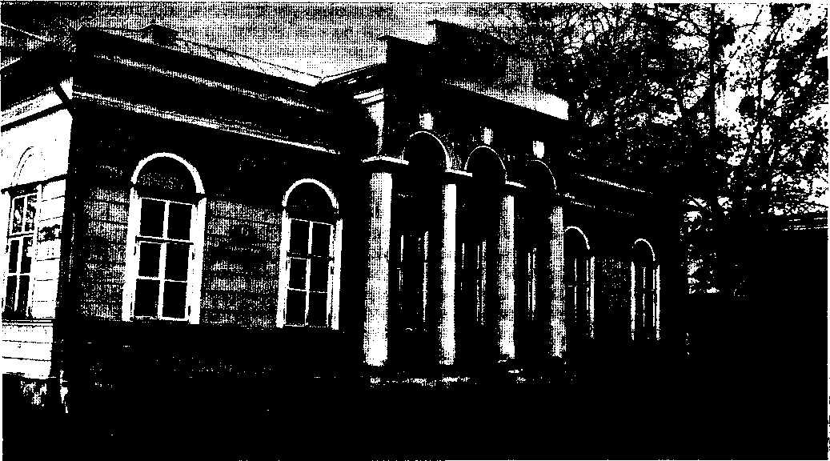

некоторое время Лопатину пришлось быть преподавателем русского языка в казенном реальном училище, где он очень страдал от шалостей учеников. Но тем не менее эта деятельность ему нравилась, и он продолжал ею заниматься на протяжении всей своей жизни: преподавал и философию, и русскую литературу в женской гимназии С.А.Арсеньевой, в гимназии Поливанова, на Московских высших курсах Ге-рье. Читал логику и психологию, как правило очень далеко выходя за рамки курсов и заменяя изложение предмета экскурсами в историю философии и собственными поучениями¹⁰. Всем своим ученикам и ученицам ставил пятерки; если случалось, что кто-то не знал ответа, сердился и грозил поставить четверку или спросить на следующем уроке. Одно время у
Ю Шершеневич В. Великолепный очевидец. Поэтические воспоминания 1911 — 1925 гг.// Мой век, мои друзья и подруги. М., 1990. С. 424.
него учился Андрей Белый, но он находил, что учиться было скучно, и развлекал себя составлением портрета Лопатина: «Странноватые красные губы, совсем как у мавра; очки золотые; под ними же — овечьи глаза (не то перепуганные, а не то пугающие); лобик маленький головки маленькой, жидко прикрытой зализанными жидковатыми волосятами; слабые ручки, перетирающие бессильно друг друга под бородкою протянутою; а идет с перевальцем; переступая с бессильного плача на бас», и еще: «Лопатин и Грот за словом в карман не полезут, отец им свое, они ему свое, точно шахматные турниры»¹¹.
Вскоре желание Лопатина заниматься высокой наукой исполнилось — благодаря поддержке Герье ему все-таки удалось попасть на кафедру философии Московского университета. В 1881 г. вышел первый печатный труд Лопати-
¹¹ Белый А. На рубеже двух столетий. М., 1989. Кн. 1. С.233.



В.С.Соловьев.

на — «Опытное знание и философия». А.Белый был свидетелем, как Лопатин писал этот труд: «Он бегал взад и вперед, когда думал; обдумав, строчил: ночи и дни; уже вечерами... видели свет на втором этаже: штора опущена; тень бородатая дико металась на шторе; философ Лопатин сражался с философом Рилем»¹². После этого труда солидные публикации под его именем стали появляться чуть ли не через год. Послужной список заполнялся последовательно и без особых проблем: в 1883 г. он сдал магистерский экзамен, в 1885 г. получил звание приват-доцента, в 1886 г. защитил магистерскую диссертацию (на основе первого тома «Положительных задач философии»), а в 1891 г. — докторскую (на основе второго тома), в 1892 г. стал экстраординарным профессором, в качестве которого читал курсы по истории новой философии и основным проблемам познания, наконец, в 1897 г., — ординарным профессором. Более чем вероятно, что делалось это как бы само собой, без особых стараний со стороны Лопатина, которого интересовала чистота философских истин, ради которых он готов был жертвовать многим. Кстати, Ф.М.Достоевский, познакомившийся с Лопатиным в 1880 г., характеризовал его как человека чрезвычайно умного, весьма мыслящего, удивительно порядочного и в высшей степени «моих убеждений». С того момента, как в 1886 г. руководство Московским психологическим обществом взял на себя Н.Я.Грот, Лопатин, воодушевленный идеей создания в России философской школы, очень активно включился в его повседневную работу: читал лекции, изучал литературу, курировал переводы. И конечно, основной своей задачей на протяжении всех лет работы в Психологическом обществе он считал защиту идеалистической философии от нападок материалистов.
В это время окончательно утвердился распорядок дня Лопатина, который многим, кому, например, приходилось идти на заседание Психологического общества к 9 часам вечера, был
'² Таи же.
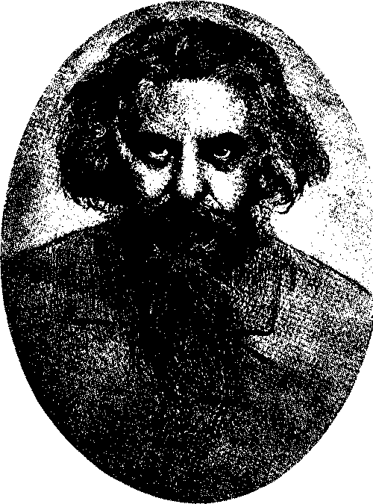
достаточно тягостным, а у друзей вызывал нескончаемые шутки. «Бывало, по окончании дел во время председательского резюме появлялся после 11 часов Лев Михайлович. Его встречали добродушным смехом и иногда ироническими аплодисментами»¹³. «Когда Лев Михайлович с опозданием являлся на лекции, уроки или заседания, а вечером на доклады или в гости, то часто приходилось слышать, что «Лев Михай-лович-де только что встал». Вставал он часов в 12, а то и в два, читал книги или газеты в постели, долго не решаясь встать... После дневных занятий в университете или в редакции он в седьмом часу возвращался домой, обедал и затем ложился отдыхать. И тут ему встать и по-
¹³ Трубецкой ЕЛ. Воспоминания. С. 189.


Выдающиеся
ПСИХОЛОГИ
МОСКВЫ

спеть куда-нибудь к восьми или десяти часам вечера бывало очень трудно, и он, как сам выражался, относился к этому катастрофически. Но с 10 вечера начиналась стихия его жизни: он очень любил тут посещать заседания, театр, журфиксы, затем ехал в Литературно-художественный кружок и после ужина приезжал домой, где и садился заниматься. Личные занятия, таким образом, шли у него ночью и продолжались часто до седьмого часа утра»¹⁴. Заседания Психологического общества порой затягивались до часа ночи, но и тогда заядлые спорщики, и первый среди них Лопатин, отправлялись в ресторан «к Тестову», иногда к кому-нибудь домой, здесь их горячие дебаты продолжались с удвоенной силой.
Очень часто подобные разговоры переходили в ожесточенные споры, так что окружающие думали, что спорящие ругаются. Спорил Лопатин с азартом, всегда принимая близко к сердцу и философские, и другие культурные темы (драматургия, литература, просвещение, политика, религия). Его глаза «загорались огнем и даже сверкали гневом при каком-нибудь горячем споре»¹⁵. Входя в азарт, становился нетерпимым, язвительным и переставал слушать собеседника: думал, что знает и понимает значительно больше, чем кто-либо другой. Поэтому и знакомиться с современной философской литературой он считал лишним и не делал никаких усилий, чтобы понять все, «что в каком-нибудь Когене или Риккерте было трудным или скучным, потому что был заранее убежден, что труд не окупится». Когда А.Бергсон, которого в свое время открыл для российских читателей именно Лопатин и многие идеи которого были созвучны «Положительным задачам философии», выразил желание приехать в Россию, то Лопатин категорически воспротивился, полагая, что все хлопоты по его приему лягут
¹⁴ Попов П. Уцелевшие строки из переписки друзей (Владимир
Соловьев и Л.МЛопатин) // Голос минувшего. 1923. № 1.
С. 78.
¹⁵ Морозова М.К. Мои воспоминания // Наше наследство.
1991. VI. С. 103.
на его плечи, он же любил привычную неизменность, которая не задавала трудных и новых задач. После трагического для российской философии первого пятилетия XX в., когда скончались Троицкий, Грот, Корсаков, Токарский, Вл. Соловьев, В.П.Преображенский, С.Н.Трубецкой, именно Лопатину пришлось окончательно взять на себя и председательство в Психологическом обществе, и редактирование журнала «Вопросы философии и психологии». Но из-за своего «патриархального духа он уже не оказывал достаточного влияния на молодежь того времени»¹⁶. Поэтому в Москве стали возникать и другие философские общества (например, салон М.К.Морозовой), которые больше ориентировались на современность. Выразительную картину работы Психологического общества этого времени рисует Ф.Степун: «Трудность борьбы с косными московскими традициями я лично впервые почувствовал в разговоре с Лопатиным о магистерском экзамене. Тем же духом, вернее, бытовым укладом повеяло на меня... на заседании Психологического общества в знаменитой Круглой аудитории Московского университета. Доклады здесь читались все более людьми испытанной академической традиции. В прениях обычно выступал сам Л.МЛопатин... Он давал всегда умный, всегда интересный, но не всегда внимательный к чужому мнению разбор доклада»¹⁷.
Всё же винить Лопатина слишком строго не следует — не в его характере заниматься административными делами, они были лишь фоном для построения его собственной, «спиритуалистической», философии, которую он разрабатывал из года в год, со всей искренностью, на которую был способен. Существенных противоречий его философия, конечно, не избежала, но они были обусловлены и трудностями перевода интуиции в профессиональную речь, и установкой Лопатина найти «решительное» доказательство, способное сразу все другие учения «свес-
¹⁶ Там же. С. 104.
17 Степун Ф. Россия накануне 1914 года // Вопросы филосо
фии. 1992. N» 9. С. 91.



М.М.Гермашев.
Старый Арбат. 90-е гг. XIX в.
МИРМ (Музей истории и
реконструкции Москвы).

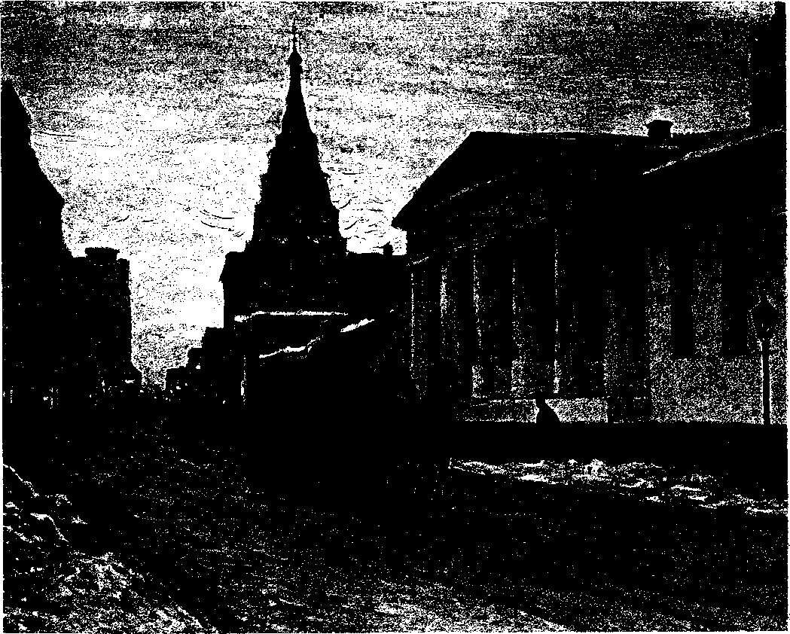

ти к нулю». В плане же интуитивного видения Л.М.Лопатин никогда не изменял одному раз и навсегда выбранному предмету — целостности души человека. При этом еще с самого начала своего философствования он задался вопросом, «признавать ли всемирную психическую силу, разлитую везде, которая непрерывно творчески рождает внутреннюю жизнь индивидуальных животных центров, или надо признать, что сами индивидуальные центры сознания обладают
своим независимым творчеством», и выбрал второе — «субстанция не трансцендентна, а имманентна своим явлениям».
В конце XIX в. в широких слоях российской интеллигенции отношение к метафизике было негативным — стремительное развитие естественных наук заставляло признавать ценность только конкретных эмпирических данных, наглядных и предельно простых. Лопатин в своей попытке возродить метафизику встретил непо-


Выдающиеся
ПСИХОЛОГИ
МОСКВЫ

нимание и «в лучшем случае снисходительное отношение к себе, как странному чудаку, занимающемуся никому не нужными головоломными хитросплетениями»¹⁸. Но его убежденность в важности метафизической философии, раскрывающей «необходимые истины разума», имела весьма существенные основания: он очень рано понял, что есть некоторые, мировоззренческие, вопросы, которые не могут быть решены в окончательном виде в рамках конкретных наук. И главным из них является вопрос о целеори-ентированности человеческой деятельности, о ее нравственных основаниях. Уже тогда Лопатин ясно почувствовал, что решение этого вопроса находится не в том измерении, где происходит развитие естественных наук и техники. Именно этим было обусловлено обращение Лопатина к проблеме «свободы воли», ведь именно она является ключевой в обосновании смысла человеческой деятельности, увязывая «естественно-складывающиеся» тенденции и «сознательно-задаваемые» цели: нравственный выбор ориентирован на будущее (цель осуществляется в реальном мире) и не предполагает опровержения принципа детерминизма (сама цель имеет предпосылки в реальном мире). Но Лопатин в решении этой проблемы несколько «не рассчитал усилий и проскочил» в план физического, дав следующую, «индетерминистскую» формулировку (кстати, отличную от детерминистского решения Вл.Соловьева): «Нормальным и основным видом причинности в сущем является свобода, и всякая необходимость имеет в свободе свое основание».
Возможно, еще из лекций Троицкого, который хотя и постулировал важность развития, но понимал его как количественное изменение, Лопатин вынес убеждение, что новое качество (духовное) никак не выводимо из предыдущих этапов (материального). Не ориентируясь на достижения естественных наук конца XIX в., основные представления о материи он почерпнул из... атомистического учения Демокрита,
¹⁸ Огнев А. И. Лев Михайлович Лопатин. Пг., 1922. С. 16.
хотя из работ своих коллег-философов мог бы получить более адекватные представления, в частности из «Задач психологии» КД.Кавели-на. Но Лопатин в своих поисках истин на все времена пришел к выводу, что материальное имеет такие неизменные свойства, как однородность элементов (атомов), действие механической причинности и закона инерции, отсутствие целеориентированности. Духовное же обладает, по его мнению, противоположными свойствами: качественным разнообразием, творческим характером психических причин, направляющим воздействием субъективной оценки на течение психических процессов, те-леологичностью психических актов. Подобное противопоставление материального и духовного выглядело достаточно архаично, но акцент на особых качествах психического позволил Лопатину занять достаточно определенную позицию (правда, скорее оборонительного характера), направленную против тех философов-позитивистов, которые решали проблему духовного «редукцией к материальным основаниям». Лопатин же с самого начала постулировал, что духовное обладает одними качествами, а материальное — другими.
Такое противопоставление материального и духовного, совершенно исключающее момент развития, имело и определенное тактическое основание: с оппонентами лучше разделаться сразу, в принципе, одним решающим ударом. Поэтому «разгрому» подверглись также и возможные союзники Лопатина. И как жаловался, например Е.Н.Трубецкой, он вместо того, чтобы наводить обязательные для критика справки, чаще предпочитает строить «мучительные догадки» о разных компрометирующих документах. Аналогично построена критика Лопатиным теории психофизического параллелизма.
Отправной точкой здесь выступала аксиома о «субъектности познания», в соответствии с которой субъект познания имеет дело лишь с собственными ощущениями, а не непосредственно с материальными предметами: «мы всё знаем только через призму своего собственного



духа... мы никаких объектов не знаем прямо, мы всё познаем через психические символы или значки»¹⁹. Но по своему статусу это положение имеет методологический статус, и его роль ограничивается лишь корректировкой философских высказываний — различия, чисто описательные, материального и духовного определяются лишь позицией познающего субъекта, его обращенностью либо «на себя», либо «на иное». Как совершенно верно заметил Лопатин: «Тело и душа различны не по существу, а только по точкам зрения, с которых мы их рассматриваем: это одна и та же вещь, но различно проявленная. Одна и та же действительность, являясь себе, есть дух, являясь извне другому, обнаруживает себя как материальное тело»²⁰. Но чтобы идти дальше, требуется введение новых положений, касающихся уже онтологии материального и духовного, и требуется, чтобы эти онтологические положения не вступали в противоречие с методологическими. Лопатин же, пытаясь определить свое отношение к теории психофизического параллелизма, привнес в ее формулировку два логически необязательных момента. Первый: он попытался все-таки определить характер взаимоотношений материального и духовного, хотя только что допустил, что они являются лишь различными описаниями одного и того же ряда событий (в соответствии с этим, непосредственно друг с другом они никак не взаимодействуют), и пришел к заключению, что «психические факты... представляют из себя только субъективные отражения процессов в нашем мозгу, а в этих процессах нет никакой необходимости, кроме чисто физической; поэтому психические факты не имеют никакого влияния ни на то, что делается в мозгу, ни друг на друга»²¹. И далее, что невоз-
можно сопоставить сложные психические процессы, например чувство удовольствия или боли, с «безразличными и равнодушными механическими процессами, протекающими в нашем теле»²². «Как понять, что душа воспринимает движение инертных тел (в нашей мозговой и нервной системе) не как движения, а в специфической форме ощущений, чувствований, хотений, при всем их поразительном несходстве с какими бы то ни было движениями?»²³
Второй момент, привносимый Лопатиным в теорию психофизического параллелизма, был обусловлен его желанием усилить позиции ее сторонников («если они в своих же интересах пойдут на некоторые уступки»). Для этого требуется, по его мнению, допустить, что «физический атом только в своем действии на другие атомы является чем-то телесным, что... в своем внутреннем бытии он есть живая монада, психический центр, испытывающий некоторые рудиментарные душевные состояния»²⁴. Надо заметить, что допущение о «всеобщем одушевлении» совершенно излишне для теории психофизического параллелизма. Но и для самого Лопатина такой заход оказался приводящим в конечном счете к фактическому отрицанию его собственных изначальных положений о жестком различении материального и духовного. Если весь материальный мир представляет собой исключительно систему одушевленных монад, то свойства материального (однородность, механистичность и пр.) перестают быть онтологическими, «от века», и становятся гносеологическими, «преходящими», характеризующими лишь взаимодействие монады-человека с монадами -предметами. При этом закономерно происходит расщепление единого процесса познания на два: процесс мышления, ограничен-

" Лопатин Л.М. Метод самонаблюдения в психологии // Вопросы философии и психологии. 1902. № 62 (2). С. 1032.
²" Лопатин Л.М. Параллелистическая теория душевной жизни // Вопросы философии и психологии. 1895. N° 28 (3). С. 368.
²¹ Лопатин Л.М. Курс психологии: Лекции, читанные на историко-филологическом факультете Имп. Московского университета и на Высших женских курсах в 1903 - 1904 академическом году. М., 1903. С. 28.
²² Лопатин Л.М. Параллелистическая теория душевной жизни.
С. 373.
²³ Лопатин Л.М. Курс психологии: Лекции, читанные на исто
рико-филологическом факультете Имп. Московского универ
ситета и на Высших женских курсах в 1903 — 1904 академичес
ком году. С. 145.
²⁴ Лопатин Л.М. Параллелистическая теория душевной жизни.
С. 380.


Выдающиеся
ПСИХОЛОГИ
МОСКВЫ

ныи «механистичностью» логики, и созерцания, имеющий сверхчувственный характер²⁵.
Таким образом, обращение Лопатина к теории психофизического параллелизма служило для него скорее поводом для демонстрации публике своих собственных представлений о природе психического. И в этом плане более существенным и адекватным было противопоставление им его «целостного» подхода к психическим процессам, с одной стороны, и «расчленяющего», свойственного физиологам, с другой. Основной познавательный вопрос, который он при этом ставил: как возможно существование единого, качественно особенного образа восприятия на основе частных признаков? Здесь он пришел к чрезвычайно интересному выводу, что «целое» и «части» существуют на различных уровнях организации и «нашему духу присуща сила синтеза»: «то, что в самом ощущении является как последовательный ряд моментов его развития, объединяется и сливается сознанием в один психический факт»²⁶. Правда, обоснование этого вывода приводилось не очень убедительное: «Возьмем восприятие какой-нибудь самой простой вещи... и попытаемся приблизительно наметить на анатомической карте мозга те его части, которые должны функционировать, чтобы такое восприятие могло состояться: какой выходит поразительный контраст между простотой психического события и необыкновенною сложностью и разбросанностью его физиологического коррелята»²⁷. Так как, по его мнению, невозможно помыслить, чтобы мозговые процессы, столь разъединенные, чем-то объединялись, то выход остается только один — признать существование души, сверхвременной и внепрост-ранственной, «как пребывающей, внутренне
единой, деятельной силы, созидающей себя, которая по неизвестным нам причинам связана с телом и стремится реализовать себя в нем, как в своем органе, а через него и в окружающем мире»²⁸.
Подойдя, более или менее обоснованно, к положению, что целое не сводится к сумме своих частей — «каждое явление души обладает своим, особым, индивидуальным качеством... ощущений звука нельзя выразить в терминах ощущений света»²⁹,— Лопатин постарался конкретизировать это положение и применить к различным психологическим процессам. Самое простое обоснование при этом получила память: если душа представляет собой «сверхвременную субстанцию», то всё ею однажды испытанное просто остается в ней навсегда и именно в том порядке, как оно было пережито. Такое, слишком простое, решение проблемы памяти вряд ли представляло какой-нибудь интерес, но оно послужило основой очень важного положения, оставшегося, правда, неразвернутым: в памяти запечатлеваются не ситуации сами по себе, а нахождение субъекта в ситуации, и, соответственно, «существует гораздо больше степеней сознания, чем мы привыкли думать», — в каждую единицу времени мы имеем «сознание о нашей личности, о всей нашей прошлой жизни», или «неопределенное общее чувство», «темный инстинкт прошлого»³⁰.
Далее, если душа сверхвременна (т. е. бессмертна) и имеет то или иное априорное содержание, ее рассудочная деятельность также имеет доопытные основания. Так Лопатин приходит к выделению в мышлении представлений, основанных на эмпирическом опыте, и категориальных понятий: «В нашем уме кроме представлений о вещах существуют понятия о них, как некоторые... психические образования с

²⁵ Гайденко П. П. Экзистенциалистски-мистические версии ди
алектики // Идеалистическая диалектика в XX столетии. М.,
1987. С 60 - 61.
²⁶ Лопатин Л.М. Курс психологии: Лекции, читанные на исто
рико-филологическом факультете Имп. Московского универ
ситета и на Высших женских курсах в 1903 — 1904 академиче
ском году. С. 170.
27 Там же. С. 122.
²⁸ Там же. С. 124.
²⁹ Там же. С. 61.
30 Лопатин Л.М. Понятие о душе по данным внутреннего опы
та // Вопросы философии и психологии. 1896. N° 32 (2).
С. 293.



универсальным содержанием, с помощью которых мы и мыслим все общие положения и истины»³¹, «в мышлении присутствуют данные сверхчувственного характера, не обладающие никакой наглядностью; и все умственные операции имеют дело с ними: ведь в каждом суждении если не подлежащее, то по крайней мере сказуемое имеет... общее содержание»³².
Приписывание «спиритуалистического» содержания тем или иным процессам просматривается также в учении Лопатина о бессознательном. Опираясь в значительной степени на результаты опытов с гипнотизмом, он пришел к заключению, что элементы бессознательной жизни, выступающие по отношению к сознанию внешней силой, внутри себя обладают признаками субъекта (активность, целенаправленность). При этом «в нашем духовном существе мы соприкасаемся не с одним каким-нибудь центром бессознательной (т. е. неосознаваемой для нас) психической деятельности, а со многими»³³, в частности, «когда мы испытываем резкую боль ...в этом ощущении выражается борьба наших нервных клеток против нарушения их нормальных отправлений; но не мы сами ведем эту борьбу, мы только ей невольно и страдательно сочувствуем»³⁴. При таком подходе сознанию человека приписывается функция не только самосознания, но и взаимодействия с монадами других уровней: с клетками-монадами, с мозгом-монадой, с телом-монадой — «наш организм представляет для нашего самочувствия как бы некоторый типичный двойник»³⁵, — с ощущениями-монадами —
³¹ Лопатин Л.М. Курс психологии: Лекции, читанные на исто
рико-филологическом факультете Имп. Московского универ
ситета и на Высших женских курсах в 1903 — 1904 академичес
ком году. С. 45.
³² Лопатин Л.М. Метод самонаблюдения в психологии.
С. 1078.
³³ Лопатин Л.М. К вопросу о бессознательной душевной жиз
ни. С. 748
³⁴ Лопатин Л.М. Курс психологии: Лекции, читанные на исто
рико-филологическом факультете Имп. Московского универ
ситета и на Высших женских курсах в 1903 — 1904 академичес
ком году. С. 152.
³⁵ Там же.
«ощущение со своими особыми качествами (например, тот или иной определенный цвет или звук) бывает дано нашему сознанию, а не создается его усилиями»³⁶. Достаточно бесплодный в целом, этот подход, по крайней мере в одном случае, привел Лопатина к нетривиальному решению, а именно в отношении основного закона психофизики — закона Вебера — Фехнера, который довольно широко дискутировался на страницах «Вопросов философии и психологии». Сформулированный в контексте решения проблемы связи души и тела, этот закон, по-видимому, начиная с Н.И.Шукшина, затем и у Н.В.Бугаева приобрел несколько необычную и не совсем правильную формулировку: при непрерывном изменении физического раздражителя психическое состояние изменяется прерывно, скачками. Лопатин же, основываясь на этой формулировке, дал свое определение: «Далеко не все перемены в частях мозга, с которыми связана душевная жизнь, отражаются в психической сфере, а лишь достигнувшие известной интенсивности»³⁷, и еще: «Мы никогда не воспринимаем бесконечно малых звеньев психического ряда... мы каждое наше ощущение признаем одним ощущением, каждую нашу мысль — одной мыслью»³⁸. Тем самым он привнес в исходную формулировку две гипотезы. Первая — речь должна вестись о трех уровнях: о физическом мире, о мозге со связанной с ним душевной (неосознаваемой) жизнью и о психической (сознательной) деятельности. Вторая — на уровне сознания существует что-то, что срабатывает как детектор, когда процесс на досознательном уровне достигает какого-то уровня или качества. Излишне добавлять, что Лопатин оставил эти гипотезы без малейшего рассмотрения, так как они требовали конкретно-психологического анализа.
³" Лопатин Л.М. К вопросу о бессознательной душевной жизни. С. 746.
³⁷ Лопатин Л.М. Курс психологии: Лекции, читанные на исто
рико-филологическом факультете Имп. Московского универ
ситета и на Высших женских курсах в 1903 — 1904 академичес
ком году. С. 126.
³⁸ Там же. С. 98.


Выдающиеся
ПСИХОЛОГИ
МОСКВЫ

Психологический эксперимент Лопатин не признавал, а современную психологию знал крайне недостаточно: в его трудах можно встретить не больше 2 — 3 более или менее интересных описаний конкретных психологических процессов (в частности: «Удовольствия мы получаем тем меньше, чем больше будем себя отвлекать наблюдением» или «Вначале мы всегда имеем дело с эмоциональной окраской ощущения»). Занимаясь прежде всего онтологией душевных процессов, он в качестве основной исследовательской парадигмы выбрал противопоставление души и тела. Но всех ее потенций он реализовать не смог. И она не столько помогала ему, сколько мешала адекватно выразить свои интенции в отношении души, заставляя включаться в борьбу различных «философских партий», тратить все силы на критику идейных противников. В большинстве его статей появление тех или иных «спиритуалистических» идей было мотивировано прежде всего необходимостью решения традиционных философских проблем (духовное и материальное, качество и количество и т. д.), что было достаточно внешним по отношению к его ин-туициям. И, по-видимому, лишь в конце своей жизни Лопатин осознал, что споры о том, как надо строить онтологию, не обязательно ведут к ее пониманию. В этом плане очень показательна его статья «Неотложные задачи современной мысли», в которой почти полное отсутствие критических моментов позволило Лопатину достаточно определенно высказать все то, что он все время предчувствовал.
Прежде всего, надо заметить, что представления о душе у Лопатина формировались, возможно, не столько на научной литературе, сколько на... «страшных рассказах» — «о синем, фосфорически светящемся кувшине, который летал; о могильном старичке с кисточкой; о пустом мужике без тела, но в халате»³⁹. Кстати, он считался замечательным рассказчиком этих жутких историй: «Эманация духа... вызы-
³⁹ Басманов А. Особняк за потайной дверью. М., 1981.
валась у слушателей самой его наружностью, в особенности его огромными горящими глазами... Глаза эти, ярко светящиеся сквозь неизменно окружающее философа облако табачного дыма, обладали силой какого-то доброго и ласкового гипноза»⁴⁰. После его рассказов таинственным голосом в полумраке всем становилось жутко, и первому, конечно, самому Льву Михайловичу. Интерес к мистическому, потустороннему нашел свое отражение и в его увлечении спиритизмом — он, так же как и несколько раньше Юркевич, очень серьезно относился к «столоверчению» и «писанию с помощью блюдечек», становясь часто жертвой розыгрыша друзей. Хоть как-то увязать представления о душе, которые соответствовали бы положениям спиритизма, с достижениями естественных наук конца XIX — начала XX в. удавалось лишь немногим (Е.П.Блаватской, Р.Штейнеру), с позиции же «профессорской философии» это было практически невозможно. В «Неотложных задачах...» Лопатин фактически отказался от своего профессорского образа и просто рассказал, в достаточно целостной форме, свою систему, не доказывая, а только говоря: «Почему бы не допустить...» Почему нельзя допустить, что душа — это «эфирный организм», находящийся в физическом теле; что душа может действовать и вне физического тела и быть бессмертной; что душа может действовать на физические объекты, но для этого требуются особые условия; что есть духовный центр всемирной жизни; что целью мира является соединение духовных существ со своим источником и между собой? Во всех этих допущениях не было ничего действительно невозможного, но нового — тоже ничего. С подобными миросозер-цаниями российский читатель был уже знаком достаточно хорошо, в какой-то степени и благодаря более ранним трудам самого Лопатина. Но можно предполагать, что смысл этой статьи для Лопатина был не столько в доказательстве своей философской системы, сколько как бы в
⁴⁰ Трубецкой Е.Н. Воспоминания. С. 189.



выборе новой жизненной позиции, позиции верующего человека — в предчувствии надвигающихся революций.
В первые послеоктябрьские годы уклад жизни московской интеллигенции был почти полностью разрушен. Только Московский университет за 1919 — 1920 гг. похоронил 12 профессоров, не выдержавших голода и моральных страданий⁴¹. Все друзья и знакомые Лопатина, которые остались в России, жили чрезвычайно тяжело, и еще большую роль стали играть чисто человеческие отношения. Лопатин был совершенно убежден в том, что человек не может умереть до тех пор, пока его земная миссия не будет исполнена, и в этом он старался убедить других. Так, в одном частном письме он писал: «Я убежден, что все происходящее нужно, что оно представляет болезненный и мучительный процесс возрождения человечества (да, человечества, а не одной России) от задавившей его неправды и что приведет он к хорошему, светлому и совсем иному... Когда темно кругом и темно впереди, — чтобы не упасть духом, не растеряться, не прийти в отчаяние, а бодро делать свое дело, — надо крепко верить, что нет такого мрака, которого не рассеют лучи вечного света»⁴². И он верил, что свою миссию — теперь это была работа над религиозными вопросами, «чтобы поднять религиозный уровень русского общества», — он еще успеет выполнить. За несколько месяцев до смерти он производил впечатление человека, еще полного умственных сил.
Но его организм, истощенный недоеданием и тяготами новой жизни, не хотел больше служить «прибежищем» лопатинского духа. Всегда тяжело переносивший холода, Лопатин в марте 1920 г. простудился и заболел воспалением легких. Когда положение стало критическим, к
нему начали приходить друзья — проститься. Пришла и М.К.Морозова, давний друг Лопатина: «Он лежал с закрытыми глазами и, услыхав мои шаги и увидав меня, вдруг с каким-то порывом привстал и устремил на меня свои большие и выразительные глаза, стал что-то беззвучно говорить и опять вдруг упал на подушки, закрыл глаза и замолчал. На другой день он скончался. Гроб невозможно было пронести по этой узенькой деревянной лесенке наверх в спальню Льва Михайловича. Тогда один человек без труда взял на руки его маленькое легкое тело, одетое в черный сюртук, и снес его вниз. У меня врезалась в память его откинутая назад голова, беспомощно висевшая маленькая тонкая рука и свисавшие такие же маленькие ноги в белых носках»⁴³. Последним его пристанищем стало кладбище Новодевичьего монастыря.
Так 21 марта 1920 г. умер один из последних идеалистов прошлого века, названный В.И.Лениным «философским черносотенцем». Философские идеи Льва Михайловича Лопатина, безусловно, оказали существенное влияние и на его университетских учеников (П.Флоренского, С.Франка), и на тех, с кем ему приходилось полемизировать (например, Н.Бердяева и Л.Шестова, благодаря которым через издаваемый ими в 20-х гг. в Париже журнал «Путь» познакомились с этими идеями французские персоналисты). В основном это касалось обоснования Лопатиным роли индивидуального начала. Но его психологические идеи, прежде всего о целостности психической жизни, вряд ли были тогда услышаны, и их пришлось переоткрывать уже другим.
И.М.Кондаков

⁴¹ Новиков М.М. Московский университет в первый период большевистского режима // Московский университет. 1755 — 1930. Юбилейный сборник. Париж, 1930. С. 182.
⁴^ Попов П. Л.МЛопатин (21/8 марта 1920 г. // Голос минувшего, 1920 - 1921. М., год изд. IX. С. 164.
Морозова М.К. Мои воспоминания. С. 104.

георгий иванович челпанов
создатель психологического института
(1862 -1936)

Г.И.Челпанов родился 16 (28) апреля 1862 г. в г. Мариуполе. После окончания Александровской мариупольской гимназии он в 1882 г. поступил на историко-филологический факультет Новороссийского университета. Огромное влияние на формирование его научной позиции и, прежде всего, на возникновение интереса к экспериментальной психологии оказал известный ученый Н.Я. Грот, который в это время заведовал кафедрой философии. Н.Я.Грота и В.Вундта Г.И.Челпанов до конца жизни считал своими учителями и именно их принципы психологии, их подходы к исследованию душевной жизни исповедовал и в своей теоретической концепции, и в своих эмпирических исследованиях. Научные контакты с Н.Я.Гротом продолжались и в Москве, так как с 1896 г. он заведует кафедрой философии Московского университета. После окончания в 1887 г. Новороссийского университета в Москву приехал и Челпанов. Сдав в 1890 г. магистерские экзамены, он становится приват-доцентом Московского университета. Однако пребывание в Москве в этот раз было непродолжительным. В 1892 г. он переезжает в Киев и начинает преподавать философию и психологию в Университете св. Владимира, а с 1897 г. уже является профессором и заведующим кафедрой философии Киевского университета. В
том же году он посетил Лейпцигскую лабораторию Вундта. Однако во время стажировки в Германии Челпанов общался не только с Бунд-том, но и с К. Штумпфом, под влиянием работы которого «О психологическом происхождении пространственных представлений» (1873) написал свою диссертацию. Возвратившись из Германии, Челпанов организовал при университете психологический семинарий, в котором студенты знакомились с современной для того времени психологической литературой и методами исследования душевной жизни. В этом семинарии начинали свою научную деятельность такие известные психологи, как Г.Г.Шпет, В.В.Зеньковский и П.П.Блонский.
После защиты в 1906 г. докторской диссертации «Проблема восприятия пространства в связи с учением об априорности и врожденности» Г.И.Челпанов получает предложение возглавить кафедру философии в Московском университете. В 1907 г. он переезжает в Москву. Начинается почти тридцатилетний период его московской научной деятельности, период, который принес ему множество радостей и достижений, но и много разочарований и горя, связанного с предательством близких людей.
В своей университетской деятельности Челпанов особое внимание уделял подготовке будущих психологов, развивая не только фило-



Портрет Лидии Григорьевны Щукиной. Художник Д.И.Мельников. 1910-е гг.

софские, но и психологические дисциплины и настаивая на открытиии отдельной кафедры психологии в университете. Он достойно продолжал традиции Н.Я.Грота и С.Н. Трубецкого, возглавлявших до него кафедру философии. Период до 1923 г. был самым активным и плодотворным в научной и преподавательской жизни Челпанова. Он читал лекции и в университете, и в научных кружках, и сообществах, издавал новые книги — «Психологические лекции» (1909), «Психология и школа» (1912), «Психологический институт» (1914), «Введение в экспериментальную психологию» (1915), организовал новый психологический семинарий, обучая студентов последним достижениям экспериментальной психологии, создал Общество экспериментально-прикладных исследований, в которое входили представители всех факультетов университета. В этой работе активное участие принимали и его бывшие студенты Блон-ский и Шпет, которые по его настоянию переехали из Киева для подготовки к профессорскому званию при кафедре философии Московского университета.
В это время Челпанов был одной из цент- • ральных фигур в научной жизни Москвы, в его доме собирались многие видные представители московской научной интеллигенции. Он принимал живое участие в работе Московского психологического общества, товарищем председателя которого являлся (председателем в этот период был Л.М.Лопатин). Его статьи публиковались в психологических и философских журналах.
Однако делом его жизни стала организация Психологического института, который начал строиться в 10-х гг. на деньги известного мецената С. И. Щукина. Для ознакомления с работой психологических институтов и лабораторий Челпанов в 1910 — 1911 гг. неоднократно выезжал в командировки в США и Германию, по его проектам было закуплено оборудование для института, организованы различные лаборатории. Именно благодаря ему Московский психологический институт стал в то время одним
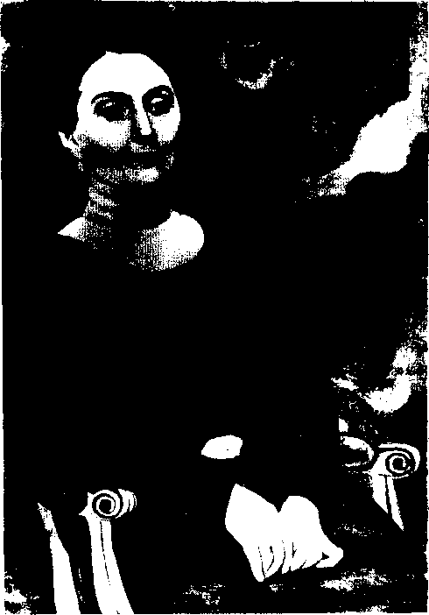
из лучших в Европе и в мире по оснащенности оборудованием и по количеству лабораторных исследований и применявшихся технологий. Большое значение придавал Г.И.Челпанов и подбору кадров, стремясь собрать в институте молодых и талантливых ученых. Именно он пригласил в Психологический институт К.Н.Корнилова, П.П.Блонского, Н.А.Рыбнико-ва, В.М.Экземплярского, Б.Н. Северного и других, ставших впоследствии известными психологами. Уже после революции он предложил работу в институте А.НЛеонтьеву и А.А. Смирнову. Таким образом, не будет преувеличением сказать, что именно Челпанов вырастил целую плеяду молодых ученых, которые стояли у истоков советской психологической школы.


Георгий
Иванович
ЧЕЛПАНОВ

Портрет Сергея Ивановича Щукина. Художник Д.И.Мельников. 1910-е гг.

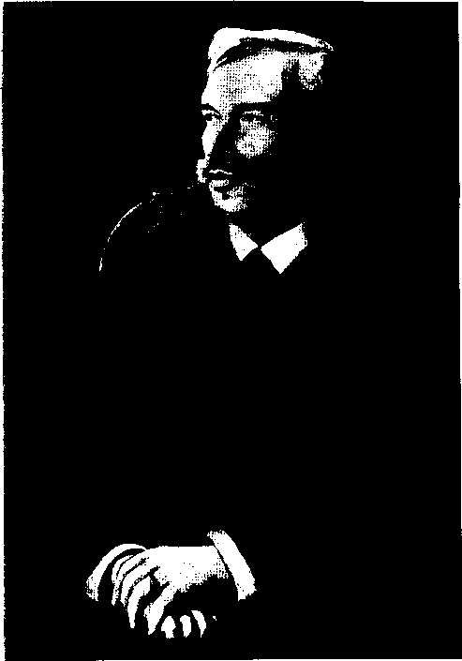
Фактически работа в институте началась еще в 1912 г., однако формальное открытие состоялось 23 марта 1914 г. На торжествах, посвященных этому событию, Челпанов выступил с речью «О задачах Московского психологического института», в которой подчеркивал, что свою главную цель он видит в объединении всех психологических исследований под одной крышей для того, чтобы сохранить единство психологии. Челпанов считал институт учебно-научным учреждением.
Многие известные ученые прислали приветствия по случаю открытия Психологического института, в их числе был и И.П. Павлов, который с большим уважением относился к Чел-панову и его деятельности. После изгнания
Челпанова из института он, сожалея о том, что такой талантливый ученый остается без работы, приглашал его в свою лабораторию, планируя создать специально для него психологический отдел. Характерно отношение Павлова к приехавшему из Москвы А.Н. Леонтьеву, которого Корнилов направил к нему на стажировку. После того как на вопрос Павлова: «Как поживает мой друг Георгий Иванович?» — Леонтьев сказал, что Челпанов уже не работает в институте, Павлов резко отвернулся и, ответив: «Очень сожалею, молодой человек», окончил беседу.
В 1917 г. институт начал издавать печатный орган «Психологическое обозрение» под редакцией Г.И.Челпанова и Г.Г.Шпета. Первый выпуск открывался программной статьей Челпанова «Об аналитическом методе в психологии», в которой он излагал свой подход к психологическому эксперименту.
В своей психологической концепции Челпанов последовательно отстаивал принцип «чистой, эмпирической» психологии, продолжая традиции западноевропейской психологии, и прежде всего Вундта и Вюрцбургской школы. Он доказывал, что психология есть независимая, самостоятельная экспериментальная наука, а ее предметом является изучение субъективных состояний сознания, которые столь же реальны, как и любые другие явления внешнего мира. Этим позиция Челпанова резко отличалась от взглядов других ведущих ученых того времени.
Духовная эволюция Челпанова привела его постепенно к мысли о том, что психологическая наука не должна основываться на устаревшей к XX в. позиции Вундта и Титченера. В 20-х гг. на его взгляды оказала некоторое влияние феноменология Гуссерля, приверженцем которой являлся Шпет. Г. И. Чел панов также стремился ознакомить своих студентов с новыми для того времени направлениями — психоанализом, бихевиоризмом.
Будучи широко образованным человеком, Г. И. Челпанов хорошо ориентировался в современных ему зарубежных научных школах, при-


Выдающиеся
ПСИХОЛОГИ
МОСКВЫ

Здание Психологического института. Профессор Г.И.Челпанов.

нимал участие практически во всех международных психологических конгрессах. Поэтому он не мог не оценить значения Вюрцбургской школы, важность поворота от исследования элементарных психических процессов к изучению высших познавательных функций. Он считал, что экспериментальное исследование мышления с помощью субъективного метода знаменует переворот в психологии. Оно показывает, что возможны чисто психологические эксперименты, не нуждающиеся в специальных приборах. Он видел в этом такой выход к феноменологии познания, который открывал перспективы для дальнейшего развития психологии, преодоления ею методологического кризиса.
Хотя сам Челпанов и не считал себя философом, подчеркивая свою психологическую ориентацию, однако он много размышлял над философскими проблемами, делился своими соображениями в частных беседах и черновых записках, правда, не публиковал их. Предметом его размышлений главным образом были вопросы, связанные с теорией познания, гносеологией, так как он, как и Лопатин, Введенский и другие ведущие психологи того времени, считал, что звеном, связующим философию и психологию, является гносеология.
Гносеологические и психологические исследования Челпанова близки по своей философской основе к неокантианству. Он полагал, что познание невозможно без наличия в сознании априорных элементов и идей, объединяющих наши чувственные представления в цельное знание, в опыт субъекта. О существовании этих априорных идей мы узнаём из нашего внутреннего опыта. В своих работах «Душа и мозг», «Восприятие пространства» Челпанов утверждал, что посредством самонаблюдения и анализа собственных впечатлений и возникают априорные понятия пространства, времени, причинности и др.
Задачи психологического исследования он видел в точном и объективном изучении отдельных элементов и фактов психической жизни, основанном как на экспериментальных
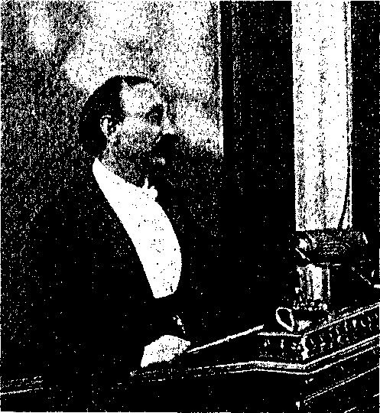
данных, так и на данных самонаблюдения. Таким образом, подход Челпанова к эксперименту вытекал из его методологических, философских позиций. Поэтому главным методом в его концепции и было самонаблюдение, хотя он подчеркивал необходимость дополнения этого метода данными эксперимента, сравнительной и генетической психологии. Ведущая роль интроспекции, по мнению Челпанова, связана с тем, что многие факты душевной жизни транс-цендентны, а потому не поддаются объективному и позитивистскому объяснению и исследованию. Трансцендентными и субъективными, с его точки зрения, являются не только такие категории, как пространство и время, но и цвет и звук. С этих позиций он и рассматривал впоследствии, во время работы в Государственной академии художественных наук (ГАХН) проблемы художественного творчества. Гносеологические взгляды Челпанова объясняют и его позицию при решении психофизической проблемы. Он последовательно выступал против

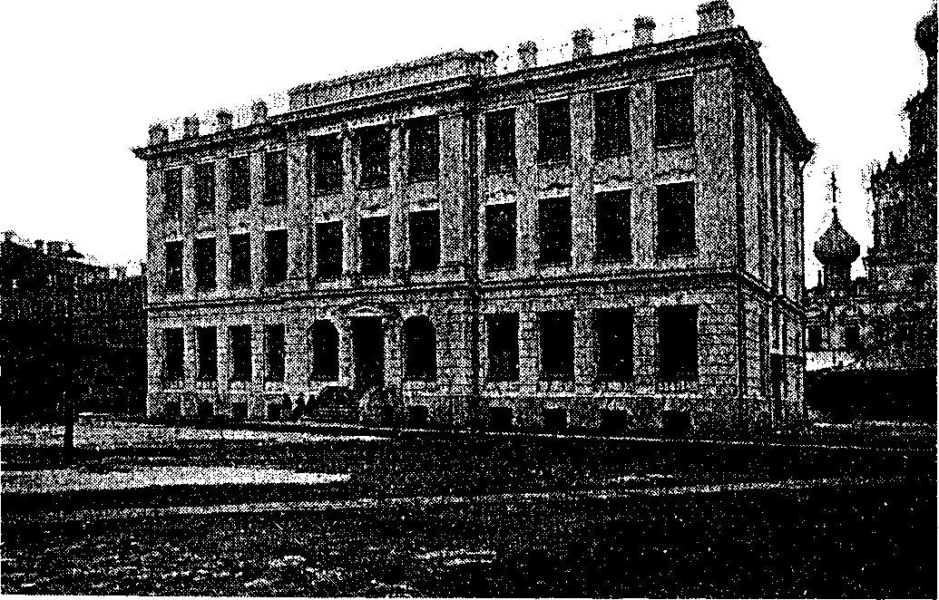

материализма, доказывая его несостоятельность в объяснении психического. Однако необходимо подчеркнуть, что понимание материализма, так же как и критика его положений, связывалось им преимущественно с материалистическими теориями XV111 в. Разъяснению этой позиции и взгляда Челпанова на взаимоотношения психического и физического посвящена его книга «Душа и мозг» (1900). Чел панов доказывал, что к психическому неприменимо понятие протяженности и этим оно в корне отличается от материального мира. Полагая, что психология должна исследовать природу души и сознания, он считал материализм учением, непригодным для решения этих задач, поскольку, по его мнению, такие понятия, как материя и атом, являются умозрительными, а не опытными. Он жестко разделял два полюса — материю, головной мозг, с одной стороны, и субъективные переживания — с другой. Исходя из этого, он не мог не прийти к идее о параллелизме души и тела. В работе «Душа и мозг»
он писал, что «дуализм, признающий материальный и особенный духовный принцип, во всяком случае лучше объясняет психические явления, чем монизм».
Г. И. Чел панов был прекрасным педагогом, способным увлечь студентов, заставить их работать с огромной отдачей. Он умел интересно и подробно разобрать с ними любое философское и психологическое произведение, проанализировав его положительные и отрицательные моменты. Причем это касалось не только близких ему концепций (Вундта, Гартмана), но и далеких от него идей, например позитивизма, который был ему совершенно чужд. Блонский, не слишком высоко оценивавший научные труды Челпанова, отмечал, что Г.И.Челпанов «мастерски читал лекции и был великолепным организатором работы студентов».
Стиль Челпанова отличали четкость, логичность, простота, он приводил много примеров, придавая большое значение описанию экспериментальной процедуры и приборов. Его психо-

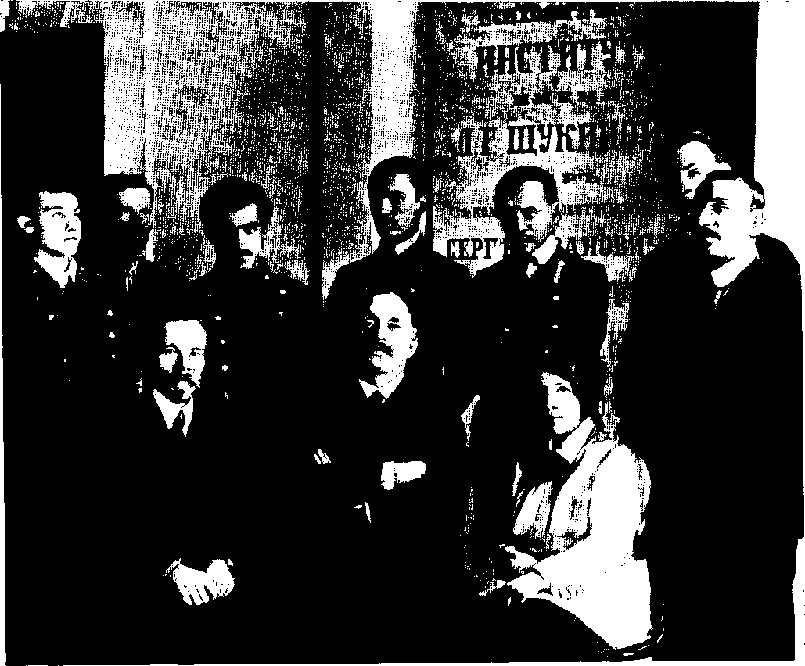

логический семинарий в Москве включал уже не только повторения известных методов вунд-товской лаборатории (как в киевский период), но и оригинальные методики, разработанные К.Н.Корниловым, Н.А.Рыбниковым, В.М.Экземплярским и другими его учениками.
Не меньшее внимание в своих учебных занятиях уделял он и обсуждению вопросов о природе этического акта, о соотношении этических и познавательных суждений. Эти проблемы не являлись для него только отвлеченными и теоретическими рассуждениями. Чел-панов стремился и свою жизнь, и свои отношения с учениками строить на основе этих воззрений. Один из его учеников, Зеньковский, вспоминал, что честность Г.И.Челпанова и духовная правдивость с самим собой, не мешая его педагогической заботливости и вниманию,
определяли моральные взгляды на конкретные проблемы жизни. Он также подчеркивал исключительное педагогическое чутье Георгия Ивановича, умение привлечь молодежь и помочь каждому найти свой путь.
Многие мемуаристы отмечали теплое, заинтересованное отношение Челпанова к своим ученикам. Блонский писал, что, несмотря на то что он являлся чем-то вроде «блудного сына», Челпанов никогда не отказывал ему в помощи. В тяжелую минуту, когда Блонский решил не защищать диплом и не переходить на работу в университет, он написал об этом Челпанову. Каково же было удивление Блонского, когда на следующий день он увидел из своего полуподвального окошка направлявшегося к его каморке Челпанова, который, получив это письмо, счел необходимым отговорить своего ученика



Г.И.Челпанов среди членов Психологического института. 1914 г.
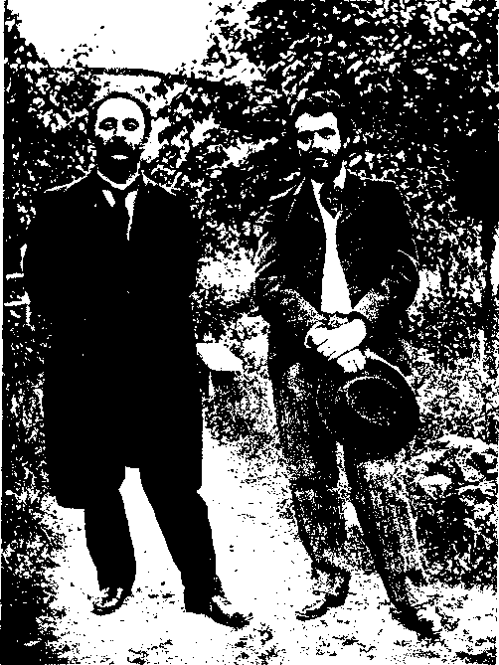
Г.И.Челпанов и Н.А.Бердяев. 1910 г. В 1922 г. НА.Бердяев был выслан из России.
от необдуманного шага, помочь ему сдать экзамены и получить диплом. Блонский вспоминает, что ему было так стыдно, что он бросился к своему всегда пьяному хозяину-сапожнику с просьбой не пускать к нему Челпанова. И только через некоторое время сам отправился к нему и после длительного разговора с учителем благополучно защитил диплом, а потом сдал и магистерские экзамены.
Большое участие принимал Челпанов и в жизни Шпета как в киевский, так и в ранний московский период. Шпет, выросший без отца, всегда очень тепло вспоминал Челпанова, относясь к нему не только как к учителю, но и как к близкому человеку. Челпанов способствовал его переезду в Москву, помогал ему в заграничных командировках, стремился поддержать при решении личных проблем.
Челпанов оказывал помощь и поддержку и Зеньковскому, с пониманием отнесся к его повороту к религии. Бердяев, который также был одним из слушателей Челпанова, отмечал его широту и разнообразие интересов, открытый ум, дружеское внимание.
Наполненная научная и педагогическая деятельность Челпанова, к сожалению, прервались в 20-х гг. После революции судьба его складывается трагически. В 1923 г. его изгоняют не только из университета, но и из созданного им Психологического института, причем инициаторами его ухода становятся его же бывшие ученики и сотрудники — Корнилов, Блонский и другие, выступавшие за построение психологии на основе марксизма. Челпанов, который писал о том, что психология, как и математика, физика и другие положительные науки, должна быть вне любой философии, в том числе и марксистской, остался без работы.
Однако в первое время судьба была еще достаточно милостивой к нему. В конце 1923 г. он начал работу в Государственной академии художественных наук (ГАХН), вице-президентом которой стал Шпет. В ГАХНе работал и сын Челпанова Александр, филолог-германист, который был членом литературной секции ака-
демии. Работа на физико-психологическом отделении, главным образом в комиссии по восприятию пространства, привлекла Челпанова возможностью продолжить научную работу по изучению пространства, которая была начата им еще в киевский период. Общий стиль работы комиссии, в основу которой были положены межпредметные исследования философии искусства, отвечал устремлениям Челпанова, считавшего гносеологию главным фактором решения общих задач. Вопросы, связанные с изучением границ и пределов познания, всегда занимавшие ученого, решались в этот период в исследовании возможностей эстетического восприятия, понимании прекрасного и безобразного в художественных произведениях.
Проблема восприятия пространства занимала Г.И.Челпанова с начала его научной дея-


Выдающиеся
ПСИХОЛОГИ
МОСКВЫ

тельности. Докторская диссертация Челпанова, как и большая двухтомная монография «Проблема восприятия пространства» (1896 — 1904), была посвящена этой проблеме. В течение 6 лет работы в ГАХНе Челпанов сделал несколько значительных докладов, в том числе «Психологическое объяснение красоты элементарных форм», «Проблемы психологии художественного творчества», «О методах изучения художественного творчества», «Роль подсознательного в процессе творчества».
Исследования искусства связывались им с теми принципами, которые были установлены при изучении личности, души человека. Он предложил особый метод познания личности (а позже искусства) — метод «вчувствования». Сущность его заключается в том, чтобы не наблюдать факты со стороны, не объяснять их, а самому их пережить, пропустив их через себя.
Если развитие сознания, по мнению Г.И.Челпанова, связано с восприятием окружающего мира, то развитие самосознания — с осознанием человеком своего внутреннего мира (активную роль в этом процессе играет воля). При осуществлении произвольного движения происходит осознание того, что это движение возникает по моему желанию, т. е. «тело осознается моим потому, что оно подчиняется моему «я». Расширенное представление «я», в котором соединяются представления о моем внутреннем мире и о теле, и является, по мнению Челпанова, личностью. Он выделял физическую, социальную и духовную личности. Их развитие в онтогенезе связано с развитием сознания и самосознания и состоит из следующих стадий: проективной (восприятие окружающих), активной (развитие деятельности, подражание взрослым) и субъективной (осознание себя).
Работая в ГАХНе, Челпанов исследовал не только восприятие пространства, но и проблему эстетического удовольствия. Он стремился изучить как психологические, так и психофизические причины появления эстетического удовольствия, связывая процесс восприятия ис-
кусства как с сознательной работой мышления, так и с бессознательными процессами. При этом сознательное эстетическое удовольствие он объяснял исходя из понимания душевной деятельности как направленной к определенной цели. Противоположность между удовольствием и страданием, с его точки зрения, совпадает с противоположностью между свободным и воспрепятствующим действием.
Он считал, что бессознательные процессы, связанные с эстетическим восприятием, соотносятся с физиологическими и психофизическими процессами, а также с законами сохранения энергии, о чем говорили и другие ученые, исследовавшие в этот период художественное творчество, например Овсянико-Кули-ковский. Челпанов отмечал, что закон удовольствия связан с наименьшей затратой душевной энергии при совершении максимального действия. Из этого он делал вывод, что факторами красоты являются разнообразные ритмичные, симметричные и пропорциональные формы. Метод «вчувствования», который, по его мнению, является ведущим и при восприятии красоты элементарных форм, заключается в том, что каждая форма истолковывается как имеющая динамический характер.
Эти исследования, полагал Челпанов, необходимо было продолжить, и прежде всего экспериментально. Возможности для этого представились в связи с открытием психофизической лаборатории, которую возглавил Экземплярский. ГАХН выдвигала и Челпанова на заведование создающейся кафедрой психологии, однако это представление было отклонено Всесоюзной академией наук. В этот же период Челпанов прочел цикл научно-популярных лекций по психологии в Доме ученых — об истории и основных психологических школах, существовавших в начале века. Последняя книга Челпанова была опубликована в 1927 г. Его надеждам на дальнейшую работу не суждено было сбыться.
В конце 1929 г. оканчивается период либеральных реформ, сворачивается нэп, появляют-


Георгий
Иванович
ЧЕЛПАНОВ

ся первые постановления о педологии и введении единообразия в школьное обучение. Новые веяния коснулись и ГАХН, в которую приходят комиссии, проверяющие «идеологическое соответствие» научных исследований, проводимых в академии, марксистской философии. В 1930 г. ГАХН закрывают, и Челпанов, так же как и другие ведущие сотрудники академии, остается без работы. Тяжелое материальное положение усугубляется и тем, что ему не дают возможности читать публичные лекции и издавать свои работы. Большие надежды он возлагал на сконструированный им в 1925 г. «универсальный психологический аппарат для психологических и психотерапевтических исследований». Однако все его попытки реализовать это изобретение окончились неудачей, аппарат так и не был запущен в производство, а единственный опытный экземпляр начал работать уже после смерти Челпанова.
Отсутствие работы и возможности реализовать свое изобретение усугубляло его тяжелое финансовое положение (Челпанов остался почти без средств к существованию). В своем письме к дочери во Францию он писал о том, что не смог прочитать лекцию, наконец-то разрешенную, так как у него не оказалось приличного костюма. Рассказывают, что в это время, оставшись совершенно без дела, он неоднократно приходил как частное лицо в созданный им Психологический институт и, сидя у входа, спрашивал сотрудников, помнят ли они еще его, в то время как все старались пройти мимо него быстро и незаметно. Из его московских учеников только Шпет изредка заходил к нему и хоть немного старался помочь, однако материальное и политическое положение самого Шпета в это время было очень сложным.
Последние годы Челпанова были поистине трагическими. В 1934 г. скоропостижно скончалась его дочь Татьяна. Другая его дочь — Наталья в 1926 г. вышла замуж за француза и уехала с ним во Францию. После 1930 г. она, несмотря на неоднократные просьбы, так и не получила ни разу визы и не смогла приехать к
отцу. В конце жизни его подстерегал еще один удар — в 1935 г. был арестован сын, а зимой умерла его внучка Марина. Сын был арестован по «делу по обвинению немецко-фашистской контрреволюционной организации на территории СССР (дело № Н9276)». Оно было сфабриковано в связи с политическими событиями в Германии. Всего по нему проходило 140 человек, среди них Шпет, Габричевский, Мейер, Ярхо и другие сотрудники ГАХНа. Необходимо отметить, что в эти годы было репрессировано почти 80% сотрудников этой академии. После следствия Елизавета Мейер, главный редактор Большого немецко-русского словаря, который был признан «контрреволюционным и фашистским», а также филолог-германист Александр Челпанов и школьный учитель А.Дик, принимавшие участие в его составлении, были приговорены к расстрелу. Остальные участники дела получили разные сроки заключения и ссылки, многие из них (М.А.Петровский, Г.Г.Шпет) впоследствии были также расстреляны. В это время Челпанов был уже тяжело болен, он скончался 13 февраля 1936 г.
Жизнь и судьба Челпанова, так же как и многих его учеников, являются ярким примером репрессированной науки. Его вклад в отечественную психологическую науку, его книги, так же как и труды практически всех сотрудников ГАХНа, были да и сегодня остаются малоизвестными широкому кругу психологов. Хотя Челпанов и не создал самобытной психологической теории, однако ему отечественная психология обязана появлением многих значительных научных имен. Будучи видным педагогом и организатором науки, он сыграл важную роль в формировании высокой исследовательской культуры российской психологической школы. Он создал свою школу, заложив основу дальнейшего плодотворного развития психологической науки в России.
Т.Д.Марцшковская, М.Г.Ярошевский

густав густавович
шпет
ЖИЗНЬ КАК ПРОБЛЕМА ТВОРЧЕСТВА
(1879 -1937)

Имя Шпета постепенно выходит из забытья после более чем 60-летнего молчания, привлекая к себе внимание ученых различных направлений: психологов, философов, лингвистов. При этом большой интерес вызывают как его научное наследие, так и события его жизни, его биография, которая тесно переплелась в наших глазах с произведениями Шпета и сама по себе стала фактом творчества не только самого Шпета, но и его исследователей. О таком слиянии фактов биографии с написанными научными или художественными произведениями, слиянии реальной личности творца (ученого, писателя, художника) с тем образом, который создается в его произведениях, писал и сам Шпет. В одной из своих статей он утверждал, что читатели не могут и не хотят отдифференцировать этот образ от фантазий, переживаний, искажений, которые были привнесены как произведениями автора, его воображением, так и воображением его близких, его современников, настаивая на том, что это и есть истинное лицо творца. Жизнь Шпета, богатая драматическими событиями, дружбой с известными людьми, острыми публицистическими статьями, выступлениями, дает большой материал для формирования такого образа. И не последнюю роль в его судьбе, в появлении образа того Шпета, который остался в воспоминаниях
современников, сыграла Москва, ставшая для него не просто новым местом жительства, но и одним из значимых факторов его жизни.
Г.Г.Шпет родился 7 апреля 1879 г. в Киеве. Его мать Марцелина Иосифовна обожала своего единственного сына и была ему бесконечно предана. Ее жизнь вдвоем с маленьким ребенком, без родных и знакомых была очень нелегкой, тем не менее она делала все от нее зависящее для его учебы, дав ему возможность закончить гимназию, а затем университет. Шпет никогда не забывал об этом, оставаясь всегда любящим и заботливым сыном, хотя духовно и не был с ней очень близок. Он редко вспоминал о своем детстве, не рассказывая о нем даже своим близким. И только в последние годы жизни, в ссылке, вспоминая детство, свой отъезд из дома, он до конца понял, что он значил для матери, как тяжело ей было перенести его уход из дома, когда она писала ему, что часами сидит в своей комнате и смотрит на его фотографию, думая о нем. В одном из своих последних писем из Томска, когда он уже знал, что идут повторные аресты, и готовился к самому худшему, Шпет, говоря о своем одиночестве и тревоге, вспоминал, «как мама стояла у порога моей опустевшей комнаты, когда я ушел от нее (я видел в окно со двора)».
Его эмоциональность, сочетающаяся с вы-


Выдающиеся
ПСИХОЛОГИ
МОСКВЫ

сокой требовательностью к себе, привела его в юности к идее о необходимости переделать себя, избавиться от излишней сентиментальности и «жить разумом, а не сердцем», о чем он впоследствии пожалел.
Г.Г.Шпет был одним из последних отечественных психологов, получивших классическое психологическое и философское образование. Психологией он увлекся в Университете св. Владимира в Киеве, где он обучался сначала на физико-математическом факультете. Новые интересы привели его к мысли о переводе на историко-филологический факультет, к которому, по традиции того времени, были приписаны и кафедры философии и психологии.
В то время профессорами Киевского университета были Е.Н.Трубецкой и Г.И.Челпанов. И Трубецкой, и особенно Чел панов были энтузиастами новой, формирующейся в то время экспериментальной психологии. Совместно с Гротом, Лопатиным и Соловьевым они были издателями и сотрудниками журнала «Вопросы философии и психологии», первого российского специального журнала, посвященного психологической проблематике. Шпет стал учеником Челпанова, принимая активное участие в работе его психологического семинара. Его дипломная работа «Проблема причинности у Канта и Юма» была отмечена как одна из лучших. По окончании университета в 1905 г. он остается в университете при кафедре для подготовки к профессорскому званию. В эти годы происходят и другие важные события в жизни Шпета — в 1904 г. он женился на Марии Александровне Крестовской, а в 1905 г. родилась их первая дочь Ленора.
Его научным руководителем оставался Чел-панов. После переезда Челпанова в Москву туда же по его приглашению перебирается и Шпет (1907). Он преподает на Высших женских курсах, а с 1909 г. — в Университете им. А.Л.Шанявского. В 1910 г. он сдает магистерский экзамен и становится приват-доцентом Московского университета. Москва не только дала ему новое место работы, но и расширила
круг общения, круг его научных интересов, обеспечив в том числе и поворот от экспериментальной психологии, которой он начал заниматься в Киеве под влиянием Челпанова, к философии, эстетике, лингвистике, что и определило круг его научных интересов в последние годы жизни. Этот переход произошел не только из-за сближения с Гуссерлем во время его заграничных командировок, о чем достаточно часто упоминают, но и под влиянием московских психологов, прежде всего Лопатина и его окружения, составившего основу журнала «Вопросы философии и психологии» и кружка Московского психологического общества, куда Шпет благодаря Челпанову вошел по приезде в Москву. Он сразу же начал активную работу в Психологическом обществе, посещал практически все его заседания и уже в конце 1907 г., по рекомендации Челпанова и Трубецкого, был избран в действительные члены Московского психологического общества. В течение почти 10 лет (до закрытия общества в 1918 г.) он неоднократно выступал на его заседаниях с рефератами (в частности, именно там им впервые были сделаны доклады о творчестве Гуссерля, о психологическом наследии Юркевича), участвовал в диспутах и юбилейных сборниках, в том числе в сборнике, посвященном 30-летию творческой деятельности Лопатина. Вместе с Челпановым и Лопатиным он вел большую работу по подготовке психологического съезда, который так и не состоялся в то время (1914 — 1915) в связи с началом первой мировой войны. Научные дискуссии, которые велись в Психологическом обществе, показали Шпету, что он не одинок в своей неудовлетворенности теорией психологизма и экспериментальной психологией, которые, с точки зрения и Лопатина и других ученых, не могли существовать без философской методологической основы. В заседаниях Московского психологического общества, так же как и в работе редколлегии журнала, участвовали не только философы и психологи, но и историки, лингвисты, искусствоведы. Таким образом, еще в 10-х гг. Шпет убе-



дился в значении межпредметных связей, которые позже станут одной из основ организации деятельности ГАХНа.
В 1910 — 1913 гг., продолжая преподавательскую работу на Высших женских курсах и в университете, он неоднократно отправлялся в заграничные командировки, проходя стажировку в нескольких университетах — Берлинском, Эдинбургском, Парижском, но главным образом в Геттингенском, работа в котором привела Шпета к философии Гуссерля, чьи идеи были ему близки, хотя он никогда и не был его последователем в полном смысле слова. Он стал одним из его наиболее любимых учеников, познакомил русских читателей с концепцией Гуссерля, опубликовав в 1914 г. работу «Явление и смысл», посвященную феноменологии. Командировки способствовали его охлаждению к экспериментальной психологии и переориентации на методологические проблемы. В 1916 г. Шпет защитил диссертацию «История как проблема логики». В том же году он был избран профессором Высших женских курсов и доцентом университета, ас 1918 г. и профессором Московского университета. Работа в Московском университете, публикация научных трудов сделали его заметной фигурой в российской науке.
Москва оказала существенное влияние и на личную жизнь Шпета, так как именно здесь он встретился со своей второй женой — Натальей Константиновной Гучковой, которая была его слушательницей в педагогическом Елизаветинском институте. Хотя Шпет к этому времени уже расстался со своей первой женой, однако развод и новая женитьба были сопряжены с большими трудностями, как чисто формальными (никто не хотел их венчать после его развода, и венчание состоялось в церкви при Бутырской тюрьме), так и моральными, так как многие близкие люди сначала не приняли новую семью Шпета. В их числе оказались и родители Натальи Константиновны и мать Густава Густавовича. Против его нового брака были настроены и общественное мнение, его коллеги по институту и Психологическому обществу. Ис-
пуганный этими недоброжелательными разговорами Челпанов, который хорошо относился к Шпету, желая ему добра, писал ему в Германию в мае 1912 г., советуя отложить развод и постараться жить, не нарушая условностей: «Лучше разойтись, чем развестись, найдите форму конфиденциальную, а не официальную, общественное мнение Вам не простит развода». Однако Густав Густавович и Наталья Константиновна сумели преодолеть все препятствия, и постепенно жизнь семьи наладилась, так же как и отношения с близкими людьми. Важно было и то, что Шпету удалось нормализовать отношения со своей первой семьей и дети (две дочери от первого брака и трое детей от второго) с удовольствием общались друг с другом.
За время жизни в Москве Шпет сменил несколько адресов. В самом начале, по приезде с семьей из Киева, он жил на Плющихе, во 2-м Неопалимовском переулке, о чем он извещал в письме мать, приглашая ее в гости на новую квартиру и сообщая о том, что она находится близко от вокзала. На этой квартире Шпет жил до 1910 г., когда он и Мария Александровна уехали за границу, откуда она с детьми по настоянию Шпета возвратилась только в 1914 г., с началом войны. После женитьбы на Наталье Константиновне он сначала недолго жил на Б.Царицынской (Пироговской) улице, а затем переехал на Долгоруковскую (Каляевскую) улицу, где они жили почти двадцать лет (до 1928 г.). В конце 20-х гг. Шпет построил кооперативную квартиру в Брюсовом переулке, где у него был кабинет, в который вела небольшая лестница, что давало возможность уединяться для работы. Квартира Шпета в Брюсовом переулке сохранилась, после его ареста в ней жили оставшиеся члены семьи, а для того чтобы не конфисковали кабинет, его перестроили в отдельную квартиру, которую заняла старшая дочь Густава Густавовича с мужем и детьми.
У Шпета была огромная библиотека с более чем 5 тыс. книг на разных языках (он владел 17 языками), которая также располагалась в ка-


Выдающиеся
ПСИХОЛОГИ
МОСКВЫ

2-й Неопалимовский переулок.

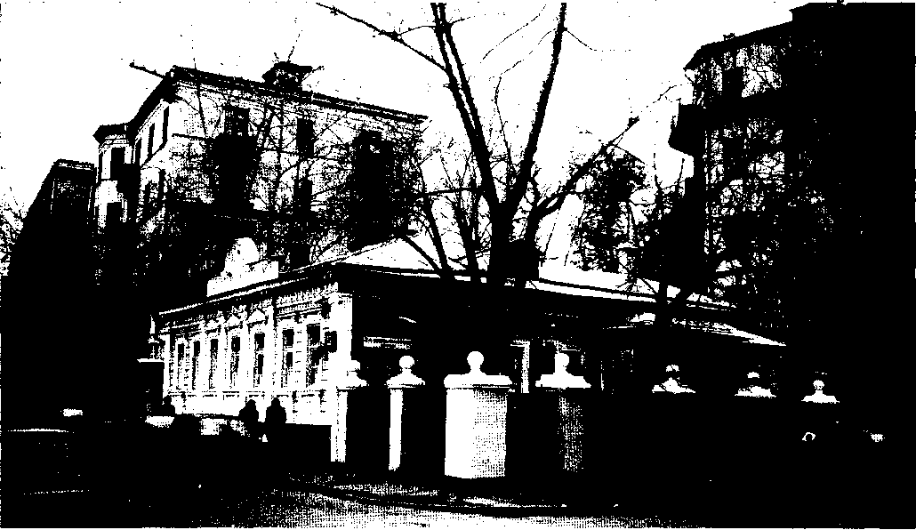

бинете. Для того чтобы получить дополнительную площадь для библиотеки и избежать реквизиции книг, Шпету пришлось взять специальное отношение в ГАХНе, где он тогда работал, в котором было сказано, что эти книги ему необходимы для работы и используются и другими сотрудниками академии. Его научная библиотека включала в себя огромное количество книг по психологии как на русском, так и на английском, немецком, французском, греческом языках. После его смерти библиотека была передана его родными в институт философии в Тбилиси, так как в Москве и Ленинграде ни одному институту она оказалась не нужна (в том числе и Институту психологии), хотя родственники Шпета отдавали ее бесплатно.
Приучая детей к чтению, Шпет подбирал им нужные книги из своей библиотеки. Отвечая на их разнообразные вопросы, он доставал из кабинета нужную книгу, причем, как вспоминает
его дочь Татьяна, не было случая, чтобы в его огромной библиотеке не оказалось книги по интересующей их проблеме, так же как не было случая, чтобы отец не ответил на их вопросы, чтобы он чего-то не знал. Благодаря такой эрудиции ему удавалось соединить разнообразные интересы всех членов семьи. Хотя он практически не занимался домом, бытом, предоставляя ведение всех домашних дел в семье Наталье Константиновне, однако тон общения в семье создавал именно он. Среди обязательных вещей, которые должны определять семейную атмосферу, Шпет выделял подтянутость и строгость в одежде и внешности. Он сам всегда был чисто выбрит и даже к завтраку выходил в крахмальном воротничке, галстуке и пиджаке, не позволяя себе являться к столу в халате. Такой стиль общения сохранялся даже с близкими. Его дочь вспоминает, что самым незабываемым впечатлением, когда она пришла на сви-


Выдающиеся
ПСИХОЛОГИ
МОСКВЫ

дание к отцу в тюрьму, было увидеть его первый раз в жизни небритым. Эти внешние признаки были, по-видимому, существенны для Шпета, потому что помогали ему выстраивать тот образ, который человек считал необходимым себе придать и который со временем стал для него совершенно естественным. Отстраненность этого образа явилась следствием его идеи о логической заданности жизни, возможности ее построения по тем законам, которые он сам себе установил. И наибольшее значение в этом плане имела для него его научная деятельность, которая занимала центральное место в его судьбе. Однако постепенно, особенно в последние годы, в ссылке, он пересмотрел некоторые, казалось бы, незыблемые законы своей жизни, в частности свой образ, ту дистанцию, которую он сохранял. В это время у него наладились и более близкие, теплые отношения со всеми детьми, с окружающими.
Его активная и плодотворная деятельность сохранялась и после революции, он читал несколько курсов лекций в университете (психологии, философии, логики), организовал в 1920 г. первый в России кабинет этнической психологии, который скоро стал крупным научным центром. Туда направлялись отчеты о различных этнографических и этнопсихологических экспедициях, анализ которых ложился в основу подготовки программы этнопсихологических исследований народов Сибири, Средней Азии, Закавказья. Однако уже в 1921 г. его отстранили от работы в Московском университете, так же как и его учителя Челпанова и многих других известных ученых, не придерживавшихся марксистской ориентации. Тем не менее ему удалось организовать Институт научной философии при Московском университете, директором которого он стал в 1921 г. В этом же году он был избран действительным членом РАХН (позднее — ГАХН), в которой состоял до 1930 г., являясь сначала председателем философского отделения, а затем и руководителем финансовой части и вице-президентом академии (с конца 1924 г.). Должность вице-прези-
дента была выборной, и за Шпета проголосовали практически единогласно. В эти годы он создал свои, может быть, наиболее значительные психологические и философские работы, в том числе «Введение в этническую психологию» и «Внутренняя форма слова». В это же время он начал разрабатывать основы философии искусства, опубликовал несколько статей по этой проблеме. Как вице-президент академии и председатель философской секции, он, определяя направления научной работы, стремился совместить труды нескольких секций, завязав новые межпредметные связи. В своих программных докладах в академии «Границы научного литературоведения» и «Искусство как вид знания» он доказывал, что будущее не только искусства, но и науки (в том числе и философии, и психологии, и эстетики)— в межкультурном взаимодействии, на базе которого и будет сформировано новое понимание, новое качество и науки, и культуры, и жизни.
Постепенно расширялся круг общения Шпета в Москве. Если сначала это были прежде всего представители науки — психологи, философы, историки, которые входили в редакцию журнала «Вопросы философии и психологии», то со временем кроме коллег по Психологическому обществу (Челпанов, Экземплярские) и ближайших учеников Шпета (Жинкин, Волков, Губер, Цирес) в него входят артисты, художники, писатели и критики. Этот круг окончательно сложился с переходом в ГАХН, в которой работали друзья и единомышленники Шпета — Габричевский, Шапошников, Мориц. Работа в ГАХНе изменила и научные приоритеты Шпета, так как его интерес к языку, внутренней форме слова переплелся с исследованиями поэтической внутренней формы как слова, так и художественного произведения в целом, приводя к мысли о важности изучения искусства как особого вида знания.
Дом Шпета был всегда открыт и хлебосолен. Несмотря на язвительный юмор, свойственный Шпету, его умение метко высмеять глупость и некомпетентность собеседника (в том числе и



К.С.Станиславский.

близкого ему человека), у них с Натальей Константиновной всегда собиралось много гостей, которых они радушно принимали. Круг творческой интеллигенции Москвы того времени был несравненно уже, чем сейчас, а Шпет был одной из самых ярких фигур в нем. И он, и Наталья Константиновна любили театр и непременно посещали все премьеры, были завсегдатаями выставок. Наталья Константиновна любила музыку, которая была частью ее семейной атмосферы (ее мать — двоюродная сестра отца С.В.Рахманинова и сестра А.И. Зилоти), приучала и детей посещать концерты и театры. Густав Густавович также проявлял большое внимание к интересам своих детей, советуя им, куда следует сходить, что надо обязательно посмотреть, прочитать. Эта увлеченность Шпета искусством, художественная одаренность передались его внукам, воплотившись в их высоекой творческой активности, особенно в творчестве выдающейся балерины Екатерины Максимовой (ребенок его старшей дочери — Татьяны).
Общение с Таировым, Коонен, Мейерхольдом, Станиславским укреплялось в совместной творческой деятельности. Шпет в это время принимал участие в постановках Мейерхольда и Таирова, в работе журнала Камерного театра, особенно в 30-х гг., когда у него отняли возможность заниматься научной деятельностью. Станиславский одним из первых помог Шпету после его исключения из ГАХНа, предложив работу в художественном совете МХАТа, а в 1932 г. и должность профессора Академии высшего актерского мастерства.
Актеры Художественного театра Качалов, Москвин, Книппер-Чехова и другие не отвернулись от семьи Шпета после его ареста и ссылки и, пользуясь своими званиями, старались помочь ей. Чтобы облегчить положение Шпета в ссылке, они добивались перевода его из Енисейска в Томск и сохранения квартиры за Натальей Константиновной (они жили в одном актерском кооперативе в Брюсовом переулке).
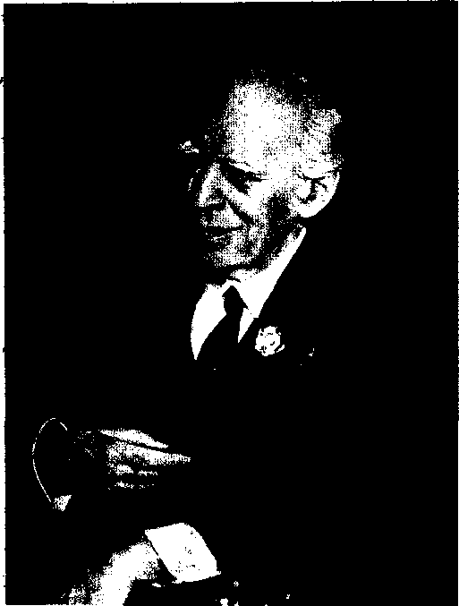
При «чистке» ГАХНа Шпет был обвинен в том, что он держал в академии «бывших» людей (Челпановых, Шапошникова, Экземплярских, Мориц и др.), проводил идеологически не выдержанную работу и осуществлял намеченную цель — создание из ГАХНа «крепкой цитадели идеализма». Ему запретили впредь занимать руководящие должности и вести идеологическую работу, хотя сочли возможным использовать его знание иностранных языков для работы над переводами, но при «обеспечении надлежащего идеологического руководства», однако и эту работу он получил не сразу. После многих ходатайств ему разрешили переводить художественную литературу, и в течение нескольких лет он занимался преимущественно переводами, в том числе и философских произ-


Выдающиеся
ПСИХОЛОГИ
МОСКВЫ

Здание Московского драматического театра им. А.С.Пушкина. Тверской бульвар, 23. Здесь помещался Камерный театр А.Я.Таирова.

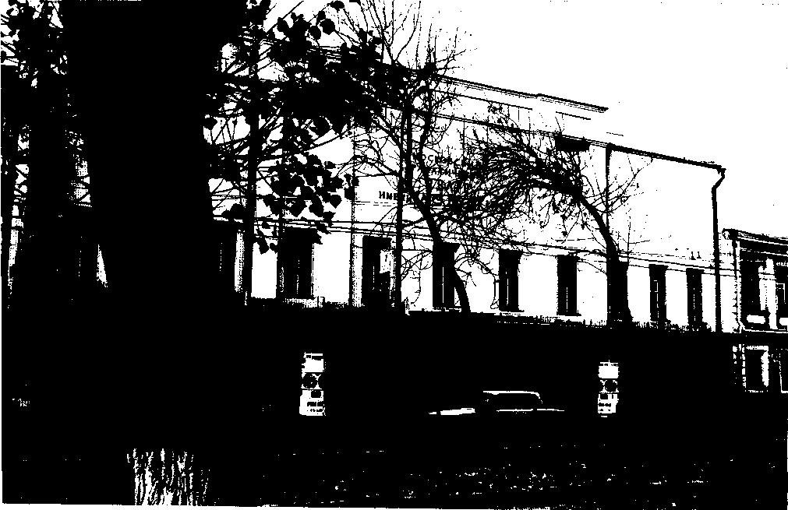

ведений, в частности «Феноменологии духа» Гегеля, которая вышла впоследствии без указания фамилии переводчика. В это же время он начал работу над комментариями к «Пиквик-скому клубу» Диккенса, которые составили целый том зарисовок английской жизни, английского характера и явились своеобразной иллюстрацией взглядов Шпета как на проблему психологии творчества (так как он пытался понять природу творчества Диккенса), так и на проблему национального самосознания (так как в ней описывается история Англии, культура и обычаи, так же как и их значение для представителей разных социальных групп).
После закрытия ГАХНа распалась и школа, которую начал создавать Шпет в рамках этой академии. К 25-летию его научной деятельнос-
ти (1925) его ученики А. Ахманов, Н.Волков, А.Зак, Н.Жинкин, А.Цирес преподнесли ему альбом, названный ими «Квартет», со своими философскими произведениями, посвященными учителю. Уровень этих работ и докладов, сделанных на заседаниях философского отделения ГАХНа, показывает высокую эрудицию, нетрадиционность подходов к разработке проблемы философии искусства, а также потенциальные возможности этой школы, оставшиеся нереализованными. Кроме Жинкина, исследованиями в области психологии занимался только Н.Н.Волков, который преподавал математику в школе, а затем стал живописцем и искусствоведом, так же как и Губер, который впоследствии работал главным хранителем Музея изобразительных искусств им. А.С.Пушкина.



В.И.Качалов.

Общение со Шпетом, работа под его руководством оставались значимыми для них всю жизнь. После его повторного ареста традиционными стали ежегодные встречи родных и друзей в дни рождения Шпета. Сначала эти встречи происходили в доме у Натальи Константиновны, потом у Леноры Густавовны, а после ее смерти — у Татьяны Густавовны, доказывая, что, пока жива память о человеке, жив и он.
При всех сложностях жизни мысль о эмиграции никогда не возникала у Шпета, не было никаких разговоров на эту тему даже в последние, самые тяжелые годы, хотя многие знакомые и близкие люди уехали за границу. Такая возможность была и у Шпета. Так, в 1922 г., когда из России выслали многих философов, он с помощью Луначарского, с семьей которого был близко знаком еще по Киеву, добился отмены своей высылки. Позднее близкий друг Шпета поэт Ю.Балтрушайтис, который в то время был послом Литвы в России, предлагал ему оформить литовское гражданство и уехать на Запад. Однако Шпет отказался, считая, что должен оставаться в России, хотя, по-видимому, уже не питал никаких иллюзий по поводу возможностей свободной творческой работы на родине, которые, как у многих интеллигентов, были у него в начале революции.
В 1935 г. его арестовали и после недолгого заключения выслали сначала в Енисейск, а потом в Томск, где он и был арестован вторично и расстрелян в 1937 г. Семья долгое время не знала о его смерти. Еще в 1945 г., после окончания войны, в ответ на запрос им было сообщено, что он жив и надо ждать окончания 10 лет. Только в 1956 г. близкие узнали, что он реабилитирован «ввиду отсутствия состава преступления», а также о том, что он умер от воспаления легких в 1940 г. Почти сразу после этого сообщения умерла и Наталья Константиновна, так и не узнав правды о его кончине. Сравнительно недавно, после того как открылись архивы КГБ, из материалов дела Г.Г.Шпе-та выяснилось, что его расстреляли в 1937 г., почти сразу после второго ареста.
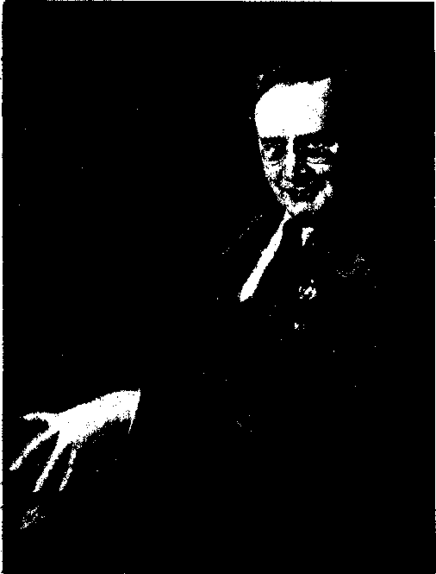
Его арест и ранняя смерть не только не дали ему возможности закончить начатые исследования, довести их до логического конца, до упорядоченной концепции, но и на долгие годы исключили имя Шпета из научного контекста. Невозможен был и теоретический анализ его трудов. В то же время многие разрабатываемые им идеи представляют несомненный интерес не только для философии, но и для современной психологии.
Хотя часто говорится о том, что Шпет является учеником Челпанова, надо признать, что влияние Челпанова на Шпета в научном плане закончилось весьма рано, по-видимому, уже ко времени его первого отъезда за границу в 1910 г., хотя до конца жизни у них сохранялись теплые, дружеские отношения. Последние ра-



Брюсов переулок. Это дом № 17, построенный по проекту А.В.Щусева в 1928 г. для артистов Художественного театра. В нем жили В.И.Качалов, Н.Н.Литовцева, И.М.Москвин, Л.М.Леонидов, Н.А.Подгорный, балерина Е.В.Гельцер.
боты Шпета доказывают, что он не только не являлся последователем Челпанова, но был скорее критиком его психологических концепций. Конечно, фраза Челпанова о том, что психология не может быть марксистской, являлась скорее защитной реакцией на давление новой власти (она была произнесена в 20-х гг.), однако выражала и его собственную установку на то, что психология, будучи экспериментальной наукой, как физика или химия, вообще не нуждается в философском обосновании полученных данных. Именно против этого подхода последовательно выступал Шпет, который доказывал, что психология не может обойтись без определенной философской системы, которая объясняла бы полученные данные, приводила их в систему.
Занимаясь в семинаре Челпанова в Киевском университете, Шпет постигал азы экспериментальной, эмпирической психологии. Особенность его позиции заключалась в том, что Шпет фактически ставил знак равенства между аналитической, объективной психологией с той экспериментальной наукой, которую разрабатывал Челпанов, отождествляя недостатки его позиции с недостатками экспериментальной психологии вообще. Именно эта ошибка во многом явилась причиной его отчуждения от психологии. Шпет, в принципе, не отвергал саму идею экспериментальной психологии, понимая нужность объективного метода исследования, который давал возможность психологии собрать необходимые научные данные. Однако он считал, что экспериментальная психология является скорее наукой описательной и не может претендовать на роль науки объяснительной, так как отдельных эмпирических, даже экспериментально полученных данных еще недостаточно для объяснения основ, закономерностей психический жизни личности.
Творчество Шпета с самого начала отличало стремление к объективности, к созданию универсальных научных методологических принципов, объясняющих данные не только гуманитарных, но и естественных наук. Именно это
привело его впоследствии к герменевтике, основы которой в отечественную науку были введены именно Шпетом.
Большое значение для формирования объективной психологии имело, с точки зрения Шпета, изучение истории психологической науки. Первая попытка дать исторический обзор развития гуманитарных наук в России (прежде всего психологии и философии) была предпринята Шпетом еще в 10-х гг., в его незаконченных работах по психологической и философской антропологии. Впоследствии он возвращался к этой проблеме в своей «Хрестоматии по истории психологии»(1917) и в «Очерке развития русской философии» (1922).
Шпет придавал большое значение изданию «Хрестоматии по истории психологии», для работы над которой он привлек многих ведущих психологов того времени — Лосского, Блон-ского, Экземплярского и других. Предполагалось издание нескольких томов хрестоматии, посвященных отдельным периодам психологии — античности, средневековью, Новому времени. В предисловии к первому тому этого издания, которое, к сожалению, так и не было осуществлено, он писал, что для формирования психологии как методически оформленной «внутренне согласованной системы» необходимо отдать себе отчет в том, каким путем шла наука, и подвести итог тому, что было сделано предшественниками, что ценно и в настоящее время. В этой работе Шпет также утверждал, что методология по-прежнему остается одним из центральных вопросов психологической науки, подчеркивая, что анализ истории психологических знаний поможет разрешить вопрос о связи психологии с философией (которая является ее методологией) и со смежными науками «об эмпирической природе» человека.
Изучая историю развития русской психологии и философии, Шпет пытался определить специфику их пути, анализируя развитие прежде всего двух, с его точки зрения основных, проблем (логики и морали), причем значение первой он связывал с ее ролью в качестве мето-


Выдающиеся
ПСИХОЛОГИ
МОСКВЫ

дологической основы науки, а второй — со спецификой именно русской науки. В своей работе «Очерк развития русской философии» Шпет обращал внимание главным образом на причину появления и характер тех качеств, которые отличают отечественную науку, отмечал ее достоинства и недостатки. При этом среди несомненных достоинств он выделял не только антропологизм и духовность русской науки, но и ее социальность, стремление решить такие важные проблемы, как взаимосвязь власти, интеллигенции и народа, роль культуры в формировании национальной психологии. Шпет доказывал, что именно социальные, исторические факторы определяют главным образом особенности как отечественной науки, так и отечественной интеллигенции, причем он дал одно из самых блестящих описаний психологических причин образования феномена «русская интеллигенция», в развитии которой выделил три этапа — духовный, правительственный и оппозиционный.
Исследования Шпета привели его к мысли о том, что в русской науке интересы ученых фокусируются на этической проблематике, причем не столько на вопросе генезиса нравственности, сколько на исследованиях тех переживаний, эмоций, которые связаны с нравственными проблемами. Таким образом, речь идет о социальных эмоциях, бывших в центре внимания не только отечественных ученых, но и художников. Это дает возможность Шпету включить в главу, посвященную отечественным концепциям морального развития, как подходы Грота, Соловьева, Трубецких, Петражицкого, так и Л.Толстого. Свое исследование Шпет хотел довести до начала века, дав анализ и современных ему концепций, в том числе Блонско-го, Лопатина, Введенского и других. Большой интерес представляют и наброски главы, посвященной творчеству В.Соловьева, в которой Шпет анализирует взаимосвязь между рационализмом и мистицизмом. Значение этой главы не только в том, что в ней сопоставляются два противоположных, особенно для Шпета, под-
хода к познанию, но и в том, что в ней он предполагал показать специфически русский путь построения положительной науки, которая объективное, надындивидуальное ищет не в логике, как западная, но в мистических откровениях, которые, по мнению Соловьева, могут быть проверены впоследствии и логикой. К сожалению, эта работа Шпета осталась незаконченной (опубликована была только первая часть очерка), однако анализ набросков, которые сохранились в его архиве, позволяет сделать вывод о том, что в основе лежит прежде всего исследование тех социальных причин, которые сформировали отечественную науку, определили ее самобытность (причем постепенно в число важнейших условий, определяющих эту самобытность, стал входить и язык).
Шпет считал язык выражением души, но выражением сверхличным, откристаллизован-ным и потому объективным. При этом исследование языка может являться предметом не только психологии (как индивидуальной, так и этнической), но и философии, языкознания, эстетики и других наук. Таким образом, Шпет приходит к выводу о том, что язык, как и логика, должен стать универсальным методом исследования большинства наук, не только гуманитарных, но и естественных, так как он дает возможность открыть законы понимания и объяснения мира. Преимущество языка перед логикой, которое отмечает Шпет, состоит в том, что язык не оставляет в стороне социальные причины, бытие людей (как это происходит с логикой), а потому расширяет рамки познания, давая возможность понять не только внешнюю динамику, но и причины появления определенных событий, действий людей.
Переход от логики к слову связан и с тем, что Шпет в этот период все больше убеждается в необходимости формирования не только межпредметных, но и межкультурных связей. Только межкультурные исследования, подчеркивал Шпет, дадут возможность найти всеобщие принципы, объясняющие закономерности не только научного знания, но и всеобщего бы-



Г.Г.Шпет в своем кабинете.

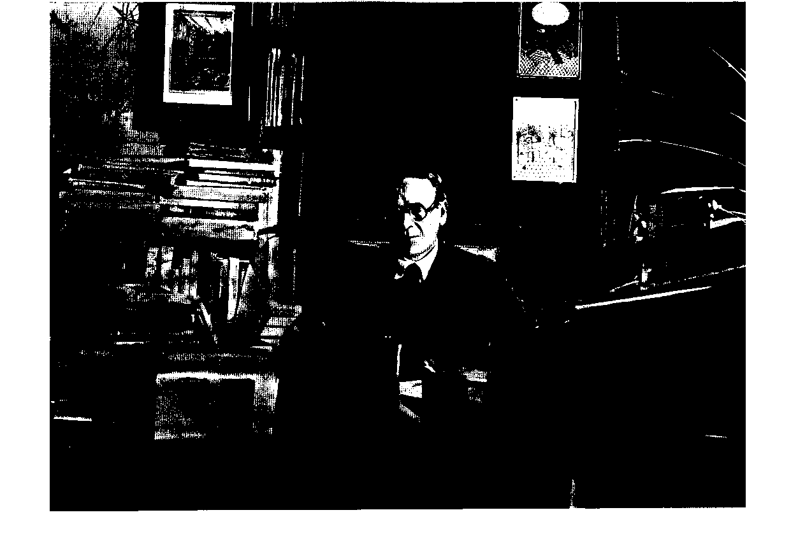
тия, в том числе и искусства, и культуры. Отсюда тезис о том, что в искусстве соединяется все, что было разорвано, разъединено в поисках отдельных объяснительных принципов — как принципов естественных и гуманитарных наук, так и житейских. На этом положении базируется и герменевтика, разрабатываемая в тот период Шпетом, в которой общей единицей, связывающей межкультурные отношения в единое целое, является внутренняя форма слова.
Исследование языка как одного из основных методов понимания психологии социального бытия и является стержнем книги Шпета «Внутренняя форма слова». В этой работе Шпет выделил два вида внутренней формы — логическую и поэтическую. Он доказывал, что внутренние поэтические формы не могут существовать без логических, но не исчерпываются ими, как и звуковым оформлением. Используя их, поэтические внутренние формы передают самую суть действительности, ее самобытность,


Выдающиеся
ПСИХОЛОГИ
МОСКВЫ

чего не могут сделать ни логическое понятие, ни стилистическое, звуковое оформление.
При этом, с точки зрения психолога, как раз не объективное, а субъективное в языке должно стать предметом исследования, а именно связь языка с эмоциями, переживаниями людей. Шпет подчеркивает, что для психолога язык — это прежде всего идея, энергия, которая определяет отношение человека к окружающему миру и его законам. То же толкование приложимо к языку как выражению национальной психологии. Язык нации (так же как язык всякого более или менее устойчивого социального образования — класса, профессиональной группы) формируется при определенных условиях и выражает отношение данной группы к этим условиям и предметам.
Такое отношение к психологии языка противопоставляется Шпетом философии языка, которая есть, с его точки зрения, исследование языкового сознания, ориентированное на анализ единого культурного сознания. Он пишет о том, что такие проявления культурного сознания, как искусство, наука, право, — «не новые принципы, а модификации и формы единого культурного сознания, имеющие в языке архетип и начало. Философия языка есть в этом смысле принципиальная основа философии культуры». Такая позиция и привела в дальнейшем Шпета к проблемам искусства, изучение которого, как и других проявлений языка, дает возможность понять окружающий мир, его законы.
Подход к слову как к универсальному объяснительному принципу становится возможным потому, что Шпет в своей трактовке внутренней формы слова существенно отходит от концепции как Потебни, так и Гумбольдта. В отличие от Гумбольдта он доказывает, что внутренняя форма тесно связана со смыслом, идеей произведения, т. е. с мировоззрением, идеалами человека, а не просто с реализацией его внутренней энергии. Шпет подчеркивал, что внутренняя форма слова как таковая имеет динамический характер, но эта энергия слова по-
могает раскрыть содержание смысла понятия при его словесной передаче, определяя законы диалектического движения к пределу полноты смысла. Такую диалектику Шпет называет «диалектикой реального или диалектикой реализуемого культурного смысла» и считает, что именно эта динамика, соединяющая логическую и поэтическую внутреннюю формы, передает как содержание понятия, так и его социальный смысл, помогает понять окружающий мир во всей его полноте и потому может быть названа герменевтической.
Исследование внутренней формы слова, с точки зрения Шпета, было одним из вернейших способов проникновения в проблему духовности (как индивидуальной, так и коллективной), эмбрионом которой как раз и является внутренняя форма. Зачарованность внутренним духовным миром, стремление понять этот мир делают эти проблемы центральными для творчества Шпета, причем реальные, материальные предметы рассматриваются именно в свете их культурного значения, роли в формировании внутреннего мира человека. Хотя это и не является идеализмом в собственном значении этого слова, именно это, по-видимому, и давало возможность причислить Шпета к идеалистам и обвинить его в насаждении идеализма в ГАХНе.
В отличие от Потебни Шпет не переоценивает когнитивную сторону внутренней формы, подчеркивая ее эмоциональное значение. Введение понятия переживания и эмоционального отношения к предмету (норме, знанию), которое фиксируется во внутренней форме слова, имеет огромное значение не только для герменевтики, но и для этнической психологии, разрабатываемой Шпетом. Именно эти идеи значимы для современной психологической науки, анализирующей процесс морального формирования, которое осуществляется искусством именно через бессознательное переживание, тогда как рефлексивное понимание может вызвать отторжение идей, воспринимающихся на эмоциональном уровне.



В работах Шпета вырисовывается и совершенно новый подход к роли эмоций в процессе инкультурации человека, так как он считает их одним из важнейших инструментов культурного развития. При этом сами продукты культуры являются медиаторами процесса социализации человека, регулируемого развитием типичных для данного этноса переживаний, которые и составляют главные элементы национального самосознания. Эти идеи впервые были высказаны Шпетом в его статье «Задачи этнической психологии», а впоследствии развернуты в его книге «Введение в этническую психологию». Он писал о том, что духовный мир человека определяется во многом прошлым его народа, и в этом он был близок к позиции Юнга, который говорил о роли архетипов и коллективного бессознательного в развитии человека. Однако Шпет, в отличие от Юнга, доказывал, что хотя такая национальная идентификация и непроизвольна и определяется той культурой, в которой воспитывался человек, языком и традициями, которые для него являются родными и близкими, тем не менее не эти объективные связи, а субъективные переживания определяют процесс отнесения себя к данному этносу. Кроме того, для Юнга важнее понять, из чего состоит этот цельный, идеальный тип эпохи или народа, в то время как для Шпета — каким образом он стал таким, как изменились переживания людей в зависимости от времени и места проживания. Анализируя эту динамику, Шпет приходит к выводу, что она складывается из присвоения известных исторических и социальных взаимоотношений и противопоставления их другим народам. Этот процесс происходит прежде всего в эстетической деятельности, так как наиболее ярко психология народа сказывается в его отношении к им же созданным духовным ценностям. При этом сначала данные знания являются нейтральными для человека, лишь постепенно приобретающими эмоциональную насыщенность.
Таким образом, именно эмоциональное принятие культуры народа определяет процесс
отнесения себя к данному этносу. И потому при возникновении отвержения субъект может «переменить» свой народ, «войти в состав и дух другого народа», однако этот процесс требует длительного и упорного труда и времени, так как, если происходит только внешнее усвоение нового языка, культуры или норм поведения, человек остается маргиналом, который, отойдя от одного этноса, не стал и членом другого, ведь для полной идентификации себя с новым этносом необходимо эмоциональное принятие тех объективных элементов, которые составляют содержание национального самосознания. Эти идеи Шпета находят отражение в современных работах, рассматривающих этапы социализации людей, перехода из одной культуры в другую.
Эмоциональное отношение к культуре, так же как и само содержание слова и его внутренняя форма, определяет, по мнению Шпета, и развитие искусства. Интерес Шпета к эстетике связан как с общими тенденциями в развитии его научного мировоззрения, так и с работой в ГАХНе. Наиболее показателен в этом плане, несомненно, доклад «Искусство как вид знания» прочитанный им в 1926 г. в философской секции ГАХНа. Он считал, что искусство является специфическим видом знания, связанного с его эмоциональной первичностью, которая позволяет соединить в нем саму вещь (или представление о ней) с суждением об этой вещи. Таким образом, искусство является симпатической презентацией, которая рождает особое познание — всматривание в суть вещи, понимание ее субъективности, предполагающее и объективное познание. Связывая понимание искусства с его внутренней формой, Шпет подчеркивает, что внутренняя форма художественного произведения является отражением приемов, методов, творческого пути художника. Она служит источником знания, но знания субъективного, так как в нее вносятся жизненные идеалы, ценности данного творца. Воспитательная ценность искусства, о которой Шпет писал еще во «Введении в этнопсихологию»,


Выдающиеся
ПСИХОЛОГИ
МОСКВЫ

состоит в том, что бессознательные переживания вызывают у слушателей эмоции тогда, когда разум мог бы отвергнуть данные идеалы. Мировоззрением же внутренняя форма становится только в результате философской рефлексии, которая, как правило, осуществляется не слушателями, а учеными, критиками, научно обосновывающими субъективную фантазию, переживания творца и переводящими искусство в ранг понятий.
Таким образом, в отличие от Потебни, который настаивал на том, что внутренняя форма выражает переживания художника, которые слушатель понимает по-своему (хотя говорящий и слушающий совершают одну и ту же работу, эмоции, вызываемые ею, могут быть разными), Шпет считал, что искусство вызывает именно общие эмоции, заражая состоянием художника его слушателей. Это эмоциональное заражение и заставляет зрителей отождествлять творца с его произведениями, так как образ, полученный в результате чтения, слушания музыки, разглядывания картины или игры на сцене, не рефлексируется и не осознается зрителями. Многие поэты, художники, актеры отмечали, что читатели, зрители все то, что пишет поэт, немедленно относят к нему самому, а не к его герою. В еще большей степени это касается актеров, которые вызывают зрительские переживания при помощи не только текста, но и пластики, жеста, с которыми сливаются внутренняя форма и эмоциональное переживание, полученное от данного образа. Таким образом, по Шпету, художественное произведение есть выражение самосознания творца, в нем он видит и познает себя. В этом заметно сходство позиций Шпета и представителей психологии творчества, таких, как Овсянико-Куликовский, Горнфельд, Райнов. Отличие заключается в утверждении Шпета, что мы входим в самосознание творца при восприятии его произведения, участвуем в нем, т. е. через эмоции формируется единая самость творца и зрителя. Искусство является самостоятельным продуктом духовной жизни как творца или слушателя, так и народа
в целом. Оно может помочь в формировании нового самосознания. Отдаваясь наслаждению, человек бессознательно и непроизвольно преображается, у него формируются новое мировоззрение, новые идеалы. Вызываемые культурой «социальные эмоции» помогают социализации человека, регулируют процесс его вхождения в тот социум, который его окружает.
В работах этого периода Шпет неоднократно подчеркивал, что язык является орудием труда и творчества человека, выступая в то же время и знаком определенного социума. Человечество в процессе своего развития создает социально-культурный мир, существующий помимо мира природного и отгораживающий человека от природы. При этом сам человек превращается в социально-культурного субъекта, рефлексы которого из чисто биологических актов трансформируются в поведение, имеющее определенный социальный смысл. Поведение человека является некоторым знаком как для других людей, так и для него самого. Одним из важнейших знаков как раз и служит речь, анализ внутренней формы которой дает возможность понять и индивидуальный мир человека, и коллективный внутренний мир группы людей, народа, его искусство.
Таким образом, Шпет пришел к выводу о том, что сознание индивида имеет культурно-исторический характер, важнейшим элементом которого является слово. В статье «Проблемы современной эстетики» он писал, что духовность в большей степени отражает реальность и реальное состояние мира, чем сам этот мир, быт, так как в ней закодировано отношение людей к этому миру, «овнешненное» в предметах культуры — картинах, архитектуре, музыке, особенно языке. Отвлекаясь от культуры, мы получаем просто вещественный предмет, полагал он, приводя как пример письма Л.Н.Толстого, которые для людей другой культуры могли бы быть просто средством для растопки печи, подобно любому другому куску бумаги, а в нашей культуре являются носителями духовности, этических заповедей. Таким образом, под-



черкивал он, искусство является орудием, которое указывает на особый смысл, функцию предмета, это «знаки самодовлеющего бытия не имеющие, но указующие на таковое и через это приобретающие собственное значение». Так Шпет приходит к мысли о том, что искусство, как и речь, может быть методом исследования психических особенностей человека, причем тех его духовных качеств, которые определяются и проявляются в социальном контексте.
При этом слово без символа, без отношения, стоящего за ним, мертво (по крайней мере для психолога, искусствоведа, для любого исследователя социального бытия), но и один символ, как бы ни был он стилистически совершенно оформлен, не может передать все содержание слова, его внутреннюю форму. Эта позиция проявилась и при анализе искусства (поэзии, живописи и театра), в котором Шпет отвергал голый натурализм и подчеркивал необходимость второго плана, символики. Но эта символика должна быть внутренне связана с идеей, с логической внутренней формой, а не являться красивым оформлением пустоты. С точки зрения психологии это внутреннее отношение, переживание субъекта при передаче словесного выражения имеет первоочередное значение, так как оно открывает интенцию субъекта, его намерение, его эмоциональное состояние в момент образования слова и его передачи.
Понимание двойной детерминации динамики языка, двух видов внутренних форм (логической и поэтической), так же как и анализ эмоционального переживания, зафиксированного в слове, дает ключ к пониманию искусства, которое, как всякое социальное явление, обладает своими внутренними логическими формами. Однако оно имеет и другую систему внутренних форм — художественно-поэтиче-
скую. Таким образом, на основе анализа языка может быть разработана единая методология, которая, будучи философией языка, является одновременно основой разработки философии культуры, философии психологии, других наук. К сожалению, эти концепции Шпета, появившиеся в конце его активного научного творчества (так как в 30-х гг. он был лишен возможности полноценной научной работы и занимался преимущественно переводами), не были достаточно разработаны и представляют собой планы и проекты его будущих, так и не осуществленных, исследований.
Несмотря на то что Шпет не успел реализовать многие из своих научных замыслов, он был заметной фигурой в отечественной психологии начала века. Анализ его творчества и его судьбы показывает, что существует определенная взаимосвязь между жизнью ученого и его работами. Шпет рассматривал свою жизнь как сознательное творчество, перекраивая себя и ломая под определенный образец, хотя и не всегда был удовлетворен этим образцом и результатом следования ему. Однако он был убежден, что природа может быть оправдана только через культуру, и именно культура, в том числе индивидуальное творчество ученого, художника, является более реальным бытием, чем события биографии. И с этой точки зрения действительная биография Шпета продолжается, так как только в настоящее время его труды начинают входить в контекст современной науки, и прежде всего важнейшее положение Шпета о межкультурных связях, так же как и его методология исследования социального бытия в виде системы, в которой живет и развивается человек, соединившая в единое целое науку, искусство и природу.
Т.Д. Марцинковская

константин николаевич
корнилов
ТАЛАНТЛИВЫЙ ОРГАНИЗАТОР НАУКИ
(1879 -1957)

Этот человек, которого Г.И.Челпанов назвал «философски беззаботным», несколько позже был признан «первым советским психологом» за то, что в 20-х гг. смог возглавить методологическую перестройку отечественной психологии на основе диалектического материализма.
Константин Николаевич Корнилов родился 24 февраля (8 марта) 1879 г. в Тюмени в семье бухгалтера казначейства. Окончив городское училище, он поступил в Омскую учительскую семинарию, которая, по его воспоминаниям, в то время, когда поговаривали о передаче всех народных школ в духовное ведомство, представляла собой довольно светлое явление. «У всех нас, — писал К.Н.Корнилов, — долго сохранялась в памяти пропитанная высоким идеализмом вступительная лекция директора о той... великой роли, которую призван играть учитель в народной жизни... Это искреннее обращение к нам находило горячий отклик в нашей душе: мы готовы были отречься навсегда от всех благ внешней культуры, чтобы только отдать себя всецело на служение нашему меньшему брату»¹.
В 1898 г. семинария была окончена, и начался срок обязательной службы — в качестве
1 Северный К. Очерки жизни сибирского учителя // Сибирские вопросы. 1912. №24. С. 14.
народного учителя в глухих уголках Алтайского края. Первое назначение было в только что открывшуюся железнодорожную школу. В 1912 г. он вспоминал: «Я мог всецело войти в постановку школьных дел и устроить все так, как мне хотелось, не считаясь ни с какими традициями. Я с такой энергией принялся за дело, что впоследствии мне... не приходилось переживать такого высокого душевного подъема»². Но вскоре идиллия трудового порыва была разрушена. Характерное для российской действительности тех лет пренебрежение к интеллигенции ставило провинциального учителя в крайне унизительное положение. Ощутить это на самом себе пришлось и Корнилову. За время своего сибирского учительства он получил два серьезных выговора: один — за то, что при посещении его занятий членом Министерства народного просвещения прошелся взад и вперед во время урока, а не стоял все время навытяжку, а второй — за то, что, провожая инспектора, вышел первым в дверь, не пропустив вперед начальства.
Не удивительно, что по окончании срока обязательной службы Корнилов предпринял решительные шаги, чтобы избежать зависимости от провинциальных чиновников. Путь к
² Там же. С. 15.


Выдающиеся
ПСИХОЛОГИ
МОСКВЫ

этому лежал через университет. К 1905 г. Корнилов самостоятельно подготовился к гимназическому экзамену на аттестат зрелости и выдержал его. В этом же году он поступил на историко-филологический факультет Московского университета, окончил его в 1910 г. и был оставлен при нем для подготовки к преподавательской и научной деятельности в области экспериментальной психологии. В эти предвоенные годы общее руководство Психологическим практикумом Московского университета осуществлял Г.И.Челпанов, сводивший все обучение лишь к выработке умения обращаться с приборами, — «по существу, о том, как провести экспериментальное исследование, ничего не говорилось»³. В 1915 г. Корнилов состоял уже старшим ассистентом при Психологическом институте Московского университета, выполняя роль непосредственного помощника Чел-панова, директора института, а в 1916 г., сдав магистерский экзамен, стал приват-доцентом по экспериментальной психологии.
Более всего его интересовали проблемы, связанные с педагогикой и психологией личности, а в Психологическом институте изучались совсем другие проблемы. Здесь считалось, что предметом психологического исследования могут быть лишь элементарные психические процессы. Причем большинство работ, проводившихся в это время в институте, предполагали повторение того, что описывалось в зарубежных учебниках по экспериментальной психологии (Вундта, Титченера). Первые два цикла исследований Корнилова по скорости реакции (1910 — 1912 гг.)⁴ проходили по принятой в институте схеме: вундтовская методика сочеталась с опросом испытуемых относительно их переживаний. В рамках этих, начальных, исследований им была получена очень интересная (прежде всего для понимания его ожиданий) закономерность, в то же время совершен-
- Блонский П.П. Мои воспоминания. М., 1971. С. 64.
- Корнилов К.Н. Учение о реакциях человека с психологической
точки зрения («реактология»). М., 1921.
но недостоверная, так как выборка состояла лишь из 16 человек. По скорости реакции выделились две полярные, без промежуточного типа, группы испытуемых: «быстро реагирующие» и «медленно реагирующие».
Пытаясь как-то объяснить эти результаты, Корнилов обратился, в частности, к теории «психодинамики» датского психолога А.Лема-на, который постулировал существование особого вида «мозговой энергии», обладающего и психическими, и физическими свойствами, и который связывал силу ощущения с пропорциональной тратой данной энергии. При трактовке психического как особого вида энергии, которая, согласно аналогии с физической энергией, должна передаваться, накапливаться, количественно выражаться, Корнилов дал следующее описание обнаруженных типов: у «медленно реагирующих» «мозговая энергия» тратится на сенсорные процессы, что обусловливает возникновение интенсивных ощущений, а у «быстро реагирующих» она сразу переходит в двигающийся орган. Одновременно он пришел к заключению, что классический эксперимент по исследованию скорости реакции, чтобы служить для операционализации такого понимания психического, нуждается в существенном дополнении. Новая методология, предложенная им, была ориентирована на изучение «динамических аспектов» реакции. В соответствии с ней была несколько видоизменена (но не так сильно, чтобы можно было говорить об отходе от вундтовской методологии) схема эксперимента. Теперь регистрировались кроме скорости реакции («временной момент») и другие ее характеристики: показатели интенсивности, или силы, реакции («динамический момент») и ее формы, т. е. пройденный работающим органом путь и скорость его движения («моторный момент»). Для этого Корниловым был сконструирован специальный прибор — «динамоскоп», позволяющий регистрировать скорость реакции (при помощи хроноскопа), ее интенсивность (по силе нажатия руки на специальный ключ) и форму (при помощи кимографа).


Константин Николаевич КОРНИЛОВ

Этот «динамоскоп» должен был служить средством измерения умственного напряжения (предполагалось, что чем слабее нажим, тем сложнее умственная задача).
На протяжении почти 10 лет Корнилов проводил экспериментальную работу, которая включала в себя тысячи опытов, по-видимому чрезвычайно утомительных и для экспериментатора, и для испытуемых. Интересно отметить, что через эти опыты в качестве испытуемых прошли будущие известные отечественные психологи: В.М.Экземплярский, П.А.Рудик, С.В.Кравков, Н.Ф.Добрынин, А.А.Смирнов, П.А.Шеварев, П.М.Якобсон и другие. В этих опытах Корнилов попытался доказать истинность своих представлений о том, что центральные и периферические компоненты реакции находятся в обратно пропорциональной зависимости, а между скоростью и силой реакции существует прямо пропорциональное соотношение. Но серьезных подтверждений исходных гипотез получено не было, а разбиение исследования на циклы — анализ «натуральных», «сенсорных», «моторных» и прочих реакций — позволило рассматривать только те циклы, в которых наблюдалось какое-нибудь согласование с исходными положениями. В частности, показатели минимальной связи скорости и силы реакции были получены лишь на «сенсорных» реакциях, а на «натуральных» и «моторных» такой связи обнаружить не удалось. Перейдя от простых двигательных реакций к сложным (различение, узнавание, выбор), Корнилов «зафиксировал», что при таком переходе сила ответного движения уменьшается (в действительности не увеличивается). На основании этого он сделал категорическое заключение: «Чем больше усложняется и становится напряженным центральный мыслительный процесс, тем менее интенсивным становится внешнее выявление движения»⁵.
Еще менее связанными с экспериментальными данными, хотя, может быть, и более пра-
⁵ Там же. С. 9.
вильными, были общие постулаты, которые Корнилов сформулировал в «Учении о реакциях человека...». Эта работа была оформлена как диссертация, хотя в корне противоречила представлениям Челпанова, начиная с отчетливо сформулированного требования отделения психологии от философии (которое в устной форме прозвучало еще в 1913 г. в выступлении Корнилова на II Всероссийском съезде по экспериментальной педагогике). Это был очерк о новой, разрабатываемой Корниловым психологии, получившей название «реактологии». Ключевое понятие этой науки — понятие реакции, которое охватывало любое жизненное проявление, выступающее актом биологического порядка и характеризующее взаимосвязь организма и окружающей среды. Реакция — это целостная функция организма, где существует и физиологическая сторона, и ее интроспективное представление: то, что мы субъективно воспринимаем как психические процессы, объективно оказывается не чем иным, как особым проявлением «нервной энергии». И если в неорганическом мире происходит лишь зарождение активности в форме движения, то в органическом — разряды этой «нервной энергии», наряду с движением, влекут за собой и то, что мы называем одушевленностью. Реакция представляет собой единицу анализа поведения как человека, так и простейших организмов, но реактология призвана изучать прежде всего человеческое поведение, понимаемое как совокупность реакций на биосоциальные раздражители. Кстати, по сравнению с американским бихевиоризмом реактология имела то очень существенное преимущество, что экспериментальная ситуация в ней понималась значительно шире: «Как сенсорный, так и двигательный моменты в акте реакции бывают даны в скрытой форме, не как ответ на внешние раздражители окружающей среды, а как ответ на раздражение внутреннего порядка»⁶. Поэтому, хотя всякий целостный процесс в психике является
⁶ Там же. С. 12.


Выдающиеся
ПСИХОЛОГИ
МОСКВЫ

лишь реакцией, с помощью мысленного абстрагирования в ее структуре можно выделить три компонента: сенсорный — раздражение органа, центральный — процесс в центральной нервной системе, моторный — двигательный импульс. Несколько иначе это было выражено так: «Первично данным проявлением психики служит акт реакции, включающий в себя и интеллектуальные, и эмоциональные, и волевые моменты»⁷. В этой формулировке можно было бы увидеть идею единства аффекта и интеллекта, развивавшуюся позже Л.С.Выготским, но в действительности Корнилов вносил в нее существенно другое содержание. А именно — в настоящее время, в силу методической ограниченности, о психической жизни (точнее, о количестве психической энергии, затрачиваемой на те или иные субъективные процессы) мы можем судить лишь косвенно, по тому остатку, который расходуется на конечном этапе реакции — в движении.
Пытаясь конкретизировать постулат о «нервной энергии», Корнилов сформулировал так называемый «психологический закон однополюсной траты энергии». Организм, по его мнению, располагает ограниченным количеством «энергии», которая может тратиться либо в умственной (центральной) системе, либо в двигательной (периферической). Трудно удержаться, чтобы не привести здесь иллюстрацию, которую он дает своему «закону»: «В то время как какой-нибудь земледелец или шахтер со всем напряжением своих мускулов, так что дымится тело и рубашка, держит нижнее do, интеллигент заливается на верхнем si, напрягая свою мозговую работу иногда до того, что дымится череп. Но по существу вся разница между ними лишь чисто локального порядка: и тот и другой оплачивает свою работу тратой одной и той же физической энергии, только один затрачивает ее периферически, другой — центрально»⁸. На этом же основании был сделан вывод — уже
⁷ Там же. С. 126.
⁸ Там же. С. 152.
философского плана — о противоположности интеллекта и воли.
Все разнообразие реакций человека Корнилов классифицировал по некоторой гамме, представленной следующим рядом: натуральная, мускульная, сенсорная, различения, выбора, узнавания, ассоциативная реакция. На основе своего предположения о достаточности для полного описания поведения человека именно этих реакций им были сделаны и определенные практические выводы: предлагалась схема для отбора рабочих на те или иные профессии по выраженности в этих профессиях соответствующих реакций. При этом был сделан весьма занимательный вывод, что переход от умственной работы к физической легче, чем обратный: «Создать из интеллигентного человека представителя физического труда является более легкой задачей, нежели из профессионала физического труда сделать интеллигентного человека»⁹. Важно, что в этих постулатах реактологии, в отличие от психологических построений Челпанова, отчетливо чувствовались запросы реальной практики и находила свое выражение ориентация на анализ индивидуальных различий.
Надо сказать, что в годы перед революцией параллельно с экспериментальными исследованиями реакций Корнилов вел очень большую педагогическую работу, фактически никогда не прерывавшуюся. Преподавал педагогику в московских женских гимназиях. Из курса по дошкольному воспитанию, который он читал в Кружке совместного воспитания в Университете им. А.Л.Шанявского, получилась книга о педологии, изданная в 1916 г. под названием «Очерк психологии ребенка дошкольного возраста». Книга эта, возможно и лишенная оригинальности, была интересна хотя бы тем, что в ней явственно чувствовалась глубокая любовь автора к детям. В том же 1916 году он вместе с другими специалистами по экспериментальной педагогике включился в издание «Коллекции
⁹ Там же. С. 151.


Константин Николаевич КОРНИЛОВ

Высшие женские курсы. Главное здание на Девичьем поле.

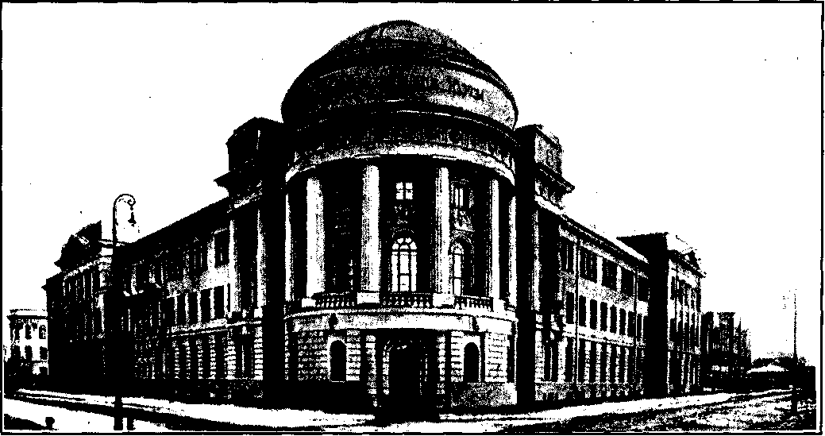

простейших демонстрационных приборов по курсу психологии и педагогики» для Педагогического музея Учительского дома¹⁰. Получившаяся в результате этого книга представляла собой весьма .примечательное явление, будучи очень полным руководством по использованию в школьном обучении различных методик: здесь предлагались методики (которые можно использовать и в настоящее время) для оценки ощущений, представлений, памяти, внимания, воображения, утомления, мышления, речи, чувств, воли и одаренности.
Октябрьскую революцию, с которой он связывал возможность коренного изменения школьного образования, Корнилов встретил с подлинным воодушевлением. Он продолжал работу в Психологическом институте, где руководил практическими занятиями по экспериментальной психологии. Но в первые годы Со-
ветской власти деятельность Института психологии свелась к минимуму. Корнилову было несколько проще, он продолжал свою педагогическую деятельность. Так, работая в Университете им. АЛ.Шанявского, в 1918 г. он опубликовал там очень характерную и для него самого, и для того времени книгу под названием «Конституция республики учащихся». Это действительно была конституция, где декларировались следующие положения: «Права человека и гражданина, составляющие неотъемлемую принадлежность каждого правового государства, должны быть признаны не только за взрослыми, но и за учащимися в школе. Общество и в частности школа должны признать права учащихся на неприкосновенность их личности, свободу собраний, слова и организаций»¹¹. Для более полной реализации этих прав предлагалась организация собственного самоуправления

¹⁰ Корнилов К.Н., Рыбников Н.А., Смирнов В.Е. Простейшие школьные психологические опыты. 2-е изд. М, 1916.
¹¹ Корнилов К.Н. Конституция республики учащихся. М., 1918. С. 3-4.

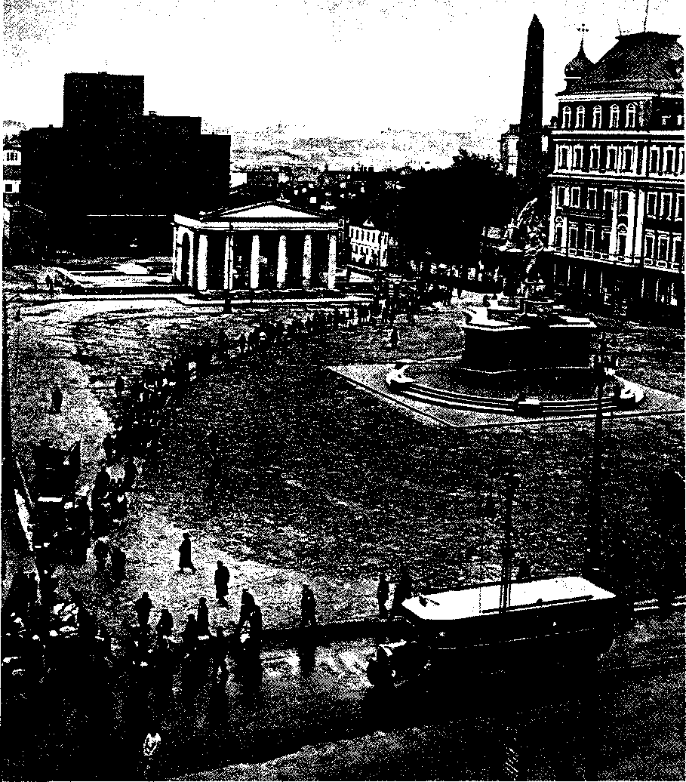

учащихся во внеурочное время по схеме государственного самоуправления, каждый класс при этом объявлялся автономной единицей — штатом, а все учебное заведение — свободной федерацией. Все граждане (т. е. учащиеся) должны выбирать своих депутатов в законодательный орган — парламент, занятый созданием законов. А для проведения в жизнь этих законов избирается исполнительный орган — совет министров во главе с президентом.
Первые послереволюционные годы для многих были временем творческих порывов, и
Корнилов, по-видимому, вновь переживал тот подъем трудового энтузиазма, который был у него в начале сибирского учительства. В 1921 г. в Наркомпросе, оценив педагогическую работу Корнилова как очень важную, решили поручить ему создание педагогического факультета при 2-м Московском государственном университете. Этот университет был создан в 1919 г. на основе Высших женских курсов, и Корнилов был назначен деканом этого факультета и профессором кафедры психологии. Надо прибавить, что вскоре (в 1923 г.) он стал депутатом


Константин Николаевич КОРНИЛОВ

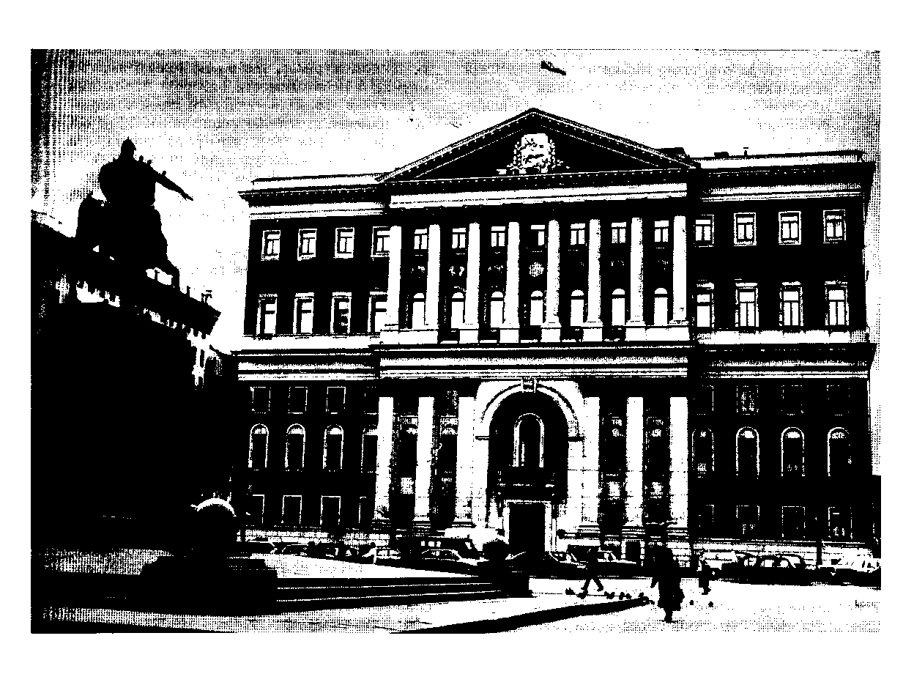
от московского студенчества в Московском городском Совете депутатов трудящихся и был им до последних дней своей жизни. Так что к моменту, когда Корнилов приступил к реорганизации отечественной психологии, он имел и опыт масштабной организационной работы, и достаточно хорошие деловые связи с наркоматами.
Советская площадь в 1920-х гг (ныне — Тверская площадь).
Здание мэрии Москвы (современное фото).

Публикация в 1921 г. Корниловым «Учения о реакциях...» символизировала для Чел Панова окончательный отход от него его ученика. Хотя он продолжал еще оказывать определенное
влияние на состояние психологии в стране, но его подход — «чистый» лабораторный эксперимент — мало отвечал новым задачам, связанным с насущным моментом. Критика Корниловым теоретических воззрений своего учителя, особенно развернувшаяся после публикации его «Учения о реакциях...», опиралась и на философские аргументы. В августе 1922 г. прошла 2-я Всероссийская конференция РКП (б), в резолюции которой было записано, что надо поднять работу научно-коммунистической мысли, дабы иметь возможность организованно вести


Выдающиеся
ПСИХОЛОГИ
МОСКВЫ

линию «воинствующего материализма». Основой этой работы стала только что переведенная «Диалектика природы» Ф.Энгельса, а также программная статья Ленина «О значении воинствующего материализма», опубликованная в №3 за 1922 г. первого советского философского журнала «Под знаменем марксизма», который редактировался А.М.Дебориным. Была предложена новая методология частных наук. И прошло совсем немного времени после публикации «Учения о реакциях...», но Корнилову его хватило, чтобы достаточно подробно познакомиться с новыми постулатами и категориями, связанными с марксизмом. А вскоре появилась и трибуна для отстаивания среди психологов новой, уже марксистской, редакции реактологической теории.
В начале января 1923 г. собрался I Всероссийский съезд исследователей поведения. Удивительно, что, несмотря на разруху, во многих уголках России соответствующая работа, прежде всего по педагогической психологии и педологии, юридической психологии, психотехнике, психоанализу, не прекращалась. На съезде нарком здравоохранения Н.А.Семашко призвал ученых к тому, чтобы в их работе «широкие массы трудящихся нашли научный ответ на волнующие современность вопросы». Вопреки этому выступления представителей традиционной, «чистой» психологии опять были посвящены решению «метафизических вопросов». В частности, Чел панов снова попытался поднять вопрос о связи психологии и философии, правда давая новый для себя ответ: «Психология есть наука эмпирическая, ее область надо строго отграничивать от области философии». Но момент для таких заявлений был выбран явно неподходящий: настойчиво заставляли говорить о себе, с одной стороны, общественная практика, с другой — общественная идеология.
Наибольший энтузиазм у участников съезда вызвали сообщения об исследованиях, имеющих очевидно практическую ориентацию. И на этом фоне очень громко прозвучал доклад Корнилова «Психология и марксизм», зачитанный
им 14 января 1923 г. и вскоре напечатанный в указанном журнале, где он не только выразил мнение о необходимости поворота психологии к практике «социалистического строительства», но и наметил стратегию такого поворота на основе марксизма. Так, он провозгласил, что психология в новых условиях не может быть оторвана от идеологии, и вынес на обсуждение тезис Маркса о том, что необходимо не только стремиться объяснить мир, но и овладеть этим миром.
Развернувшаяся на съезде полемика между психологами, ратующими во главе с Корниловым за новую психологию, и психологами-идеалистами во главе с Челпановым перешла вскоре в открытую борьбу. И раньше она велась — в печати, в приемных наркоматов, — но теперь московские (да и не только московские) психологи в большинстве своем были на стороне Корнилова. Закономерно встал вопрос о смене главы Психологического института. И 5 ноября 1923 г. по решению Государственного ученого совета Челпанова на посту директора Психологического института сменил Корнилов. Сразу после смены руководства широко развернулась реорганизация института. Некоторые старые сотрудники Челпанова ушли, создавались новые отделы, но главное — появились сотрудники, до тех пор не очень известные в психологии или только что пришедшие с университетской скамьи.
С 3 по 10 января 1924 г. в Петрограде проходил II Всероссийский съезд исследователей поведения, на котором позиция марксизма в психологии еще более укрепилась. Корнилов, уже на правах лидера психологической перестройки, выступил с докладом «Диалектический метод в психологии», где попытался дать интерпретацию основных положений диалектического метода и показать их применение в психологических исследованиях (»диалектиза-ция психологии»).
Но хотя Корнилов провел очень большую и важную работу, популяризируя идеи марксизма среди психологов, в целом понимание им



марксизма было достаточно своеобразным. По его мнению, грядущая система марксистской психологии должна стать синтезом двух борющихся течений: эмпирического, или субъективного, направления и рефлексологии, или объективной психологии. «Если мы обратимся к объекту эмпирической психологии, то мы найдем, что цельной человеческой личности нет, а есть лишь отдельные «способности», «душевные переживания», «явления сознания» и т. д.»¹². «Антитезом этой субъективной психологии я считаю объективную психологию... Если субъективная психология изучает отдельную человеческую личность, отрешенную от всякой среды, то психология поведения ставит своей задачей изучение именно этого взаимодействия человека с окружающей средой. Конечно, здесь нет еще анализа тех социальных корней, которыми определяется это поведение, а фактически это приспособление к повседневным жизненным условиям сводится к учету лишь биологических факторов»¹³. По образцу гегелевской триады учением, синтезирующим эти течения, может быть только реактология, подчеркивающая важность «социальных раздражителей» и на основе субъективных и объективных методов объединяющая все исследования психики.
После создания 15 мая 1924 г. Ассоциации научно-исследовательских институтов факультета общественных наук МГУ, куда вошел и институт, получивший теперь название Московского государственного института экспериментальной психологии, основное место в его работе стали занимать научные исследования поведения человека.
Следует также отметить, что в ряду других мероприятий по созданию марксистской психологии Корнилов (вместе с А.Б.Залкиндом и И.Н.Шпильрейном) предпринял очень важное начинание — учреждение, в 1928 г., журнала
«Психология, педология и психотехника», в котором стал редактором «Серии А. (Психология)». Задачей этого журнала было «объединение психологов в целях дальнейшего строительства обслуживаемых журналом дисциплин на основании диалектического материализма, а также удовлетворение практических потребностей и запросов культурного строительства».
В январе 1930 г. проходил I Всесоюзный съезд по изучению поведения человека, созванный по решению Главнауки Наркомпроса РСФСР, под руководством Н.А.Карева, А.Б. Залкинда, ИД.Сапира и К.Н.Корнилова. Корнилов и его ближайшие сотрудники продолжали настаивать, что именно они являются наиболее последовательными приверженцами диалектического метода в психологии. Но после «года великого перелома» (1929) начались инициированные И.В.Сталиным «повороты» на фронте естествознания и на философском фронте. И в конце 1930 г. в Институте психологии развернулась «реактологическая дискуссия», стоившая Корнилову поста директора (его занял А.Б. Залкинд), а институту — смены названия — на Государственный институт психологии, педологии, психотехники и дефектологии (ГИППП). Летом 1931 г. состоялось партийное собрание по вопросу реактологической психологии, проведенное по инициативе ячейки ВКП (б), на котором главной ошибкой Корнилова было признано непонимание им сущности социального обусловливания сознания человека. В частности, А.А.Таланкин утверждал, что «ключ к пониманию проблемы сознательных форм поведения лежит в истории труда», в то время как профессор Корнилов «пытается дать характеристику трудовых процессов такого рода, которая годится также для лошади»¹⁴. Правда, в заслугу реактологии все-таки ставилась борьба с «реакционно-идеалистической психологией Лопатина, Челпанова и т.п., с одной стороны, и с енчменианством и ре-

¹² Корнилов К.Н. Психология и марксизм // Психология и
марксизм / Под ред. К.Н.Корнилова. Л., 1925. С. 12.
¹³ Там же. С. 13 - 15.
¹⁴ Таланкин А. О «марксистской психологии» проф. Корнилова // Психология. 1931. Т. IV. Вып. 1. С. 42.


Константин Николаевич КОРНИЛОВ

Политехнический музей. Левый корпус по проекту П.Воейкова и В.Ерамешанцева возведен в стиле модерн. Вход в Большую аудиторию музея.
флексологией, с другой». В результате этой дискуссии, которая, надо заметить, не имела для Корнилова трагических последствий, он, и то не сразу, вынужден был признать «свои ошибки» и окончательно отказаться от собственного учения о реакциях.
Этот отказ не означал для Корнилова отказа от активной жизненной позиции и вообще от научных исследований, которые велись им теперь преимущественно в области психологии личности. Его дальнейшая научная биография была достаточно продолжительна и плодотворна. В 1935 г. за разнообразную научную и педагогическую деятельность ему была присуждена, без защиты диссертации, ученая степень доктора педагогических наук; с 1938 по 1940 г. он снова директор Научно-исследовательского института психологии; после реорганизации педагогического факультета 2-го МГУ в Педагогический институт им. А.С.Бубнова (теперь — МГПУ) Корнилов оставался здесь до последних лет жизни профессором и заведующим кафедрой психологии.
По свидетельству современников (в частности, по воспоминаниям слушательницы его лекций А.И.Липкиной), открытость Корнилова к общению со студентами была чуть ли не самой яркой стороной его характера. Доброжелательность, бодрость духа коренного сибиряка, от которого неизменно веяло здоровьем, притягивали к нему молодежь. На его лекциях аудитория была всегда переполнена. Корнилова приходили слушать с других факультетов. Его знали как блестящего лектора все москвичи, интересующиеся психологией. Особой популярностью пользовались его публичные лекции о воспитании личности, которые он регулярно читал в Политехническом музее. Сложные вопросы психологической теории он иллюстрировал богатым жизненным материалом. В Педагогическом институте, в перерывах между лекциями он постоянно был окружен юношами и девушками, обсуждавшими с ним разнообразные вопросы психологии. При этом он не боялся под-
трунивать над собой. Так, одна студентка на экзамене, не зная материала, не смогла ответить, какие бывают виды ассоциаций. Корнилов же, всячески стараясь ей помочь, задал достаточно прозрачный наводящий вопрос. Какая, спросил он, ассоциация — по смежности или по сходству — имеется между ним самим и его шляпой, лежавшей рядом на столе. И когда девушка, растерявшись, ответила, что по сходству, Корнилов сначала за нее огорчился, но затем рассмеялся и сказал, что, может быть, она в чем-то права и что он действительно в чем-то похож на свою шляпу.
С момента основания Академии педагогических наук РСФСР в 1943 г. он был ее действительным членом и вице-президентом (до 1950 г.); с 1946 г. становится первым редактором журнала для учителей и родителей «Семья и школа» и остается им в течение 10 лет. Был награжден двумя орденами Ленина, орденом Красного Знамени и медалями. Умер К.Н.Корнилов 10 июля 1957 г. в Москве.
Основной научной заслугой К.Н.Корнилова следует признать преодоление традиции, существовавшей некогда не только в Московском университете, в соответствии с которой экспериментальная психология замыкалась в рамках «схоластических» вопросов (о душевной субстанции, психической причинности и т. д.), мало связанных и с методологией естественнонаучных исследований, и с практикой воспитания. Хотя важность диалектики и материализма для психологии Корнилов, по существу, лишь декларировал, именно его статьи и выступления побудили научно-психологическую общественность осознать важность вопросов, действительно ключевых для психологии, — о диалектическом характере формирования психического, о роли в этом социального окружения, об активности личности и пр., — которые решались уже его учениками.
И.М.Кондаков

павел петрович Блонский
В ПОИСКАХ ПСИХОЛОГИЧЕСКИХ ОСНОВ
новой школы
(1884 -1941)

П.П.Блонский родился в 1884 г. в Киеве. Он сохранил самые теплые воспоминания о своем детстве, связанные с тем ощущением любви и защиты, которое определяло атмосферу в семье. Этот детский опыт впоследствии привел его к убеждению в том, что именно семья, нравственный пример родителей играют первостепенную роль в развитии личности ребенка. С раннего детства у него появилась и мысль о том, что, ругая ребенка за неправильное поведение, за недостатки, можно только укрепить их, но никак не преодолеть. Эта уверенность в неэффективности критики позже реализовалась в его педагогической практике. Он часто рассказывал студентам о том, что редко ставил плохие отметки своим ученикам во времена своей преподавательской деятельности в гимназиях. Он также всегда предупреждал, кого из учеников спросит на следующем уроке и по какому вопросу. На удивленные вопросы студентов, должны ли ребята заранее знать, какой материал им придется отвечать, ведь они же подготовят ответ дома, Блонский отвечал, что именно в этом и состояла его цель. Стремясь получить хорошую отметку, ученик выучит тот отрывок, который он должен ответить, и таким образом постепенно привыкнет хорошо готовиться к урокам. Если же ему ставить постоянно плохие оценки, он к ним привыкнет и ста-
нет плохо готовиться к занятиям, уверенный в том, что хорошо учиться он все равно не сможет.
Хотя семья и не нуждалась, однако особого достатка в доме не было, и Блонский с ранних лет видел, как экономно тратят родители деньги, считая каждую копейку. Вспоминая впоследствии это время, он подчеркивал, что именно детский опыт привел к формированию одной странной черты его характера, так как, относясь равнодушно к деньгам и часто не зная, сколько рублей у него осталось, он всегда четко знал, сколько копеек у него в кармане, привыкнув считать именно копейки.
С раннего детства он полюбил книги, которые погружали его в другой мир, загадочный и манящий. Способности Блонского сделали его одним из лучших учеников в гимназии, несмотря на то что он часто болел, особенно в младших классах. Интерес к учебе и желание получить более фундаментальные знания привели его в Киевский университет св. Владимира. В 1902 г. он поступил на историко-филологический факультет университета, который закончил в 1907 г., получив золотую медаль за свое сочинение «Проблема реальности у Беркли». Именно к этому факультету была приписана кафедра философии и психологии, на которой начинал свою научную деятельность Блонский.


Выдающиеся
ПСИХОЛОГИ
МОСКВЫ

Наибольшее влияние на него оказали лекции профессоров философии А.Н.Гилярова и Г. И. Чел Панова. Под влиянием Гилярова он увлекся древнегреческой и римской философией, особенно теорией Плотина, который, стал его любимым философом. Анализу его взглядов была посвящена незаконченная магистерская диссертация Блонского, а высказывания Плотина он любил приводить на своих лекциях и в последние годы жизни.
Не меньшее значение в его судьбе сыграло и знакомство с Челпановым, работа под его руководством в психологическом семинаре. Впоследствии Блонский вспоминал, что именно у него он не только учился читать лекции, но и понял, что самое главное в педагогической работе — это суметь организовать работу учащихся. Однако Челпанов сыграл значительную роль не только в формировании Блонского-пе-дагога, но и в его личной жизни, так как способствовал его переезду из Киева в Москву, где он стал аспирантом Челпанова в Московском университете. Уже в зрелые годы Блонский писал о том, что, несмотря на то что он причинял своему учителю много хлопот и был «чем-то вроде блудного сына», тот не раз выручал его из самых затруднительных положений, в которых без помощи Челпанова ему пришлось бы очень плохо. За это доброе отношение и участие Блонский был ему навсегда благодарен, хотя впоследствии они окончательно разошлись, прежде всего по политическим мотивам. Блонский, настаивавший на том, что психология должна быть перестроена на основе марксизма, считал справедливым увольнение Челпанова из им же созданного Психологического института.
Первые годы жизни в Москве были для Блонского очень трудными, прежде всего в материальном отношении, так как он не мог рассчитывать на помощь родителей. Поэтому, наряду с работой над магистерской диссертацией и посещениями (достаточно редкими и нерегулярными) заседаний Московского психологического общества, он начинает свою педагогическую деятельность. Переход от «чистой на-
уки» к практической деятельности в качестве преподавателя был в достаточной степени вынужденным, но эта деятельность давала необходимые средства к существованию, причем ему приходилось преподавать не только психологию, но и педагогику. По рекомендациям знакомых он получает уроки в нескольких московских гимназиях и в Елизаветинском институте. Сдав в 1913 г. магистерские экзамены, он становится приват-доцентом Московского университета, в это же время он начинает работу в Университете им. АЛ.Шанявского, в котором были открыты педагогические курсы.
Необходимость вести занятия по педагогике поставила перед Блонским задачу сформировать собственную программу курса. Так как эта дисциплина для него была фактически новой (он не слушал этого курса в Киевском университете), то естественно, что в этот курс он включал элементы психологии и философии, стараясь преподнести эти знания в доступной для учащихся форме. Большую роль сыграл и его ораторский талант, умение донести основные положения до слушателей, зажечь их. Пригодился и его революционный опыт, особенно просветительская деятельность в рабочих кружках Киева. Его лекции становятся очень популярными среди учащихся, следуют новые приглашения как в гимназии, так и на летние учительские курсы. Эта работа свела Блонского с новыми людьми, земскими педагогами, бескорыстно преданными своему делу. Стремление помочь им в их нелегкой деятельности стимулировало поиск оригинальных педагогических идей, путей построения новой школы. Именно эти вопросы станут важнейшими для Блонского через несколько лет, в первые послереволюционные годы. Так постепенно из занятий, которые начинались только для приработка, вырастал новый интерес, определивший всю дальнейшую деятельность ученого. Этот интерес сфокусировал воедино все прежние стремления и занятия Блонского — и революционной деятельностью, и философией, и психологией. Для построения новой школы, реоргани-



Городской народный университет
им. АЛ.Шанявского на Миусской
площади.

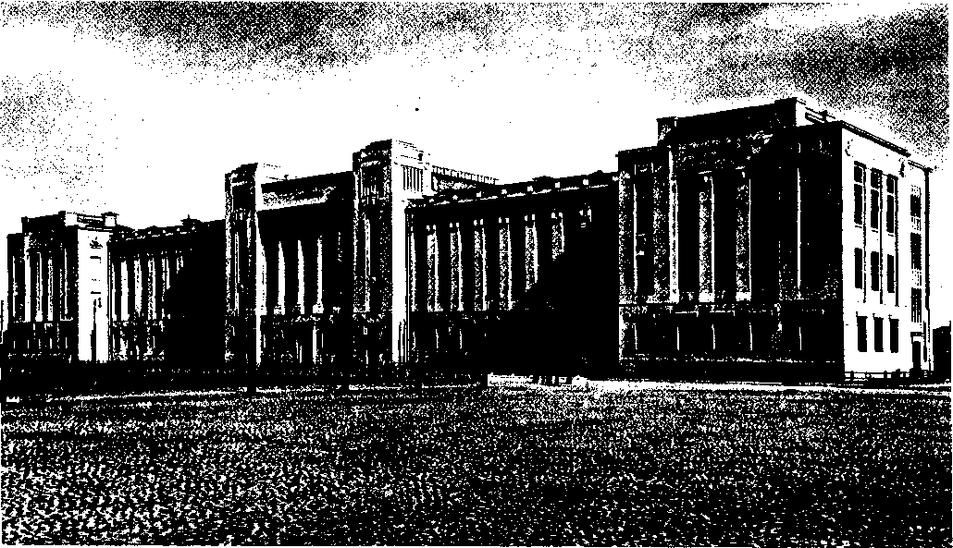

зации учебных программ, разработки новых методов обучения детей необходимы были не только педагогические, но и психологические и философские знания, а сама эта работа рассматривалась Блонским как продолжение его прежней агитационной, просветительской работы, так как формирование новой школы являлось, с его точки зрения, основой развития нового общества.
В этот период (1912 — 1916) появляются и первые статьи Блонского в печати. Неудовлетворенность деятельностью Московского психологического общества и содержанием журнала «Вопросы философии и психологии», который он считал оторванным от реальной действительности, схоластическим и ориентированным преимущественно на идеалистическую и религиозную философию и психологию, привела его к сотрудничеству как с педагогической, так и с публицистической прессой. Его статьи
появляются в журналах «Вестник просвещения» и «Вестник воспитания», в других периодических изданиях, а работы «Задачи и методы народной школы», «К методике преподавания педагогики», «О национальном воспитании» сделали его имя известным и популярным в среде учительства. Блонского выбирают председателем московского педагогического кружка, приглашают с лекциями в Петербург.
Октябрьскую революцию Блонский принимает сразу и безоговорочно, считая, что она открывает дорогу в новое, справедливое общество, которое даст всем равные возможности для проявления способностей и талантов, которые не могли реализоваться в прежней России. В статьях «Школа и рабочий класс», «Школа и общественный строй» он доказывал, что старая школа была классовой, она давала возможность роста только детям из обеспеченных слоев, закрывая пути развития рабочим. Поэтому, писал


Выдающиеся
ПСИХОЛОГИ
МОСКВЫ

Блонский, необходимо организовать новые, народные школы с новыми программами и методами обучения. Его выступления против бойкота, организованного учителями, отказавшимися работать в новой школе, привели его в.конце 1917 г. к разрыву с многими прежними знакомыми. Он был вынужден выйти из Союза деятелей средней школы и редакции журнала «Новая школа». Вспоминая это время, Блонский писал: «Лишенный всех мест, без определенной перспективы заработка... я был полон энтузиазма и не сомневался в осуществлении новой школы».
Эти ожидания оправдались, скоро появились и новая работа, и новые знакомые, поддержавшие его в стремлении к реформе школы. Он выступает с лекциями и докладами, организовывает трудовые школы, печатает статьи, посвященные этой проблеме.
Осенью 1919 г. он получает возможность не только оказывать влияние на разработку новых программ и методов для трудовой школы, но и реализовать свои планы относительно подготовки учителей для этой новой школы, так как ему предложили создать Московскую академию народного образования. П.П.Блонский исходил из того, что эта академия не должна копировать старые педагогические вузы, ее необходимо строить на системной основе с тем, чтобы студенты не только специализировались в выбранной профессии, но и повышали свой культурный уровень, получая современные знания об искусстве, технике, политике. Поэтому кроме курсов специальных предметов (педагогика, психология, физиология) в академии были введены техникумы и студии, в которых студенты не только приобретали теоретические знания об искусстве и технике, но и сами занимались ручным трудом по дереву и металлу и художественной деятельностью (музыкой, живописью, литературой). Блонский и сам нередко включался в эту деятельность вместе со студентами, а в его домашнем кабинете был отгорожен специальный угол для слесарной мастерской. Большое внимание он уделял и формированию
у студентов практических навыков общения с детьми. С этой целью он создал при академии детский сад и школу, в которых работали студенты.
Все свои знания, накопленный за предыдущие годы педагогический опыт, свой энтузиазм вносит Блонский в организацию этой академии, которая становится его любимым детищем. Он сам читает лекции по педагогике и психологии студентам младших курсов, выезжает с ними на практику, вникает во все мелочи их повседневной жизни. Этот тесный контакт он считал необходимым для того, чтобы иметь возможность широкого влияния на формирование личности, ценностных ориентации будущих педагогов, полагая недостаточным ограничиться только их профессиональным образованием.
Такое заинтересованное отношение к своим студентам и аспирантам было очень характерно для Бломского. Замкнутый по натуре, на первый взгляд он казался отгороженным от их личных проблем, так как поддерживал разговор преимущественно на деловые темы. Однако дистанция, которую он неизменно сохранял в общении с учениками, не мешала ему быть в курсе их жизни, помогать им в трудных ситуациях. Так, зная, что его аспирантка А.И.Лип-кина живет в сложных жилищных условиях, за городом, он при поддержке Н.К.Крупской помог ей получить комнату в Москве. Помогал он и другим своим аспирантам и сотрудникам — Любимову, М.А.Шнейдеру, М.Х.Швач-кину.
К сожалению, состояние здоровья не позволило Блонскому реализовать все свои планы при формировании академии. Бытовые трудности, переутомление обострили старые болезни. В 1921 г. у него обнаруживают открытую форму туберкулеза и отправляют в санаторий. После выздоровления он не вернулся в академию, а начал работать в Государственном ученом совете (ГУС).
Эта организация была создана Крупской при непосредственном участии Ленина и заду-



Научно-педагогическая секция ГУСа, 1929 г.
Стоят — В.В.Симановская, О.А.Малиновская, М.М.Пистрак, Е.Т.Руднева, П.П.Блонский, С.НЛуначарская, Н.М.Шульман, И.Т.Розанов???; сидят — С.Т.Шацкий, М.С.Эпштейн, Н.К.Крупская, Катанская, А.И.Радченко, Е.Зомбе, Е.Т.Лифшиц.

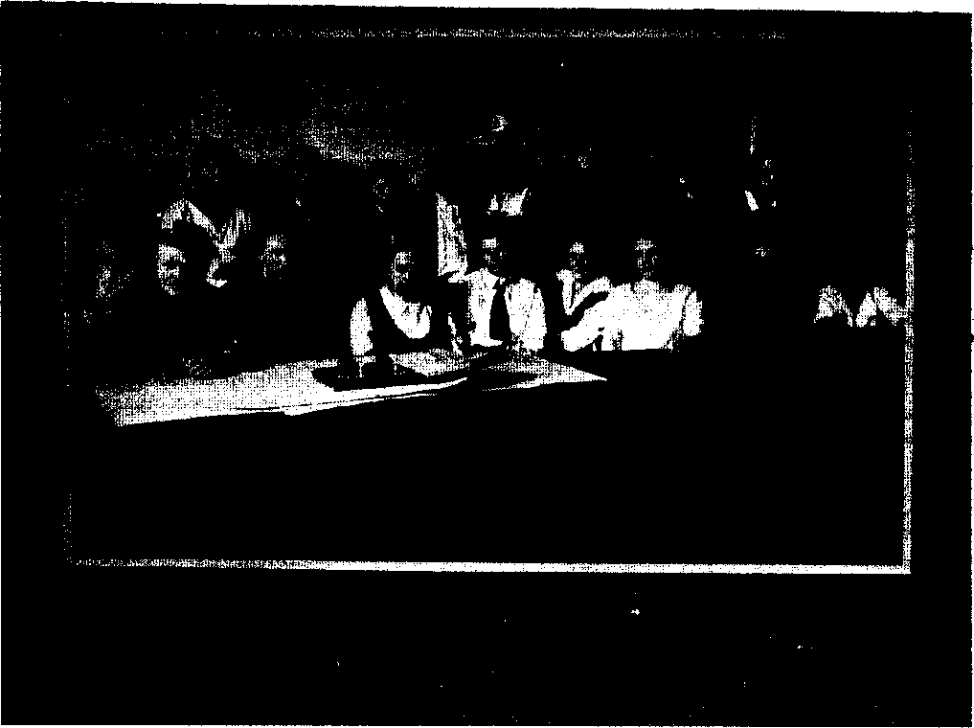

мана как идейный центр Наркомпроса. Крупская же привлекла Блонского к работе в совете, предложив написать программы для школы 1-й ступени. Необходимо отметить, что знакомство с Крупской, работа с ней в течение многих лет сыграли значительную роль в жизни Блонского. Она же познакомила его с трудами Ленина, который высоко оценил созданные Блонским программы реформирования школы. Помощь Крупской очень помогла Блонскому и при формировании педагогической академии, и при работе в ГУСе. Однако эта работа отнимала много времени и сил, отвлекая его от научных занятий. Поэтому с середины 20-х гг. он начи-
нает постепенно отходить от организаторской деятельности, перенося центр внимания на решение проблем новой, формирующейся практической психологии и педологии. Отходу от практической деятельности способствовало и изменение социальной ситуации, введение единообразия в школы, негативное отношение к многим из тех реформ, которые приветствовались в начале 20-х гг. Отходит от ГУСа и С.Т.Шацкий, который, так же как и Блонский, стремился к построению новой школы и с которым он плодотворно сотрудничал все годы работы в ГУСе.
В 30-е гг. Блонский возглавляет кабинет

125


Выдающиеся
ПСИХОЛОГИ
МОСКВЫ

школьной педологии в Академии коммунистического воспитания им. Н.К.Крупской, а в последние годы жизни (он умер в 1941 г.) — лабораторию мышления и памяти в Психологическом институте.
Большое внимание в этот период Блонский уделяет разработке методологических основ марксистской детской психологии, исходя из того, что задачей психологии и педологии является воспитание нового человека, гражданина коммунистического общества. Путь к этому Блонский видел в углубленном изучении личности каждого ребенка, в формировании таких методов изучения детей, которые дали бы объективную картину их психического развития, индивидуальных особенностей и позволили бы подобрать адекватные методы воспитания. Поэтому вместе с сотрудниками педологического кабинета М.И.Ионовой, В.П.Левиной, М.А.Шнейдером и другими Блонский разрабатывает новые методы комплексной диагностики детей, модернизируя и старые, зарубежные тесты, прежде всего тесты Бине.
Стремление изучить материальные основы развития психики привело Блонского к выбору в качестве источника развития такого объективного, материального фактора, как биологический. Переоценивая возможность непосредственного биологического толкования скачкообразных переходов от сна к бодрствованию в младенчестве, Блонский все возрастные симп-томокомплексы объяснял прежде всего ростом массы организма, говоря о том, что изменение психических свойств ребенка определяется его возрастом, наследственностью и условиями жизни. Отсюда и неприятие Блонским тезиса о возможности ускорения темпа развития, так как темп умственного развития, по его мнению, связан не с пластичностью нервной системы, а с темпом соматического развития, который не может быть ускорен.
Говоря о воспитании ребенка, Блонский настаивал на сохранении традиционных игр, сказок и методов обучения, которые помогают детям адекватно прожить определенный этап. Он
считал, что ребенок живет современностью, но на определенных ступенях он ее апперцептиру-ет в категориях примитивного мышления. Ребенок в своем развитии не должен автоматически повторять все этапы развития вида, и анти-эволюционно заставлять его переживать все заблуждения человеческого интеллекта. Ребенок черпает то, что ему доступно, и теми средствами, которыми он владеет, писал Блонский, поэтому чем культурно богаче окружение ребенка, тем больше оно создает стимулов к овладению более сложными культурными средствами и позволяет ему шире использовать это окружение.
Предлагая генетический метод обучения, который, по его мнению, способствует формированию у детей адекватных представлений о предмете той или иной науки, а также развивает их интеллект, Блонский подчеркивал, что, не заставляя детей повторять все ошибки прошлого, такой метод дает им возможность понять логику формирования науки и обеспечивает естественность развития детского сознания.
Кроме проблемы биологического и социального Блонский исследовал также этапы формирования личности детей, причем большое внимание уделял проблеме одаренности и трудновоспитуемое™. Развитие личности он связывал с развитием конституции и темперамента ребенка, выделив несколько этапов в процессе личностного развития. Он исходил из того, что на каждом возрастном этапе существует типичный для всех детей темперамент, а потому определенные личностные качества — упрямство и негативизм 2 — 3-летних детей, неуверенность в себе, «закрытость» подростков — обуславливал особенностями темперамента этого периода.
В то же время появление трудных, неуспевающих детей Блонский связывал прежде всего с влиянием среды, недостатками семейного воспитания. Он выделил несколько типов трудных, с точки зрения обучения, детей (очень развитые дети, дети-дезорганизаторы и лени-



вые дети), дав психологическую характеристику каждому из этих типов детей, в которой обращал внимание на характер и причину трудностей их обучения. Особенно волновала его проблема обучения одаренных детей, так как он считал, что, попадая в средний класс, они задерживаются в своем развитии. Это не только отрицательно сказывается на их способностях, но и может превратить их в трудных детей, дезорганизаторов. В своих работах, посвященных исследованию природы одаренности, он выдвинул идею о том, что на одаренность влияет не только и не столько генетическая наследственность ребенка, сколько та среда, в которой живет он и жили его предки, уровень их культуры, образования, социальное положение. При этом он ввел понятия хроматин-наследственности и социал-наследственности, подчеркивая роль социальной наследственности в формировании «гениальных династий» в определенной профессии.
В последние годы Блонский тяжело болел, быстро уставал и задыхался, так как после вспышки туберкулеза ему отняли одно легкое. Опасаясь простуды, которая могла стимулировать новое развитие туберкулезного процесса, он пытался избегать сквозняков, холодных помещений, и его сотрудники старались создать ему максимально комфортные условия для работы. Так как в эти годы Блонскому уже было трудно подниматься на третий этаж, где размещались все лаборатории института, для его лаборатории было выделено помещение на втором этаже, рядом с помещением современного отдела кадров. Как правило, он приходил в институт каждую неделю, однако в последние два года он там очень редко появлялся, ему было сложно преодолеть даже небольшое расстояние от дома до института (он жил неподалеку, в районе Тверских-Ямских улиц), и сотрудники лаборатории и аспиранты приходили к нему домой.
Однако он не оставлял своей научной деятельности, и именно в эти годы Блонский создал свои наиболее значимые психологические
работы, посвященные развитию памяти и мышления. Одним из первых он открыл генетические этапы развития памяти и мышления, показав их взаимосвязь, влияние друг на друга, а также проанализировал процесс появления и развития внутренней речи и ее связь с мышлением и подражанием. Он писал о том, что в дошкольном возрасте память влияет на мышление и определяет его ход. Для дошкольника думать и припоминать — процессы сходные. Более того, ребенок этого возраста обычно начинает размышлять лишь над тем, что он предварительно запомнил, именно поэтому его память определяет уровень мышления. Начиная с младшего школьного возраста взаимоотношения мышления и памяти изменяются, и теперь мышление влияет на запоминание — хорошо запоминается лишь то, что ребенок хорошо понял. Таким образом, мышление уже не зависит от памяти, а, наоборот, хороший уровень мышления может частично компенсировать недостатки механической памяти.
Анализируя процесс развития мышления и его связь с речью, Блонский пришел к выводу, что у мышления и речи генетические корни общие — практическая деятельность. Он полемизирует с Выготским, который считал, что мышление и речь имеют разные корни, оспаривая и его мнение о том, что внутренняя речь происходит от эгоцентрической и появляется только к концу дошкольного возраста. Блонский же утверждал, что и внешняя и внутренняя речь появляются одновременно в раннем возрасте и связаны сначала больше с памятью, а затем с мышлением. Он доказывал, что первоначально говорящий человек скорее репродуцировал действие, о котором хотел рассказать, а слушающий скорее видел, чем слышал, подобную речь. Поэтому память играла большую роль не только в развитии мышления, но и в развитии речи — ведь это репродуцированное действие надо было запомнить, чтобы оно стало общеупотребительным словом. Для подтверждения значения памяти в развитии мышления и речи Блонский провел несколько экспериментов, в


Выдающиеся
ПСИХОЛОГИ
МОСКВЫ

которых показал роль памяти, которая способствует развитию мышления и речи. Эти эксперименты, с точки зрения Блонского, доказывали, что эгоцентрическая речь у детей практически отсутствует и в любом случае не играет никакой роли при развитии внутренней речи.
Говоря о развитии внутренней речи, он подчеркивал, что она, как и внешняя, возникает из слушания других и внутреннего повторения речи других. Таким образом, Блонский выдвигал теорию подражания как основу возникновения внутренней речи и доказывал, что мышление, внешняя и внутренняя речь возникают одновременно, причем внешняя и внутренняя речь тесно связаны с общением.
Он всегда придавал огромное значение своей педагогической деятельности, читая лекции по психологии во 2-м МГУ (Педагогическом университете, ныне МПГУ) на Малой Пироговской улице. Лекции Блонского пользовались огромной популярностью у студентов, на них приходили слушатели с разных отделений, и даже большая аудитория Педагогического университета всегда была переполнена.
Блонский не отличался импозантной внешностью, был небольшого роста, гладко выбрит и выглядел рано состарившимся, усталым человеком. Одет был он очень скромно, почти всегда появляясь в одном и том же не очень новом костюме, но обязательно в белой косоворотке. Он никогда не носил рубашек и галстуков, на зиму заменяя косоворотку теплым свитером. Во всем его облике чувствовалась интеллигентность и доброта, что очень привлекало к нему студентов, несмотря на его строгость и некоторую отчужденность. Окружающие понимали, что он поглощен своей работой; слушатели редко подходили к нему на переменах, стараясь не отвлекать его, когда он прогуливался по коридору, погруженный в свои мысли.
Он был необычайно скромным человеком, стремился не привлекать к себе внимания, избегал юбилеев и почестей. Когда на большой перемене студенты и преподаватели шли в сто-
ловую обедать, он вместе со всеми вставал в очередь за пшенной кашей, которую обычно выдавали на обед, не соглашаясь взять свою порцию без очереди, хотя ребята и приглашали его пройти вперед. Чтобы успокоить их, он говорил, что не теряет времени даром, так как, стоя за кашей, обдумывает план своей новой книги «Мышление и память». И это была не бравада, а естественный стиль поведения и такая поглощенность работой, которую невозможно было не уважать.
Интерес к его лекциям был связан и с тем, что, по справедливому мнению студентов, он был одним из самых образованных профессоров института. В своих лекциях он рассказывал не только о психологии ребенка, но и о философии, физиологии, искусстве. Он часто цитировал наизусть древних авторов, в том числе и своего любимого Плотина, рассказывал студентам о современной зарубежной науке, о которой было не так уж много известно в то время (30-е гг.), упоминая труды Э.Кречмера, Ст. Холла, Геззела и других. В это время он уже был очень больным человеком, поэтому читал не слишком громко, серьезно, не допуская шуток и отступлений от предмета, как это часто делали другие лекторы. Когда Блонский уставал, он бледнел, часто пил воду, тем более что в переполненной аудитории обычно было очень душно. Однако содержательность его лекций, уважение к слушателям, умение донести суть предмета, передать содержание даже самых сложных понятий делали его одним из лучших ораторов университета.
Не могло не вызывать уважения и то, что в лекциях он никогда не упоминал имен своих оппонентов и не сводил с ними счеты, хотя лидеры социогенетического направления (Зал-кинд, Корнилов) не могли отказать себе в удовольствии покритиковать позицию Блонского как в печати, так и во время своих занятий со студентами.
Как педагог Блонский уделял большое внимание не только лекционным курсам в институте, но и практическим и семинарским заня-



тиям, которые вели его ближайшие ученики — Любимов, Шнейдер и Левин. На этих занятиях они подробно разбирали со слушателями основные положения лекций, а также обучали их работе с приборами, необходимыми для проведения психологических экспериментов. Значительное время отводилось и знакомству с современными тестами, многие из которых были разработаны или модифицированы самим Блонским или его сотрудниками по педологическому кабинету.
Несмотря на огромное уважение и популярность Блонского среди студентов и аспирантов, он не создал собственной школы, хотя у него и были последователи, сотрудники и аспиранты. Это, по-видимому, можно объяснить как временем, в котором он жил, так и его личными качествами. С конца 20-х гг. меняется социальная ситуация в стране, уходят с научной и политической сцены люди, с которыми он общался, работал, которые помогали ему в его деятельности, — Крупская, Бухарин, Шацкий, Луначарский. Усиливаются и нападки на биогенетическое направление в педологии, возглавляемое Блонским, а в 1936 г. эта наука директивно закрывается. Все это, безусловно, не способствовало расширению его контактов, созданию собственной школы.
Однако его личные качества сыграли в этом не последнюю роль. Он вел очень замкнутый образ жизни, почти не общаясь как с посторонними людьми или знакомыми, так и с коллегами по работе. Такой стиль жизни, вероятно, выработался не только из-за его замкнутости, углубленности в себя и в свою работу, но и
вследствие его болезни. О личной жизни Блонского известно очень мало, так как он не считал нужным посвящать в свои симпатии, пристрастия и стремления окружающих. С этой закрытостью связано и то, что контакты с сотрудниками были сугубо деловыми, а свою заботу о них и помощь им он старался не афишировать.
И сотрудники, и аспиранты приходили к нему в его маленькую двухкомнатную квартирку регулярно, почти каждую неделю. Он обсуждал с ними полученные результаты, внимательно вникая в их работу, направляя и организуя их научную деятельность. Однако это были беседы один на один, и сотрудники плохо знали, чем занимается каждый из них, так как непосредственных контактов у них было мало. Тем более никогда не происходило общих обсуждений проделанной работы, возникающих затруднений или открытий. Его сотрудники фактически никогда и не собирались вместе, не только у него дома, но и в лаборатории. При таком отсутствии живого, непосредственного общения, совместной творческой деятельности не формировалась и школа, которая продолжила бы дело учителя после его смерти.
Хотя, к сожалению, школа Блонского и не сложилась, его труды сыграли огромную роль в формировании отечественной психологии, одним из ярких представителей которой навсегда останется Павел Петрович Блонский.
А.И.Липкина, Т.Д. Марцшковская

анатолий александрович
смирнов
ВЫДАЮЩИЙСЯ ОРГАНИЗАТОР ПСИХОЛОГИЧЕСКОЙ НАУКИ
(1894 -1980)

Какой великолепный представитель человеческого рода!
Ж. Пиаже — об А.А.Смирнове
В справочных изданиях (энциклопедиях, словарях и т. д.), опубликованных во второй половине XX в., в которые включены краткие биографические статьи о крупнейших ученых мира, есть и статьи об Анатолии Александровиче Смирнове. Он был действительным членом Академии педагогических наук РСФСР и СССР, ее вице-президентом, директором ведущего в стране Института психологии, главным редактором журнала «Вопросы психологии», одним из учредителей и первым президентом Общества психологов СССР, главным редактором и одним из авторов учебника по психологии для вузов, редактором и автором ряда крупнейших обзорных изданий по психологии («Психологическая наука в СССР», «Основы психологии» и др.), автором монографий, научным руководителем обширной плеяды аспирантов и докторантов, членом Генеральной ассамблеи Международной ассоциации научной психологии, участником и организатором международных конгрессов по психологии. Это был один из лидеров советской психологии, старейшина советских психологов.
Но этим — научным — поприщем не ограничивалась его деятельность. Была в его жизни
и другая сфера приложения сил. Еще в 1918 г. он работал в культпросветотделе Московского совета в качестве инструктора по организации клубов рабочих-подростков; чуть позже — в Московском центральном рабочем кооперативе заведовал отделом детского воспитания, спустя много лет, в конце 40-х — начале 50-х гг., уже будучи директором института и академиком, он дважды избирался депутатом Краснопресненского районного совета и еще дважды — Московского городского совета депутатов трудящихся. Педагоги Москвы хорошо знали это имя и не сомневались, что в институте, где директором А.А.Смирнов, они всегда могут получить консультацию, практическую помощь, высокопрофессиональный ответ на самые разные вопросы. Каждые 2 — 3 года институт проводил «Педагогические чтения», начавшиеся как городские, московские, и быстро ставшие общесоюзными. Одним из главных организаторов их — вместе с Н.А.Менчинской — был Анатолий Александрович; именно их заботами эти чтения превратились в своеобразную научную школу для учителей: многие педагоги, начав с них, стали впоследствии известными учеными. Работавший в институте Народный университет психологических знаний, лекции в Политехническом музее, тематические семинары для учителей, деятельность «базовых» школ, где со-


Выдающиеся
ПСИХОЛОГИ
МОСКВЫ

трудники института вели многолетние исследования и непосредственно участвовали в организации школьной жизни; серии специализированных публикаций для педагогов и родителей — все это способствовало тому, что московская детвора получала добротное образование, воспитание. Институт добился включения психологии — предмета, важного для формирования общей культуры, — в школьные программы и протестовал (правда, безуспешно), когда ее из программ изъяли. Сотрудники института работали в московских домах младенца, детских домах и школах-интернатах, ПТУ, медицинских учреждениях — и все это держал в поле зрения Анатолий Александрович.
А ведь он помимо научно-организационной работы занимался — и не менее продуктивно — еще и исследовательской деятельностью.
Память человека, особенности ее развития в разные возрастные периоды (детство, школьные годы, учение в вузе, годы активной трудовой деятельности, старость), разработка психолого-педагогических основ ее формирования, связь памяти с деятельностью человека, создание на этой основе методов ускоренного овладения сложными навыками профессиональной работы в различных областях (например, поиски наиболее рациональных и эффективных способов обучения радистов Военно-Морского Флота в годы Великой Отечественной войны) — вот только некоторые аспекты проведенных А.А.Смирновым и руководимым им коллективом фундаментальных и прикладных исследований по проблеме памяти. Эти исследования широко известны не только в отечественной, но и в мировой психологии и остаются актуальными, непревзойденными до сих пор.
Второй областью его научных интересов была история психологии, и не только отдельных ее областей, но и науки в целом. Как и в экспериментальных исследованиях, в историко-научных работах Анатолия Александровича прежде всего — уважение к Господину Факту. Не обойдено вниманием ни одно имя, учреждение, событие — фактическая канва истории
нашей науки прослежена максимально полно; даже сами по себе библиографические и именные указатели к его работам имеют самостоятельную ценность для историков науки.
Однако свою главную задачу мы видим не в том, чтобы еще раз говорить о Смирнове-исследователе (об этом написано немало), а в том, чтобы вспомнить о нем как о замечательной личности, одной из самых ярких фигур нашей науки.
Велики заслуги Анатолия Александровича и в развитии отечественной науки, и в ее представительстве за рубежом и в жизни нашего города. Высок авторитет этого кристально чистого человека.
Чем заслужил глубокое уважение современников и право на внимание потомков Анатолий Александрович Смирнов? Почему все, кто знал его лично, кому выпало счастье учиться у него и работать с ним, с большой любовью и огромным уважением вспоминают о нем?
Большой ученый, внесший весомый вклад в разработку теории и истории психологической науки, экспериментально разработавший одну из фундаментальных проблем психологии, основавший научную школу и подготовивший плеяду учеников? — Да, но в советской психологии того периода были и другие крупные имена.
Выдающийся организатор науки, отстоявший ее чистоту и целостность в сложные периоды жизни нашего общества? — Да, он целеустремленно и мужественно выполнил свою роль в развитии и укреплении нашей науки, но не только это.
Умелый и мужественный директор крупнейшего и в течение многих лет единственного в стране Научно-исследовательского института психологии? — Да, он успешно делал и эту ответственнейшую работу, сплотив коллектив сотрудников института, направив общую исследовательскую работу таким образом, что все (или почти все) работавшие в институте в эти годы с гордостью и благодарностью вспоминают их как «золотой век психологии», а мно-


Анатолии
Александрович
СМИРНОВ

А.А.Смирнов. Служба в кавалерии.

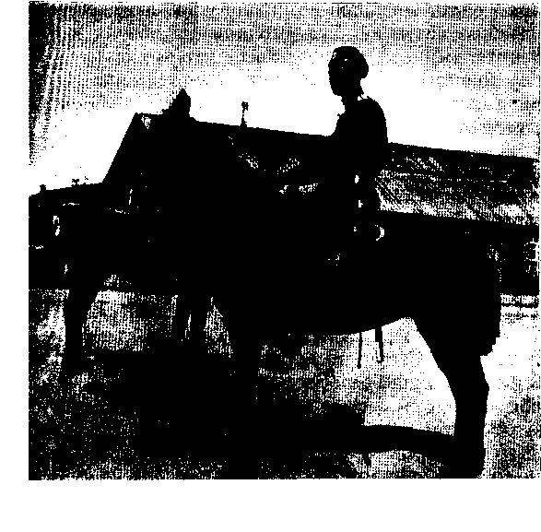
гие — и как лучшие годы своей собственной жизни. Но и это не всё. Так чем же?!
Думается, что прежде всего тем, что А.А.Смирнов — прекрасный представитель той русской интеллигенции, которая всегда была славой России. Один из наших крупных поэтов сказал, что интеллигентность — не профессия, а состояние души. Это и об Анатолии Александровиче.

Написанное ниже — это и наши впечатления (нам посчастливилось слушать лекции Анатолия Александровича в самом начале студенческой жизни, а после окончания МГУ прийти в институт и работать в нем всю жизнь), и воспоминания коллег, работавших рядом с Анатолием Александровичем¹, и некоторые опубликованные и архивные материалы.

¹ Все интервью взяты Э.А.Фарапоновой в конце 1995 — начале 1996 г.; перечень имен — в конце статьи. Текст статьи написан по материалам этих интервью.
Работа подготовлена по проекту «Российские психологи» (грант РГНФ N° 95-06-17761).
Воспоминания об Анатолии Александровиче многие психологи начинают с периода его юности, так как об этих годах в свое время вспоминал и сам А.А.Смирнов, и его сверстники — П.А.Шеварев, Н.И.Жинкин.
Поступим так же, начнем с кратких выдержек из автобиографии А.А.Смирнова.
Родился в 1894 г. в г. Рузе Московской области. Отец — адвокат, мать — домашняя хозяйка. В 1912 г. окончил гимназию, в 1916 г. — историко-филологический факультет Московского университета. Сразу же был призван в армию; в 1918 г. демобилизован. С февраля этого года работал инструктором в культпро-светотделе Моссовета, затем в аналогичном отделе Московского центрального рабочего кооператива (об этом уже говорилось выше). В ноябре того же года был оставлен при Московском университете для подготовки к профессорскому званию по кафедре философии и психологии, но в июне 1919 г. призван в Красную Армию и демобилизовался только в августе 1921 г. С этого момента его жизнь связана с московскими вузами и исследовательскими институтами, прежде всего с Институтом психологии МГУ, где он начал работать после демобилизации и — с одним перерывом (1923 — 1933) — проработал вплоть до своей смерти 24 мая 1980 г.
В 1945 г. он стал директором этого института и 28 лет (до 1972 г.) нес эти нелегкие обязанности. Одновременно (с 1941 по 1952 г.) состоял профессором Московского университета, в 1944 г. был введен в первый состав Академии педагогических наук РСФСР в качестве члена-корреспондента, через 3 года (в 1947 г.) избран ее действительным членом. В течение многих лет он был членом Президиума АПН, и. о. вице-президента АПН. А.А.Смирнов — один из инициаторов создания и главный редактор единственного тогда профессионального журнала — «Вопросы психологии», а позже много-томника «Основы психологии», председатель Общества психологов СССР, член Высшей аттестационной комиссии, разнообразных сове-


Выдающиеся
ПСИХОЛОГИ
МОСКВЫ

тов — по программированному обучению при МВО СССР, по кибернетике АН СССР, член правления Советско-Австрийского общества дружбы и Института советско-американских отношений, почетный член Польской академии наук, участник многих международных конгрессов и других встреч, председатель оргкомитета XV1I1 Международного психологического конгресса в Москве в 1966 г. — самого обширного в то время по количеству и географии участников. И т. д. и т. п.
Огромный труд! Тем более что Анатолий Александрович принадлежал к людям, не умеющим делать что-либо вполсилы, приблизительно. Однако вернемся назад и последовательно расскажем о воспоминаниях коллег Анатолия Александровича, относящихся к разным периодам его жизни.
Эти воспоминания воспроизводит академик М.Г.Ярошевский.
«Неоднократно при мне Анатолий Александрович вспоминал об этом периоде жизни, рассказывал отдельные эпизоды. Он был студентом историко-филологического факультета Московского университета, учился успешно, увлеченно. В те годы у каждого студента была своя комната. Комнаты А.А.Смирнова и А.Ф.Лосева (впоследствии крупного философа) были рядом. Они стали близкими друзьями, много общались, хотя их научные интересы были несколько различны: Лосев был больше устремлен в мировоззренческие проблемы, тяготел к философии, с утра до вечера сидел с книгами, ничто другое его не занимало. Смирнова же интересовала психология человека, его природа, поведение, побуждения, характер. Он верил, что не философия, а наука должна изучать эти вопросы, он был ориентирован на изучение реальных фактов, реальной жизни, хотя это и не значит, что он недооценивал теорию. Но надо изучать факты.
Анатолий Смирнов был тесно связан с московским студенчеством, был, как теперь говорят, заводилой в своем кругу, но одновременно и одним из тех людей, к которым друзья тяну-
лись, обращались при возникновении каких-то сложных ситуаций. Его интересовала общественная жизнь. А надо отметить, что это было сложное время: предреволюционные годы, период первой мировой войны. Атмосфера в обществе была довольно напряженной, возникали сложные ситуации не только бытового, но и социально-идеологического характера, и Анатолий Александрович для сверстников часто становился советчиком, опорой, примером.
В эти годы он встретил и свою будущую жену — Марию Федоровну, с которой мирно прожил до конца своих дней, любовно-иронически называя ее «моя девушка». Вспоминается, как он шутливо-весело рассказывал, что тогда в студенческом корпусе, заходя в свою комнатку, студент оставлял сапоги у дверей; так вот, сапоги Анатолия Александровича частенько отсутствовали, так как он большую часть времени проводил со своей девушкой. Много лет спустя, на теплых институтских вечерах Мария Федоровна вместе с сыновьями Глебом и Мстиславом всегда были желанными гостями, и все Смирновы вместе придавали этим незабываемым вечерам, сдобренным шуткой, фокусом, стихами, музыкальными импровизациями, особый уют и мягкость.
Иногда перед коллективом института выступал с концертами Мстислав Анатольевич, закончивший Московскую консерваторию по классу фортепиано у Г. Нейгауза. Сотрудникам нравились эти концерты, но Анатолий Александрович не упускал случая подтрунить над профкомом, отпускал шуточки, хотя всем было ясно, что он доволен и гордится сыном, его согласием выступить в институте, прекрасным исполнением сложных произведений».
Интерес к психологии возник у Анатолия Александровича еще в годы учения в университете. Он активно работал в семинаре Г.И.Чел-панова (вместе с Н.И.Жинкиным, ПА.Шеваре-вым и др.). Его тогда уже интересовала проблема памяти. В те первые годы он подходил к этой проблеме с позиций ассоциативной психологии, в дальнейшем значительно продви-


Анатолий
Александрович
СМИРНОВ

нулся в теории. Г.И.Челпанов относился к нему с уважением и симпатией и видел в нем представителя того поколения, которое сможет по-настоящему разработать экспериментальную психологию. Причем если Челпанов стремился соотнести эти проблемы методологически, у него, как известно, были философские склонности, то А.А.Смирнова эта философская сторона дела не увлекала, он предпочитал изучать психические явления методами экспериментальной науки, анализировать и обобщать факты и уже на этой основе — строить теорию².
Затем грянула революция. Каким-либо преследованиям А. А. Смирнов не подвергался, однако в первые годы относились к нему несколько настороженно. Он сам об этом никогда не говорил, но, очевидно, то, что в армии он был вольноопределяющимся, повлияло на отношение к нему в те первые годы после революции, ведь тогда ко всем относились с позиций «классовой борьбы».
В годы, когда в Институте психологии утвердился К.Н.Корнилов, АА.Смирнов не захотел оставаться в институте. Он в общем-то позитивно относился к Корнилову как человеку, уважая его за то, что учитель, приехавший с далекого Алтая, смог овладеть основами психологии и активно работать в ней. Корнилов в то время был чуть ли не правой рукой Челпанова, энергичным человеком, блестящим оратором, выступавшим на всяких заседаниях и собраниях. Первое время Корнилов больше занимался реактологией, считая, что изучение реакции — вот тот путь, на котором психология сможет сделать что-то значимое.
В дальнейшем, став активным пропагандистом марксизма, он опубликовал работу «Психология и марксизм». С окончанием гражданской войны началась перестройка психологии. Впрочем, появились люди, которые никакого
² Среди тем экспериментальных работ психологического института в 1914 — 1915 гг. значится: А.А.Смирнов. О детермина-тивном и ассоциативном течении представлений. Испытуемые: Кравков, Лосев, Жинкин, Кейль, Рудик, Шеварев, Никифорова).
отношения к психологии не имели, но хотели сделать карьеру на ней. А.А.Смирнов ушел из института, ушел от ненаучных, агрессивных идеологических битв, которые там разгорелись.
В этот период он занялся школьной проблематикой, главным образом детской и педагогической психологией.
Как человек очень энергичный, он работал сразу в двух-трех местах, успевал сделать очень многое. Работал в Институте внешкольной работы, в Институте политехнического образования, в учреждениях Красной Армии. Он участвовал в создании новой, советской школы. В частности, вместе с педагогами (С.Т. и В.Н.Шацкими и др.) он занимался организацией Первой опытной станции по народному образованию в Москве (1919 — 1932), учреждением первых детских клубов, особенно для детей и подростков рабочих окраин Москвы. Уже в те годы большое воспитательное значение он придавал трудовому обучению школьников. Он читал лекции, помогая в подготовке учителей и повышении их квалификации. Деятельность его была многогранной. Он опубликовал книги по разным областям психологического знания: «Психология ребенка и подростка», которая выдержала 4 издания (1926, 1928,1929,1930), «Психология профессий» (1927), статьи по вопросам психофизиологии зрения и военной маскировки, цветоделению и т. д.
И все это — несмотря на скверные материальные и бытовые условия. Жили скромно, хотя работали много. Квартира А.А. Смирнова состояла из двух больших комнат (бывших классов частной гимназии). Вход в одну из комнат был прямо с лестничной клетки, не было никакого, даже маленького, коридорчика. Спали на железных кроватях. Только на склоне лет семья Смирновых получила приличное жилье на первом этаже нового дома.
Когда в январе 1933 г. А.А.Смирнов вернулся в Институт психологии, он тесно и на всю жизнь подружился с Б.М.Тепловым. Они были просто неразлучны. И со слов Анатолия Александровича и других психологов известно, что


Выдающиеся
ПСИХОЛОГИ
МОСКВЫ

А.В.Лентулов «Солнце над Патриаршими прудами» (фрагмент).
они были духовно близки, тесно связаны и советовались по всем, не только научным, но и жизненным вопросам. Это был самый близкий его друг — кроме Марии Федоровны, конечно. В Институте психологии оба занялись проблемой восприятия и совместно выполнили цикл экспериментальных работ.
Шли очередные трудные для института годы: опять «дискуссия» — реактологическая, опять разгром. Вместе с научным направлением страдали и его руководители; в данном случае — уже К.Н.Корнилов. Реактологию разгромили в 1929 г., и состоялся своего рода идеологический переворот в науке, начали искать новую форму исследований.
А.А.Смирнов был мудрым и нравственным человеком, он старался не выступать в роли «разоблачителя». Хотя время было такое, что можно было вообще остаться без работы, если ты не зафиксируешь свою идеологическую «выдержанность». Эта его позиция — одна из наиболее позитивных человеческих черт, которую он сохранил на всю жизнь. Тогда он еще не был директором института, и если бы был наказан, то это касалось бы только его семьи, и он рисковал, отмежевываясь от разоблачителей в период острых идеологических сражений. Когда он стал директором института и за ним стоял коллектив сотрудников, судьбы других людей, тактику поведения ему пришлось сменить; однако и в этом случае он не изменял себе, но об этом чуть позже.
В 1937 — 1941 гг. Анатолий Александрович одновременно с работой в институте состоял профессором Московского городского педагогического института. К тому времени он был уже известным ученым. В первые же дни войны он, так же как и другие психологи института, ушел в народное ополчение. Многие ученые Москвы погибли на фронте, попали в окружение, перенесли плен. Мог бы погибнуть и АА.Смирнов. Однако его, Б.М.Теплова и других крупнейших ученых по приказу Государственного комитета обороны срочно возвратили в Москву. Они успели вернуться к моменту
МГПИ на Малой Пироговской.
эвакуации института. Молодой и энергичный А.Н.Леонтьев организовал эвакуацию института вместе с МГУ. Причем эвакуировали сотрудников, их семьи, научную документацию и аппаратуру. Так семья А.А. Смирновых оказалась в Ашхабаде. М.Г.Ярошевский, который именно в это время познакомился с ними, вспоминает об этом периоде жизни А.А. Смирнова:
«Это было очень суровое время, голодные, трудные годы. Трудно было всем. Семья Смирновых ютилась в маленьком национальном до-ммке (юрте, кибитке?). Это было небольшое глинобитное сооружение, побеленное известью, где-то на окраине города.
Анатолий Александрович тогда еще не был доктором наук. Материальное положение семьи было очень трудным. Впрочем, как у многих в то время. Он был крайне истощен, долго и сильно болел. Но тем не менее много работал. Во дворике возле дома он всегда сидел за столом. Он занимался наукой, много писал».
Семья А.А.Смирнова бережно сохранила письма, которые писали ему сотрудники института, оставшиеся в Москве. В них — детальный рассказ о событиях в доме на Моховой, 9 (например, о том, что в Большой аудитории температура ниже 0°, но все собираются в штабе — в подвале — и там тепло, и о том, что вечерами заниматься в институте нельзя, так как «вечерние гости мешают возвращаться домой» (т. е. воздушные тревоги, бомбежки), и о идущей тем не менее научной работе («по вторникам в практикуме» идут доклады, сотрудники работают над военной проблематикой и даже обсуждают свои диссертации и т. д.). И все письма наполнены теплом; удивительно, но уже тогда к Анатолию Александровичу обращались со словами «дорогой наш Дед», «наш Дедушка», «властитель наших дум», т. е. так же, как много лет спустя звали его мы, сотрудники института 60 — 70-х гг., — «Наш Добрый Дед».
В этом — великое уважение к нему; ведь Анатолий Александрович совсем не был аморфным добрячком, не расточал комплиментов и хорошее от плохого, науку от халтуры,


Выдающиеся
ПСИХОЛОГИ
МОСКВЫ

порядочность от непорядочности отделял абсолютно четко. Конечно, ничто человеческое не было ему чуждо; мог и рассердиться, и вспылить, и отчитать.
Вскоре, еще в годы войны, остатки института эвакуировали в Свердловск, где тогда на базе госпиталя А.В.Запорожец и А.Н.Леонтьев занимались исследованиями по восстановлению движения, а летом 1943 г. институт возвратился в Москву.
Сложилась странная ситуация: директором Института психологии в Ашхабаде был назначен А.Н.Леонтьев, а в Москве директором Института психологии был С.Л.Рубинштейн. Конечно, это не могло не создавать некоторую напряженность, но между А.А.Смирновым и С.Л.Рубинштейном сразу же установились дружеские, уважительные отношения, а когда встал вопрос, кому быть зам. директора института, С.Л.Рубинштейн предложил кандидатуру А. А. Смирнова.
Институт психологии того времени был подлинным интеллектуальным и научным центром, где кипела научная жизнь. Каждое заседание Ученого совета, а проходили они регулярно, было праздником науки. Возглавляли эту работу такие корифеи нашей психологии, как С.Л.Рубинштейн, А.А.Смирнов, Б.М.Теплов, С.В.Кравков и другие Это был Храм науки и в том смысле, что помимо самих психологов сюда часто приходили выдающиеся ученые Москвы, представители других областей знания. М.Г.Ярошевский вспоминает Ученый совет, на котором присутствовал С.Эйзенштейн и рисовал карикатуры на членов совета. Участвовали в заседаниях Ученого совета Л.А.Орбели, Н.А.Бернштейн, известный филолог В.В.Виноградов, генерал-лейтенант А.А.Игнатьев, автор книги «50 лет в строю», чьи выступления были особенно интересны.
Когда на Ученом совете обсуждалась работа Б.М.Теплова «Ум полководца», в Большой аудитории собралось много известнейших военачальников страны, блистали звезды генералов и адмиралов. Это был не только московский Ин-
Р.Шеридан «Школа злословия».
Леди Тизл — О.Н.Андровская,
Сэр Питер — М.М.Яншин.
ститут психологии, где собирались психологи-профессионалы, но и культурный центр, привлекавший широкие круги московской интеллигенции, в том числе художников, писателей, актеров, музыкантов.
На вечерах отдыха в Большой аудитории собирались ученые, врачи, инженеры, учителя, военные. Страна восстанавливала свои силы, и интеллектуальные тоже, и одной из точек, где эти усилия фокусировались, стал — как при Г.И.Челпанове — Институт психологии. И в этом — большая заслуга директоров института: в конце войны — С.Л.Рубинштейна, а затем А.А.Смирнова, принявшего эту должность в июле 1945 г., и его ближайших помощников — Б.М.Теплова, М.В.Соколова и многих других. В разные годы в концертах принимали участие артисты Малого театра и МХАТа, солисты Большого театра, профессора и студенты консерватории, поэты, писатели, известные певцы — лучшие представители творческой интеллигенции Москвы. Перечень этих блистательных имен обширен: Е.Н.Гоголева, М.И.Царев, А.К.Тарасова, И.М.Москвин, М.М.Климов, А.П.Кторов, О.Н.Андровская, А.О.Степанова, Э.Быстрицкая, Д.М.Михайлов, Н.А.Обухова, А.В.Нежданова, Е.Образцова, Т.Милашкина и др. Пианисты К.Н.Игумнов, Л.Оборин, Л.Зю-зин, поэтессы М.Алигер, Р.Казакова. В более поздние годы гостями института были В.Высоцкий и М.Жванецкий, демонстрировал психологические опыты Вольф Мессинг. Многим памятны эти концерты и встречи, так же как и лекция о творчестве А.С.Пушкина, прочитанная С.М.Бонди, лекции Л.Гумилева, Долецко-го, семинары философа М.Мамардашвили.
В 1945 г., когда Анатолий Александрович стал директором института, мы — авторы данного эссе — стали студентками отделения психологии философского факультета МГУ, где он читал пропедевтический курс психологии. Впечатления от этих лекций запомнились на всю жизнь. Среди студентов-первокурсников были не только вчерашние школьники, но и взрослые люди, демобилизованные фронтови-

ки. Лекции А.А.Смирнова были интересны и понятны всем. Когда он входил в аудиторию, все вставали, почтительно приветствуя академика, но когда он начинал говорить, то как-то исчезала дистанция, казалось, что простой, старший, знающий человек внимательно и по-доброму знакомит тебя с самим собой, рассказывает именно тебе о закономерностях психики и условиях ее развития. Когда Анатолий Александрович с добродушной улыбкой позволял себе пошутить, обратить особое внимание на какое-то определение или тезис, то казалось, что он делает это исключительно для тебя, чтобы убедить тебя и получить твое согласие. Во время перерывов мы окружали его, иногда продолжали обсуждать темы, провожая его до Института психологии (это было очень близко, факультет размещался в крыле самого
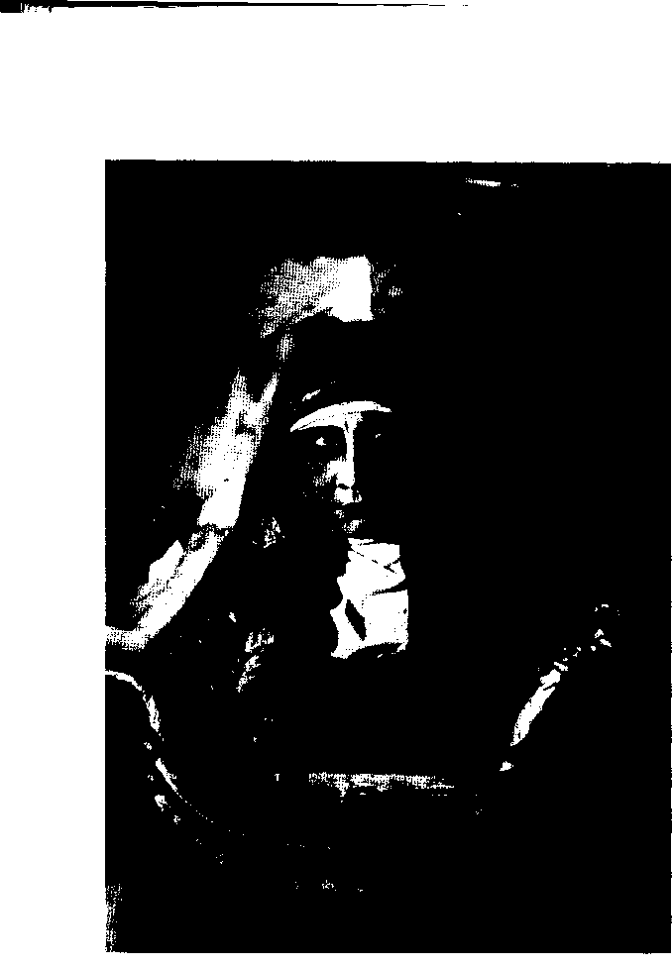
НА'.Обухова в роли Марфы.
старого здания МГУ, около памятника Герцену).
Уже на I курсе одна из нас (Э.А.Фарапоно-ва) стала ученицей А.А. Смирнова. Вот ее студенческие впечатления:
«В эти годы А.А.Смирнов не только был директором Института психологии АПН РСФСР, но и заведовал лабораторией психологии памяти. Во время подготовки курсовых работ (а я все курсовые работы, дипломную и диссертационную писала у него) Анатолий Александрович пригласил посещать заседания лаборатории. Я с радостью воспользовалась этим.
Беседы со своими учениками Анатолий Александрович проводил не только в институте, но иногда и у себя дома. Его научная библиотека была обширной, но что удивляло: он обычно не искал нужную книгу, а просто брал ее с полки, как будто только что читал ее.
Анатолий Александрович свободно владел не только отечественной, но и иностранной литературой, читал на трех европейских языках. Помню, когда во время консультации потребовались данные одного французского исследователя, Анатолий Александрович достал нужную книгу, открыл таблицу и прочитал вслух (уже на русском языке) все данные и выводы.
Работая с диссертантами, он просил приносить сначала только основные таблицы, перечень линий анализа и краткие выводы; эти материалы он просматривал, просчитывал, сравнивал, затем предлагал автору исследования высказать свое мнение. Он любил, когда молодые вступали с ним в спор, уважительно относился к чужой, пусть еще и ученической, точке зрения. А.А.Смирнов завершал научное руководство диссертацией, прочитывая работу в целом и, конечно, тщательно редактируя не только автореферат, но и весь текст диссертации. А редактором он был замечательным! (Хотя и любил пошутить: «Дайте мне Шекспира, и я его отредактирую под Смирнова».)
Вот еще один, о многом говорящий, эпизод. Когда готовился том «Естественнонаучные основы психологии» (1975 — 1977), главу


Анатолии
Александрович
СМИРНОВ

«Горе от ума». Фамусов — М.Царев, Петрушка — НЛитвинов.

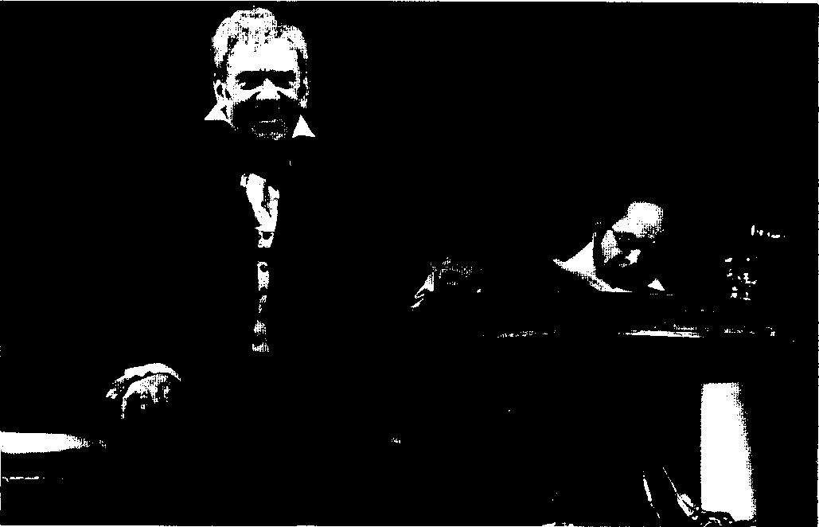

«Общее анатомическое введение в нейропсихологию» писал один из наших крупнейших ученых — С.М.Блинков. Очень тщательно написанный текст, включавший описание массы мелких мозговых структур, ядер, нейронных объединений и т. д., оказался излишне длинным, а для психологов — излишне детальным. Возникли трудности с сокращением. И тогда этот профессионально очень далекий от него текст сократил и отредактировал Анатолий Александрович. После прочтения нового варианта главы С.М.Блинков спросил у редактора (И.В.Равич-Щербо): «А кто по профессии ваш директор?»— и, услышав, что Анатолий Александрович кончал, как и многие психологи того поколения, историко-филологический факультет и никогда специально мозговой физиологией и морфологией не занимался, вос-
кликнул: «Поразительно! Абсолютно грамотно сделано!»
Внимательное и доброжелательное отношение А.А.Смирнова ко всем людям, работавшим в Институте психологии, достойно того, чтобы о нем сказать особо. Будь то руководители института, научные сотрудники, обслуживающий персонал, со всеми он был уважителен, приветлив, тактичен. Обычно он знал об основных событиях личной жизни каждого сотрудника. Если случалось что-либо грустное или трагическое, он умел мягко, тактично, без лишних слов выразить сочувствие, соболезнование, а если требовалось, оказывал необходимую помощь. По инициативе А.А.Смирнова была заложена традиция написания праздничных поздравлений пенсионерам, приглашения их на наши концерты; многим он сам звонил.


Выдающиеся
ПСИХОЛОГИ
МОСКВЫ

Память хранит множество мелких моментов повседневной жизни, каждый из которых в отдельности может показаться малозначащим, но именно из них складывалось то «системное качество», тот «постоянно действующий фактор», так отличавший атмосферу нашего института от многих других учреждений.
В последние годы директорства, когда Анатолий Александрович был уже очень пожилым человеком, в его кабинете происходили, например, такие сценки. Заходишь к нему по короткому делу: «Садитесь, пожалуйста!» — «Спасибо, я на одну минуту... » В ответ с мягким дедовским юмором: «Сядьте, иначе мне придется встать, а я старый». Разговаривать с женщиной сидя он просто не мог.
Или, например, такое. В те времена у института не было своей машины, и для Анатолия Александровича всегда вызывали такси. В этих случаях он просил своего секретаря пройти по сотрудникам, жившим в том же районе, и, если они собирались идти домой, сказать, что вот-вот будет машина. А.А.Смирнов задавал такие эталоны поведения, взаимоотношений, при которых в институте органически не могли прижиться склоки, интриги, ложь.
Сотрудники отвечали ему глубокой благодарностью, готовностью во всем помочь и, главное, хорошей работой. Институт создал фундаментальные исследования, которые и сейчас — золотой фонд нашей науки.
В этой связи хотелось бы вспомнить и о дружной семье Смирновых. Огромный объем работы Анатолия Александровича был для нас очевиден, но знали также, что и Мария Федоровна увлеченно работает в школе, что она завуч и преподаватель русского языка и литературы в одной из школ в районе Арбата. Среди ее учеников были и «дети Арбата», ярко описанные в романе И.Рыбакова, которым она оказывала поддержку и которые с большой благодарностью вспоминали о ее поистине материнском отношении к учащимся. Писатель А.Алексин, доктор наук К. Бардин и многие другие с теплотой и благодарностью вспоминали о том, ка-
ким учителем в их жизни была Мария Федоровна. Анатолий Александрович с большим уважением относился к профессиональному труду жены, терпеливо переносил регулярно появлявшиеся дома кипы тетрадей с сочинениями и диктантами учеников и т. п. Но и Мария Федоровна всегда обеспечивала надежные тылы для вечно загруженного работой мужа. Все члены лаборатории Анатолия Александровича помнят, как 8 Марта и в другие дни, поздравляя с праздником, он преподносил каждому сотруднику большие шоколадные медали или другие сувениры, шутливо заявляя: «Это моя девушка прислала».
Невозможно забыть: когда на следующий день после смерти Анатолия Александровича несколько сотрудников института навестили Марию Федоровну, она — после естественных, сочувственных разговоров — вдруг горестно пожаловалась, что в последнее ее посещение больницы Анатолий Александрович что-то сказал ей «не так»; в ответ на наши утешения — «он, вероятно, уже не очень отдавал себе отчет во всем» — мы услышали: «Наверно... но ведь это первый раз в нашей жизни». А прожили они вместе 64 года! И пусть это реально был, вероятно, не первый раз; таковы были их отношения, что восприняла она это так... Как это прекрасно и как редко!
Семья Смирновых воспитала двух замечательных сыновей: одного — доктора технических наук, профессора, заведовавшего кафедрой в престижнейшем вузе страны — МВТУ им. Баумана; другого — блестящего пианиста, доктора искусствоведения, профессора, многие годы бывшего проректором Московской консерватории. Дружба и общение семьи Смирновых с коллективом Института психологии, начавшаяся во время работы Анатолия Александровича, стали традиционными и продолжаются долгие годы. К великому сожалению, нет уже с нами не только старших Смирновых, но и первого их сына — Глеба Анатольевича. Однако и сейчас не исчезла традиция; на торжественных событиях в институте бывают второй сын


Анатолии
Александрович
СМИРНОВ

А.А.Смирнова— Мстислав Анатольевич и его дочь Маша — молодой психолог.
Известно, насколько трудные периоды пережиты отечественной наукой и обществом в целом в 40 — 50-е гг. (стоит только упомянуть потрясшую науку сессию двух академий, сложные годы в языкознании, пресловутую борьбу с космополитизмом и т. п.). В этой связи мы должны с большой признательностью вспомнить о мужественном и мудром А.А.Смирнове, сумевшем провести институт через все социальные драмы практически без потерь, сохранить и коллектив, и науку.
А как трудно ему было, теперь можно только догадываться. Ведь в силу междисциплинар-ности многих (практически всех) психологических проблем, положения психологии на стыке наук и ее безусловной включенности в общественную жизнь на работе института должна была сказываться любая идеологическая кампания, какой бы области она ни касалась: физиологии, языкознания, генетики, политэкономии, литературы, не говоря уж о таких «общезначимых» вещах, как борьба с преклонением перед Западом, космополитизмом и т. п.
Конечно, это требовало не только мужества, но и известной «гибкости», и не всегда все складывалось удачно. Иногда приходилось подолгу держать сотрудника на «временной» работе — на постоянную зачислить было нельзя; приходилось произносить всякие «полагающиеся» слова и т. п.
Когда в 1949 г. С.Л.Рубинштейна уволили с должности зав. сектором психологии в ИФ АН СССР и зав. кафедрой философского факультета МГУ, А.А.Смирнов предоставил ему достойное место в здании Института психологии, где С.Л.Рубинштейн работал, принимал своих аспирантов и сотрудников. Анатолий Александрович мог не соглашаться и спорить по некоторым научным позициям с СЛ.Рубинштейном, однако с уважением относился к его незаурядной личности и вкладу в развитие науки, поддерживал его работу, издание его трудов. В тех случаях, когда он был не согласен, заявлял об
этом открыто, что не мешало их дальнейшему сотрудничеству. Он умел создавать спокойную, деловую, уравновешенную обстановку в нашем психологическом сообществе.
Основой всего этого была и способность Анатолия Александровича объективно оценивать поступки и деятельность людей и, если факты убеждали, менять свою позицию. С этой точки зрения интересен рассказ нынешнего Президента РАО А.В.Петровского.
«Познакомился с А.А.Смирновым лишь после того, как я стал работать в Президиуме АПН СССР академиком-секретарем Отделения психологии. До этого я был зав. кафедрой психологии в пединституте им. Ленина и личных контактов со Смирновым у меня не было, хотя я знал, что есть такой крупный психолог, директор Института психологии. Когда меня избрали академиком-секретарем отделения, Анатолий Александрович отнесся к этому с большой настороженностью и, более того, явно негативно, и его можно было понять, поскольку вчерашний доцент пединститута, недавно защитивший докторскую диссертацию, стал членом-корреспондентом АПН и избран академиком-секретарем. Многих это шокировало, наверное, и Анатолия Александровича в том числе. Во всяком случае Анатолий Александрович заявил, что он выходит из состава Бюро ртде-ления. У меня не было к нему никаких претензий, я его прекрасно понимал. Ничего в этом для меня по-настоящему трагичного не было. Я должен был еще заслужить право руководить Отделением психологии, в котором были сконцентрированы наиболее яркие фигуры тогдашней психологической науки.
Так прошло несколько лет. И для меня было огромной радостью, когда на следующих выборах меня вновь избрали академиком-секретарем; А.А.Смирнов, как и А.Р.Лурия, А.Н.Леон-тьев, Т.А.Власова и другие психологи, выступил с поддержкой моей кандидатуры на эту должность».
А.А.Смирнов умел найти выход из трудных ситуаций, возникавших во взаимоотношениях


Выдающиеся
ПСИХОЛОГИ
МОСКВЫ

представителей различных научных школ, психологов и педагогов, которые понимали психологию не иначе, как вспомогательную науку по отношению к теории педагогики.
Выполняя роль администратора, директора института, он был вынужден иногда проявлять жесткость. Но она умерялась добрым отношением к человеку, какие бы решения ни принимал. А.В.Запорожец вспоминал такой эпизод: «Проходила конференция по социальной психологии, и я, рассказывая об истории социальной психологии, заявил, что был такой период, когда она была исключена из состава психологических наук; и период этот был очень длительный: примерно с конца 20-х — начала 30-х гг. до середины 60-х. Присутствовавший при этом ленинградский психолог Е.С.Кузьмин позволил себе реплику с места: «Не было такого периода, не было перерыва в социальной психологии». Всем стало ясно, что он экстраполирует на историю психологии расхожую идею, не было такого периода — «культ личности». Он перенес эту политическую формулировку на историю психологии. Я заметил, что, может быть, такого перерыва в истории социальной психологии и не было, но, слава богу, что он кончился. В зале засмеялись. И тут совершенно неожиданно взорвался Анатолий Александрович. Он сказал: «Как это не было?! Как это не было перерыва?! Я в таком-то году (он назвал год) вел исследования социально-психологического плана, изучая психологические особенности рабочих, мне закрыли исследования в этой области, сказали, что их вести нельзя, что психология не должна вторгаться в эти вопросы». Е.С.Кузьмин чувствовал себя не очень ловко в этой ситуации. В общем, когда к тому были основания, Анатолий Александрович занимал резкую позицию, и занимал ее совершенно определенно. И это очень важное качество его личности: высоконравственная позиция и кристальная честность, определенность в ее выражении».
Когда после смерти Сталина начала нормализовываться обстановка в обществе в целом и
в психологии в частности, психологи объединились, чтобы добиться разрешения на издание своего журнала (у нас с 30-х гг. до 1955 г. своего журнала не было), главным редактором которого стал бы такой человек, которому доверяли бы все или почти все. Лидеры различных направлений в психологии предложили кандидатуру именно А.А. Смирнова. И в другие ответственные моменты развития нашей науки, в силу всем известной высокой нравственности и кристальной честности Анатолия Александровича, называли А.А.Смирнова, доверяли ему.
Первый съезд психологов, который проходил в здании Института психологии АПН РСФСР, был большим событием для нашей науки. На съезде А.А.Смирнов поставил вопрос о возрождении такой важной отрасли, как социальная психология, предложив Е.В.Шороховой выступить с докладом на эту тему.
В период, когда остро встал вопрос о разработке психолого-педагогических основ организации политехнической трудовой подготовки и профориентации школьников, Анатолий Александрович создал в институте соответствующее научное подразделение, организовал трудовое обучение в школах Москвы (№ 59, 91, 710 и др.). Он показал, что приобщение человека к труду и воспитание потребности в труде малоэффективны без одновременного формирования личностных качеств, необходимых для успешной трудовой деятельности и присущих передовым представителям в разных сферах человеческой деятельности.
А.А.Смирнов последовательно поддерживал научную молодежь, поощряя, в частности, разработку оригинальных идей А.И.Миракяна в области, казалось бы, не оставляющей места для инноваций, — в классической проблеме константности восприятия. Анатолий Александрович оформил перевод аспиранта Ереванского пединститута в Институт психологии, принял его на работу и всячески поддерживал его исследования, несмотря на жесткую критику их некоторыми сотрудниками института. А.И.Ми-ракян был счастлив, он стал первым лауреатом


Анатолий
Александрович
СМИРНОВ

только что учрежденной премии им. А.А.Смир-нова и до конца своих дней был благодарен Анатолию Александровичу за поддержку, оказанную еще в аспирантские годы.
Долгие годы профессионалов-психологов нигде не готовили, многие из работавших разошлись после разгрома педологии по другим областям знаний. Поэтому пополнение науки молодыми, современно образованными кадрами стало задачей первостепенной важности.
В институте была найдена замечательная форма работы с молодежью, создана обстановка доброжелательности и требовательного уважения к каждому. Большая роль в этом принадлежала Анатолию Александровичу. В те годы аспирантура была многочисленной, однако директор знал каждого аспиранта и был настоящим воспитателем молодых ученых.
Уход Анатолия Александровича с поста директора института, конечно, был весьма драматичным событием для всего научного общества, для нашего научного коллектива. Есть такие руководители, которые не просто оставляют в истории след, а маркируют эпоху. В истории Психологического института — это Г.И.Челпа-нов и А.А.Смирнов. Если первый создал институт, то второй, конечно же, его сохранил и развил. Как справедливо отметил В.В.Рубцов, когда будут вспоминать о директорах института, то при всем уважении ко всем тем, кто занимал кресло директора, в первую очередь будут говорить об этих двух людях. Они больше, чем кто-либо, способствовали превращению Психологического института в исторический центр развития психологической науки, каким он являлся на протяжении многих десятилетий.
И недаром одна из учениц А.А.Смирнова помнит, как ее — тогда совсем юного человека — на одном важном собрании маститые ученые спросили, знает ли она, что институт называют необыкновенным островом на земле, а его директора — необыкновенным явлением, и понимает ли, какое ей выпало счастье. Да! Не будет преувеличением сказать, что все, кто учился и работал с Анатолием Александрови-
чем, самыми счастливыми в своей жизни считают именно эти годы.
Человек жив, пока о нем вспоминают, читают и почитают его научные труды. А.А. Смирнов еще долгие-долгие годы будет в благодарной памяти потомков. По решению коллектива Института психологии у входа в Большую аудиторию, в которой проходили заседания Ученого совета, руководимого Анатолием Александровичем в течение трех десятилетий, навечно установлена мемориальная доска:
Ученому,
общественному деятелю и замечательному человеку
Смирнову Анатолию Александровичу
директору института
в трудные 1945 — 1973 годы
Благодарные сотрудники
Глубочайшую благодарность авторы статьи считают своим долгом выразить всем, кто откликнулся на просьбу поделиться воспоминаниями об А.А.Смирнове. Особая благодарность семье Смирновых — Мстиславу Анатольевичу, Людмиле Алексеевне, Марии Мстиславовне, поделившимся с нами воспоминаниями и предоставившим возможность познакомиться с письмами к Анатолию Александровичу.
Мы записали на магнитофон и храним интервью, проведенные с доктором психол. наук, проф. Л.И.Анцыферо-вой, сотрудницей института Н.В.Арефьевой, чл.-кор. РАН, директором Института психологии РАН, проф. А.В.Бруш-линским, доктором психол. наук, проф. К.М.Гуревичем, вице-президентом РАО, проф. В.В.Давыдовым, канд. психол. наук Т.И.Данюшевской, акад.-секретарем РАО, проф. В.П.Зинченко, доктором психол. наук, проф. О.А.Коноп-киным, канд. психол. наук Е.М.Кудрявцевой, доктором психол. наук, проф. А.И.Липкиной, канд. психол. наук М.А.Меньшиковой, президентом РАО, проф. А.В.Петровским, сотрудницей института АА.Поспеловой, акад. РАО, директором Психологического института В.В.Рубцовым, канд. психол. наук Г.Г.Сабуровой, сотрудницей института О.А.Санковой, канд. психол. наук Е.А.Соловьевой, доктором психол. наук, проф. Н.Ф.Талызиной, доктором психол. наук, проф. Е.В.Шороховой, доктором психол. наук, проф. И.С.Якиманской, академиком РАО, проф. М.Г.Ярошев-ским.
Э.А. Фарапонова, И.В.Равт-Щербо

борис михайлович
теплое
В ЭПОХУ, КОГДА ОТРИЦАЛОСЬ ЗНАЧЕНИЕ
ИНДИВИДУАЛЬНОСТИ, ОН ИЗУЧАЛ
ИНДИВИДУАЛЬНЫЕ РАЗЛИЧИЯ
(1896 -1965)

Начало биографии. Долгий путь в науку.
Он родился в городе Туле. В анкетах и автобиографиях писал: «в семье инженера». Теперь можно уточнить и расширить эту осторожную формулировку. Он из дворянской семьи. Его дед получил права потомственного дворянина, а отец был не только видным инженером, но и членом товарищества, владевшего фабрикой, почетным гражданином Тулы. О высоком положении в городе и авторитетности его отца можно судить по такому эпизоду. Через год после смерти Льва Толстого один из его сыновей, Илья Львович, прислал письмо отцу Бориса Михайловича — оно сохранилось в семейном архиве («Его высокородию Михаилу Владимировичу Теплову», большое письмо на 10 страницах) — с предложением возглавить работы по реконструкции усадьбы в Ясной Поляне. Отец Бориса Михайловича был высокообразованным, незаурядным человеком.
С ранних лет Бориса Михайловича учили французскому языку, которым он овладел в совершенстве, а в гимназии отлично освоил немецкий язык. Наряду с гимназическим он получил и основательное музыкальное образование (в дальнейшем, уже будучи в Москве, он стал заниматься фортепиано у самого К.Н.Игумнова). Но все же детство его не назовешь счастливым. У него рано умерла мать.
Когда ему было 4 года, пришла мачеха, у которой позже появились и свои дети. Да и отец всегда был требовательным, строгим. Это не было беззаботное, теплое детство, скорее трудовое, даже суровое. Гимназист старших классов мечтал уехать из дому.
В 1914 г. Борис Михайлович поступил на философское отделение историко-филологического факультета Московского университета, где стал специализироваться по психологии. На втором курсе, девятнадцатилетним, впервые переступил порог Психологического института при Московском университете — начал посещать «психологический практикум», которым руководил Г.И.Челпанов. Пройдут годы, и работа в этом институте станет основным содержанием его жизни, его судьбой.
В 1916 г. Б.М. Теплое был призван в армию. После окончания школы прапорщиков получил назначение в один из пехотных полков на Западном фронте, где и пробыл до окончания войны, участвовал в боевых действиях (по команде поднимался в атаку во весь свой высокий рост).
После Октября 1917 г. он был избран в своем полку на одну из командных должностей. К концу года демобилизован. С января 1918 г. Б.М.Те плов стал настоящим москвичом: служил помощником секретаря народно-


Выдающиеся
ПСИХОЛОГИ
МОСКВЫ

го суда Тверского участка, возобновив одновременно занятия в университете. В феврале 1919 г. он был призван в Красную армию; его направили в Высшую школу военной маскировки (для командного состава), которую он окончил в 1921 г. В то же время он продолжал учиться в университете, который окончил тоже в 1921 г.
Вскоре Б.М.Теплов был назначен начальником Отдела опытных (научных) станций, занимавшихся вопросами военной маскировки. Уже там ярко проявились его научные и организаторские способности. Он выдвинулся как один из создателей маскировочного дела в Красной армии. Его интеллект, умение руководить, эрудиция, подлинно научный подход к проблемам обеспечивали высокую эффективность работы. Ему было присвоено воинское звание командира бригады (комбрига) — это было стремительное продвижение по службе.
Чтобы связать свою работу в научно-исследовательских учреждениях Красной армии с психологической наукой, Борис Михайлович установил тесное сотрудничество с Психологическим институтом. Здесь с 1929 г. он руководил исследованиями по заданиям Высшего технического управления РККА. В 1933 г. Б.М.Теплов был уволен в резерв РККА. Теперь главным местом работы — до конца его дней — стал Психологический институт.
Его самоопределение в психологии.
Первые психологические исследования Бориса Михайловича относились к области зрительных ощущений и восприятий: вопросы взаимодействия одновременных световых ощущений, соотношение пространственного и временного смешений цветов и др., имевшие не только практическое, применительно к задачам военной маскировки, но и существенное теоретическое значение, в частности для цве-товедения. Эти исследования были образцом методической четкости, доказательности. К ним примыкают и проводившиеся позднее работы в области слуховых восприятий. Б.М.Теплов как психолог начинал с изучения
простейших психических функций, применяя измерительные методики и добиваясь строгих количественных оценок. Но его интересы и устремления в психологии отнюдь не сводились к этому.
Сразу же после ухода из военного ведомства он начинает заниматься психологическими аспектами музыкальности в Психологическом институте. Переходом от прежних работ к новым стало для него углубленное изучение слуховых ощущений и восприятий, столь близких ему как музыканту. Сначала Б.М.Теплов подверг анализу музыкальный слух, а затем и музыкальные переживания.
Такое направление исследований явилось выражением никогда не покидавшего его увлечения музыкой. Музыка занимала большое место в его жизни. Он часто бывал на концертах в консерватории, слушал оперы. АА.Смирнов вспоминал: Б.М.Теплов еще во второй половине 20-х — начале 30-х гг. занялся изучением творческих особенностей семи московских певиц — исполнительниц партии Татьяны в «Евгении Онегине»; он посещал оперные представления и фиксировал во время действия своеобразие каждой из «семи Татьян». Эта работа докладывалась «на заседании в Академии художественных наук», но, к сожалению, до нас не дошла¹.
В течение ряда лет он читал курс лекций по психологии специально для преподавателей музыки. При этом он заинтересованно общался с аудиторией, вникал в практический опыт своих слушателей, готовил ответы на вопросы, которые ему задавались. Именно при чтении этого курса и зародилась у него идея психологически исследовать проблему музыкальных способностей.
Имеется достаточно свидетельств того, что его влекли к себе в психологии не столько элементарные психические свойства и их предпо-
' А.А.Смирнов. Борис Михайлович Теплов по воспоминаниям о нем // Психология и психофизиология индивидуальных различий. М., 1977. С. 12.



сылки (хотя в силу разных обстоятельств ему пришлось много заниматься именно этим), сколько высшие потенции человека. Это подтверждают и две его ставшие знаменитыми работы: «Психология музыкальных способностей», написанная во второй половине 30-х гг. и защищенная в качестве докторской диссертации в 1940 г., и «Ум полководца», написанная в 1942 г. Эти труды подводили итог исследованиям, направленным на раскрытие собственно человеческого, личностного в людях.
Главное в замысле обеих работ — изучение индивидуальных различий. Трудно сказать, когда именно уловил, осознал Борис Михайлович жизненное значение и актуальность проблемы индивидуальных различий. Возможно, что установка на индивидуальность пришла к нему как своеобразная реакция на происходящее вокруг: он мог почувствовать необходимость сосредоточиться на ней, поставить ее в центр внимания под действием впечатлений от подавления, нивелирования личностей, которые он наблюдал в социуме. Как бы то ни было, но остается фактом, что в эпоху, когда господствующая идеология поставила целью «формирование нового человека», когда от педагогов, как и от писателей, требовалось быть «инженерами человеческих душ», когда утверждалось, что исходно все равны, когда в слове «одаренность» стали видеть нечто идеалистическое, о чем педагогу лучше не знать, именно в эти годы Борис Михайлович решился направить свою научную работу в русло изучения индивидуальных различий.
Этому направлению исследований он остался верен до конца. Прижизненное собрание своих трудов он назвал «Проблемы индивидуальных различий» (М., 1961).
Тогда, во второй половине 30-х гг., он не собирался вступать в идеологические или философские споры относительно неодинаковости людей и значения индивидуальных различий. Он задумал и стал осуществлять чисто эмпирические, опирающиеся на факты изыскания, которые могли бы противостоять возмож-
ным претензиям самых требовательных психологов. Он взялся за собственно исследовательский труд по психологии индивидуальных различий в определенном виде деятельности (в занятиях музыкой), по всем канонам современной ему психологии, не слишком подчеркивая, а скорее приглушая, сохраняя в подтексте, его гуманистический пафос.
Способности и одаренность.
Первая статья Б.М.Теплова по проблеме способностей и одаренности была опубликована в 1940 г. в журнале «Советская педагогика» (до этого в течение нескольких лет после постановления ЦК ВКП (б) о педологии никто из советских психологов не упоминал о таких понятиях); более полный ее вариант с измененным названием был напечатан в 1941 г. в «Ученых записках Государственного научно-исследовательского института психологии». Статья представляла собой извлечение из вводной части его докторской диссертации. В ней были рассмотрены основные понятия, относящиеся к области способностей, и дана критика некоторых ошибочных точек зрения. По тому времени эта статья была в высшей степени новаторской.
Способности рассматривались Б.М.Тепло-вым в плане индивидуально-психологических различий. Дифференциальный момент он ввел в само определение понятия: «Во-первых, под способностями разумеются индивидуально-психологические особенности, отличающие одного человека от другого...»². Далее в определении же отмечается, что способности не сводятся к знаниям, навыкам и умениям. Последнее означает, что, как ни велико для субъекта деятельности значение того, что можно усвоить, перенять, нельзя не учитывать и собственно внутренние индивидуальные предпосылки психологических свойств, влияющие на успешность деятельности.
Через всю статью проходит мысль, что способности существуют только в развитии, что
² Теплое Б.М. Избранные труды. Т. I. M., 1985. С. 16.


Выдающиеся
ПСИХОЛОГИ
МОСКВЫ

Посещение театра.
Опера М.П.Мусоргского «Борис Годунов»
(по трагедии А.С.Пушкина).
Большой зал Московской консерватории.

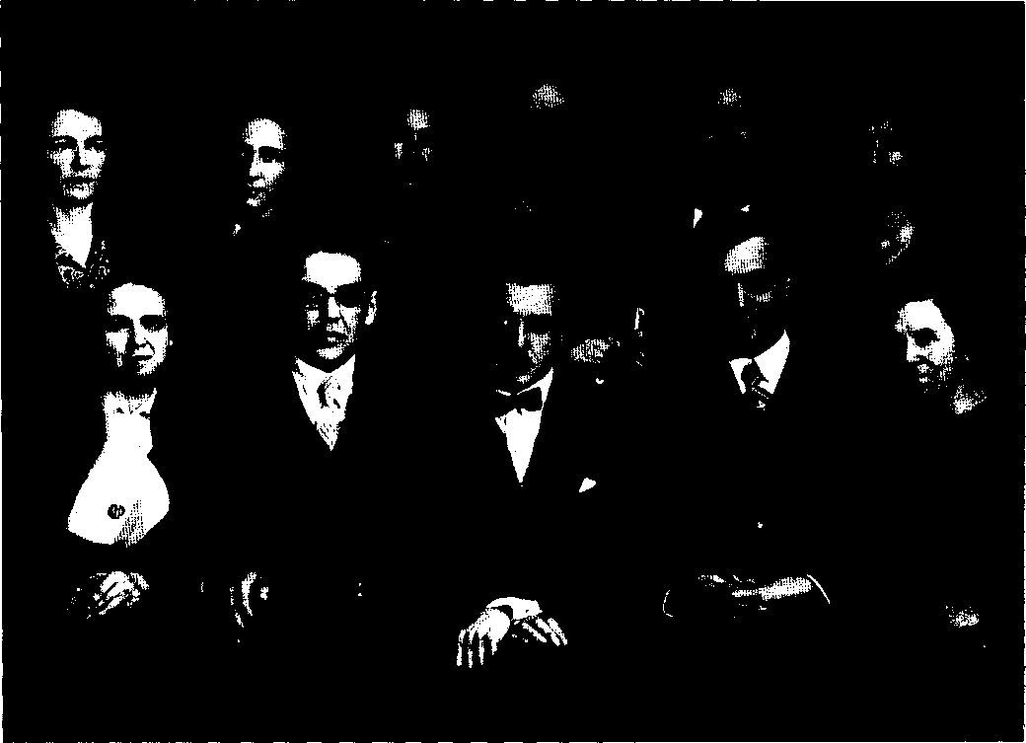

нельзя говорить о способности, достигшей предела развития (достаточно усовершенствовать методы воспитания и обучения, чтобы «пределы» развития способностей повысились).
Понятие «одаренность» Б.М.Теплов определял как «качественно своеобразное сочетание способностей», тем самым указывая, что различия в одаренности выступают не только в том, что у одного человека одаренность преимущественно в такой-то области, а у другого — в иной, но и в том, что люди, проявляющие себя в одной и той же области деятельности, отличаются по составу, структуре своих способностей. Отсюда следует, что успешная творческая
деятельность осуществляется по-разному на основе разных внутренних свойств, отличающих индивидуальность.
Б.М.Теплов отмечал сложную, опосредствованную зависимость развития способностей от их природных предпосылок, выступая тем самым против биологизаторских и механистических концепций различий между людьми по способностям. Принципиальная позиция Б.М.Теплова состояла в том, что фаталистические представления должны быть преодолены не игнорированием самой проблемы природной обусловленности индивидуальных различий, а правильным ее разрешением. Многие из

приведенных положений могут теперь казаться самоочевидными, настолько они вошли в научный обиход.
Психология музыкальных способностей.
Чтобы судить о значимости вклада Б.М.Теп-лова в разработку вопросов способностей и одаренности, следует обратиться не только к вводной части исследования (представленной в статье), но и к самой монографии (впервые опубликована в 1947 г.). В ней были развиты представления об отдельных музыкальных способностях и музыкальной одаренности как целостном явлении. Наряду со своим специальным содержанием (изучение музыкальности,
понимаемой как единство эмоциональной отзывчивости на музыку и особенностей слухового восприятия, «слышания» музыки) этот труд со всей отчетливостью раскрывал общие установки автора.
Покажем на примерах, насколько полно обосновывались развиваемые в книге идеи. Тезис об определяющем значении деятельности для становления способностей выводился на основе эмпирических данных, а не задавался в общем виде. Так, например, факты свидетельствовали, как ни странно на первый взгляд, что нет соответствия между чувствительностью к точности интонации и чувствительностью к


Выдающиеся
ПСИХОЛОГИ
МОСКВЫ

различению высоты звука. Дело в том, что музыкальная деятельность развивает чувствительность к точности интонации, но не требует сравнения высоты отдельных звуков; лишь практика сравнивания высоты звуков, например настройка инструмента, развивает собственно чувствительность к различению высоты. Благодаря выяснению соотношения этих двух чувствительностей и путей их развития удалось прийти к важному выводу о том, что не бывает абстрактных психических функций, которые только «использовались» бы по мере надобности: всякая функция как бы вырастает, создается в процессе той или другой деятельности.
Точно так же анализ данных ряда специальных исследований показал, что музыкальные слуховые представления возникают и развиваются не сами собой, а лишь в процессе деятельности, которая с необходимостью их требует (самые элементарные формы такой деятельности — пение и подбирание по слуху — не могут осуществляться без музыкальных слуховых представлений).
О том, насколько не был односторонним или предвзятым подход Б.М.Теплова к пониманию индивидуальных различий, позволяют судить рассмотренные в монографии материалы о ранних проявлениях музыкальности. Во всех таких случаях, сколько-нибудь подробно описанных в литературе или наблюдавшихся Б.М.Тепловым, были обнаружены или прямая забота родителей о музыкальном развитии ребенка, или хотя бы достаточное богатство музыкальных впечатлений. Такого рода сведения подводят к заключению, что ранние проявления музыкальных способностей зависят не только от задатков: даже самые одаренные дети научаются воспроизводить голосом мелодии, научаются соблюдать точность интонаций, научаются правильно передавать ритм музыки. Анализ протоколов наблюдений показал, например, что дети даже с самыми замечательными данными в отношении музыкального слуха учатся петь путем бесчисленных проб. Другими словами, музыкальные способности возникают
и развиваются в музыкальной деятельности ребенка, сначала, конечно, в самых ее примитивных формах.
Через всю книгу проходит выдвинутый Б.М.Тепловым тезис о преимущественном значении качественного подхода к проблеме способностей. Этот тезис имел обоснование опять-таки в конкретном анализе музыкальности, в самих эмпирических данных. Исследование показало, что способности, составляющие основу музыкальности, — «ладовое чувство», «способность к слуховому представливанию», «музыкально-ритмическое чувство» — хотя и выступают в единстве, но могут быть в разном соотношении друг с другом. В частности, специально организованные наблюдения продемонстрировали, что для одной части дошкольников, с успехом занимавшихся в музыкальной группе, ведущую роль играют одни из этих способностей, а для другой — другие. Тем самым выяснилось, что и при одинаково высоком уровне музыкальности дети могут сильно отличаться друг от друга по своеобразию их музыкальных способностей. Анализ, проведенный в этом направлении Б.М.Тепловым, был продолжен. Обнаруживались качественные различия, относящиеся к отдельным способностям. Например, слуховые представления, даже сильно выраженные, могут быть разной степени произвольности, разной яркости и полноты, сохранять по преимуществу тембр звучания или звуковысот-ные отношения и т. п. Факты такого рода индивидуальных различий давали дополнительные основания для очень важного вывода о том, что одна и та же деятельность может осуществляться психологически разными путями и что возможна в широких пределах компенсация одних способностей другими.
С разных сторон анализируются в монографии и данные о природных предпосылках музыкальных способностей. Музыкальность человека, дает некоторую общую формулу Б.М.Теп-лов, зависит от его врожденных индивидуальных задатков, но она есть результат развития, результат воспитания и обучения.



Книга о музыкальности может служить образцом научной строгости и многосторонности в подходе к эмпирическим материалам. Когда Б.М.Теплое делает обзор литературы,;он не только обращается к выводам того или иного автора, но и соотносит их с фактической стороной работ, детально вникает, где это возможно, в таблицы и протоколы, нередко по-новому, более обоснованно интерпретирует исходные данные. Он охотно использует материалы многолетних наблюдений за отдельными испытуемыми, учитывая все промежуточные сдвиги показателей. Его собственные эксперименты всегда сопровождаются подробнейшими протокольными записями. Необыкновенная тщательность сочетается у него с удивительной психологической проницательностью.
Главное, что было достигнуто в этом труде: проблема индивидуальных различий в сфере способностей со всей определенностью и неопровержимостью заявила о себе. Ее уже труднее стало игнорировать.
Ум полководца.
В разгар Отечественной войны, в трудных условиях эвакуации Б.М.Теплов подготовил работу, впервые напечатанную в несколько сокращенном виде в 1943 г. под названием «Ум и воля военачальника» и вторично в 1945 г. в более полном виде — под названием «К вопросу о практическом мышлении». В книге своих избранных трудов («Проблемы индивидуальных различий», 1961) Б.М.Теплов дал новое (ставшее окончательным) название этой работе — «Ум полководца».
Исследование, написанное по военно-историческим материалам, отвечавшее насущным задачам той поры, представляет и теперь очень большой интерес и сохраняет свое научное значение. В нем речь идет, по определению автора, «об общих умственных способностях, о качествах ума, требуемых определенным видом практической деятельности»³.
3 Теплое Б.М. Проблемы индивидуальных различий. М., 1961. С. 6.
Необычной была уже сама направленность работы — обоснование того, что умственная деятельность в «практической» сфере не является более простой или менее ценной, чем собственно теоретическая деятельность. Новизна и значимость работы были и в другом. В ней дан анализ особенностей отдельных выдающихся людей, раскрыто значение внутренних личностных условий для успешного выполнения деятельности.
При этом свойства личности отнюдь не выступают здесь как «проекция» особенностей деятельности. Хотя данная область деятельности, как и всякая другая, как бы производит отбор нужных ей личностей и нужных их свойств и оказывает свое формирующее воздействие, субъект деятельности, как это показано Б.М.Тепловым, совершает выбор способов деятельности, оценивает происходящее, творит свое участие в ней. Каждый достигает нужного результата по-своему — индивидуальность накладывает отпечаток на деятельность.
Анализ материалов о выдающихся полководцах позволил обнаружить своеобразную диалектику умственных способностей, а именно необходимость совмещения противоположных качеств мышления: быстроты и неторопливости, осторожности и смелости, гибкости и устойчивости. Б.М.Теплов подробно раскрывает такие умственные черты, как «схватывание» целого при одновременном внимании к деталям, способность находить быстрое решение, умение предвидеть и др. Было выявлено также значение знаний, образованности для роста способностей. Все содержание работы показывало, какого высокого, разностороннего развития личности требует «практическое мышление».
Характернейшая особенность рассматриваемой работы состоит в том, что собственно умственные свойства раскрыты в ней в тесной связи с другими сторонами личности, прежде всего с особенностями воли. Одаренность полководца не может быть понята только как проявление интеллекта, она заключается в единст-


Выдающиеся
ПСИХОЛОГИ
МОСКВЫ

ве интеллектуальных, волевых и эмоциональных моментов. Многосторонность анализа позволила получить полнокровные и убедительные, подлинно личностные характеристики.
Свежим ветром пахнуло от этой работы: она показывала, что научная психология может быть подлинно жизненной, помогающей разобраться в очень сложных психологических проявлениях личности.
Личностный подход к проблеме интеллекта, равно как и содержащаяся в работе постановка проблемы интуиции, весьма актуален и для современной психологии.
Подходы к изучению творческих личностей.
Особо следует обратить внимание на разработку Б.М.Тепловым вопросов психологического изучения выдающихся творцов, больших талантов. Согласно развиваемой им концепции, характерная для многих выдающихся людей возможность проявлять себя в различных областях деятельности не представляет собой «случайного совпадения» различных талантов, одаренность не сводится к способностям, относящимся к определенной области деятельности человека, — она шире его специализации.
Б.М.Тепловым было показано, что достижения зависят не только от способностей, но, в частности, и от волевых особенностей. Книга о музыкантах писалась раньше, чем работа о военачальниках, но уже в ней отмечено, что многие выдающиеся музыканты могут быть с полным правом названы людьми великой воли и что без изучения этой стороны невозможно дать психологический анализ их творческой личности; в работе о выдающихся полководцах сквозная мысль — обоснование неразрывной связи единства ума и воли. Человек, как это подчеркивалось Б.М.Тепловым, активно откликаясь на требования деятельности, волевыми усилиями реализует, осуществляет себя в ней.
Проявления одаренности, по Б.М.Тепло-ву, — это вся личность. У него можно встретить и вывод о том, что «не бывает у человека
никаких способностей, не зависящих от общей направленности личности»⁴.
С этим перекликаются и размышления Б.М.Теплова в «Заметках психолога при чтении художественной литературы» о личности Сальери (по драме Пушкина «Моцарт и Сальери»)⁵: не в степени музыкальной одаренности основной контраст между Моцартом и Сальери. Источник трагедии Сальери, считает Б.М.Теплов, в его страшной узости, в том, что музыка для него — единственный интерес, сделавший его глухим ко всем другим впечатлениям жизни.
Согласно Б.М.Теплову, различия по одаренности — это различия индивидуальностей. Значение, которое он придавал индивидуальности, непохожести на других, обнаруживается и в том, что у людей, способных к высшим достижениям, он в соответствии со своей общей концепцией стремился выявить своеобразие возможностей, качественные особенности одаренности. Показательно в этом отношении его сопоставление индивидуальных особенностей Н.А.Римского-Корсакова (для которого характерно было сочетание слухового и зрительного воображения) и П.И.Чайковского (с его особой расположенностью «эмоционально погружаться» в захватывающее его содержание). Один психологический тип — идущий в своем творчестве от воображения, другой — от чувства.
Для развиваемых им взглядов характерно признание ценности самых разных индивидуально-типических особенностей, обеспечивающих творческое выполнение деятельности. Своеобразие способностей, которое отличает одну индивидуальность от другой, является залогом ценности человека для общества.
Идеи Б.М.Теплова об одаренности как своеобразной структуре психических свойств, об индивидуально-типических различиях как вариантах, которые могут быть одинаково ценными, стали отправными для ряда научных работ его учеников и последователей. Психологиче-
⁴ Теплое Б.М, Избранные труды. Т. I. С. 46.
⁵ Там же. С. 307-309.



ские представления, почерпнутые из работ Б.М.Теплова, многие годы были основным источником освещения проблемы способностей и одаренности в нашей учебной и научно-популярной литературе.
В тандеме с А.А.Смирновым.
В 1945 г. директором Психологического института стал А.А. Смирнов, а его заместителем Б.М.Теплов. При новом руководстве начался период расцвета института. К тому времени институт был переведен из системы университета в систему Академии педагогических наук. Количество сотрудников в нем быстро росло. Проводились большие наборы аспирантов. Единственное в РСФСР и самое крупное в Союзе психологическое учреждение «задавало тон» в психологии и несло на себе ответственность за состояние ее дел. Это был центр, где разрабатывались вопросы теории и методов, выдвигались задачи, стоящие перед психологами «на данном этапе». Здесь готовились и проводились всесоюзные совещания по психологии — задолго до того, как начались съезды Общества психологов.
В эти годы раскрылись необыкновенные возможности Б.М.Теплова как крупномасштабного руководителя, как деятеля науки. В послевоенное десятилетие он был самым влиятельным из наших психологических лидеров, хотя и не занимал очень высоких постов и был беспартийным (беспартийным был и А.А.Смирнов). Его высочайшая образованность и культура, необычайно проницательный ум, сильный волевой характер делали его главной фигурой на психологическом Олимпе. Значительность его как ученого и как личности была для всех причастных к психологии очевидна — его немного побаивались, почитали и любили. Любопытные штрихи к его характеристике — в воспоминаниях А.В.Запорожца: «Он обладал поразительной способностью усматривать существо дела в самых запутанных обстоятельствах, безразлично, относились ли они к области научной теории или к жизненной практике. Всем нам часто приходилось наблюдать, как в ходе
затянувшейся дискуссии, когда выступающие громоздили противоречивые аргументы один на другой и окончательно запутывали проблему, одно короткое выступление Б.М.Теплова проясняло сгустившуюся тьму и намечало правильный выход из создавшегося положения»⁶.
В политическом лексиконе иногда употребляются слова «харизматический лидер» — человек, который может увлекать, вести за собой в силу своих исключительных личностных качеств, благодаря мощи и обаянию своей личности (сейчас говорят об этом в связи с нехваткой у нас таких лидеров). Борис Михайлович обладал «харизмой». Его научные и иные оценки не только принимались умом, ему верили, к нему тянулись.
На заседания Ученого совета института приходили все (или почти все) сотрудники, так как там мог выступать Б.М.Теплов. Когда его не было, Совет редел, атмосфера заседания становилась не столь интеллектуально напряженной. На сессии института, где он делал обзорные доклады, приходили и из других, связанных с медициной или педагогикой, научных учреждений Москвы. Приходили «на Бориса Михайловича Теплова».
Его интеллект поражал окружающих. В ту пору он с полной отдачей участвовал в обсуждениях многих научных проблем, включался в подготовку различных изданий. При этом какие-нибудь веяния в смежных науках, предложенная кем-то удачная методика вызывали у него подъем энергии. Казалось, что он излишне растрачивает себя в повседневной текучке научного руководства, бесконечном оппонировании, редактировании, участии в различных заседаниях.
В эти годы он многое сделал для разработки истории психологии. (См. его статьи о психологических взглядах И.М.Сеченова, В.Г.Белинского, А.И.Герцена.) Он читал в МГУ курс лекций по истории мировой психологии (от ан-
6 Запорожец А.В. Мои воспоминания о Б.М.Теплове // Психология и психофизиология индивидуальных различий. М., 1977. С. 22.


Выдающиеся
ПСИХОЛОГИ
МОСКВЫ

тичности до XIX в.). Им был написан учебник психологии для старших классов школы, выдержавший 8 изданий (1946 — 1953) и переведенный на 14 языков.
Творческая энергия Б.М.Теплова смогла так широко проявиться во многом благодаря поддержке А.А. Смирнова, выдающегося организатора науки, умевшего создавать благоприятный климат для работы. Они совместно руководили институтом при полном взаимопонимании в подходе к общепсихологическим проблемам, в решении кадровых вопросов и т. д. Они прекрасно дополняли друг друга.
Нельзя забывать, какая общественно-политическая атмосфера была в стране в те годы. Конец 40-х — начало 50-х гг.: репрессии, невероятный культ Сталина и партии, так называемые дискуссии, жестко направляющие в определенное русло различные области науки и культуры. Все это, разумеется, не могло не оказывать вредоносного влияния на то, что делалось в психологии. Но благодаря таким деятелям, как А.А.Смирнов и Б.М.Тегаюв, некоторые мрачные веяния той поры проявились в психологии не так сильно, а то и вовсе прошли стороной. Психологический институт оставался неким оазисом, где сохранялись многие нормы порядочности и проявления бескорыстной преданности науке. Трудно переоценить в этом заслуги тандема Смирнов — Теплов. Директору и его заму по науке удавалось во многих непростых ситуациях отстоять интересы психологии, да и благополучие отдельных психологов (что требовало определенного мужества).
Оба — ученые высшего класса, последние представители прежней русской интеллигенции, гуманисты, проявившие себя и как мудрые политики. Да, они вынуждены были стать конформистами, т. е. в политическом отношении уподобиться окружающим, принять «правила игры». Но на путях конформизма они не теряли чувства меры, блюдя свою порядочность, достоинство.
Дополнительные трудности для Бориса Михайловича были связаны с тем, что после пе-
чально знаменитой сессии ВАСХНИЛ нашлись психологи, которые повели атаку на его любимое детище — теорию различий между людьми по способностям. Объектом резкой критики стало понятие «задатки», подозрительно напоминавшее понятие «гены». Для ревнителей чистоты «самой передовой в мире» науки неприемлемо было признание каких-то исходных внутренних предпосылок различий по способностям. И был момент, когда Борис Михайлович поддался: в третьем и четвертом изданиях его учебника «Психология» (1949, 1950) вдруг исчез термин «задатки». Правда, в пятом издании он вновь вернулся на свое место и оставался там во всех последующих.
Не хотелось бы, чтобы создалось впечатление, что у Б.М.Теплова недоставало характера. Под стать его интеллекту была и его воля! Он умел заставлять себя. И умел преодолевать препятствия. Но какая у него могла быть альтернатива конформизму? Не так просто представить себе, что ему пришлось претерпеть, как «пригибаться», если не «ломаться», в общественном климате тех лет.
«Лысенковский период», отозвавшийся в психологии безудержным пафосом формирования и столь же решительной критикой представлений о природно-генетической основе индивидуально-психологических различий, лишал Бориса Михайловича возможности по-прежнему заниматься изучением различий по способностям: атмосфера была слишком накалена, а ситуация просто небезопасна. Борис Михайлович решил «переждать», как бы отойти в сторону, занимаясь историей психологии. Вместе с тем начиналась новая политическая кампания в науке — приближалась павловская сессия двух академий (1950).
Б.М.Теплов всегда с пиететом относился к трудам И.П.Павлова и к самой личности ученого. Он, как и Л.С.Выготский и С.Л.Рубинштейн, был склонен многое почерпнуть из павловского объективного метода изучения психики. С трудами И.П.Павлова он был знаком не понаслышке. Когда же началось расширитель-



ное толкование павловского наследия и на его основе стала провозглашаться «перестройка» психологии, оценка такой «кампании» Борисом Михайловичем не могла быть однозначной. Он считал, что обращение к Павлову было противовесом лысенковщине. Ведь павловские работы — это серьезная наука. При этом он, конечно же, понимал безнадежность попыток «слияния» психологического и физиологического подходов применительно ко многим собственно психологическим проблемам. Но в некоторых разделах психологии такое сближение представлялось ему перспективным. В павловском наследии он особенно ценил учение о типах высшей нервной деятельности.
Сам И.П.Павлов, как известно, связывал типы нервной системы с различиями по темпераментам, что получило всеобщее признание. Но Борис Михайлович увидел в типологических свойствах нечто большее — подлинное доказательство существования природных предпосылок широкого спектра индивидуально-психологических особенностей.
Б.М.Теплов становится психофизиологом.
Борис Михайлович принял поистине судьбоносное для его дальнейшей научной жизни решение: он перевел работу своей лаборатории в основном в психофизиологическое русло. Научной программой «на перспективу» стало исследование физиологических основ индивидуально-психологических различий. Такая цель воодушевляла его. Вероятно, это было и поиском «ниши», где можно было заниматься честной работой,— он оставался в пределах добросовестной, доказательной науки.
Чтобы обосновать возможность и перспективность изучения свойств нервной системы применительно к человеку, потребовался анализ истории изучения типов высшей нервной деятельности в лабораториях И.П.Павлова. Была написана удивительная статья (если можно назвать «статьей» работу в 10 печатных листов), где Б.М.Теплов систематизировал огромный фактический материал и критически осмыслил сами представления о типологических свойст-
вах. Об этой статье как «историческом очерке» подробно написал М.Г.Ярошевский⁷, отметивший, что в ней дается поражающий не только эрудицией, но и глубиной проникновения в динамику идей анализ одного из наиболее важных для психологии разделов павловского учения.
В этом труде Б.М.Теплов пришел к выводам о том, что типы нервной системы различаются не по уровню совершенства нервной деятельности, а по ее своеобразию; что главное научное значение имеет выделение типологических свойств, а не традиционная классификация типов; что свойства нервной системы образуют почву, на которой легче формируются одни формы поведения, труднее — другие; что возможно открытие новых свойств нервной системы и «расщепление» ранее известных; что наряду с «общими» типологическими свойствами, характеризующими нервную систему в целом, существуют «частные» (парциальные) свойства, характеризующие работу отдельных областей коры, и др.
Б.М.Теплов исходил из того, что свойства типа нервной системы относятся к внутренним условиям формирования индивидуально-психологических свойств. Он указывал, что трудная и длительная работа по изучению природных свойств нервной системы откроет дорогу к объяснению происхождения некоторых индивидуальных особенностей.
Можно поражаться энергии, энтузиазму, интеллекту ученого, на переломе жизни взявшегося за такой труд. Вскоре были получены экспериментальные подтверждения ряда выдвинутых им положений. Важное значение имело доказательство того, что слабость нервной системы связана "е*ее высокой чувствительностью, реактивностью (исследования В.Д.Небылицына). Тем самым получила подтверждение гипотеза Б.М.Теплова о ценности разных полюсов типологических свойств (в частности, такого свойства, как сила — слабость).
⁷ Ярошевский М.Г. Б.М.Теплов как историк психологии // Вопросы психологии. 1966. № 5.


Выдающиеся
ПСИХОЛОГИ
МОСКВЫ

При подходе к вопросам психологического значения свойств нервной системы Б.М.Тешюв предостерегал от слишком прямолинейных заключений: слабость нервной системы (а следовательно, ее высокая чувствительность) в сфере слухового анализатора еще не означает музыкального слуха.
Уже через несколько лет интенсивных исследований стала возникать новая пограничная область науки — дифференциальная психофизиология, основанная на строгом эксперименте и подводящая естественнонаучную базу под изучение некоторых индивидуально-психологических различий (поначалу в области ощущений, времени реакций, а также и более общих динамических особенностей психики). Новое направление исследований постепенно стало значительным явлением в психологии.
Теперь на основе теоретического и экспериментального изучения свойств нервной системы, опираясь на факты, Б.М.Теплов мог выступить против представлений о желательности и возможности «формировать» человеческую натуру. У некоторых психологов (как и у идеологов той поры) была установка — все в человеческой психике можно и нужно изменять, переделывать, формировать. Применительно к своему объекту изучения Б.М.Теплов утверждал: «Иногда полагают, что надо отыскивать пути изменения свойств нервной системы в желательную сторону. Такую точку зрения нельзя считать правильной. Во-первых, мы еще ничего не знаем о путях и способах изменения свойств нервной системы, но твердо знаем, что это изменение может совершаться лишь очень медленно и в результате изменения каких-то биологически существенных условий жизни. Во-вторых, неизвестно, что следует считать «желательными» свойствами нервной системы»⁸. И далее разъяснял на конкретном примере: «Слабая нервная система — это нервная система малой работоспособности (в физиологическом смысле!), но высокой чувствительности.
⁸ Теплое Б.М. Избранные труды. Т. II. С. 189.
Кто возьмется решить в общей форме, какая нервная система лучше: более чувствительная, но менее работоспособная или менее чувствительная, но более работоспособная?» Он недвусмысленно указывает: «Изменение свойств нервной системы должно вести в конце концов к нивелированию индивидуальности, к желанию сделать всех людей одинаковыми». И еще раз подчеркивает: «Общество заинтересовано в богатстве и разнообразии индивидуальностей у социально ценных личностей, в расцвете индивидуальностей, а не в нивелировании их»⁹.
Это не было прямым спором с коллегами, ведь он писал уже не о способностях и одаренности. Но имеющий уши да слышит! Это было достаточно мощное противодействие спекуляциям относительно безмерных возможностей формирования психических свойств, противодействие, позволявшее психологии в целом сохранять свое научное лицо.
8 дальнейшем идейная атмосфера стала от
носительно более свободной, и Б.М.Теплов мог
бы вернуться к своей излюбленной теме на
собственно психологическом уровне. Но он
уже был общепризнанным авторитетом в физи
ологии высшей нервной деятельности, высоко
компетентным в электрофизиологии, в области
математической статистики (показательна его
статья о факторном анализе) — он уже не мог
оставить возглавляемую им большую коллек
тивную работу.
С точки зрения личной судьбы Б.М.Тешюва вряд ли можно назвать естественным или тем более благоприятным для него принятое им «самоограничение» — прежде всего изучить физиологические предпосылки индивидуальных различий. Скорее в этом можно видеть некоторый драматизм его судьбы, когда психологу по призванию пришлось отойти, хотя по замыслу и временно, но на деле до конца жизни, в смежную область науки.
Больше, чем ученый.
Есть некая загадочность в Теплове-психоло-
9 Там же.



ге. С одной стороны, перед нами ученый, тяготеющий к лабораторным изысканиям, к точным методам, с преимущественным интересом к первоосновам психики. С другой стороны, он обобщает материалы о личности выдающихся музыкантов, об интеллекте и чертах характера крупнейших полководцев — его работы такого плана поражают полнотой привлекаемых материалов, глубиной анализа: подлинная психология личности, основанная на систематизации жизненных фактов (черпаемых, в частности, из мемуарной литературы). Обе линии работ могли быть представлены в одном и том же труде (например, в монографии «Психология музыкальных способностей»), но все же это были совсем разные типы исследования. Нельзя не удивляться тому, что один и тот же ученый мог столь совершенно владеть спецификой таких разных форм исследовательской работы и с воодушевлением заниматься каждой из них.
И еще одно противоречие: в каждой из отмеченных линий работ Б.М.Теплов выступал как «ученый-классик» (по известной классификации В. Оствальда), добивавшийся фундаментальности и завершенности своих изысканий; в разноплановости же его исследований, в переходах от одного жанра к другому, проявляется скорее «ученый-романтик» (согласно той же классификации), стремящийся к обновлению и разнообразию идей.
Вместе с тем во всех его трудах было нечто общее, «тепловское». В основных жанрах его работ — лабораторно-экспериментальных, психофизиологических, описательно-аналитических по психологии личности, по истории психологии — главенствующим является интерес к реалиям, к самим фактам. Наиболее органичными для Б.М.Тешюва были собирание и систематизация психологически значимых материалов. «Почерк автора» — во внимании к конкретике, в тщательности анализа исходных данных (полученных ли в опытах, содержащихся ли в литературных источниках).
В высшей степени обладая здравым смыслом, он не поощрял чрезмерного теоретизиро-
вания. Ему были чужды абстрактное философствование, словесные построения, становящиеся самоцелью, уводящие от реальных проблем, — он умел отличать психологически значимое от надуманного, схоластического. Его здравые, трезвые оценки отдельных работ и возникавших тенденций развития психологии во многом опирались на особую чуткость к потребностям жизни, практики.
В свете всего сказанного удивительные повороты его творческого пути, недостаток цельности в его научном наследии вряд ли можно объяснить только указанными выше драматическими обстоятельствами в жизни нашего общества и состоянием психологической науки. Вероятно, источник противоречивости его творчества коренился и в самой личности ученого. М.Г. Ярошевский в своих воспоминаниях о Б.М.Теплове написал: «В историю вошли и труды Б.М.Теплова и его личность...»¹⁰
Бориса Михайловича отличала исключительная широта интересов. Он был на самом современном уровне осведомленности в области общественных и биологических наук — систематически, глубоко изучал научную литературу, следил за периодикой. Но наука не была единственным центром его познавательных, духовных устремлений: огромное место в его жизни занимал мир искусства. Как уже отмечалось, он создал вузовский курс музыкальной психологии; его труд о музыкальных способностях был не только собственно психологическим, но и музыковедческим. Он отнюдь не дилетантски интересовался изобразительным искусством (находил время для посещения музеев, руководил диссертациями по изобразительному искусству). По его инициативе была создана и ряд лет продуктивно работала в Психологическом институте лаборатория психологии искусства. Особенно много внимания он уделял художественной литературе: он знал как классику, так и новейшую литературу, как прозу, так и поэзию
'" Ярошевский М.Г. Личность ученого // Психология и психофизиология индивидуальных различий. М., 1977. С. 25.


Выдающиеся
ПСИХОЛОГИ
МОСКВЫ

Студентом Б.М.Теплов любил бродить по улицам и переулкам Москвы, проходить через Кремль, где мог подкрепиться просфорами.
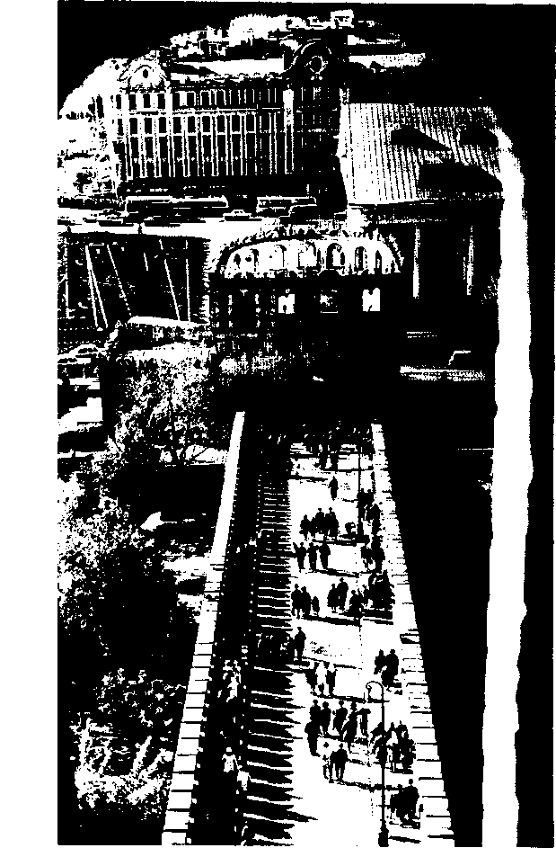
(мнЬгие стихотворные тексты знал наизусть, в том числе на французском и немецком языках); был глубоко сведущ в литературоведческой литературе. Таким образом, его познания и неустанная работа по обогащению новыми знаниями превосходили то, что могло быть им практически использовано. Его ум, которому
Панорама Соборной площади Кремля.
В центре — Архангельский собор.
Слева — Благовещенский собор.
все было интересно и все доступно, без устали жаждал «пищи». Как бы чрезмерная, избыточная эрудиция, касающаяся всей сферы культуры, — одна из ярких особенностей Б.М.Теп-лова.
В центре всех интересов Бориса Михайловича — не только в науке, искусстве, но и в жизни — был человек, его индивидуальность. Он подолгу беседовал с отдельными сотрудниками, аспирантами, испытуемыми. У него был особый дар — понимать людей, находить индивидуальный подход к каждому.
Сам он отличался яркой индивидуальностью. Он был натурой увлекающейся, переменчивой (бывал и раздражительным, иногда мнительным). Критичность и острая ироничность ума смягчались его юмором. Он бывал как сжатая пружина. За часто возникавшей на лице полуулыбкой угадывались волевое напряжение, самообладание. По-видимому, ему приходилось постоянно сдерживать свой динамический темперамент, потенциальную неистовость своей натуры.
Характерно для Б.М.Теплова и то, что его устная речь была совсем не похожа на письменную. Все его научные труды и научно-популярные публикации написаны безупречно правильным литературным языком, ясно и точно. Но в них нет ни эмоциональности автора, ни блесток его остроумия. Устные же высказывания Б.М.Теплова, его публичные выступления несли мощный эмоциональный заряд, поражали яркостью, свежестью. Его реплики, высказывания воспринимались как живое слово — в них были новизна и особая острота формулировок; впечатление от произносимого им определялось не только тем, что он выступал всегда компетентно и по существу дела, но и тем, что его фразы были неприглаженными, непосредственно передающими процесс мышления. Неожиданная смелость ходов его мысли и особое интонационное напряжение позволяли ему властно овладевать вниманием слушателей. К тому же чувствовалось, что он мог бы сказать больше и «задиристее», что он


Борис
Михайлович ТЕПЛОВ

За роялем Святослав Рихтер.
«тормозит» себя. Написанное Б.М.Тепловым дает лишь малое представление о его необыкновенной личности.
Нужно сказать и о том, что он был самоотверженным тружеником в науке. Он мог аскетически «напускать на себя окаянство» (его шутливое выражение) и, не щадя себя в многочасовых ежедневных усилиях, выполнять задуманное.
Да, его талант, его характер были таковы, что он мог на высшем профессиональном уровне разрабатывать узкоспециальные вопросы сенсорики, столь же квалифицированно и углубленно, но уже имея дело с совсем иной психологической реальностью и используя другие методы, проникать в особенности психики одаренных личностей, выполнять добросовестней-шие работы по истории психологии, и он же проявил себя выдающимся организатором, замечательным научным руководителем.
Автор «Психологии музыкальных способностей» и «Ума полководца», квалифицирован-нейший знаток истории психологии, он, казалось бы, мог написать труд по психологии индивидуальности, который стал бы событием в нашей науке. Такой труд был запланирован, к нему он тянулся, но откладывал работу над ним, так как логика возглавляемых им исследований требовала дальнейшего углубления в психофизиологию. Жизнь оборвалась неожиданно...
Нет надобности «спрямлять» научные искания Б.М.Теплова, например усматривать только преемственность в его переходе от психологии способностей к изучению свойств нервной системы (хотя и «сквозные линии» здесь тоже были). Судя по всему, определенная разобщенность его работ, их разноплановость были также следствием богатства его натуры, откликавшейся на «все впечатления бытия». Б.М.Тепло-ву была чужда профессиональная ограниченность. Он был ученым, который выше «специальности».
Велика, необычайна была одаренность Б.М.Теплова. У него была трудная жизнь, но
он многое успел сделать в науке, и многое из начатого им продолжили его ученики¹¹.
Особо следует сказать о Б.М.Тешюве как о москвиче. Он очень хорошо знал и любил город, с юных лет ставший ему родным. Он рассказывал, как в студенческие годы много бродил по московским улицам и переулкам, стремясь проходить через Кремль, где брал в соборах просфорки, которыми подкреплялся. Он знал многие дома в Москве, связанные с именами композиторов, писателей, художников.
Еще в первые годы научной работы (будучи в РККА) он стремился опираться на рысокий научный потенциал Москвы: установил контакты с видными московскими учеными — академиками Н.Н.Лузиным (математик), П.ПЛа-заревым (физик) и другими, приобщая их к некоторым аспектам своей работы, которая велась на подлинно «столичном» уровне.
В годы войны Б.М.Теплое мужественно вступил в московское ополчение, когда был отозван обратно в институт, охранял его здание — дежурил на крыше во время налетов на город. Во время одного из таких дежурств бомба разорвалась во дворе университета; взрывной волной были выбиты рамы и стекла в ряде помещений института, обрушилась штукатурка. Борис Михайлович оставался на посту и всю последующую часть ночи вместе с другими участвовал в очистке помещений¹².
Все годы работы в Психологическом институте он поддерживал тесные контакты с Московской консерваторией. Некоторые музыканты-теоретики, работавшие в консерватории, пользовались его консультациями, готовили при его участии свои диссертации и книги. Он привлек к работе в институте одного из крупнейших пианистов того времени — К.Н.Игум-нова. Беседы с ним Бориса Михайловича по
¹' См.'.Умрихин В.В. Развитие советской школы дифференциальной психофизиологаи. М., 1987; Голубева Э.А. Способности и индивидуальность. М., 1993.
¹² См.: Смирнов АЛ. Теплое по воспоминаниям о нем // Психология и психофизиология индивидуальных различий. М., 1977. С. 15.


Выдающиеся
ПСИХОЛОГИ
МОСКВЫ
.

вопросам исполнительского творчества стенографировались (записи этих бесед уже после смерти Б.М.Теплова были опубликованы в одном из сборников работ сотрудников Московской консерватории).
Борис Михайлович был лично знаком со многими представителями творческой интеллигенции Москвы. Им был приглашен в Психологический институт художник и психолог Н.Н.Волков (на заведование лабораторией психологии искусства). Он любил посещать вместе с ним Третьяковскую галерею, бывал в мастерских московских скульпторов и художников. В период, когда Б.М.Теплов заведовал по совмес-
тительству кафедрой психологии и логики в Академии общественных наук, он привлек к работе на кафедре логика П.С.Попова, друга писателя М.А.Булгакова. Он ценил талантливых людей, разыскивал их в Москве.
Желанным гостем был Б.М.Теплов в Институте художественного воспитания Академии педагогических наук, где он во многом содействовал «психологизации» проводимых там педагогических исследований. К нему тянулись педагоги и психологи и из других институтов АПН и педвузов Москвы. Его чаще, чем кого-либо, стремились заполучить в качестве официального оппонента готовившихся диссертаций.



Б.М.Теплое представлял психологию на проходивших в Москве всесоюзных и международных конференциях ученых смежных наук, например на конференции, посвященной столетию И.М.Сеченова, на конгрессе антропологических и этнографических наук, на совещании по философским вопросам высшей нервной деятельности и др.
Как уже отмечалось, среди самих московских психологов авторитет Б.М.Теплова был исключительно велик. Он был первым заведующим кафедрой психологии на впервые создаваемом психологическом факультете МГУ (но это было недолго).
Борис Михайлович был больше, чем ученый: он не замыкался в книжных или лабораторных занятиях. Возможно, один из главных его талантов проявлялся в том, что уже само
присутствие его личности,в психологии в той или иной мере приподнимало интеллектуальный и нравственный уровень его коллег (упоминания об этом неоднократно встречаются в воспоминаниях о нем).
И как ученому, и как человеку ему было свойственно интересоваться людьми, видеть в каждом неповторимую индивидуальность. Годы его творческой работы пришлись на эпоху, когда о ценности индивидуальности не принято было говорить... Не случайно, что проблемой, на которой он сосредоточился, которая была ему особенно близка и которую он считал наиболее значимой, была подлинно гуманистическая проблема индивидуальных различий.
Н. С.Лейтес

николай александрович
бернштейн
СТЕПЕНИ СВОБОДЫ ЧЕЛОВЕКА
(1896 -1966)*

В сложное время (сознательная жизнь Н.А.Бернштейна прошла между первой мировой войной и 60-ми гг. XX в.), в эпоху смятения чувств, когда интеллигенция поочередно переживала панику, экзальтацию, страх, он сумел сохранить внутреннюю свободу и спокойствие мышления; его тексты не замутнены реверансами в сторону власти. Он был в высшей степени «нереактивен» по отношению к среде, часто ему враждебной. В 20-х гг. его обвинили в механицизме, в 30-х — в телеологии, в 40-х — в космополитизме. Бернштейн предпочитал менять стены учреждений, а не темы работы, пока в начале 50-х гг. не остался вообще без стен, без возможности продолжать эксперименты. Но верность себе обернулась созданием школы, репутацией выдающегося мысли-
* В статье использованы интервью, взятые автором в 1987 г. у М.Б.Беркинблита, Д.Д.Донского, В.ВЛебединского, Ф.А.Лей-бович, Т.С.Поповой, Л.Л.Шика, МЛ.Шика, и устные воспоминания П.Я.Гальперина, И.М.Фейгенберга, З.Д. Шмелевой и М.Г.Ярошевского. Всем им автор приносит глубокую благодарность. Биографические сведения о Н.А.Бернштейне получены из личного дела члена-корреспондента АМН СССР Н.А.Берн-штейна (Архив РАМН, ф. 9120, оп. 8/3, ед. хр. 19), а также работ: Гургенидзе Г.С. Физиология активности // Философская энциклопедия. Т. 5. М., 1967. С. 129; Гурфинкель B.C., Фейген-берг ИМ. Становление и развитие школы Н.А.Бернштейна // Физиологические научные школы в СССР: Очерки / Под ред. Н.П. Бехтеревой. Л., 1988; Чхаидзе Л.В., Чумаков С.В. Формула шага. М., 1972.
Полную библиографию трудов Н.А.Бернштейна см.: Бернштейн НА. Физиология движений и активность (серия «Классики науки»). М., 1990.
теля, создателя монистической концепции в психофизиологии.
Н.А.Бернштейн родился 5 октября 1896 г. в Москве, в семье известного психиатра Александра Николаевича Бернштейна. Поступил в Московский университет на историко-философский факультет (хотел заниматься филологией), но с началом первой мировой войны перевелся на медицинский. Он попал в ускоренный выпуск — проучившихся 4 года медиков отправляли на фронт. В 1919 и 1920 гг. служил военным врачом, затем демобилизовался и вернулся в Москву. Немного поработав в организованном А.Н.Бернштейном Психоневрологическом институте, он в 1922 г. пришел в Центральный институт труда, где, собственно, и началась его научная карьера. Основатель ЦИТа, революционер и идеолог новой культуры труда А.К.Гастев искал специалиста для занятий биомеханикой трудовых движений. Методология биомеханики была разработана на рубеже XIX и XX вв. немецким анатомом О.Фишером и французом Ж.Мареем; она заключалась в фотографировании человека с прикрепленными к его суставам лампочками. По траекториям оставляемых ими следов вычислялись скорости, ускорения и участвующие в движении силы и делалось описание динамики того или иного движения.


Выдающиеся
ПСИХОЛОГИ
МОСКВЫ

«Новая культура труда» и новая наука создавались в условиях голода и разрухи, когда даже электрическую лампочку было непросто достать. Проявляя незаурядную находчивость, Бернштейн из ничего мастерил аппаратуру и даже значительно усовершенствовал технику съемки и анализа движений. Помогло образование и технические хобби: учась на медицинском, он слушал курсы на механико-математическом факультете, был одним из первых в стране радиолюбителей, строил модели паровозов (с братом, будущим математиком Сергеем Александровичем Бернштейном, он бродил по паровозным кладбищам, которые в обилии появились в Москве после гражданской войны), делал чертежи и рисунки мостов. Бернштейн был хорошим музыкантом; это ему пригодилось, в частности, когда частоту вращения обтюратора (одного из элементов съемочной аппаратуры) он определил по звуку.
Анализируя графики зависимости совершаемых при движении мышечных усилий от времени (циклограммы), Бернштейн выделил три типа волн, которые, как он считал, имели различное происхождение. Эти волны не могли быть зафиксированы ранее, с помощью методов, которыми располагали Марей и Фишер; не удавалось их уловить и позднее, когда на смену чрезвычайно трудоемким техникам расчета пришли автоматы, — их мощные ликвидирующие помехи катки сглаживали искомые тонкости и детали графиков. Бернштейн считал, что первый тип волн был обусловлен импульсами из центральной нервной системы, второй имел чисто периферическое происхождение, отражая механические процессы в ске-летно-мышечном аппарате движущегося органа, третий свидетельствовал о взаимодействии центральных команд и периферических процессов. Целью этого взаимодействия, как предположил Бернштейн, была коррекция центрального нервного импульса.
В физиологии было известно, что двигательный аппарат человека обладает огромным количеством степеней свободы движения. Это да-
ет живому организму несравнимую с движениями механизма свободу, но эта же особенность создает огромные сложности для регуляции движений: нервная система, в принципе, не способна управлять процессами на двигательной периферии с помощью одних только центробежных команд. До Бернштейна был известен только один способ решения проблемы степеней свободы движения — «выключение» лишних степеней свободы¹. Бернштейн предложил другое решение: непредсказуемую, складывающуюся по ходу движения ситуацию на периферии нужно отслеживать и корректировать post factum или предваряя изменения с помощью «опережающих коррекций»².
Идея проверки движения чувствованием разрабатывалась И.М.Сеченовым. Но если у последнего такая проверка была факультативной, а движение возможно и без нее, то у Бернштейна сенсорные коррекции — конститутивный элемент двигательного акта. По сложности подбор коррекций вполне сравним с интеллектуальным процессом. Движение, таким образом, весьма далеко от механического выполнения команды, получаемой от нервной системы, и представляет собой процесс построения движения, или решения двигательной задачи. Циклическая связь центра и периферии была выражена Бернштейном с помощью уравнения движения — дифференциального уравнения второго порядка³.
' Ч. Шеррингтон выдвинул принцип воронки, согласно которому координация в спинном мозге обусловлена устройством центральной иннервации, когда множество афферентных путей сходится в один узкий пучок эфферентных нейронов. А.А.Ухтомский предложил принцип доминанты, в соответствии с которым при совершении какого-либо двигательного акта «активно тормозятся все имеющиеся налицо степени свободы, кроме одной» (Ухтомский А.А. Очерк физиологии нервной системы // Собр. соч. Т. 4. 1954. С. 126).
² Считается, что впервые эту идею Бернштейн сформулировал
в работе «Клинические пути современной биомеханики»
(Сборник трудов Гос. института усовершенствования врачей в
Казани. Казань, 1929). К тому же выводу, что и Бернштейн,
примерно в то же время пришел П. К.Анохин, выдвинувший
идею «обратных афферентаций» (Проблема центра и перифе
рии в современной физиологии нервной деятельности // Под
ред. П.К.Анохина. Горький, 1935).
³ Бернштейн Н.А. Физиология движений // Конради Г.П., Сло-
ним А.Д., Фарфель B.C. Физиология труда. М.; Л., 1934.


Николай Александрович БЕРНШТЕЙН

Уже в первой работе по биомеханике рабочего удара Бернштейн с удивлением обнаружил, что «движение руки с молотком напоминает игру в бирюльки: нельзя изменить ни одной детали, чтобы не изменилась вся конструкция, к тому же вполне регулярным образом. Ударное движение при рубке есть монолит, очень чутко отзывающийся на каждое изменение одной из частей. Можно было бы сказать, что движение реагирует как живое существо»⁴. Он считал движение «морфологическим объектом», который реагирует, развивается, инволю-ционирует, т. е. включает, хотя и особым образом, координату времени⁵. Ходьба младенца, ребенка 3 или 7 лет, старческая или патологическая ходьба — все эти двигательные акты представляют собой стадии развития одного морфологического объекта, который при этом предстает как обладающее внутренними закономерностями целое. Движение сохраняет свою организацию, сопротивляясь помехам среды, и в то же время обязано учитывать влияния и свойства этой среды; оно активно, так как его инициатива исходит от организма, и в то же время именно с его помощью поддерживается связь с внешним миром.
Взгляды Бернштейна на движение как целостность близки идеям гештальтпсихологии и, как и эта последняя, были вдохновлены популярными в первой четверти XX в. идеями холизма. Подобно тому как гештальтпсихологи представляли ментальные и физиологические структуры подобными, или изморфными, и постулировали существование общих законов их организации, Бернштейн искал в движении, которое он считал единым психофизиологическим образованием, инвариантную структуру. Своим уравнением движения он утверждал, что движение как «морфологический объект» обладает собственной организацией («гештальтом»),
⁴ Бернштейн И.А. Биодинамическая нормаль удара // Исследо
вания Центрального института труда. 1924. Т. 1. Вып. 2. С. 101.
⁵ Эта идея близка предложенному А.А.Ухтомским понятию о
функциональном органе, одним из параметров которого явля
ется время.
в которую включены и параметры внешнего мира, и внутренние условия. Те, кто критиковал Бернштейна за механицизм, совершенно не поняли эту интенцию. Своего младшего коллегу поддержал только А.А.Ухтомский, когда писал: «Биомеханика Фишера и Бернштейна отнюдь не становится механистической от того, что ей приходится употреблять термины и приемы рациональной механики»⁶. На конференции по энергетике труда в 1930 г., где разоблачали методологические подходы, на Бернштейна особенно нападали за «математизирование биологии». В перерыве между заседаниями он сказал своему знакомому Л.Л.Шику: «Они правы. Принято считать, что математика — описание только механических явлений. Но есть математика, о которой вы не знаете и о которой я мечтаю». Бернштейн имел в виду еще не существовавшую тогда биофизику, математику для описания биологических явлений.
После трех лет работы в ЦИТе стало ясно, что исследовательские интересы Бернштейна трудно совместимы с полуутопическими замыслами Гастева, который хотел конструировать движение, как конструируют машину, задавая человеку любые двигательные установки. В 1925 г. Н.А.Бернштейн ушел из ЦИТа, перевезя ящики с аппаратурой для циклографии в Институт психологии, где к живому движению относились, как казалось, с большим респектом. Но в каких бы стенах потом ни работал Бернштейн (он изучал движения пианистов в Государственном институте музыкальной науки, патологические походки в Институте профзаболеваний, ходьбу и бег ребенка в Институте охраны здоровья детей и подростков, движения спортсменов в Институте физкультуры, работал и в других учреждениях), он продолжал линию 20-х гг. — исследование «живого движения». Подобно рабочему удару, который был классическим объектом исследований в ЦИТе, и все другие движения Бернштейн представлял целе-
*> Ухтомский А.А. К 15-летию советской физиологии // Физиологический журнал СССР. 1933. Т. 16. Вып. 1.


Выдающиеся
ПСИХОЛОГИ
МОСКВЫ

направленными, отвечающими определенной задаче.
В начале 30-х гг. Бернштейн занялся исследованием нервного управления движениями. Одной из проблем, занимавших его в это время, была локализация двигательных центров. Л.Л.Шик вспоминает о разговоре, состоявшемся, когда они с Бернштейном возвращались домой после торжественного заседания XV Международного физиологического конгресса. Заседание закончилось концертом: участвовали Ойстрах, Уланова, Яунзен. Николай Александрович, в хорошем расположении духа, спросил: «Вы что-нибудь знаете про Галля?» — «Типичная натурфилософия, идеализм». — «Галль был глубоким материалистом, может быть, с оттенком механицизма. В его время пытаться определить психические структуры, исходя из материальных признаков, было очень смелой идеей. Мы еще и сейчас до нее не дошли в нашей архитектонике мозга. Сама идея глубоко интересна; дефект Галля — в том, что он искал локализованным, какие категории. Мы сейчас ищем в двигательной зоне коры представительство большого пальца, — возможно, мы тоже ищем неправильно. Вот почерк, например, у человека одинаков, независимо от того, пишет ли он рукой или ногой. Надо искать тип организации, особый стиль. Я написал об этом статью». Он имел в виду статью «Проблема координации и локализации»⁷, в которой с математической ясностью излагал идеи локализации двигательных центров и управления движением — принципы, которые спустя 30 лет легли в основу кибернетических моделей управления. В 1960 г. Бернштейн подарил оттиск этой статьи посетившему Москву Норберту Винеру.
Бернштейн думал как математик, переводя сложные явления в «простые» идеи: сенсорных коррекций, преодоления избыточных степеней свободы, принципа «равной простоты движения». Одна из работ Бернштейна запатентована
⁷ Архив биологических наук. 1935. В. 1. С. 1 — 34.
Институт нейрохирургии им. Н.Н.Бурденко.
как открытие в математике⁸. Это отличало его от многих физиологов, не замечавших, какими примитивными с математической точки зрения были используемые в биологии модели. Бернштейн резко критиковал, в частности, принцип одно-однозначного соответствия в павловской концепции второй сигнальной системы, согласно которому для каждого понятия можно найти какую-либо одну нервную клетку. Он пытался показать, насколько ушла вперед математика в создании таких моделей, насколько больше свободы она может предоставить биологии⁹. Это направление работ продолжили ученики и единомышленники Бершнтейна — В.С.Гур-финкель, Я.М.Коц, А.Г.Фельдман, М.Л.Цет-лин, М.Л.Шик, предложившие принципы неиндивидуализированного управления, функциональных синергии и др.¹⁰.
Полемика с Павловым для Бернштейна была делом жизни: он не допускал мысли, что схема рефлекса приложима к образованию двигательного навыка, к любому человеческому движению. Для него рефлекс — «это не элемент действия, а элементарное действие», которое появилось на свет «там же, где возникло первое в мире «элементарное ощущение», — ... в обстановке лабораторного эксперимента»¹¹. Как возражение Павлову он писал книгу «История учения о нервном импульсе». Во Всесоюзном институте экспериментальной медицины в 1936 г. была запланирована их очная дискуссия. Но Павлов умер. Узнав, что его оппо-
8 Бернштейн Н.А. К анализу непериодических колебательных сумм с переменными спектрами по методу взвешенных решеток // Биофизика. Т. 7. Вып. 4.
" Бернштейн Н.А. Новые линии развития в физиологии и их соотношение с кибернетикой // Философские вопросы физиологии высшей нервной деятельности и психологии. М., 1963.
'" См., напр.: Цетлин МЛ. Исследования по теории автоматов и моделированию биологических систем. М., 1969; Гельфанд И.М., Гурфинкель B.C., Кои, Я.М., Цетлин М.Л., Шик М.Л. О синхронизации двигательных единиц и связанных с нею модельных представлениях // Биофизика. 1963. Т. 8. Вып. 4; Фельдман А. Г. Центральные и рефлекторные механизмы управления движениями. М., 1979.
¹¹ Бернштейн Н.А. Некоторые назревающие проблемы регуляции двигательных актов // Вопросы психологии. 1957. N° 6. С. 76.


Выдающиеся
ПСИХОЛОГИ
МОСКВЫ

нент больше никогда не сможет ему ответить, Бернштейн отдал в типографию распоряжение рассыпать набор книги. В 1950 г. во время объединенной сессии Академии наук СССР и Академии медицинских наук (известной как -«павловская сессия») работы Бернштейна были подвергнуты критике за «антипавловскую» направленность. Аргументом обвинения было то, что в его книге «О построении движений» (которая за два года до этого получила Государственную премию) не было ссылок на Павлова. Сам он вскоре был уволен из институтов и до конца дней уже не имел лабораторной базы для работы. Возвращение его работ в научный оборот состоялось в период хрущевской «оттепели». Когда кончилась насильственная «павло-визация» наук о жизни, в обнаружившемся концептуальном вакууме «альтернативные» модели Бернштейна были подняты на знамя физиологами, кибернетиками, психологами.
В начале 60-х гг. ученый много общается с физиками и математиками, пишет в кибернетические издания, выступает с лекциями на семинаре, организованном молодыми математиками, биологами и физиками. Один из участников этого семинара (М.Б.Беркинблит) вспоминает, каким было удивление аудитории, которая состояла в основном из молодежи, не ожидавшей от человека поколения Бернштейна такой свежести мысли. Семинары происходили в Институте нейрохирургии, в хорошую погоду все собирались в саду института. Это было похоже на аристотелевский Лицей: лектор гулял перед скамейкой, кто-то сидел на скамейке, кто-то лежал на траве... Бернштейн частично излагал идеи книги «О построении движений», а частично проигрывал на слушателях свои соображения относительно того, что потом получило название физиологии активности. В противовес изучению организма в покоящихся состояниях новое направление исследований, считал Бернштейн, должно делать упор на активное поведение организма, преодоление им среды, а не приспособление к ней.
Бернштейн писал о том, что тезис об актив-
ности был противопоставлен им гомеостазу. Однако физиология активности имела не только и не столько научное, сколько идеологическое звучание. Она была вдохновлена идеями 20-х гг. об организации труда, когда верили, что тяжелый механический труд может стать активным, целеустремленным, радостным. Идея активности была полумечтой, полуутопией в обществе, жизнь которого в сталинский период была основана на «реактивности» его членов по отношению к власти. Не случайно в период хрущевской «оттепели» физиология активности получила общественное звучание, а сам Бернштейн стал героической фигурой, почти объектом культа. И хотя теория построения движений была очень близка кибернетическим моделям управления, лежащая в основе этой теории идеология активности не позволяла Бернштейну согласиться с отождествлением «активного организма» с механизмом. Он неутомимо отстаивал свою излюбленную идею в полемике с кибернетикой, подчеркивая, что если кибернетическое устройство определяется программой, то инициатива движения организма находится в нем самом; только живое целе-устремлено, способно формулировать цель и предвидеть — «моделировать» — будущее¹².
В начале 50-х гг. Бернштейн читал лекции на философском факультете Московского университета, где его слушали также преподаватели и студенты психологического отделения. Его работы многими прочитывались как философские, хотя в них и не было развернутых методологических дискуссий. Без долгих предисловий Бернштейн писал о психических процессах как о высшем уровне функционирования организма, используя как психологические, так и нейрофизиологические термины, которые он, в отличие от Павлова, не считал взаимоисключающими. В понятии об уровнях построения движения, которые в одно и то же время были и морфологическими, и функциональными обра-
'² См., напр.: Н.А, Бернштейн. На путях к биологии активности // Вопросы философии. 1965. № 10. С. 65 - 78.


Николай Александрович БЕРНШТЕЙН

зованиями, получила развитие идея И.М.Сеченова и А.Ф.Самойлова о движении как связующем звене между познанием объективного мира и субъективным чувством¹³. Уровни — это и анатомические пути, по которым проходят афферентная и эфферентная сигнализации, и афферентные синтезы — руководящие движением гностические образования, — и определенный класс движений, чья регуляция осуществляется на данном уровне.
Психологам было особенно близко понятие о двигательной задаче, которое существенно отличалось от прежнего представления о моторном образе движения. Если последний дан в телесных категориях, то задача формулируется в терминах пространства, внешнего мира¹⁴. Не последовательность двигательных актов, а пространство, предмет и даже символ — вот категории, которые отображены в афферентных синтезах. Бернштейн показывает, как из синтезов вырастает субъективное пространство и время, из этих последних — предмет и предметное действие, из них — смысловое и символическое поведение и в конечном счете личность. Выходящая из телесного душа оказывается накрепко связанной в этой концепции с одухотворенным телом.
Интерес психологов к работам Бернштейна пережил несколько пиков. В 1925 — 1927 гг. Бернштейн был сотрудником Психологического института, которым тогда руководил Корнилов. Реактологи надеялись сделать форму движения дискриминативным признаком для определения типа реакций и найти по циклограммам психологические характеристики движения. В годы Великой Отечественной войны и
¹³ Эта мысль принадлежит М.ГЯрошевскому, им же предо
ставлен источник: Самойлов А.Ф. И.М.Сеченов и его мысли о
роли мышцы в нашем познании природы: Речь, прочитанная
на торжественном заседании Российского общества физиоло
гов 26 дек. 1929 г. в Ленинграде по поводу столетия со дня
рождения И.М.Сеченова. (Отд. оттиск.) С. 55.
¹⁴ Этот тезис Бернштейна сравнивают с теорией непосредст
венного восприятия Дж. Гибсона, согласно которой внешняя
стимуляция не перекодируется, а непосредственно отображает
ся механизмами восприятия в категориях особым образом ор
ганизованного внешнего пространства.
сразу после ее окончания идеи Бернштейна о построении движений были использованы в работах группы психологов под руководством А.В.Запорожца и А.Н.Леонтьева — в контексте изучения восстановления движений. А.НЛеон-тьев, А.Р.Лурия и С.Л.Рубинштейн в это время сошлись во мнении о том, что концепция Берншейна дает большие возможности для психологического исследования движений; Лу-рия даже назвал теорию построения движений «психологической физиологией». Наконец, идеи Бернштейна об управлении движениями оказались созвучными нарождавшимся в 1950 — 1960 гг. кибернетике и когнитивной психологии. Молодые психологи 60-х гг. Л.М.Веккер, Б.М.Величковской, Ю.Б.Гиппен-рейтер, В.П.Зинченко и другие стали говорить о построении образа — о сличении и коррекциях — по аналогии с построением движения. Эти работы легли в основание инженерной и когнитивной психологии в нашей стране.
За год до смерти Бернштейн поставил себе безнадежный диагноз, созвал учеников, раздал им темы для работы и лихорадочно готовил свою последнюю книгу. Он еще успел прочесть верстку, но «Очерки по физиологии движений и физиологии активности» увидели свет уже без него. Бернштейн был исключительно разносторонним человеком; пользуясь его же термином, можно сказать, что он обладал многими степенями свободы. Он писал стихи и музыку — тяжелые, скрябинского толка вещи (когда он импровизировал за фортепьяно, мать говорила: «Сыночек опять в миноре»). Он прекрасно чертил, моделировал, рисовал. Как-то он сделал рисунок черепа. Было ли это напоминанием о бренности земного или символом самого загадочного явления в мире — связи души и тела?
Е.И.Сироткина

николай иванович
Жинкин
ВЕДУЩИЙ ИССЛЕДОВАТЕЛЬ ОБЩЕНИЯ, ТЕКСТА, МЕХАНИЗМОВ РЕЧИ
(1893 -1979)

Москва, 1973 год. Это год восьмидесятилетия Н.И.Жинкина. Высокий, стройный, элегантный, он без видимого усилия, с удовольствием идет с нами по городу после долгого заседания кафедры психологии МГПИИЯ, на котором выступал с докладом. Николаю Ивановичу знакома каждая улица, площадь старой Москвы, и называет он их так, как они назывались прежде: Пречистенка, Мясницкая, Пятницкая, Тверская, Остоженка. Это звучит для нас несколько старомодно, непонятно, и Николай Иванович, как бы извиняясь, уточняет: «Бывшая Остоженка, я имею в виду Метростроевскую улицу».
Всех, кто знал Николая Ивановича, прежде всего привлекала в нем его глубоко интеллигентная, деликатная манера общения — внимание и уважение к собеседнику (студенту, аспиранту, коллеге). Особенно запомнился его взгляд — всепонимающий, чуть-чуть ироничный, бесконечно добрый, притягивающий внимание собеседника. Взгляд Николая Ивановича отражал его постоянное стремление узнать что-то новое, открыть для себя причину того или иного явления. Получая результат очередного научного исследования, он чаще всего произносил: «Я догадался!» Удивительный загадочный мир и прежде всего мир говорящего человека, где многое еще непознано, как замечал
Николай Иванович, «лежит на поверхности, только надо заниматься», открывал перед ним свои тайны и закономерности, как бы в награду за его постоянное желание проникнуть в них.
Вся жизнь Н.И.Жинкина была связана с Москвой: студент Московского университета, действительный член Академии художественных наук (ГАХН), преподаватель логики и психологии педагогического училища, редактор Московской киностудии научного фильма и позже Главного управления по производству научных фильмов Министерства кинематографии СССР, преподаватель ВГИКа и на протяжении многих лет старший научный сотрудник психологического института АПН РСФСР (НИОПП), профессор МГУ. Именно Московский университет первым оценил яркое дарование Н.И.Жинкина — студента историко-филологического факультета, — наградив его в 1915 г. золотой медалью за конкурсную работу «О методах психологического исследования». Возможно, это было предначертанием уже никогда не разрывавшейся связи Москвы и ее неизменного почитателя, гражданина Н.И.Жинкина — Ученого, Экспериментатора, Мыслителя. Значимо то, что, поступив юношей в Московский университет, Н.И.Жинкин в зрелые годы своей жизни опять вошел в этот храм на-


Выдающиеся
ПСИХОЛОГИ
МОСКВЫ

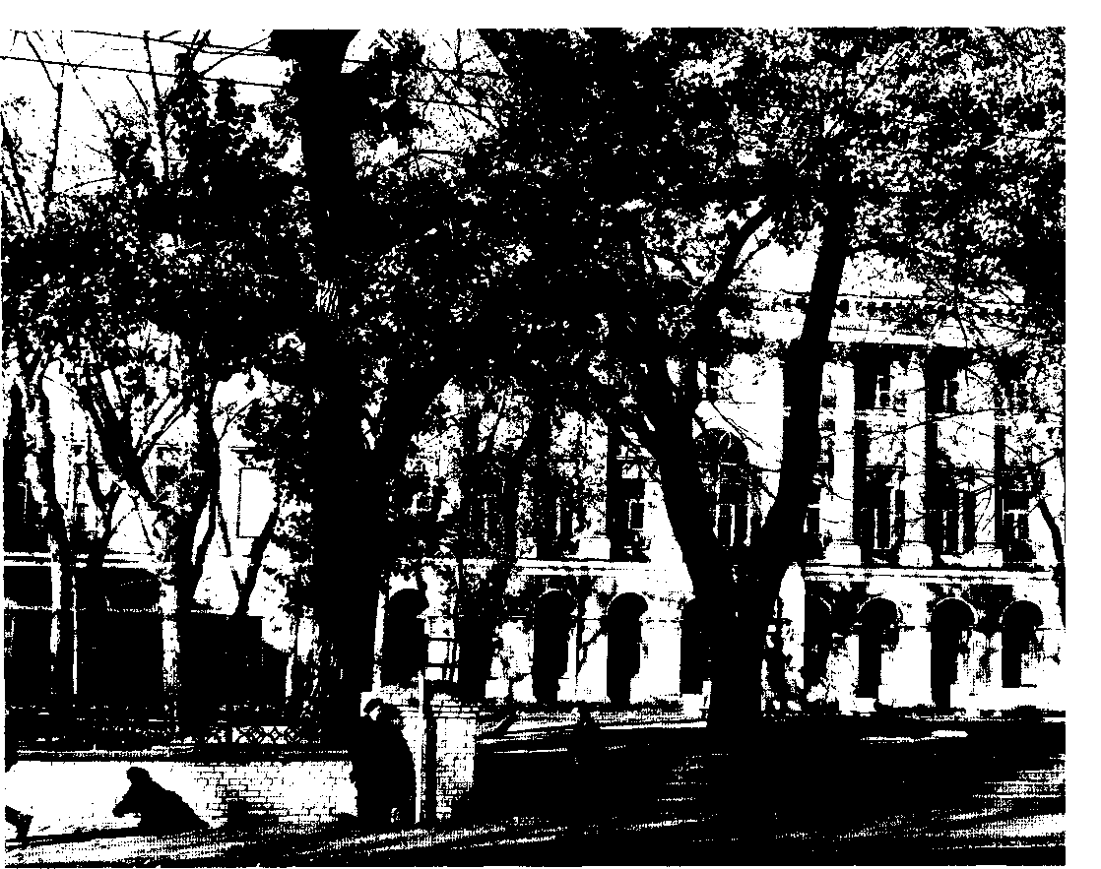

уки, но уже в качестве профессора кафедры структурной и прикладной лингвистики филологического факультета.
Московский университет явился живительной средой для развития многогранного таланта студента Жинкина прежде всего потому, что именно в эти годы после защиты докторской диссертации там начал читать лекции Г. И. Чел -панов, одновременно создавая первый в Рос-
сии психологический институт. Очевидно, что выбор Н.И.Жинкиным конкурсной студенческой работы о методах психологического исследования не был случайным. Сказалось влияние Г.И.Челпанова, его взглядов на теоретическую и экспериментальную психологию. Для Н.И.Жинкина интерес и вкус к эксперимента-листике сохранился на всю жизнь. Так, в 50 — 60-е гг. он разрабатывает комплексную методи-



ку изучения процесса речепроизводства, включающую рентгенокимографию, рентгеносхемы, спектральный анализ. В рентгенографических исследованиях, проводимых в 1957 — 1958 гг. с участием профессора В.Г.Гинзбурга, Н.И.Жин-кин выступал и в качестве испытуемого. При всех мерах предосторожности в условиях жесткого рентгеноизлучения и многократности проб и повторов это исследование требовало
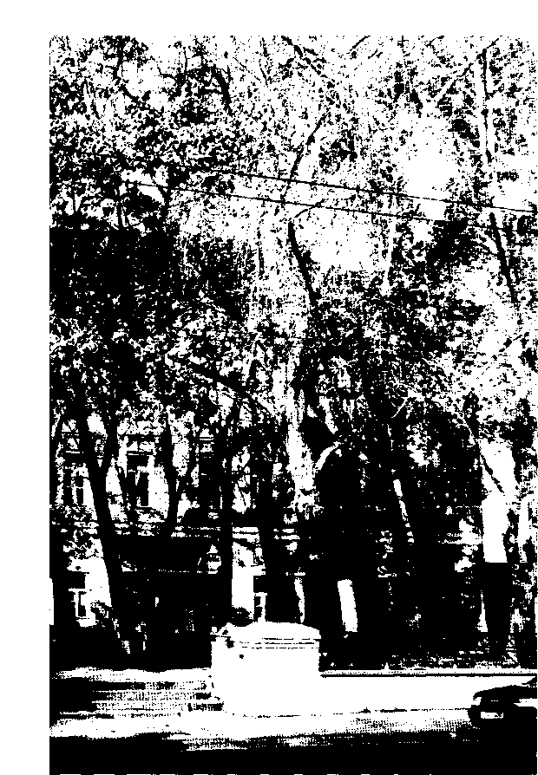
от человека беззаветного служения науке. Н.И.Жинкин служил ей без колебания, хотя знал о тех последствиях, которые могли быть (и, к сожалению, произошли). Научный подвиг Н.И.Жинкина в деле установления механизмов речепроизводства, конечно, несравним с подвигом Пастера, но, безусловно, сопоставим с ним. В результате этих исследований были установлены уникальные и до сих пор во всей полноте не оцененные научные эмпирические факты. Они позволили Н.И.Жинкину сформулировать основные положения голосообразова-ния, разработать концепцию глоточного образования слога, раскрыть парадокс речевого дыхания и разногромкости гласных, определить характер управления сегментным и суперсегментным (просодическим) рядом, объяснить механизм заикания и многие другие явления.
После встречи в Париже в 1962 г.¹ с известным исследователем певческого голоса Раулем Хюссоном Николай Иванович совместно с Ю.М.Отряшенковым и Л.А.Хромовым разработал аппаратурный комплекс регистрации микроколебаний голосовых связок, движения гортани, что позволило ему обосновать целостную концепцию звукопроизводства по системному (нейродинамическому) типу. Проведенное в 1960 г. исследование внутренней речи по методике центральных речевых помех также свидетельствует об изобретательности и высоком профессионализме Н.И.Жинкина-эксперимен-татора.
Университетские годы сформировали его устойчивый научный интерес к Слову, Мысли, Творчеству. Начиная с 1914 г. Н.И.Жинкин входит в состав организованного его однокашником Р.О.Якобсоном (впоследствии крупнейшим лингвистом современности) и затем руководимого известным философом, исследователем проблем герменевтики Г.Г.Шпетом (позже вице-президентом РАХНа и ГАХНа) Москов-
' Н.И.Жинкин участвовал в совещании экспертов ЮНЕСКО по программированному обучению.

ДД.Шостакович, В.Э.Мейерхольд, В.В.Маяковский.

Выдающиеся
ПСИХОЛОГИ
МОСКВЫ

Б.Пастернак.
О.Мандельштам.

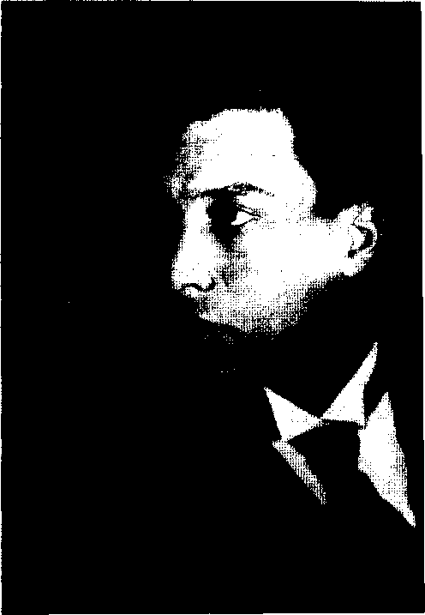
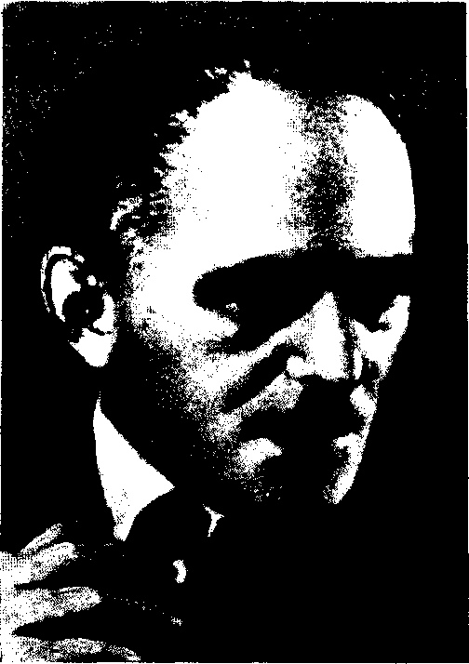

ского лингвистического кружка². Общение в этом кружке с Б.Пастернаком, О.Мандельштамом, В.Маяковским оказало мощное влияние на поэтическую, эстетическую грань таланта Н.И.Жинкина. Он знал, чувствовал и любил русскую поэзию. Стихи К.Бальмонта, В.Хлебникова, Б.Пастернака, О.Мандельштама часто звучали в речи Н.И.Жинкина. Он мог их читать наизусть долго и много. К сожалению, повседневность и обыденность нашей жизни лишили нас, за очень небольшим исключением,
2 В декабре 1920 г. по инициативе Г.Г.Шпета в МГУ был создан Кабинет этнической и социальной психологии. Н.И.Жин-кин был избран его секретарем (по материалам А.А.Митюши-на).
этой редкой возможности, как теперь это становится все более очевидным, слушать не только эту поэзию, но и самого Человека, который был своим для ее создателей.
Н.И.Жинкин сам писал стихи — легко, непринужденно, как мимолетные экспромты, соревнуясь, например, в изяществе и точности мысли с одним из своих давних и близких приятелей — А.А.Реформатским, известным лингвистом, теоретиком языкознания, или с В.А.Артемовым — коллегой по разработке проблем речи и товарищем по многочисленным походам, пикникам, встречам.
Являясь действительным членом секции философии ГАХНа, Н.И.Жинкин в 1921 —


Выдающиеся
ПСИХОЛОГИ
МОСКВЫ

1929 гг. активно работал в комиссии по проблеме художественной формы. Именно эта проблема сфокусировала в себе два основных направления его дальнейшего научного исследования. Они суть «Образ в кино» и «Слово в речи». В 1925 г. в юбилейном, посвященном 25-летию творческой деятельности Г.Г.Шпета, сборнике «Квартет» была опубликована большая работа (более 3 авторских листов) Н.И.Жинкина с значащим названием «Вещь». В ней излагалась философская проблема соотношения означаемого и означающего, внутренней и внешней формы языка, знака. Эта работа может рассматриваться как начало научного наступления Н.И.Жинкина на проблему смысла, которая была поставлена им в 1955 г. в статье «Вопрос и вопросительное предложение», а затем развернуто эксплицирована в 1970 г. в работе «Грамматика и смысл». Но этом было потом, а в ранние 30-е гг. Н.И.Жинкин был известен как исследователь и теоретик кино. В ГАХНе он несколько раз выступал с докладами на секции кинофотоискусства. Его работа по восприятию кино, по созданию научно-популярных фильмов и их сценариев отмечена в истории отечественной кинематографии. Н.И.Жинкин был членом Союза кинематографистов СССР, создателем нескольких научно-популярных фильмов. Его работа во ВГИКе, многолетнее дружеское сотрудничество с проф. Б.А.Альтшулером — одним из столпов отечественного учебного кино — придали созданным Н.И.Жинкиным сценариям огромную дидактическую ценность. Сценарии фильмов «Звериной тропой» (совместно с Д.Даниным), «У порога сознания» (совместно с Д. Даниным, Е.Мандельштамом), «В глубину живого» (совместно с Е. Мандельштамом) были приняты и высоко оценены российской общественностью. Так, фильм «В глубину живого» (1966) был отмечен Ломоносовской премией I степени, а Н.И.Жинкин удостоен звания лауреата Государственной премии РСФСР. Каннский фестиваль научно-популярных фильмов также отметил сценарий этого фильма.
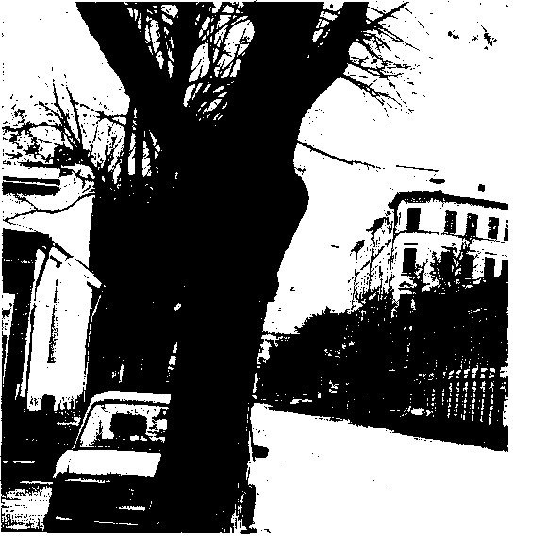
На киностудии Н.И.Жинкин встретился со своей будущей супругой Л.А.Лихачевой, работавшей там же. Многие годы семейной жизни именно кино было волнующей их обоих темой обсуждений, споров. Свободные вечера они часто с удовольствием проводили в Доме киноактера, куда ходили с настроением праздника и радостных встреч. И, отдыхая в последние годы в Доме творчества в Болшеве, они чувствовали себя свободно и легко в мире творчества и искусства, находясь среди давно знакомых людей кино, театра, литературы. Но это была внешняя сторона жизни Н.И.Жинкина. Внутренняя, напряженная, постоянная работа мысли, все время рефлексирующей, требовала другого выхода, выражения. Н.И.Жинкин в любых условиях ежедневно работал над какой-либо рукописью, писал мелким разборчивым почерком, исправлял, перечеркивал и снова писал. Это был раб и труженик мысли, генератор идей, творец языковой формы их выражения. Проблема



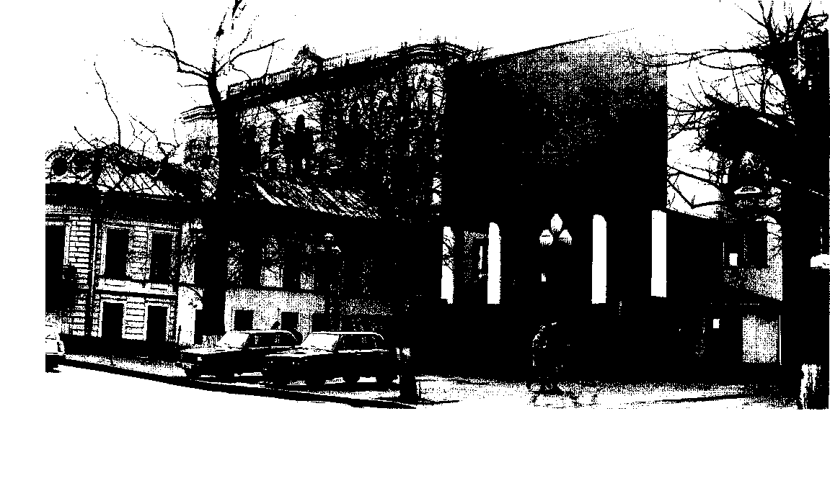
языка, его роли в становлении и функционировании интеллекта человека, во взаимодействии людей была центром научного творчества Н.И.Жинкина, чем бы он ни занимался. Показательна в этом плане его деятельность в Совете по кибернетике.

В 1960 — 1961 гг. в Москве под председательством академика АН СССР, адмирала А.И.Берга был создан научный Совет по комплексным проблемам кибернетики. Это стало знаменательным событием для всей научной общественности, многие ведущие ученые страны вошли в состав совета. Н.И.Жинкин возглавил секцию психологической кибернетики, в ходе работы которой активно обсуждались глобальные проблемы искусственного интеллекта, знаковых систем, управления. Выступая на юбилейной сессии этого совета в 1967 г. с докладом «Мозг человека как семантическая машина», Н.И.Жинкин выдвинул и обосновал концепцию трехуровневого программного уп-
равления, включающего наследственную, ус-ловнорефлекторную программу и программу языковой коммуникации, с определением механизма связи языка и интеллекта. Спустя несколько лет Николай Иванович, руководя в секции по искусственному интеллекту комиссией «Расплывчатые категории в управлении, психолингвистике, нейрофизиологии», разрабатывает категорию «расплывчатости», например: «близко — далеко». Это позволило ему вместе с Д.И.Шапиро на этой основе не только создать определенный алгоритм поведения, но и провести его эмпирическую верификацию.

Исследования языковой коммуникации заставляли Николая Ивановича все время возвращаться к проблеме звучащей речи. Он несколько лет рассматривал ее в сравнении с певческим голосом. Эти исследования проводились Н.И.Жинкиным в акустической лаборатории консерватории (членом Ученого совета которой он стал после смерти Б.М.Теплова) с помощью


Выдающиеся
ПСИХОЛОГИ
МОСКВЫ

анализа спектральной записи голосов великих певцов прошлого и современности. Долгие часы вместе с С.М.Терменом, Л.Б.Дмитриевым они в лаборатории или дома обсуждали, например, феномен удивительной «полетности» или «носкости» голоса Ф.И.Шаляпина.
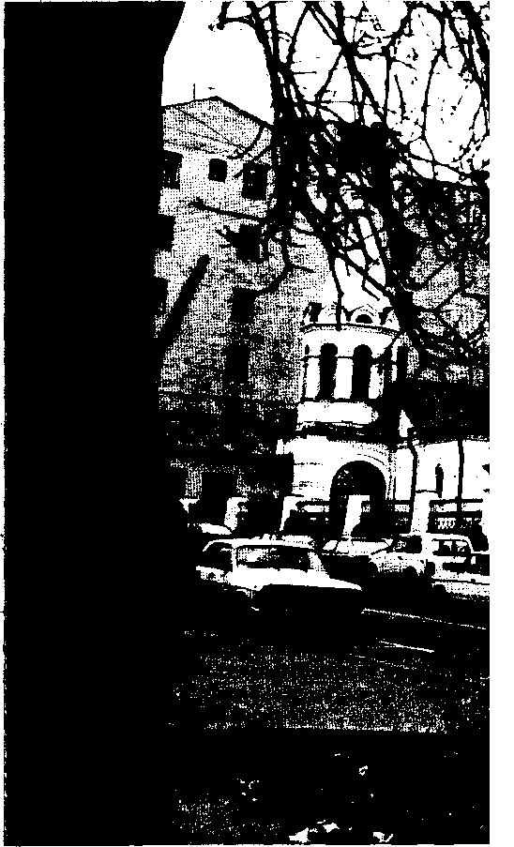
А жил Николай Иванович рядом с консерваторией, на улице Неждановой (теперь Брюсов пер.). Коммунальная квартира, в которой Николай Иванович с Людмилой Александровной занимали две крошечные комнаты (одна из которых проходная), находилась в красивом старом московском доме. Его местоположение, фасад, подъезд, высоченные потолки — все было бы хорошо, если бы не отсутствие жизненного пространства. Оно тем более уменьшалось из-за немыслимого количества находящихся в квартире книг. Многие неудачные попытки вступить в ЖСК, мысли о возможности переселения в Дом ветеранов работников кино с получением отдельной двухкомнатной квартиры угнетали Н.И.Жинкина, пока наконец они не решились переехать в новую кооперативную квартиру на Нижней Масловке. Большая, удобная квартира, но, как говорил Николай Иванович, это уже другая Москва. Это была не его университетская привычная часть города, где все исхожено миллионы раз. Николай Иванович с грустью вспоминал, как они студентами, «академиками», затем молодыми сотрудниками часами бродили по ночной Москве, декламируя, споря, заходя друг к другу в гости.
Самым главным и основным местом работы Николая Ивановича на протяжении многих десятилетий был психологический институт (НИОПП АПН РСФСР). Здесь работал его единомышленник, друг с университетской поры А.А.Смирнов. Это придавало особый оттенок теплоты и духовности «службе» Николая Ивановича в институте. Он любил институт, гордился его успехами. В лаборатории мышления и речи сначала с Ф.Ю.Шемякиным, а затем с А.Н.Соколовым обсуждались и вынашивались планы его исследования звучащей речи, текста, речевой коммуникации. Здесь были
подготовлены и написаны основные труды Николая Ивановича. Среди них важнейшие для данной проблематики работы — «Вопрос и вопросительное предложение» (1955), «Развитие письменной речи у учащихся III — VII классов» (1956), «Парадокс речевого дыхания» (1957), «Механизмы речи» (1958), «Произнесе-

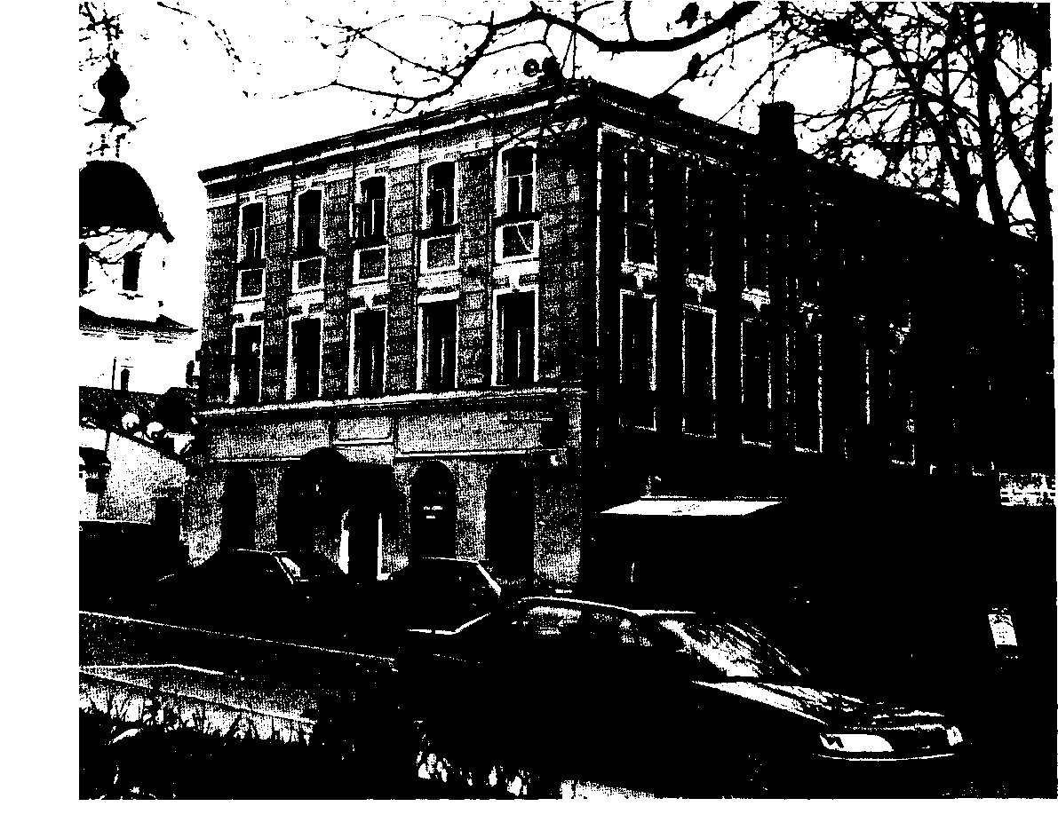

ние слов. Концепция глоточного образования слога» (1959), «Исследование внутренней речи по методике центральных речевых помех» (1960), «Звуковая коммуникативная система обезьяны» (1960), «Four Communicative Systems and Four Languages» (1962), «Внутренние коды языка и внешние коды речи» (1967), «О неко-
торых вопросах работы мозга человека как семантического устройства» (1968), «Грамматика и смысл» (1970), «Semiotic Aspects of Communication in Animal and Man» (1979), «Интеллект, язык и речь» (1972), «Сенсорная абстракция» (1979) и посмертно «Речь как проводник информации» (1982).


Выдающиеся
ПСИХОЛОГИ
МОСКВЫ

Основные труды Н.И.Жинкина широко известны не только в нашей стране, но и за рубежом. Они переводились на английский, немецкий, французский языки и публиковались в таких изданиях, как «Word», «Semiotika»' и др. Имя Н.И.Жинкина упоминается исследователями языка, речи, речепроизводства, например Р.Р.Якобсоном, наряду с именами Л.С.Выготского, А.Р.Лурии, как имена людей, внесших большой вклад в отечественную и мировую науку.
Показательно, что для Н.И.Жинкина — Человека с большой буквы — в центре научных интересов всегда находился сам человек. Загадка говорящего человека приковывала и воодушевляла мысль этого ученого, направляя все его исследования в одно русло — механизмы человеческой речи во всем их многообразии.
Неоднократно во многих своих выступлениях Н.И.Жинкин призывал психологов изучать не только homo sapiens, но, что очень важно, homo allalus. Основной научный труд Н.И.Жинкина «Механизмы речи» (40 авторских листов) и был направлен на заполнение этого вакуума. В этой книге, удостоенной I премии им. К.Д.Ушинско-го АПН РСФСР, Н.И.Жинкин впервые в мировой науке выдвигает понятие речедвигательного анализатора как многоуровневого механизма речи в противовес бытующему понятию «органы речи». При изучении этой проблемы, как подчеркивал Н.И.Жинкин, во-первых, надо учесть весь состав речедвигательного анализатора — как его начальную, периферическую часть, так и центральные уровни и приспособления для регулировки речедвижений. Во-вторых, нельзя упустить из виду, что выдача речи невозможна, если нет приема, так как правила управления могут быть накоплены лишь через прием и контроль выдачи. Это значит, что речедвигательный анализатор должен изучаться как слухо-речедви-гательный. И наконец, если не приурочить ана-литико-синтетическую системность к определенному нервному субстрату, то она «повиснет в воздухе». Совершенно очевидна методологическая значимость такой постановки проблемы,
предполагающей замену периферической концепции «органов речи» центральной теорией речедвигательного анализатора.
Большой научной заслугой Н.И.Жинкина явилось то, что каждое его исследование было комплексным, включающим в себя фонетический, физиологический, акустический и собственно психологический аспекты изучаемого явления. «Надо преодолеть разобщенность наук, часто мешающую правильно видеть простые явления, сопоставить то, что разобщено в разных дисциплинах», — призывал Н.И.Жинкин.
И он сам неустанно сопоставлял данные, полученные им в норме и патологии, в знаковой системе человека и обезьян. Так, в конце 60-х гг. Николай Иванович занялся проблемой звуковой коммуникативной системы у обезьян. Свой эксперимент он проводил в Сухумском обезьяньем питомнике Академии медицинских наук. Спрятавшись за большой камень в свободном вольере, Николай Иванович издавал похожие на «обезьяний язык» звуки. Настороженное молчание обитателей вольера вскоре начинало прерываться ответными криками или же животные убегали. Эти реакции означали, что издаваемый человеком звук понят, т. е. коммуникация установлена. Это было открытие (продолжавшее исследование Н.И.Тих) Н.И.Жинкиным звуковой системы обезьян — ее состава и содержательной характеристики.
Актерские данные Николая Ивановича — этого доброго человека с грустными глазами — высоко оценивались его сотрудниками, друзьями. Так, на многих вечерах в доме на Погодин-ке у В.А.Артемова Николай Иванович мог с поражающей воображение точностью воспроизводить звук пойманной жужжащей мухи. После настойчивых просьб воспроизвести язык обезьян он изображал либо нежный призывный звук (поп), либо жалобный звук, похожий на английский дифтонг (аи), означающий тревогу, но им никогда не воспроизводились звуки агрессии, угрозы. Это был выбор Н.И.Жинкина — человека, видящего только лучшее в других, огорчавшегося, если замечал злое, неспра-



ведливое. «Быть бесконечно снисходительным к людям и бесконечно требовательным к себе» — вот его девиз. Сам Николай Иванович в общении со всеми людьми во всех ситуациях следовал этому правилу.
Тема исхода жизни, неизбежности ее завершения все чаще звучала у Николая Ивановича в последние годы его жизни. Видя обилие новых книг на столе, на полках, книг, которые он уже не успеет прочитать, Николай Иванович не скрывал своего огорчения. В то же время на любое наше предложение помочь разложить книги он всегда говорил: «Ну как же, голубуш-
ки, я смогу найти нужную мне книгу, если я не сам ее положу? У меня и так всё в порядке, который я сам знаю». Порядок в множестве, в нагромождении — это смысл в кажущемся бессмысленном. Не это ли основной тезис вообще всякого бытия — тезис, который часто повторял Николай Иванович Жинкин?
В 1911 г. Москва приняла Н.И.Жинкина, и в 1979 г. она его схоронила ото всех у себя на Митинском кладбище³.
И. А. Зимняя

³ От всех почитателей Н.И.Жинкина слова искренней благодарности Л.Л.Гуровой, Т.Д.Марцинковской, Г.Д.Чистяковой, Т.Н.Ушаковой, М.А.Смирнову, Г.Г.Граник, Д.И.Шапиро — людям, предоставившим материал публикаций, воспоминаний об этом удивительном Человеке и ярком Ученом.

сергей васильевич
кравков
ПСИХОЛОГ И ПСИХОФИЗИОЛОГ
(1893 -1955)

Жизненный путь С.В.Кравкова, начавшись на рубеже XIX и XX вв., длился около шести десятилетий, тесно переплетаясь с наиболее важными и значительными событиями в истории нашей страны, с основными этапами возникновения, становления в развитии советской психологии. С.В.Кравков родился в 1893 г. в городе Рязани в семье врача. Здесь же прошли его детские и юношеские годы. После окончания 1-й рязанской гимназии он в 1911 г. поступил учиться в Московский университет на историко-филологический факультет. Начиная с этого года жизнь С.В.Кравкова неизменно связана с Москвой и университетом.
Его психологические взгляды начали формироваться еще в студенческие годы, которые совпали с периодом деятельности Г.И.Челпа-нова по организации первого в России Психологического института.
С.В.Кравков был одним из самых способных учеников Г.И.Челпанова, заметно выделявшимся глубиной своей эрудиции, свободным владением немецким, английским, французским языками, интересом к психологическим проблемам, стремлением осознать пути развития психологии и найти в ней свое место.
К занятиям в Психологическом институте допускались только студенты Московского университета, в первую очередь студенты фи-
лософского отделения историко-филологического факультета, а также преподаватели и лица, оставленные в университете для подготовки к профессорскому званию, что соответствовало нынешней аспирантуре.
Число слушателей института было ограничено 18 участниками. С.В.Кравков, пройдя через все виды работ, предусмотренных в правилах Психологического института, был зачислен в его члены и прошел обучение по теоретической и экспериментальной психологии.
В 1914 — 1915 гг. в Психологическом институте велась разработка 28 тем, 8 из которых были посвящены экспериментальному изучению проблемы ощущений и восприятий. В эти годы С.В.Кравков вел эксперименты по теме «Взаимодействие одновременных ощущений». В 1915 г., еще будучи студентом, он, так же как и П.А.Рудик и П.А. Шеварев, был назначен лаборантом Психологического института.
Признанием начинающего ученого явилось предоставление С.В.Кравкову возможности выступить с докладом «Объективная психология, ее предмет и значение» на годичном заседании Психологического института в марте 1915 г.
Его ранние работы в области психологии отражают трудности роста и поисков, которые были характерны для отечественной психологии в первое десятилетие ее существования.


Выдающиеся
ПСИХОЛОГИ
МОСКВЫ

В этот период проявился интерес С.В.Крав-кова к проблеме метода психологии, являвшейся одной из наиболее актуальных проблем в первые десятилетия возникновения, развития и перестройки советской психологии на диалек-тико-материалистической основе. В 1918 г. вышла его статья «Методы психологии».
В том же 1918 г. С.В.Кравков, продолжая работать в Психологическом институте, был принят ассистентом в отдел органов чувств Института биологической физики Наркомздрава, возглавляемый академиком П.ГТ.Лазаревым. Работа с П.П.Лазаревым решающим образом отразилась на формировании С.В.Кравкова как ученого-экспериментатора. В этом институте под руководством П.П.Лазарева он изучает математику, естественные науки, а также начинает вести самостоятельную экспериментальную работу в области психофизиологии зрения.
Первая экспериментальная работа С.В.Кравкова «О ходе затухания последовательного образа от раздражения белым светом при центральном зрении», опубликованная в 1920 г., явилась продолжением работ П.П.Лазарева по изучению явлений последовательных образов. Изучение этих явлений было продолжено С.В.Кравковым и в дальнейшем.
Занявшись экспериментальной работой по проблемам психофизиологии зрения, С.В.Кравков не оставил теоретических проблем психологии. Очерк «Самонаблюдение» стал органическим продолжением ранее опубликованных работ С.В.Кравкова по методам психологии. Очерк появился тогда, когда психологи боролись не только против интроспекции как простого самонаблюдения, но и против экспериментального самонаблюдения, принятого в Вюрцбургской школе (Н.Ах, О.Кюльпе, К.Мар-бе, А.Мессер и др.). С.В.Кравков выступил не столько критиком, сколько защитником экспериментального самонаблюдения.
Наиболее интересным в работе было рассмотрение важной роли самонаблюдения в форме «мысленного эксперимента», благодаря которому оно приобретает важное эвристиче-
ское значение при планировании новых психологических проблем, первоначально рождающихся в сознании психолога в виде попыток к такому «мысленному экспериментированию». С.В.Кравков первым обратил внимание на эту сторону метода самонаблюдения.
Самой заметной печатной работой, написанной С.В.Кравковым в этот период, была монография «Внушение (психология и педагогика внушения)» (1924). Она продолжила отечественные исследования В.М.Бехтерева, В.Я.Дани-левского, А.Ф.Лазурского, Ф.Е.Рыбакова, К.И.Сотонина, И.Р.Тарханова, А.А.Токарского.
С.В.Кравков показал основные проявления внушений в нормальном и гипнотическом состояниях, их значение в педагогической работе, дал психологический анализ внушения, раскрыл положительные и отрицательные возможности внушения в обучении и воспитании, доказал, что внушаемость является личностной чертой, существенно влияющей на психическую функцию человека.
В этот же период он опубликовал «Очерк психологии» (1925), в котором в духе материалистического понимания развития решал вопрос о соотношении психического и физического, придавая большое значение вопросу о движущих силах психического развития.
С.В.Кравкову импонировала не только идея целостного изучения ребенка. Принципиально важной и ценной для педагога он считал идею развития. С.В.Кравков отмечал большое значение влияния социальных факторов на развитие личности ребенка. Он подчеркивал, что содержание сознания и приемы поведения являются таковыми благодаря воздействию ряда факторов социального порядка, но при этом считал, что психология пока не располагает достаточно разработанными методами, чтобы построить все здание социальной психологии.
Возникший у С.В.Кравкова в этот период интерес к психофизиологическим проблемам зрения нашел отражение в работе над переводом книги Э.Мангольда «Органы чувств человека» (1925). С.В.Кравков дополнил эту книгу



В малом практикуме у
экспериментальных установок. Рядом с
Г.И.Челпановым справа стоит
С.В.Кравков. 1914 г.

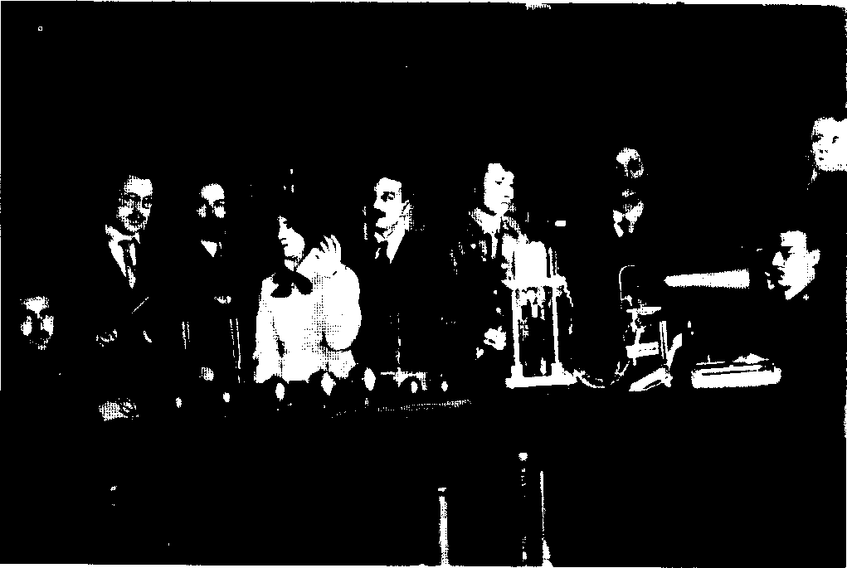

важными фактами и закономерностями, относящимися к деятельности органов чувств, открытыми русскими учеными Н.П.Кравковым, П.П.Лазаревым, И.Р.Тархановым. В этой книге он впервые изложил свои мысли о взаимодействии ощущений, основанные на идее функциональной связи всех органов и частей организма, имевшей много приверженцев среди зарубежных и отечественных ученых (Д.Леб, А.Д.Сперанский, И.П.Павлов и др.), сделал попытку применить идею целостности человеческого организма к пониманию функционирования органов чувств. Высоко оценивая значение ионной теории возбуждения, развитой П.ПЛа-заревым, он стремился привлечь интерес к его биофизическим идеям, распространять и попу-
ляризировать их. Интересные дополнения внесены С.В.Кравковым по различным вопросам цветового зрения. Все это сделало книгу Э.Мангольда в значительной мере новой и более соответствующей современному уровню развития психофизиологии. Однако теоретическая незрелость С.В.Кравкова того периода помешала ему дать критический анализ различных теорий зарубежных авторов, содержавшихся в этой книге. Это он сделал значительно позже, в 40 — 50-х гг.
В этот же период С.В.Кравков выполнил ряд экспериментальных работ по психофизиологии зрения: «К вопросу о трансформации светлоты» (1924), «О поглощении света в желтом пятне живого глаза» (1925), «Распределение яркости в


Выдающиеся
ПСИХОЛОГИ
МОСКВЫ

спектре и ход темновои адаптации у лиц с врожденной полной цветовой слепотой» (1927), «Об адаптации глаза к цветным раздражителям» (1928), «О кажущемся различии цветов дополнительных и цветов последовательного контраста» (1928), «К методике исследования ночного зрения» (1929) и др. В них были получены новые данные о закономерностях зрительных ощущений, имевшие большое теоретическое и практическое значение. Научные поиски С.В.Кравкова с первых лет самостоятельной научной деятельности всегда были связаны с практическими нуждами страны, с перестройкой народного образования, с решением проблем промышленной психотехники и психофизиологии труда, с клиникой глазных болезней, рационализацией светотехнических расчетов.
Начиная с 1930 г. С.В.Кравков проводит систематическое экспериментальное изучение проблемы взаимодействия органов чувств. Занимался этим он в Психологическом институте, где после некоторого перерыва работал в качестве действительного члена института и заведующего лабораторией психофизиологии ощущений. Изучение проблемы взаимодействия органов чувств было подготовлено предшествующей работой С.В.Кравкова по психофизиологии зрения. В основу этих исследований была положена идея целостности живого организма, взаимной связи и взаимной обусловленности отдельных его частей. Исходя из этого С.В.Кравков выдвинул гипотезу, согласно которой целостность организма сказывается и на функционировании органов чувств и потому характер возникающих ощущений и восприятий зависит не только от прямого, сейчас действующего раздражителя, но и от всей совокупности прочих, непрямых раздражителей.
С.В.Кравков стремился обосновать тот факт, что деятельность органов чувств необходимо изучать под углом зрения эволюционного развития их, как приспособления к наилучшему выполнению познавательных функций, при непременном понимании органов чувств как анализаторов, у которых периферические, рецеп-
торные и центральные (мозговые) процессы всегда связаны друг с другом.
Теоретическая проницательность и мастерство экспериментатора позволили С.В.Кравко-ву найти надежный способ (метод «побочных» раздражений) для оригинального изучения многосторонних функций зрения, а затем и проблемы взаимодействия органов чувств в целом. Метод «побочных» (непрямых) раздражений основывался на идее о том, что деятельность каждого органа обусловлена состоянием всей центральной нервной системы.
Изучение воздействия слуховых, зрительных, обонятельных, вкусовых и многих других побочных раздражителей на различные зрительные функции явилось первым этапом исследования проблемы взаимодействия органов чувств. Регулярный цикл исследований, с разных сторон освещающих проблему изменения зрительных функций под влиянием побочных раздражителей, начался с его работ «Острота зрения одного глаза в зависимости от освещения другого» и «О зависимости остроты зрения от слуховых раздражителей».
В качестве побочного раздражителя С.В.Кравков применял звук в 2100 кол/с сильной интенсивности, получаемый от телефона. Каждый опыт состоял в определении остроты зрения: сначала без звукового раздражения, потом с ним. С.В.Кравкову удалось доказать, что при различении черных объектов на белом фоне острота зрения от звука улучшается, а при различении белых объектов на черном фоне, напротив, ухудшается. С.В.Кравков высказал предположение, что подобного рода влияния обусловливаются повышением центральной возбужденности мозга.
С.В.Кравков поставил опыты по изучению зависимости остроты зрения от оптического характера раздражителей. Он показал, что освещение одного глаза изменяет остроту зрения другого, несмотря на устранение изменения зрачка и аккомодационного напряжения в нем. Опыты установили, что освещение глаза, т. е. воздействие однородного побочного раз-



дражителя, при различении черных объектов на белом фоне увеличивает остроту зрения, а при различении белых объектов на черном фоне, напротив, ухудшает. Им было найдено, что подобные (способствующие и вредящие остроте зрения) влияния побочного раздражителя длятся еще некоторое время и после окончания его, сказываясь в постепенном повышении остроты зрения в первом случае и постепенном его снижении во втором. Результаты этих опытов подтвердили гипотезу С.В.Кравкова о возможности центрального влияния побочных световых и звуковых раздражителей на остроту зрения. Эксперименты почти сразу же были повторены с теми или иными изменениями во многих зарубежных лабораториях.
С.В.Кравков впервые показал, что зрительные функции зависят не только от самого глаза, сетчатки, фотореагирующих веществ в ней, но и от состояния другого глаза и даже другого органа чувств, т. е. от воздействий, идущих через центральную нервную систему.
Для объяснения полученных в опытах данных, направленных на изучение изменения остроты зрения при воздействии слуховых и световых побочных раздражителей, С.В.Кравков выдвинул гипотезу, согласно которой эти изменения объясняются влиянием побочных раздражителей на эффект световой иррадиации (иллюзорное передвигание границ темного с белым, происходящее в силу оптических несовершенств глаза и обычно сказывающееся в том, что светлые объекты на темном фоне для нас «расползаются» и кажутся больше, чем на самом деле). Для подтверждения высказанной гипотезы он провел новые опыты по изучению влияния побочных раздражителей на эффект иррадиации. В качестве побочных раздражителей С.В.Кравков применял: 1) освещение другого глаза светом достаточно большой яркости; 2) звуковое раздражение от телефона, питаемого ламповым генератором; 3) обонятельное раздражение (запах бергамотового масла).
Испытуемым предлагалось сделать равными по ширине две вертикальные полосы, одна из
которых была черной на белом фоне, другая же была белой на черном фоне и не могла делаться уже или шире. Испытуемые в данных условиях приравнивали по ширине черной полосы белую полосу, объективно всегда более узкую. Из разности ширины обеих полос (подравненных испытуемым) можно было высчитать то расширение, которое претерпевает в силу иррадиации белое поле. Результаты экспериментов показали, что эти побочные раздражители увеличивают влияние иррадиации. Таким образом, высказанное С.В.Кравковым предположение было экспериментально подтверждено.
Позже в опытах С.В.Кравкова и Г.С.Билец-кого было установлено, что зависимость световой иррадиации от побочного раздражения не всегда одинакова, а обнаруживает определенную закономерность. С.В.Кравков высказал допущение, что интенсивность возбуждения, вызванного побочным раздражителем, есть функция интенсивности прямого раздражения. Для проверки этого допущения была проведена новая серия экспериментов, в которых исследовалась зависимость различительной чувствительности не только от освещения другого глаза, но и от побочного звукового раздражителя. Опыты показали, что звук, как и освещение другого глаза, снижает различительную чувствительность. При этом ухудшение различительной чувствительности звуком было значительно большим в случаях различения более ярких полей (интенсивность прямого раздражения равна 100), чем полей темно-серых (интенсивность прямого раздражения равна 3).
Таким образом еще раз было доказано, что действие побочного раздражителя действительно зависит не только от интенсивности его самого, но и от наличной возбужденности центра, соответствующего прямому раздражителю. Это была первая закономерность взаимодействия, открытая и экспериментально обоснованная С.В.Кравковым. Одновременно ему удалось установить еще одну закономерность — зависимость влияния побочного раздражения от наличной чувствительности глаза к прямому раз-


Выдающиеся
ПСИХОЛОГИ
МОСКВЫ

дражителю. Чем начальная чувствительность больше, тем относительно больше и снижение ее при воздействии побочного раздражителя. Такая зависимость не была неожиданной, поскольку имеет место зависимость эффекта побочного раздражителя от интенсивности прямого. В последнем случае важна, конечно, не физическая интенсивность прямого стимула сама по себе, а то возбуждение, которое им вызывается в нашем нервном аппарате. Степень же возбужденности определяется как интенсивностью раздражителя, так и чувствительностью реагирующего органа.
Полученные факты бесспорного взаимодействия органов чувств дали С.В.Кравкову возможность в последующие годы расширить диапазон проводимых исследований и начать систематическое экспериментальное изучение влияния побочных раздражителей на цветовую чувствительность глаза.
В результате этого стало ясно, что побочные раздражители могут вызывать значительные изменения световой и цветовой рецепции. Оказалось, что распределение возбуждения, приходящего в зрительные центры от побочного раздражителя, есть функция интенсивности и распределения возбуждения от прямого раздражителя. Было накоплено много фактов, показывавших, что влияние побочных раздражителей на зрительные функции может быть стимулирующим или ослабляющим.
Работа «О влиянии побочных раздражителей на функции зрения» подвела итоги экспериментов, проведенных С.В.Кравковым и сотрудниками руководимой им лаборатории психофизиологии ощущений Института психологии при МГУ, начатых в 1930 г. Отыскание путей сенсибилизации органов чувств было одной из основных задач проводимых исследований. Обобщенные С.В.Кравковым факты зависимости зрительных функций от побочных раздражителей, представлявшие несомненный теоретический и практический интерес, были доложены им на XV Международном конгрессе физиологов в Ленинграде (1935).
Исследования взаимодействия органов чувств были продолжены в лаборатории физиологической оптики, открытой С.В.Кравковым в 1935 г. при Центральном офтальмологическом институте им. Гельмгольца. Здесь проводились эксперименты, которые дали возможность выяснить некоторые специальные вопросы цветового зрения и сенсибилизации цветовой чувствительности. Эти материалы освещались С.В.Кравковым на Международном конгрессе офтальмологов в Каире (1936).
Сопоставление экспериментальных фактов позволило С.В.Кравкову открыть ряд закономерностей влияния побочных раздражителей на зрение. Одна из основных закономерностей выражена «принципом утрирования и нивелирования», согласно которому возбуждение, добавляющееся от побочного раздражителя, распространяется в зоне возбуждения, вызванной прямым раздражителем, неравномерно: там, где имеющееся возбуждение сильнее, оно относительно больше возрастает и от побочного раздражителя. С.В.Кравков считал, что этот принцип можно рассматривать как одно из проявлений более общей закономерности — принципа доминанты, согласно которому возбуждение, рождающееся от раздражения, имеет тенденцию направляться к центру более деятельному.
Большой интерес представляют работы С.В.Кравкова и его сотрудников (А.И.Богословского, М.А.Севрюгиной, В.И.Рождественской, О.И.Никифоровой, Е.Н.Семеновской и др.), в которых была показана возможность ус-ловнорефлекторного изменения чувствительности зрения, а также повышения чувствительности глаза предшествующими световыми и цветовыми раздражениями. Эти работы дали важный фактический материал о возможности изменения чувствительности глаза посредством воздействия различных условных раздражителей. Было обнаружено, что сенсорные рефлексы подчиняются закономерностям «павловских» рефлексов, что функции зрения могут изменяться даже под влиянием возбуждения второй сигнальной системы или под влиянием



представления раздражителей, возникающих у испытуемых. Последние данные, показавшие роль психической активности в регулировании физиологических процессов, особенно ценны.
В условиях Великой Отечественной" войны деятельность С.В.Кравкова и его лаборатории была направлена на помощь фронту, делу обороны Родины. Тематика психофизиологических исследований С.В.Кравкова была более чем когда-либо связана с практическими нуждами армии, с вопросами повышения эффективности наблюдения, улучшением маскировки, разведки, с разработкой методов борьбы с ослеплением глаз светом прожекторов, методами борьбы со снеговой слепотой, сенсибилизацией органов чувств.
В военное время в лаборатории психофизиологии ощущений Института психологии при МГУ были продолжены исследования проблемы взаимодействия органов чувств (в 1942 — 1945 гг. этой работой руководили С.В.Кравков и К.Х.Кекчеев). Были выполнены следующие работы: «Наука о зрении в помощь обороне» (1942), «О действии стрихнина на различительную чувствительность» (1942), «О действии фенамина на зрение» (1943), «Цветное зрение и методы обнаружения его расстройств», «К анализу действия побочных раздражителей на зрение» (1944), «Глаз и его работа», (1945), «Оборонные проблемы психофизиологии зрения» (1945) и многие"другие.
Систематизированный обзор основных экспериментальных фактов, полученных при изучении проблемы, был сделан С.В.Кравковым в монографии «Взаимодействие органов чувств» (1948). Он вычленил и описал пути влияния одних органов чувств на другие, считая это главным в рассматриваемой проблеме.
С.В.Кравков доказал существование межцентральных связей, т. е. функциональных связей между корковыми центрами различных органов чувств, которые могут быть как содружественными, так и антагонистическими. Важным путем взаимодействия он считал вегетативную нервную систему, отводя ей роль регу-
лятора функциональных свойств и физико-химических условий жизни различных частей организма, в том числе и органов чувств. «Эфап-тические», межцентральные и вегетативные пути С.В.Кравков относил к безусловным связям, носящим характер некоторых врожденных, анатомически обусловленных соотношений.
Более важным он считал путь взаимодействия органов чувств, осуществляемый через кору головного мозга по принципу ассоциативных связей. Открытие этого пути стало возможным благодаря тому, что в 1936 г. в лаборатории С.В.Кравкова было доказано существование сенсорных условных рефлексов. Взаимодействие органов чувств С.В.Кравков считал результатом эволюции, следствием приспособления к естественно-природному и социально-культурному миру. Совместное функционирование органов чувств позволяет адекватно отражать познаваемые нами предметы окружающего мира. Экспериментальные исследования С.В.Кравкова, его сотрудников и учеников помогали изучению психофизиологических условий, способных изменять наши ощущения, и служили веским доказательством неприемлемости утверждения субъективно-идеалистической теории познания, считающей, что вещи существуют постольку, поскольку они нами воспринимаются.
Одной из кардинальных проблем научных исследований С.В.Кравкова на всем протяжении его творческого пути была проблема цветового зрения. Он уточнял и развивал трехком-понентную теорию цветового зрения, изучал природу и основные явления цветового зрения.
Многочисленные опыты, проведенные С.В.Кравковым и его сотрудниками (П.А.Яковлевым, О.А.Добряковой, Л.П.Галочкиной, Н.Т.Федоровым, В.Г.Самсоновой, Л.И.Мкрты-чевой, Л.А.Шварц, Л.И.Селецкой, Е.Н.Семеновской и многими другими), помогли обнаружить функциональную связь между аппаратами цветового зрения, между чувствительностью к красному и зеленому цветам, установить сложные отношения между ними, носящие обычно антагонистический характер. Такая же функци-



Т.В.Митурич.«Мясницкая улица». 1924. Вид со стороны ВХУТЕМАСа.
опальная зависимость была обнаружена между чувствительностью к желтому и синему цветам.
Между зеленоощущающим и синеощущаю-щим аппаратами было открыто отношение содействия. Утверждения С.В.Кравкова о взаимодействии аппаратов цветового зрения шли гораздо дальше основных положений трехкомпо-нентной теории. Однако С.В.Кравков считал, что вопросы об особенностях отдельных цвето-ощущающих аппаратов органа зрения, их взаимодействии, сравнительной реактивности на разного рода воздействия не до конца изучены и следует продолжить начатые работы.
С.В.Кравков дал современную формулировку трехкомпонентной теории, получил экспериментальные данные, обосновывающие и уточняющие ее. Он конкретно доказал ионную природу отдельных аппаратов цветового зрения, вскрыл интимные процессы, происходящие в цветоощущающих аппаратах.
Итоги многолетних исследований С.В.Кравкова и руководимых им лабораторий по проблеме цветового зрения были подведены в 4-м издании монографии «Глаз и работа» (1950) и в монографии «Цветовое зрение» (1951). Изучение проблемы цветового зрения планировалось С.В.Кравковым очень широко. Об этом свидетельствуют его выступления на различных совещаниях, конференциях, съездах, где он докладывал результаты проведенных опытов, обсуждал выдвигаемые им гипотезы, ставил новые задачи для следующих работ. Им предусматривалось дальнейшее развитие теории цветового зрения. Предстояло выяснить вопрос о трех- или четырехкомпонентности цветового зрения, самостоятельности желтоощущающего рецептора. С.В.Кравков предлагал применить «метод исследования поглощения световых квантов в сетчатке», разработанный академиком С.И.Вавиловым, для изучения цветового зрения. Открытым и требующим изучения он считал вопрос о генезисе цветового зрения.
Исследования С.В.Кравкова по проблеме цветового зрения создали ему авторитет крупнейшего специалиста по зрению в мировой на-
уке. Многие основные вопросы цветового зрения, как справедливо указывал АА.Смирнов, получили благодаря работам профессора С.В.Кравкова новое освещение и приблизились к своему разрешению.
Признанием выдающихся заслуг С.В.Кравкова было избрание его членом-корреспондентом АН СССР и АМН СССР, присвоение ему звания заслуженного деятеля науки, награждение премией им. академика М.И.Авербаха 3-го издания монографии «Глаз и его работа», издание сборника трудов, посвященного 30-летию его научной и общественной деятельности, присвоение его имени Лаборатории физиологической оптики Центрального офтальмологического института им. Гельмгольца.
С.В.Кравков известен не только как талантливый исследователь-экспериментатор, как ученый, обладавший исчерпывающей эрудицией в вопросах психофизиологии органов чувств, но и как неутомимый пропагандист и популяризатор науки. Обширна и многообразна не только научная, но также его организационно-педагогическая деятельность. С первых лет работы и до последних дней жизни С.В.Кравков читал курсы лекций по общей психологии, психофизиологии органов чувств, физиологии зрения, физиологической оптике и цветоведению в МГУ, ВХУТЕМАСе, Московском энергетическом институте, Всесоюзном электротехническом институте, Академии художественных наук, Академии общественных наук, Московском институте народного хозяйства им. Г.В.Плеханова, Институте психологии МГУ и т. д.
Характеризуя С.В.Кравкова как ученого, Б.М.Теплов подчеркивал, что Сергей Васильевич принадлежит к числу тех, кто, однажды определив область своих научных интересов, неуклонно идет по избранному пути. В результате и получается та исчерпывающая эрудиция в своей специальности и то мастерство экспериментатора, которые отличают С.В.Кравкова.
И.Б.Котова

алексей николаевич
леонтьев
КОММЕНТАРИИ К БИОГРАФИИ
(1903 -1979)

Алексей Николаевич Леонтьев широко известен как признанный формальный и неформальный лидер советской психологии 40 — 70-х гг. Его заслуги перед отечественной психологической наукой велики и разносторонни. В Московском университете он создал сначала отделение психологии на философском факультете, а затем и факультет психологии, которым руководил в течение многих лет, был одним из руководителей Академии педагогических наук РСФСР и СССР в не самые худшие ее времена (в частности, ее вице-президентом), написал немало научных работ, в том числе несколько книг, каждая из которых была переведена на десятки иностранных языков, а одна из них, «Проблемы развития психики», через 4 года после выхода в свет была отмечена Ленинской премией. Почти все университетские психологи среднего и старшего поколения — прямые его ученики и сотрудники.
Официальная биография А.Н. Леонтьева во многом создавалась авторами этой статьи — не просто близкими ему людьми (один из нас его сын, другой — внук), но и коллегами по науке. И когда вскоре после его кончины, в начале 80-х гг., готовился сборник его памяти, один из нас написал к нему вводную статью¹. Она
'Леонтьев А.А. Творческий путь Алексея Николаевича Леонтьева // А.НЛеонтьев и современная психология: Сб. ст. памяти А.НЛеонтьева. М.: Изд-во МГУ, 1983.
выглядит «причесанной». В ней нет неправды — просто о многом не сказано.
Настало, наверное, время представить биографию Алексея Николаевича такой, какой она была на самом деле, хотя бы настолько, насколько это возможно в одной статье. Ту, официальную, биографию нельзя назвать неверной, но некоторые различия все-таки есть. Поэтому мы решили написать эту статью в виде комментариев к официальной биографии, опубликованной в 1983 г.
«Он закончил в 1924 г. факультет общественных наук Московского университета...»
На самом деле он не кончил Московского университета. Его выгнали, и он сдавал экзамены экстерном. Есть две версии о причине, по которой его выгнали. Более интересная: будучи студентом, он заполнял в 1923 г. какую-то анкету и на вопрос «Как Вы относитесь к Советской власти?» якобы ответил: «Считаю исторически необходимой». Так рассказывал он сам своему сыну. Во всяком случае это на него похоже. Вторая версия: весьма нелюбимому лектору по истории философии А.Н. прилюдно задал вопрос, как надо относиться к буржуазному философу Уоллесу, биологизатору и вообще антимарксисту. Не очень образованный лектор, испугавшись, что его поймают на незнании


Выдающиеся
ПСИХОЛОГИ
МОСКВЫ

имени такого философа, долго и убедительно разъяснял затаившей дух аудитории ошибки этого буржуазного философа, естественно выдуманного студентами накануне лекции. Эта версия тоже восходит к устным мемуарам А.Н. Леонтьева.
Леонтьев слушал в университете лекции самых разных ученых. Среди них был Густав Густавович Шпет, филолог-античник П.С.Преображенский, историки М.Н.Покровский и Д.М.Петрушевский, историк социализма В.П.Волгин. В Коммунистической аудитории МГУ тогда впервые читал курс исторического материализма Николай Иванович Бухарин. Как-то Алексей Николаевич слушал в Коммунистическом университете лекции Сталина по национальному вопросу, о которых, впрочем, через полвека отозвался более чем сдержанно.
«Своим обращением к психологии Алексей Николаевич был обязан Г.И.Челпанову... По инициативе Г.И.Челпанова Алексеем Николаевичем были написаны первые его научные работы — реферат «Учение Джемса о идеомоторных актах» (он сохранился) и несохранившаяся работа о Спенсере».
Почему он стал психологом? Сначала его привлекала философия — была потребность мировоззренчески осмыслить все происходившее в стране на его глазах. Так по крайней мере вспоминал он сам. А потом, уже поступив в университет, он — не без влияния Челпано-ва — переключился на психологию. Ему повезло: он попал в Психологический институт, где даже после ухода Челпанова продолжали работать первоклассные ученые — Н.А.Бернштейн, М.А.Рейснер, П.П.Блонский, из молодежи — А.Р.Лурия и, с 1924 г., Л.С.Выготский. Когда Челпанова выгнали из директоров Психологического института и на его место назначили одного из его учеников, ярого, хотя и философски малограмотного марксиста К.Н.Корнилова, то (это тоже не значится в официальной биографии) к Челпанову пришел молодой взволнованный Алексей Николаевич и сказал: «Я не
хочу вас бросать, Георгий Иванович, я буду с вами продолжать работать». На что умный и человечный Челпанов сказал: «Не смейте этого делать! Вам еще жить. Я вас отпускаю. Не думайте, что вы несете передо мной моральные обязательства». Алексей Николаевич, поколебавшись, все-таки пошел дальше работать к Выготскому.
Есть хрестоматийная версия: пришли к Выготскому молодые психологи Лурия и Леонтьев, и началась школа Выготского. На самом деле пришли к Лурии молодые психологи Выготский и Леонтьев. Первое время возглавлял этот кружок именно Лурия, старший по должности в институте, уже известный психолог, имевший к тому времени несколько опубликованных книг, бывший даже ученым секретарем института. Лишь потом произошла перегруппировка, и лидером стал Выготский. Самые первые публикации А.Н.Леонтьева были в русле исследований А.Р.Лурии, под его руководством и с ним в соавторстве — по аффектам, сопряженной моторной методике и т. п. Лишь после нескольких работ такого плана начинаются работы в культурно-исторической парадигме Выготского (первая его публикация на эту тему датирована 1929 г.).
«В 1930 г. обстоятельства сложились так, что Алексей Николаевич был вынужден уйти как из АКБ, так и из ВГИКа. Примерно в то же время Наркомздрав Украины решил организовать в Украинском психоневрологическом институте, а позже, в 1932 г., во Всеукраинской психоневрологической академии (она находилась в Харькове, который был тогда столицей республики) сектор психологии. Пост заведующего сектором был предложен А.Р.Лурии, пост заведующего отделом детской и генетической психологии — А.Н.Леонтьеву. Однако А. Р.Лурия вскоре вернулся в Москву, и практически всю работу вел Алексей Николаевич».
Одним из факторов, которые привели Леонтьева в Харьков, явилось то, что к концу



.

20-х гг. закрыли все лаборатории, где он мог работать. Работать ему было негде. И приглашение из Харькова, от Украинского наркомата здравоохранения, просто решало его жизненные проблемы. Зато в Харькове он возглавил одновременно кафедру психологии в пединституте, отдел психологии в НИИ педагогики и сектор психологии в Психоневрологической академии. Возникла знаменитая Харьковская школа — ответвление психологической школы Выготского. Работали много, печатали очень мало.
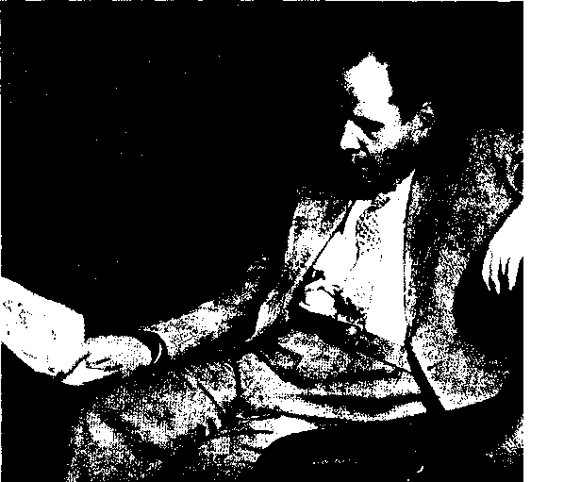
«Впрочем, постоянно он находился в Харькове только до 1934 г., а затем получил заведование лабораторией генетической психологии Всесоюзного института экспериментальной медицины (ВИЭМ)..,. Однако это продлилось недолго. В 1936 г. Алексей Николаевич перестает работать в ВИЭМе...»
Весной 1934 г., незадолго до смерти, Выготский сделал несколько шагов к тому, чтобы собрать всех своих учеников — московских, харьковских и других — в одной лаборатории в ВИЭМе. Сам Выготский уже, естественно, не смог ее возглавить (он умер в начале лета 1934 г.), и руководителем лаборатории стал Леонтьев, покинув ради этого Харьков. Но он продержался там недолго. Он сделал доклад на Ученом совете этого института о психологическом исследовании речи², был обвинен во всех возможных методологических грехах (дело дошло до горкома партии!), после чего лаборатория была закрыта, а Алексея Николаевича из ВИЭМа выгнали. Он опять остался без работы. Сотрудничал в небольшом научно-исследовательском институте при ВКИПе — Высшем коммунистическом институте просвещения, занимался психологией восприятия искусства в ГИТИСе и во ВГИКе, где постоянно общался с С.М.Эйзенштейном (они были знакомы и раньше, с конца 20-х гг., когда А.Н. Леонтьев
2 См.: Леонтьев А.Н. Избранные психологические произведения. М., 1983. Т.1.
преподавал во ВГИКе, пока последний не был объявлен гнездом идеалистов и троцкистов с понятными последствиями).
В июле 1936 г. грянуло знаменитое постановление ЦК ВКП (б) «О педологических извращениях в системе наркомпросов». Это постановление означало полный разгром детской и педагогической психологии и «достойно» венчало серию постановлений ЦК начала 30-х гг., повернувших вспять советскую школу, отменивших все инновации и эксперименты и сделавших былую демократическую школу авторитарной и милитаризованной. Особенно досталось идеологам демократической школы — Л.С.Выготскому и П.П.Блонскому, Выготскому, правда, уже посмертно. И некоторые из тех, кто раньше объявлял себя учениками Выготского, начали с не меньшим энтузиазмом публично осуждать его и свои ошибки. Алексей Николаевич вспоминал об одном таком случае.
Проводится собрание педагогов (кстати, на такие собрания тогда приглашали повестками — не прийти было невозможно). Леонтьев

205


Выдающиеся
ПСИХОЛОГИ
МОСКВЫ

гитис.

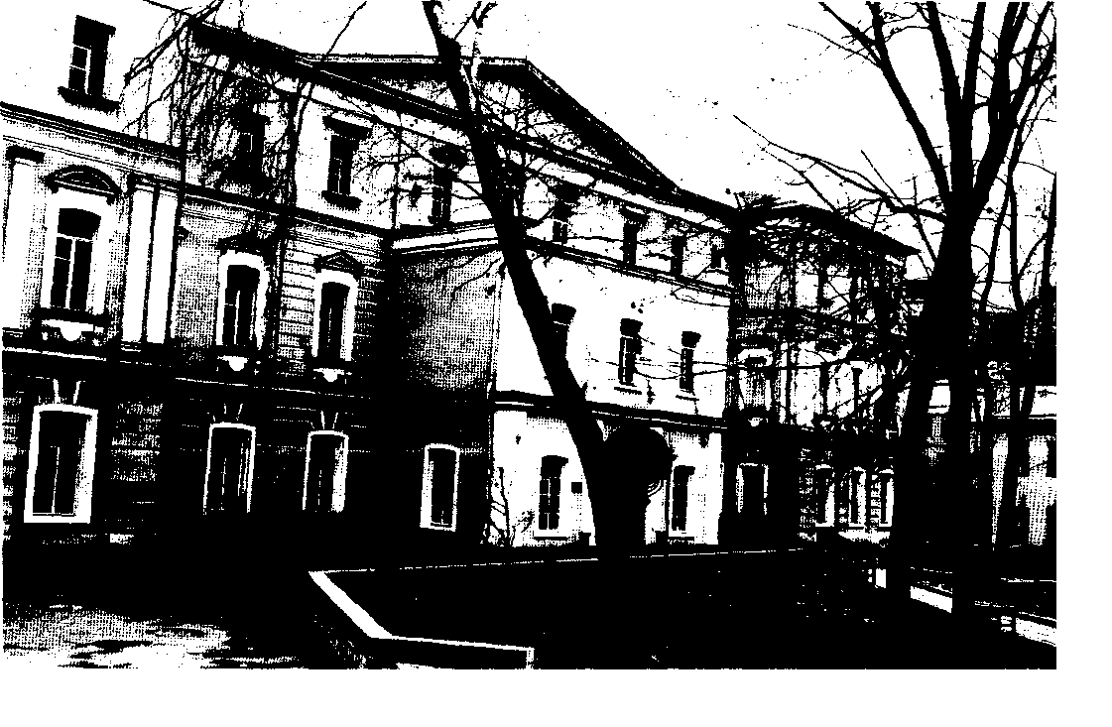
почему-то оказывается в многолюдном президиуме. Рядом с ним пустое место. Перед самым началом входит и под приветственный шум зала садится на это место член ЦИК СССР, старый большевик Г.И.Ломов-Оппоков. С другого бока Леонтьева сидит какой-то деятель ЦК. В программе — выступление довольно известного ученого, когда-то бывшего сотрудником Выготского, затем от него отошедшего и вспомнившего о своем ученичестве лишь в дни похорон Выготского, когда он беззастенчиво оттер и Лу-рию, и Леонтьева от участия в траурной церемонии. Этот человек громит Выготского за его идеалистические и антимарксистские взгляды и одновременно кается в том, что вовремя их не вскрыл и не разоблачил. Ломов берет листок,
что-то пишет и передает записку через Леонтьева его соседу с другой стороны, но так, чтобы Леонтьев смог ее прочесть. В записке, к вящему удивлению Алексея Николаевича, стояло: «Ну и стерва же этот оратор!». После чего Ломов берет слово и хвалит предыдущего оратора как образец самокритики...

Так вот, ни Леонтьев, ни Лурия, ни другие подлинные ученики Выготского, как на них ни давили, не сказали ни одного дурного слова о Выготском ни публично, ни в печати, и вообще они никогда не меняли своих взглядов. Как ни странно, все они тем не менее уцелели. Но ВКИП был закрыт, и Леонтьев опять остался без работы, и к тому же под подозрением. В январе 1937 г. вышла брошюра Евы Израилев-

Алексеи Николаевич ЛЕОНТЬЕВ

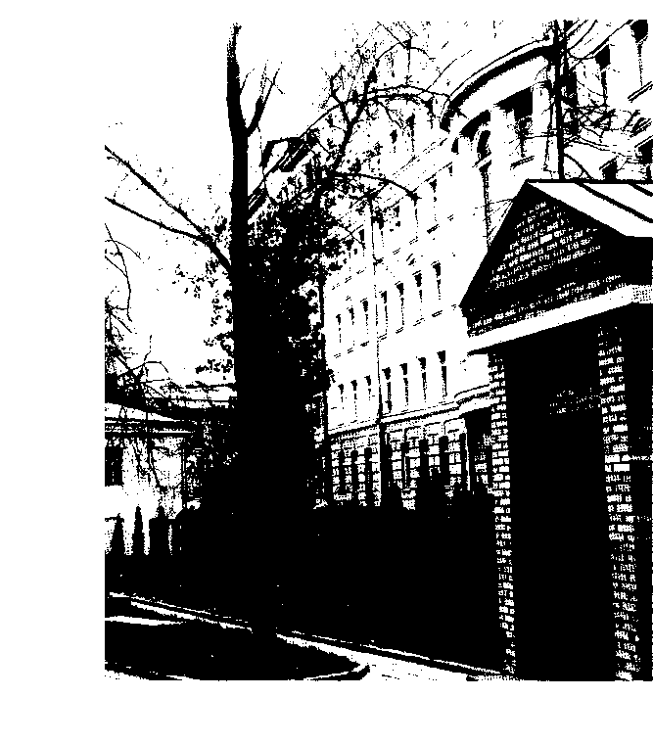
ны Рудневой «О педологических извращениях Л.С.Выготского». Там было, в частности, сказано: «Критика педологических извращений Л.С.Выготского остается актуальной, потому что некоторые из его учеников (Леонтьев, Лу-рия, Шиф и др.) еще не разоружились». Нет необходимости говорить, что это означало в 1937 г. Интересно, что последние десятилетия своей жизни (60 — 80-е гг.) Руднева работала профессором на кафедре педагогической психологии факультета психологии МГУ, возглавляемого Леонтьевым, причем практически никто из психологов более младших поколений не знал о существовании этой книжки! Вообще Алексей Николаевич не то что не помнил зла, но не давал личной неприязни и чувству мести
сказываться на деловых и научных отношениях. С тем же оратором 1936 г. он немало общался в послевоенные годы.
Как раз в это время директором Института психологии вновь стал Корнилов, и он взял Алексея Николаевича на работу. Конечно, ни о каких методологических вопросах речи не могло быть; Леонтьев занимался темами сугубо конкретными: восприятием рисунка (продолжение исследований Харьковской школы) и фоточувствительностью кожи.
В институте он все-таки остался, несмотря на это, но постарался исчезнуть из поля зрения властей. У него было приглашение из Ленинграда в Педагогический институт им. Крупской, и он, как это делал в аналогичной ситуации в начале 30-х гг. Выготский, стал ездить туда на десять дней каждый месяц, возвращаясь потом обратно в Москву. Таким образом он не был на виду.
«Одно из важнейших направлений работы Алексея Николаевича в конце 30-х годов, прежде всего и отразившееся в его диссертации, — это генезис чувствительности и периодизация психического развития животных».
Докторская диссертация А.Н. Леонтьева на тему «Развитие психики» представляла собой грандиозный проект. Было написано два объемистых тома, третий том, посвященный онтогенезу психики, был подготовлен частями, некоторые материалы к нему сохранились. Но Б.М.Теплов убедил Алексея Николаевича, что для защиты достаточно и того, что есть. В 1940 г. диссертация в двух томах была защищена. Первый ее том составляло теоретическое и экспериментальное исследование возникновения чувствительности, которое практически без изменений вошло во все издания книги «Проблемы развития психики». Самое интересное, что, как сегодня отчетливо видно, это парапси-хологическое исследование, посвященное обучению воспринимать свет руками, т. е. помимо органов чувств! Конечно, Алексей Николаевич


Выдающиеся
ПСИХОЛОГИ
МОСКВЫ

подавал это исследование иначе, наводя материалистический лоск и говоря о перерождении определенных клеток в эпидермисе ладоней, но это квазифизиологическое истолкование четко доказанных им фактов развития способности воспринимать световые сигналы пальцами ничуть не более убедительно, чем допущение экстрасенсорной природы этого восприятия. Второй том был посвящен развитию психики в животном мире. В «Проблемы развития психики» вошли сравнительно небольшие фрагменты этой части диссертации, а наиболее интересные фрагменты, оставшиеся за рамками хрестоматийных текстов, были опубликованы посмертно в сборнике научного наследия А.Н.Леонтьева «Философия психологии» (М., 1994).
Через много лет А.Н. Леонтьев в соавторстве с Б.Ф.Ломовым, В.ГТ.Зинченко и А.Р.Лурией опубликовал статью «Парапсихология: фикция или реальность?»³, тут же переведенную на английский, немецкий, французский, итальянский, словацкий и японский языки. На поставленный в заголовке статьи вопрос давался достаточно уклончивый ответ: так сказать, черт его знает, реальность или нет, пока что у нас нет оснований для окончательного суждения...
Еще одна работа, которая относится примерно к этому же периоду (1938 — 1942),— это его «Методологические тетради», заметки для себя, которые в довольно полном виде также вошли в книгу «Философия психологии». Они обо всем на свете. Самое интересное, что очень многие вещи, которые в них прописаны на уровне идей или тезисов, причем довольно подробно, были впервые обнародованы спустя 20 — 30 лет или не обнародованы вовсе. Например, первая публикация Алексея Николаевича по проблемам личности относится к 1968 г. В законченном виде его взгляды на личность, образовавшие последнюю главу книги «Деятельность. Сознание. Личность», опубликованы в 1974 и 1975 гг. Но практически все, что вошло в эту главу, было развернуто, прописано и
3 Вопросы философии. 1973. № 3.
обосновано в «Методологических тетрадях» около 1940 г., т. е. одновременно с выходом первых западных обобщающих монографий по проблеме личности К.Левина (1935), Г.Олпорта (1937), Г.Мюррея (1938). В нашей стране проблему личности в этом ключе (через понятие смысла) рассматривать было невозможно. Понятие «личность» встречается в книгах ряда психологов — Рубинштейна, Ананьева и других — с конца 40-х гг. в единственном значении — как обозначающее социально-типичное в человеке («совокупность общественных отношений»), в отличие от характера, выражающего индивидуально-своеобразное. Если немного обернуть эту формулу, учитывая социальный контекст, обнажается идеологическая подоплека такого понимания: индивидуально-своеобразное в человеке допустимо только на уровне характера, на уровне же личности все советские люди обязаны быть социально-типичными. Всерьез говорить о личности тогда было невозможно, и именно поэтому теория личности Алексея Николаевича «выдерживалась» тридцать лет.
«В начале июля 1941 г., как и многие другие московские ученые, А.Н.Леонтьев вступает в ряды народного ополчения. Однако уже в сентябре Генеральный штаб отзывает его... для выполнения специальных оборонных заданий».
Вместе с другими тремя психологами — Б.М.Тепловым, К.Х.Кекчеевым и А.И.Богословским — Алексей Николаевич попал в одну из ополченческих дивизий, которая стояла на дальних подступах к Москве. Вместе с Кекчее-вым и Тепловым он был прикомандирован к штабу, а Богословский был где-то в первом эшелоне. В один прекрасный вечер на «виллисе» приехал фельдъегерь из Генерального штаба с предписанием немедленно откомандировать всех четырех психологов в Генштаб для выполнения секретных работ — по ночному видению и т. п. Троих, которые были при штабе, немедленно посадили в «виллис» и увезли, а Бого-



словского решили отправить утром. Ночью немецкая танковая армия прорвала оборону, и ополченческая дивизия была просто стерта с лица земли. Богословский остался жив. Он попал в плен, всю войну промыкался по "немецким лагерям, а после войны, естественно, по советским и только где-то в начале 50-х гг. опять возник как психолог, но его карьера была, понятно, уже сломана. Остальных трех психологов и отделяло от судьбы Богословского буквально несколько часов.
В самом конце 1941 г. происходила эвакуация университета, включая Институт психологии, в Ашхабад, где Алексей Николаевич продолжал заниматься закрытыми темами. Когда выяснилось, что москвичи жить в Ашхабаде не могут, потому что они начинают болеть там всеми мыслимыми болезнями, решением правительства весь университет перебазировали в Свердловск. Под Свердловском, в Кисегаче и Кауровке, были образованы два экспериментальных госпиталя. Первый возглавил Лурия, а второй — Алексей Николаевич в качестве научного руководителя. Там работали А.В.Запорожец, П.Я.Гальперин, С.Я.Рубинштейн и другие. Это был реабилитационный госпиталь, который занимался восстановлением движений после ранения. На этом материале была блестяще продемонстрирована не только практическая значимость теории деятельности, но и абсолютная адекватность и плодотворность физиологической теории Н.А.Бернштейна, который через несколько лет, в конце 40-х гг., был совершенно отлучен от науки, и неизвестно, что с ним было бы, если бы Алексей Николаевич не взял его к себе сотрудником на отделение психологии. Практическим результатом работы экспериментальных госпиталей было то, что время возвращения раненых в строй сокращалось в несколько раз за счет использования техник, разработанных на базе деятельностного подхода и на базе теории Бернштейна.
«В 1948 г. А. Н.Леонтьев стал членом Коммунистической партии... При создании АПН
РСФСР Алексей Николаевич стал ее членом-корреспондентом, а затем действительным членом. В описываемый период, в начале 50-х годов, он был академиком-секретарем, потом — вице-президентом академии».
Что такое 40-е гг. в науке, известно. Чем они были для А.Н. Леонтьева, знают не многие. После войны, уже будучи доктором наук и завлабом в Институте психологии, он опубликовал на основе своей диссертации небольшую книжку «Очерк развития психики». Тут же, в 1948 г., вышла разгромная рецензия на нее, и осенью была организована «дискуссия». В ней выступили многие ныне широко известные психологи, обвиняя автора книги в идеализме. Но соратники Леонтьева, да и вообще многие порядочные люди, встали на его защиту, и дискуссия для него последствий не имела. Более того — его приняли в партию. Едва ли он это сделал по соображениям карьеры — скорее это был акт самосохранения. Но факт остается фактом. Нельзя забывать и того, что Алексей Николаевич, как и его учитель Выготский, был убежденным марксистом, хотя и отнюдь не ортодоксальным — его особенно привлекали ранние работы Маркса, в частности «Экономиче-ско-философские рукописи 1844 г.». Членство в партии, конечно, способствовало тому, что с начала 50-х гг. Леонтьев становится академиком-секретарем Отделения психологии АПН, затем академиком-секретарем всей академии, позже ее вице-президентом. А значит, входит в «номенклатуру». В те годы старший из авторов был уже старшеклассником и студентом, но он не помнит никаких особых привилегий, которыми пользовался Алексей Николаевич, если не считать возможности заказывать дефицитные книги в специальной книжной экспедиции на Беговой...
В 1949 г. Алексей Николаевич в очередной раз удостоился критики в прессе. Под статьей в официозе «Культура и жизнь» стояла скромная подпись: Ю.Жданов. Это был сын недоброй памяти А.А.Жданова, муж (или к тому времени


Выдающиеся
ПСИХОЛОГИ
МОСКВЫ

В этом здании находился президиум Академии педагогических наук.

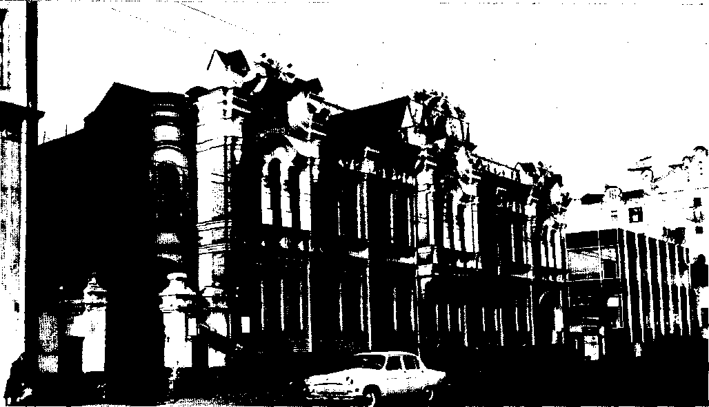

уже бывший муж) Светланы Аллилуевой, а главное, заведующий Отделом науки ЦК. Леонтьев был обвинен в субъективном идеализме, в одной компании со знаменитым физиологом Иваном Соломоновичем Бериташвили. Никакой реакции Леонтьева не последовало.
Однажды в Академии общественных наук Алексей Николаевич встретил Жданова. Жданов говорит: «Алексей Николаевич, пора бы покаяться в ваших методологических ошибках». Алексей Николаевич отвечает: «Простите, Юрий Андреевич, не вижу, зачем мне каяться. Если я буду каяться, значит, я действительно идеалист. Если я напишу, что с критикой не согласен,— все равно будет плохо. Если ни то, ни другое — появится статья, что я недостаточно самокритичен. Так лучше уж я не буду каяться».— «Ну, приходите ко мне, поговорим». Приходит Алексей Николаевич в кабинет Ю.А.Жданова, тот его продолжает убеждать
признать свои ошибки. Алексей Николаевич упирается. Жданов говорит ему: «Берите пример с меня, я тоже совершил некоторые ошибки (как известно, он печатно разругал Лысенко, после чего вынужден был в этой своей ошибке каяться), покаялся, и всё в порядке». Алексей Николаевич ответил: «Простите, а вы не думали, может быть, на самом деле эта ваша ошибка ошибкой и не была? Может быть, вам потом опять придется каяться в том, что вы каялись в этой ошибке?»
Последовал взрыв, и Леонтьев ни жив ни мертв отправился домой, как говорится, сушить сухари. Однако никаких оргвыводов не последовало, на этот раз он даже не был уволен. Автор хорошо помнит, как в эти страшные недели родители старались мягко подготовить его к возможному допросу на Лубянке и просили не упоминать некоторых имен и тем разговоров. Пронесло. Момент был доста-


Алексей Николаевич ЛЕОНТЬЕВ

точно опасный, но А.Н. Леонтьев так и не покаялся.
К 1949 г. относится и знаменитая история с С.Л.Рубинштейном, о которой мы писали в «Психологическом журнале» (1984. № 4). Некоторые журнальные публикации, посвященные истории увольнения из МГУ С.Л.Рубинштейна, создавали следующую ложную модель: руками П.Я.Гальперина А.Н.Леонтьев, используя кампанию против космополитов, спихнул Рубинштейна с поста заведующего кафедрой, чтобы занять его место. Не будем тратить время на разбор всех натяжек, с помощью которых создавалась эта версия, поскольку совсем недавно были обнаружены новые документы, из которых явствует, что решение об увольнении Рубинштейна было спущено в партбюро из вышестоящих партийных инстанций и участники обсуждения лишь выполняли это решение, не имея права ни обсуждать его, ни даже заикнуться о его существовании. В это время психология в СССР чуть-чуть не разделила судьбу генетики и кибернетики. После знаменитой «павловской» сессии трех академий (АН, АПН и АМН), в результате которой от науки были отлучены и потеряли работу не только «инакомыслящие» вроде НА.Бернштейна, но и не вполне ортодоксальные ученики самого Павлова, например Леон Абгарович Орбели, в «инстанциях» всерьез обсуждался проект «закрытия» психологии как науки и замены ее павловской физиологией. И кто знает, что могло бы произойти, если бы не самоотверженная борьба «номенклатурщика» Леонтьева за спасение психологической науки.
«Новый взлет творчества А.Н.Леонтьева начинается в середине 50-х годов».
В 1955 г. начинает выходить журнал «Вопросы психологии». В эти годы Леонтьев много публикуется, а в 1959 г. выходят первым изданием «Проблемы развития психики». Если судить по количеству публикаций, конец 50-х — начало 60-х гг. — самый продуктивный для не-
го период. Тогда же открывается новая проблематика — когнитивная. Сейчас мы имеем инженерную психологию, урожденную психотехнику, которая была разгромлена в 1937 г. и восстановлена благодаря организационным усилиям Алексея Николаевича, социальную психологию, космическую психологию — все это во многом его заслуга. В конце 50-х гг. к нему пришли люди, заперлись с ним и, как он рассказывал много лет спустя, задали ему два вопроса как психологу: «1. Сможет ли человек приспособиться к физическим условиям космического пространства? 2. Не будет ли во время нахождения человека в космосе опасных нарушений восприятия окружающего мира?» На оба вопроса он ответил утвердительно: сможет, не будет. И оказался прав. Конечно, много неизвестного, много нового, но человек — машина весьма адаптивная. Мы с ним как-то говорили о том, что человек сам создал кинематограф и сам же создал механизмы его восприятия! Он воспринимает то, чего никогда не было в окружающей его действительности! Но ведь приспособился, как будто с глубокой древности смотрел кино.
С 1954 г. началось восстановление международных связей советских психологов. Впервые после длительного перерыва в очередном Международном психологическом конгрессе в Монреале приняла участие довольно представительная делегация советских психологов. В нее входили Леонтьев, Теплов, Запорожец, Асратян, Соколов и Костюк. Начиная с этого времени Леонтьев много сил и времени уделяет международным связям. Наиболее тесные контакты были у него с Францией и вообще с франкоязычными психологами. Есть несколько причин этому. Во-первых, у него была общность проблематики и близость подхода с целым рядом крупных французских и франкоязычных психологов, в том числе Ж.Пиаже, А.Пьеро-ном, А.Валлоном, Р.Заззо, Ж.Нюттеном. Во-вторых, он в совершенстве владел французским. Долгое время он являлся одним из со-президентов «Общества СССР — Франция».


Выдающиеся
ПСИХОЛОГИ
МОСКВЫ

Много лет был членом исполкома ассоциации Международного союза научной психологии, естественно, принадлежал к категории «выездных» людей и в 60-е гг. часто принимал участие в различных международных конференциях. Кульминацией этой деятельности явился организованный им в 1966 г. Международный психологический конгресс в Москве, президентом которого он был.
А.Н. Леонтьев объехал всю Европу, бывал в США и Канаде. Сохранились многочисленные толстенные альбомы, в которые он вклеивал фотографии, открытки и т д., сопровождая их развернутым комментарием, — своего рода иллюстрированные дневники его зарубежных поездок. Хотя, конечно, в этих дневниках фиксировалось далеко не все, что он рассказывал. Например, там не говорится о почти детективных историях советской делегации в Монреале в 1954 г.
«С 1966 г.... и до последнего дня своей жизни А. Н.Леонтьев был бессменным деканом и заведующим кафедрой общей психологии. В сущности, факультет создан им, и... нельзя не признать, что именно Алексей Николаевич определил его научное «лицо».
Середина 60-х — это перелом в социальном положении психологов вообще. Во-первых, ВАК вводит квалификацию «Психолог», степени по психологическим наукам. В архиве А.Н.Леонтьева хранится автореферат одной защищенной в начале 60-х гг. диссертации, посвященной некоторым особенностям поведения медоносной пчелы, на соискание степени кандидата педагогических наук (по психологии). Этот автореферат входил в число аргументов, с помощью которых он пробивал психологическую специализацию. К тому же периоду относится создание первых факультетов психологии в Московском и Ленинградском университетах и «размораживание» некоторых ранее запрещенных областей психологии, таких, как психология личности, психодиагностика и уже
упомянутая социальная психология. Эти положительные перемены продолжали развиваться и в последующие десятилетия.
А.Н.Леонтьев занимал весьма серьезные посты, и, казалось бы, при взгляде со стороны есть все основания говорить о нем как о чиновнике советской системы, работнике идеологического фронта, создающем идеологические основы психологии. Действительно, у него в статьях, докладах и разных текстах много и дежурных ссылок, и цитат, всё, что полагается. Но могло ли быть иначе?!
Вот одна легенда из жизни декана факультета психологии. Август месяц, очередной прием на факультет психологии МГУ. Конкурс большой, как всегда. Экзамены сданы, баллы подсчитаны, приказа о зачислении еще нет. На прием к декану приходит генерал — серьезный, крупный генерал. «Чем могу быть полезен?» — спрашивает декан генерала. Выясняется, что дочка генерала поступала на факультет, но вроде бы не совсем поступила. Декан вызывает секретаршу со списками; выясняется, что дочка генерала недобрала до проходного балла всего полбалла и вместе с пятью другими студентами, набравшими столько же, осталась за чертой. «Что можно сделать, чтобы ее все-таки зачислить на факультет?» — спрашивает генерал. «Понимаете, — говорит ему декан, — здесь шесть человек, в том числе ваша дочь, в одинаковом положении. Если я своим приказом — а такие полномочия в принципе у меня есть — включу ее в списки зачисленных, исключив кого-то другого, то остальные пятеро и тем более невинно пострадавший будут иметь все основания обвинять меня в том, что я оказал ей определенные привилегии из-за того, что она дочь генерала. На меня начнут писать жалобы, да и вашей дочери тоже будет весьма неуютно. Я ограничен в моих действиях планом приема, который мне спускают сверху, и не вправе принять ни одного человека сверх этой цифры. Вот если бы план приема мне был увеличен на шесть мест, тогда бы мы спокойно зачислили всех шестерых, и никаких


Алексеи Николаевич ЛЕОНТЬЕВ

А.Н.Леонтьев с руководством «Общества СССР — Франция». Справа — Леруа, слева — Блюмель.

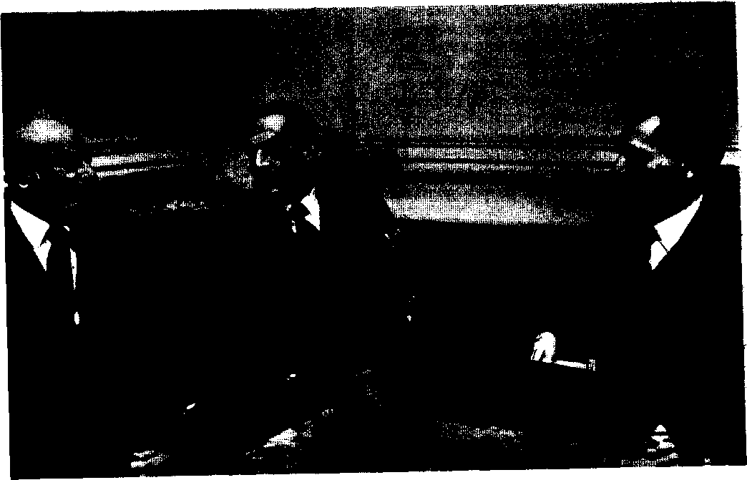

проблем бы больше не возникало». — «Так в чем же дело!» — восклицает генерал. На следующее утро приходит приказ из ректората об увеличении плана приема на шесть мест.
Многие люди, работавшие с ним, говорят о том, что он был в определенном смысле выдающимся администратором. Он умел вести административные игры, хотя это отнимало у него массу времени и сил и сильно снижало его научную продуктивность, особенно в последние два десятилетия. Но нельзя сказать, что это было для него совсем уж тяжкой обузой, потому что он в этом находил определенное удовольствие. Он играл в эти игры с увлечением и часто выигрывал, в том числе у тех, кто находился на гораздо более высоких этажах социальной иерархии. Он был идеологическим зна-
менем факультета, да и, пожалуй, всей советской психологии, но самое интересное, что, кроме него, практически ни у одного сотрудника факультета в научных работах дежурных идеологических ссылок нет. Он полностью брал на себя урегулирование отношений с властью, идеологией и т. п., а весь факультет спокойно работал. Идеолог, у которого никто идеологию не блюдет! Он выполнял роль своеобразного барьера между идеологией и наукой, волнолома, за которым гавань всегда оставалась тихой. Более того, можно сказать, что граница между идеологией и наукой проходила через него.
Он никогда не занимался передачей и воплощением начальственных указаний. Зато он постоянно теребил начальство, добиваясь при-


Выдающиеся
ПСИХОЛОГИ
МОСКВЫ

А.НЛеонтьев с внуком Димой.

нятия компетентных и полезных для психологии решений. И его авторитет у власти был настолько высок, что ему удавалось практически все, чего он старался добиться. Его упрекали (задним числом, разумеется) в авторитарности, волюнтаризме, чуть ли не в сталинизме, обзывали «Лысенко в психологии». Но он не принимал ни одного ответственного решения, не посоветовавшись предварительно со своими товарищами еще по совместной работе с Выготским: практически все эти решения принимались сообща. Мы уже упоминали, что среди людей, с которыми он работал, были и его — в прошлом — злейшие враги, и он не позволял себе делать какого-либо различия между ними и своими друзьями и учениками, если речь шла о работе, науке. Он мог быть и был жестким и непримиримым, когда ситуация того требовала. Но чаще он был мягким, внимательным и человечным. Он одинаково общался с академиком и студентом, секретарем ЦК и факультетской буфетчицей. Он всегда здоровался первым. На домашнем банкете, который он устроил в честь своего пятидесятилетия, рядом с докторами и профессорами сидели студенты: Зинченко, Давыдов, Гиппенрейтер, кажется, Овчинникова. А с Лысенко, агрессивным невеждой, плодившим вокруг себя себе подобных, физически уничтожавшим своих противников, державшимся только связями с ЦК, его странно даже называть рядом. Они были, по существу, антиподами.
Он по-настоящиму любил студентов и чувствовал себя в студенческой среде как рыба в воде. Сохранились фотографии, где он снят в Летней психологической школе — палаточном городке на Черноморском побережье, куда он специально поехал на несколько дней, чтобы наговориться всласть со студентами о психологии. Полуголый декан смотрится на общем фоне совершенно естественно. Анекдоты о нем, ходившие по факультету, были добродушно-ироничными. Они интересны проскальзывающим в них — при явной симпатии к декану — чувством отчужденности, какой-то отстранен-
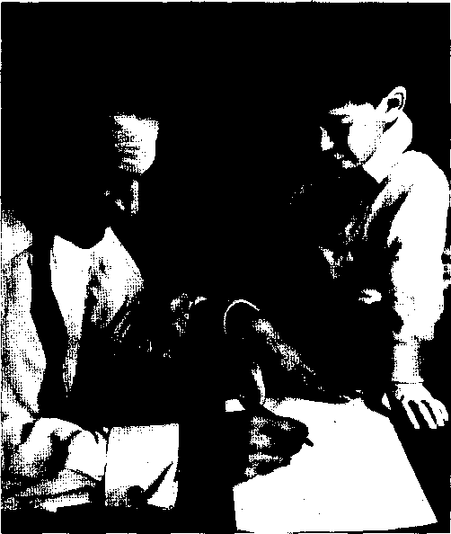
ности Леонтьева от «нормальной» жизни и «нормального» быта. Эта отстраненность у него была на самом деле, хотя никак не скажешь, что он был не от мира сего. Иногда возникало ощущение, что Алексей Николаевич не живет в нашей советской действительности с ее очередями, партсобраниями, жэками и ВАКами, а сознательно играет в эту жизнь по добровольно принятым им на себя правилам, а на самом деле он вне этой действительности. Старый профессор МГУ, знавший А.Н. Леонтьева, недавно обронил в разговоре с одним из нас: «Мало я знал людей, которые были так внутренне свободны, как Алексей Николаевич!»
Алексей Николаевич и в семье был немножко отчужденным. Он был последней инстанцией—к нему обращались, когда все другие способы воздействия или пути принятия решения были исчерпаны. Нам он прививал, во-первых, порядочность во всем, уважение к себе как к


Алексеи Николаевич ЛЕОНТЬЕВ

человеку и, во-вторых, особое отношение к труду. Если срочная работа, он садится и сидит весь вечер, всю ночь, не вставая, потом поспит пару часов и утром опять садится, весь день работает и где-то вечером на второй день он завершает эту работу. Ответственность — в эпоху всеобщего ухода от ответственности. Он никогда ничего ни на кого не перекладывал. Он все решал сам. Ему был присущ абсолютный, стопроцентный самоконтроль, который проявлялся во всем — и в деловых отношениях, и в семье. Его никогда не видели более чем на одну секунду вышедшим из себя.
Видимо, он был крайне ранимым и глубоко эмоциональным. Такие люди наращивают на себе корку холодной рассудочности и сознательной регуляции, но под этой коркой все же чувствуется другое... Моторика у него была плавная. Он был не резким, чуть-чуть замедленным, в нем ощущался внутренний план, какая-то отстраненность от происходящего, та «пауза», о которой говорили независимо друг от друга гениальный русскоязычный философ Мераб Мамардашвили и выдающийся американский психолог-экзистенциалист Ролло Мэй, пауза в потоке событий и действий, во время которой осуществляется сознание, понимание, осмысление, решение, пауза между стимулом и реакцией, делающая человека свободным.
Он был интровертом, по контрасту со своим близким другом А.Р.Лурией. И была в его внешности и поведении какая-то особая артистичность, привлекавшая к нему сердца студенток. Особенно хороши у него были руки — с тонкими, длинными, аристократичными пальцами, про которые вспоминали все, кому довелось с ним общаться или слушать его выступления.
Алексей Николаевич прожил длинную и очень насыщенную жизнь, но, вероятно, не реализовался до конца. И поэтому в конце жизни не чувствовал себя счастливым и часто уходил в работу. Друзей у него было мало, главным образом товарищи по работе, которых он знал и любил с молодых лет, вроде А.В.Запорожца или Д.Б.Эльконина.
...Он сломался как-то молниеносно, постарел за 2 — 3 месяца, последний — семьдесят шестой — год жизни провел в больницах. И умер, как говорится, в одночасье, легкой смертью — от разрыва аорты. Хорошие люди его любили. Подлецы и приспособленцы ненавидели. Но все, без исключения, уважали.
Он был очень хорошим человеком.
А.А.Леонтъев, Д.А.Леонтъев

александр романович
лурия
воспоминания
(1902 -1977)

Я хорошо помню свою первую встречу с Александром Романовичем. Это было в начале 1952 г. в Психологическом институте на Моховой, в главной аудитории на первом этаже, где он читал нам, пятикурсникам отделения психологии и логики философского факультета МГУ, обзорную лекцию на тему «Мозг и психика». Я увидела подвижного, коротко стриженного седого человека, очень свободно, легко общавшегося с аудиторией, с увлечением рассказывающего о своем предмете. Помню, что он часто обращался к аудитории с вопросами (что было тогда не принято), много шутил (что тоже было необычно), чертил на доске схемы. Он мне понравился живостью, энергией, увлеченностью своим делом.
Вторая встреча с Александром Романовичем произошла при защите моего диплома. Он был председателем комиссии по защите дипломных работ, а я одной из дипломниц, защищавшихся в этот день.
Защита происходила в том же «старом» Институте психологии на Моховой, в малом зале — на втором этаже. Мой научный руководитель Александр Николаевич Соколов заинтересовал меня темой «Речь и мышление», и я подготовила дипломную работу, в которой пыталась выяснить (с помощью методики оценки слуховой чувствительности) семантическую на-
грузку, которую несет каждое слово во фразе (в моем дипломе этой фразой был закон Архимеда). Оказалось, что смысловая «цена» разных слов — разная.
Моя дипломная работа очень понравилась Александру Романовичу, он особо отметил ее в заключительном слове, а после защиты и объявления оценок предложил мне работать во вновь организуемой лаборатории в Институте дефектологии АПН РСФСР (в качестве лаборанта). Я с радостью согласилась, хотя до этого подумывала об аспирантуре. Александр Николаевич одобрил мое решение, он с большим уважением относился к Александру Романовичу.
Шла весна 1952 г., когда в разгаре была идеологическая борьба с космополитизмом, продолжались аресты по «делу врачей», и А.Р.Лу-рия вынужден был уйти из Института нейрохирургии АМН им. Н.Н.Бурденко как нежелательный (по национальной принадлежности) «элемент».
Это был очередной кризис в жизни Александра Романовича. До этого он уже неоднократно подвергался преследованию со стороны властей и по поводу экспедиций в Среднюю Азию (1930 — 1931), и в связи с принадлежностью к школе Л.С.Выготского (особенно после 1934 г.), и из-за своих интересов к генетиче-


Выдающиеся
ПСИХОЛОГИ
МОСКВЫ

ским основам психики и работы на близнецах (в Московском медико-генетическом институте), и по другим поводам. Однако каждый раз Александр Романович находил для себя новое интересное поле деятельности.
Так произошло ив 1951 — 1952 гг., когда он пришел в Институт дефектологии. В 20-х гг. Александр Романович вместе с Л.С.Выготским работал в области дефектологии, и возвращение к этой тематике было для него естественным.
С его приходом в институт научная жизнь в нем резко изменилась. А.Р.Лурия (как зам. директора по научной работе) привел с собой в институт много молодых сотрудников — своих аспирантов, выпускников МГУ. Он организовал ряд новых лабораторий — психологическую, электрофизиологическую, лабораторию по диагностике умственной отсталости и др. Александр Романович предложил ряд комплексных программ, среди них — программу исследования детей с отклонениями умственного развития, которая включала психологические, медицинские, педагогические, физиологические исследования. Он начал применять новые методы изучения детей и новые подходы к интерпретации материалов.
С его появлением в институте на заседаниях лабораторий и на Ученом совете стали систематически обсуждаться результаты исследований, заслушиваться доклады сотрудников. Научная жизнь в институте оживилась. Так было всегда и везде, где появлялся Александр Романович. Вокруг него сразу формировался коллектив учеников и единомышленников, и все с энтузиазмом начинали работать.
В лаборатории психологии, куда я была зачислена, все сотрудники были молоды, полны энтузиазма и имели грандиозные научные планы. Все мы изучали проблему умственной отсталости детей с позиций школы Выготского — Лурии — Леонтьева. Занимались диагностикой ранних форм умственной неполноценности, изучением ее физиологических механизмов, методов компенсации.
В этом коллективе (куда входили А.И.Меще-ряков, В.И.Лубовский, О.С.Виноградова, Н.П.Парамонова, Н.Н.Зислина и др.) я проработала только полгода, но за это время я успела понять, что научная работа — дело очень увлекательное и что А.РЛурия — тот человек и руководитель, с которым хорошо работать. Это главное впечатление я пронесла через все годы сотрудничества с Александром Романовичем, а это — двадцать пять лет, до 14 августа 1977 г., когда его не стало.
За долгие годы работы с Александром Романовичем (сначала в Институте дефектологии и санатории для детей с задержками развития, затем в МГУ им. М.В.Ломоносова на кафедре нейро- и патопсихологии) я хорошо узнала Александра Романовича, как и он меня, и как ученого, и как человека. И это, наверное, дает мне право писать эти строки.
Александр Романович был необычным человеком и необычным ученым¹. Это не означает, что он был лишен недостатков. Однако особенности его личности были настолько уникальны, что он оставлял неизгладимое впечатление у всех, с кем общался.
Он не всем нравился (что вполне естественно), но каждый видел в нем незаурядного человека, искренне увлеченного своим делом. Наука была смыслом его жизни, и это не просто красивые слова.
В какой-то степени наука отгораживала его от людей, от обыденной жизни. Многие интересные для других занятия для него просто не существовали. Так, он никогда (на моей памяти) не читал детективов (вообще мало читал художественную литературу, особенно прозу, больше любил поэзию, а в юности сам писал стихи). Очень редко ходил в кино, чаще — в театр, не понимал, что такое отдых в санатории (где «отдых» — специальное занятие), не знал и не понимал музыку.
Телевизор в его доме никогда не включался.
¹ О вкладе А.РЛурии в науку см.: Лурия А.Р. Этапы пройденного пути. М., 1982; Хамская ЕЛ. Александр Романович Лурия: Научная биография. М., 1992.



Александру Романовичу было достаточно радио (он слушал передачи на английском, немецком, французском языках).
Кругом его интересов было дело, его работа. И здесь А.Р.Лурия проявлял крайнюю любознательность, стремился узнать о предмете своих исследований как можно больше. Он постоянно работал на стыке наук: психологии и медицины, психологии и физиологии, психологии и философии, физиологии и языковедения и т. д., он и в смежных с предметом своего исследования областях не был дилетантом, во всем достигал высокого профессионализма, овладевая новыми знаниями очень быстро. Эта особенность Александра Романовича как ученого была удивительна.
Он разговаривал «на равных» с врачами (невропатологами, хирургами, биохимиками и др.), лингвистами, философами, специалистами по анатомии, физиологии мозга и др. А.Р.Лу-рия профессионально разбирался в методах регистрации моторных, сенсорных реакций, в регистрации движений глаз, сосудистых реакций (плетизмограмма) и др.
Он автор «сопряженной моторной методики», положившей начало созданию «детекторов лжи». В клинической нейропсихологии он создал батарею методов, удобную и достаточную для диагностики локальных поражений головного мозга. Эта батарея под названием «лу-риевские методы» до сих пор пользуется большой популярностью и у нас, и за рубежом.
Таким образом, по стилю научной работы Александр Романович был не узким, а широким (синтетическим) типом ученого (сродни ученым эпохи Возрождения). И это очень необычно в наше время узкого профессионализма, высочайшей специализации в одной конкретной области и одной среде деятельности.
Удивительной была его продуктивность. За свою жизнь (которая пришлась на трудное время и для страны, и для Александра Романовича) он успел сделать так много, что с трудом верится, что подобное доступно одному человеку. Он автор более 500 публикаций по различ-
ным проблемам психологии (больше всего — по нейропсихологии); более 30 монографий и сборников (их точное число пока неизвестно). Многие монографии Александра Романовича переведены на несколько языков и выдержали по нескольку изданий («Высшие корковые функции...», «The Nature of Human Conflicts», «Основы нейропсихологии», «Травматическая афазия» и др.).
Его научные достижения, особенно в области нейропсихологии, получили высокое признание со стороны мировой научной общественности, что подтверждено его членством в иностранных академиях и т. п.
Высокая продуктивность и высокое качество того вклада, который сделал Александр Романович в разные отрасли психологической науки (общую, детскую, историческую психологию, дефектологию и, конечно, нейропсихологию), может вызвать восхищение, и это определялось не только его вьщающимися способностями, но и в значительной степени умением работать.
Александр Романович был очень организованным, дисциплинированным человеком. Каждый его день был расписан по часам. Он четко планировал свою работу и успевал за день столько, сколько другие не сделали бы и за неделю. У него было два режима работы. Один — осенне-зимний (московский), другой — весенне-летний (дачный). Московская жизнь состояла из работы в клинике (до обеда), лекций (обычно — во второй половине дня), организационных дел — ученых советов и др. (в разное время), встреч с сотрудниками и другими людьми (как правило, после 6 — 7 часов вечера), литературной работы, написания писем (он вел очень большую переписку со многими нашими и зарубежными учеными). Дачная жизнь была не менее насыщенной. Летом Александр Романович писал книги. Если в Москве он был занят главным образом сбором материала и в какой-то мере его обработкой, то на даче он обобщал результаты исследований и готовил монографии. Почти все монографии (в мое время) были написаны им на даче, в Свис-


Выдающиеся
ПСИХОЛОГИ
МОСКВЫ

тухе — небольшом поселке около станции Турист по Савеловской железной дороге, расположенном в живописном месте недалеко от канала Москва — Волга. В Москве писались лишь статьи (в отечественные и зарубежные журналы), рецензии, доклады (Александр Романович часто выступал на разных совещаниях, конференциях и т. д.). В Москве также готовились материалы для лекций, которые он читал студентам МГУ. В архиве Александра Романовича сохранились толстые тетради с конспектами лекций по общей психологии и нейропсихологии.
Высокая творческая продуктивность Александра Романовича объясняется, безусловно, и четкой продуманностью всех этапов работы, начиная с замысла и кончая его конечной реализацией (в виде статьи или монографии). Все монографии А.Р.Лурии — это обобщения его экспериментальных исследований, выполненных в разные годы и на разные темы. Экспериментальная работа была его стихией. Он был мастером эксперимента (особенно в клинических условиях) и считал, что любую психологическую проблему можно решить экспериментальным путем. Прежде всего его интересовали факты. Он готов был несколько часов исследовать больного (если позволяло его состояние), выясняя характер имеющихся у него нарушений психических процессов. Все результаты исследования заносились в специальные протоколы, сделанные по заказу Александра Романовича типографским способом, или записывались на магнитофон. Подобное непосредственное общение с больным, самостоятельное «добывание» фактов было для него правилом. Своим сотрудникам он также поручал проводить обследования, но своих «тематических» больных (тех, которые нужны были Александру Романовичу для изучения актуальной для него темы) он всегда смотрел сам. Замечу, что зарубежные нейропсихологи почти никогда не исследуют больных сами, это делают их сотрудники.
Следующая стадия — обработка результатов экспериментов. Протоколы, содержащие мате-
риалы клинических нейропсихологических наблюдений, тщательно анализировались. Выяснялись недостающие звенья, т. е. пробелы в исследовании. Планировались следующие опыты. Иногда одного больного Александр Романович смотрел по 5 — 6 и более раз, если это требовалось для решения какого-либо вопроса. После того как сбор материала заканчивался, делалось окончательное заключение о состоянии больного, ставился нейропсихологический диагноз, включавший описание специфики нарушений психических функций и указание на локализацию поражения мозга. Все протоколы (по разным темам) собирались в разные ящики (для этих целей у Александра Романовича был специальный, сделанный по его заказу шкаф). Каждый ящик имел соответствующее название, например: «Лобные больные», «Височные больные», «Нарушения памяти» и т. д. Протоколы опытов никогда не уничтожались (они до сих пор хранятся в архиве А.Р.Лурии). К ним он относился очень бережно и неоднократно обращался по разным поводам. Эти протоколы были тем конкретным фактическим материалом, на котором строились общие теоретические выводы и который служил базой для подготовки статей и монографий.
Наконец, когда Александр Романович считал, что имеющегося у него фактического материала достаточно для ответа на поставленный вопрос, начинался заключительный этап работы — написание статьи (или нескольких статей), а затем и монографии. Всем его монографиям предшествовали статьи (в отечественных и зарубежных журналах), отражающие различные аспекты изучаемой проблемы.
Подобный путь — от замысла до статьи и монографии, — казалось бы, обычен для психолога-экспериментатора. Необычным была его быстрота, умение выбрать интересную и важную с точки зрения текущих потребностей науки цель исследования, найти оригинальные и адекватные способы ее достижения и так организовать работу свою и всего коллектива, чтобы в короткие строки (за 2 — 3 года) получить



Работа с больным.
Открытое обсуждение, на котором
присутствуют члены кафедры.

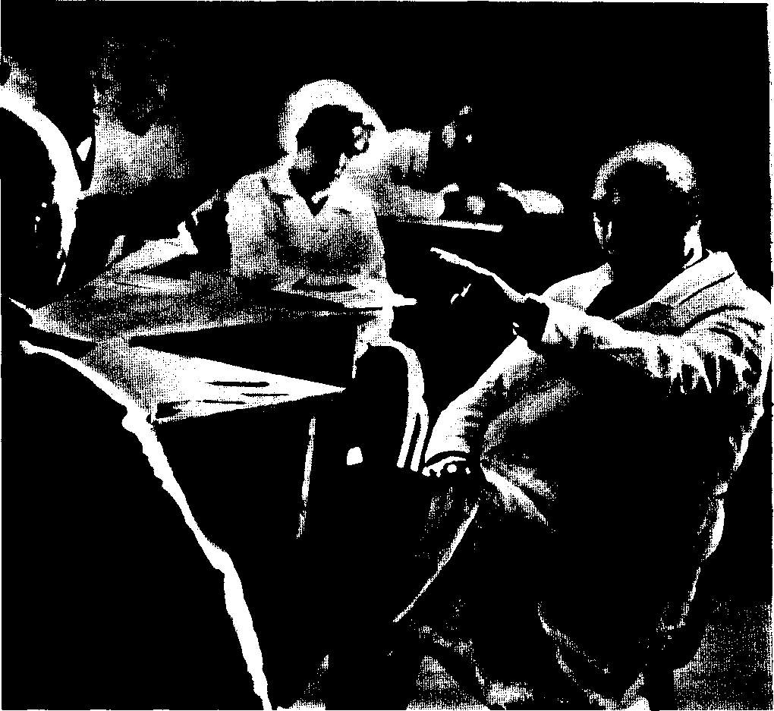

материал, достаточный для ответа на поставленную задачу.
Монографии Александра Романовича (или сборники, вышедшие под его редакцией) основаны на результатах экспериментальной работы (своей и сотрудников), которую раньше не
проводил никто. Все они оригинальны и содержат новые, добытые своим трудом сведения. В них нет и намека на компиляцию или общие, ни к чему не обязывающие теоретические рассуждения. И таких книг — около 30. Это заслуживает и удивления, и восхищения.


Выдающиеся
ПСИХОЛОГИ
МОСКВЫ

.

Само написание монографий тоже было разумным, и экономным. Собрав достаточный для решения поставленной задачи материал и проанализировав его с различных точек зрения, Александр Романович четко планировал все аспекты будущей монографии, весь процесс ее «производства» (структуру, последовательность разделов, объем и т. п.).
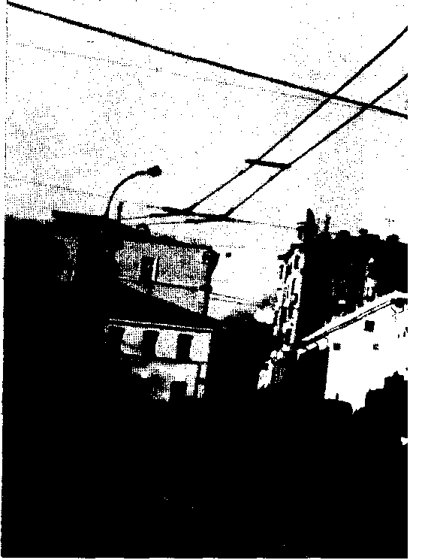
Готовясь к написанию монографии, Александр Романович подбирал соответствующие «источники» (чаще всего в Ленинской библиотеке) на английском, французском, немецком языках. Много книг было и в его собственной библиотеке, которую он собирал всю жизнь. Читал он очень быстро, часто «по диагонали», подчеркивая нужные абзацы, но никогда не составлял конспектов прочитанных книг. Читал обычно перед сном; на его «ночном столике» (тумбочке около кровати) и в московской квартире, и на даче всегда лежали научные, а не художественные книги, и по их подбору можно было понять, что именно он задумал написать.
Кстати, он никогда из этого не делал тайны. Наоборот, любил обсуждать свои литературные замыслы с сотрудниками. В числе его собеседников нередко бывала и я. Александр Романович обсуждал с нами, своими учениками, уже написанные разделы книги, прислушивался к нашим советам. Так, когда он писал монографию «Высшие корковые функции...» (это было летом 1961 г.), я посоветовала ему включить в описание всех (а не только отдельных) синдромов параграфы об интеллектуальных изменениях, что он и сделал (хотя сначала не собирался писать так подробно). Я была очень горда этим проявлением уважения к моему мнению.
Писал книги Александр Романович почти начисто, главу за главой. Он как бы считывал книгу с какой-то уже готовой матрицы из своей головы. Общая структура книги была ясна ему с самого начала настолько, что почти никогда уже не переделывалась. Дописывались или переделывались лишь отдельные «куски». Иногда вставлялись новые рисунки, примеры из протоколов и т. п. Рукописи А.Р.Лурии пе-
чатала одна и та же машинистка — Зинаида Григорьевна, жившая недалеко от Александра Романовича, на Арбате (Александр Романович жил на улице Фрунзе). В то время на месте нынешней Арбатской площади было много небольших старинных особняков, а на углу — знаменитая аптека, которая упоминается в описаниях старой Москвы. Александр Романович сам относил машинистке свои рукописи и забирал готовый материал, иногда посылал нас, своих сотрудников (Зинаида Григорьевна была пожилой женщиной, ей трудно было ходить). Машинописный текст Александр Романович



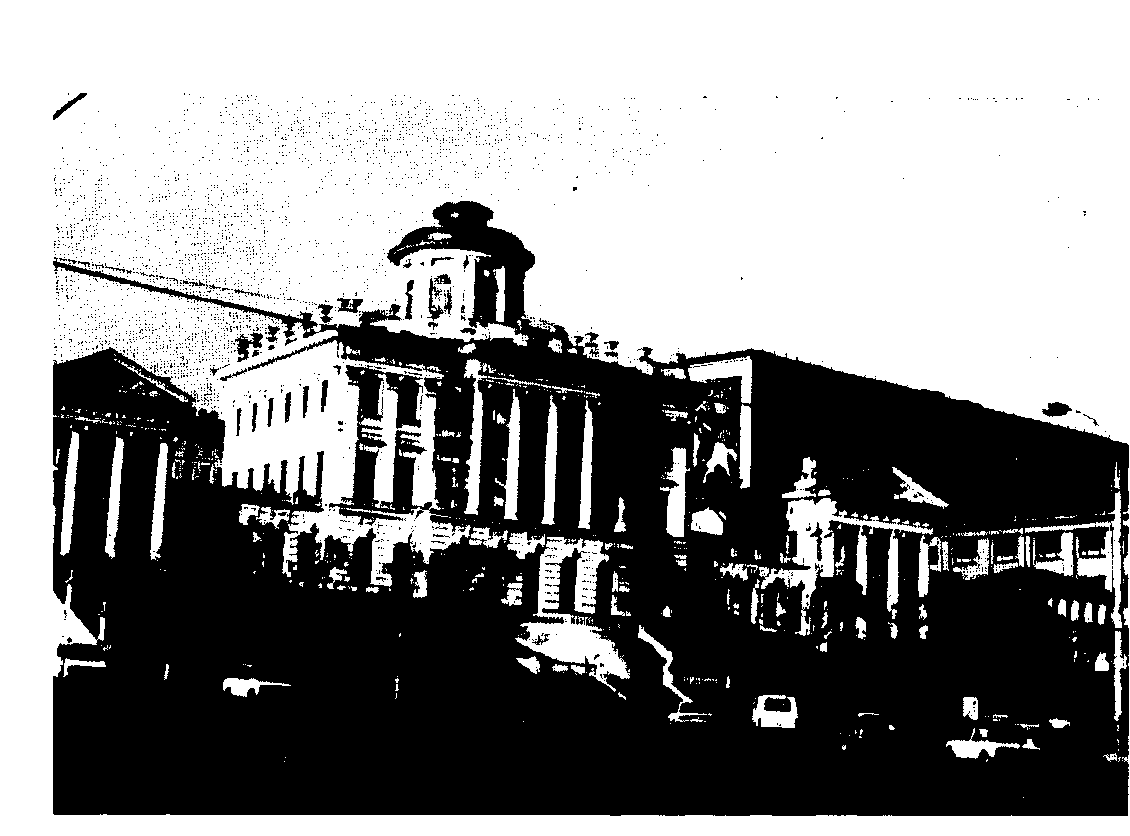

почти не правил, книга выходила из-под его пера практически готовой. На стадии рукописи мне приходилось читать и иногда редактировать его тексты (во всяком случае он называл это так). Моя задача состояла главным образом в устранении повторов (они случались), иногда — в упрощении фразы, реже — в некотором логическом уточнении текста. Александр Романович внимательно относился к моему редакторскому усердию и часто со мной соглашался. Мне было, конечно, лестно, а главное — очень полезно такое сотрудничество; ведь я была свидетелем (почти участником) его
творчества. Эта была прекрасная школа, в которой я многому научилась.
Говоря об А.Р.Лурии как ученом, нельзя не отметить и другие особенности его личности. Он был открыт для всех, кто интересовался его работой, в том числе и для своих критиков. В лаборатории в Институте нейрохирургии Александр Романович систематически проводил открытые обсуждения заболеваний, на которых присутствовали не только члены лаборатории, но и сотрудники института, и совсем посторонние люди из разных учреждений. Разборы состояли из подробного обсуждения результатов


Выдающиеся
ПСИХОЛОГИ
МОСКВЫ

Научный читальный зал Российской государственной библиотеки.
исследования того или иного больного. Это была творческая «кухня», где каждый имел право голоса, где все мы «думали вслух». На этих разборах Александр Романович демонстрировал совершенно открытый стиль творчества. Более того, он очень старался быть понятым. Подобный стиль царил и на кафедре, где также систематически проходили научные заседания. Говоря современным языком, Александр Романович был сторонником самой широкой гласности в науке, свободы высказываний всех и по любому вопросу. Этот стиль в науке, как известно, большая редкость. Многие научные коллективы боятся выносить свои результаты на всеобщее обсуждение, и от этого страдает и наука, и научная этика.
Очень привлекательной чертой Александра Романовича как ученого и человека была доброжелательность к своим коллегам и к нам, своим ученикам. Он всегда был рад чужому успеху. Все наши научные «достижения» не оставались незамеченными. Он поощрял в нас самостоятельность, укрепляя веру в свои силы, всячески подчеркивал авторство тех или иных исследований. Он не знал чувства зависти. Его одобрение было всегда искренним. Эту черту Александра Романовича хорошо знали в научной среде и часто просили его написать рецензию на книгу, статью, учебник и т. п., что он охотно делал.
Атмосфера доброжелательности, поддержки привлекала к А.Р.Лурии молодежь (в том числе и многих иностранцев). У него всегда было много аспирантов, стажеров, желающих работать в науке. Он не видел различий между аспирантами и другими своими сотрудниками без степени. Всех он поощрял к подготовке кандидатских диссертаций, а тех, кто постарше, — докторских. Количество подготовленных им кандидатов (и докторов) наук неизвестно (их было больше 50 еще в начале 60-х гг.). Наиболее интересные из диссертационных работ в 60 — 70-х гг. печатались под его редакцией в Издательстве МГУ в серии «Нейропсихологи-ческие исследования» (вышло 10 таких «малых»
Арбатская площадь. 1960-е гг.
монографий). Творческая, доброжелательная атмосфера, царившая в коллективе, которым руководил Александр Романович, способствовала научному росту молодежи, созданию научной школы. Многие из его учеников до сих пор придерживаются луриевских принципов научного исследования и научной этики.
Александр Романович был типичным «трудоголиком». Он готов был работать — читать, писать, говорить, думать о своем деле — круглые сутки. И это ему удавалось еще и потому, что его домашняя жизнь была хорошо организована. Дома он был окружен заботой и вниманием. Главной в семье была его жена Лана Пименовна (микробиолог, доктор наук, работавшая в академическом институте). Александр Романович всецело полагался на нее во всех домашних делах, лишь иногда ездил на машине на рынок за продуктами (если посылали). Домашним хозяйством занималась тетя Оля (Ольга Харитоновна). Она жила еще в семье отца Александра Романовича — Романа Альбертовича—в Казани и знала Александра Романовича с детства. Тетя Оля прекрасно готовила, у нее были фирменные блюда (например, пироги, щи, котлеты), которые она делала по своим рецептам. Леночка, дочка Александра Романовича, хозяйственными делами особенно не занималась. Она училась (в школе, на биофаке), работала (по микробиологии), готовила диссертации (кандидатскую, докторскую), писала книги (по специальности).
Луриевский дом был очень гостеприимным, открытым. Помимо нас, сотрудников, аспирантов, студентов, к Александру Романовичу постоянно приходили его многочисленные знакомые и друзья. Одним из самых близких был А.В.Запорожец, с которым А.РЛурик> связывали долгие годы дружбы. В доме Александра Романовича я встречала многих известных психологов: Б.В.Зейгарник, Ф.В.Бассина, А.Н.Леонтьева, М.Г.Ярошевского, Е.Н.Соколова, А.В.Петровского, В.П.Зинченко, В.В.Давыдова и многих других. Его посещали и физиологи (НА.Бернштейн, О.С.Адрианов, Н.П.Бехтерева



делать в домашних условиях. Александр Романович приглашал зарубежных ученых в свой дом, пренебрегая негласным запретом на контакты с иностранцами. Дана Пименовна хлопотала с угощением (кофе, фрукты и т. п.). Гостей Александр Романович обычно принимал в своем кабинете. Сначала это была сравнительно небольшая комната с одним окном, вся заставленная книжными шкафами, в которой доминировал большой письменный стол. В 1963 г. Александр Романович «переехал» в самую большую комнату квартиры с двумя окнами, где после ремонта появилась новая мебель, картины и, конечно, сохранился старый удобный письменный стол. А.Р.Лурия питал слабость к мебели из красного дерева, покупал ее в комиссионных магазинах и отдавал на реставрацию. В те годы такая мебель была немодной, но у Александра Романовича были свои пристрастия. В доме было много вещей из «красной мебели», что придавало всей обстановке особую респектабельность.
В доме поддерживались чистота и порядок. Режим дня строго соблюдался. Александр Романович был «жаворонком». Он вставал рано (в 7 — 8 часов) и обычно еще до прихода в клинику успевал поработать. В 2 часа дня он приходил домой обедать. После обеда спал 15 — 20 минут — это была многолетняя привычка. Александр Романович говорил, что короткого послеобеденного сна ему достаточно, чтобы отдохнуть.
Во второй половине дня Александр Романович уходил в университет (он всегда ходил туда пешком), в академию и т. д. А вечером читал, принимал гостей. Ложился спать всегда рано — не позже 10 часов; мы, сотрудники, это знали и позже 9 — 10 часов ему не звонили.
Летний сезон семья проводила на даче в Свистухе. Обычно первым туда переселялся Александр Романович. Это происходило во время майских праздников (1—5 мая). Он отправлялся на машине вместе с тетей Олей. Сам он машину не водил, у него был шофер (общий с А.Н.Леонтьевым, который тоже пользовался
машиной лишь как пассажир). На дачу привозилось все необходимое для работы Александра Романовича над очередной книгой (протоколы, рукописи и т.д.). В мае Александр Романович бывал в клинике реже, он приезжал в Москву на несколько дней и вновь возвращался в Свистуху.
Во второй половине мая он уже полностью переселялся на дачу. К нему присоединялась и вся семья. Все очень любили Свистуху — свой дом, сад, тишину, леса вокруг, канал, речку Яхрому. Как рассказывал Александр Романович, дом был куплен вскоре после смерти отца (в 1945 г.) и продажи старой дачи, находившейся вблизи от Москвы, в шумном дачном поселке. Дом в Свистухе был построен известным художником Ивановым. Это необычной конструкции двухэтажное здание, сложенное из целых сосновых бревен, удобное, просторное, с большой террасой, выходящей в сад. На втором этаже дома — большое помещение с широкими окнами на все четыре стороны света. У северного окна, из которого открывается вид на сад и шеренгу высоких елей, высаженных еще старым хозяином вдоль забора для охраны от северных ветров, стоял письменный стол Александра Романовича, за которым он работал. Как и в московской квартире, письменный стол был старинным, большим и удобным, на котором каждая вещь знала свое место. Порядок на столе не позволялось нарушать никому, и все строго соблюдали это правило.
Как уже говорилось выше, почти все книги Александр Романович писал на даче, за этим столом. За 3 — 4 летних месяца он успевал написать монографию (18 — 20 авт. л.).
Александр Романович любил хорошие письменные принадлежности — бумагу, ручки, карандаши, резинки, клей и т. п. Все это он обычно привозил из заграничных поездок, которые в 60-е — начале 70-х гг. были довольно частыми. Он писал аккуратным мелким почерком, почти без помарок, подчеркивая нужные места или выделяя их цветными карандашами. Он любил, чтобы рукопись выглядела красиво.


Выдающиеся
ПСИХОЛОГИ
МОСКВЫ

На даче, как и в городе, соблюдался строгий режим дня. Александр Романович вставал не позже 8 часов. К этому времени тетя Оля готовила завтрак, ставила самовар. После завтрака он тут же принимался за работу и сидел за письменным столом 4 — 5 часов. В 12 — 13 часов он спускался для общения с семьей, обеда, отдыха.
Пока Александр Романович работал, все остальные «чада и домочадцы» (семья и гости, которые на даче не переводились) жили своей жизнью: поздно вставали, ходили на речку купаться, завтракали, возились в саду, загорали и т. д. Вокруг дачи — много красивых мест, куда можно было пойти, и каждый выбирал себе отдых по душе.
Во второй половине дня (если Александр Романович не садился вновь за работу) — общие разговоры или походы в ближайшую деревню (за рыбой, ягодами и т. п.), иногда — прогулки по ближним маршрутам (к речке Яхроме или к соседнему лесу). Далекие прогулки Александр Романович предпринимал нечасто. Это были походы в лес за грибами вместе с Леночкой, которая тоже любила собирать грибы. Она рассказывала потом, как Александр Романович, подойдя к дереву, кричал: «Ленок! Смотри, какой ты хороший гриб нашла!» Александр Романович хорошо знал не только грибы, но и всякую лесную живность. Он умел различать птиц по голосам, знал породы деревьев, вместе с Леночкой ходил в ближний лес кормить белок.
К вечеру семья и гости собирались на террасе за вечерним чаем. На столе стоял самовар; тетя Оля угощала своими пирогами, вареньем. За столом шел общий шутливый разговор обо всем на свете (особенно о событиях прошедшего дня), после чего гости спешили попасть на паром через канал, чтобы не слишком поздно вернуться в Москву. До парома нас подвозил обычно Александр Яковлевич (зять Александра Романовича).
Иногда Александр Романович и Лана Пименовна оставляли гостей переночевать — дом был большой и места достаточно.
На даче Александр Романович вел и «светскую жизнь» — сам ходил в гости к своим знакомым по Свистухе. В ту пору в Свистухе жили научные работники, художники, артисты. Особенно Александр Романович любил навещать М.И.Кнебель, известного театрального режиссера, которая проводила отпуск в Свистухе со своей сестрой. У Александра Романовича и Марии Иосифовны были общие художественные интересы. Еще в 20-е гг., после выхода на экран знаменитого фильма «Броненосец «Потемкин», Александр Романович познакомился с С.М.Эйзенштейном. Их дружба продолжалась много лет (это особая тема), до скоропостижной смерти Сергея Михайловича в 1948 г. от инфаркта. С тех пор Александр Романович интересовался «образным языком», художественными средствами выразительности, поэтому ему и Марии Иосифовне было о чем поговорить. Они написали даже совместную статью «Пути и средства кодирования смысла», которая была опубликована в «Вопросах психологии» (1971, №4).
В доме Александра Романовича всегда жила собака. В 50-е гг. это была Тяпа — ирландский терьер, самка, а потом — ее сын, тоже Тяпка, — веселый шустрый коричневый пес с висячими ушами. В Москве за ним в основном ухаживала тетя Оля (кормила, водила гулять), остальным было некогда. Но на даче он жил настоящей полнокровной жизнью, бегал где хотел, результаты чего не замедлили появиться в виде большого числа собак в Свистухе и окрестностях, похожих на Тяпку (правда, в отличие от Тяпки, у них странно сочетались ирландские и местные признаки — хвост колечком, светлые пятна на боках и т. п.). Тяпка очень любил сопровождать Александра Романовича на прогулках; обычно он делал большие круги, исследуя окрестности, но иногда высоко подпрыгивал, чтобы увидеть хозяина. Тяпка был дружелюбным, веселым псом, который прекрасно относился ко всем, кто приходил в дом, но больше всего он любил тетю Олю, свою «кормилицу».



На даче мы часто отмечали день рождения Александра Романовича — 16 июля, «макушка лета». Обычно в этот день стояла хорошая погода. Мы, сотрудники (те, кто не уехал в отпуск), созванивались и отправлялись в гости к нему. Везли с собой торт, шампанское. Пешком от станции Турист до Свистухи — довольно далеко. Надо было идти до парома, ждать, когда он придет и перевезет на другой берег канала, а потом добираться до Свистухи через поля и лесок. Дорога занимала около часа. Но в это время в полях, в лесу все цвело (таволга, кипрей, васильки), и мы с удовольствием шагали к нашему дорогому имениннику.
Александр Романович был рад нам всегда, а в этот день особенно, и мы устраивали ему небольшой праздник. Кстати, сам Александр Романович шутил: «Государство платит нам деньги за то, что мы удовлетворяем свое любопытство». Для него основным мотивом для занятия наукой действительно был интерес к предмету, любопытство. Но и другие хобби тоже были. Он очень любил путешествовать. В молодые годы вместе с Ланой Пименовной объездил Кавказ, Крым. В 60-е гг. они путешествовали по Сибири, Дальнему Востоку, Средней Азии, северным местам (Валаам, Кижи). Александр Романович много раз ездил по Золотому кольцу и возил туда своих друзей смотреть старинные русские города. Пока позволяло здоровье, он часто бывал за границей — он объездил почти всю Европу, что было в те годы большой редкостью. В 1929 г. он посетил Германию, а потом — Америку (где, участвуя в международном конгрессе, приобрел много друзей и долго переписывался с ними). Даже во время летнего отпуска в Свистухе он иногда прерывал свои занятия и отправлялся на машине в короткие путешествия (город Дмитров и др.).
Во время своих путешествий Александр Романович много фотографировал. Он был хорошим фотографом, почти профессионалом. Правда, проявлением пленок никогда не занимался, а отдавал их в фотолабораторию. В последние годы он стал делать слайды и очень
любил показывать их своим гостям, рассказывая о своих поездках. У него были серии слайдов по разным местам, разным странам, где он побывал. Некоторые из его фотографий были похожи на произведения искусства (капли на ветках, снег на хвойных лапах, травы и др.).
Он безусловно обладал хорошим художественным вкусом. Любил живопись, собирал альбомы картин известных западных мастеров. У него была хорошая коллекция таких альбомов.
Александр Романович любил устное художественное слово — ему нравилось слушать хороших рассказчиков, ценил ораторское искусство. Сам он был хорошим оратором. Его речь была ясной («прозрачной»), он умел говорить просто о сложном, чем вводил некоторых слушателей в заблуждение. Им казалось, что все, что он рассказывает, чуть ли не банально. Однако пересказать его сообщение им не удавалось, так как это была мнимая простота. Это была та краткость изложения мысли, которая, как известно, сестра таланта.
Александр Романович был разносторонним человеком. Если бы он жил в другое время, он, наверное, смог бы полнее проявить свои способности. Но и, при достаточно сложных обстоятельствах, он реализовал себя как блестящий ученый, сумевший войти в число выдающихся представителей отечественной и мировой науки.
Л.С.Выготский как-то назвал А.Р.Лурию гармоничным, мажорным человеком. Действительно, он излучал энергию, бодрость, ясность духа, умел сохранять душевное равновесие, любил шутить; в принципе, он был доволен своей жизнью, так как занимался любимым делом. Подобные душевные качества редки, как редок талант. И я благодарна судьбе, что она свела меня с таким человеком и дала мне возможность работать с ним на протяжении многих лет.
Е.Д.Хомская

лев семенович Выготский
ТРАГЕДИЯ И ТРИУМФ
(1896 -1934)

Окончив гимназию в провинциальном белорусском городке Гомеле и получив золотую медаль, юноша Выготский решил поступать в Московский университет. Ему повезло, он попал в «процентную норму» для лиц еврейского происхождения. Перед этой категорией молодых людей выбор факультетов был невелик. Надо было думать о будущем. Наиболее реальные перспективы на профессиональную работу сулила специальность либо врача, либо юриста.
Лев Семенович поступил на юридический факультет. Он закончил его в год великого переворота, в 1917 г., после чего вернулся в родной Гомель.
Наряду с государственным университетом он посещал занятия в учебном заведении особого типа, созданном на средства либерального деятеля народного образования А.Л.Шаняв-ского.
Это был народный университет, без всяких прав и дипломов, без зачетов и экзаменов, без обязательных курсов и посещений, где мог обучаться всякий желающий.
В Университете им. Шанявского Выготский сблизился с либерально настроенной молодежью, а его ментором стал известный критик Ю.Айхенвальд. Увлечение литературной критикой отличало его в эти годы, и Выготский
не без влияния Айхенвальда сближается со сторонниками импрессионистского искусства, как направления, трактовавшего «игру и цветение духа».
Начало пути Выготского в эстетике падает на предреволюционные годы. Его интересы имели резко выраженную гуманитарную направленность. Любимые поэты — Пушкин и Блок, в творчестве которых его захватывали не светлые, лирические, а трагические мотивы. Отсюда обостренный интерес к «Маленьким трагедиям» Пушкина («Пир во время чумы» и «Моцарт и Сальери»), к тем произведениям Блока, где речь шла не о любви к Прекрасной даме, а о личности, обреченной нести свой крест в «страшном мире». И главный объект напряженных раздумий — «Гамлет». Бессчетное количество раз он вчитывается в каждую строфу великого шекспировского создания, погружается в море критической литературы, неустанно делает собственные заметки. И когда в 18 лет он заканчивает свое первое исследование «Трагедия о Гамлете, принце датском», то сопровождает его примечанием о том, что оно возникло «из бесчисленного множества заметок, сделанных за много времени в процессе постоянного чтения, о «Гамлете» и размышления о нем в течение нескольких лет».


Выдающиеся
ПСИХОЛОГИ
МОСКВЫ

Будучи студентом юридического факультета, он печатает в «Летописи» А.М. Горького этюды о новом театре и романах Белого, в других изданиях — о «Гамлете», Вяч. Иванове и др.
В 1916 г. он завершил большую рукопись о «Гамлете». Творение Шекспира оценивалось тогда как «мистическая трагедия», построенная на «изначальной скорби бытия»¹. Если обычно трагическое трактуется как роковое столкновение человеческой воли с противодействующими ей внешними и внутренними силами, как ужасная связь лиц, поступки которых определены либо роком, либо характером героев, то «Гамлет», согласно Выготскому, «начинается там, где кончается трагедия»². Это шекспировское произведение, полагал он, более чем какое-либо другое, обнажает истинную причину трагического состояния. Она сводится к «бесконечной, вечной отьединен-ности Я, к тому, что каждый из нас бесконечно одинок»³. Таково, по Выготскому, заданное трагедией переживание человеком своего бытия в мире. За внешними движениями, словами, событиями, за противоборством действующих лиц, всей этой мирской суетой скрыт второй, «нездешний» смысл. Эти строки писались в канун революции и отражали умонастроения того социального круга, который в предчувствии «неслыханных перемен, невиданных мятежей» (Блок) метался, ища опору в ценностях за пределами земного. В картинах реальности, представляемых искусством, жадно ловили намек на иной мир, где личность будет спасена от «вечной, бесконечной отъединенности», или, говоря словами Выготского, здесь «искусство кончилось, началась религия»⁴.
В эти же студенческие годы у него пробуждается интерес к психологии. Первые книги из этой области, о которых мы с достоверностью
' Выготский Л.С. Психология искусства. М., 1968. С. 493.
² Там же. С. 492.
³ Там же. С. 493.
⁴ Там же. С. 495.
знаем, что они были им прочитаны, — это известный трактат А.А.Потебни «Мысль и язык» и книга У. Джемса «Многообразие религиозного опыта». Сам Выготский в официальной справке о своей научно-исследовательской работе записал: «Начал заниматься исследовательской работой в 1917 г., по окончании университета. Организовал психологический кабинет при педтехникуме, где вел исследования».
Очевидно, что это относилось к гомельскому периоду (1917 — 1923). Это были годы коренной ломки прежней социальной системы, годы преображения всей былой духовной атмосферы. Работая вне главных психологических центров Петрограда и Москвы, Выготский глубоко приобщился к происходившим в столицах процессам, вынашивая собственный подход к проблемам, которые находились в центре дискуссий стремительно обновлявшегося в стране научного сообщества. Он становится одним из активных участников строительства новой, советской школы, остро осознающим потребность самому активно участвовать в просвещении народа, в воспитании строителей нового общества.
В Гомеле им были написаны две большие рукописи, вскоре привезенные в Москву, — «Педагогическая психология» (вышедшая из печати) и «Психология искусства», защищенная как диссертация, но опубликованная через много лет, а до того ходившая в списках и пользовавшаяся популярностью среди деятелей искусства. Оба произведения дают основания оценить Выготского как зрелого самостоятельного мыслителя, высокоэрудированного и ищущего новые пути разработки научной психологии в той исторической ситуации, когда психология на Западе охвачена кризисом, а в России идеологическое руководство страны требовало внедрить в науки принципы марксизма.
В России в предреволюционный период в научном изучении психики парадоксальная ситуация. С одной стороны, возникли психологические центры (главный из них — Психологи-



ческий институт при Московском университете), где доминировала отживавшая свой век психология сознания, которая строилась на субъективном методе. С другой стороны, руками русских физиологов была создана наука о поведении, опиравшаяся на объективный метод. Ее исследовательские программы (авторами которых являлись И.П.Павлов и В.М.Бехтерев) позволили изучить закономерность механизма поведения исходя из тех же принципов, которым следуют все естественные науки. Концепция сознания оценивалась как идеалистическая. Концепция поведения (основанная на условных рефлексах)— как материалистическая. С победой революции, когда государственно-партийные органы потребовали повсеместно истребить идеализм, эти два направления оказались в неравном положении. Рефлексология получала всемерную государственную поддержку, тогда как со сторонниками воззрений, считавшимися чуждыми материализму, расправлялись с помощью различных репрессивных мер. В этой атмосфере Выготский занял своеобразную позицию. Он обвинил повсеместно торжествовавших свою победу рефлексологов в дуализме. Его первоначальный план сводился к тому, чтобы объединить знание о поведении как системе рефлексов с зависимостью этого поведения, когда речь идет о человеке, от сознания, воплощенного в речевых реакциях. Эту идею он положил в основу своего первого программного доклада, с которым выступил в январе 1924 г. в Петрограде на съезде исследователей поведения.
Речь докладчика, «просвещенца» из Гомеля, обратила на себя внимание участников съезда новизной мыслей, логикой изложения, убедительностью аргументов, да и всем своим обликом он выделялся из привычных лиц. Четкость и стройность основных положений доклада не оставляли сомнения, что провинциал хорошо подготовлен к представительному собранию и удачно излагает лежавший перед ним на кафедре текст. Когда же после доклада один из делегатов подошел к Выготскому, то с
удивлением увидел, что никакого текста пространного доклада не было. Перед ним лежал чистый лист бумаги. Этим делегатом, пожелавшим выразить восхищение выступлением Выготского, был уже хорошо известный, несмотря на свою молодость, своими экспериментальными работами (которым патронировал сам В.М.Бехтерев) и своими занятиями психоанализом (с ним переписывался сам 3. Фрейд), а затем и всемирно известный психолог Александр Романович Лурия. Впоследствии он писал, что жизнь свою делит на два периода — до встречи с Выготским и после знакомства с ним. Когда Лурия приехал в Петроград, он уже занимал важный административный пост в Психологическом институте. Дело в том, что руководство института было поручено К.Н.Корнилову, сменившему создателя института Г.И.Челпанова, которому как «старорежимному» директору власть не доверяли. Приехавший из Казани Лурия (из-за того, что молодежь, сотрудничавшая с Челпано-вым, из института ушла) оказался в должности ученого секретаря.
В 1977 г. автор этих строк взял у А.Р.Лурии интервью с просьбой рассказать об этом периоде «перестройки» Психологического института. «Когда я приехал, то, по сути говоря, вокруг него (Корнилова) никого не было. Ходила такая мрачная черная фигура Челпанова, которому оставили кабинет в конце 3-го этажа. Была комната Шпета, где лежало больше бутылок, чем рукописей.
Было три момента перестройки. Первый выражался в переименовании лабораторий и замене наблюдений динамоскопом или какими-то реактологическими методиками. Сюда же относилось и то, что вместо «рефлексология» говорили «реактология», считая, что это ближе к человеку и менее обязывающе в плане обращения к физиологии.
А третьей, самой интересной была философская перестройка.... Эклектика оттолкнула нас от Корнилова. Но это случилось, когда в институт был приглашен Выготский». Лурия


Выдающиеся
ПСИХОЛОГИ
МОСКВЫ

не уточняет время, когда взамен корниловской реактологии он переориентировался на замыслы Выготского. Но очевидно, что это произошло не сразу. Лурия, совместно с примкнувшим к нему А.Н.Леонтьевым, занимался -диагностикой эмоциональных состояний у людей, которые могли испытывать стрессы (в том числе с целью выявления виновных лиц из числа подозреваемых в преступлении; то был прообраз «детектора лжи»).
Что касается Выготского, то он с первых же месяцев своей московской жизни (поселившись в полуподвале Психологического института) весь 1924 год занимался работой в Нар-компросе и зарекомендовал себя как блестящий организатор. С этого периода и до конца дней значительную часть своей творческой энергии он отдавал комплексной науке, непосредственно связанной с практикой обучения и воспитания, — дефектологии. Он видел в этом свой гражданский долг исследователя и педагога-гуманиста. В нашей психологии по уровню философского мышления, по тонкости анализа сложнейших методологических проблем научного познания, притом не только относящихся к непосредственному предмету его профессиональных знаний, не было равного Выготскому ученого. Но удельный вес его общения с философскими и научными текстами был неизмеримо меньше повседневного общения с аномальными, страдающими от различных дефектов детьми. За несколько московских лет перед его глазами прошли многие и многие сотни слепых и глухих детей, маленьких калек (не забудем, что только что закончилась гражданская война), умственно отсталых. Он непосредственно и повседневно участвовал в бескомпромиссной борьбе за их приобщение к миру культуры в качестве полноправных граждан.
Л.С.Выготский воспитывал новые отряды самоотверженных педагогов-тружеников с тем, чтобы данные психологической науки проникли за стены лабораторий и кабинетов, возвращая к нормальной жизни детские души.
Благодаря Выготскому московский центр стал главным в широко развернувшемся наступлении на аномалии психического развития.
Непостижимо, как удавалось Выготскому совмещать огромную по масштабам организационно-практическую работу в сложнейшей области специальной педагогики с разработкой новаторской теоретической концепции и ее испытанием в различных экспериментальных условиях. При этом следует учесть, что в начале 20-х гг. Выготский заболел туберкулезом, который неоднократно укладывал его в постель. Именно тогда он успевал лихорадочно работать над своими методологическими и стратегическими трудами, большинство которых, к сожалению, осталось незавершенным и было опубликовано спустя много лет.
Творческий путь Выготского уникален. Он пришел в психологию в годы великих социальных и научных потрясений. От пронизанных трагизмом раздумий людей Серебряного века русской культуры по поводу «гамлетовских» исканий вины бытия человека в мире он перешел к внушенной революцией в России идее «выращивания» средствами точной экспериментальной науки «сверхчеловека» (термин, примененный Выготским), способного созидать новый социальный мир. Выготский проникается уверенностью, что для этого нужно выйти на проложенный русскими исследователями (Сеченовым, Павловым, Бехтеревым, Н.Н.Ланге, Ухтомским и др.) особый путь объяснения детерминации и развития системы «организм — среда». Именно в России был открыт особый уровень истории этой системы, получивший имя поведения. На этом уровне работал Выготский в первую эпоху своего творчества, трактуя все психические процессы как формы поведения. Специфика детерминации этого уровня (запечатленная в понятиях об условном рефлексе, сигнале, торможении, доминанте и др.) была осмыслена им как основание новой, объективной психологии. Учение о поведении (об условных рефлексах) Вы-



готский считал фундаментальным разделом психологии, а не физиологии, замечая, что по фундаменту еще нельзя судить, что на нем будет выстроено: харчевня или химическая лаборатория. Вслед за констатацией «кризиса субъективизма» Выготский констатирует «кризис объективизма». Исторический смысл грянувшего в середине 20-х гг. психологического кризиса (под таким именем он написал свой главный методологический трактат) Выготский усматривает не в самом по себе распаде психологии на различные несовместимые по парадигмальным основаниям школы, а в том, что назрела историческая потребность в создании особой «общей психологии», как методологической дисциплины, предметом которой являются инвариантные формы любых психологических типов поведения. К сожалению, этот великий замысел он не смог реализовать. Все дальнейшие шаги Выготского на пути создания новой психологии стали возможны благодаря полемике с ведущими представителями западной психологии. Выготский был гениальным оппонентом. Его оппонентный круг (т. е. круг значимых других исследователей, в полемике с которыми он вырабатывал собственные решения) по широте, энергии и содержательности не имел равных в мировой психологии. Достаточно назвать имена Фрейда, Торндайка, Бинсвангера, Штерна, К.Бюлера, Коффки, Левина, Аха, Дильтея, Шпрангера, Пиаже, чтобы, обратившись к полемике Выготского с ними, увидеть, как «на перекрестке» русской и западной психологии складывалась система воззрений Л.С.Выготского на поведение и его психическую регуляцию.
Вспышка туберкулеза, как сказано, несколько раз выводила Льва Семеновича из строя. Врачи запретили ему работать и назначили санаторное лечение. Не имея возможности ни непосредственно участвовать в работе института, ни читать лекций, Выготский обобщает свой прежний опыт преподавания художественной литературы в серии очерков, объединенных под названием «Психология искус-
ства». Здесь дается интереснейший анализ катарсиса как особого личностного эффекта, производимого художественным творением. Идеи, изложенные в этой работе, получили в дальнейшем резонанс не только в психологии, но и во многих других областях знания: эстетике, филологии, семиотике и даже кибернетике.
В своей социально-психологической теории искусства Выготский дает непревзойденный анализ произведений русских поэтов: Пушкина, Крылова. Он выдвигает положение, согласно которому эстетический эффект достигается столкновением двух мотивов (начало антитезы). Так, например, в известной басне «Стрекоза и Муравей» беззаботно проведшей лето Стрекозе противопоставляется мудрый Муравей. Картина прежнего веселья Стрекозы сталкивается с картинами ее теперешнего несчастья. Этот контраст достигает апогея в заключительной реплике Муравья: «Ты всё пела? Это дело! Так поди же попляши!» Слово «попляши» означает одновременно «веселись» и «погибни».
Искусство Выготский определяет как «социальную технику чувств», подчеркивая этой формулой, что оно созидается обществом в целях воздействия посредством определенных, только ему присущих, «орудий» на эмоциональную сферу личности. Это воздействие выражается в особой реакции (Выготский пользуется термином Корнилова, который был оппонентом по «Психологии искусства»).
В то же время Выготский вводит понятие эстетического знака как элемента культуры. Обращение к знаковым системам, которые творятся культурой народа и служат посредниками между тем, что обозначается системами знаков, и субъектом (личностью, которая ими оперирует), изменило общий подход Выготского к психическим функциям. Применительно к человеку, в отличие от животных, он рассматривает знаковые системы как средства культурного развития психики. Это глубоко новаторское представление побудило его выде-


Выдающиеся
ПСИХОЛОГИ
МОСКВЫ

лить в кругу психических функций человека высший, знаково-опосредованный уровень их организации.
Знакомясь с марксизмом, он переносит на знаки марксистское учение об орудиях труда. Знаки культуры — это также орудия, но особые — психологические. Орудия труда изменяют вещество природы. Знаки же изменяют не внешний материальный мир, а психику человека. Сперва эти знаки используются в общении между людьми, во внешнем взаимодействии. А затем этот процесс из внешнего становится внутренним (переход извне во внутрь был назван интериоризацией). Благодаря этому и происходит «развитие высших психических функций» (под таким названием Выготский написал в 1913 г. новый трактат).
Руководствуясь этой идеей, Выготский и его ученики провели большой цикл исследований развития психики, прежде всего таких ее функций, как память, внимание, мышление. Эти работы вошли в золотой фонд исследований развития психики у детей. В течение ряда лет главная исследовательская программа Выготского и его учеников заключалась в детальном экспериментальном изучении отношений между мышлением и речью. Здесь на передний план выступило значение слова (его содержание, заключенное в нем обобщение). То, как значение слова изменяется в истории народа, давно изучалось лингвистикой. Выготский и его школа, проследив стадии этого изменения, открыли, что это происходит в процессе развития индивидуального сознания. Итоги этой многолетней работы обобщила его монография «Мышление и речь» (1934), которую он, к сожалению, так и не смог увидеть вышедшей из печати, но которая стала на книжную полку каждого психолога во многих странах мира.
Работая над монографией, он одновременно подчеркивал важность изучения мотивов, которые движут мыслью, тех побуждений и переживаний, без которых она не возникает и не развивается.
Этой теме он уделил основное внимание в
И.Э.Грабарь. «Февральская лазурь». 1904 г.
большом трактате об эмоциях, который опять-таки оставался неопубликованным в течение десятков лет. Следует помнить, что все свои работы, касающиеся развития психики, Выготский непосредственно связывал с задачами воспитания и обучения ребенка. В этой области им был выдвинут целый цикл продуктивных идей, в частности ставшая особенно популярной идея о «зоне ближайшего развития». Выготский настаивал на том, что эффективным является лишь то обучение, которое «забегает вперед развития», как бы тянет его за собой, выявляя возможности ребенка решать при участии педагога задачи, с которыми он самостоятельно справиться не может.
Выготским было обосновано великое множество других новаторских представлений, в дальнейшем развитых его многочисленными учениками.
Несмотря на раннюю смерть (он не дожил до 38 лет), ни один из выдающихся психологов мира не смог обогатить свою науку столь значительно и разносторонне, как Выготский. Ему приходилось повседневно преодолевать множество трудностей, связанных не только с катастрофически ухудшающимся состоянием здоровья, материальными невзгодами (он с женой и маленькими детьми длительное время жил в однокомнатной квартире), но и лишениями, вызванными тем, что ему не предоставлялась достойная работа, а чтобы заработать, приходилось ездить читать лекции в другие города. Ему с трудом удавалось прокормить небольшую семью. Одна из слушательниц его лекций — А.И.Липкина вспоминает, что студенты, чувствуя его величие, удивлялись тому, как он бедно одет. Лекции он читал в изрядно потертом пальто, из-под которого виднелись дешевые брюки, а на ногах (в суровом январе 1934 г.) — легкие туфли. И это у тяжело больного туберкулезом. На его лекции стекались слушатели из многих московских вузов. Обычно аудитория была переполнена и лекции слушали стоя у окон. Прохаживаясь по аудитории, заложив руки за спину, высокий,


Выдающиеся
ПСИХОЛОГИ
МОСКВЫ

стройный человек с удивительными лучистыми глазами и нездоровым румянцем на бледных щеках, ровным, спокойным голосом, обычно не общаясь со слушателями (которые ловили каждое его слово), знакомил с новыми воззрениями на психологический мир человека, которые для следующих поколений приобретут ценность классических. К этому нужно добавить, что новаторский, неортодоксальный смысл психологического анализа, который культивировал Выготский, вызывал у «бдительных» идеологов подозрение в отступлении от марксизма.
В беседе со мной работавшая с Выготским Б.В.Зейгарник сказала: «У Выготского была очень тяжелая жизнь. Он был гениальный человек, создавший советскую психологию. Его не понимали. Он бегал, я помню, как затравленный зверь по комнате и говорил: «Я не могу жить, если партия считает, что я не марксист». Если хотите, Выготский, фактически убил себя, или я так бы сказала: он сделал все, чтобы пе^ жить. Он намеренно не лечился»⁵.
Можно представить, с какой горечью ему приходилось читать статью бывшего рефлексолога Б.Г.Ананьева, который в 1931 г. призывал «вывести советскую психологию из истории большевизма и работ Сталина, образующих единственно верный критерий по отношению к истории психологической науки»⁶, а концепцию Выготского заклеймил как «идеологическую ревизию исторического материализма и его конкретизации в психологии»⁷.
Печать трагизма лежит на Выготском, его личности, его творчестве. С особой энергией занимался он преобразованием научного знания о человеке и его психической организации. Огромные усилия он приложил для того, чтобы заработали эти знания, непосредственно воздействовали на социальную практику.
⁵ Вопросы психологии. 1988. N° 3. С. 172 — 179.
⁶ Ананьев Б.Г. О некоторых вопросах марксистско-ленинской
реконструкции в психологии // Психология. 1931. N° 3 — 4.
С. 332.
⁷ Там же. С. 341.
Его труды, посвященные детской душе, попали в проскрипционный список запрещенных. С ликвидацией педологии, одним из лидеров которой он был объявлен, они оказались в «спецхране».
Прошли десятки лет, прежде чем он был признан во всем мире величайшим новатором и началось триумфальное шествие его идей. Взращенные в московских школах и лабораториях, они придали мощный импульс движению научно-психологической мысли как в нашей стране, так и во многих странах мира.
Трагична была жизнь этого гения, в основном непонятого при его жизни, немногое из запечатленного им в летописи наук о человеке он смог увидеть опубликованным, остальное осталось в виде набросков в его рукописях, ставших для следующих поколений классическими.
Выготский сложился как выдающийся мыслитель на почве русской культуры. Он формировался в социокультурной атмосфере Москвы в период, который принято называть Серебряным веком. Уже тогда он впитал различные течения отечественной эстетической, философской и психологической мысли. В теснейшей связи с практикой новой послереволюционной школы он самоотверженно посвятил себя ее строительству, воспитанию нового человека на новых научных началах, открывавших простор ее творческому саморазвитию, человека, освобожденного от стереотипов, формализма, от разрыва между интеллектуальным формированием личности и ее эмоциональной жизнью.
Положение о неразрывной связи мысли и чувства (аффекта), о роли мотивов поведения личности, ее переживаний (также развивающихся, как и все другие формы душевной жизни) в последний период творчества Выготского переместилось в центр его углубленного анализа человеческой природы.
Когда весной 1934 г. его из-за очередного страшного приступа болезни (кровь хлынула горлом) отвезли в санаторий в Серебряный



бор, он взял с собой только одну книгу — любимого шекспировского «Гамлета», заметки к которому служили для него на протяжении многих лет своего рода дневником. В трактате о трагедии он еще в юности записал: «Не решимость, а готовность — таково состояние Гамлета».
По воспоминаниям медсестры, лечившей Выготского, его последними словами были: «Я готов». Это значило: «срок исполнился, час пробил». В отведенный ему срок Выготский исполнил больше любого психолога за всю историю науки о человеке.
Выготский был любимцем передового мос-
ковского учительства и студенчества, которые восприняли его новаторские идеи, изменившие общий строй воззрений на психику человека, доказавшие ее подчиненность законам культурного развития. Его идеи впитали и работники искусства и строители многих областей научного знания о человеке как в России, так и за рубежом. И это триумфальное шествие идей великого московского психолога как бы компенсировало его личные трагические переживания.
М.Г.Ярошевский

надежда николаевна ладыгина-котс
ВЫДАЮЩАЯСЯ ИССЛЕДОВАТЕЛЬНИЦА ПСИХИЧЕСКОГО МИРА ЖИВОТНЫХ
(1889 -1963)

Плоды научного творчества Н.Н.Ладыги-ной-Котс уникальны. Ее капитальные труды: «Исследование познавательных способностей шимпанзе» (1923), «Приспособительные моторные навыки макака в условиях эксперимента» (1926), «Дитя шимпанзе и дитя человека в их инстинктах, эмоциях, играх, привычках и выразительных движениях» (1935), «Развитие психики в процессе эволюции организмов» (1958), «Конструктивная и орудийная деятельность высших обезьян» (1959), «Предпосылки человеческого мышления (подражательное конструирование обезьяной и детьми)» (1965), многочисленные статьи, опубликованные в отечественных и зарубежных изданиях, а также не изданные до сих пор рукописи (в их числе книги «Инстинкт» и «Различение количества у животных») — это не только заметная глава нашей отечественной науки, но и нравственный образец научного поиска.
Надежда Николаевна была красавицей с одухотворенным лицом, пышной волной прекрасных волос. В молодости и в зрелые годы она романтично одевалась, бывала в обществе. С годами внешний облик Надежды Николаевны становился строже, но простота, грация и особый стиль радушного, но с сохранением некоторой дистанции обхождения великолепно воспитанной русской женщины конца XIX —
начала XX в. сохранились в ней до последних дней ее жизни.
Вся ее жизнь прошла в труде и без малейшего намека даже в преклонные годы на неврастеническую несобранность. Колоссальный труд каждый день, но без заметных признаков усталости, когда бы к ней ни пришли ученики или сослуживцы. Если Надежда Николаевна болела, то обычно после недолгого пребывания в постели она перебиралась в кресло и продолжала работу за письменным столом либо, наоборот, бумаги перемещались в постель и удобно раскладывались по всей ее поверхности и рядом, чтобы быть под рукой. При этом ни тени демонстрации усердия или мученичества — все естественно, просто, по-деловому. Обстановка рабочего кабинета в том виде, как я застала его в начале пятидесятых и вплоть до кончины Надежды Николаевны, была необычной: она сочетала в себе рационализм и загадочность замковой библиотеки с романтизмом салона любителя искусства и редкостей и стремлением хозяйки сохранить на фотографиях каждый миг жизни — своей, членов семьи, тех великих, с кем она общалась. В наше время столь же романтичным был на моей памяти и служебный кабинет В.Б.Шкловского. В кабинете Надежды Николаевны веял дух музы науки и любви ко всему живому. Не случайно две


Выдающиеся
ПСИХОЛОГИ
МОСКВЫ

литографии в старинных простых деревянных рамах (выше многих других) занимали центральное место на стене ее кабинета: Диана с животными, любовно заглядывающими в ее лицо, и ангел, скорбящий над телами' погибших птиц.
Жизнь и научная деятельность этого выдающегося ученого, незаурядной цельной личности, человека большого ума, такта и скромности могут служить примером для каждого, кто делает науку смыслом своей жизни.
Н.Н.Ладыгина-Коте родилась 19 мая 1889 г. в Пензе в семье бывшего крепостного крестьянина, позднее известного учителя музыки и пения Пензенского реального училища. Среднее образование она получила в Пензенской гимназии. В 1908 г. Надежда Николаевна поступила на Московские высшие женские курсы, которые окончила в 1917 г. В этот счастливый период своей жизни она путешествовала вместе со своим учителем и мужем А.Ф.Котсом по Европе, посещая знаменитые музеи, а также проводила эксперименты в основанной ею зоопси-хологической лаборатории с макаком-резусом, собаками, попугаями и шимпанзе Иони.
С именем Надежды Николаевны Ладыгиной-Коте связан расцвет отечественной и мировой психологии, приматологии и антропологии в разделе, касающемся антропогенеза. Ее заслуги в области зоопсихологии, детской и сравнительной психологии были широко признаны и оценены по достоинству ее современниками. Уже первая книга Ладыгиной-Коте привлекла внимание крупнейших ученых Европы. Э.Клапаред в «Архивах психологии» (1924, т. ХТХ, с. 191 — 192) писал: «Этот роскошный том, украшенный прекрасными фотографиями, излагает терпеливые эксперименты, выполненные в Зоопсихологической лаборатории Дарвиновского музея в Москве г-жой Н.Котс над шимпанзе. Мы искренне надеемся, что г-жа Коте может скоро опубликовать продолжение своих исследований, которые представляются образцом терпения, осторожности и вдумчивости в истолковании фактов».
Профессор М.Гольдсмит в 20-х гг. подчеркивал, что работа Ладыгиной-Коте интересна по точности, тщательности и неизменному старанию не опустить ни одного факта, не позволяя ни одному случайному обстоятельству исказить результаты опыта. К этим качествам следует добавить и то, с которым она входила в контакт с животными, никогда не прибегая к принуждению. Позднее Р.Йеркс (1936) отмечал: «Г-жа Коте — талантливейший наблюдатель, чуткий и хорошо эрудированный, с преданностью и исключительной вдумчивостью описывающий в этом тщательном труде различные выражения и психологические черты у шимпанзе и человека. Этот том есть прежде всего иллюстрированный и описательный очерк эмоциональных выражений у шимпанзе и человеческого дитяти, и, хотя иллюстрации прежних томов г-жи Коте были великолепны по качеству и высокой научной ценности, настоящая серия иллюстраций превосходит прежние во всех отношениях. Они являются богатейшим источником поучения, очаровывающим внимание тех, кто занимается проблемами психобиологии».
В одном из изданий французской энциклопедии, писал Г.З.Рогинский (1948), данные Ладыгиной-Коте об эмоциях у обезьян ставятся рядом с данными из исследований «О выражении эмоций у животных и человека» Дарвина.
Л.Г.Воронин, Н.А.Тих и другие писали: «В России обезьяны были использованы впервые как объект изучения в 1912 году известной исследовательницей в области зоопсихологии Н.НЛадыгиной-Котс (Москва, Музей им. Дарвина). Как и другие пионеры, изучавшие приматов, она приобретала и содержала обезьян (макак и шимпанзе) на свои личные средства. Несмотря на ограниченные материальные возможности, Ладыгиной-Коте удалось добиться таких результатов, которые сделали ее имя одним из наиболее популярных среди современных приматоведов во всем мире.
В настоящее время немыслимо ни одно исследование по антропоидам и по общим про-


Выдающиеся
ПСИХОЛОГИ
МОСКВЫ

блемам дарвинизма, в которых можно было бы обойти молчанием эти выдающиеся работы, охватившие вопросы морфологии, биологии и особенно поведения шимпанзе» (1948),
При изучении познавательных возможностей шимпанзе Иони в сфере восприятия и интеллекта был применен изобретенный Ладыгиной-Коте метод выбора на образец. Впоследствии этот метод получил широчайшее распространение, в том числе и в исследованиях (тестировании) взрослых людей и детей, но, к сожалению, мало кто из теоретиков эксперимента и практических психологов помнит имя автора этого метода. Ладыгина-Коте впервые применила его в 1913 г. Используя этот метод в экспериментах, проходивших с 1913 по 1916 г., Надежда Николаевна установила, что шимпанзе обладают способностью к отождествлению различных признаков предмета и к элементарной абстракции.
Дальнейший углубленный анализ поведения шимпанзе дал материалы для будущего сравнения с аналогичными, но не обезьяньими (принципиально по перспективам развития) проявлениями психической жизни ребенка. Необходимо уточнить: многие, даже весьма авторитетные психологи, читающие лекции студентам, убеждены, что Н.Н.Ладыгина-Котс «воспитывала» и наблюдала своего сына и шимпанзе в одно и то же время. Это неверно. С шимпанзе эксперименты были закончены по причине его смерти к 1915 г., а сын Н.Н.Лады-гиной-Котс и А.Ф.Котса Рудольф родился десять лет спустя, в 1925 г., и здравствует поныне, являясь научным сотрудником РАО.
В результате, после многолетнего анализа дневниковых записей, документированных сотнями фотографических серий, выполненных мастерски А.Ф.Котсом, было проведено детальное сравнение особенностей свободного поведения шимпанзе и ребенка в возрасте от 1,5 до 4 лет. Написанная по этим материалам монография, изданная в 1935 г., принесла Надежде Николаевне Ладыгиной-Коте мировую славу и была переведена на основные европейские язы-
ки. Главные выводы этой работы, прекрасно иллюстрированной в основном и дополнительном томах и содержащей серии фотографий, таблиц, рисунков, показали, что на фоне многих сторон-внешнего сходства поведения человека и шимпанзе, их выразительных движений, проявления некоторых инстинктов, звуков, подражания, схожести двигательных игр имелось существенное различие в отношении качества эмоций, характера игр (особенно конструктивных игр человека). Отмечено также раннее проявление способности к абстрагированию у 2 — 3-летнего ребенка, связанное со словом, развитием его речи. У ребенка, живущего в атмосфере социума, рано возникает символическое мышление.
Постоянно повторяемый вывод работ Ладыгиной-Коте таков: основные психические процессы человека (ребенка) и шимпанзе качественно различны.
Ладыгина-Коте не прерывала своей естест-воиспытательской работы, продолжая наблюдения за поведением животных разнообразных видов в Московском зоопарке. Эта работа была начата ею еще в 1920 г. в связи с интересом исследовательницы к проблеме инстинкта. За три года она провела 30 000 опытов, обобщив результаты данной работы в монографии «Инстинкт».
Вопрос об орудиях у животных всегда вызывал огромный интерес. Дискуссия по этому поводу вспыхнула в конце 50-х — начале 60-х гг. Участниками дискуссии были антропологи, философы, психологи, отстаивавшие в споре с историком Б.Ф.Поршневым антропогенетиче-скую значимость употребления орудий высшими обезьянами. Н.Н.Ладыгина-Котс в данной дискуссии была на стороне Я.Я.Рогинского, М.Ф.Неструха, Г.Ф.Хрустова и других, усматривавших в орудийной деятельности высших обезьян важнейший предпосылочный фактор антропогенеза в противовес Б.Ф.Поршневу, который считал, что применение обезьянами вспомогательных средств — однопорядковое явление с плетением пауками паутины.


Надежда
Николаевна
ЛАЦЫГИНА-КОТС

Главнейшие результаты исследований, показавших, с одной стороны, значительность инстинктивной базы поведения шимпанзе, а с другой — огромные потенциальные резервы развития и появление совершенно новый, складывающихся в ходе индивидуального опыта, форм реализации инстинктивного поведения, были представлены в книге «Конструктивная и орудийная деятельность высших обезьян» (1959). История издания фундаментального труда характерна для того периода, когда научная литература подвергалась шаблонизации в процессе формального, идеологизированного редактирования. От момента завершения книги автором до ее издания прошло почти 10 лет. Это объясняется тем, что после сессии двух академий, ударившей по генетике в нашей стране, в область психологии стала активно, если не сказать агрессивно, вторгаться физиология высшей нервной деятельности (ВНД). Ее отдельные представители поняли свою общественную миссию в «материализации» психологии вообще и зоопсихологии в особенности. Это был острый момент борьбы за собственно предмет исследования в психологии. Возникли острейшие дискуссии между психологами и физиологами ВНД, в которых первые подчас шли на существенные терминологические и позиционные уступки, понимая, что общественная ситуация конца 40-х — начала 50-х гг. складывалась (в том числе и персонально) не в их пользу. Однако постепенно дискуссии начали приобретать более академический характер, стала исчезать «разоблачительная» тональность критики психологов. В это время в институте нормальной физиологии был очень популярным интереснейший методологический семинар под руководством П.К.Анохина и А.РЛу-рии. На философском факультете МГУ им. М.В.Ломоносова Н.Н.Ладыгина-Котс возобновила прерванные к началу 50-х гг. лекции по сравнительной психологии. При участии Института философии, Психиатрического общества, представителей Общества психологов, видных физиологов и зоологов стали проходить
крупные конференции по проблемам соотношения социальных и биологических факторов. В дискуссиях принимали участие А.Г.Спиркин, С.Л.Рубинштейн, М.Г.Ярошевский, ААМали-новский, Н.А.Бернштейн, С.Г.Геллерштейн, П.КЛнохин, А.Р.Лурия и многие другие.
Именно в этой атмосфере борения умов шла подготовка к изданию упомянутой выше книги Н.Н.Ладыгиной-Котс. Первую половину редакционного десятилетия рецензенты из числа представителей физиологии ВНД работали с Н.Н.Ладыгиной-Котс как с человеком якобы научно отсталым, которому просто необходимо почитать труды И.П.Павлова и ученых его школы для того, чтобы правильно (с позиции теории условных рефлексов) проанализировать и оценить полученные факты.
Н.Н.Ладыгина-Котс высоко ценила И.П.Павлова и его научный вклад, она не раз ссылалась на его мнение, на данные, полученные им и его сотрудниками в экспериментах с обезьянами, но в собственной работе она оставалась психологом и натуралистом — российским последователем Ч.Дарвина. Именно с этой позиции Н.НЛады-гина-Котс преодолевала острую дискуссион-ность периода подготовки рукописи к изданию. Рецензенты с кругозором начинающего аспиранта наставляли ученого с мировым именем. Поучительные беседы длились по нескольку часов сряду при всегда неизменной доброжелательности и любезности Н.Н.Ладыгиной-Котс. Во время этих бесед рецензенты получали много полезного для своего научного и человеческого развития, и мысль о том, что перед ними «упрямый научный монстр из далекого допавловского прошлого», постепенно (я знаю это от ближайшей соратницы Надежды Николаевны — Н.ФЛевыкиной) сменилась искренним уважением и почтением.
Безупречная объективность в оценке психологического значения получаемых фактов была характерной чертой Ладыгиной-Коте. К не менее важным свойствам ее натуры можно отнести стремление к взвешенности выводов, большую осторожность в их обобщении и твердую


Надежда
Николаевна
ЛАДЫГИНА-КОТС

Н.Н.Ладыгина-Коте с шимпанзе.
верность своей позиции, убежденность в научной правоте. Эти качества Надежды Николаевны были бесценными: всегда, как бы ни складывались обстоятельства, вопреки любым нажимам со стороны, она оставалась при собственном мнении, умея отстаивать его в своих научных произведениях, многочисленных лекциях и докладах. Манера отпора у Надежды Николаевны неизменно свидетельствовала о ее деликатности, интеллигентности, компетентности и твердости духа, что также немаловажно, если учесть общественный резонанс научных дискуссий того времени.
Книга, о которой мы говорим, готовилась и вышла в свет в период работы Ладыгиной-Коте в секторе психологии Института философии АН СССР, куда она была приглашена в 1945 г. С.Л.Рубинштейном на должность старшего научного сотрудника. Именно С.Л.Рубинштейн и сотрудники возглавляемого им сектора, преодолевая зачастую немалые трудности, помогли Ладыгиной-Коте издать ее последние три книги в период с 1958 по 1965 г. Для нее работа в Институте философии значила очень многое. Здесь получили поддержку прогрессивные, эволюционно-биологические естественнонаучные убеждения Ладыгиной-Коте. Здесь в 1953 г. ей был вручен орден Ленина, она была удостоена звания заслуженного деятеля науки РСФСР.
Особой стороной бытия Н.Н.Ладыгиной-Котс было общение с людьми близкого ей круга, в который, помимо родных и давних знакомых, входили выдающиеся ученые, художники, писатели, режиссеры кино и театра, а также с более отдаленным окружением, к которому можно было бы отнести деятелей из числа организаторов и кураторов науки, медицины, литературы, различных областей искусства и т. д.
Обширная переписка и личное общение с зарубежными учеными составляют также замечательные страницы жизни Н.Н.Ладыгиной-Котс и ее мужа А.Ф.Котса. Научное общение этой замечательной четы с зарубежными уче-
ными было в первую очередь связано с основной целью их деятельности — созданием и развитием уникальных коллекций Дарвиновского музея в Москве.
В переписке с Томасом Гексли, внуком Чарлза Дарвина, Н.Н.Ладыгина-Котс принимала самое деятельное участие. Дарвиновский музей в те годы посетил известный американский ученый Роберт Йеркс, основатель приматологического центра и питомника обезьян во Флориде. Есть несколько фотографий, запечатлевших Н.Н.Ладыгину-Котс и Р.Йеркса в залах Дарвиновского музея на фоне стендов с экспонатами, представляющими разнообразные виды обезьян. Этих двух выдающихся ученых роднили общие тенденции в понимании роли опыта, приобретаемого животными в процессе научения. Р.Йеркс выдвинул понятие «идеация» для обозначения центрального компонента, определяющего успешность решения практической задачи. Работы Р. Йеркса никогда не подвергались существенной критике в ортодоксально материалистической среде постпавловской школы физиологии ВНД, но его учение об «идеациях» расценивалось как идеалистическое. Вместе с тем Р.Йеркс был куда более материалистичен, чем, например, те, кто некритично следовали мнению представителей геш-тальтпсихологии, почитавших «инсайт» в качестве исходной интеллектуальной способности, «заданной» свойствами восприятия.
Н.Н.Ладыгина-Котс была не только превосходным экспериментатором, но и теоретиком, пришедшим к выводам эпохального значения как для отечественной, так и для мировой психологии.
Под руководством Н.Н.Ладыгиной-Котс вокруг Дарвиновского музея складывалась московская школа натуралистов-естествоиспытателей. Эта школа была необыкновенно жизнеспособна, несмотря на все те трудности, которые в разные годы выпадали на долю музея, его обитателей и друзей. Трудности были самыми разнообразными. Но главные — это постоянный поиск средств на пополнение коллекций


Выдающиеся
ПСИХОЛОГИ
МОСКВЫ

музея, ведение экспериментальной работы и борьба за новое, просторное здание музея.
Трудностей было немало и в годы войны 1941 — 1945 гг., и после нее. Я слышала, что в 1941 г., в острейший момент жизни страны и Москвы, когда начались бомбардировки, обсуждался вариант переноса коллекций музея, имеющих мировую ценность, в подвалы Собора Василия Блаженного на Красной площади. Можно понять, что само предположение возможности сохранения сокровищ Дарвиновского музея в таком святом месте свидетельствует о большом уважении и поддержке музея со стороны московских властей, правительственных и академических кругов. В дальнейшем развернулась целая эпопея борьбы за строительство нового здания Дарвиновского музея. Искались средства, определялась строительная площадка. В годы пребывания у власти Н.С.Хрущева одну из предполагавшихся площадок отдали под строительство балетной школы Большого театра, что само по себе нельзя осудить. Но острое разочарование в самых, казалось бы, реальных надеждах на новое здание и реплика властителя, что, мол, пусть англичане сами строят Дарвиновский музей, как мне кажется, намного сократили дни жизни Н.Н.Ладыгиной-Котс.
Может быть, именно благодаря чудовищным трудностям у людей воспитывались воля к их преодолению и жизненная стойкость научных мотиваций. Музей, представлявшийся в первую очередь супругами Коте, находясь подчас в бедственном положении, оказывал поддержку многим. Н.Н.Ладыгина-Коте не упускала никогда возможности поддержать своих учеников, коллег-ученых, сотрудников музея. Примером может служить судьба Н.Ф. Левыкиной, многолетнего друга и ассистента Н.Н.Ладыгиной-Котс. Автору этих строк Н.Н.Ладыгина-Котс предоставляла не только бескорыстное научное руководство, но и любовную поддержку интереса к эволюционной психологии, а иногда и кров Дарвиновского музея.
Н.НЛадыгина-Котс принимала самое деятельное участие в издании в СССР книг Яна
Дембовского «Психология животных» и «Психология обезьян». ЯДембовский с супругой неоднократно бывал в гостях у семейства Коте в Дарвиновском музее. В 1959 г. Ян Дембовский, посетивший нашу страну уже президентом Польской АН, вновь нанес визит Н.Н.Ладыгиной-Котс.
Позволю себе рассказать курьезный случай, произошедший во время его визита. Я тогда проводила с 8-летним шимпанзе Султаном эксперименты по методике Ревеша, сотрудника лаборатории Клапареда. Шимпанзе должен был уловить «общий принцип» перемещения приманки в каждом последующем предъявлении в следующий по порядку ящик. Эта методика привлекла в свое время внимание А.Р.Лурии, который в опытах, проведенных совместно с А.Г.Поляковой, убедился, что указанную выше задачу могут решить только дети, да и то говорящие, т. е. 3 — 4 лет.
В моих опытах, часть из которых проводилась вместе с Д.Б.Богоявленской, шимпанзе никогда не мог от начала до конца действовать правильно.
И вдруг в присутствии Яна Дембовского и сопровождающей его лабораторной свиты обезьяна Султан во время всего опыта абсолютно безошибочно открывал те ящики, в которых была приманка. Дембовский и Н.Н.Ладыгина-Котс обсуждали этот эпизод, и фантастический результат шимпанзе был шутливо объяснен Надеждой Николаевной обаянием президента Польской АН.
Семейство Котсов и часть служащих Дарвиновского музея жили в помещениях непосредственно при музее. Н.Н.Ладыгина-Котс с мужем и сыном Рудольфом, а позднее и с семьей последнего занимали три комнаты внизу (столовая, комната Рудольфа, спальня Надежды Николаевны) и две комнаты вверху — кабинеты Александра Федоровича и Надежды Николаевны. Все эти апартаменты к моменту моего (школьницы-девятиклассницы) появления в музее в 1949 г. и вплоть до кончины Н.НЛады-гиной-Котс в 1963 г. имели весьма романтиче-


Надежда
Николаевна
ЛАДЫГИНА-КОТС

Новое здание Дарвиновского музея на улице Дм. Ульянова.

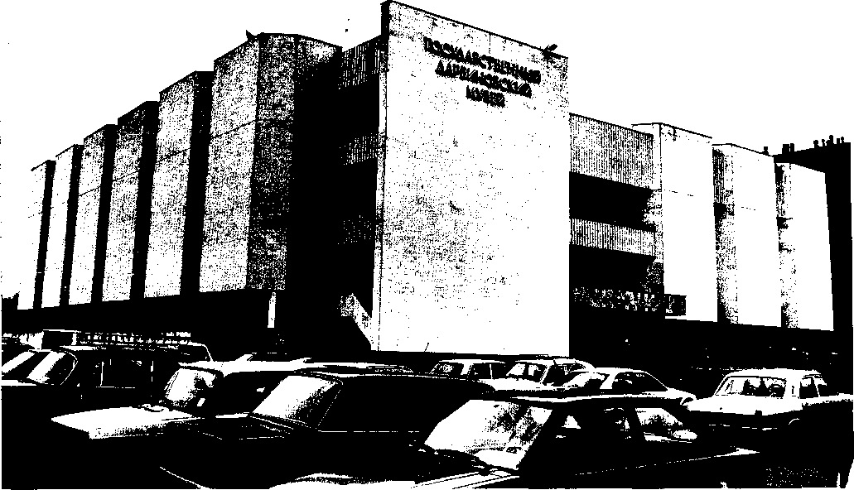

ский вид. Музейные экспонаты находились в жилых комнатах рядом с огромным количеством книг, рукописей, картин, скульптур, которые отчасти принадлежали музею, отчасти семейству Котсов. Трудно было отличить музейную работу от повседневного, сведенного к минимуму быта этих высокоинтеллигентных людей. Я никогда не видела Н.НЛадыгину-Котс занятой бытовыми делами. Она была женщиной, свободной для творчества. Как они жили, кто им готовил, кто убирал? По-видимому, все происходило как-то само собой, наряду с вывариванием костей очередного экспоната и перестановкой музейных стендов. Эти люди действительно возвышались над бытом, и это возвышение было тем величественнее и духовнее, чем труднее было им жить. Они никогда не помышляли о комфорте в те трудные послерево-
люционные и послевоенные годы; в первую очередь они думали о музее и о продвижении идей Дарвина в современность с учетом реалий науки XX в. А.Ф.Котс любил повторять, что посетителями музея были не только ученые, студенты, школьники, но и рабочие, красноармейцы. Особенно умилял профессора случай, когда красноармейцы пожаловали в музей на его популярную лекцию о дарвинизме в конном строю. Замечательно, что и Александр Федорович и Надежда Николаевна приняли революцию, перевернувшую жизнь огромной страны и их собственную, прежде всего как счастливое условие приобщения широких слоев населения к достижениям науки, и в частности к дарвинизму. Просветительство было еще одним большим делом их жизни. Такова сама суть музейной работы. Этим обстоятельством объясня-


Выдающиеся
ПСИХОЛОГИ
МОСКВЫ

К.И.Чуковский в Переделкино. 1964 г.

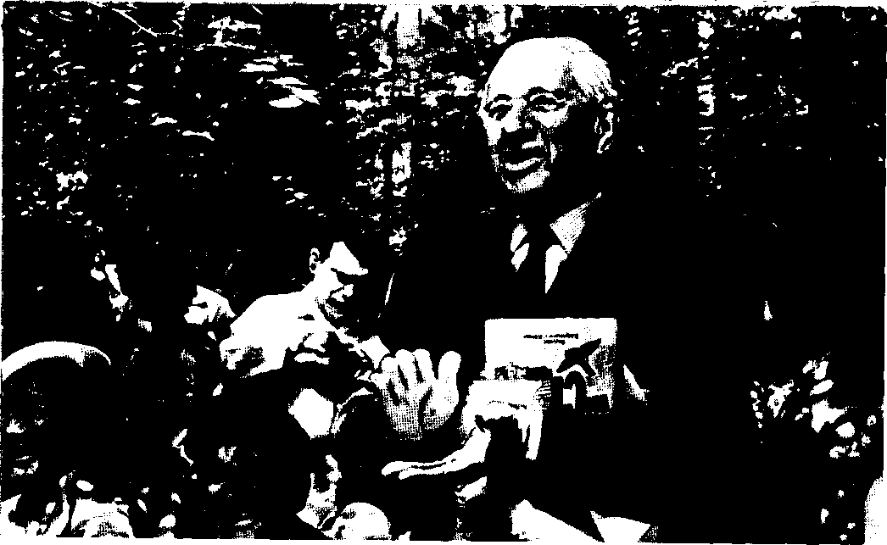

ется интерес к Дарвиновскому музею и внимание к его основателям со стороны ряда политических и общественных деятелей того времени (Н.К.Крупская, Ф.Н.Петров, А.М.Горький и др.), организаторов и деятелей науки, которые в разные годы поддерживали музей, посещали его, встречались с А.Ф.Котсом и Н.НЛадыги-ной-Котс, вели с ними переписку. В трудные для музея времена Н.Н.Ладыгина-Котс обращалась с просьбой о поддержке к А.М.Горькому, который горячо откликнулся на ее призыв. Поддерживались также теплые отношения с К.И.Чуковским. В один из дней (в 20-е гг.) Н.Н.Ладыгина-Котс, проводившая наблюдения и эксперименты в Зоопарке, где в это время директорствовал А.Ф.Котс, привлекла внимание прогуливавшегося там В.В.Маяковского. Поэт был потрясен ее красотой и серьезностью.
Где-то среди его строк есть упоминание о красавице, которая, пристально наблюдая за зверьем, не обращает внимания на поэта. Как бы там ни было, но поэт и ученая дама обменялись письмами, как мне стало известно от Н.Ф.Левыкиной и Рудольфа.
С людьми мира искусства Н.Н.Ладыгина-Котс поддерживала теснейшие и весьма содержательные связи. Так, целая плеяда блестящих художников-анималистов и скульпторов на протяжении ряда десятилетий принимала участие в создании шедевров — картин и скульптур, посвященных жизни и деятельности Ч.Дарвина, ученых — предшественников и современников великого эволюциониста. Огромное число картин представляло собой различные сюжеты из эволюционного прошлого Земли и ее обитателей. Полотна иллюстрировали


Надежда
Николаевна
ЛАДЫГИНА-КОТС

экспериментальные доказательства справедливости дарвиновского толкования происхождения видов, процессов адаптации животных к экологическим нишам своего обитания: Блестящая серия картин воспроизводила на полотне классические моменты опытов В.Келера, В.А.Вагнера, самой Н.Н.Ладыгиной-Коте с обезьянами и другими животными.
С каждым из художников Н.Н.Ладыгину-Котс и А.Ф.Котса связывали долгие деловые и дружеские беседы, в ходе которых определялось содержание произведений, обсуждались особенности выразительных средств и композиции. Работа шла по материалам коллекций Дарвиновского музея. В творческих дискуссиях принимали участие приглашенные ученые, сотрудники музея. Замечательно участие Надежды Николаевны в процессе создания художественных полотен, как знатока и консультанта в области типического поведения, запечатления его в рисунке и скульптуре. Не без влияния Н.Н.Ладыгиной-Котс происходило, например, становление удивительной способности В.А.Ва-тагина к запечатлению на холсте, в глине, в мраморе и бронзе главного и наиболее выразительного в позе животного. Огромный психологизм облика животного, отражение в нем его специфического внутреннего мира, достигаемого художественными средствами на основе тонкого знания видоспецифических движений торса, конечностей, хвоста, учета мимики и того, что дает каждому животному его жизненный опыт, т. е. черт индивидуальности — того, что постигалось не только собственной интуицией и знаниями, но и с помощью научных экскурсов в поведение животного со стороны H.HJTa-дыгиной-Котс, которая неизменно доброжелательно, если не сказать любовно, относилась к художникам — соратниками и друзьям ее дома — Дарвиновского музея.
Интересными и полезными были связи музея и Н.Н.Ладыгиной-Котс с выдающимися операторами и режиссерами документального кино. Так, у Н.Н.Ладыгиной-Котс неоднократно бывал А.М.Згуриди, большой мастер натур-
ных съемок в природе. Беседы Н.Н.Ладыгиной-Котс и ее сотрудников с ним и другими знатоками киноискусства (Орлов, Комаров и др.), а также просмотр различных киноматериалов о поведении животных в условиях дикой природы, в заповедниках, заказниках, зоопарках и в лабораторных условиях обогащали участников этих встреч. В самом музее к началу 60-х гг. сложилась богатейшая кинотека, включавшая фильмы о животных, полученные от отечественных и зарубежных операторов, а также сотни, если не тысячи, метров кинодокументальной съемки экспериментов самой Н.НЛадыги-ной-Котс с обезьянами, детьми. В просмотре, монтаже, систематизации всех этих материалов Надежде Николаевне неоценимую помощь оказывал ее сын Рудольф Александрович Коте. Я хорошо помню такую картину: мать и сын бок о бок около стола с кинопроектором, помещенным на свободном пятачке среди статуй доисторических животных, смотрят на экран, и Рудольф, повинуясь тихим указаниям матери, вновь и вновь прокручивает наиболее характерные кадры. Н.Н.Ладыгина-Котс была мастером детального покадрового анализа кино- и фотоматериалов. Ее книги блестяще иллюстрированы собственными материалами и великолепными зарисовками художников-анималистов.
Нельзя не отметить также живой интерес Н.Н.Ладыгиной-Котс к возможностям дрессировки животных. Всегда неравнодушная к театру (среди ее знакомых были А.Т.Зубов и другие артисты и режиссеры), она с особым вниманием относилась к Театру зверей В.Л.Дурова, а впоследствии к Уголку Дурова, возглавлявшемуся его дочерью, А.В.Дуровой.
Н.Н.Ладыгина-Котс вместе с Бехтеревым принимала живейшее участие в обсуждении зоопсихологических исследований В.Л.Дурова, не только блистательного дрессировщика, но и ученого. Она всегда поддерживала идею создания при Уголке Дурова зоопсихологической лаборатории, которая де факто там всегда существовала. Именно в Уголке Дурова при Анне Владимировне Дуровой — талантливой актри-


Выдающиеся
ПСИХОЛОГИ
МОСКВЫ

Здание Театра зверей ВЛДурова.

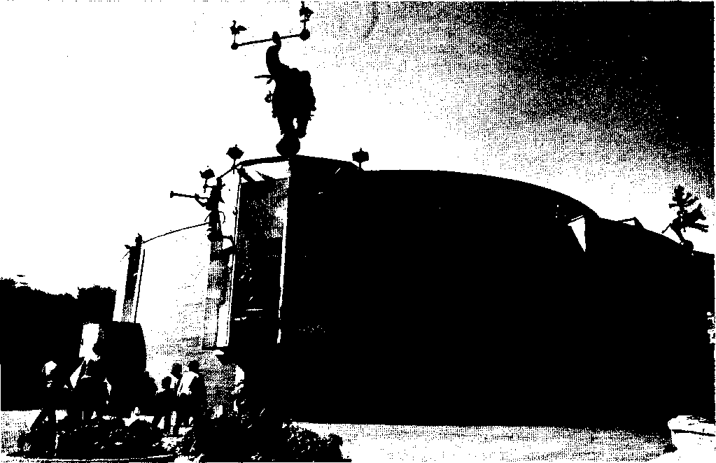

се-дрессировщице и ученом, участнице секции зоопсихологии Всесоюзного общества психологов (этой секцией руководила Н.НЛадыгина-Котс) — получили возможность вести свои исследования ученики Н.Н.Ладыгиной-Котс — К.Э.Фабри и М.А.Герд. Последняя прославила свое имя в последующие годы как ученый, готовивший в космические полеты собак Белку и Стрелку, а также как автор ряда работ и монографий по теории и практике дрессировки.
В музее бывали писатели-анималисты: В.Би-анки, Скребицкий, В.Песков, Снегов. Зоопси-хологический кружок в музее посещали и маститые ученые, которые выступали с докладами или участвовали в дискуссиях наряду со студентами и даже школьниками. Демократизм общения поддерживался высочайшей культурой
и заинтересованностью участников. Именно с этого кружка начался интерес к зоопсихологии, приматологии, сравнительной психологии у К.Э.Фабри, М.А.Герд, В.С.Мухиной, СЛ.Ново-селовой, З.М.Каминской, Г.Ф.Хрустова и других, ныне известных антропологов, психологов и зоологов.
Результаты исследований Ладыгиной-Коте нашли применение в прикладной зоопсихологии и деятельности ее учеников, работавших в области подготовки животных к использованию в космических исследованиях (М.А.Герд), охраны сельскохозяйственных угодий, предприятий и морских судов от грызунов (К.Э.Фабри и его ученица Н.Н.Мешкова, успешно работающая над проблемами дикой фауны Москвы).
Огромное поле деятельности Н.Н.Ладыти-


Надежда
Николаевна
ЛДЦЫГИНА-КОТС

ной-Котс, как я уже отмечала, не ограничивалось отечественными научными связями, но включало обширные международные контакты. Так сложилось, что Н.Н.Ладыгина-Котс.в годы советской власти сама не бывала за рубежом. Относительно хрупкое здоровье и какие-то другие причины не позволяли ей непосредственно участвовать в многочисленных зарубежных психологических, приматологических и иных конгрессах и симпозиумах, от организаторов которых она неизменно получала приглашения и на которые она всегда откликалась, посылая ответную благодарность и свои доклады, оттиски статей с их переводами. В этой трудной работе многие годы ей помогал блестящий переводчик-полиглот, внук Л.Н.Толстого, Сергей Сергеевич Толстой, который был большим другом семьи Котсов.
Зарубежная слава и признание Н.НЛадыги-ной-Котс велики. Даже нынешнее поколение зарубежных ученых хорошо знает ее имя и классические работы Н.Н.Ладыгиной-Котс. Что же касается крупных зарубежных монографий по вопросам приматологии, детской психологии, сравнительной психологии, то в большинстве из них есть соответствующие ссылки, а некоторые содержат иллюстрации, заимствованные из трудов Н.НЛадыгиной-Котс.
Надежда Николаевна Ладыгина-Коте, дочь пензенской земли, давшей России М.ЮЛер-монтова и В.Г.Белинского, и ученый, раскрыв-
ший свой талант в подчас благожелательной, но сложной атмосфере московского научного сообщества, сложившегося в первой половине XX в., является ярким представителем высокодуховного и образованнейшего слоя московской интеллигенции. Высокое человеческое достоинство, благородство личности, громадный труд и бесспорный научный талант сделали имя Н.Н.Ладыгиной-Котс уважаемым и ценимым в Москве, России и многих странах мира.
Слова Н.Н.Ладыгиной-Котс, написанные ею в связи с посвящением Р.Йерксу своей первой книги еще в 1923 г., стали провидческими: «Этим посвящением я хотела бы лишний раз напомнить, что лозунг интернационализма всего легче и прежде всего оправдывается в науке, в которой принципы свободы — в искании истины, равенства — в путях и формах ее выявления, братства — в единении ученых, — были и есть ее исконными принципами, отступление от которых ведет к деградации ее значения, к ее замиранию и гибели».
Сейчас российская психологическая наука живет и развивается во многом благодаря тем, кто заложил ее основы, в их числе Надежда Николаевна Ладыгина-Коте — московский ученый, гордость московского научного сообщества.
С.Л.Новоселова

леонид владимирович
занков
ПСИХОЛОГ, ДЕФЕКТОЛОГ, ПЕДАГОГ
(1901 -1977)

Одно из видных мест среди московских психологов принадлежит Леониду Владимировичу Занкову.
Леонид Владимирович был яркой, многогранной личностью, но весьма противоречиво воспринимавшейся окружавшими его людьми. Его сотрудники, ученики (аспиранты, а впоследствии кандидаты и доктора наук), школьные учителя, с которыми он на протяжении всей своей жизни работал в теснейшем контакте, преклонялись перед ним, но были и такие, кто считал его гордым, замкнутым, особняком стоящим человеком. Для такого неоднозначного восприятия были свои основания, прежде всего в его отношении к делу, к науке, в своеобразии его творческого пути, но также и в его характерологических особенностях.
В многогранной личности всегда можно заметить ведущую черту. Для нас, пишущих эти строки, самым ярким, самым прекрасным в Леониде Владимировиче была его беспредельная преданность науке, его вера в правильность избранного им творческого пути и бескомпромиссное следование ему, которому не могли помешать ни плохое состояние его здоровья, ни какие-либо конъюнктурные общественные условия и пр. В этом стержень его личности и та красота, которая так нас покоряла.
Научный путь Л.В.Занкова своеобразен.
Своими исследованиями он внес большой вклад и в психологию, и в дефектологию, и в педагогику. Труд его был высоко оценен, ему присвоены все высокие ученые степени и звания (доктор педагогических наук, профессор, действительный член АПН СССР, заслуженный деятель науки), он был награжден орденом Ленина, двумя орденами Трудового Красного Знамени, рядом медалей.
Интересно, что Л.В.Занков всегда работал на грани между психологией и педагогикой, он изучал развитие психики ребенка, движущие силы этого развития, но с той же степенью внимания и интереса относился и к исследованию и экспериментальной разработке педагогических условий, наиболее эффективных для развития детей. С одной стороны, эта, казалось бы, очень ценная особенность исследовательской деятельности — многосторонность, целостность подхода к изучению ребенка — обусловливала то, что Леонид Владимирович нередко оказывался в каком-то особом, можно сказать — странном, положении: непсихолог среди психологов, непедагог среди педагогов. А с другой стороны, именно эта особенность — и психолог и педагог! — привела его к большим научным и практическим успехам, вызвала к нему любовь и уважение многих других ученых и особенно учителей-практиков. Еще одна осо-


Выдающиеся
ПСИХОЛОГИ
МОСКВЫ

бенность Л.В.Занкова как ученого — исключительная приверженность фактам. Если о ком и можно сказать, что он следовал девизу И.П.Павлова «Факты — воздух ученого», так это о нем.
Л.В.Занков родился 23 апреля 1901 г. в Варшаве в семье русского офицера, в которой было четверо детей — одна девочка и трое мальчиков. Леонид Владимирович был вторым ребенком. Все дети получили хорошее семейное воспитание, росли в доброжелательной атмосфере. Как в большинстве интеллигентных семей, детей обучали музыке, танцам, иностранным языкам. Больше других музыкой был увлечен Леонид — будущий педагог и ученый. Особенно серьезно он занимался музыкой в гимназические годы. В гимназии же, которую он окончил в 1916 г., у него зародилась любовь к профессии педагога. Этому способствовало, как рассказывал он сам, блестящее преподавание литературы: «Литература была моим любимым предметом. Уроки литературы вызывали огромную радость, глубокие переживания».
После окончания гимназии он работал учителем и воспитателем в распространенных в то время сельскохозяйственных колониях. В частности, с 1920 по 1922 г. заведовал колонией «Островня» Московской области. Молодой педагог делал все возможное, чтобы создать в колонии благожелательную обстановку, взаимное расположение между воспитанниками и воспитателями, атмосферу творчества, стремления к познанию окружающего мира.
С 1922 по 1925 г. Леонид Владимирович учился в Московском государственном университете, на факультете общественных наук. Здесь произошла его встреча с Л.С.Выготским, под руководством которого студент Занков участвовал в экспериментально-психологических исследованиях по проблемам памяти. После окончания университета Л.В.Занков был оставлен в аспирантуре Института психологии при Московском государственном университете и под руководством Л.С.Выготского начал исследования психики и особенностей обучения
аномальных детей, не прерывая при этом исследований по общим проблемам психологии памяти.
В 1929 г. руководство научной и педагогической работой по проблемам аномального детства было возложено Наркомпросом РСФСР на Экспериментальный дефектологический институт. Директором института был назначен известный в то время педагог-дефектолог И.И.Да-нюшевский, его заместителем по научной работе — Л.В.Занков. Научным руководителем психологических лабораторий был Л.С.Выготский. Впоследствии заведование лабораториями перешло к Леониду Владимировичу, а с 1944 по 1951 г. он был и директором Института дефектологии.
Вместе с сотрудниками психологической лаборатории он организовал экспериментальные исследования различных сторон психики аномального ребенка. Среди ближайших соратников и друзей Леонида Владимировича нельзя не упомянуть Ж.И.Шиф и И.М.Соловьева, в свое время очень известных психологов и тоже учеников Л.С.Выготского, внесших значительный вклад в развитие психологии и дефектологии. Нельзя не подчеркнуть, кстати, что в психологических публикациях последних лет среди учеников и последователей Выготского обычно называют строго очерченный круг лиц — представителей деятельностной психологии. Но это не правильно. В Институте дефектологии работали психологи, не менее знавшие и понимавшие Выготского, правда, в несколько другом аспекте, чем вышеназванные психологи.
Уже в период работы в области дефектологии Л.В.Занков был крупным психологом-теоретиком, тонким экспериментатором, автором многих методик изучения школьников, в частности методик изучения памяти. Вместе с тем он прекрасно знал практическую работу учителей специальных школ, понимал всю сложность их повседневного труда. И его хорошо знали и глубоко уважали учителя, воспитатели, директора и завучи специальных школ Москвы. Многие из них регулярно посещали лекции и


Леонид
Владимирович
ЗАНКОВ

доклады, проходившие в ту пору в Институте дефектологии на Погодинке, 8. Небольшой конференц-зал института был тогда переполнен.
Леонид Владимирович присутствовал на школьных уроках, участвовал в их обсуждении, бывал на детских утренниках, нередко выступал с сообщениями на педагогических советах. Наиболее близким ему был коллектив школы № 532. Ее директор П.Н.Завьялова была прогрессивным, высокообразованным человеком, беспредельно преданным своему делу. Когда Л.В.Занков задумал осуществить длительное наблюдение за развитием учащихся, он выбрал именно эту школу. Работа проводилась и им самим, и его сотрудниками при активном участии учителей. Это было первое в истории отечественной дефектологии лонгитюдиональное изучение умственно отсталых детей. В результате появилась книга под ред. Л.В.Занкова «О педагогическом изучении учащихся вспомогательных школ»¹.
В русле работ по дефектологии, как уже говорилось, проводилось исследование проблем памяти. Приведем здесь оценку этих исследований, данную специалистом в названной области Ф.В.Ипполитовым. «Творческий вклад школы психологов памяти, сформированной Л.В.Занковым, — пишет он, — своеобразен: с одной стороны, основные положения советской психологической науки о единстве сознания и деятельности (отсюда о памяти как условии деятельности, как форме деятельности и результате деятельности человека) разделялись Л.В.Занковым и последовательно реализовывались в его научном творчестве. С другой стороны, вполне уместно противопоставить круг работ школы Л.В.Занкова всем другим направлениям (П.П.Блонский, Н.А.Рыбников, П.И.Зин-ченко, А.НЛеонтьев, Б.Г.Ананьев, А.А.Смирнов), как работу непосредственно практическую, осуществляющую формирование мнеми-
ческой деятельности уже не в качестве научно-исследовательской задачи (хотя бы даже и с целью выработки рекомендаций педагогам), а как часть прямой перестройки, интенсификации и оптимизации учебного процесса в целом». Полученные Л.В.Занковым результаты, продолжает он, «дают возможность отнести Л.В.Занкова к числу основателей отечественной экспериментальной школы исследований высших психических функций, к числу самых блестящих продолжателей направления Л.С.Выготского».
Для нас важно, что здесь подчеркивается именно та особенность Леонида Владимировича, которая характеризует его как психолога-педагога.
В 1951 г. начался новый этап в научной деятельности Л.В.Занкова: он стал работать в НИИ теории и истории педагогики АПН СССР заместителем директора по науке и организовал лабораторию экспериментальной дидактики, впоследствии переименованную в лабораторию проблем обучения и развития.
Переход в педагогику был для Л.В.Занкова внутренне мотивированным шагом: здесь раскрывался большой простор для применения его психологических познаний, для исследования проблем развития ребенка, для влияния на школьную практику.
Подвергнув анализу исследовательскую практику в педагогике, он обнаружил недостаточную научную обоснованность многих нормативных положений, проистекающую из бедности педагогической науки достоверными фактами, добытыми в собственных исследованиях. К научному обоснованию педагогических норм, подчеркивал он, нужно идти через раскрытие внутренней связи между применяемыми педагогическими способами и их результатами. Для этого следует «изучить процессы усвоения знания и навыков — то, что происходит в голове учащегося при применении учителем такого-то способа и приема»².

1 Список работ Л.В.Занкова (около 300 названий) см. в сб.«Л.В.Занков. 1901 — 1977», изданном НИИ общей педагогики АПН СССР и Библиотекой им. КД.Ушинского в 1990 г.
² Занков Л. В. О предмете и методах дидактических исследований. М., 1962. С. 23.


Выдающиеся
ПСИХОЛОГИ
МОСКВЫ

Далее он приходит к еще одному выводу: педагогические исследования слабо ориентированы на преобразование практики обучения и воспитания. Он выдвигает тезис: «Главное заключается в том, чтобы органически объединить создание новых способов обучения и раскрытие объективных законов, которым подчиняется их применение»³.
Так впервые ставится вопрос о включении в состав педагогических исследований психологических методов изучения учащихся и делается шаг к утверждению ведущей роли эксперимента в педагогике. Без этого не могут быть добыты факты в педагогике, а следовательно, и дано научное обоснование построения обучения.
На базе этих положений в 1952 — 1956 гг. было проведено исследование «Взаимодействие слова и наглядности в обучении». Тема эта не лежала в русле основных интересов Л.В.Занко-ва, но в ходе ее разработки утверждались его методологические позиции, она послужила плацдармом для дальнейшего фундаментального исследования проблемы развития школьников. Сотрудники лаборатории под руководством и при непосредственном участии Леонида Владимировича подвергли наблюдению и анализу сотни уроков в сложившемся опыте учителей, выявили различные формы сочетания слова и наглядности, которые применяли учителя при решении одних и тех учебных задач, связанных с познанием наглядных объектов. С помощью экспериментальных приемов обнаружили разную эффективность этих форм для овладения знаниями о внешнем виде объектов и для развития (в частности, наблюдательности) школьников, выявили преимущественное применение учителями именно неэффективных форм, как наиболее удобных для использования на уроке и в то же время соответствующих принципу наглядности в обучении. В трудах по педагогике это не отмечалось да и не могло быть обнаружено без проведения
³ Там же. С. 31.
определенных экспериментов, включающих в себя психологические методики изучения учащихся.
Но все это шло вразрез со сложившимися в педагогике стилем и методами исследования — обоснования направлений в образовании, задаваемых руководящими органами, — и Леонид Владимирович постоянно сталкивался с неприятием его новаций. «Варяги в педагогике. Зан-ков пытается добывать солнечную энергию из огурцов», — можно было слышать в кулуарах, а в печати обнаружить протесты против применения психологических методов и тщательного изучения результативности педагогических приемов.
Но Л.В.Занков, со свойственной ему целеустремленностью, не отступая ни перед кем, продолжал отстаивать необходимость эксперимента в педагогике и изменения характера обучения в школе.
В 1957 г. им было начато экспериментально-педагогическое исследование проблемы соотношения обучения и развития, которое стало главным делом его жизни.
Нередко приходится сталкиваться с вопросом: почему исследование проблемы обучения и развития связывают с именем Занкова? Ведь известно, что теоретическое обоснование этой проблемы дано Л.С.Выготским. Также все знают имена выдающихся педагогов прошлого, и прежде всего И.Песталоцци, К.Д.Ушинского, которые посвятили свою педагогическую деятельность утверждению необходимости развития ребенка в процессе обучения и показу педагогических способов развития. Чего недоставало в исследовании проблемы? Какова роль Занкова в ее разработке?
Конечно, Леонид Владимирович знал и адекватно оценивал то, что было сделано до него другими учеными. Прежде всего он разделял положение Л.С.Выготского о ведущей роли обучения в развитии. Но в то же время видел, что отсутствуют достоверные научные факты, которые бы подтверждали это положение.
Фактически до Л.В.Занкова никем не был


Леонид
Владимирович
ЗАНКОВ

Л.В.Занков и его коллеги с 1-м экспериментальным классом.1961 г.

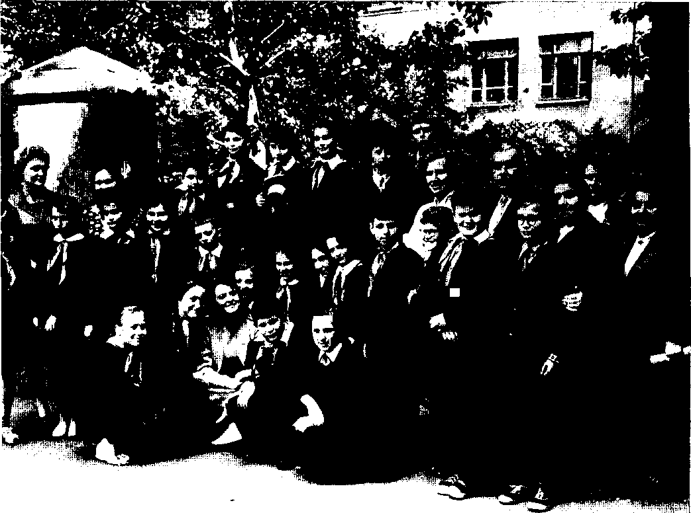

поставлен вопрос: а можно ли, меняя обучение, изменить и развитие ребенка и, главное, в чем будут заключаться эти изменения? (Конечно, не должно быть умаления роли лаборатории Н.А.Менчинской в разработке методик обучающего эксперимента, но в данном случае речь идет о создании целостной системы обучения и реализации ее в естественных условиях школы.) Заслуга Л.В.Занкова состоит прежде всего в том, что он вместе со своими сотрудниками провел длительное фундаментальное исследование зависимости развития от обучения.
При этом, однако, принципиально важно подчеркнуть, что он не был в плену идеи ведущей роли обучения в развитии, а стремился раскрыть подлинные причины развития, лежащие не только вовне, но и в самом ребенке. Это стремление красной нитью пронизывает все проведенное им исследование. Оно отразилось и в формулировке задачи (раскрыть характер объективной связи между обучением и развитием), и в методе исследования, и в характере анализа, и в интерпретации фактического материала, и, что особенно важно, в построе-


Выдающиеся
ПСИХОЛОГИ
МОСКВЫ
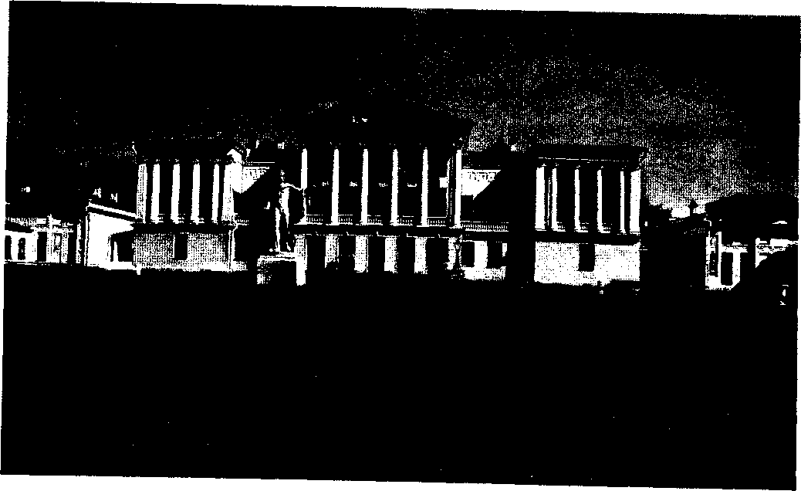

нии системы обучения, созданной в ходе исследования.
Специально подчеркиваем это, потому что, на наш взгляд, в научных кругах недооценивается вся сложность поставленной, а впоследствии в значительной степени и решенной Л.В.Занковым задачи. Избирается сложный метод ее исследования. Прежде всего — это экспериментальное построение новой, не имевшей места в практике, системы обучения. В 1957 г. в московской школе № 172 был создан экспериментальный класс, в который пришли учиться обычные семилетние дети и в котором изо дня в день на протяжении четырех лет ученый совместно с молодой учительницей Н.В.Кузнецовой разрабатывал и воплощал в жизнь систему обучения, по его замыслу должную дать высокий эффект в общем развитии детей. Впервые в отечественной педагогике общее разви-
тие было выдвинуто как цель и критерий эффективности обучения.
Описание экспериментальной системы, ее дидактических особенностей читатель может найти в трудах Л.В.Занкова и его сотрудников. Здесь лишь подчеркнем мысль о богатстве и разнообразии содержания начального образования, о включении в него как теоретических, так и эмпирических знаний. Жизнь в ее красках, звуках, формах широким потоком вливалась в процесс обучения. В одной из своих работ Леонид Владимирович специально перечислял экскурсии, которые ученики экспериментального класса совершили по Москве и Подмосковью, показывая тем самым, какое значение он придавал накоплению детьми непосредственных впечатлений, общению с природой. Также важно подчеркнуть увеличение удельного веса предметов художественного цикла.

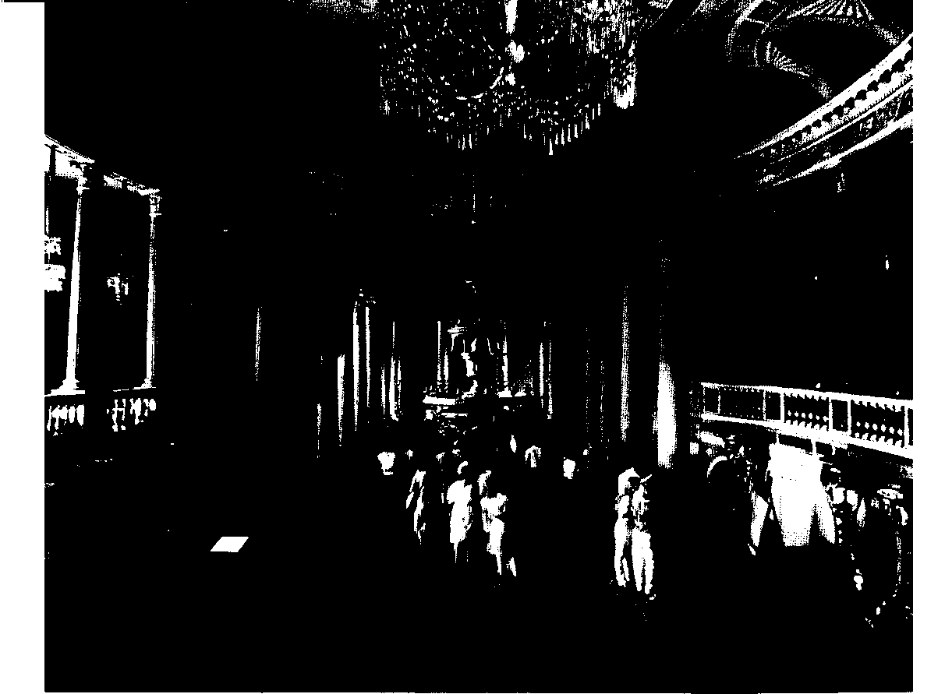

Содержание образования дополнялось богатой клубной работой — в техническом, литературном, изокружках, походами в музеи, театры. Жизнь класса достаточно широко зафиксирована в фотографиях, на многих из которых можно увидеть Леонида Владимировича.
И два слова о методике обучения. Суть методики — сочетание ведущей роли обучения с чрезвычайно бережным отношением к внутреннему миру ребенка, к его собственному пониманию изучаемых вопросов, его потребностям, чувствам и интересам, сложившемуся жизненному опыту. Жизнь детей на уроке — одно из главных требований Л.В.Занкова к построению обучения. Пробужденный внутренний мир ребенка оказывался источником, питательной средой его успехов, опорой в овладении тем, чему по программе должен учить учитель.
Результативность обучения, соответствие
требованиям, предъявляемым школе обществом, очевидна. Она проявлялась в увлеченности детей учением, в способности самостоятельно мыслить, вести диалог на уроке, в их общительности, жизнерадостности, дружелюбии, наконец, в их успешном овладении школьной программой за три года вместо четырех. (Нельзя здесь попутно не отметить допускаемую иногда ошибку, когда все достижения Занкова сводят к сокращению срока начального обучения.)
И хотя успехи были налицо и их могли видеть приходившие в класс группы научных сотрудников, учителей, работников народного образования, увы, и здесь не обходилось без парадоксов. Внимание подчас привлекали не результаты, а само название «новая, экспериментальная система», что иногда вызывало неприязнь, расценивалось как умаление достоинств


Выдающиеся
ПСИХОЛОГИ
МОСКВЫ

Музей керамики и «Усадьба Кусково XVIII в.».
годами функционировавшей единой системы обучения. Это сейчас веером развертываются термины «новации», «инновации», «новаторство» и т. д. Тогда было другое время. Если результаты и признавались, то высказывалось сомнение, а не отобраны ли дети, не «отнимает» ли у них обучение по системе Занкова детство, ведь выдвинуты такие пугающие дидактические принципы, как обучение на высоком уровне трудности, ведущая роль теоретических знаний, быстрый темп обучения и др. Но Леонид Владимирович доказывал свою правоту фактами, которые получал, применяя наряду с работой в одном экспериментальном классе и новые исследовательские приемы: массовый педагогический эксперимент (здесь был выявлен тот же успех, но уже в сотнях классов); изучение отдаленных последствий начального обучения вплоть до окончания детьми средней школы (внимание обращалось на здоровье детей, успехи в обучении, отношение к жизни).
Конечно, получение высоких практических результатов было важно для Л.В.Занкова: ведь направленность исследования на преобразование педагогической практики — один из его методологических принципов. И возможно, педагог-исследователь мог бы поставить здесь точку. Но Леонид Владимирович был педагогом-психологом. Перед ним стояла задача более доказательно, научно обоснованно показать зависимость развития от обучения. Этому служила такая составная часть исследовательского метода, как тщательное, с помощью разнообразных психологических методик осуществляемое изучение общего развития учащихся в разных условиях обучения. Изучались развитие деятельности наблюдения, мышления, практических действий, особенности эмоционально-волевых проявлений учащихся.
При экспериментальном классе в 172-й школе была создана специальная лаборатория, оснащенная всеми имевшимися тогда техническими средствами звуко- и видеозаписи, которые служили для ежедневного протоколирования уроков и для индивидуальных исследова-
ний учащихся. На их приобретение Леонид Владимирович не жалел личных денег. Все было подчинено сбору фактов. В трудах Л.В.Зан-кова и его сотрудников самым подробным образом описаны и методики изучения учащихся, и сама лаборатория.
Анализ огромного фактического материала, проведенный Л.В.Занковым и его сотрудниками, показал, что изменение обучения меняет ход развития детей. Положение о ведущей роли обучения в развитии было поставлено на фундамент достоверных научных фактов. Факты свидетельствовали, что психологические особенности ребенка определяются не только возрастом, но и характером обучения. Этот важный для возрастной психологии вывод, к сожалению, не был должным образом оценен психологами, возможно, потому, что он получен не в русле собственно психологических исследований.
Леонид Владимирович упорно продвигался в раскрытии объективных, реальных причин развития. Так, уже при анализе развития по отдельным линиям в разных условиях обучения было обнаружено, что в условиях экспериментального обучения происходит не только более быстрое прохождение учащимися отдельных ступеней деятельности, но и изменение самой деятельности, она сочетается с волевой и эмоциональной активностью, в ней проявляются личное отношение, прошлый опыт ученика. Давая обобщенную характеристику особенностей развития этих учащихся, Леонид Владимирович писал, что их психической деятельности свойственна целостность, системность. Это «обеспечивается соответствующими интегра-тивными связями, характер которых обусловливает своеобразие деятельности как целого». У учеников обычных классов — тенденция к обособленности компонентов психической деятельности, у учеников экспериментальных классов — их полное единство⁴.
В книге «Индивидуальные варианты разви-
⁴ ЗанковЛ.В. Обучение и развитие. М., 1975. С. 395.


Леонид
Владимирович
ЗАНКОВ

тия младших школьников (М., 1973) показано, сколь различны дети, обучающиеся в одних и тех же, оптимальных с точки зрения разработчиков системы, педагогических условиях. Каждый ребенок в этих условиях проходи"т большой, но свой, особый путь развития.
Позиция Л.В.Занкова в раскрытии движущих сил развития ребенка полностью совпадает с позицией Л.С.Выготского, который, намечая пути изучения развития личности, подчеркивал, что «существует динамическая смысловая система, представляющая собой единство аффективных и интеллектуальных процессов». Это единство, полагал Л.В.Занков, можно пробудить — и тогда развитие пойдет полноценно, а можно заглушить, что нередко бывает не только в традиционной, но и в некоторых развивающих системах обучения, — и тогда будет нанесен ущерб общему развитию школьников.
Леонид Владимирович отстаивал свой подход к раскрытию объективных причин психического развития ребенка и научными фактами, и полемикой с представителями других направлений исследования соотношения обучения и развития. «Хотя, — писал он, — они в большей или меньшей степени отличаются друг от друга, характерен общий подход: проблема ограничивается воздействием обучения на умственное развитие школьников, а в то же время признается прямолинейность достижения желаемого результата. Так, например, утверждается непосредственная связь между «формированием полноценных знаний» и «ярким сдвигом в умственном развитии ребенка», причем даже и не упоминается о внутренних процессах развития» (в данном случае имеются в виду работы П.Я.Гальперина, конкретно его статья «Обучение и умственное развитие»)⁵.
О глубине веры Леонида Владимировича в правильность своей научной позиции, о неизменной его преданности науке свидетельствует и еще один, к сожалению, последний момент
5 Материалы IV Всесоюзного съезда Общества психологов. Тбилиси,1971.
его жизни. Будучи уже тяжело больным, буквально за несколько часов до кончины, он продиктовал обращение к своим сотрудникам, последователям, в котором еще и еще раз призывал основываться в научных исследованиях на фактах, изучении реальной действительности, выявлении многосторонних связей изучаемых феноменов.
Он произнес следующие слова: «В науке о развитии психики человека было два великих ученых: Павлов Иван Петрович и Выготский Лев Семенович. Павлов сделал очень много для исследования развития психики человека, Выготский — для изучения психики ребенка. Ведь ребенок — это тот же человек, только маленький. Они свои идеи не смогли довести до конца, потому что одной жизни человека для этого слишком мало, слишком короткий ее срок.
В своей работе я иду по их пути. Я считаю этот путь единственно правильным, но очень трудным.
Я часто думаю: смогут ли мои сотрудники продолжить эти идеи и смогут ли они передать их своим ученикам?»
В наших воспоминаниях Леонид Владимирович предстает великим тружеником, поглощенным своим делом. Но это не значит, что он был человеком не от мира сего. Ничто человеческое ему не было чуждо.
Правда, в жизни, в быту он часто производил впечатление человека суховатого, рационального, возвышающегося над другими людьми. Этому способствовали некоторые черты его характера. Он был исключительно организованным человеком и совершенно не терпел безответственности, неорганизованности. От своих сотрудников неукоснительно требовал четкой дисциплины. Без каких-либо важных причин нельзя было не успеть написать план или статью. Все знали, что «не успеть» категорически нельзя, хотя «разноса» в обычном смысле никогда не было. Он не повышал голоса, но лицо его становилось каменным, а недовольство выражалось в холодно вежливой форме. Опоздавший сотрудник или аспирант мог


Выдающиеся
ПСИХОЛОГИ
МОСКВЫ

услышать примерно такие слова: «Как жаль, что вы не пришли вовремя. Я ждал вас, теперь у меня другие дела. Вас устроит (называлось число и время)? Всего вам доброго». Конечно, такая внешняя холодность не могла -вызвать положительных чувств у «пострадавшего» да и вообще у окружающих.
Леонид Владимирович не любил больших собраний. Насколько нам известно, он почти не участвовал в психологических конгрессах, съездах, не посещал заседаний Московского отделения Общества психологов. Все это отдаляло его от коллег.
Его эмоциональность, открытость проявлялись не часто, но если уж проявлялись, то заражали окружающих своей искренностью, глубиной, вселяли уверенность, чувство надежности.
«Впервые, — рассказывает М.В.Зверева, — я встретила Леонида Владимировича в начале 1944 г., когда после окончания дефектологического факультета и года работы в школе глухонемых по совету И.А.Соколянского пришла подавать заявление в только что открывшуюся аспирантуру при НИИ дефектологии (это был первый набор аспирантов в НИИ АПН РСФСР). Меня поразило его улыбчивое, открытое лицо, его лучистые глаза. После короткой беседы с ним, его каких-то расспросов мне показалось, что я обязательно буду принята, хотя еще предстояли экзамены. Потом на протяжении многих лет работы под его руководством мне приходилось видеть и слышать от других, особенно от учителей, о его необыкновенных глазах, лучистых и теплых».
В памяти всех его сотрудников остались заседания лаборатории, на которых проходили обсуждения плановых работ и просто протоколов исследования детей. Своей заинтересованностью, каким-то доверительным, неспешным размышлением над докладываемыми данными он создавал очень благоприятную и в то же время подлинно научную атмосферу в лаборатории. Он очень радовался, когда подбор фактов, их интерпретация оказывались удачными,
убедительными. Для него это было моментом красоты. Радовались и мы вместе с ним. Надо признаться, правда, что праздничность обстановки заседаний «подкреплялась» еще и тем, что Леонид Владимирович любил угощать нас, его сотрудниц (лаборатория-то была женская!), разными сладостями, особенно печеньем «Крымская смесь», которые он покупал неизменно в знаменитом кондитерском магазине, что напротив Елисеевского (кажется, этого замечательного магазина сейчас уже нет).
Внешняя холодноватость, которая многими воспринималась как сущность Леонида Владимировича, сочеталась у него с глубоким, добропорядочным отношением к людям, если дело касалось каких-то серьезных ситуаций и человеку действительно нужна была помощь или сочувствие. Это видно из следующего случая. Леонид Владимирович имел не очень крепкое здоровье и очень оберегал себя, боялся инфекций. Особенно боялся заразиться туберкулезом: ведь на его глазах тяжело умирал от этой болезни его учитель и друг Л.С.Выготский, смерть которого он тяжело переживал. Но случилось так, что туберкулезом заболела его аспирантка, что не было удивительно в тяжелые послевоенные годы. Она лечилась в специальном санатории вне Москвы и, следовательно, была вынуждена оставить аспирантуру и теряла возможность получить работу после ее окончания. Но когда у Леонида Владимировича в лаборатории оказалось вакантное место, он приложил все усилия, чтобы это место закрепить за аспиранткой, известить ее, организовать приезд. А ведь брать ее на работу было рискованно. В данном случае все обошлось благополучно.
Такое отношение к сотрудникам, внешне не броское, но проявлявшееся в нужную минуту добром, было типичным для него. Однажды несколько его сотрудниц решили организовать экскурсию в Ленинград вместе со своими детьми. При этом, понадеявшись на русское авось, присоединили к выходным дням еще и два рабочих дня между первомайским праздником и праздником Победы. Вышло так, что именно в


Леонид
Владимирович
ЗАНКОВ

эти дни пришла верстка коллективной монографии, нужно было срочно провести считку. Конечно, Леонид Владимирович был недоволен, но, повздыхавши, сел с оставшимися сотрудниками за работу сам. «Репрессий» к вернувшимся никаких не было, ведь экскурсия с детьми — святое дело!
Особенно раскрывался Леонид Владимирович при встречах с учителями. В Москве и на местах проводились семинары, конференции, на которых учителя знакомились с системой обучения, разработанной в лаборатории Л.В.Занкова. Как на них стремились учителя! Собирались до нескольких сотен человек. Учителя с восторгом говорили, как участие в эксперименте пробуждает их творчество, как им нравится система Л.В.Занкова и общение с ним. Опасения, что Занков своим экспериментом принизит роль учителя, были опровергнуты. Кстати сказать, уже после кончины Леонида Владимировича изданы сборники, в которых учителя делятся своим опытом работы по-зан-ковски, своим отношением к педагогическим идеям Л.В.Занкова⁶.
Леонид Владимирович не был человеком компанейским, но с учителями мог пойти и в ресторан, бывал весел, приветлив.
Многие отмечают особую внешность Леонида Владимировича. А.И.Липкина, работавшая в его лаборатории в Институте дефектологии, вспоминает, какое исключительное впечатление производила его внешность — высоко поднятая голова, степенная походка, всегда элегантная одежда, утонченные бытовые привычки. Ему было чуждо подлаживание под внешне демократичное поведение, он всегда оставался верен своим привычкам, своему воспитанию. Он, например, никогда не ходил в институтскую столовую; завтрак, который он приносил
⁶ См.: Содружество ученого и учителя / Сост. М.В.Зверева,
Н.К.Индик. М., 1991; Дидактическая система академика
Л.В.Занкова и проблемы современной школы: Материалы Все
российской научно-практической конференции / Под ред.
М.И.Красновой. Тула, 1993; Система развивающего обучения
Л.В.Занкова в тульских школах / Под ред. М.В.Зверевой. Тула,
1995. :
из дому, раскладывался на белоснежной салфетке, все было аккуратно завернуто, потом так же тщательно убрано. Во всех этих, казалось бы, мелочах чувствовалось достоинство человека, его уважение к себе, а тем самым и уважение к другим. Общение, совместная работа с таким человеком возвышали окружающих.
Д.Д.Зуев, в свое время широко известный в педагогических кругах директор издательства «Просвещение», рассказывая о своих встречах с Л.В.Занковым в связи с изданием его книг «Дидактика и жизнь», «Беседы с учителями», о большом интересе, который вызвали эти книги новизной мыслей, фактов, также подчеркивает свое впечатление о внешнем облике Леонида Владимировича, о его манере держаться и достойно, и приветливо. Тонкий запах одеколона, вспоминает Дмитрий Дмитриевич, дополнял облик Леонида Владимировича. Все это вызывало к нему какое-то особое расположение.
Леонид Владимирович был очень веселым, ярким человеком в кругу близких ему людей. В.Г.Петрова, знавшая с детских лет семью И.М.Соловьева, с которым в молодости очень был дружен Леонид Владимирович, вспоминает, что, бывало, собравшись в небольшой квартире Соловьевых на Петровском бульваре, они говорили о научных проблемах, горячо спорили, а затем садились за рояль, занимавший не менее трети комнаты Ивана Михайловича, играли в четыре руки любимые пьесы, пели русские песни и романсы.
Леонид Владимирович был прекрасным семьянином, обожал свою жену Анну Иосифовну Малюту, известную в свое время певицу, солистку радио. Старшее поколение помнит ее нежное сопрано, звучавшее по радио. Она приходила с выступлениями и в Институт дефектологии, когда там работал Леонид Владимирович. Впоследствии она была доцентом по классу вокала в Институте Гнесиных. Дочь и зять Леонида Владимировича, к сожалению уже ушедшие из жизни, были талантливыми пианистами. Кстати сказать, когда они оба закончили консерваторию, то семьей никаких попыток


Выдающиеся
ПСИХОЛОГИ
МОСКВЫ

«устроить» их в Москве предпринято не было, молодые супруги уехали на Камчатку и длительное время преподавали там в музыкальной школе. В Москве сейчас проживает вдова Леонида Владимировича и внук с семьей, в которой растет уже новое поколение Занковых. Личная научная библиотека Леонида Владимировича его семьей была подарена Библиотеке им. К.Д.Ушинского. Архив его передан в Академию педагогических наук.
Вспоминая своего мужа, Анна Иосифовна рассказывает, что он очень любил русскую классическую литературу. Его настольная книга—в буквальном смысле этого слова — «Евгений Онегин», он ее постоянно перечитывал. Книга с отчеркнутыми любимыми страницами, строфами и сейчас хранится в доме. Леонид Владимирович любил классическую музыку, почти всегда перед сном что-то прослушивал, выбирая из большого набора пластинок. В свободные вечера ходил на концерты симфонической музыки, на любимые вещи ходил многократно, особенно любил произведения Рахманинова, Прокофьева, Чайковского. Вокальные концерты любил меньше, что супругу-певицу немного огорчало. Прекрасно знал живопись — альбомы с репродукциями картин из отечественных и зарубежных художественных музеев постоянно рассматривались в семье, это заполняло досуг Леонида Владимировича и его близких. В молодые годы, с гордостью подчеркивает Анна Иосифовна, он любил теннис и прилично играл. Очень любил природу, в основном Подмосковье и Крым. Никогда не имели собственной дачи, всю жизнь снимали ее на Николиной горе. Интереса к собственности у него не было никогда, правда, имел машину и нанимал шофера — это обеспечивало определенные удобства в жизни. Не один раз Леонид Владимирович получал приглашения на поездки за рубеж, но был только однажды в Румынии, и нигде больше. Какую-то часть жизни в Москве семья прожила в коммунальной квартире, но последние тридцать лет, вплоть до кончины Леонида Владимировича в 1977 г.,
жили в отдельной квартире, правда очень маленькой, в старом московском доме, еще с голландскими печами. В новую кооперативную квартиру он переехать не успел.
Заговорив о квартире и о вкусах Леонида Владимировича, приведем здесь воспоминание Шалвы Александровича Амонашвили. В годы, когда он вслед за Л.В.Занковым приступил к экспериментальному исследованию проблем начального обучения в Грузии, а потом тесно сотрудничал с ним, он бывал с супругой в гостях у Занковых. Его удивила скромность обстановки, старинная мебель, маленькие кабинет и письменный стол. При этом изящная сервировка стола и радушие, теплота хозяев.
Когда в 1969 г. Леонид Владимирович приезжал в Тбилиси на симпозиум по проблемам экспериментальных исследований в начальном обучении, то не захотел остановиться в прекрасной новой гостинице «Иверия», а попросил поселить его в старинной, еще тифлисских времен, гостинице, со всеми ее атрибутами — бархатными занавесями, высокими потолками, массивными люстрами. Добавим к этому, что по приезде в Москву Леонид Владимирович с большим удовольствием вспоминал свое пребывание в Грузии и то гостеприимство, которое ему там было оказано.
В последние годы жизни Леонид Владимирович отошел от заведования лабораторией, уже не выезжал в школы, но самым активным образом работал дома с группой сотрудников. И тут мы опять возвращаемся к работе. Но, как вспоминает Н.В.Нечаева, это была работа-творчество, работа-искусство, полностью захватывавшая ее участников. Разрабатывались отдельные грани системы обучения, а именно методика влияния на эмоциональное состояние детей. Сотрудницы Леонида Владимировича наблюдали уроки, где реализовывались создаваемые методические приемы, при этом в исследование были вовлечены учителя не только Москвы, но и других городов. Леонид Владимирович, как и раньше, был в курсе всего фактического материала. На круглый стол в его


Леонид
Владимирович
ЗАНКОВ

квартире выкладывались протоколы уроков, записи различных наблюдений, письма учителей, и опять шло интереснейшее обсуждение фактов: какой раздел (момент) урока вызвал наибольший эмоциональный отклик у детей, в чём это выразилось, какие моменты не вызвали ожидаемых реакций и т. д.
К сожалению, Леонид Владимирович не успел закончить эту работу, вышли при его жизни лишь ротапринтные издания первичных материалов.
Проделанная Л.В.Занковым огромная работа в области дефектологии, психологии, педагогики не осталась только в истории. Переиздаются его научные труды, результаты его исследований самым активным образом применяются в школьной практике: его дидактическая систе-
ма, которая по почину учителей нередко называется «занковской», признана в качестве государственной; учебники, создаваемые в рамках этой системы и первоначально изданные под его редакцией, а теперь доработанные его сотрудниками и вышедшие уже третьим изданием, получили статус федерального комплекта учебников.
В Москве создан Федеральный научно-методический центр им. Л.В.Занкова, в котором продолжается исследование проблемы обучения и развития в избранном им направлении; на основе его принципов разрабатываются новые учебники, методические пособия, продолжается работа с учителями.
М.В.Зверева,
И.А. Нечаева,
В.Г.Петрова

александр владимирович
запорожец
СТАНОВЛЕНИЕ ПСИХОЛОГА
(1905 -1981)

Жизненный путь и научная биография Александра Владимировича Запорожца заслуживают монографического описания. Возможно, когда-нибудь книга о нем будет написана (?!). А пока несколько слов из моей благодарной памяти об учителе, который более 30 лет дарил мне свои любовь и дружбу.
Сначала я получил их в дар по наследству, по праву рождения, как сын Петра Ивановича Зинченко. С моим отцом А.В.Запорожец подружился в свой харьковский период, который у него продолжался до самой войны. Вернувшись после рытья окопов, он эвакуировался из Харькова с последним поездом.
Позже, мне кажется, я заслужил его расположение и сам, конечно, не без его помощи. Его уроки, как и уроки моего отца, я не просто помню, они вошли в мою плоть и кровь.
А.В.Запорожец родился 12 сентября 1905 г. в Киеве. Его родители были увлечены революционной деятельностью и, видимо, не слишком много внимания уделяли сыну. Когда у ребенка обнаружились неполадки в легких, его мама Елена Григорьевна выбросила из головы революционные бредни и всерьез занялась сыном. Она освоила профессию массажистки, возила сына на французские и итальянские курорты. Болезнь отступила, не оставив никаких следов. С тех пор у Александра Владимировича
на всю жизнь остались очень трогательная, нежная любовь к матери, внимание и забота о ней. Елена Григорьевна дожила до преклонных лет. Щадя ее, сын скрывал свои, к счастью, достаточно поздно появившиеся недуги, равно как и любые жизненные неурядицы, которых у него, как и у всякого советского человека, было предостаточно. Следствием пребывания на курортах стала любовь к морю, к рыбалке. В зрелые годы он часто ездил в отпуск к родителям, жившим в Одессе и после переезда в Москву сохранившим дом в Аркадии. Там он многие часы просиживал на берегу моря с удочкой. Ловил бычков, но мне кажется, улов его мало интересовал. Во всяком случае он никогда не хвастался своими рыбацкими достижениями, как, впрочем, и никакими другими. Из Одессы он привозил очередной заряд жизнестойкости и юмора, хотя казалось, что к его собственному неисчерпаемому запасу юмора и мягкой иронии трудно что-нибудь добавить. Это было у него в крови. Юмор и ирония экранировали его от партии, от советской власти. Правда, от советской действительности экрана не существовало, тем более что почти всю жизнь, будучи уже академиком, директором, ученым с мировой известностью и т. п., он прожил со своей женой Тамарой Осиповной в коммунальной квартире. Коммуналки, правда,


Выдающиеся
ПСИХОЛОГИ
МОСКВЫ

менялись. Сначала — подвал Психологического института, через который прошли многие психологи, в том числе и его учитель Выготский (и я, его ученик, был 17 лет прописан в этом замечательном подвале), потом в старом университетском доме на ул. Грановского, где они жили вместе с П.Я.Гальпериным, его женой Тамарой Израилевной и деканом мехмата МГУ проф. П.М.Огибаловым. Последняя коммуналка — часть огромной квартиры, принадлежавшей когда-то отцу А.В.Запорожца — Владимиру Кузьмичу, была в Померанцевом переулке, куда ему с большим трудом удалось вселиться, когда из нее выехали его родители и сестра Наталия Владимировна. Ее супругу — академику А.Ю.Ишлинскому, наконец, дали отдельную квартиру в жилом корпусе нового здания МГУ. К счастью, А.В.Запорожец все же получил отдельную квартиру, когда перешли в мир иной старожилы-соседи и коммуналку заселили «ли-митчиками». Все это не мешало ему хлопотать (и не без успеха) о жилье для своих учеников и сотрудников.
Чтобы выдержать такую жизнь да еще плодотворно работать, одного чувства юмора явно недостаточно. Спасала закалка. «20-й год, в Киеве голодно, — вспоминал он, — и родители отправили нас с сестрой в деревню, к деду, на подножный корм, где, как и полагается сельскому парубку, я занимался крестьянской работой: пахал, жал, молотил». Это не жалоба, далее он пишет: «Потрясающее было время! С одной стороны — голод, лишения, холод; с другой — огромный духовный подъем! Поразительно, с какой страстью разбуженные революцией люди рвались тогда к творчеству, поискам новой правды, к построению нового общества, созданию новой культуры!» Не его вина, что ожидавшееся тогда будущее не случилось, но светлую память о том времени он сохранил на всю жизнь. Приведенные слова были написаны им за несколько месяцев до кончины.
К сожалению, революционный голод (в прямом смысле слова «голод») был не последним. Десятилетие спустя голод догнал его на Украи-
не, в Харькове. То был Великий голод. Покинувшие деревню крестьяне умирали на улицах города, в том числе и в подъезде, где жил А.В.Запорожец. Еще через десятилетие его семью настигла военная лихая година и бескормица. Это было в эвакуации на Урале.
Жизнь не баловала Александра Владимировича особыми благами, не всегда давая даже самое необходимое. Но он не унывал, радовался тому, что не случилось худшего. В середине 30-х гг. (или около того) в Харькове образовался небольшой элитарный научно-артистический кружок. Элитарность состояла в том, что члены этого кружка устраивали «картофельные балы». На большее просто не было денег. Недремлющее око НКВД прознало или прослышало об этом. История с Л.Д.Ландау, входившим в кружок, общеизвестна. Не знаю, как с другими участниками, но Тамара Осиповна семь раз навсегда прощалась с Александром Владимировичем, когда его «приглашали» в НКВД. Слава Богу, пронесло. Не могу сказать, что после этого в него вселился страх — он был мужественным человеком, — но стал значительно сдержаннее и осторожнее. Приобрел он и иммунитет к партии, куда его настойчиво звали почти до конца 60-х гг. Однажды он чуть было не согласился, но вовремя представил себе реакцию беспартийного Бориса Михайловича Теплова на то, что Запорожец вступил в партию.
А.В.Запорожец не пасовал и перед райкомом КПСС, что удивляло прежде всего райкомовцев, привыкших командовать, а не убеждать и спорить. Однажды ему позвонил секретарь райкома и потребовал уволить его заместителя, разошедшегося с женой, так как морально неустойчивый человек не мог состоять в руководстве дошкольным воспитанием. Александр Владимирович ответил, что, если ему не изменяет память, родоначальник соцреализма А.М.Горький был даже трижды женат. Секретарь не нашелся, что на это возразить, и больше к вопросу об увольнении не возвращался. А.В.Запорожец избегал разговоров на партийно-политиче-


Александр Владимирович ЗАПОРОЖЕЦ

ские темы. Они были ему не интересны, хотя он все знал и все видел. Я как-то по молодости и по глупости выразил сожаление, что убили Кирова, — он был бы не таким выродком, как Сталин. Александр Владимирович, скорее про себя или в сторону, сказал, что Киров был таким же гауляйтером, как и все остальные.
Дом Запорожцев был открытым и хлебосольным для друзей, учеников и сотрудников. Пожалуй, там никогда не было «нужных» людей. Да и теперь, годы спустя, я убеждаюсь в том, что ряд людей не приглашались в него вовсе не случайно. В доме принимались два крайне редко пересекавшихся круга. Один — психологический: П.Я.Гальперин, Д.Б.Элько-нин, А.Р.Лурия, А.Н.Леонтьев, Л.И.Божович. Когда бывали в Москве, то гостили в нем Д.Г.Элькин, Б.И.Хачапуридзе, Г.Д.Луков, П.И.Зинченко. Это сообщество можно определить как выготчане, харьковчане и их друзья. Другой — сборный, интимно-дружеский, хотя последнее, конечно же, относится и к психологическому сообществу. Во второй круг входили такие замечательные люди, как А.О.Гинев-ский — художник, ответственный секретарь МОСХа периода «оттепели», его жена Е.С.Ги-невская — микробиолог, В.В.Левик — поэт и переводчик, А.И.Константиновский — театральный художник и график, М.С.Пеккелис — профессор Гнесинского училища, сестра А.В.Запорожца Наталья Владимировна — музыковед, А.Ю.Ишлинский — академик по Отделению механики. Я считаю себя счастливым человеком, так как меня «допускали» в оба эти круга друзей, и в этом доме я прошел второй (если не первый и главный) университет.
Многие годы открытость дома для учеников, особенно университетских, была вынужденной. С «жильем» в Психологическом институте было неважно. Первый «непроходной» кабинет Александр Владимирович получил, когда возглавил Институт дошкольного воспитания. Да и тот не отдал под лабораторию только потому, что директор должен иметь кабинет. Какое-то время у него было даже два кабинета. Вто-
рой — академика-секретаря Отделения психологии АПН. Когда несколько лет тому назад я занял эту должность, мне была приятна не должность, а то, что я сижу в его кабинете.
Еще один штрих к его портрету, после чего я постараюсь (если мне это удастся) перейти на академический тон изложения. Когда я писал аналогичные заметки о П.Я.Гальперине, то задумывался о том, каково было распределение ролей в таком тесном, дружном и плодотворном коллективе, который представляла собой харьковско-московская школа психологов. Они ведь все такие разные, у каждого в Москве образовалась собственная школа, десятки учеников и учеников их учеников. И тем не менее они не могли жить друг без друга.
А.Н.Леонтьев, несомненно, был признанным всеми лидером. Кажется, что таким он был от рождения. Он много сделал не только для сохранения и развития собственной дея-тельностной школы, но и для психологии в целом. Но все они, любя его, подтрунивали над ним, когда он рассказывал о своих достижениях в «коридорах власти». А.В.Запорожец как-то в сердцах сказал, что Алексей Николаевич перепутал ЦК КПСС с Маргаритой Петровной (женой А.Н.). А.РЛурия — гений, он действительно Бетховен в психологии, как его назвал Ст. Тулмин в статье «Моцарт в психологии», посвященной их общему учителю Л.С.Выготскому. Д.Б.Эльконин — человек с мужественным научным темпераментом, стойко выносивший неоднократные изгнания из науки, лишение ученых степеней и щедро разбрасывавший свои идеи. П.Я.Гальперин всегда был учителем, которого все остальные ласково называли «ре-бе» или Гальпетя и ходили к нему советоваться, хотя все понимали, что хорошая оценка вовсе не гарантирована. Ходил советоваться к нему и я. Это было недалеко, через коридор из комнаты А.В.Запорожца. Когда я возвращался после порой его жесткой, но доброжелательно и иронично выраженной критики, А.В.Запорожец с улыбкой утешал меня и признавался, что ему самому не часто приходится слышать компли-


Выдающиеся
ПСИХОЛОГИ
МОСКВЫ

менты от Петра Яковлевича. Он, в свою очередь, советовал: «Надо думать, Петр Яковлевич зря не скажет».
А.В.Запорожец при всей своей бесконечной доброте был совестью этого небольшого коллектива таких разных единомышленников. Конечно, у них возникали трения, сложности, но мир в доме сохранял главным образом Александр Владимирович, часто выполняя роль советчика, врача. К его помощи прибегали не только выготчане. Обаяние, такт, доброжелательность, единственно нужные слова и поступки привлекали к нему окружающих. При нем невозможно было сделать что-либо стыдное. А.В.Запорожец, несомненно, тоже был лидером, но лидером незаметным, непоказным. Он был лидером нравственным, что заставляло стушевываться иных лидеров. Сознательно или бессознательно он держался в тени. Я, например, только из примечания А.Н.Леонтьева к своему тексту, посвященному гипотезе возникновения психики и ее экспериментальной верификации, узнал, что и то и другое было сделано совместно с А.В.Запорожцем. Конечно, все участники этого коллектива были личностями, талантливыми учеными, замечательными учителями. Я подчеркиваю лишь их доминирующие черты. При всей любви друг к другу они были справедливы и требовательны.
Динамичный А.РЛурия в конце 20-х гг. выгнал медлительного А.В.Запорожца из своей лаборатории, сказав ему: «Саша, может быть, ты когда-нибудь станешь неплохим профессором, но лаборант из тебя никогда не получится». Через много десятилетий А.Р.Лурия пригласил Александра Владимировича к себе и попросил (скорее, потребовал) подробно рассказать, что он делал в течение дня. Выслушав «отчет», он гневно сказал, что только в нашей стране золотыми часами забивают гвозди.
А.В.Запорожец был нетороплив, но основателен. Он не бегал, как А.Р.Лурия, через три ступеньки и не звонил друзьям и коллегам в 7 — 8 часов утра. Он не спешил с защитой док-
торской диссертации. Когда он защитил ее, Е.И.Бойко сказал ему, что, если у нас ученый в 55 лет защищает докторскую, его считают вундеркиндом. Эта ирония имела основание. Старшее поколение психологов достаточно трепетно относилось к докторской степени. Но зато какие это были диссертации!
А.В.Запорожец был терпимее А.Р.Лурии. Одного из своих действительно талантливых учеников он называл «доброкачественным лентяем» и многое прощал ему. Вообще, он нас так замечательно воспитывал, что мы, его ученики, этого совершенно не замечали. А он, смеясь, говорил, что человека после 12 — 13 лет воспитывать бесполезно. Не раззнакомился со мной Александр Владимирович, когда я в 1960 г. не принял его предложения организовать психологическую лабораторию в создаваемом им тогда Институте дошкольного воспитания или возглавить его лабораторию детской психологии в Психологическом институте, который он покидал. Я предпочел «сыграть в ящик» — в НИИ автоматической аппаратуры, где мне предложили организовать лабораторию инженерной психологии и заняться проблемами противовоздушной обороны. А.В.Запорожец отпустил меня и искренне пожелал успеха. Хотя он был огорчен и не скрывал этого, мой отказ никак не повлиял на наши отношения. Он только как-то сказал мне: «Глядя на тебя, я иногда чувствую себя, как курица, высидевшая утят и удивляющаяся тому, что они делают то, что она не умеет сама, например плавают». Меня оправдывает то, что я вместе со своей женой Н.Д.Гордеевой еще при жизни А.В.Запорожца продолжил его исследования произвольных движений и предметных действий. К счастью, мы успели посвятить ему нашу первую книгу по исследованию моторики. Он был искренне рад тому, что почти забытая им, заслоненная директорскими обязанностями, проблематика развивается.
Перейду теперь к обещанному академическому тону и стилю.

А.Н.Леонтьев и А.В.Запорожец.
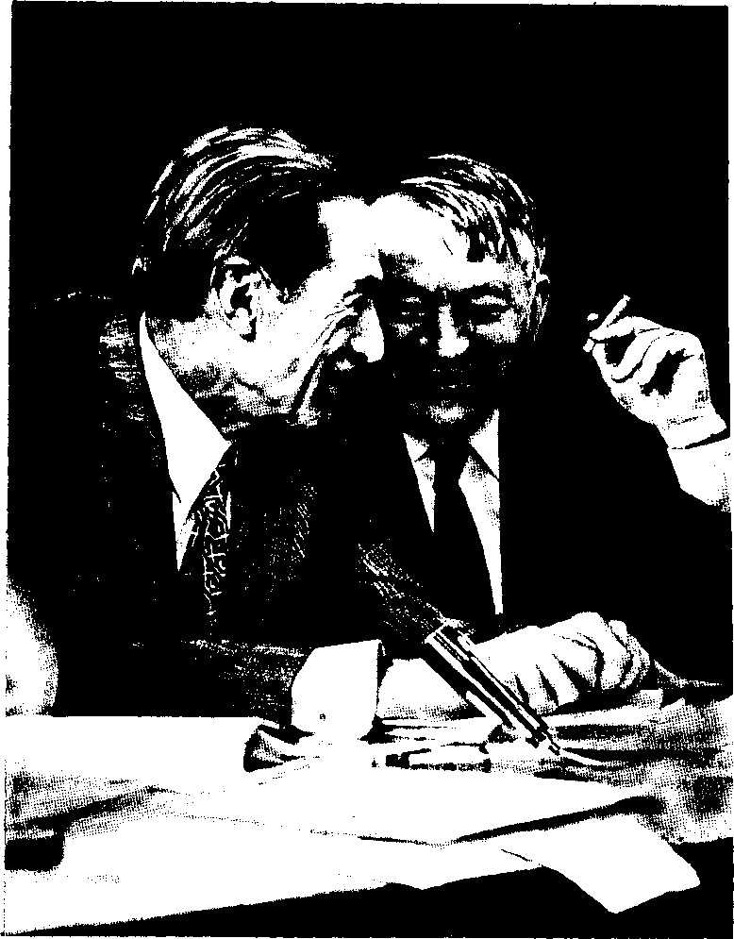

Трудно переоценить вклад А.В.Запорожца в психологию. Именно в психологию, а не в психологическую теорию деятельности или в деятельностный подход. Стержнем его интересов была не деятельность, а действие во многих своих ипостасях: сенсорное, ориентировочное, перцептивное, умственное, эмоциональное, эстетическое, игровое, учебное, наконец, действие в собственном смысле слова, т. е. движение и произвольное действие. Иногда он пользовался термином «психическое действие». Если сквозь призму понятия действия прочесть
его труды, то неминуемо придешь к выводу, что в них заложены основания и общий абрис будущей психологии действия. Действие в его исследованиях выступало не как объяснительный принцип, а как предмет изучения. Попробую проследить истоки его интереса к действию.
Всем, конечно, было известно театральное, «допсихологическое» прошлое Александра Владимировича. Мы в этом воочию убеждались на «капустниках» в Психологическом институте, на его научных докладах, которые он тщательно готовил не только по содержанию, но и по форме. Артистичность чувствовалась во всем:


Выдающиеся
ПСИХОЛОГИ
МОСКВЫ

от лекций до застолья, когда он бывал тамадой. Но в последний год жизни Александра Владимировича мы узнали, что его допсихологиче-ское прошлое было в высшей степени психологическим. Весной 1981 г. украинский-режиссер и исследователь театра А.С.Танюк разыскал А.В.Запорожца и попросил его написать воспоминания о своем ученичестве и работе в театре Леся Курбаса (1887 — 1942) — зачинателя нового направления в театральном искусстве.
Летом, во время отпуска, А.В.Запорожец выполнил просьбу, написал очерк «Мастер. Воспоминание о Лесе Курбасе». Из этого очерка следует, что проблематика формирования, строения, регуляции человеческого действия, эмоций, чувств заинтересовала его, когда он в юные годы недолгое время был учеником Леся Курбаса. Не забыл ученика и учитель. Танюк познакомил А.В.Запорожца со стенограммой выступления ученика Л.Курбаса — мастера художественного слова В.А.Мовсесяна — на вечере Л.Курбаса в музее им. А.А.Бахрушина (16 апреля 1979 г.). А.В.Запорожец привел большой отрывок стенограммы, исключив слова о себе.
«Посмотрите, какие идеи развивают наши соседи — Выготский и его группа! Я проговорил с Львом Семеновичем часов пять — и поражен его размахом! Какой масштаб личности! И знаете, что поразительно? Он говорил о том, что важно в первую очередь нам, деятелям театра. Да-да! Это очень близко к тому, чем мы пытались заниматься, — конечно, любительски, не зная азов, интуитивно, — еще в «Молодом театре» и МОБе! (Это аббревиатура — Художественное объединение «Березиль», созданное А.С.Курбасом в 1922 г. в Киеве. — В.З.) И конечно, меня обрадовал один штрих: знаете, кого он считает самым талантливым человеком? Нашего Запорожца! Да-да, он был у нас в одной из студий, в Киеве! Приятно! Это вам не рефлексология!..»
А.В.Запорожец писал о том, что он может сравнить А.С.Курбаса лишь с такими великими мастерами и преобразователями мирового теат-
рального искусства, как К.С.Станиславский, Гордон Крег, В.Э.Мейерхольд, Е.Б. Вахтангов или С.М.Эйзенштейн. Вспоминая эти годы и уроки своего первого учителя, А.В.Запорожец писал о том, что А.С.Курбас ставил перед молодыми актерами задачу овладения сценическим поведением и эмоциями в терминах преобразования или превращения собственных движений (ср. со все чаще встречающимся в психологии термином «форма превращения»): «Мне представляется достойной пристального изучения, оригинальной и глубокой по своему психологическому содержанию идея «перетворенного руху» («превращенного движения»). А.С.Курбас предлагал актеру прежде всего сосредоточиться на содержании своей роли и спектакля в целом, осмыслить его и вчувствоваться во внутренний мир изображаемого героя, вжиться в ту систему отношений и обстоятельств, в которой герою предстоит действовать, осмыслить общественную значимость его переживаний и поступков. Вместе с тем он считал необходимым развить у актера способность расслабиться, снять мышечную напряженность, избавиться от власти штампов, жестко зафиксированных и прагматически направленных «орудийных» действий, ограничивающих «степени свободы» человеческой моторики, побуждая ее звучать подобно эоловой арфе в унисон с внутренней симфонией дум и переживаний изображаемой личности. Таким образом, выдвигалась новая и, с моей точки зрения, очень продуктивная концепция актерской выразительности, в каких-то отношениях сходная с той системой научных понятий о живом человеческом движении, которая разрабатывается в современной психологии». В эту систему понятий А.В.Запорожец внес неоценимый вклад.
Далее он пишет: «Курбас своей идеей строительства философского театра, утверждением того, что творчество актера и режиссера должно строиться не на голой интуиции, а на сознательном отношении к изображаемым событиям, на глубоком понимании их внутреннего смысла, пробудил во мне, может быть, сам того


Александр Владимирович ЗАПОРОЖЕЦ

не подозревая, интерес к психологии, к научному познанию внутреннего мира человека, к исследованию возникновения его мыслей и эмоциональных переживаний, процесса становления его личностных качеств. Все это, — продолжает А.В.Запорожец, — побудило меня в конце концов уйти из театра, поступить во 2-й Московский университет и заняться изучением психологии. Я стал учеником знаменитого советского психолога Л.С.Выготского... Обнаружилось, что, несмотря на глубокое различие между моей предшествующей актерской и последующей научной деятельностью, между ними существует какая-то внутренняя связь и то, что раньше постигалось интуитивно, теперь должно было стать предметом объективного экспериментального изучения и концептуального осмысления».
Таким образом, А.В.Запорожец пришел в психологию с уже сложившимися интересами и своими проблемами. Они, впрочем, подпитывались его любовью к театральному искусству.
Напомню, что во второй половине 20-х гг., когда А.В.Запорожец пришел в психологию, перед ней только начинала ставиться проблема овладения поведением и организации деятельности. В идее превращения, претворения действия в том виде, в котором она реализовалась не только А.С.Курбасом, но и другими мастерами театра и кино того времени, содержится отказ от натуралистического копирования действительности. «Многие молодые художники 20-х годов, — писал Г.Козинцев, — выросли на ненависти к натурализму»¹. В сочинениях Е.Вахтангова, Г. Козинцева, В.Мейерхольда, К.С. Станиславского, С.Эйзенштейна и многих других сплошь и рядом встречаются такие противопоставления и эпитеты, сопровождающие термины «движение» и «действие»: физическое, машинообразное, шаблонное и живое, жизненное, раскованное; внешнее и преобразованное, внутреннее, психологическое, духовное, осмысленное и т. д. Мы видим, что уже в те годы на-
'Козинцев Г. Пространство трагедии. М., 1973. С. 6.
чали закладываться основы понимания режиссуры как практической психологии, предметом которой выступало действие, представляющее собой материал актерского искусства. Конечно, не каждое действие может выступать таким материалом, а лишь то действие, которое специально перестроено или построено как эстетическое. Это положение хорошо выразил О.Мандельштам, когда писал о замечательном актере В.Н.Яхонтове: В.Н.Яхонтов не осуществляет реальное исполнительное действие, а дает «графически точный и сухой рисунок, рисунок движения и узор слова»². Даже этих отрывочных сведений из истории театрального искусства 20-х гг. достаточно для иллюстрации положения о том, что идея превращенного действия может быть выражена на современном психологическом языке как идея формирования, проектирования действия и деятельности, их саморазвития.
Истоки подобной трактовки сценического искусства лежат в русском символизме. Вяч. Иванов писал: «Искусство сцены есть не только становление подобно музыке и поэзии, но и действие... исконное имя сценического искусства — Действо». И далее: «Действо как художество возникло из реального события и к переходу в реальное событие тяготеет»³. Обращу внимание, с одной стороны, на различение действия как реального события и художественного действия, а с другой — на подчеркивание генетической и двусторонней связи между ними. Уместно напомнить исследования А.В.Запорожца, посвященные формированию эстетического восприятия дошкольников. Он выделил стадию эстетического восприятия, предшествующую сопереживанию и вчувство-ванию, которую он назвал стадией «содействия». Замечательным свойством детских ролевых игр, по его мнению, является то, что они занимают промежуточное место между реальными и художественными действиями. Нако-
² См: Мандельштам О. Яхонтов // Экран. 1927. № 31. С. 15.
³ Иванов Вяч. Борозды и Межи. М., 1916. С. 261.


Выдающиеся
ПСИХОЛОГИ
МОСКВЫ

нец, еще один урок, который вынес А.В.Запо-рожец из своей предшествующей актерской деятельности. Выражу это словами Вяч. Иванова: «Театр имеет своим художественным материалом целостный состав человека и стремится к произведению целостного события»⁴. Если мы выделим превращенное действие и целостный состав человека, то получим личностное или психологическое действие, поступок, как материал актерского искусства и притом не просто отраженное действие (зрелище, иллюзию), а действие воистину, где истина, по словам Вяч. Иванова, утверждается непререкаемым логиз-мом действа. Сказанное выше свидетельствует о том, что атмосфера поисков, господствовавшая в театральном искусстве (да и вообще в искусстве) в те годы, наложила на А.В.Запорожца глубокий отпечаток. По словам супруги А.В.Запорожца Т.О.Гиневской, первыми его учителями помимо А.Курбаса были В.Мейерхольд и С.Эйзенштейн. Под их влиянием и складывалась его программа психологических исследований и стратегия ее реализации. Поэтому вовсе не случайно во второй половине 20-х гг. А.В.Запорожец стал учеником и последователем именно Л.С.Выготского, а не других, в то время значительно более известных психологов, таких, как П.П.Блонский, К.Н.Корнилов, Г.Г.Шпет, у которых ему также довелось учиться во 2-м Московском университете. Не случайно, что Л.С.Выготский направил именно А.В.Запорожца в студию С.Эйзенштейна для планирования и организации совместных исследовательских работ, которым, к сожалению, не суждено было осуществиться.
Дальнейшая, теперь уже научная, судьба А.В.Запорожца была неразрывно связана со школой Л.С.Выготского. Через всю жизнь А.В.Запорожец пронес глубокое уважение и любовь к своему второму учителю. Научные идеи и методологические принципы, выдвинутые Л.С.Выготским, обогатили его собственную программу, легли в основу его исследователь-
4 Там же.
ской работы. Конечно, верно, что программа исследований А.В.Запорожца была обогащена Л.С.Выготским, А.Н.Леонтьевым, А.РЛурией, но столь же верно и то, что его же программа обогатила культурно-историческую теорию Л.С.Выготского и психологическую теорию деятельности А.Н.Леонтьева. Более того, она прочертила для них новую перспективную линию, или зону ближайшего развития, в которой находится психология действия.
А.В.Запорожец пришел в психологию, чтобы понять аффективное, осмысленное, произвольное сценическое действие. Но так сложилась его научная судьба, что он долгие годы «тренировался» на сенсорном, перцептивном, умственном действиях, как бы наполняя их смыслом и волей. К своей «первой любви» — к аффективному действию он обратился в конце жизни, когда был загружен административными обязанностями. В 1959 г. по настоянию А.А.Смирнова и Б.М.Теплова он возглавил Институт дошкольного воспитания и не сумел в полной мере реализовать свою научную программу исследования аффектов. В этом он повторил научную судьбу своего учителя Л.С.Выготского. Аффект действительно стал прологом и эпилогом научных биографий Льва Семеновича и Александра Владимировича. Они не нуждаются в оправдании. Мы, правда, не имеем теории аффектов Выготского — Запорожца. Но зато есть реализация аффектов, выразившаяся у Выготского в страстном отношении к науке, а у Запорожца — в безграничной любви к детям, в создании когда-то славного Института дошкольного воспитания. Трудно переоценить вклад А.В.Запорожца в психологию детского развития.
Обозначу лишь некоторые вехи на пути А.В.Запорожца к аффективному действию. Согласно Н.А.Бернштейну, движение реактивно. А.В.Запорожец добавил к этому свойству чувствительность, «ощущаемость». Затем он пришел к проблеме «внутренней картины», или внутренней формы движения, в содержание которой входит образ ситуации и тех действий, ко-


Александр Владимирович ЗАПОРОЖЕЦ

торые в этой ситуации должны или могут быть выполнены. Впервые в мировой литературе он включил образ ситуации и образ действия, т. е. своего рода чувственную ткань, в биодинамическую ткань движения, двигательного акта. Более того, А.В.Запорожец утверждал, что «объективно движение само представляет собой динамический осмысленный образ, а не самое орудие осуществления намерения». Но и этого мало. А.В.Запорожец рассматривал действие как потребность, мотив, цель и задавался вопросами: каким образом действие может сделаться целью для другого действия? каким образом субъект начинает стремиться к действию как к известной внешней вещи, внешнему предмету? каким образом он может стремиться к действию так, как стремился раньше к пище или какому-либо другому предмету, удовлетворяющему его потребности? Единственная возможность этого, отвечал А.В.Запорожец, заключается в том, что действие опредмечивается. Тогда действие субъекта как бы отделяется от него и выступает не только как внешний предмет, но и как «внешний субъект», в котором оно овеществлено и персонифицировано. Овеществленная и персонифицированная субъект-ность действия — это уже не вполне действие, а, скорее, Деяние, Действо, возможно, не толь-, ко эстетическое, но и сакральное. Наконец, от / субъектности действия А.В.Запорожец пришел ' к проблеме личностных установок, к проблеме «моторика и личность», обсуждением которой заканчивается его замечательная книга «Развитие произвольных движений» (М.: Изд-во АПН РСФСР, 1960). Через всю книгу проходит положение о том, что необходимо отказаться от понимания живого движения как механического перемещения тела или его органов в пространстве и перейти к рассмотрению его как сложного моторного акта, реализующего определенное (и целостное) отношение субъекта к предмету, к действительности, к другому человеку. Не менее важна мысль о том, что овладе-
ние новыми действиями (а не овладение предметами посредством действий и деятельностей) представляет собой подлинное обогащение субъекта, развитие не только оперативно-тех-' нических способностей, но и его личности, истинно человеческого бытия.
По существу, эта книга должна рассматриваться как вклад в решение вечных проблем психологии: свободы воли и свободного действия. Но 35 лет тому назад обсуждать эти проблемы в нашей стране было не модно. В моде еще были рефлексы и «охранительное торможение». А.В.Запорожец и мне советовал не становиться на «дырявый мост» философско-мето-дологической проблематики психологии. Это, кажется, один из редких случаев, когда я не послушался и рад этому. Потому что без моих философских и теоретико-методологических упражнений я не смог бы проникнуть в глубинные (и нередко закамуфлированные эпохой) смысловые пласты плодотворной деятельности моего Учителя.
До сих пор я открываю зону ближайшего развития психологии действия и своего собственного в трудах А.А.Ухтомского, Н.А.Берн-штейна, А.В.Запорожца. Как говорил их современник — персонаж «Мастера и Маргариты» поэт Иван Бездомный, «среди интеллигентов тоже попадаются на редкость умные. Этого отрицать нельзя». Ему было простительно такое признание. Он был безумен. А мы для такого признания, кажется, становимся слишком умными. Сбываются слова, сказанные Блюмой Вульфовной Зейгарник в начале 80-х гг.: «Сегодня каждый сам себе Выготский». В связи с этим отмечаемые юбилейные даты (в июне 1995 г. исполнилось 125 лет со дня рождения ААУх-томского, в 1996 г. 100 лет со дня рождения НА.Бернштейна, Л.С.Выготского, Б.М.Тепло-ва) наводят на грустные размышления.
В.П.Зитенко

Лидия ильинична Божович
ИССЛЕДОВАТЕЛЬ ЛИЧНОСТИ
(1908 -1981)

Эти заметки о Л.И.Божович, известном отечественном психологе, специалисте по возрастной психологии, психологии личности, чья монография «Личность и ее формирование в детском возрасте», вышедшая в 1968 г., до сих пор остается лучшим отечественным исследованием в этой области.
Авторы работали вместе с Л.И.Божович в 70-е гг., в последнее десятилетие ее творческой жизни, в качестве сотрудников ее лаборатории — Лаборатории психологии личности в Институте психологии АПН РСФСР (ныне Психологический институт РАО, что на Моховой), которую она бессменно возглавляла 30 лет (1946- 1976).
Вклад Л.И.Божович в развитие отечественной психологии личности — это не только написанные ею и ее сотрудниками труды, но и сам феномен ее личности, оказавший глубокое влияние на всех, кому довелось с ней работать, общаться.
Лидия Ильинична родилась в Курске, но практически всю свою жизнь провела в Москве и, безусловно, является ярким представителем московской психологической школы.
Первое упоминание о московском периоде жизни Л.И.Божович принадлежит ее верному другу и коллеге Лие Соломоновне Славиной: «Тогда мы поступали во 2-й МГУ. Еще на
вступительных экзаменах я увидела девушку, которая мне очень понравилась, и я узнала, что она не москвичка и ей негде жить. Я пришла домой и спросила у мамы: «Можно она будет жить у нас?» С тех пор мы не расставались».
Именно во 2-м МГУ (теперь — Московский педагогический государственный университет) произошла историческая встреча Л.И.Божович с великим отечественным психологом Л.С.Выготским, который там преподавал. Эта встреча определила всю ее дальнейшую научную, а во многом и жизненную судьбу. Студенткой 2-го Московского государственного университета она слушала лекции Л.С.Выготского вместе с известными психологами — А.В.Запорожцем, Р.Е.Левиной, Н.Г.Морозовой и Л.С.Славиной (которые в дальнейшем вошли в московский научно-психологический сленг как «пятерка») — работала в его семинаре, выполняла под его руководством дипломную работу по подражанию.
Недолгие годы совместной работы с Л.С.Выготским (как известно, он умер в 1934 г.) вспоминались ею на протяжении всей жизни. Поэтому мы, сотрудники лаборатории Лидии Ильиничны, неоднократно слышали какие-то шутки той поры, стихи, письма Л.С.Выготского, фрагменты из рукописных конспек-


Выдающиеся
ПСИХОЛОГИ
МОСКВЫ

тов его лекций, зарисовки повседневной жизни, эпиграммы, например, такую: «Тройка да пятерка — вот и вся восьмерка». Пятерку мы перечислили выше, а тройка — это психологи с мировыми именами: сам Л.С.Выготский, А.Н.Леонтьев и А.РЛурия.
Мы застали обсуждение лаборатории на Бюро отделения Академии педагогических наук. Л.И.Божович сделала доклад, а оппонентом выступал А.РЛурия. Он начал лирически: «Помню, поехали мы в Серебряный бор. Взяли две лодки. Я сел с Лилей (имеется в виду Л.С.Славина), Леша (имеется в виду А.Н.Леонтьев) — с Лидой (имеется в виду Л.И.Божович). Мы поплыли и заспорили о культурно-исторической концепции...»
И еще одно воспоминание Л.С.Славиной: «Мы всегда вместе готовились к экзаменам: Лида, я, Наташа, Роза и Саша (члены все той же «пятерки»). Мы были довольно прилежными ученицами, а Саша, бывало, ляжет на диван и, закрыв глаза, скажет: «Девочки, прочтите мне что-нибудь из психологии». Мы читали, а он вроде бы и спал, но потом все сдавал на «пятерки». «Саша» — это Александр Владимирович Запорожец, ставший впоследствии одним из крупнейших детских психологов, основателем и директором уникального, известного не только в Москве и Союзе, но и во всем мире Института дошкольного воспитания АПН СССР.
Таких теплых, полных юмора воспоминаний мы слышали очень много. Но это не были воспоминания ради воспоминаний, они возникали при обсуждении животрепещущих проблем, как научных, так и житейских. Нам, молодым сотрудникам, подобные разговоры давали уникальную возможность не только узнать, но и почувствовать, как рождались и развивались идеи. Все это переплеталось с жизнью конкретных людей и в конечном итоге — с жизнью города и всей страны. Известно, что за верность идеям Л.С.Выготского перед войной Лидию Ильиничну уволили из Института психологии. Тогдашний директор (кажется, его фа-
милия была Григорьев) кинул ей в лицо план годовой работы и крикнул: «Этот план пахнет Выготским». На что Лидия Ильинична ответила: «Вы понятия не имеете, как пахнет Выготский», забрала план и ушла практически в никуда. Всю жизнь она не только не жалела, но даже гордилась этим.
Известно также, что в предвоенную волну сталинских репрессий Лидию Ильиничну, оторвав от маленького сына (они как раз наряжали елку к Новому году), вызвали на Лубянку, где вначале ласково, в чистом и чинном кабинете на одном из наземных этажей, а потом грубо, уже в темном подвале, склоняли написать донос на коллег-психологов, и что, несмотря на реальность угрозы никогда больше не увидеть сына, она этого не сделала.
Л.И.Божович подчеркивала, что личность характеризует активная, а не реактивная форма поведения, устойчивость и внутренняя свобода. Самое главное свойство человека как личности — иметь собственные идеалы и убеждения. Такой взгляд на личность противостоит не только откровенным идеям конформного подчинения, но и завуалированным формам подобных идей, в частности столь модным как тогда, так и сейчас теориям адаптации и социализации.
Лидия Ильинична Божович создала собственную, оригинальную концепцию личности, базирующуюся на культурно-исторической теории Л.С.Выготского. Основу ее концепции составляют представления об активности и свободе личности. Мы позволим себе полностью привести определение личности из монографии «Личность и ее формирование в детском возрасте», предложив медленно вчитаться в него. «Личностью, — пишет Л.И.Божович, — следует называть человека, достигшего определенного уровня психического развития. Этот уровень характеризуется тем, что в процессе самопознания человек начинает воспринимать и переживать самого себя как единое целое, отличное от других людей и выражающееся в понятии «я»., Такой уровень психического развития характе-



ризуется также наличием у человека собственных взглядов и отношений, собственных моральных требований и оценок, делающих его относительно устойчивым и независимым от чуждых его собственным убеждениям воздействий среды. Необходимой характеристикой личности является ее активность. Человек на этом уровне своего развития способен сознательно воздействовать на окружающую действительность, изменять ее в своих целях, а также изменять в своих целях самого себя. Иначе говоря, человек, являющийся личностью, обладает, с нашей точки зрения, таким уровнем психического развития, который делает его способным управлять своим поведением и деятельностью, а в известной мере и своим психическим развитием. Мы считали также, что у человека, достигшего того уровня развития, когда его можно назвать личностью, все психические процессы и функции, все качества и свойства приобретают определенную структуру. Центром этой структуры является мотивационная сфера, в которой имеются устойчиво доминирующие мотивы, определяющие иерархическое строение этой сферы»¹.
С нашей точки зрения, подобное понимание личности — не только результат научных исследований, но и выражение общекультурного, мировоззренческого взгляда Л.И.Божович на человека. Причем потенциал ее теории личности, по нашему глубокому убеждению, не исчерпан. Обладавшая не только глубокими знаниями, но и богатейшей научной интуицией, Лидия Ильинична предложила ряд идей, которые ждут своих исследователей.
Сама она, безусловно, являлась личностью, отвечающей всем тем критериям, которые выдвинула, и, в полном соответствии с ее теорией, свободной как от обстоятельств, так и от своих собственных привычек. Например, она была заядлой курильщицей, курила с юных лет, очень крепкие папиросы и помногу. Но когда
\ Божович Л. И. Личность и ее формирование в детском возрасте. М., 1968. С. 3 - 4.
ее мужу по состоянию здоровья надо было отказаться от курения, она бросила курить вместе с ним в один день и никогда больше не выкурила ни одной папиросы.
Из всего сказанного может сложиться впечатление о Лидии Ильиничне как о какой-то «железной леди». На самом деле она была бесконечно обаятельной, женственной и в высшей степени естественной. Одна из подруг ее юности, московская учительница Татьяна Николаевна Фиделли, вспоминает, что, когда Лидия Ильинична появлялась в компании, внимание всех присутствующих мгновенно переключалось на нее, неизменно поражавшую всех своей красотой, остроумием, легкостью. Все эти качества она сохранила до последних дней своей жизни. Ее острые, а порой даже весьма соленые шутки могли повергнуть в смущение юного аспиранта.
Она любила красивую одежду, но и в самом простом платье выглядела королевой. Известна история, когда, вернувшись в послевоенную Москву из эвакуации, она ходила по городу в роскошном, вызывавшем зависть наряде, который был сделан ею самой из окрашенной марганцовкой ночной рубашки.
Лидия Ильинична не была «кабинетным ученым». Она неоднократно повторяла фразу: «Психология — наука конкретная». Хотя ее мировоззрение и представления о личности, по существу, противоречили тем, которые культивировались тоталитарным обществом (что делало для нее невозможным вступление в коммунистическую партию), она занимала не крайнюю диссидентскую позицию противостояния обществу, а позицию всяческого содействия улучшению, гуманизации этого общества. Проводимые в ее лаборатории экспериментальные исследования, будучи чрезвычайно скрупулезными и четкими по своему построению, обычно выходили на широкую социальную практику, помогая в работе с воспитанниками суворовских училищ, школ-интернатов, школ для трудных подростков и др. Лидию Ильиничну интересовали живые реалии тогдашней шко-



Вид на Театральную площадь с Большого театра. 1932 г.
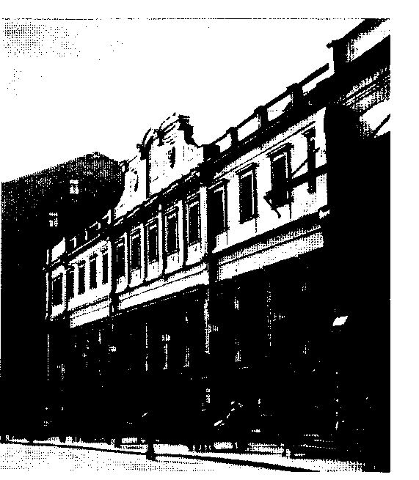
Здание МХАТа.
лы — в период хрущевской «оттепели» она совместно с ленинградским ученым, доктором педагогических наук Т.Е.Конниковой пыталась по-новому взглянуть на проблемы пионерской организации, воспитания коллективизма,' внося в них гуманистическое содержание.
Но и сам коллективизм понимался и изучался Л.И.Божович не по принятой тогда формуле — «в коллективе, во имя коллектива и ради коллектива», а по формуле «в коллективе, но ради личности». Коллективизм являлся для нее синонимом альтруизма, проявлением доброты, сочувствия, сопереживания (именно в лаборатории Лидии Ильиничны в обиход отечественной психологии был введен как сам феномен, так и термин «эмпатия»). Идеи манипулирования ребенком, даже во имя самых благородных целей, были глубоко чужды школе Л.И.Божович. Лидия Ильинична выступила с резкой критикой книги В.Т.Лихачева «Теория коммунистического воспитания», где ребенок выступал именно как объект изощренных психолого-педагогических манипуляций, включающих и воздействие на его подсознание. Отметим, что эта «несвоевременная» рецензия так и не была опубликована.
Л.И.Божович была по-настоящему страстным исследователем: проблемы, которыми она занималась, интересовали ее неформально. Но при этом она не стала узким специалистом. Она была гуманитарно мыслящим, широко образованным человеком (не можем не написать, что одним из любимых видов отдыха было для нее чтение романов на французском языке). Культурная жизнь Москвы того времени была ее жизнью — она практически не пропускала премьер в Доме кино, в московских театрах, была в курсе всех книжных новинок. В 70-е гг., когда мы работали вместе, наш рабочий день довольно часто начинался с обсуждения последних публикаций в толстых журналах, содержание которых оказывалось тесно связанным с тем, что составляло предмет научных исследований лаборатории.
Именно поэтому созданная Л.И.Божович
концепция личности выходит за рамки сугубо научной, является общекультурным феноменом, сближающимся как с традициями дореволюционной русской психологии и философии, так и с основными западными философскими и психологическими течениями того времени (гуманистическая психология, экзистенциализм и др.). Мы хорошо помним, например, проходившее в лаборатории обсуждение поведения человека в ситуации предельного выбора после просмотра фильма З.Фабри «Пятая печать» или прочтения книги В.Быкова «Сотников».
Проблема предельного выбора имела для нее не абстрактный, а выстраданный жизнью смысл. Как-то один человек не без внутренней гордости говорил в лаборатории о том, что он не продается. «А вас покупали?» — спросила Лидия Ильинична.
Отсюда не только научный, но и личный


Выдающиеся
ПСИХОЛОГИ
МОСКВЫ

На сцене Большого театра.
Москва военная. 1941 г.

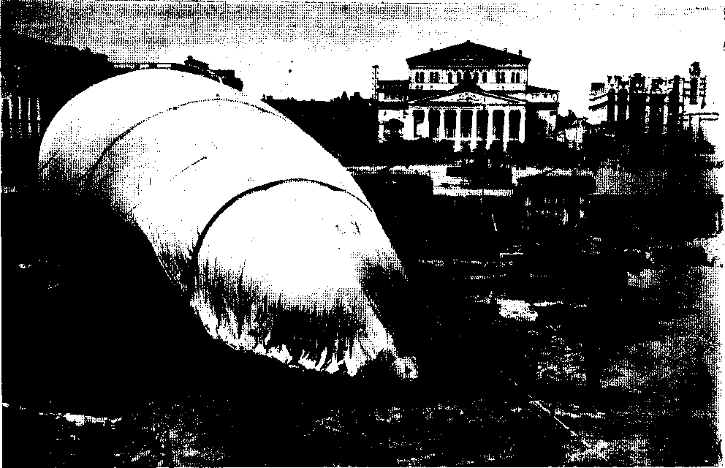

интерес Л.И.Божович (что, повторим, для нее было неразделимо) к проблеме нравственности, анализу действий человека в ситуации предельного выбора, когда от принятого решения может зависеть жизнь или смерть. Она часто обсуждала проблемы конфликта сознания и бессознательного: при каких условиях сознательно принятое намерение оказывается сильнее жизненных потребностей и, напротив, когда непосредственно нравственное чувство имеет большую побудительную силу, чем сознательно принятое и глубоко обдуманное решение. Лидия Ильинична часто ссылалась на одного из героев «Истории моего современника» В.Г.Короленко, который говорил: «Знаю, надо бы украсть, но про себя лично скажу, не смог бы, рука бы не поднялась». Сюда же Лидия Ильи-
нична относила и драму Раскольникова, который, по ее словам, не вынес преступления, совершенного им по сознательно принятому намерению, но противоречащего его непосредственным нравственным побуждениям.
Спустя несколько лет после выхода основной своей монографии «Личность и ее формирование в детском возрасте» Лидия Ильинична получила письмо от известного литературоведа и критика Юрия Корякина, с которым она не была знакома, и вместе с письмом только что вышедшую его книгу «Самообман Раскольникова». В письме Корякин выражал свое восхищение работой Лидии Ильиничны и писал, что, к сожалению, слишком поздно познакомился с ее книгой, в которой он нашел научное выражение собственных идей о личности,



«Воздушная тревога». Художник В.Богаткин. 1949 г.

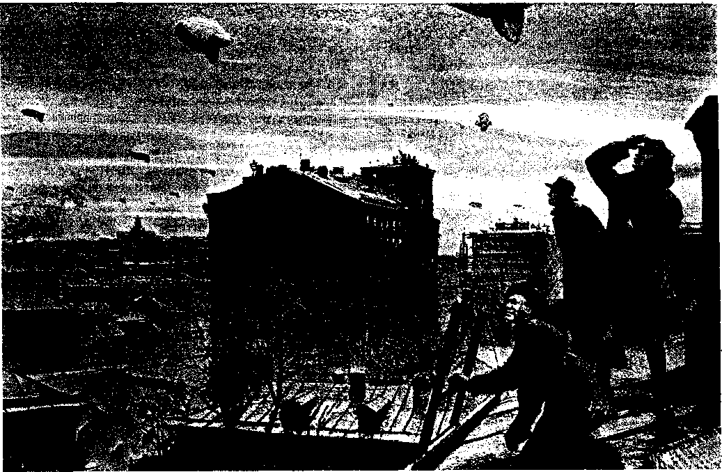

борьбе мотивов, роли идеалов и нравственности в жизни человека.
Следует особо подчеркнуть научный контекст, в котором формировалась концепция Л.И.Божович. В то время в изучении личности в отечественной психологии господствовал, с одной стороны, «вивиксекционный подход» (по выражению Лидии Ильиничны), т. е. изучение отдельных сторон, характеристик личности, вне связи с ее целостной структурой, а с другой — схоластические системно-структурные представления, в соответствии с которыми личность являла собой разной степени сложности комбинации систем и подсистем, уровней и подуровней, структур и подструктур. К тому же личность, в соответствии с генеральными общефилософскими и идеологическими концеп-
циями того времени, была прежде всего «человек как носитель сознания». Поэтому целостный подход к личности, понимание ее структуры, как развивающейся, динамической, обращение к мотивации, в том числе неосознанной, бессознательной, проработка всех этих идей не только на теоретическом, но и на экспериментальном уровне были своего рода прорывом.
За 30 лет руководства лабораторией сотрудниками Лидии Ильиничны выполнено большое число работ — это и исследования качеств личности и их формирования, и работы по проблемам мотивации: широкомасштабные исследования, связанные с мотивами учения советских школьников, доминированием мотивов и направленности личности. Новаторским было изучение самосознания и самооценки, аффекта


Выдающиеся
ПСИХОЛОГИ
МОСКВЫ

неадекватности и эмпатии, конформизма и устойчивости личности. Особое значение Лидия Ильинична придавала исследованию идеалов, высших чувств, произвольности, воли и др.
Позиция Л.И. Божович далеко не всеми принималась и разделялась. Очень резкой критике подвергалась сама идея экспериментального изучения личности, оценивавшаяся как уступка буржуазным влияниям. Тогдашний зам. директора института В.А.Крутецкий прямо сказал по этому поводу на одном из ученых советов: «Я не позволю ставить советским детям зарубежные градусники».
Современному читателю, особенно молодому, требуется определенная работа воображения, чтобы представить обстановку, в которой на протяжении всей жизни трудилась Лидия Ильинична, да еще в такой идеологизированной области, как психология личности и воспитания. Все идеологические установки, вся нетерпимость тоталитарного государства к «чуждым» влияниям воплощались в этой области с наибольшей силой. Сейчас даже трудно вообразить, какой смелостью было включение (не как объект для критики, а как работающие, живые, эвристичные ходы) в экспериментальные исследования, в научные тексты идей таких психологов, как З.Фрейд, К.Роджерс, К.Хорни и другие.
Ей же казалось нормальным, что исследования могут вдохновляться разными теоретическими и методическими идеями, исходно питаться из разных источников. Так, например, несомненно влияние школы К.Левина на культуру экспериментирования в лаборатории. Работы по устойчивости личности имели два источника. С одной стороны, это был совместный проект с американским психологом Ю.Бронфенбреннером, в котором использовался предложенный им метод сравнительного изучения податливости детей влиянию взрослых и сверстников при решении моральных коллизий (Лидия Ильинична, кстати, внесла в этот проект возрастной подход, что позволило дать совершенно новую, неожиданную трактов-
ку всем полученным данным и существенно изменить его содержание). С другой — это некоторые американские работы по конформизму. В работе аспиранта Л.И.Божович Я.Л.Коло-минского впервые \ в отечественной психологии были проведены впоследствии широко распространившиеся социометрические исследования с использованием методики Дж. Л. Морено.
Но сколь бы разнообразными ни были по материалу, методам исследования и даже по некоторым теоретическим стартовым основаниям все эти работы, они никогда не являлись простым заимствованием и повторением. Это не было и погоней за модой. Хороший экспериментальный прием брался как способ для проверки, разработки идей, имевших свою собственную логику развития. И каждое такое частичное эмпирическое исследование всегда становилось шагом к созданию своей собственной теории личности.
Тогда многим казалось необоснованным ее особое внимание к мотивации, к проблемам сознательных и бессознательных влечений, что напрямую связывалось с фрейдизмом. Вспомним в этой связи один из ученых советов института. Обсуждался доклад Л.И.Божович о мотивах. Когда бывшее весьма бурным заседание закончилось и все собрались выйти, обнаружилось, что заклинило дверь. Директор института А.А.Смирнов (вообще говоря, поддерживавший Лидию Ильиничну) ехидно заметил: «Вы говорите о значении мотива, а вот попробуйте мотивом открыть дверь». Лидия Ильинична со свойственным ей искрометным юмором мгновенно парировала: «Мотив сам по себе ничто, он требует для своей реализации адекватных форм поведения. Только тогда формируется качество личности. А умение без ключа открыть запертую дверь — это проявление именно качества личности».
Лидия Ильинична любила Москву. Она защищала свой город во время Великой Отечественной войны — гасила на крышах фугасные бомбы, живя в разных ее районах. Последний ее дом — комната в коммунальной квартире на



Преображенке — небольшая, очень скромно обставленная, с атмосферой московского гостеприимства: непременными чаепитиями, неспешными разговорами, домашними птидами и животными — поющим кенарем, хомяками, кошками и с неповторимым божовическим умением видеть живую психологию во всем. Мы помним самую последнюю встречу с Л.И.Божович, незадолго до ее кончины. Как всегда, сидели за круглым столом и пили чай. Насыпая сахар в чашку, Лидия Ильинична сказала: «Вот сейчас я наблюдаю на себе, как происходит распад высших психических функций. Это очень интересно. Я часто не могу увидеть на столе, скажем, сахарницу. И не потому, что
такое уж плохое у меня сейчас зрение. Нарушена апперцепция. Но я могу эту сахарницу сознательно восстановить: вспоминаю, как она выглядит, какого размера, где примерно может находиться, — и нахожу-таки ее на столе».
Лидия Ильинична похоронена в крематории рядом с Донским монастырем. А в самом центре Москвы, в институте на Моховой, где она проработала всю жизнь, в той же самой комнате продолжает существовать основанная ею лаборатория, на стене которой висит ее портрет.
A.M.Прихожан, Н.Н. Толстых

наталья александровна менчинская
СОЗДАТЕЛЬ НАУЧНОЙ ШКОЛЫ ПО ПСИХОЛОГИИ ОБУЧЕНИЯ
(1905 -1984)

Она родилась в семье земского врача. Когда я приходила к ней с материалами наших исследований, то не могла не остановить взгляд на большом портрете над пианино. На меня смотрело прекрасное лицо мужественного человека.
Перехватив однажды мой взгляд, она сказала: «Это отец, он был земским врачом». Я хорошо знала по литературе, конечно прежде всего по Чехову, какую роль в обновлении России, в деле просвещения и поднятия культуры простого народа играли земские врачи. Ведь это был не просто доктор, а совесть нашей интеллигенции.
И по облику Натальи Александровны, образу ее мыслей, по ее поступкам можно судить о том, какое место занимал отец в ее становлении как личности — скромной, независимой, интеллигентной, с большим чувством собственного достоинства. Все это говорило о том, что она как бы оберегала образ этого человека, продолжала жить с ним повседневно. Внешне Наталья Александровна была очень общительной, двери ее дома были для всех открыты. Но принадлежала она скорее к интровертивному типу. Она не любила делиться сугубо личными переживаниями. Но однажды неожиданно для меня она, вспомнив об отце, добавила: «Всю жизнь он был для меня образцом мужественности. Верный своим убеждениям, он несколько раз рисковал собой, спасая других, а тяжело заболев, сам распорядился своей жизнью».
Наталью Александровну никогда не интересовали вопросы материального благополучия. Большая часть ее жизни прошла в общежитиях. Редко на ней появлялись новые вещи. Когда же она приходила в лабораторию в новой кофточке и видела, что мы этому радовались, то смущалась, как бы оправдываясь, говорила: «Это Ляля (дочь) сшила или связала». Она никогда не знала, какая у нее зарплата и за что положены гонорары (это находилось в компетенции ее мужа). Ее строгий научный ум сочетался с поэтической душой.
Н.А.Менчинская была близка с семьей известного русского поэта, литературного критика и художника Максимилиана Волошина. Сама была настоящим поэтом, тонким ценителем живописи и музыки. Порою, после больших уговоров, когда мы отмечали чью-либо защиту или день рождения, она читала нам отрывки из своего поэтического дневника.
Но главное в ее личности — это беспредельная преданность науке. За скептическое отношение к широковещательным претенциозным утверждениям, мало убедительным из-за их непод-крепленности данными конкретных психологических исследований, ее считали далекой от большой теории либо приписывали различные «измы», вплоть до таких обиходных, как «ползучий эмпиризм» или считавшийся почему-то особым грехом «ассоцианизм».


Выдающиеся
ПСИХОЛОГИ
МОСКВЫ

М.А.Волошин и М.С.Заболоцкая (вторая жена поэта). Коктебель. 1925 г.

Стоит, однако, внимательно ознакомиться с ее работами, чтобы убедиться в том, что исследования, которые проводились как лично ею, так и созданной ею большой научной школой, строились на серьезной современной теоретической основе, с тем отличием, что, вопреки не отличавшимся скромностью критикам, в ее работах не было притязаний на теоретические «открытия», непродуктивность на которых сегодня уже для всех очевидна.
В противовес установке на жесткую организацию процесса обучения знаниям, умениям, навыкам в лаборатории Менчинской доминировали иные идеи. Акцентировалась необходимость постоянного внимания к самостоятельной незримой умственной работе самого ученика, к его творческой по своей сути поисковой деятельности, к умению в этом поиске принимать решения, когда нет достаточной информации.
Особый акцент ставился на процесс применения знаний, который, согласно Менчинской, также содержит творческое начало.
Много внимания уделялось вопросу о соотношении теоретического и эмпирического в овладении системой понятий, причем Наталья Александровна возражала против абсолютизации какой-либо из этих форм мышления.
Созданное коллективом Н.А.Менчинской прочно вошло в программы, методики, учебники. И это не случайно.
Работа лаборатории изначально была организована ее руководителем таким образом, чтобы каждый сотрудник органично соотносил свои научные замыслы с потребностями методистов и учителей. Не было ни одного дня, чтобы научный сотрудник ее лаборатории не был в школе, не общался с учителями и детьми, выверяя в этом общении адекватность своих представлений о механизме усвоения знаний и о влиянии усвоенного на умственное развитие. В психологическом анализе этой проблематики наши научные работники испытали влияние интеллектуалист-ской ориентации. Естественно, что это не способствовало успешному решению задач воспитания полноценной личности.
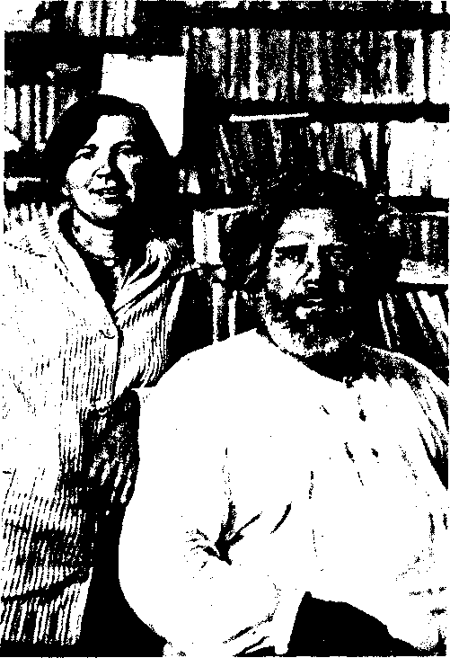
Наталья Александровна была ученицей Л.С.Выготского, окончила под его руководством аспирантуру, защитив кандидатскую диссертацию о развитии мышления у школьников (на материале арифметических операций). Развивая положения диссертации, она на близкую тему защитила также и докторскую диссертацию.
В центре всей жизни лаборатории была проблема единства обучения и развития. Как известно, по поводу этой проблемы как в нашей, так и в зарубежной литературе шли длительные, порой очень острые дискуссии. Наталья Александровна ориентировалась на идеи Выготского, хотя к некоторым его высказываниям и относилась с долей критичности.


Наталья Александровна МЕНЧИНСКАЯ

Хорошо известно, что взгляды Выготского не представляли законченной, «закругленной» системы. Его сила как теоретика, по убеждению Н.А. Менчинской, заключалась в том, что-он, будучи выдающимся генератором идей, сам зачастую критически их пересматривал. Для него было неприемлемо догматическое отношение к любому (новому) положению. Еще в аспирантуре он учил ее, что в науке, особенно такой, как психологическая, ничего нельзя принимать за вечную истину.
Поэтому она скептически относилась к некоторым ученикам Выготского, полагавшим, что только их восприятие учения этого психолога является единственно правильным и незыблемым. Ей претило желание некоторых близких к нему людей объявить себя «законными» наследниками и свои собственные взгляды приписывать Льву Семеновичу.
Н.А.Менчинской была очень близка идея о ведущей роли обучения, неизменно служившая для нее своего рода компасом во всех ее работах по педагогической психологии.
Популярная ныне идея Выготского о «зоне ближайшего развития» широко использовалась при обсуждении этой проблематики. Наталья Александровна считала, что эта идея при всей ее перспективности требует дальнейшего углубленного развития. В частности, особое внимание уделялось необходимости более индивидуализированного подхода к диагностике «зоны». Были разработаны схемы, содержавшие задачи различной степени трудности. В составлении схем принимала участие, наряду со мной, З.И.Калмыкова. Схемы включали градуированные по степени трудности учебные задачи. И по этим схемам проводилась диагностика различий, опираясь на которую определялась степень помощи учителям.
Работа с детьми шла на протяжении всего учебного года, и Наталья Александровна, регулярно знакомясь с нашими данными, выделяла случаи, когда использование схем оказывалось не слишком эффективным, иначе говоря, когда учащиеся, работающие в этой «зоне», недоста-
точно продвигались в учении. Эти случаи вызывали у нее особый интерес. У нас возникали дискуссии о причинах «несрабатываемости» схемы, несмотря на старания учителя.
С большой научной серьезностью и чувством социальной ответственности Н.А.Менчинская относилась к проблеме неуспеваемости. Она исходила из того, что в жизни неуспевающего даже малого возраста может разыгрываться настоящая драма, если не трагедия. За этим скрыто сложное взаимодействие интеллектуальных, социопсихологических и интимно-личностных факторов. Прослеживая поведение этих детей, мы констатировали, что с новой неудачей ребенок начинает ощущать неуверенность не только в том смысле, что не может решить арифметическую или геометрическую задачу. Неуверенность ребенка в сочетании с неудовлетворенностью может вызвать личностный сдвиг, а это скажется на его дальнейшем жизненном пути, как своего рода душевный шрам, следы которого могут остаться надолго. Поэтому в нашей лаборатории большая группа сотрудников несколько лет потратила на детальный системный анализ этой проблемы в сочетании с экспериментальной работой, строившейся на теоретических разработках НАМенчинской.
Наталья Александровна умела кажущиеся на первый взгляд общеизвестными проблемы высвечивать под новым углом зрения, находить нетривиальные решения. Так, например, общепринятый индивидуальный подход она интерпретировала как индивидуально-личностный. На этом пути она опять-таки хотела продолжить дело своего учителя Выготского, который, как никто другой в его время, после больших успехов в изучении познавательных параметров в структуре личности школьника стремился сблизить их с личностными.
Уже в годы ее аспирантской молодости Выготский подчеркивал ограниченность чисто ин-теллектуалистического подхода к развитию мышления, указывал на важность мотивационных и эмоциональных моментов в формировании целостной системы личности. Наталья Александров-


Выдающиеся
ПСИХОЛОГИ
МОСКВЫ

на неоднократно напоминала нам об этом на заседаниях лаборатории, призывая обратить внимание на эту проблематику.
Большую популярность среди исследований мотивации у детей получил так называемый феномен «горькой конфеты». Имелся в виду эксперимент, проведенный под руководством А.Н.Ле-онтьева, в котором дошкольник, не выполнивший задание, наряду с выполнившим получил тот же приз — конфету. К удивлению экспериментатора ребенок не только не дотронулся до конфеты, но и горько заплакал. Психологический анализ объясняет это, на первый взгляд необычное поведение. Незаслуженная награда унижала ребенка как в собственных глазах, так и в глазах окружающих, нанося удар по его уже формирующемуся самолюбию.
Рассматривая этот опыт как психологический тест по определению уровня развития нравственного самосознания, в лаборатории Менчинской данный эксперимент провели со школьниками различных классов. Конфету заменяла оценка учителя, которая намеренно завышалась на два балла. Опыты проводились в конце года, и выяснилось, что большинство учащихся I и II классов не только не отказались, но с удовольствием приняли незаслуженно высокую оценку, которая для них была лишена признака «горечи». Таким образом, среди школьников критичных и требовательных к себе оказалось значительно меньше, чем среди дошкольников. Опыты были продолжены с учащимися более старших классов (до VIII класса включительно) с аналогичным результатом. Дети удивлялись, улыбались, но принимали незаслуженную оценку. Полученные результаты поучительны, они показывают, что любая экспериментальная находка, какой бы эффектной она ни казалась, требует строгого психологического анализа и более глубокого изучения «мотивационной биографии» ребенка.
О новых подходах говорит, в частности, изучение проблемы неуспеваемости, которая соотносилась с социальной позицией школьника и его самооценкой.
Эта самооценка, как показали опыты, опреде-
ляется не столько объективными возможностями ребенка, сколько оценочными воздействиями учителя и учеников. Проблемы в знаниях, постоянно и негативно акцентируемые этими воздействиями, нарушают развитие личности, ведут к утрате ею веры в собственные силы.
Сдвиг в личностном развитии отбрасывает ребенка в категорию отстающих.
Чтобы изменить отношение ребенка к самому себе и вселить в него веру в свои возможности, ему доверялось стать «учителем». Отстающим из более старшего класса поручалось проводить дополнительные занятия (под руководством педагога) с отстающими из младшего класса. Новая социальная позиция (придание неуспевающему роли «учителя») изменила самооценку ребенка, укрепила уверенность в своей дееспособности и благотворно сказалась на его успеваемости.
Большим этапом в истории лаборатории стали исследования применения ребенком выработанных у него умений решать задачи различной степени трудности на другом материале по тому же предмету или по другим предметам. Сопоставлялись сходные по содержанию и логической структуре задачи с несходными и т. п. Это позволяло установить приемы переноса, дать их типологию и тем самым вооружить учителя данными, помогающими успешнее решать задачи по усвоению знаний (это в основном были работы Е.Н.Меллер). Неоднократно полученные результаты служили предметом обсуждения в кругу методистов и учителей, порой вносивших важные коррективы, которые давали импульс для постановки новых задач, формирующих такие важнейшие умственные операции, как обобщение и абстракция.
Наша лаборатория внимательно изучала не только отечественную, но и зарубежную литературу по проблеме усвоения знаний, стремясь использовать и те новые результаты, которые появлялись на Западе, хотя, конечно, в те времена с настороженностью относились к «опасности» выйти за пределы «дозволенного».
На различных заседаниях многими (не всегда сведущими) психологами подвергались критике


Наталья Александровна МЕНЧИНСКАЯ

работы Пиаже. Наталья Александровна также участвовала в этих дискуссиях, но тон ее выступлений носил иной характер, чем у тех, кто стремился доказать, будто Пиаже ничего нового; не внес в трактовку воспитания и обучения, а если и внес, то только вредное. Помню, как на 18-м Международном конгрессе Н.А.Менчинская негативно оценила критику Пиаже одним из наших видных психологов — П.Я.Гальпериным. Критикуя Пиаже, Гальперин утверждал, что ценность для науки представляют только отдельные найденные им феномены. «Феномен Пиаже!», «Эффект Пиаже!» — громко и возмущенно кричал на всю огромную аудиторию критик великого психолога, сидевшего в президиуме и с удивлением слушавшего эти выкрики. Я была рядом с Менчинской и никогда ее, всегда спокойную, хорошо владеющую собой, не видела такой возбужденной и недовольной. Беседуя с известным психологом Ф. Бартлеттом, она пыталась сгладить неприятное впечатление от этой сцены, подчеркивая, что у нас считают заслугой Пиаже не только установление какого-то одного феномена.
Нельзя не отметить отношения Натальи Александровны к критике. До нее не доходило, что научные результаты можно в конъюнктурных целях тенденциозно интерпретировать, зарабатывая на этом имя и деньги. Постоянно призывая нас к непредвзятости, своим отношением к критике она учила поискам правды. Да, говорила она, можно ошибаться в гипотезах и выводах, и тогда, если ты не прав, внести поправки или вообще изменить позицию. Но делать это следует во имя получения знания, дающего достоверную картину реальности.
Чтобы достичь объективности в решении спорных вопросов обучения, она посещала уроки своих оппонентов. Особенно тщательно она наблюдала за решением школьниками задач на уроках арифметики.
Дело в том, что совместно с методистами она много лет занималась психологическим анализом этого процесса. Когда один из ее оппонентов в целях развития теоретического мышления
предложил младшим школьникам решать арифметические задачи, оперируя неизвестными величинами, она, побывав на его уроках, сказала на заседании лаборатории: «Я ничего не имею против этого метода и не считаю, что это может нанести ребенку вред. Единственное, что я могу сказать, так это то, что дети все равно переводят задание на свой язык и, как я наблюдала, считают на пальчиках».
Наталья Александровна многие годы была теснейшим образом связана с московским учебно-методическим центром, где ее всегда с большим почтением привечали. Ценилось каждое ее слово. Когда же она по каким-либо причинам не могла прийти на очередное совещание московских методистов, то со всех сторон раздавались возгласы: «Где Менчинская?»
Среди московских учителей ее авторитет был чрезвычайно высок. Она внесла существенную лепту в достижение того высокого уровня математического образования, которым отличались московские школьники. Ей удавалось сочетать исследовательскую работу с выполнением различных ответственных общественных поручений.
Высокая репутация одного из научных лидеров в сочетании с доброжелательностью и исключительной ответственностью за взятые на себя обязательства служили для нашей научной общественности основанием доверить Менчинской в течение многих лет руководство Московским обществом психологов.
Многие годы в качестве заместителя директора Психологического института Н.А.Менчинская совместно с А.А. Смирновым успешно руководила этим научным центром. Она была также постоянным представителем нашей страны в группе ЮНЕСКО в Гамбурге, где, свободно владея западными языками, с честью представляла нашу психологию. Ее хорошо знали и с большим уважением относились к ней многие западные психологи, видя в ней достойного представителя отечественной науки.
А.Я.Липкина

блюма вульфовна зейгарник
ФЕНОМЕН ЗЕЙГАРНИК
(1900 -1988)

В 1927 г. на отделении психологии философского факультета Берлинского университета была защищена дипломная работа. Руководитель — известный уже в те годы психолог Курт Левин. Тема — «О запоминании завершенных и незавершенных действий», а имя дипломницы — Блюма Вульфовна Зейгарник. В работе показано, что незавершенные действия запоминаются почти в два раза лучше, чем завершенные; в основе этого явления, как было доказано в исследовании, лежит актуальная потребность (квазипотребность, по К.Левину). Сама Блюма Вульфовна вспоминала, что на следующее утро после защиты диплома ей позвонил К.Левин и сказал: «А вы знаете, что вы наделали? Вы совершили научное открытие». И это действительно так. Описанный Блюмой Вульфовной феномен преимущественного запоминания незавершенных действий вошел в мировую научную психологическую литературу под ее именем — феномен Зейгарник, или Зей-гарник-эффект. Дипломница К.Левина, одна из ярких представительниц знаменитой плеяды его учеников, составивших гордость мировой психологии (достаточно назвать только их имена — Ф.Хоппе, М.Юкнат, ТДембо, Г.Биренба-ум и др.), Б.В.Зейгарник стала знаменитой, а ее имя сразу же было отнесено к числу классиков мировой психологии.
Научная биография Б.В.Зейгарник — дело будущих исследователей ее творчества. Наша задача — более скромная: психологический портрет самой Б.В.Зейгарник, личность которой — ярчайший психологический феномен, заслуживающий особого изучения. Жизнь Б.В.Зейгарник, ее творческая научная и клиническая деятельность достойны восхищения и могут стать образцом для подражания. Мы надеемся, что эти несколько отрывочные заметки позволят восстановить живой образ Блюмы Вульфовны.
Б.В.Зейгарник прожила долгую и трудную жизнь. Она родилась 9 ноября 1900 г. в маленьком литовском городке ГТренай в многочисленной дружной семье. О царившей в семье атмосфере можно теперь судить лишь по некоторым замечаниям самой Блюмы Вульфовны, вспоминавшей отца, его здравый смысл, ум и неиссякаемое чувство юмора. Возможно, творчество Шолома Алейхема может дать некоторое представление о той атмосфере доброжелательной иронии, которая постоянно присутствовала в семье. Живая и способная девочка успешно окончила гимназию и уехала учиться в Берлинский университет. Здесь после кратковременного «пробного» обучения на нескольких гуманитарных факультетах она поступила на отделение психологии философского факультета.

301


Выдающиеся
ПСИХОЛОГИ
МОСКВЫ

В Берлинском университете Б.В. Зейгарник слушала лекции известных психологов — В.Ке-лера, М. Вертгеймера и др. Посещала лекции по философии, филологии, математике. Слушала лекции А.Эйнштейна. Тема его лекций, как вспоминала потом она, не увлекла ее, но сама личность лектора притягивала к себе творческой незаурядностью, загадкой гениального ума и яркого характера.
Блюма Вульфовна с ее интересом к внутреннему миру человека довольно скоро нашла себе учителя психологии. Им стал К.Левин. В те годы его психологическая теория еще была в стадии становления. Сам К.Левин, не намного старше своих учеников, был для них не только учителем, но и другом-единомышленником. Б.В. Зейгарник вспоминала, что общение с К.Левином отличалось по стилю от того, что было принято в научно-академических кругах того времени. Человек с общительным, живым характером, К.Левин вовлекал своих учеников в особую «игру-поиск», делая часто предметом исследования непосредственные житейские наблюдения над людьми. Так, его семинары часто проходили в кафе за чашкой кофе. В частности, сам феномен запоминания незавершенных действий был «подсмотрен» им именно в этой ситуации. Он обратил внимание (вспоминала Б.В.) на то, что официант прекрасно помнит заказ каждого посетителя. К.Левин попросил официанта назвать, не заглядывая в книжечку, что заказал тот или иной посетитель. Официант, не задумываясь, воспроизвел содержание всех заказов. Когда же речь зашла о выходящих из кафе посетителях, он не смог вспомнить их заказ. «Они ведь уже расплатились», — ответил он. Следовательно, заключает К.Левин, у него уже нет потребности помнить, напряженная динамическая система — квазипотребность — иссякла. Умение всматриваться в обыденную жизнь, видеть за ее мелочами глубокие психологические «корни», по-видимому, в значительной степени развилось у Б.В.Зейгарник именно в годы работы с К.Левином; в течение всей последующей жизни она совершенствова-
ла эти навыки, опираясь на данные наблюдений в своей исследовательской работе.
Особая атмосфера дружелюбия, взаимопонимания, товарищества объединяла вокруг К.Левина его учеников, была питательной средой для их совместного творчества.
После защиты диплома Блюма Вульфовна продолжала работу в группе К.Левина, оставшись в Берлине с мужем, работником советского торгпредства. Вернувшись в Советский Союз (по-видимому, в 1931 г.), она стала трудиться в психоневрологической клинике Института экспериментальной медицины, являясь ближайшим помощником Л.С.Выготского. Именно в эти годы она сближается со многими ведущими советскими психологами, становится их соратницей и единомышленницей.
30-е годы — время тяжелых испытаний для Блюмы Вульфовны. В стране нарастала волна репрессий. Преждевременная смерть Л.С.Выготского, как считала она, была ускорена именно этими событиями. Не обошли испытания стороной и Блюму Вульфовну В 1938 г. был арестован ее муж, она осталась одна с малолетним сыном, второй ее сын родился вскоре после ареста мужа. Страх, неуверенность в будущем, материальная неустроенность на долгие годы поселились в семье Б.В.Зейгарник. Среди немногих друзей, оставшихся верными ей в эти тяжелые годы, были А.Р.Лурия, С.Я Рубинштейн. До последних дней жизни Блюмы Вульфовны С.Я.Рубинштейн оставалась ее подругой и соратницей. В то тяжелое время Сусанна Яковлевна помогала ей во всем, поддерживала ее морально, сопровождала в «походах» на Лубянку, чтобы узнать о судьбе ее репрессированного мужа (он погиб в застенках КГБ). Блюма Вульфовна была благодарна С.Я. Рубинштейн за дружескую помощь, высоко ценила ее преданность и отзывчивость; часто повторяла своим ученикам, роптавшим на ее тяжелый характер: «Вы не знаете Сусанну Яковлевну. Она верный друг и очень хороший человек».
В годы Великой Отечественной войны, эвакуировавшись из Москвы, Блюма Вульфовна


Блюма
Вульфовна
ЗЕЙГАРНИК

работала на Урале в нейрохирургическом госпитале «Кисегач», принимая активное участие в работе по восстановлению психической деятельности тяжелораненых. Результаты этих .исследований были впоследствии опубликованы. В этот период укрепляются ее научные и личные контакты со многими крупнейшими психологами страны — А.Р.Лурией, А.Н.Леонтьевым, А.В.Запорожцем, С.Г.Геллерштейном и другими. С большим теплом и любовью вспоминала о них впоследствии Б.В.Зейгарник, отмечая, что именно в этот период под влиянием общения с психологами школы Выготского и оформились ее представления о патопсихологии как особой области знания.
В послевоенные годы Блюма Вульфовна работала в НИИ психиатрии МЗ РСФСР, где возглавляла созданную ею лабораторию экспериментальной патопсихологии (до 1967 г.). В этот период ее научными партнерами становятся многие замечательные отечественные психиатры — М.Я.Серейский, С.Г.Жислин, И.Г.Рав-кин, Г.Е.Сухарева, Д.Е.Мелехов и другие. В это время тяжелого идеологического гнета, нарастающей физиологизации психиатрии (в особенности после знаменитой «павловской сессии» 1950 г.) эти клиницисты старой врачебной школы не только оставались верными лучшим традициям психиатрии прошлого (не мыслившей эффективной работы с психически больными без психологии), но поддерживали и защищали как Б.В.Зейгарник, так и ее «молодую» лабораторию. В особенности надежную защиту она чувствовала со стороны проф. Д.Е.Мелехова, бывшего директором Института психиатрии в тот период, когда готовился судебный процесс над «врачами-убийцами». Именно он помог сохранить лабораторию, а ее — оставить в штате института (хотя уже существовало решение о ее увольнении). В эти годы она провела обширный цикл исследований, ставших научным фундаментом современной психологии.
В то же время Б.В. Зейгарник начинает читать курс патопсихологии сначала на отделении психологии философского факультета МГУ, за-
тем (с 1966 г.) — на факультете психологии. С 1967 г. она становится профессором факультета психологии, где с увлечением вела свою работу до последних дней жизни. Заслуги Б.В. Зейгарник были отмечены Ломоносовской премией I степени (1978) и международной премией им. КЛевина (1983).
Блюма Вульфовна принадлежала к тому поколению, на долю которого выпало несколько небывалых по тяжести войн, российская революция со всеми ее социальными последствиями, тоталитаризм, репрессии. Колесо истории оставило глубокие следы (вернее, раны) на ее судьбе. Это не могло не наложить отпечаток на ее личность и общее мироощущение. Какой она была в молодости, в период ее работы в Берлине у К.Левина, мы уже не узнаем никогда. Современников и очевидцев не осталось. Сама Блюма Вульфовна (как многие люди ее поколения), вспоминая это время, говорила о себе мало, скупо и неохотно. Правда, те, кто знал ее в начале 30-х гг., после возвращения из Германии (А.Н.Леонтьев, С.Я.Рубинштейн), вспоминали, что она производила впечатление блестящего (слово А.Н.Леонтьева), жизнерадостного, талантливого во всем человека.
Был ли реализован в полной мере ее собственный человеческий потенциал? Думаем, что нет. Тяжелая борьба за выживание (иногда в самом буквальном смысле слова), конечно, ограничивала возможности самореализации. Однако Блюма Вульфовна сохранила свою неповторимую человеческую индивидуальность.
В чем же загадка личности Б.В.Зейгарник — как особого психологического феномена? Вот некоторые штрихи к ее портрету.
При подготовке данной публикации мы обращались ко многим людям, знавшим ее, с вопросом: «Что, как вам представляется, было главным в личности Блюмы Вульфовны?» Наиболее часто мы слышали в ответ: «мудрость», «понимание людей», «воля».
Все, кто знал Б.В.Зейгарник, единодушно отмечают, что она была человеком талантливым, выдающейся личностью, для которой


Выдающиеся
ПСИХОЛОГИ
МОСКВЫ

порядочность являлась главным критерием в оценке людей.
Вся ее жизнь (в период нашего общения и сотрудничества с нею) была подчинена идее создания научных основ новой области знания — патопсихологии. Все свои творческие силы, энергию, ум она направляла на то, чтобы отстоять (часто в дискуссиях с коллегами-психиатрами) предметную автономию данной области науки и практики.
Психологию она понимала как науку гуманитарную, опирающуюся на систему наук о человеке и обществе. Попытки биологизации, математизации и т. д. психологии принимались ею с резкой критикой, рассматривались как грубый редукционизм, как игнорирование собственно психологического предмета исследования. Патопсихология для Б.В.Зейгарник — ветвь психологии (но не медицины, не психиатрии); она изучает закономерности распада психики при душевных заболеваниях, опираясь на знание закономерностей психического развития в норме. В соответствии с таким пониманием предмета патопсихологии она выделила и описала особый класс психологической феноменологии, качественно отличающийся от психиатрической (психопатологической). Это психологические феномены нарушений познавательной деятельности при психических заболеваниях (патология мышления, памяти, восприятия и т. д.), нарушений личности и эмоционально-волевой сферы больных. Ею создана новая систематика данных феноменов, основанная на психологических критериях. Исследован также ряд важнейших психологических закономерностей, лежащих в основе нарушений психики: изменения, искажения мотиваци-онного звена психической деятельности, различные нарушения в системе опосредствования, личностной саморегуляции и др. Все это позволило подойти к выделению особого класса синдромов — патопсихологических, что, в свою очередь, открыло новые перспективы для исследования и практической психодиагностики в клинике психических заболеваний. Ито-
гом ее плодотворной целеустремленной деятельности явилась не только разработка теоретической основы патопсихологии, но и создание целой научной школы, существующей и развивающейся и в настоящее время. Много сил отдала она и становлению психологической службы в психиатрии; это ей удалось сделать в сотрудничестве с В.Н.Мясищевым.
Все работы Б.В. Зейгарник в области патопсихологии несут на себе отпечаток ее неординарной личности. Их отличает широкая гуманитарная и гуманистическая направленность. Тезис о единстве теории и практики никогда не был для нее простой декларацией. Научные обобщения рождались в практической работе с больными и сразу же находили свое воплощение в решении повседневных прикладных вопросов психиатрической клиники (диагностических, экспертных и др.).
Проблема соотношения интеллекта и аффекта, одна из центральных для психологии и до настоящего времени, была наиболее важной для Б.В.Зейгарник, и она возвращалась к ней постоянно и в научных публикациях, и в устных выступлениях, и в беседах с учениками. При этом все мы довольно рано начинали понимать, что она являет собою человека, гармонически сочетающего рациональность с высокой сензи-тивностью, эмоциональной чуткостью и тонкой нюансировкой эмоциональных проявлений. Здравый смысл, умение «смотреть в корень» проблемы, видеть суть за фасадом явлений гармонично сочетались с романтизмом в науке и жизни, духовной высотой помыслов и целей. Блюма Вульфовна обладала ясным и глубоким умом. Ее научные тексты прозрачны и просты. Простота изложения сложных научных положений была важнейшим принципом ее научного творчества. Она любила родной язык, критически относилась к его «засорению» англицизмами, жаргонными выражениями и т. д.
Блюма Вульфовна была человеком долго длящегося развития. Вспоминаются в этой связи слова И.А.Бунина, сказанные им о Чехове: «Всю жизнь росла душа его». Эти слова в пол-



ной мере можно отнести и к Б.В.Зейгарник. Развитие продолжалось до последних дней ее жизни. Помнится, как за день до смерти, в больнице по ее инициативе мы обсуждали новые проблемы патопсихологии, иную структуру ее лекционного курса и перспективу совместной работы. И это было естественно, ненатужно, интересно и талантливо.
Как человек гармоничного склада, она всегда с настороженностью и недоверием относилась ко всякому «застою» в развитии человека, излому, искажению. В своей обыденной жизни, профессиональном сотрудничестве она старалась избегать людей с личностными изъянами, дисгармонией, эмоциональной «несобранностью», т. е. с тем, что психологи называют комплексом неполноценности.
Масштабные жизненные цели могут быть воплощены в жизнь только человеком с сильным, стойким характером. Таким характером и обладала Блюма Вульфовна — маленькая женщина с заразительным смехом, молодым (до последних дней жизни) голосом и неповтори-wtfiWft w> ъълризяггелъ^остл •vmTOftavxwvnsvk. вспоминается в этой связи ее рукопожатие: своей маленькой рукой она «забирала» руку партнера — не жестко, но властно, твердо. Это ощущение, думается, осталось в памяти у многих. Не любила, когда партнер не реагировал на ее рукопожатие, т. е. держал ладонь «рыбкой» (выражение Б.В). И это многое открывало для нее в людях. Наблюдательному партнеру ее рукопожатие могло не мало сказать о характере самой Блюмы Вульфовны. Жизненные трудности, казалось, закалили ее, она не утратила оптимизма, веры в людей и сохранила страстную жажду познания, прежде всего человека. Теперь, оглядываясь в прошлое, поражаешься цельности ее натуры, верности жизненным принципам.
Рано проявившийся интерес к человеку, ум, наблюдательность, интуитивность в сочетании с высоким профессионализмом психолога-клинициста делали Б.В.Зейгарник человеком проницательным, понимающим саму суть другого человека даже при первом взгляде на него.
Зная эту ее способность, часто просили ее просто посмотреть на какого-то человека или побеседовать с ним и сказать свое мнение о нем. Ее оценки всегда были лаконичны и в дальнейшем, как правило, подтверждались. Сама же она, будучи человеком доброжелательным, иногда изменяла свои первоначальные оценки (например, в сторону их «смягчения»); в ряде же случаев замечала при этом: «А все-таки первый взгляд самый точный».
Вслед за врачами прошлого, для которых при оценке человека было важно все: походка, речь, взгляд, рукопожатие и т. д., Б.В.Зейгарник также считала важными все эти внешние проявления, умела их увидеть, оценить и создать психологический портрет человека. Этому она учила и студентов-психологов, молодых специалистов, своих сотрудников.
Обращенность к людям, их внутреннему миру, желание понять человека — одна из главных черт (а может быть, и самая главная) Блюмы Вульфовны как личности. Это качество, скорее всего, и лежало в основе ее долгой пси--холотл^еской >\олод,ости. «5>v лк&зпо ра'оотатъ со студентами, с молодыми», — часто говорила она уже в последние годы жизни. Она внимательно и заинтересованно изучала их, ей было интересно с молодежью. Студенты отвечали ей искренней любовью. В один из последних юбилеев, поздравляя Блюму Вульфовну, они посвятили ей шутливые, наивные стихи, начинавшиеся словами: «Б.В. Зейгарник — Вы наш цветок, мы Вас любим горячо».
Интерес к внутреннему миру человека (и здорового, и больного), видимо, и побудил ее в молодости — «эксперимента ради» — принять однократно наркотик. Она, рассказывая об этом, замечала, что было интересно испытать на себе, пережить то, что чувствуют люди в случае психической болезни: галлюцинации, измененное восприятие себя и мира вокруг. Все то, что она испытала при этом, Б.В.Зейгарник записывала, сопроводив описание, видимо, интересными комментариями и интерпретацией. Однако эти записи были изъяты у нее при


Выдающиеся
ПСИХОЛОГИ
МОСКВЫ

аресте мужа вместе с другими материалами и пропали в КГБ.
Легкость вступления в контакт с любым человеком — ребенком или взрослым, больным или здоровым — одна из характерных особенностей Блюмы Вульфовны Она располагала к себе людей. И это не было только высоким профессионализмом клинициста. Магия человеческого обаяния притягивала к ней людей. Она всегда была готова прийти на помощь, и люди часто эксплуатировали это ее качество.
При такой обращенности к людям, казалось бы, и сам человек «открыт» людям. Нет, она была человеком «закрытым», о ее внутреннем мире знали очень немногие люди (может быть, только С.Я.Рубинштейн). Говорить о себе не любила. На прямые вопросы отвечала шуткой: «Это я Вам оттуда напишу» (имелось в виду — после смерти). Ценила в людях качество, называвшееся ею «опосредствованность». Часто, оценивая человека, замечала: «Это человек опосредствованный». При этом имелось в виду умение человека критически оценить себя, свое поведение, поступки, способность самостоятельно справиться с внутренними проблемами. В этой связи она очень скептически относилась к возможности широкого использования психотерапии. По мнению Б.В.Зейгарник, развитая, гармонично организованная личность должна уметь самостоятельно «отрегулировать» свой внутренний мир. В психотерапии нуждаются, как она считала, люди незрелые, с несформированной системой психологической саморегуляции. «Мы же с Вами, — говорила она одному из своих собеседников, — не пойдем в психотерапевтическую группу». Заметим в этой связи, что интерес Б.В.Зейгарник к проблеме саморегуляции, так ярко проявившийся в особенности в последние годы жизни (напомним, что ее последняя посмертная публикация посвящена именно этой теме), также не был случайным, как и весь ее творческий путь.
Сама Блюма Вульфовна в полной мере владела искусством саморегуляции. Человек требовательный к себе, мыслящий критически, она
часто сомневалась в себе. Беспокойно, тревожно ожидала всегда какого-либо решения ответственного лица, публичного выступления и т. д. Однако умела «взять себя в руки».
Б.В.Зейгарник не были свойственны самодовольство, самомнение, амбициозность. При всей мягкости и доброжелательности в общении в ряде случаев отвечала твердо, категорично. Не любила ханжества, мелочности, необязательности в людях. Ее раздражали глупость, ограниченность, нечуткость. Говорила, например: «Как Вы можете общаться с X. С нею хорошо только чай пить». Любила ум, чувство юмора в людях, с нежностью относилась к ним, когда эти качества сопровождались моральной чистотой и человеческой надежностью.
Сама она была человеком с тонко развитым чувством юмора. Умела посмотреть на себя со стороны и увидеть смешное прежде всего в своем поведении. В отношениях с близкими ей людьми использовала систему только им понятных знаков, что упрощало взаимодействие, наполняло общение иронией, шутливым смыслом. Часто при этом брались ключевые слова или фразы из полюбившихся ей анекдотов или художественной литературы. Например, обсуждая вопрос о необходимости убеждения какого-либо административного лица, говорила: «Осталось только уговорить графа». Или, характеризуя человека: «Это не Выготский... Летает, но только очень низко».
Блюма Вульфовна всегда внимательно вслушивалась в оценки и мнения своих сотрудников, учеников. Они были интересны ей, так как открывали ей самих говорящих. «Что это за человек?» — этот вопрос можно было иногда прочитать в выражении ее глаз, лица, позе. Знала возможности и потенциал каждого. Радовалась успехам своих учеников.
Сама Блюма Вульфовна была необычайно изобретательна в работе с больными. Каждый, кому приходилось работать с психическими больными, хорошо знает, как трудно иногда привлечь внимание больного, заставить его выполнить самое простое задание. Она делала это



с большим мастерством: могла «разговорить» депрессивного больного, стимулировать активность у заторможенного пациента, организовать целенаправленную деятельность больного, находящегося в маниакальном состоянии или одержимого бредом. Мягкость, доброжелательность, готовность помочь человеку располагали к ней больных, вызывали их ответное доверие. Блюма Вульфовна умела слушать, одной фразой направить больного в нужное ей, как исследователю, русло. Хорошо владела приемами невербального общения.
Когда теперь мы читаем в ее книгах о том, что можно найти психологический подход к любому человеку, понимаем — это не пустые слова. Она опиралась на свой уникальный клинический опыт.
Блюма Вульфовна прекрасно знала психиатрию и поэтому могла профессионально точно общаться с психиатрами на их языке. Они знали об этом и высоко ценили ее не только как психолога, но и как клинициста. Часто замечала своим ученикам, что, работая в пограничной области знания (а именно таковой является патопсихология), нельзя не знать достижений этой смежной области. Требовала от своих учеников и сотрудников знания психиатрии и других клинических дисциплин. Выступала против использования категорий психопатологии для характеристики здоровых людей, в особенности творческих личностей. Замечала: «Вот говорят о человеке — шизоид, эпилепто-ид... Что нового открывает это в нем?» Использование психиатрических «ярлыков» (как называла это Б. В.) создает у психологов иллюзию нового знания.
Блюма Вульфовна была широко образованным человеком. Круг ее гуманитарных интересов был разнообразен, ее познавательная активность оставалась высокой даже в последние годы жизни. Она в совершенстве владела немецким языком, знала немного английский и французский (читала), понимала по-польски. Вся новейшая психологическая литература становилась предметом ее пристрастного изуче-
ния. Не случайно уже в последнее десятилетие жизни ею был создан новый лекционный курс «Теории личности в зарубежной психологии», привлекавший большое количество слушателей. Вопрос о преемственности научного знания (как и преемственности культуры в целом) был для нее важнейшим. Только непрерывность научных (и шире — культурных) традиций, как утверждала Б.В. Зейгарник, может обеспечить глубину и высокое качество познания.
Круг постоянного чтения Блюмы Вульфов-ны был обширен. Литература по философии, искусству, мемуаристика, классическая и современная художественная литература неизменно находились на ее рабочем столе. Перечитывая классику, она искала ответы на волновавшие ее вопросы, возвращалась к ним даже в своих лекциях для студентов. И это придавало ее лекциям большую глубину, включало конкретный материал лекции в широкий контекст гуманитарного знания.
Особое пристрастие обнаруживала Б.В.Зейгарник в последние годы к современной художественной литературе. Любила прозу «деревенщиков» (В. Распутина, прежде всего), повести В.Тендрякова, В. Быкова. Характеры изображенных в этих произведениях современников, их проблемы, переживания, жизненные коллизии наводили ее на новые интересные размышления, позволяли осмыслить собственный жизненный опыт.
О личности Блюмы Вульфовны Зейгарник мы знаем, казалось бы, очень много. Вместе с тем загадка остается. Разгадать ее трудно нам — современникам и ученикам Блюмы Вульфовны. Еще труднее сделать это нашим потомкам: поколение, к которому она принадлежала, редко оставляло архивы, дневники, письма. Загадка феномена личности Блюмы Вульфовны Зейгарник еще долго будет волновать исследователей ее творчества.
В.В.Николаева, Ю.Ф.Поляков

петр яковлевич гальперин
УЧИТЕЛЬ ИЗ ПЛЕЯДЫ МУДРЕЦОВ
(1902 -1988)

На философском факультете МГУ в 50 —
80-е гг. преподавали профессора, которых зна
ли и узнавали в лицо буквально все — от пер
вокурсника до аспиранта. Так, В.Ф.Асмуса
знал каждый, независимо от того, слушал ли
он его лекции. Таким же был Петр Яковлевич
Гальперин — он нравился студентам, его люби
ли все. Его отличали благородные манеры,
красивое лицо, удивительная деликатность, до
брожелательность, чуткость и скромность. И
вместе с тем он был ученым мировой величи
ны, выдающимся мыслителем в области теории
и истории психологии, педагогики, детской
психологии, патопсихологии, психиатрии, фи
зиологии мозга. *
Мировую известность принесла П.Я.Гальперину выдвинутая им теория планомерно-поэтапного формирования умственных действий, понятий и образов, в которой проанализировано становление основных компонентов психической деятельности; разработана система условий превращения предметного действия в собственно психический феномен. На основе этой концепции П.Я.Гальперин предложил новое понимание предмета психологии — как учения об ориентировочной деятельности; свой метод исследования психических процессов — метод их планомерного формирования, принципиально отличающийся от традиционного
метода срезов с помощью системы тестов; по-новому представил сущность психических процессов, каждый из которых в его концепции рассматривается как вид ориентировочной деятельности, направленной на решение специфических задач. В современной психологии идеи П.Я.Гальперина позволили на принципиально новом уровне решать проблемы интеллектуального развития ребенка и строить практику обучения.
Его книги переведены во многих странах мира. О теории П.Я.Гальперина написаны научные исследования в Польше и Венгрии, в Болгарии и Румынии, на Кубе и в Китае, в Финляндии, Голландии и Японии. Он стал основателем научной школы, последователи которой работают в разных странах мира.
Сложное историческое время — две мировые войны, несколько революций, репрессии (в его семье, к счастью, никто не пострадал, но в его душе поселились страх и осторожность), эвакуация и переезды — все это не способствовало сохранению семейных архивов, и о жизни П.Я.Гальперина осталось мало документальных свидетельств. Сам он не часто рассказывал о себе. Петр Яковлевич предпочитал беседовать о научных проблемах психологии, событиях культурной жизни Москвы, переменах в общественной и политической жизни, прочитанных


Выдающиеся
ПСИХОЛОГИ
МОСКВЫ

книгах. И всегда его интересовала судьба собеседника.
Без сомнения, наиболее глубокое жизненное переживание Петра Яковлевича связано с трагической гибелью матери, очевидцем которой он был: когда она выходила из трамвая, ее сбила проезжавшая мимо машина. Матери было 32 года, сыну — 12. Это событие вызвало у него эмоциональный ступор.
Память о рано умершей матери сохранилась в одном интересном рассказе Петра Яковлевича. Он вспоминал, как в детстве любил сидеть возле своей матери, когда она что-нибудь вязала. Мать просила его распутать нитки, найти конец и смотать их в клубок. Ему нравилось это занятие. Много позже, рассматривая сложный психологический феномен, анализируя его причину, прослеживая ход его изменения и развития, Петр Яковлевич часто использовал метафору «найти нить Ариадны», очевидно, вкладывая в этот довольно известный образ глубинное детское переживание.
Петр Яковлевич любил стихи А.А.Ахматовой. Особенно это:
Как белый камень в глубине колодца,
Лежит во мне одно воспоминанье...
В развитии Петра Яковлевича как ученого и человека определяющее значение принадлежит отцу. Яков Абрамович Гальперин (1875 — 1938) — врач-отоларинголог — был убежден, что большинство болезней мозга происходит от нарушений системы «ухо — горло — нос». Человек, несомненно одаренный, он был первым учеником частной гимназии и закончил ее в 14 лет с золотой медалью. Будучи сыном типографского наборщика, он преодолел предопределенную ему рождением судьбу и добился общественного признания как талантливый врач. Он испытал на себе унизительные последствия социального неравенства. Его будущая жена, Софья Моисеевна Маргулис, была дочерью купца первой гильдии, и ее родители решительно препятствовали их браку. Быть может, это определило не только политические симпатии, но и активное участие Якова Абрамовича
в революционных событиях. Задолго до Октябрьской революции его исключили из института за участие в студенческих волнениях в Харькове. Позднее он снова поступил в медицинский институт, но уже в Киеве, и с успехом его закончил.
Под влиянием отца Петр Яковлевич поступил на лечебный факультет Харьковского медицинского института, по окончании которого (1926) стал невропатологом.
Надо сказать, что в юности Петр Яковлевич тяжело болел. Точный диагноз поставить было трудно, предполагали туберкулез кишечника. Он практически ничего не мог есть, единственной пищей была гречневая каша, сваренная на воде. Он был настолько слаб, что ходил, опираясь рукой о стену. И как раз в это время... его призвали на военные сборы. Он был вынужден подчиниться. Петр Яковлевич рассказывал, что там, на свежем воздухе, молодые люди очень много смеялись, и это способствовало его выздоровлению. Возможно, это была шутка или самоирония, столь свойственная Петру Яковлевичу.
Подлинным его другом, личным врачом, по-настоящему любимым и любящим человеком была его жена, Тамара Израилевна Меерзон. С ней он учился в одной гимназии, в одном классе, но каждый день, возвращаясь домой, просил сестру отнести «записочку Тамарочке». В 1927 г. у них родилась дочь Софья. В 1976 г. он посвятил жене свою главную книгу «Введение в психологию». Вместе они прожили всю жизнь и умерли в один год.
Разделяя политические симпатии отца, Петр Яковлевич всегда считал социалистическое устройство общества более справедливым, так как оно позволяет бороться с бедностью. Можно предположить, что истоки общей направленности его профессиональной деятельности — помогать людям — содержатся в духовной атмосфере его отчего дома. Помогать преодолевать болезни в качестве врача, помогать учащимся осваивать новые знания, способствовать культурному развитию личности, формированию разнообразных психических способностей в ка-



Петя Гальперин с родителями и сестрой.

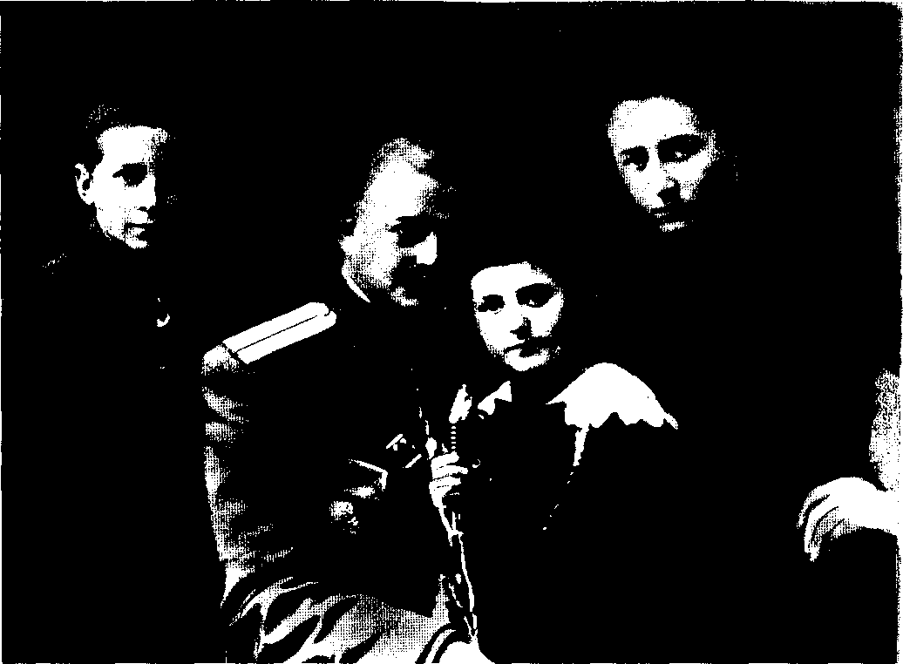

честве психолога — все это нашло воплощение в его жизни.
Такая установка могла привести к творению добрых дел по отношению к окружающим его близким людям — и в их семье это было нормой. Так, когда в Харьковскую клинику привезли истощенных от голода и больных детей, юный Петр Яковлевич умолял отца взять кого-нибудь, приютить ребенка, что, разумеется, и было сделано. Надо сказать, что после смерти матери с отцом осталось трое детей. И тогда сотрудница отца по медицинской клинике, операционная сестра Анна Ивановна, стала для
детей второй матерью. Ее умение вести хозяйство, заботливость и доброта распространялись не только на членов семьи, но и на пациентов, спасенных доктором Я.А.Гальпериным.
Направленность семьи на деятельное добро осталась в Петре Яковлевиче на всю жизнь. Это помнят и его студенты, и его коллеги-психологи. Однако глубинное стремление помогать другим осуществилось в полной мере в профессиональной деятельности П.Я.Гальперина как психолога. Его девизом было: «Психолог должен уметь что-то делать!» А это, в свою очередь, требует исследования механизмов и при-


Выдающиеся
ПСИХОЛОГИ
МОСКВЫ

чин психических явлений. Только благодаря их пониманию желаемый результат в профессиональной деятельности достигается не случайно.
Недолгая медицинская практика Петра Яковлевича как врача-невропатолога убедила его в том, что врач часто работает, опираясь на интуицию, и не всегда понимает причины своих успехов и неудач. Такой опыт невозможно передать другому. Именно это послужило одним из стимулов его обращения к психологии.
Судьба предоставила случай: в Харьков приехала группа психологов во главе с А.НЛеонть-евым, которая начала исследовательскую работу в Психоневрологическом институте. В ее составе были такие известные ныне психологи, как Л.И.Божович, А.В.Запорожец, Н.А.Морозова и другие Это были молодые люди, очарованные психологией и влюбленные в Л.С.Выготского. Встреча с А.Н.Леонтьевым оказалась чрезвычайно важной для Петра Яковлевича. П.Я.Гальперин вспоминал, как вечерами они с А.Н.Леонтьевым гуляли по улицам Харькова, страстно обсуждая вопрос о том, гений Выготский или только талант. Понятно, что за этим вопросом была скрыта глубокая личностная проблема: кто же тогда они сами?
С 1931 г. в составе харьковской группы, возглавляемой А.Н.Леонтьевым, активное участие в обосновании и развитии концепции деятельности принимал П.Я.Гальперин. В его кандидатской диссертации, посвященной анализу психологических различий орудий человека и вспомогательных средств у животных, уже заложено ключевое понятие его собственной научной концепции: он рассматривает действие субъекта в качестве основы развития психических процессов. Эта работа стала заметной вехой в истории становления советской психологии.
После смерти Л.С.Выготского харьковская группа начала распадаться. Уехал в Москву А.Н.Леонтьев, а без него группа как целое уже не могла существовать. О положении и настроениях харьковских психологов мы можем узнать из сохранившегося в архиве А.Н.Леон-
тьева письма, отправленного ему в сентябре 1934 г. Лидией Ильиничной Божович.
«Дорогой мой Алексей Николаевич!
Что я нашла в Харькове?
- Две знакомые комнаты, пахнущие пусто
той и мышами.
- Грязное, еще не отремонтированное уч
реждение [...]
- Унылых людей, без копейки денег в кар
мане (зарплату не выдавали еще за июль ме
сяц).
- Строгого и любящего Петю (П.Я.Гальпе
рина. — Прим. ред.).
- Взволнованного Сашу (А.В. Запорожца. —
Прим. ред.) (он не знает, что делать с Пед.ин-
том и резонно ругает Вас).
- Разговоры о том, что лучше — Москва
или Харьков [...]
[...]
А серьезно говоря, Вам следовало бы быть здесь, хотя я понимаю, что Вам необходимо быть в Москве.
Настроение у Пети:
— Москва во что бы то ни стало.
Настроение у Саши и у меня — смутно, хотя я склоняюсь к Москве.
Но уехать в Москву, чтобы продолжить работу с А.Н.Леонтьевым, тогда Петру Яковлевичу не удалось. В 1936 г. вышло постановление ЦК ВКП(б) «О педологических извращениях в системе Наркомпроса» — и для психологии начались особенно тяжелые времена. Возможно, только проницательный ум и дипломатические способности А.Н.Леонтьева могли отчасти спасти положение. Именно поэтому к нему тянулись все талантливые психологи. На него возлагал все свои надежды и П.Я.Гальперин.
Вскоре началась Великая Отечественная война. П.Я.Гальперин работал в госпитале в Сибири, где как военный врач и психолог занимался восстановлением двигательных функций руки после пулевых ранений. Эта практическая работа также оказала свое влияние на



дальнейшее развитие психологической теории деятельности. Петру Яковлевичу было присвоено звание майора медицинской службы. Шла повседневная, суровая, военная жизнь. А в душе Петра Яковлевича бушевала настоящая буря. Он писал А.Н.Леонтьеву в июле 1942 г. из Тюмени:
«Дорогой Алексей Николаевич!
Твое письмо и открытка взволновали и растрогали меня так сильно, что я не смог ответить Тебе сразу. А последние две недели мне с трудом удается выделить час времени утром, чтобы на свежую голову продумать одну небольшую тему.
От Твоего письма на меня повеяло речью друга, и я почувствовал вдруг, как страшно стосковался по такой речи! Я иду навстречу ей и протягиваю Тебе обе руки. У меня нет никаких сомнений, никаких возражений. Опасаюсь я только одного — самого себя.
Твои замечания обо мне, по-моему, слишком скромны. Я гораздо худшего мнения на этот счет. Это не минутное настроение, а слабое выражение ужаса, который я иногда испытываю от самого себя, когда содеянное становится передо мной и я начинаю задним умом понимать, что я натворил. И, срываясь, продолжаю творить в отношении самых близких людей до самого последнего времени, как ни стараюсь себя предупредить и перестроить заранее. Только надежда, что не все потеряно (а м.б., и трусость, это мне еще неясно), несколько раз помешала мне разделаться с собой, как я того заслуживал. Я боюсь себя и не верю себе. Поэтому у меня только один выход: упрощение схемы поведения и полная искренность. Это единственное, что я прошу Тебя принять и извинить заранее.
Сейчас у меня большое и настоящее желание жить в духе и работать вместе. Точнее: вместе с Тобой. Для этого я готов жертвовать очень и очень многим. Можешь рассчитывать на меня полностью и распоряжаться моей кандидатурой, как сочтешь лучшим для нашего объединения и общей работы. Ты учтешь мои
наклонности к теоретической и преподавательской работе, а остальное — безразлично.
Сейчас я жду решения на мое заявление о добровольном вступлении в армию (Петру Яковлевичу — 40 лет! — Прим. ред.). Сегодня-завтра получу ответ. Ближайшие перспективы, а с ними интересы повисают в неопределенности. Ты поймешь, отчего на этом я прерву письмо, чтобы тотчас продолжить его, когда положение выяснится. Надеюсь и верю, что фронтовые испытания, если мне придется встретиться с ними и выйти целым, послужат хорошим гранилом, чтобы снять с меня отвратительные черты характера. Они бы наилучшим образом подготовили меня к тем высоким человеческим отношениям, которые я хочу видеть между нами в будущем и без которых остается оголенная жизнь ради тощей идеи. [...]
Искренне Твой П.Г.».
Важно еще одно признание Петра Яковлевича, высказанное им в другом письме к Алексею Николаевичу:
«[...] Да, как бы мне уже хотелось быть с Вами, с Тобой и А.В.! Я не взвешиваю и не рассуждаю, передо мной нет выбора. Работать по психологии — это всё. Да еще с друзьями — это высшее счастье. [...]» (28/ХП 1942 г.)
Все проблемы были решены! И с 1943 г. Петр Яковлевич — доцент кафедры психологии МГУ им. М.В.Ломоносова, а после защиты докторской диссертации в 1964 г. — профессор и заведующий кафедрой возрастной психологии. За этими формальными данными, которые обычно приводят в официальных документах, стоит интенсивная исследовательская и педагогическая работа, где было всё: и радость достижений, и боль непонимания.
В Москве Петр Яковлевич, наконец, получил возможность экспериментальной и теоретической разработки ряда «трудных и острых вопросов современной психологической науки», что привело к созданию новой психологической теории, имеющей широкое практиче-


Выдающиеся
ПСИХОЛОГИ
МОСКВЫ

Панорама Манежной площади. Слева — Манеж, справа — университетские здания на Моховой.

ское применение. К сожалению, не все было опубликовано им, но свои идеи он излагал в лекциях, передавал устно в ежедневных беседах с учениками и научных семинарах.

Петр Яковлевич воспитал целое поколение психологов, которые вспоминают о нем с благодарностью и любовью. Каждый, кто помнит Петра Яковлевича, согласится со словами профессора МГУ А.Н.Ждан: «Его курсы по общей психологии, читаемые в Московском университете, выступления перед студентами или доклады на методологических семинарах неизменно собирали огромную аудиторию. Такой интерес к его слову легко объяснить: это слово формировало психологическое мировоззрение. Как автор оригинальной теории в психологии Петр Яковлевич и в учебных курсах ставил и обсуждал такие большие теоретические проблемы, как проблема предмета и метода в психологии, сущности психического. Особенно важной П.Я.Гальперин считал проблему предмета науки, называя вопрос о предмете «роковым вопросом психологии», от решения которого не может уйти ни один психолог-практик. На любом конкретном факте, будь то занятия с неуспевающим учеником, анализ феномена внимания или обращение к психологической мысли прошлого, например к теории Спинозы об аффектах, П.Я.Гальперин учил видеть большие психологические проблемы. Концепция поэтапного формирования умственных действий и понятий являет собой действительное единство теории и эксперимента, единство фундаментальных и прикладных проблем, что и делает психологию настоящей наукой».
Каждый, кто общался с Петром Яковлевичем, помнит его по-своему и в то же время отмечает наиболее глубокое и важное, что отличает неповторимый образ Учителя.
Почти 40 лет был знаком с П. Я.Гальпериным профессор В.В.Давыдов, академик РАО: «...вначале он был моим преподавателем на психологическом отделении философского факультета МГУ, руководителем моей дипломной работы и кандидатской диссертации, а затем

М... 1


Выдающиеся
ПСИХОЛОГИ
МОСКВЫ

коллегой по изучению общих для нас вопросов возрастной и педагогической психологии. В моей научной судьбе Петр Яковлевич сыграл решающую роль.
Мне и моим университетским сокурсникам очень повезло: нам преподавали А.Н.Леонтьев, А.Р.Лурия, С. Л. Рубинштейн, Б. М.Теплов, А.В.Запорожец, Д.Б.Эльконин и ряд других известных психологов. Среди них особенно выделялся П.Я.Гальперин, оказавший большое влияние на наше становление как специалистов-психологов. В течение двух лет лекции по общей психологии читал нам А.Н.Лентьев, а семинары по этому курсу проводил П.Я.Гальперин. Это были незабываемые семинары: Петр Яковлевич объяснял нам содержание интереснейшей и вместе с тем трудной для нас тогда психологической теории А.Н.Леонтьева, раскрывая при этом свое понимание фундаментальных психологических вопросов. Так П.Я.Гальперин вводил нас в мир психологии. Далее Петр Яковлевич читал нам большой и углубленный курс по истории психологии. И все это происходило в те годы, когда под воздействием печально знаменитой «павловской сессии» многие психологи переходили к изучению высшей нервной деятельности. Семинары и лекции Петра Яковлевича позволили большинству студентов нашего курса по-настоящему осознать специфику психологической проблематики и не поддаться соблазну исследования физиологических вопросов (а такая опасность тогда была).
П.Я.Гальперин — замечательный университетский преподаватель, умело читавший свои лекции-размышления. Он не жалел времени на общение со студентами и аспирантами, заряжая их глубокой научной убежденностью и увлеченностью. Мои друзья-философы говорили о том, что особый интерес к психологии появился у них на лекциях Петра Яковлевича, который много лет читал курс общей психологии на философском факультете МГУ.
Научную работу я начал выполнять под руководством Петра Яковлевича в те годы, когда
он создавал основы своей ныне знаменитой теории поэтапного формирования умственных действий; мне хорошо помнится его первое выступление по этому вопросу на Всесоюзном совещании по психологии в 1953 г.
В те годы с Петром Яковлевичем увлеченно работало еще несколько студентов и аспирантов (Н.И.Непомнящая, Н.С.Пантина и др.). Мы хорошо чувствовали новизну его подхода к проблеме, глубину его анализа экспериментальных данных, оригинальность его теоретических выводов. Затем он разработал теорию типов обучения и теорию развития действий, но именно его исходное понимание процессов формирования умственных действий явилось, на мой взгляд, наиболее существенным вкладом Петра Яковлевича в психологическую науку. [...]
П.Я.Гальперин создал в психологии свое научное направление, к которому принадлежат многие его последователи как в нашей стране, так и за рубежом. Их работы хорошо известны, но в них, по моему мнению, еще недостаточно отчетливо представлены основные положения теории П.Я.Гальперина в области психологии действий человека и его учения в области происхождения психики и сознания. Мы сейчас ощущаем острую потребность в целостном изложении всей его оригинальной психологической концепции.
П.Я.Гальперин обладал критическим и ироничным умом, который помогал ему реально оценивать результаты своих исследований и четко отделять в нашей науке злаки от плевел. Это позволяет нам высоко ценить его труды и относиться к нему как к большому ученому нашего времени».
Ближайший сотрудник и соавтор Петра Яковлевича, профессор МГУ, академик РАО Н.Ф.Талызина отмечает в своих воспоминаниях: «Особенно тесные контакты у меня сложились с Петром Яковлевичем. Началось это в 50-е гг., когда после окончания аспирантуры я приступила к работе на отделении психологии философского факультета МГУ. Петр Яковле-



вич пришел мне на помощь прежде всего как начинающему преподавателю. Беседы с Петром Яковлевичем очень скоро убедили меня в том, что без определения позиций в понимании предмета науки и метода его исследования нельзя приступить ни к построению курса лекций, ни к планированию частного экспериментального исследования. Хорошо помню, как мы долго ходили по улице Герцена и Петр Яковлевич объяснял мне, почему эмоции надо трактовать как один из способов решения задач, показывая это на примере исследований К.Левина. Проблема предмета и метода психологической науки была центральной для Петра Яковлевича. Знание не только современной психологии, но и ее истории, а также истории философии, марксистской теории познания, биологии, физиологии высшей нервной деятельности, психиатрии позволяло Петру Яковлевичу идти в решении этих «проклятых вопросов» психологии своим, оригинальным путем. Всемирно известная теория поэтапного формирования умственных действий разрабатывалась им для решения этих кардинальных проблем психологии. Но его теория оказалась весьма продуктивной и как теория усвоения, теория учения. В ее разработку я включилась в середине 50-х гг.; в 1957 г. была опубликована наша первая совместная с Петром Яковлевичем статья. Обсуждение теории шло постоянно. И как часто мы часами провожали друг друга от одного подъезда до другого (все эти годы мы жили в одном доме), желая закончить разговор о каком-либо параметре или типе ориентировочной основы действия. Общение с Петром Яковлевичем всегда было праздником. Высокий уровень духовности, широкое образование, заинтересованность и пристрастность при обсуждении проблем — все это оставило неизгладимый след в моей душе. Петр Яковлевич приобщил меня не только к психологии, но и к искусству. Знаток и ценитель живописи и скульптуры, он часто приглашал нас на выставки, в музеи, где был незаменимым гидом. Все эти годы Петр Яковлевич был для меня и моей семьи еще и
прекрасным другом. Я считаю себя ученицей Петра Яковлевича, хотя и знаю, что, по его мнению, это звание не так уж лестно. Не раз, обсуждая развитие той или иной проблемы в истории психологии, Петр Яковлевич говорил: «Ученики, как правило, вульгаризируют идеи учителя».
Доктор психологических наук Г.А.Цукерман, вспоминая свои студенческие годы, пишет: «Когда мы были «сосунками» в психологии и не имели никаких собственных научных позиций (одни оппозиции), для нас было чрезвычайно важно не только и не столько то, чему нас учили, сколько то, как учили и кто учил. Личностная позиция ученого, его отношение к собственному делу и месту в науке были, пожалуй, важнее той информации, которую мы получали на лекциях (информацию в конце концов можно было добыть и из книг). Петр Яковлевич дал лично мне чистейший образец научного бескорыстия, глубочайшей самокритичности, тонко-ироничного отношения к собственным мыслям и антидогматичного отношения ко всем и всяким традициям психологии. Ни разу я не слышала от него суждения по формуле «это так, потому что это так». Никаких аксиом. Увлекательный, напряженный, порой страдальчески неразрешимый поиск оснований любой общепринятой истины.
Собственную теорию Гальперина излагали нам многие — практически все, кто читал какие-либо курсы по детской и педагогической психологии, но только в устах автора эти идеи оказывались не просто убедительными и увлекательными, но живыми, способными будить мысль, учить радости и муке сомнения и додумывания. Святое недовольство собой, профессиональная самооценка без тени самообольщения — за эту (так и не усвоенную до конца) науку я более всего признательна Петру Яковлевичу».
Не только ученики, но и соратники, друзья высоко ценили строгий ум Петра Яковлевича. Д.Б.Эльконин не раз подчеркивал в беседах, что П.Я.Гальперин — самый умный психолог


Выдающиеся
ПСИХОЛОГИ
МОСКВЫ

Советского Союза, а его сын, доктор психологических наук Б.Д.Эльконин, вспоминает: «Когда Даниил Борисович что-либо изобретал, это всегда обсуждалось с друзьями. Самым ответственным считался разговор с Петром-Яковлевичем. «Если уж Петя одобрит, — говорил Даниил Борисович, — значит, это действительно что-то стоящее».
Меня в Петре Яковлевиче всегда поражала степень погруженности в стихию мысли, сила служения своему Делу, то, как с этим Делом гармонировал весь его облик. Иногда кажется, что Петр Яковлевич — это не просто человек глубочайшего ума, а человек как бы изваянный самим Умом, его кристаллизация без каких-либо примесей. Таковы же и продукты его ума — будь то лекция, статья или просто слово в разговоре. Они додуманы, дописаны, доведены.
Тем более увлекала и привязывала к Петру Яковлевичу его естественная, полная настоящего, неподдельного такта и интеллигентности манера общения. И особенно гальперинская ирония, которая делала его доступным, а разговор с ним о любых материях земным и легким. При этом Петр Яковлевич не упрощал разговора, ведя его на своем уровне мышления. Доступность (но не простота) образцов ума и культуры — черта Учителя. Я оказался причастным к этим образцам, и за это моему Учителю П.Я.Гальперину — огромное спасибо!»
Все приведенные выше воспоминания более или менее близких к нему людей (и далеко не всех, кто мог бы выразить свою любовь и признательность) рисуют целостный, живой образ мыслителя, крупного ученого, педагога, реализовавшего свои намерения и продолжающего жить в своих учениках.
Но есть и другой взгляд на него — со стороны и издалека. Вспоминает ректор Тартуского университета, профессор П.Тульвисте: «Невысокого роста, с острым голосом, очень аккуратный как во внешнем облике, так и в словах. С хорошим чувством юмора: смеялся часто и заразительно. Когда поднимались «скользкие темы», проявлялась осторожность человека, пере-
жившего 1930 — 1950 гг. В то же время именно Петр Яковлевич однажды сказал, что А.Р.Лурия прятал Б.В.Зейгарник под своим письменным столом, когда ее искали; в другой раз он же сказал, что Александр Романович был единственным учеником Выготского, который не отказался публично от своего учителя, когда этого весьма настоятельно требовали.
Читал чрезвычайно эрудированный и продуманный курс истории психологии.
Осталось загадкой, почему Петр Яковлевич не опубликовал крупной работы по «поэтапному формированию», хотя идей и разработок в этой области у него было множество» (14 сентября 1996 г.).
В предисловии к книге голландского психолога Жака Ханена «Петр Гальперин: Психолог, идущий по стопам Выготского» (ffaenen J. Piotr Gal'perin: Psychologist in Vygotsky's Footsteps. Commack, N.Y.:Nova Science Publ.,1995) известный американский психолог Дж.Верч пишет: «Причин считать Гальперина весьма важной фигурой в мировой психологии XX века существует несколько, но две из них, выведенные Ханеном, видятся мне особенно существенными. Во-первых, в отличие от большинства хорошо и не очень хорошо известных представителей советской психологии, Гальперина трудно отнести к какой-либо категории. Он был оригиналом и одновременно упрямцем. Вместо того чтобы без проблем определить себя как приверженца той или иной ведущей школы советской психологии, он бросился в своем собственном направлении и упрямо придерживался этого курса, даже когда это было очень трудно. Как показывает Ханен, корни идей Гальперина можно проследить у таких различных ученых, как Выготский, Леонтьев, Павлов, Соколов, Ильенков и Маркс, но нельзя сказать, что они берут свое начало непосредственно или преимущественно от кого-либо из них. Он постоянно открывал и переоткрывал самые важные проблемы психологии и показывал, что для критического разума не существует такой единственной, доктринарной их трактовки, ко-



торую можно было бы признать адекватной. Вторая причина особого рассмотрения Гальперина связана с его упорным стремлением быть самим по себе. Как неоднократно предполагает Ханен, Гальперин был не совсем командным игроком, и это часто вносило в его жизнь и карьеру лишние трудности. Однако именно это и делало его оригинальным» (пер. с англ.Н.Спо-миор,1995; научный редактор Ж.Карпей).
Еще один ученик Петра Яковлевича, профессор из Буэнос-Айреса Марио Голдер, пишет: «Прошло так много времени, но я все-таки храню в памяти П.Я.Гальперина, как будто вчера я слышал его слова в аудитории МГУ. Уже дома я начал вновь читать его труды, и мне кажется, что я понял их смысл глубже и гораздо лучше. Когда в Аргентине появился перевод «Введения в психологию», студенты университета Буэнос-Айреса думали, что автор поставил больше вопросов, чем дал ответов. На самом деле даже сегодня читать Петра Яковлевича — значит думать, сравнивать позиции разных теоретиков психологии, т. е. иметь возможность ответить на эти вопросы с позиции
теории поэтапного формирования умственных действий.
Помню его как человека. Скромный, иногда суровый, всегда говорил с большой иронией. Умный. Большой мыслитель. Он, как и Алексей Николаевич, Александр Романович, Блюма Вульфовна и другие члены «фамилии Выготского», определили мои позиции не только в науке, но и в жизни. Большое спасибо за всё» (сентябрь 1996 г.).
П.Я.Гальперин обладал строгим, рациональным, проницательным умом, четкой логикой. Он был необыкновенно требователен и даже суров к себе. В его книгах каждое слово имеет свое точное место. Он всегда подолгу занимался шлифовкой своих рукописей, предназначенных к публикации. Расшифровывать его записи и заметки нелегко — все они сделаны своеобразной скорописью, состоящей из одних согласных букв. Можно надеяться, что его архивы будут изучены и опубликованы.
Л. Ф. Обухова

сергей леонидович рубинштейн
ЛИДЕР ТЕОРЕТИЧЕСКОЙ ПСИХОЛОГИИ
(1889 -1960)

С.Л.Рубинштейн — один из крупнейших отечественных философов и психологов — получил философское образование (1909 — 1913) и защитил докторскую диссертацию (1913) в Германии — в Марбурге¹. По возвращении на Родину, в Одессу, после смерти известного философа и психолога Н.Н.Ланге он в 1922 г. возглавил кафедру психологии в Одесском университете. С.Л.Рубинштейна интересовали проблемы методологии науки, прежде всего соотношения гуманитарного и точного знания. Он был блестящим знатоком не только мировой философии, психологии, социологии, биологии, но и математики, физики и других точных наук, к тому же владел несколькими иностранными языками.
Следует заметить, что российская культура, включая литературу и психологию, всегда отличалась философско-методологической направленностью. Исторически сложилось так, что по способу продуцирования идей и гипотез, по способу мышления ученых и оформлению самого психологического знания отечественная психология во многом оказалась дисциплиной философской и теоретической. Но тем самым она была обречена на рассмотрение мировоз-
* См.: Сергей Леонидович Рубинштейн: Очерки, воспоминания, материалы. М., 1989.
зренческих и идеологических вопросов, небезопасных во все времена для судьбы не только отечественной науки, но и самого исследователя.
Заявленное недавним доктором Марбургско-го университета направление методологии науки не было принято в Одессе ортодоксальной профессурой. С.Л.Рубинштейн был вынужден уйти с заведования кафедрой психологии Одесского университета и занять должность директора Одесской научной библиотеки, книгохранилища которой стали для него в 20-х гг. вторым университетом, своеобразной академией дальнейшего совершенствования, поскольку (как он сам впоследствии писал) ему было даровано время для творчества, совершенно независимого от каких-либо рамок и ограничений.
Этот период малоизвестен, так как в 20-х гг. Сергей Леонидович практически не имел возможности публиковать свои труды. Исключение представляет лишь работа «Принцип творческой самодеятельности»², бывшая одной из глав большой рукописи. В этой новаторской программной статье заложены исходные основы того общеметодологического подхода, который теперь называется субъектно-деятельност-ным. Его сущность была выражена в 1922 г.
² Ученые записки высшей школы г. Одессы. 1922. Т. II.


Выдающиеся
ПСИХОЛОГИ
МОСКВЫ

следующим образом: «Итак, субъект в своих деяниях, в актах своей творческой самодеятельности не только обнаруживается и проявляется; он в них созидается и определяется. Поэтому тем, что он делает, можно определять то, что он есть; направлением его деятельности можно определять и формировать его самого. На этом только зиждется возможность педагогики, по крайней мере педагогики в большом стиле»³. Деятельность в этой статье характеризуется прежде всего следующими особенностями: 1) это всегда деятельность субъекта (т. е. человека, а не животного и не машины), точнее, субъектов, осуществляющих совместную деятельность; не может быть бессубъектной деятельности; 2) деятельность есть взаимодействие субъекта с объектом, т. е. она необходимо является предметной, содержательной; 3) она всегда — творческая и 4) самостоятельная. Заметим, что самостоятельность здесь вовсе не противостоит совместности. Напротив, именно в совместной деятельности реализуется ее самостоятельность. С.Л.Рубинштейн в своих рассуждениях исходил из того, что учение, например, есть совместное исследование учителя и ученика.
Общей предпосылкой разработанных им впоследствии методологических принципов психологии личности, единства сознания и деятельности, развития, индивидуального и общественного была философско-психологиче-ская концепция, оригинальная философская парадигма, осмысленная им в период директорства в одесской библиотеке. Анализируя различия методов познания естественных и гуманитарных наук в контексте идей марбургской школы, он находит ключ к методу исследования проблемы познавательной деятельности субъекта. Посредством введения субъекта в структуру бытия он доказывает объективность этой деятельности. Рубинштейном утверждается онтологический статус субъекта.
Исходные для общей системы философско-
³ Там же. С. 153.
психологических воззрений положения СЛ.Ру-бинштейна получили свое развитие в последующие периоды его творчества, с особой же глубиной — в московский период.
«Эмигрировать» из родной Одессы (в Ленинград) С.Л.Рубинштейну удалось только в 1930 г. Он стал заведующим кафедрой психологии в Ленинградском государственном педагогическом институте им. А.И.Герцена. Назначение состоялось благодаря поддержке авторитетного в то время крупного ленинградского психолога М.Я.Басова, который (под влиянием Рубинштейна, по свидетельству Е.О.Зейлигер-Ру-бинштейн, и его статьи 1922 г. «Принцип творческой самодеятельности») с середины 20-х гг. тоже начал разрабатывать проблему деятельности. Данная проблема в то время была чуждой для остальных советских психологов. Вот почему директор Московского института психологии К.Н.Корнилов — автор реактологии (учения о реакциях, а не о действиях и поступках человека) — не принял Рубинштейна в этот институт.
Крупным событием в разработке методологических основ психологической науки в нашей стране стала публикация программной работы Сергея Леонидовича «Проблемы психологии в трудах Карла Маркса» (1934). В ней, отвергнув эклектические попытки соединить субъективную психологию сознания с трактовкой поведения как совокупности реакций на внешние раздражители, Рубинштейн в качестве приоритетной выдвинул категорию действующего субъекта как конкретной сознательной исторической личности. Именно на этой основе утвердился принцип единства сознания и деятельности, ставший ведущим для нового периода в развитии отечественной психологии.
Согласно этому принципу, человек и его психика (в частности, сознание) формируются, развиваются и проявляются изначально в практической деятельности. А потому и изучаются они прежде всего через проявление в такой деятельности (игровой, учебной, трудовой и т. д.). Так Рубинштейн конкретизировал иду-


Сергей
Леонидович
РУБИНШТЕЙН

щую еще от Гёте общую идею: вначале было дело (а не слово).
Обосновав принцип единства сознаний и деятельности, Рубинштейн положил конец прежним дискуссиям о соотношении сознания и поведения, которые в течение ряда лет велись в нашем психологическом сообществе, и дал методологический анализ кризиса в мировой психологии. В частности, он раскрыл несостоятельность проекта преодоления кризисной ситуации, который был предложен австрийским психологом Карлом Бюлером, считавшим, что необходимо соединить в некое целое три направления в психологии: интроспекцио-низм, бихевиоризм и культурно-историческую психологию. Заметим в связи с этим, что одной из важнейших личностных характеристик творчества Рубинштейна являлась его способность охватить всю панораму мировой психологической науки, как в ее деталях, так и в общих тенденциях развития. Это позволяло ему избегнуть провинциализма в оценках, которым порой грешили наши психологи. Отечественная и западная психология выступали перед его умственным взором не как антагонисты, а как различные направления мировой психологической мысли.
В дальнейшем такой подход ему дорого обошелся. В эпоху пресловутой борьбы против космополитизма он подвергся жестокой и совершенно необоснованной критике, на чем некоторые невежественные философы и психологи пытались сделать карьеру.
Понимая необходимость подготовки молодого поколения психологов, Сергей Леонидович пишет и публикует в Москве (1935) психологический труд, обобщивший состояние мировой и отечественной психологической науки на рубеже 20 — 30-х гг. Первый в то время общий курс психологии был составлен им не в виде академической монографии, а как учебное пособие для преподавателей и студентов⁴. Этот новаторский учебник оказал существенное вли-
⁴ Рубинштейн С.Л. Основы психологии. М., 1935.
яние на характер изучения малопопулярной в те годы дисциплины. Именно С.Л.Рубинштейну принадлежит инициатива преподавания ее не только в педагогических учебных заведениях, но и в университетах (на философском факультете). С введением ученых степеней С.Л.Рубинштейн первым в стране получил ученую степень доктора педагогических наук (по психологии). В 1940 г. в Учпедгизе вышел его фундаментальный труд «Основы общей психологии»⁵, который до сегодняшнего дня остается удивительным кладезем знаний как для опытных, так и для начинающих ученых.
Еще будучи в Ленинграде (до весны 1942 г.), Рубинштейн поддерживал тесные творческие связи с рядом московских психологов, некоторые из которых потом тоже начали разрабатывать проблему деятельности: А.Н.Леонтьев, Б.М.Теплов, А.А.Смирнов и другие.
По свидетельству М.Г.Ярошевского, в Ленинград «к Рубинштейну в его двухкомнатную квартиру на Садовой приходили делиться своими замыслами Выготский и Леонтьев, Ананьев и Рогинский. Приезжали на его кафедру Лурия, Занков, Кравков и другие»⁶. Для чтения лекций студентам Рубинштейн приглашал из Москвы Л.С.Выготского и А.Н.Леонтьева. Не разделяя точку зрения Выготского, он подробно обсуждал ее во время их встреч.
В свою очередь, приезжая в Москву, Сергей Леонидович активно общался с психологами-«деятельностниками»: Б.М.Тешювым, А.НЛе-онтьевым и другими. А.В.Запорожец рассказывал, что эти беседы и обсуждения проходили обычно не в Институте психологии, а в Центральном парке культуры и отдыха им. А.М.Горького, так как директор и большинство сотрудников института относились отрицательно или равнодушно к проблеме деятельности. По той же причине Б.М.Тегоюву и А.НЛеонть-еву было бы трудно или даже невозможно за-
⁵ Рубинштейн С.Л. Основы общей психологии. М., 1940;
2-е изд. М., 1946; 3-е изд. М., 1989.
⁶ Ярошевский М.Г. История психологии. 3-е изд. М., 1985.
С. 519.


Выдающиеся
ПСИХОЛОГИ
МОСКВЫ

щищать свои докторские диссертации в Москве. С.Л.Рубинштейн пригласил их «защищаться» в Ленинград, к себе на кафедру, и согласился стать одним из официальных оппонентов. (Впоследствии оказалось, что тем самым Рубинштейн спас жизнь Леонтьеву, которого — как доктора наук — в начале войны отозвали из народного ополчения обратно в Москву. Другой крупный психолог — Л.М.Шварц, бывший в народном ополчении, погиб в октябре 1941 г., защищая Москву.
Приведем еще один пример сотрудничества Рубинштейна с московскими психологами в 30-е гг. В 1938 г. в Москве вышло учебное пособие для педвузов «Психология» (под ред. К.Н.Корнилова, Б.М.Теплова и Л.М.Шварца). В предисловии к этой книге было отмечено, что раздел о развитии и воспитании эмоций заимствован из рукописи будущего нового издания монографии С.Л.Рубинштейна «Основы психологии».
Созданная С.Л.Рубинштейном кафедра стала крупным и, можно сказать, уникальным как образовательным, так и исследовательским центром, приобретшим высокий авторитет в научном сообществе, притом среди не только психологов-профессионалов, но и ученых других специальностей — биологов (в частности, постоянную связь с кафедрой поддерживал преемник И.П.Павлова — академик Л.А.Орбе-ли), историков, филологов, математиков. (Заметим, что сам Сергей Леонидович принимал участие в дискуссиях о природе математического знания, излагая оригинальные взгляды на число и операции с ним.) Умение соотносить данные различных дисциплин придавало своеобразный интегратизм стилю мышления Рубинштейна, что сказывалось и на анализе психологических проблем, «пограничных» с другими науками.
Большую исследовательскую работу, сосредоточенную по преимуществу на анализе философских проблем, Сергей Леонидович успешно совмещал с не меньшей по объему научно-организаторской работой. Своей деятельностью
он являл удивительный образец сочетания таланта научного лидера и лидера-организатора. Так обстояло дело и в Ленинграде, где он был руководителем огромного, с тысячами преподавателей и десятками тысяч студентов Педагогического института. Так было и в Москве, где он успешно возглавлял работу нескольких крупных центров — отделения и кафедры психологии МГУ, Психологического института и Института философии АН СССР. Во всех этих, известных всей стране учреждениях он не просто занимал должность, а определял программу и направленность их деятельности. И в то же время ему приходилось решать текущие вопросы (включая хозяйственные). Нельзя не удивляться тому, как это сочеталось с научным творчеством, плоды которого теперь признаны классическими. К этому следует добавить активное участие С.Л.Рубинштейна в общественной жизни — в предвоенные годы в Ленинграде, а затем в Москве.
Он был избран депутатом такого крупного городского Совета, как Ленинградский, что прибавило ему новых обязанностей. К нему на дом приезжали представители различных предприятий за советом и помощью не просто как к депутату, а как к специалисту по психологии. Сергей Леонидович в беседе с одним из нас сетовал на слабость психологии перед лицом тех жизненных проблем, с которыми сталкиваются люди, и поэтому, как он говорил, ему обычно приходилось полагаться не на данные науки, а на собственный опыт. Он с предельным вниманием и доброжелательностью относился к каждой просьбе, что поглощало немалую часть времени, которое он мог бы отдать науке.
В Москве он был тесно связан со многими учреждениями, на которые в первые послевоенные годы возлагались важные организационные функции. В частности, по просьбе председателя Комитета по высшей школе Кафтанова он консультировал руководителей высших учебных заведений столицы по вопросам, касающимся налаживания в трудных условиях тех лет научных исследований, связанных с обучением.


Сергей
Леонидович
РУБИНШТЕЙН

Институт философии РАН. Волхонка, 14.

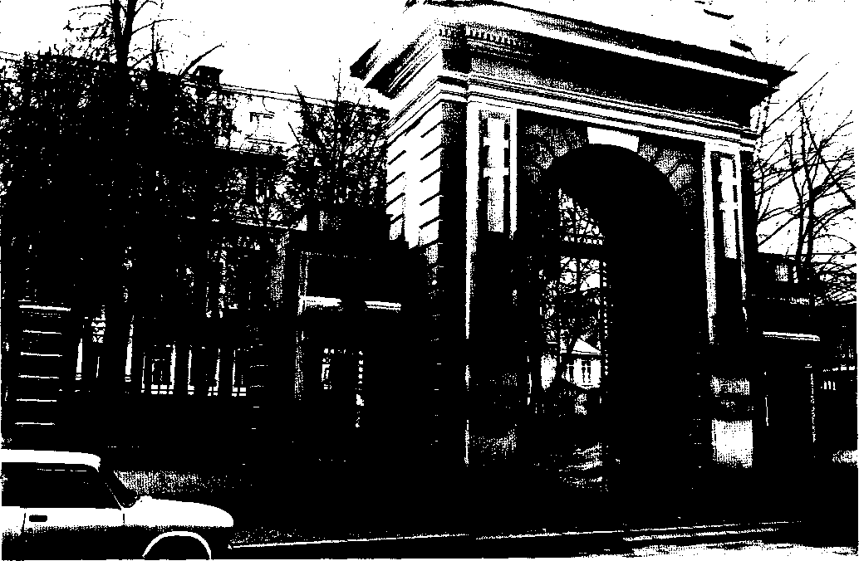

С.Л.Рубинштейн выступал также на организованных Наркомпросом совещаниях директоров средних школ Москвы, обсуждая с позиций психолога вопросы обучения, воспитания, умственного развития (наибольшее внимание Сергей Леонидович уделял развитию мышления и речи).
В 30 — 40-е гг. в результате методологических, теоретических, экспериментальных и прикладных исследований были созданы первые и очень разные варианты теории деятельности, разработанные С.Л.Рубинштейном, А.Н.Леонтьевым, Б.М.Тепловым, А.А.Смирно-вым, Б.Г.Ананьевым и многими другими. Это было возможно, конечно, только в психологии, которая, в отличие от философии, истории и
других наук, находилась не в центре, а на периферии официальной идеологии. В условиях сталинского тоталитаризма философы не могли развивать категорию деятельности, поскольку она отсутствовала в «философском» лексиконе главного «философа» страны — Сталина.
Это было трудное для науки время. С одной стороны, уже в 30-е гг. многие советские психологи (прежде всего психотехники, т. е. специалисты в области психологии труда) были арестованы, сосланы, а некоторые даже расстреляны; ряд важнейших отраслей психологии попал под запрет (например, психоанализ, педология, социальная, историческая, юридическая и т. д. психология). Невосполнимый урон науке нанесли идеологические кампании, свя-


Выдающиеся
ПСИХОЛОГИ
МОСКВЫ

занные с лысенковщиной, с так называемой «павловской» сессией АН СССР и АМН СССР в 1950 г., с псевдодискуссиями в философии, биологии, языкознании, политэкономии, с борьбой против космополитизма и т. п.
Но, с другой стороны, даже в этих условиях многие советские психологи мужественно и успешно продолжали развивать науку. С 1943 — 1944 гг. психология упрочила свое положение в системе учреждений тогда Академии педагогических наук РСФСР. В состав этой академии вошел организованный еще Г.И.Челпановым в 1912 — 1914 гг. Психологический институт — старейший в нашей стране. Осенью 1942 г. Сергей Леонидович стал его директором. Ситуация с институтом была не простой. В первые же дни войны его директор К.Н.Корнилов передал печать и официальные документы техническому секретарю В.Я.Букшеванной и улетел на родной Алтай, бросив коллектив на произвол судьбы. Сотрудники, не зная, что делать, сами выбрали директора (А.Н.Леонтьева), который организовал эвакуацию коллектива в составе МГУ в Ашхабад, а затем в Свердловск. Возглавив в Москве институт, репутация которого как исследовательского учреждения перед войной сильно упала, С.Л.Рубинштейн стал собирать научные силы. Он был мастером консолидации ученых, представлявших различные направления. Институт быстро окреп. Вернулись из эвакуации и стали работать в нем те, кто прежде успешно вел здесь исследования: Б.М.Теплов, А.Н.Леонтьев, А.А.Смирнов, П.А.Шеварев, А.Н.Соколов и другие. Заседания Ученого совета под председательством С.Л.Рубинштейна стали настоящим праздником научной мысли. В них принимали участие не только психологи-профессионалы, но и многие известные представители московской интеллигенции. Среди них можно было встретить кинорежиссера С.М.Эйзенштейна, генерал-лейтенанта писателя и дипломата А.А.Игнатьева и других. Вскоре, однако, Президиум Академии педагогических наук решил избавиться от Сергея Леонидовича, обвинив его в инакомыслии. В ка-
бинете СЛ.Рубинштейна появился бывший директор института, ставший после возвращения с Алтая вице-президентом АПН, К.Н.Корнилов с распоряжением об увольнении Сергея Леонидовича с поста директора. Между ними состоялся разговор и по поводу теоретических расхождений. Корнилов утверждал, будто между его реактологией и концепцией деятельности, которую развивал Сергей Леонидович, существенных различий нет, ибо то, что он — Корнилов — называет «реакцией», ничем не отличается от понимания действия как акта деятельности. В ответ на это Сергей Леонидович заметил, что расхождение существенное и принципиальное, поскольку понимаемое им под действием — это не реакция, а акция субъекта.
В 1945 г. психологическая наука впервые получила «прописку» в высшем научном учреждении страны — Академии наук СССР в Москве. Этим качественно новым этапом своего официального оформления и развития психология обязана прежде всего С.Л.Рубинштейну, его выдающемуся таланту ученого, лидера и организатора науки.
Краткая хронология тех событий такова. Как уже говорилось, в 1940 г. Рубинштейн опубликовал свой первый фундаментальный труд «Основы общей психологии», который утверждал субъектно-деятельностный подход в психологии и соответствующую теорию, опиравшуюся на многочисленные экспериментальные исследования. «Основы...» сразу же получили заслуженное признание у большинства психологов. Когда началась Великая Отечественная война, С.Л. Рубинштейну, как и другим крупным ученым, предложили эвакуироваться, но он решил остаться в осажденном Ленинграде, считая своим гражданским долгом в качестве проректора (при отсутствии ректора) организовывать работу коллектива Педагогического института им. А.И.Герцена в суровых условиях вражеской блокады.
Сохранилось множество свидетельств мужества С.Л.Рубинштейна в этих нечеловеческих условиях. Его аспирант Г.Лосев погибал в од-


Сергей
Леонидович
РУБИНШТЕЙН

ном из госпиталей, расположенном далеко от центра города. Сергей Леонидович, преодолевая физическую слабость, шел в суровые декабрьские дни пешком (как известно, трамваи тогда не ходили) через весь город, чтобы отдать Лосеву часть своего скудного пайка. Начальник дружины по охране института Ася Львовна Чаплина рассказывала, как однажды Сергей Леонидович вызвал ее и попросил отвести в тир, где бы он мог научиться, несмотря на сильнейшую близорукость, стрелять из пистолета и ружья, чтобы, если фашисты ворвутся в город (в то время бои шли в пригородах), принять участие в обороне. В первую и самую тяжелую блокадную зиму (1941 — 1942) он работал над вторым изданием своих оригинальных «Основ общей психологии», существенно дополняя, развивая и улучшая их первый вариант.
С.Л.Рубинштейн организовал работу психологов, вносивших свой вклад в оборону города (маскировка здания и т. д.), а в марте 1942 г. в качестве начальника эшелона он руководил эвакуацией пединститута на юг страны. Впоследствии он рассказывал, что известная писательница Вера Панова использовала в своем романе «Спутники» многие эпизоды из истории этого эшелона.
В апреле 1942 г. первое издание его «Основ...» было удостоено высшей в то время — Сталинской — премии. Книга была представлена рядом психологов, а также выдающимися учеными В.И.Вернадским и А.А.Ухтомским, давно и глубоко интересовавшимися проблемами психологии, философии и методологии. В 40-е гг. присуждение премий в большинстве случаев объективно выражало общественное признание бесспорных достижений и заслуг многих выдающихся деятелей науки, техники и искусства.
Сталинские лауреаты обладали тогда большим авторитетом в государственных органах и широких кругах общественности и поэтому могли до некоторой степени влиять на ход событий в сфере своей профессиональной дея-
тельности. Вот почему 1 октября 1942 г. беспартийный СЛ.Рубинштейн был назначен директором Московского института психологии. Будучи заведующим кафедрой психологии в МГУ, он пригласил на работу в университет многих москвичей (А.Н.Леонтьева, А.Р. Лурию, Б.М.Теплова и др.), своих ленинградских учеников (А.Г.Комм, Д.М.Красилыцикову, М.Г.Ярошевского и др.), а также харьковских учеников А.Н.Леонтьева (П.Я.Гальперина, А.В.Запорожца и др.). Первый в МГУ выпуск дипломированных психологов состоялся в 1948 г.
В 1943 г. С.Л.Рубинштейна избирают членом-корреспондентом Академии наук СССР, в чем выразилось социальное признание психологической науки. Ранее ни один психолог не удостаивался этого звания. Сергей Леонидович находит по/аержку в академических кругах, устанавливает контакты с крупными физиками, биологами, физиологами, филологами, искусствоведами и другими учеными, доказывает своими устными выступлениями и печатными трудами огромную роль науки, которую он представлял в обществе и системе всех наук.
С.Л.Рубинштейн поддерживал творческие контакты с известными историками — Е.А.Ко-сминским и Е.В.Тарле, с лингвистом академиком В.В.Виноградовым, физиологами академиками Л.А.Орбели и И.С.Бериташвили, кинорежиссером С.М.Эйзенштейном, физиком А.З.Петровым, искусствоведами Б.Р.Виппером, В.М.Жирмунским и другими. При их содействии в Академии наук был организован Сектор психологии (в Институте философии), ставший первым академическим центром психологических исследований. Хотя сектор был частью института, призванного разрабатывать проблемы философии, Сергей Леонидович, вновь проявив талант научного лидера, способного объединить исследователей различных направлений, построил программу работы сектора таким образом, чтобы она охватывала широкий круг тем, в том числе не имевших прямого отношения к профилю института, но приншши-


Выдающиеся
ПСИХОЛОГИ
МОСКВЫ

ально важных для психологической науки. Психофизиологическая проблематика в секторе разрабатывалась такими крупными учеными, как С.В.Кравков и Н.А.Гарбузов, а зоопсихоло-гическая — всемирно известной исследовательницей Н.Н.Ладыгиной-Котс. Здесь проводились заседания с участием ведущих психологов столицы, представлявших различные научно-исследовательские учреждения, в том числе Московский психологический институт, ряд сотрудников которого (Б.М.Теплов, Ф.Н.Шемякин) работали также и в секторе. На базе этого сектора С.Л.Рубинштейн надеялся организовать Институт психологии АН СССР.
Таким образом, Сергей Леонидович в этот период объединил ученых разных направлений и школ. Это была интеграция высшего психологического образования, трех московских психологических центров (Сектора психологии в Институте философии, кафедры психологии в МГУ и старейшего Института психологии, директором которого С.Л.Рубинштейн был в 1942 - 1945 гг.).
Наряду с давними сотрудниками школы Сергея Леонидовича (Красилыцикова, Комм, Рогинский, Шифман и другие) в секторе было представлено новое поколение психологов (Е.А.Будилова, А.Я.Маркова, Г.Гуртовой, Л.Се-лецкая, Е.Н.Соколов, А.Г.Спиркин, Е.В.Шоро-хова, АЛ.Ярбус, М.Г.Ярошевский и др.). На заседания кафедры МГУ и сектора С.Л.Рубинштейн приглашал с докладами украинских, армянских, грузинских психологов (А.С.Пран-гишвили, А.Т.Бочоришвили, Г.С. Костюк и др.). Особо нужно отметить исследования докторанта Ш.Н.Чхортишвили, который представил новаторскую трактовку воли, поддержанную Сергеем Леонидовичем.
Теоретические и экспериментальные исследования в секторе проводились по четырем основным направлениям: 1) общая психология (психология личности, познания и сознания); 2) психофизиология; 3) генетическая психология; 4) история психологии. По проекту С.Л.Рубинштейна в Институте философии на
верхнем этаже были построены специальные изолированные помещения для проведения экспериментов с помощью новейшей аппаратуры, полученной (по репарациям) из Германии.
Однако в ход дел научных ворвались дела идеологические. В 1947 г., когда в Издательстве АН СССР уже была сверстана новая книга С.Л.Рубинштейна «Философские корни психологии», само название которой выражало стремление автора осмыслить связь психологии с философией и разработать методологические, операциональные принципы применения философских положений в психологии, началась кампания по борьбе с космополитизмом. Ее главной жертвой в психологии стал С.Л.Рубинштейн. Набор книги был рассыпан на основании того, что число цитируемых зарубежных авторов превышало число отечественных (по страшному стечению обстоятельств в это же время прекращено издание книг его талантливых братьев — историка Н.Л.Рубинштейна и биолога Д.Л.Рубинштейна, через три дня скончавшегося от удара на руках Сергея Леонидовича).
Так одной политической фразой о «неблагонадежности» были зачеркнуты усилия ученого, всю жизнь заботившегося о развитии отечественной психологии. Добавим к этому, что еще в 20-е гг., неоднократно выезжая в научные командировки в Германию, он принципиально отказывался стать «невозвращенцем».
Наряду с другими крупнейшими учеными С.Л.Рубинштейн оказался жертвой различных репрессий, направленных не только против космополитизма, но и против целых наук (психологии, генетики и др.), связанных с проблемами развития. На знаменитой «павловской» сессии (1950) психологию было предложено заменить физиологией — учением об условных рефлексах (это учение пытались истолковать по принципу внешней заданности поведения и деятельности). Ведущий отечественный психолог был снят со всех постов, а публикация его трудов была запрещена. Вскоре сектор закрыли, поскольку череде «заместителей» С.Л.Рубин-


Сергей
Леонидович
РУБИНШТЕЙН

штейна не удавалось справиться с руководством.
Однако все эти удары не сломили ученого. Сохраняя верность философским устремлениям, Сергей Леонидович с конца 40-х гг. больше всего размышляет о природе детерминации психического, желая противопоставить принципу внешней детерминированности поиск внутренних детерминант и специфических закономерностей психики. Результатом этих размышлений явилось новое понимание детерминизма, в котором подчеркивалась не привычная причинно-следственная зависимость, а опосредованность внешних воздействий внутренними, специфическими закономерностями любых явлений и сущностей. Первая глава его новой, в основном философской, книги «Бытие и сознание» (1957) раскрывала онтологический статус психического, его специфический способ существования. Ученый «реабилитировал» проблему личности, фактически исчезнувшую с горизонта психологической науки того времени.
После смерти Сталина постепенно начались реабилитация и восстановление в правах оставшихся в живых бывших «космополитов», «ан-типавловцев» и т. д. — П.К.Анохина, Н.А.Берн-штейна, Л.А.Орбели, С.Л.Рубинштейна и других. В мае 1956 г. при поддержке нового президента АН СССР академика А.Н.Несмеянова С.Л.Рубинштейн добился восстановления Сектора психологии в Институте философии и принял на работу наряду с прежними сотрудниками (Н.Н.Ладыгина-Котс, Е.В.Шорохова и др.) своих новых учеников: Л.И.Анцыферову, Е.А.Будилову, Ф.А.Сохина, затем К.А.Славскую (ныне Абульханову), А.В.Брушлинского и др. Под его непосредственным руководством возобновились интенсивные целенаправленные исследования в области методологии, теоретической и экспериментальной психологии и истории психологии. На основе нового принципа детерминизма им разрабатывалась оригинальная философско-психологическая концепция человека, его психики, деятельности, поведе-
ния и созерцания, теория мышления как деятельности и как процесса и т. д.
И все же страх и дух вражды, посеянный Сталиным, сопровождали до последних дней многих психологов, в том числе С.Л.Рубинштейна, сделавшего все, чтобы собрать вместе психологов и философов и ввести их в мир академической науки, культуры, искусства. (Одной из последних была его встреча с Рубеном Николаевичем Симоновым, к которому он пришел за кулисы после потрясшего его спектакля «Сирано де Бержерак», чтобы просто обнять режиссера, подарившего ему эстетическое и нравственное переживание.)
Свою общую принципиальную установку на совместную коллегиальную работу в науке С.Л.Рубинштейн продолжал реализовывать даже после того, как в труднейшие годы (1948 — 1953) несправедливого осуждения его взглядов многие из коллег приняли участие в этой травле. Особенно тяжело пришлось Рубинштейну в апреле 1949 г., когда его незаслуженно лишили им же созданной кафедры психологии МГУ. Его освободили от обязанностей заведующего кафедрой под предлогом так называемой критики его «Основ общей психологии» как космополитической книги.
В прежней должности Рубинштейна не восстановили даже после 1953 г., когда с него были сняты все несправедливые обвинения. Тем не менее, вернувшись к нормальной научной деятельности, он по-прежнему ставил во главу угла интересы общего дела, интересы науки и практики и им подчинил свое творчество и взаимоотношения с коллегами. Во второй половине 50-х гг. С.Л.Рубинштейн вместе с другими лидерами в психологии (Б.М.Теплов, А.Н.Леонтьев, А.А.Смирнов, Б.Г.Ананьев, А.Р.Лурия и т. д.) очень активно и плодотворно участвовал в укреплении и развитии нашей науки. Совместными усилиями широко развернулись теоретические, экспериментальные и прикладные исследования, были созданы журнал «Вопросы психологии» и Общество психологов СССР, подготовлен и проведен I съезд этого


Выдающиеся
ПСИХОЛОГИ
МОСКВЫ

Общества, написан и опубликован новый учебник для пединститутов «Психология», начали восстанавливаться творческие контакты с зарубежными психологами и т. д. Столь значительная совместная деятельность во имя общих" интересов науки осуществлялась нашими ведущими психологами, несмотря на существенные теоретические разногласия между ними по целому ряду важных научных проблем.
Сам Сергей Леонидович, стремясь наверстать отнятое у него время, за три года опубликовал одну за другой три монографии: «Бытие и сознание» (1957), «О мышлении и путях его исследования» (1958), «Принципы и пути развития психологии» (1959). Одновременно он начинает работать над последней в своей жизни книгой — «Человек и мир»⁷, получив наконец возможность изложить свою философско-психологическую концепцию, сложившуюся у него в 20-х гг. и затем разрабатывавшуюся им на протяжении всей жизни.
К 50-м гг. официальная (марксистская, или советская) философия имела оторванные друг от друга разделы: о природе, обществе и мышлении, где сознание само отражало мир, а общественные отношения и деятельность сами осуществляли себя. Трудами Сергея Леонидовича был достигнут переход от этой обезличенной, бессубъектной и последовательно безликой парадигмы к антропоцентрической, субъектной. В то время, когда еще даже не употреблялись понятия «антропология», «онтология» и т. д., С.Л. Рубинштейн смог противопоставить официальной доктрине оригинальную философскую парадигму. Он первым дал глубокую философско-психологическую и методологическую интерпретацию философии К.Маркса потому, что его (Рубинштейна) мышление развивалось в контексте проблем логики и методологии науки, над которыми билась еще марбург-ская школа. В работе «Человек и мир» Рубинштейн утверждает: если в познании человек
⁷ См.: Рубинштейн С.Л. Проблемы общей психологии. М., 1973; 2-е изд. М., 1976.
стремится к раскрытию самой сущности действительности, а в деятельности преобразует мир, то свою собственную сущность человек выражает, в частности, в особой форме психической активности, которую можно обозначить как созерцание.
Можно было бы многое написать о том, как Рубинштейн преодолевал парадигму, поглотившую субъекта и сводящую его к сознанию, как выступил против официально-философского понимания материи, как «осмелился» проанализировать ранние «Экономическо-философ-ские рукописи» К. Маркса, как, пользуясь эзоповским языком, он ругал буржуазных социальных психологов ради того, чтобы сохранить саму социальную психологию в отечественной науке, как он писал в книге «Человек и мир» раздел «Мой выход за пределы марксизма» (естественно, не вошедший в издание этой работы в 1973 г.).
Когда в конце 80-х гг. международное философское сообщество на конгрессе в г. Брайтоне объявило о «смерти субъекта», оказалось, что в России «субъект жив». Именно в отечественной психологии сегодня мы наблюдаем расцвет и торжество этой гуманистической категории. Во многом это связано с творческим наследием замечательного ученого и человека Сергея Леонидовича Рубинштейна. Он не просто провозглашал идею субъекта, а связывал ее с осмыслением тоталитаризма, спрашивал не «что делать?», а «как остаться человечным в бесчеловечных условиях?». Его трактовка категории «субъект» начала обнаруживать все новое философское, методологическое и конкретно-научное значение уже после смерти С.Л.Рубинштейна, что произошло благодаря появившимся в философии, этике, психологии работам, раскрывающим гносеологический, нравственный и другие аспекты самой категории субъекта. Рубинштейном была открыта перспектива для конкретизации значения этой категории в каждой из гуманитарных наук, а тем самым заложена основа дифференциации и интеграции гуманитарного знания.


Сергей
Леонидович
РУБИНШТЕЙН

В психологии стали использоваться понятия субъекта деятельности, субъекта общения, субъекта жизненного пути (о котором С.Л.Рубинштейн поэтически писал в работе «Человек и мир»).
Научная жизнеспособность Сектора психологии после смерти его создателя, несмотря на множество организационных и научных проблем, питалась огромным потенциалом выдвинутых С.Л.Рубинштейном идей, опиралась на мужество, труд и преданность его соратников и учеников и в конечном итоге проявила себя не только в сохранении и отстаивании, но и в распространении, раскрытии и развитии рубин-штейновского наследия. Усилиями коллектива, в соответствии с замыслом его основоположника, в 1962 г. было проведено Всесоюзное совещание по философским проблемам физиологии высшей нервной деятельности и психологии, имевшее целью реабилитировать психологию.
После кончины С.Л.Рубинштейна Сектор психологии в Институте философии возглавила Е.В.Шорохова. В 1971 г. Б.ФЛомов организовал в Академии наук СССР Институт психологии, куда был переведен и Сектор психологии. И ныне совсем не случайно то, что программной проблемой для коллектива академического Института психологии, у истоков которого находится и коллектив рубинштейнов-ской лаборатории, стала проблема субъекта. Степень ее разработанности столь велика и детальна, что она оказалась стержневой, породив новые смежные направления — дифференциальную («субъектную») психофизику, проблематику социального мышления личности, психосоциальных явлений, исторической психологии и др.
В дневниковых рукописных фрагментах Сергея Леонидовича Рубинштейна к будущей книге «Человек и мир» есть такие слова: «Самое большое впечатление моей юности до революции — жизнь и смерть Л.Толстого. Не содержание его учения, а именно его жизнь и смерть. Ничего не желал я себе так, как подобной смерти — смерти, которая была бы завершением лучших устремлений жизни и ее оправданием. Мысли о смерти и мое отношение к ней. Смерть моя — для других — остающаяся жизнь после моей смерти — есть мое не-бытие. Для меня самого, т. е. для каждого человека, для него самого — смерть — последний акт, завершающий жизнь. Он должен отвечать за свою жизнь и, в свою очередь, определять ее конечный смысл. Отношение к своей смерти как отношение к жизни»⁸.
Рубинштейн скончался 11 января 1960 г. Это произошло, когда он находился в расцвете творческих сил. Но как бы во исполнение его надежд и устремлений уже три с половиной десятилетия, прошедшие после его ухода из земной жизни, не стирается память о нем. Пожалуй, наоборот. В наше время внутреннего самоопределения каждого человека как субъекта ответственности за принятые решения особенно оказались нужны теории, разработки, идеи этого образованнейшего ученого, глубокого мыслителя. Многие из его идей еще не востребованы и ждут своего развития.
К.А.Абул ьханова- Славская,
А.В.Брушпинскш,
М.Г.Ярошевский

⁸ Сергей Леонидович Рубинштейн: Очерки, воспоминания, материалы. С. 415.

даниил борисович Эльконин
СОЗДАТЕЛЬ ДЕТСКОЙ ВОЗРАСТНОЙ ПСИХОЛОГИИ
(1904 -1984)

Даниил Борисович Эльконин — одно упоминание этого имени уже вызывает радость. Но тут же сжимается болью сердце — его уже нет рядом. А ведь он был таким молодым. Да, да, молодым. Конечно, по годам ему уже было за 80, но мы — и сорока- и пятидесятилетние — чувствовали себя старее.
В Данииле Борисовиче были и до конца его дней оставались юношеская восторженность, юношеский задор и, говоря его же словами, «полная свобода, полное отсутствие каких бы то ни было внешних побудителей, приспособления и т. п.»¹. Все это сочеталось в Д.Б.Эльконине с жизненной мудростью, глубинами мудрого старца (в нем было что-то от знаменитой скульптуры Эрзя). Он не просто знал очень многое в жизни, науке, он понимал суть всех явлений, отношений. И особенно четко он чувствовал процесс развития. Он видел перспективу и дистанцию.
«Основное, что я сделал в своей жизни, — с полным правом заявил Даниил Борисович в своем последнем публичном выступлении, — это ... попытки исторического понимания процессов детского развития»².
Такому пониманию способствовало счаст-
¹ Вести. Моск. ун-та. Сер. 14. Психология. 1989. № 4. С. 22.
² Там же. С. 23.
ливое переплетение научного мышления и художественного мировосприятия: Элькони-на-мыслителя дополнял, обогащал Эльконин-художник (живописец, резчик по дереву). Я никогда не забуду эмоциональный взрыв Даниила Борисовича, который, попав в среднеазиатскую пустыню около Хивы, бегал по песчаным барханам и буквально кричал в восторге от обилия красок, от того, что пустыня живет.
Выдающийся ученый-психолог, разработавший ряд фундаментальных научных проблем, и тонкий экспериментатор, блестяще решавший прикладные психолого-педагогические задачи, Д.Б.Эльконин был ярким, самобытным, исключительно порядочным человеком. Он принадлежит к всемирно известной научной школе Л.С.Выготского, учеником и соратником которого Даниил Борисович гордо и мужественно оставался и в дни многолетних гонений на великого психолога.
Д.Б.Эльконин родился и провел детство в Павловской губернии, где рано начал трудовую деятельность, проработав два года воспитателем в колонии для малолетних правонарушителей.
После окончания в 1927 г. педологического отделения педагогического факультета ЛГПИ им. А.И.Герцена он стал работать пе-


Выдающиеся
ПСИХОЛОГИ
МОСКВЫ

23 июня 1941 г. Дежурный по военкомату принимает заявления.
Мимо Концертного зала им. П.И.Чайковского на фронт.

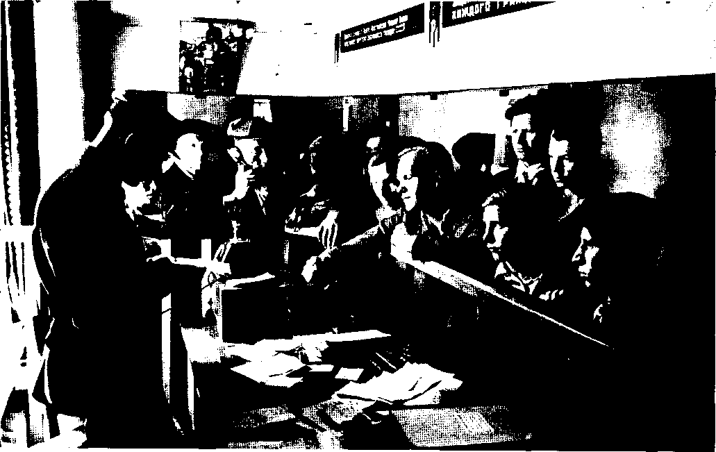

дологом-педагогом в детской профамбулато-рии Октябрьской железной дороги и одновременно преподавать в педагогическом институте на кафедре педологии.
Знаменательно, что первыми его учителями в большой науке стали знаменитый физиолог А.А. Ухтомский и не менее знаменитый психолог Л.С.Выготский, с которым Даниил Борисович в 1931 г. начал исследование проблем психологии детской игры.
Успешная научная деятельность сопровождалась восхождением по административной лестнице — в 1932 г. Д.Б.Эльконин стал заместителем директора по науке Ленинградского научно-практического педологического института. Однако после печально известного постановления «О педологических извраще-
ниях в системе Наркомпроса» (1936) этот институт закрылся, а Д.Б. Эльконин лишился ученой степени кандидата наук и остался без работы.
Отказавшись согласиться с правильностью «партийной оценки» педологии как лженауки, молодой ученый предстал перед руководителем Ленинградской области (одним из руководителей страны) А.А.Ждановым.
Сохранилась архивная запись их беседы. О ней рассказал мне прочитавший эту запись еще в 50-х гг. М.И.Кондаков. По его словам, это поразительный документ, свидетельствующий не просто о научной честности, но и о бескомпромиссности Д.Б.Эльконина. Единственный из всех сотрудников Педологического института Даниил Борисович заявил первому секрета-




рю обкома, члену Политбюро партии, что «...не привык изменять убеждения за 24 часа».
Видавший виды партийный лидер был настолько поражен, что дал разрешение Д.Б.Эльконину работать в школе (т. е. в идеологической сфере, куда люди с идеологически сомнительными взглядами не допускались).
Результатом учительской деятельности Д.Б.Эльконина явилось написание в 1938 — 1940 гг. Букваря, книги по русскому языку для школ народов Крайнего Севера и методических указаний к ней. В эти же годы Даниил Борисович подготовил и защитил в Ленинградском институте им. А.И.Герцена свою вторую кандидатскую диссертацию. Это было накануне Великой Отечественной войны.
Вступив 2 июля 1941 г. добровольцем в на-
родное ополчение, Д.Б.Эльконин окончил войну майором, награжденным многими боевыми орденами и медалями.
Вообще-то Даниил Борисович не очень охотно вспоминал военные годы (тем более что война трагически оборвала жизнь двух его дочерей — Наташи и Гали и первой его жены — Ц. П.Немановой, уничтоженных фашистами на Кавказе), но один эпизод воспроизводил с горьким юмором.
«Служил я в штабе Ленинградского фронта, — рассказывал Д.Б.Эльконин. — Вдруг вызывают меня в Особый отдел и спрашивают: «Вы Эльконэн, финн?» — «Нет, — отвечаю. — Я Эльконин, еврей». — «О, это очень хорошо», — говорят мне особисты. Так что в тот момент мне помогло, что я еврей».


Выдающиеся
ПСИХОЛОГИ
МОСКВЫ

Пункт пятый в паспорте более никогда не помогал Д.Б.Эльконину. А помогали ему жить, творить сила духа, любовь к науке и неиссякаемый оптимизм.
Он был Оптимист с большой буквы," Оптимист, веривший в возможность перемен к лучшему и умевший внушать эту веру окружающим, что я неоднократно испытывал на себе.
С Даниилом Борисовичем у меня сложились теплые, доверительные отношения, которые, несмотря на существенную разницу в возрасте, переросли в дружбу.
Узнал я его еще в начале 60-х гг., когда директорствовал в специальной школе по перевоспитанию несовершеннолетних правонарушителей. Значительно ближе познакомился я с Даниилом Борисовичем при подготовке к защите своей докторской диссертации на психологическом факультете МГУ (1969), официальным оппонентом по которой выступал Д.Б.Эльконин. Впоследствии наша дружба окрепла настолько, что мы и квартиры свои поменяли так, чтобы жить в одном доме (с 1976 г.).
Так вот, помню как-то, сидя в его уютном домашнем кабинете, я начал что-то бурчать о том, что все вокруг черно и плохо...
Даниил Борисович смотрел, смотрел на меня, а потом заметил: «Действительно, какой беспредел творится... А метро все же иногда работает. Так радуйся же, радуйся!»
Умение радоваться, несмотря ни на какие трудности, находить возможности для творчества было основанием всей жизнедеятельности Д.Б.Эльконина.
А в этой жизнедеятельности периоды более или менее благополучные сменялись весьма тяжелыми: творческие удачи в совместной работе с А.А.Ухтомским и Л.С.Выготским, но вслед за этим «разоблачение» как педолога; признание заслуг на фронте, но здесь же гибель семьи, которую сам и эвакуировал из Ленинграда на юг, где произошел прорыв обороны, а с ним гибель дочерей, жены; успеш-
ная деятельность подполковника Л.Б.Элько-нина в Московском областном военно-педагогическом институте Советской Армии, а в начале марта 1953 г. (как следствие «дела врачей») изгнание из него за «ошибки космополитического характера»; широкая известность не только в своей стране, но и за ее рубежом как крупнейшего детского психолога, способствующего внедрению новаторских идей в школу, и ряд тяжелейших хирургических операций.
Конечно, перенести эти тяжелые испытания помогла Даниилу Борисовичу семья, которую он обрел после войны, — любящая жена Шева Цальевна, воспитавшая замечательного сына (ныне известного психолога Бориса Данииловича Эльконина, унаследовавшего от отца не только талант ученого, но и повышенную требовательность, высокую степень научной самокритичности) и неутомимо (с напористостью фронтового хирурга, которым она была в годы войны) пытавшаяся «излечить» Даниила Борисовича от излишней доверчивости, житейской неприспособленности (и, кстати, активно «воспитывавшая» не только мужа, но и всех окружающих его психологов — всем нам «доставалось» и, слава богу, все еще «достается» от Бебы, может быть, за исключением В.П. Зинченко — любовь к нему исключает критику со стороны Шевы Ца-льевны).
И всё же, чтобы не просто выжить, но и плодотворно работать в науке, борясь к тому же с некоторыми влиятельными «действительными членами АПН» (где он оставался лишь членом-корреспондентом, посмеиваясь достаточно горько, что П.Я.Гальперин и Л.И.Божович вообще ни в какие члены АПН не были допущены), Д.Б.Эльконин должен был быть и был Оптимистом.
При этом он был бесконечно добрым человеком, который щедро дарил научные идеи и экспериментальные замыслы ученикам, сотрудникам, коллегам.
Как справедливо заметил В.П.Зинченко,


Даниил
Борисович
ЭЛЬКОНИН

«Д.Б.Эльконин не страшился научного пиратства, говоря, что с идеей нужно украсть и голову, а это даже в такой ... стране, как наша, сложновато»
Но при всей доброте, бескорыстности, открытости людям Даниил Борисович Эльконин был ответственным и принципиальным человеком, жестко отстаивавшим научные позиции. «...Я честно говорю, я в детской педагогической психологии да и вообще в психологии до сих пор остаюсь человеком военным, — заявил 80-летний Д.Б.Эльконин, выступая на Ученом совете Психологического института. — Я терпеть не могу никаких компромиссов, я терпеть не могу никакой пошлятины в науке, я терпеть не могу никакой необоснованности, нелогичности, я терпеть не могу ничего такого, что привносится в науку кроме ее собственной внутренней логики»³. Но, что важно, при всем этом Даниил Борисович оставался скромным и корректным человеком. «...Я могу быть не прав, — говорил он, — кто у нас прав, кто не прав — нам сейчас не дано (знать), об этом скажет история... Мне кажется, что среди тех, кого я знаю, гениев нету. Нет! Но что делать? Есть способные, талантливые. Я тоже немножко способный человек, но гениев я не вижу»⁴.
Последние 30 лет жизни Д.Б.Эльконин работал в Психологическом институте АПН (ныне РАО), где последовательно руководил лабораториями психологии младшего школьника, психологии подростка, диагностики психического развития школьников (организовывал, налаживал деятельность и передавал заведование своим ученикам), одновременно ведя преподавательскую работу на факультете психологии Московского университета.
Всю свою научную жизнь Д.Б.Эльконин, выдвигая продуктивные идеи, разрабатывая теории и концепции, развивал и творчески переосмысливал наследие Л.С.Выготского,
³ Там же. С. 22.
⁴ Там же. С. 23.
перед научным гением которого он преклонялся.
Работал Даниил Борисович в тесном сотрудничестве (основанном на единстве научных воззрений и личной дружбе) с такими ведущими отечественными психологами, как А.Н.Леонтьев, А.Р.Лурия, А.В.Запорожец, П.Я.Гальперин, Л.И.Божович.
О дружбе с этими замечательными людьми, крупнейшими психологами нашего Отечества, лучше всего написал сам Даниил Борисович в письмах с фронта Алексею Николаевичу Леонтьеву⁵:
21. 06. 1942.
Дорогой, родной, Алексей!.. Друзья в моем возрасте приобретаются с трудом, а терять их даже на короткое время, даже из виду, тяжело... Война подействовала на меня двойственно. Я почерствел... а вместе с тем стал человеколюбивее и стал так любить людей, как не любил их раньше... Рад, что ты занят наукой. Она, эта наша наука, очень нужная, необходимая наука... Тебя много раз обнимаю и целую. Передавай привет всем товарищам. Будешь писать А.Р. (А.Р.Лурия), Саше (А.В.Запорожец), Лиде (Л.И.Божович) — всем от меня боевой привет... Еще целую. Твой Даня.
23. 03. 1943.
Дорогой Алексей! Как приятно было получить твои каракули... Милые мне острые буквы... От этих слов, написанных прописью, знакомой ручки и, мне кажется, родных чернил веет теплом. В сердце воспоминания, именно в сердце. Кто выдумал, что память — это функция коры? Ерунда, это функция сердца, нет, души, именно души... Тебя обнимаю и целую крепко. Даня.
8. 10. 1943.
Дорогой Алексей!.. Как Саша (А.В.Запоро-
⁵ Мы приводим здесь лишь некоторые строки из этих писем. Они были опубликованы в: Вести. Моск. ун-та. Сер. 14. Психология. 1989. № 4. С. 10 - 18.


Выдающиеся
ПСИХОЛОГИ
МОСКВЫ

жец), Тамара (Т.О.Гиневская), Петя (Л.Я.Гальперин) ... Есть ли сведения о Лиде (Л.И.Божо-вич)1 Все это меня живо интересует. Не из простого любопытства. А из чувства большой дружбы и любви... Ну, дорогой, кончаю", желаю успехов. Всем приветы и поцелуи. Тебя обнимаю и целую. Твой Даня.
14. 10. 1943.
Дорогой Алексей Николаевич! Узнал об организации Академии педагогических наук... Мечтаю принять участие в работах вместе с вами... Жму вам всем руки, обнимаю и целую. Даня.
30. 03. 1944.
Дорогой Алешенька!.. Значит, вы все теперь под эгидой Академии. Это кое-что или ничего? Ведь в свое время не столь давно слово «академия» вовсе не означало «наука», а иногда и совсем наоборот... Есть ли хоть тенденция к созданию настоящей Академии с настоящей наукой. ...Дорогой мой! Опиши мне всех... На месте ли твой диван с подушками? Этот, который уютный...⁶ Твой Даня.
18. 11. 1944.
Дорогие мои, все!.. Марочка (М.Н. Леонтьева — жена А.Н.Леонтьева). Дорогая!.. Все равно приеду и именно к вам, к тебе и Алешке. Целую, обнимаю всех, всех. Ваш Даня.
Умение дружить и верность научным принципам Даниил Борисович воспитал и в своих учениках. При его всемерной поддержке выросли многие ныне ведущие психологи нашей страны, возглавляющие сейчас самостоятельные научные направления.
Круг изучаемых Д.Б.Элькониным психологических проблем был исключительно широк, хотя центральной для него всегда оставалась проблема культурно-исторической природы
«Цветы в вазе». Живописная работа Д.Б.Эльконина.
детства и глубинных законов детского развития.
Особое видение и глубинное понимание самого явления развития позволили Даниилу Борисовичу полно, четко и аргументированно построить теорию психического развития ребенка, в которой дана развернутая характеристика структуры и содержания этого сложнейшего процесса. Созданная им теория, по точному определению В.В.Давыдова, «во-первых, существенно конкретизировала и уточнила общее его понимание, сложившееся в трудах Л.С.Выготского, А.Н.Леонтьева, А.Р.Лурии, А.В.Запорожца... во-вторых, четко различала и охарактеризовала внешние условия, источники, форму и движущие силы развития ребенка, в-третьих, обобщила достаточно большой фактический материал. Вместе с тем его теория позволяет действительно преодолевать натуралистический подход к развитию ребенка»⁷.
Показав, что основой поэтапного психического развития человека является овладение индивидом исторически сложившимися способами родовой человеческой деятельности, Даниил Борисович глубоко раскрыл и описал различные виды деятельности детей, в процессе осуществления которых происходит присвоение ими основ культуры и тем самым реализуется психическое развитие. Поэтому не случайно особое внимание Д.Б.Эльконин уделял изучению закономерностей и условий формирования различных видов деятельности детей: предметных действий детей раннего возраста, игры дошкольников, учебной деятельности младших школьников, общения подростков и др.
Важную роль в развитии психологической науки сыграла созданная Д.Б.Элькониным теория периодизации психического развития детей, основанная на изучении внутренней сущности онтогенеза, потому что «только

*> После переезда в Москву Д.Б.Эльконин целый год жил у Леонтьевых и спал именно на этом диване.
⁷ Элькончн Д. Б. Избранные психологические труды. М., 1989. С. 10.


Выдающиеся
ПСИХОЛОГИ
МОСКВЫ

внутренние изменения самого развития, только переломы и повороты в его течении могут дать надежное основание для определения главных эпох построения личности ребенка»⁸. Идеи Л.С.Выготского и А.Н.Леонтьева послужили опорой для Д.Б.Эльконина, который «... в основу периодизации, отвечающей целостному развитию психики ребенка, положил представление о том, что каждый возраст, как своеобразный и качественно особый период жизни человека, характеризуется прежде всего определенным типом ведущей деятельности и возникающими благодаря ему специфическими психологическими новообразованиями. Смене ведущего типа деятельности соответствуют закономерные переходы от одних возрастных периодов к другим, а преемственность этих типов деятельности обеспечивает единство психологического развития человека как личности. Отсюда вся психическая жизнь ребенка рассматривается как процесс непрерывной смены деятельнос-тей, причем на каждом возрастном этапе выделяется «ведущая деятельность», с установлением структур которой связаны главнейшие психологические новообразования данного возраста...»⁹
...Разработка общей теории периодизации побудила Даниила Борисовича подвергнуть специальному анализу особенности конкретных возрастов, в частности дошкольного периода детства, и главной деятельности, определяющей возникновение и развитие основных психических новообразований данного возраста. Следует заметить, что еще ранее Д.Б.Эльконин создал развернутую теорию иг-
⁸ Выготский J/.C. Собр. соч.: В 6 т. М„ 1982. Т. 4. С. 247.
⁹ «Теперь, — отмечал Д.Б.Эльконин в 1984 г., — раздаются
крики: «Ведущая деятельность — это ерунда» и т. д. Но дело
все заключается в том, что понятие ведущей деятельности есть
понятие о структуре. А ее изменение есть изменение структуры
(структуры детства). Больше ничего. Если развитие в каждый
данный момент представляет собой известную структуру, то в
нем обязательно должны быть ведущие компоненты, которые
уходят, а на их место приходят какие-то другие. Она живет, эта
система. Это же живая система!» (Вопросы психологии. 1989.
N° 4. С. 24.)
ры, построение которой определило возможности выхода ученого на решение общетеоретических проблем психического развития ребенка. Так, исследуя детскую ролевую игру, он рассматривал процесс возникновения, содержание, условия, характер изменения и ее значение в развитии ребенка, в частности развитии символической функции и воображения дошкольника. Вместе с тем Даниил Борисович специально исследовал закономерности возникновения и развития личности ребенка от непосредственно-эмоционального общения младенца, формирования речи у детей раннего и дошкольного возрастов, их мышления до характера развития сознания дошкольника, младшего школьника, подростка.
Последовательно раскрывая сформулированное еще Л.С. Выготским положение о том, что обучение и воспитание ребенка ведут за собой его психическое развитие, Д.Б.Эльконин убедительно показал: при организации обучения ребенка в том или ином возрасте необходимо ориентироваться не на те психические процессы, которые уже сформировались, а на те, которые следует формировать и развивать путем построения деятельности, соответствующей данному возрасту.
Даниил Борисович глубоко изучил весь спектр детских возрастов (от младенческого до юношеского), реально создав возрастную детскую психологию, неразрывно связанную с педагогической психологией и возрастной психодиагностикой.
В трудах Д.Б.Эльконина органически сочетается разработка фундаментальных психологических проблем и их экспериментальная проработка. Так, исследование возрастных возможностей усвоения содержания знаний младшими школьниками привело его к новому пониманию психологических основ начального обучения и разработке общих контуров психологической теории учебной деятельности. При этом им применялся генети-ко-моделирующий метод исследования, представляющий собой единство исследования


Даниил
Борисович
ЭЛЬКОНИН

психического развития детей с их обучением и воспитанием, поиском средств и возможностей, позволяющих активно формировать новый уровень тех или иных способностей ре-. бенка.
Наряду с концептуальной проработкой важнейших теоретико-методологических проблем детской психологии Д.Б.Эльконин целенаправленно работал над прикладными, психолого-педагогическими, дидактическими вопросами. Например, им был разработан эффективный метод обучения детей чтению на основе звукового анализа слов, воплощенный
в написанном Д.Б.Элькониным экспериментальном букваре.
Итоги научно-исследовательской и психолого-педагогической деятельности Даниила Борисовича Эльконина обобщены в опубликованных им десяти монографиях и множестве научных статей, в которых, как нам представляется, нашла особое отражение большая душа этого замечательного Ученого и Человека.
Д.И. Фельдштейн

борис федорович
Ломов
ОРГАНИЗАТОР И РУКОВОДИТЕЛЬ ИНСТИТУТА ПСИХОЛОГИИ В СИСТЕМЕ АКАДЕМИИ НАУК
(1927 -1989)

Анализ творческого пути Б.Ф.Ломова, его места в истории отечественной психологической науки позволяет выделить и изучить наиболее важные вехи в его научной и организационной деятельности, отражающие логику становления и развертывания системы его научных идей, взглядов, подходов. С его именем прочно связаны существенные достижения в области исследования общепсихологических закономерностей функционирования психики, ее регуляторных и коммуникативных аспектов, разработки проблем инженерной и педагогической психологии, углубления методолого-тео-ретического базиса психологической науки. Новаторский характер мышления Ломова позволил ему выдвинуть новые, оригинальные идеи в разных разрабатываемых им областях психологии. Это касается, прежде всего, обоснования системной методологии психологии, разработки ряда перспективных проблем и направлений психологической науки — космической психологии, психологии управления, проблем общения, отражения, антиципации, психической регуляции и т. д.
Б.Ф.Ломов являлся не только блестящим ученым, но и талантливым организатором. Он был одним из наиболее крупных лидеров советской психологии 60 — 80-х гг., создателем первой в СССР инженерно-психологической
лаборатории, первым деканом факультета психологии ЛГУ, организатором первого в системе Академии наук СССР психологического института, президентом Общества психологов СССР, основателем и первым главным редактором «Психологического журнала» и первой кафедры психологии управления в Академии управления при Совмине СССР и др. В его лице удачно сочетались и взаимодополняли друг друга глубокий теоретик, ученый-экспериментатор, психолог-практик, организатор и руководитель науки. Именно этим, по-видимому, в значительной мере объясняется тот яркий след, который он оставил в отечественной психологии и смежных с нею дисциплинах.
Выйдя из стен ленинградской школы психологии и сохраняя верность ее традициям, Ломов в то же время был тесно связан с жизнью московского психологического сообщества. Более того, именно в московский период его талант ученого и руководителя проявился во всем блеске и полноте. Вершиной творческого пути Бориса Федоровича стало создание Института психологии АН СССР.
Возникновение научного психологического центра в системе Академии наук было подготовлено всем предшествующим развитием психологической науки в СССР, той созидательной ролью, которую она играла в жизни совет-


Выдающиеся
ПСИХОЛОГИ
МОСКВЫ

А.И.Берг.

ского общества. Как известно, судьба психологии в СССР была чрезвычайно сложной. Значительные достижения 20 — 30-х гг. сопровождались закрытием ряда направлений, сворачиванием как теоретических исследований, так и практической деятельности психологов. В годы Великой Отечественной войны психология закрепила высокий научный потенциал, обеспечив эффективное решение широкого круга актуальных проблем, связанных с функционированием психики и поведением человека в экстремальных условиях. Своеобразным признанием психологической науки стало открытие в 1945 г. руководимого С.Л.Рубинштейном первого психологического подразделения в системе Академии наук — Сектора психологии в Институте философии АН СССР. Война, сложные годы послевоенного восстановительного периода, техническая революция в народном хозяйстве, начавшаяся в конце 50-х гг., подтвердили необходимость всемерной актуализации человеческих резервов как важнейшего условия эффективного развития. В этой связи еще более четко обозначились практические задачи психологии, стимулировавшие дальнейшее углубление фундаментальных разработок и возникновение разветвленной сети прикладных отраслей психологии.
К началу 70-х гг. психологическая наука была представлена в нашей стране двумя институтами в системе Академии педагогических наук, специализировавшимися на разработке проблем возрастной и педагогической психологии, тремя факультетами психологии, рядом психологических кафедр в педагогических вузах и региональных ведомственных исследовательских центров. Подобная структура явно не отвечала требованиям жизни; назрела необходимость организационного укрепления психологии, создания ряда новых психологических центров, в их числе института в большой Академии наук.
Идея создания в рамках АН СССР института, разрабатывающего проблемы человекозна-ния, к этому времени осознавалась и разделялась многими известными учеными, среди ко-
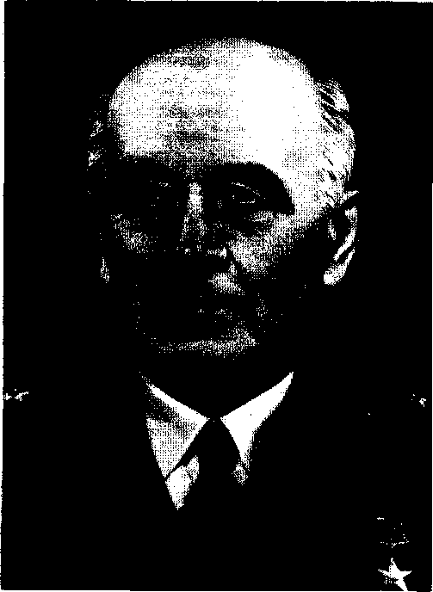
торых можно назвать академиков П.К.Анохина, А.И.Берга, П.Л.Капицу, П.Н.Федосеева и других. Немалую роль здесь сыграло знакомство с результатами деятельности Сектора психологии в Институте философии АН СССР: проводившиеся его сотрудниками фундаментальные исследования подтверждали высокий научный статус психологии, вызывая интерес к новой области академической науки. Конечно, самое живое участие в реализации идеи создания института приняли ученые-психологи.
Объективная потребность нуждалась в усилиях определенной личности. В первую очередь речь шла о человеке, способном осуществить назревшую потребность. И хотя в то время в советской психологии было много ярких и авторитетных ученых, столь почетная и ответ-



П.Л.Капица.

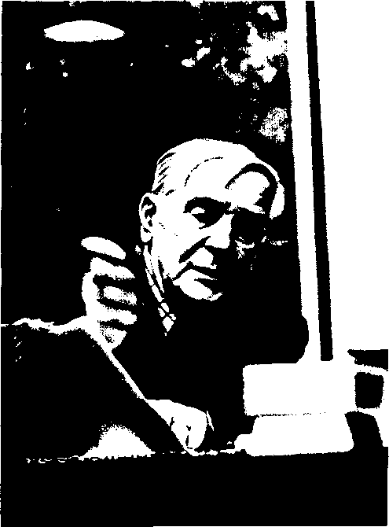
ственная миссия была возложена на Б.Ф.Ломова.
Чем же был продиктован этот выбор? Прежде всего особенностями личности и высоким профессиональным статусом Ломова. Его сильными сторонами были: авторитетность как ученого, создавшего фундаментальные труды в области общей, инженерной и педагогической психологии; признание его в качестве бесспорного лидера отечественной инженерной психологии; имеющийся у него значительный опыт научно-организационной работы; характерная для него научно-практическая ориентированность, умение видеть, формулировать и решать прикладные психологические задачи, организовывать продуктивное взаимодействие психологов с представителями различных областей
практики. Известно, например, что Ломов активно контактировал с академиком А.И.Бергом, неоднократно встречался с М.С.Келдышем, работал с рядом космонавтов, военачальников, руководителей промышленности. К этому необходимо добавить присущие ему комплексность мышления, высокую эрудицию как в психологии, так в смежных с нею науках, энергию и инициативу, огромное человеческое обаяние. Все эти качества в полной мере развернулись в годы работы Б.Ф.Ломова в Институте психологии. Для него самого это был чрезвычайно значимый, наполненный творческим поиском, богатый научными достижениями и организационными свершениями период, связанный с воплощением мечты (мысль о создании института в системе Академии наук Ломов высказывал еще в 50-е гг.). Это был тот случай, когда дело становится в подлинном значении этого слова главной целью и смыслом жизни и личность в своем творчестве достигает максимального расцвета.
Создание нового института потребовало разработки концепции и стратегии его развития, определения основных направлений исследования, осуществления ряда организационных мероприятий. Для Ломова легче всего было бы ориентироваться на инженерно-психологическую тематику и прикладные исследования. Во-первых, это была та область психологии, задачи и перспективы которой он знал чрезвычайно глубоко, мог быстро организовать и возглавить эффективную, отвечающую современным требованиям науки исследовательскую деятельность. Во-вторых, именно прорыва в новых, практически ориентированных областях психологии, активного внедрения данных психологической науки в практику ждали от института инстанции, санкционировавшие его создание. Следует, наконец, учесть также чрезвычайно высокий объективный статус инженерно-психологических разработок, возрастание их роли и значения в структуре науки и общественной практики, расширение сфер исследования и углубление познания в данной области.


Выдающиеся
ПСИХОЛОГИ
МОСКВЫ

Инженерная психология, по сути, перерастает в эти годы рамки отдельного научного направления и превращается в масштабное комплексное общественное движение, объединяющее ученых и практиков разных профилей.
Ломов не воспользовался этой беспроигрышной, наиболее комфортной для него, легко осуществимой стратегией. Он избрал другой путь — путь трудный, непроторенный, сопряженный с риском неудач и разочарований. Он решает создать комплексный институт с многоотраслевой структурой, с фундаментально-прикладной ориентацией. По существу, речь шла о возрождении в новых условиях идеи организации института человека, у истоков которой стояли В.М.Бехтерев и его ученики. Поэтому в качестве задач института, формальной датой возникновения которого стало соответствующее постановление Президиума АН СССР от 16 декабря 1971 г., были определены следующие: 1) разработка фундаментальных проблем психологии и теоретических основ ее прикладных разделов; 2) исследования в области социальной психологии и психологии личности; 3) изучение психологических проблем труда, творческой деятельности людей, процессов управления современной техникой; 4) разработка материальных основ психики. Соответственно, в структуре института было представлено четыре основных направления: 1) общая психология (теоретическая и экспериментальная), 2) социальная психология и психология личности, 3) инженерная психология и психология труда, 4) нейрофизиологические основы психики. При этом учитывалось не только прикладное значение разработок в указанных областях, но и то, что именно в них, по мнению Ломова, «фундаментальные проблемы психологии выступают в наиболее острой форме».
Институт разворачивался буквально с нуля. На начальном этапе пришлось проделать большую работу, включающую и подбор специалистов, и составление конкретных планов научных исследований, и разработку научно-техниче-
ской политики, и оснащение экспериментальных подразделений, и «выбивание» помещений. Ломов непосредственно участвовал в решении всех этих больших и малых вопросов. В памяти сотрудников института навсегда сохранятся первые субботники, на которых вместе со всеми как-то очень весело, азартно, заражая окружающих своим настроением, работал Б.Ф.Ломов.
Согласно постановлению Президиума АН СССР, на институт возлагались функции координации психологических исследований в стране, что определяло характер и масштаб его научных контактов. Институт участвовал в крупных общегосударственных программах, будь то разработка проектов отраслевой психологической службы, программ совершенствования системы подготовки и переподготовки кадров в области психологии или формирование пакетов предложений для директивных органов по разным аспектам жизни общества. Душой всех этих начинаний в институте был Б.Ф.Ломов. В течение ряда лет он возглавлял экспертный Совет ВАК в области психологии и педагогики. Ломов был одним из инициаторов создания при Президиуме АН СССР Научного совета по проблемам человека. Горячо ратовал он за организацию сети филиалов — практических центров института в разных регионах.
Особое внимание и интерес к людям, доброжелательность и открытость, отсутствие снобизма известного ученого, сочетающиеся с высокой принципиальностью, надежностью, умением взять ответственность на себя, помогали ему легко устанавливать контакты с разными людьми, независимо от их возраста, профессиональной и национальной принадлежности. Люди доверяли ему, обращались за советами и помощью и всегда находили горячий отклик и участие.
Огромным авторитетом пользовался Б.ФЛо-мов и среди зарубежных коллег. В значительной мере благодаря его усилиям институт стал центром притяжения психологов разных стран мира. Ломовым было сделано очень многое для



того, чтобы преодолеть изолированность советских психологов от мирового психологического сообщества, наладить продуктивные научные контакты, оперативный обмен психологической информацией. По его инициативе организовывались разнообразные по тематике международные совещания и конференции, разрабатывались долгосрочные проекты совместных исследований, осуществлялся обмен специалистами. Фактом международного признания института и авторитета его директора было избрание Б.Ф.Ломова вице-президентом Международного союза психологической науки. В общении с иностранными коллегами Ломов всегда подчеркивал достижения отечественной психологии, пропагандировал ее богатую историю. Это было не идеологической акцией, а скорее проявлением гордости за свою науку. Вместе с тем это не мешало Ломову с огромным интересом и вниманием относиться к идеям, подходам зарубежных авторов. Он был соавтором многих международных научных трудов, при его деятельном участии переведены на русский язык и изданы у нас интересные работы зарубежных авторов (Ф.Кликса, Р.Аткинсо-на и др.).
Удивительно тепло, заботливо и в то же время требовательно относился Ломов к научной молодежи, которая составляла, пожалуй, одну из наиболее приоритетных групп его общения. Он искренне радовался успехам начинающих ученых, давал им дельные, всегда очень точные советы, привлекал к решению больших и ответственных задач. Свои подсказки он делал очень деликатно, не смущая сотрудника и не снижая его самооценки. И если критика в его устах была мягкой и тактичной, то похвала, как правило, эмоциональной, бурной. Это окрыляло, запоминалось навсегда. Те прогнозы, которые Б.Ф.Ломов высказывал относительно возможностей и перспектив молодых сотрудников, в большинстве случаев впоследствии подтверждались жизнью. В каждом человеке он находил лучшее, наиболее сильную его сторону и в общении с ним апеллировал имен-
но к этой стороне личности, не обращая порой внимания на недостатки. Иногда даже казалось, что в отношении с людьми он чересчур либерален. Отвечая на такого рода упреки, он говорил всегда с огромной убежденностью: «Необходимо работать с теми людьми, которые есть. Не надо ждать, что появятся какие-то идеальные сотрудники». За этим скрывался подлинный гуманизм, признание за каждым человеком права оставаться самим собой. Конечно же, такое отношение к людям не могло не вызвать ответного отклика с их стороны. Бориса Федоровича не только глубоко уважали, но и искренне любили. Между собой в коллективе его называли кратко и как-то очень тепло, по-домашнему: Б.Ф.; указывая место своей работы, говорили: «Я из ломовского института», — и в этом тоже отражалось отношение к нему как к чрезвычайно значимому и близкому человеку и в то же время учителю, лидеру, являющему собой своеобразный нравственный образец, критерий высокой человечности и порядочности.
Интегрирующая роль Б.Ф.Ломова особенно четко проявлялась в том, как он руководил научной жизнью коллектива института. Выдвинутые и развиваемые им научные идеи стали тем прочным фундаментом, на котором базировалась и от которого отталкивалась научная деятельность всех подразделений института. Ломов был бесспорным научным авторитетом в коллективе. Все нити управления он держал в своих руках. Но в то же время он не только не препятствовал, но, наоборот, поддерживал различные направления и течения, представленные в институте. А в стенах института работали последователи и ученики Б.Г.Ананьева, П.К.Анохина, А.Н.Леонтьева, С.Л.Рубинштейна, А.А.Смирнова и др. И каждому было дано право работать в русле принятой парадигмы. Высокая научная принципиальность и сложившаяся система взглядов сочетались у Ломова с достаточной толерантностью к различным взглядам, стремлением преодолеть искусственные околонаучные барьеры, существовавшие


Выдающиеся
ПСИХОЛОГИ
МОСКВЫ

между ними. В итоге вокруг него начала формироваться специфическая научная школа, стержневыми принципами которой являлись: целостный системный и комплексный подход в исследовании психических явлений, опора на исторические научные традиции, расширение категориальной базы психологии, единство теории, эксперимента и практики.
Разработка принципа системности и отвечающего ему системного подхода в психологии является наиболее крупным вкладом Б.Ф.Ломова в развитие методологии и теории психологической науки.
Системность не была для Б.ФЛомова чем-то внешним, заимствованным, тем более модой; она составляла суть его мировоззрения и наиболее яркую черту мышления. Стремление к целостному видению Человека, учету разнообразных форм его отношений с миром непосредственно отвечало и традициям школы В.М.Бехтерева — Б.Г.Ананьева, к которой Б.Ф.Ломов принадлежал.
Б.Ф.Ломов всегда подчеркивал преемственность развиваемых им идей и многообразие возможных вариантов системных исследований (близкими, например, он считал подходы Д.Ковача и Д. Магнуссона). Его собственный вариант базировался на ряде источников, наиболее значимыми из которых являются:
- философско-методологические разра
ботки принципа системности, выполненные
В.П.Кузьминым¹;
- принцип детерминизма в психологии и
механизм «анализа через синтез», разработан
ные С.Л.Рубинштейном²;
- представления о системной организации
психических процессов и функций человека, а
также принципы комплексности исследований,
сформулированные Б.Г.Ананьевым³;
4) теория функциональной системы
П.К.Анохина⁴;
5) концепция свойств нервной системы,
предложенная Б.М.Тепловым⁵ и В.Д.Небыли-
цыным⁶, и некоторые другие.
По существу, Б.ФЛомов аккумулировал системные идеи и наработки, разбросанные по различным областям психологии и смежных с ней дисциплин, а сам принцип системности использовал в качестве стержневого инструмента психологического познания.
Б.Ф.Ломов исходил из того, что психические явления включены во всеобщую взаимность процессов материального мира и выражают уникальное единство разнообразных качеств живых организмов. Психическое открывается как отражение действительности и отношение к ней, как функция мозга и регулятор поведения, как природное и социальное, сознательное и бессознательное. Психика объективно выступает как многомерное, иерархически организованное, динамическое целое — система, функциональные компоненты которой онтологически неразделимы. С этой позиции предметом психологического познания оказывается системогенез психики, а главная задача психологической науки формулируется как выявление законов организации и развития интегральных психических образований.
«Точкой приложения» системного подхода у Б.Ф.Ломова является не только психика (онтологический аспект), но и процесс ее познания (гносеологический аспект). Он предстает как развитие многомерной системы, компонентами которой выступают принципы, законы, категории, понятия и методы исследования.
Так, категориальный аппарат науки рассматривается Б.Ф.Ломовым как совокупность взаимозависимых понятий, раскрывающих предмет

' Кузьмин В.П. Принцип системности в теории и методологии К.Маркса. М., 1980.
2 Рубинштейн С.Л. Бытие и сознание. М., 1957; его же. Про
блемы общей психологии. М., 1973.
³ Ананьев Б.Г. Психология чувственного познания. М., 1960; его
же. Избранные психологические труды: В 2 т. М., 1980.
* Анохин П.К.Очеркн по физиологии функциональных систем. М., 1975; его же. Философские аспекты теории функциональной системы. М., 1978.
⁵ Теплое В.А/.Избранные труды. М., 1985. Т. 1,2.
° Небылицын В.Д. Основные свойства нервной системы. М., 1966.



психологии в его существенных связях и отношениях. Любая отдельная категория фиксирует лишь один из аспектов исследуемой реальности, один из возможных «срезов» объекта и имеет ограниченную сферу применения. Попытки рассмотреть все многообразие психических явлений через «призму единственной категории неизбежно ведут к смазыванию различий между ними; закрывается возможность исследования и их реальных взаимосвязей и взаимопереходов»⁷. Именно система базовых категорий (сюда включаются категории отражения, деятельности, личности, общения, а также понятия «биологическое» и «социальное») позволяет реконструировать «объемное» целое, раскрыть психические явления в тех связях и отношениях, в которых они реально существуют в действительности. Через отнесенность к системе категорий психологические понятия занимают определенное место в структуре конкретно-научного знания, приобретая необходимую строгость.
Определенным итогом системного анализа психологического познания выступают представления Б.ФЛомова об уровнях исследования человека и его психики. На предельно высоком уровне человек рассматривается в системе общественных отношений и изучается как личность или относительно самостоятельная общность людей. Предметом исследования становятся развитие личности и социально-психологические явления. Это основной уровень «работы» социальной психологии, который связывает психологическую науку с общественными дисциплинами. На предлежащем уровне человек (личность) анализируется с точки зрения собственных свойств, структуры и динамики, в контексте деятельности, непосредственного общения и поведения. Данный уровень является доминирующим для инженерной психологии и психологии труда, возрастной и педагогической психологии и связывает психологическую науку
'Ломов Б.Ф. Методологические и теоретические проблемы психологии. М., 1984. С. 396 - 397.
с техническими и педагогическими дисциплинами. Более низкий уровень характеризуется изучением процессов и состояний человека: его восприятия, мышления, памяти, эмоций и т.д., которые образуют ядро общей психологии. Исследования этого уровня реализуют связь психологии с фундаментальными науками, такими, как физика (психофизика) и математика (математическая психология). Наконец, самый низкий уровень фиксирует «нишу» исследований нейродинамики или физиологического обеспечения психических процессов и связывает психологическую науку с нейрофизиологией и комплексом наук биологического цикла. Описанная иерархия психологических исследований представляет интерес в двух отношениях. Во-первых, она вскрывает способ перехода от одной научной дисциплины к другой (например, от физиологии к социологии), а во-вторых, позволяет систематизировать получаемые в психологии данные и дифференцировать закономерности, специфические для разных уровней.
Наиболее яркой иллюстрацией использования системного подхода в исследовательской практике является проблема общения. Она занимает особое место в научном творчестве Б.ФЛомова.
Пристальное внимание Б.Ф.Ломова к этой проблеме неслучайно: оно обусловлено общей научной ориентацией ученого. В этом выразилось его стремление максимально расширить границы и сферу исследования психической реальности. А для этого нужно было преодолеть традицию использования монометодологического основания в изучении психических явлений, обеспечить выделение, учет и рассмотрение всех факторов, определяющих их развитие и проявления.
В советской психологии на протяжении многих десятилетий ведущим методологическим принципом был деятельностный подход. Категория деятельности рассматривалась как предельно широкая, охватывающая другие категории, фиксирующие формы человеческой актив-


Выдающиеся
ПСИХОЛОГИ
МОСКВЫ

ности. Деятельность трактовалась преимущественно как предметно-практическая, строящаяся по модели «субъект — объект», соответственно человеческая жизнь представала как поток сменяющих друг друга деятельностей. Именно в контексте теории деятельности осуществлялись конкретные исследования различных психических явлений. Это позволило выявить ряд новых важных фактов и закономерностей, касающихся процессов целеполагания, мотивации, расширило представления о структурных основаниях психики. Все другие формы активности — познание, самопознание, общение, игра — рассматривались как разновидности деятельности и исследовались на основе тех схем, которые были разработаны применительно к анализу ее процесса. Своеобразным диссонансом общепринятому и практически единственному подходу прозвучали слова Б.Ф.Ломова о том, что «человеческое бытие представляет собой многокачественную и многоуровневую систему отношений человека к миру»⁸ и его описание (а равно построение системы психологического знания) невозможно осуществить, опираясь лишь на одну какую-либо категорию. Этим определялась важность введения в психологию категории общения, охватывающей особый класс отношений — отношения «субъект — субъект(ы)». В то же время это отнюдь не означало утверждения абсолютной независимости общения и деятельности. Как отмечает Б.Ф.Ломов, выделенные две стороны жизнедеятельности неразрывно связаны друг с другом, хотя образ жизни характеризуется ими по-разному. Общение и деятельность — самостоятельные, специфические формы социальной активности субъекта, которые в реальном процессе жизни тесно связаны друг с другом, находятся в состоянии диалектического взаимовлияния. И потому неверными являются как отождествление данных понятий, сведение общения к разновидности деятельности, так и абсолютное их противопоставление, игнорирую-
⁸ Там же. С. 245.
щее те реально существующие связи и зависимости, которые характеризуют процесс жизнедеятельности индивида.
В работах Б.Ф.Ломова разрушается еще одна традиция — взгляд на общение как на сугубо социально-психологическую категорию. В проблеме общения выделяется общепсихологический аспект, включающий анализ различных уровней психического отражения в контексте «субъект-субъектных» отношений. Тем самым принципиальные изменения вносятся в схему психологического эксперимента: в ней эксплицируются, становятся предметом социального изучения отношения «субъект — субъект», ранее при исследовании индивидуальной деятельности выступавшие лишь как имплицитно ей присущее.
Б.Ф.Ломов не был поклонником «свободного теоретизирования», абстрактных схем. Он шел «от объекта» и конкретных требований жизни. Генеральный принцип, которым руководствовался Б.Ф.Ломов при постановке и решении практических задач, а также при анализе соотношения прикладных и фундаментальных исследований в психологии, формулировался им как единство теории, эксперимента и практики. Разработка прикладных проблем обогащает психологию новыми данными, методами, идеями. Последние требуют соответствующего осмысления, концептуального синтеза, который можно осуществить лишь на базе теории. Теоретические же разработки неминуемо выводят на эксперимент, позволяющий получать дополнительные данные и верифицировать возникающие гипотезы. Теория, эксперимент и практика замкнуты в единый цикл движения психологического знания. Соответственно и эффект этого движения всегда оказывается трояким: на «полюсе» теории — реконструкция «идеального объекта»; на «полюсе» эксперимента — новые исследовательские технологии.
Движение системы «теория — эксперимент — практика» является необходимым условием развития психологии, обеспечивающим непрерывное расширение объема совокупного



знания, смену его форм и типов. Единство теории, эксперимента и практики открывается, таким образом, и как «важнейший принцип перспективного планирования психологической науки и профессиональной деятельности психологов»⁹.
Наконец, отметим еще один — этический — аспект системного подхода, о котором нередко упоминал Б.Ф.Ломов. Раскрывая перед исследователем «бездну» бесконечности познания, этот подход предполагает и определенную научную этику: свободу выбора предметной области и методов исследования, плюрализм мнений, понимание и уважение того, что сделано, делается и будет сделано другими. Превращаясь в мировоззрение, системный подход, с одной стороны, подводил Бориса Федоровича к необходимости синтеза всего ценного, что накоплено в отечественной психологической науке, и, с другой, непрерывно поддерживал установку на новизну, восприимчивость к зарождающимся идеям и тенденциям.
Интерес к людям, системный способ мышления, талант общения — наиболее яркие черты Бориса Федоровича, преломившись в науч-
ном творчестве, превратились в принципы психологического познания и организации деятельности Института психологии РАН.
Его жизнь в науке, с виду благополучная, непрерывно поднимавшаяся «в гору», при ближайшем рассмотрении оказывается (как и любая большая человеческая судьба) неровной, в которой блестящие достижения, признание и успех сменялись незаслуженными упреками и даже обвинениями в «смертных грехах», которые он никогда не совершал. Это был человек, полностью, без остатка преданный науке, готовый жертвовать ради нее и своей репутацией, и своим здоровьем, готовый брать на себя все ее беды и трудности, человек, для которого Совесть, Благородство, Честь, Родина были далеко не просто словами. Преданность делу, высочайший профессионализм и глубокая человечность — секрет исключительной популярности Б.Ф.Ломова как в нашей стране, так и за рубежом.
В.А.Барабанщиков, В.А. Кольцова

⁹ Там же. С. 51.

петр алексеевич шеварев
СОЗДАТЕЛЬ ТЕОРИИ ОБОБЩЕННЫХ АССОЦИАЦИЙ
(1892 -1972)

Петр Алексеевич Шеварев принадлежит к замечательной плеяде отечественных ученых, которые после Октября 1917 г. обеспечили становление нового направления научной психологии.
Он родился 12 июля 1892 г. в Рязани в семье ремесленника. Как пишет Петр Алексеевич в автобиографии — в «семье кустаря-одиночки» (его отец был живописцем вывесок). После окончания гимназии (1911) он поступил на историко-филологический факультет МГУ, учебу на котором успешно завершил в 1915 г. П.А.Шеварев был оставлен на кафедре психологии для подготовки к профессорскому званию (1915 - 1919).
Почти 60 лет посвятил П.А.Шеварев научной и педагогической работе в области психологии.
Все знавшие его единодушны в том, что это был человек огромного личного обаяния. Двери лаборатории восприятия в Институте психологии были открыты для всех, кто нуждался в консультациях и любой личной помощи П.А.Шеварева.
Человек энциклопедического образования и тонкого критического ума, он, казалось, излучал доброжелательность. Его отзывчивость и желание оказать помощь в научной работе не знали границ. Научные обсуждения Петр
Алексеевич обычно вел со сдержанной иронической улыбкой. После консультаций он, как правило, советовал что-то прочитать, добавляя: «У нас в библиотеке есть, посмотрите».
Из зарубежных направлений П.А. Шеварев особенно хорошо знал немецкую психологию и не упускал случая покритиковать ее, особенно за педантичность и излишнюю обстоятельность. Показывая свою руку, он говорил: «Что можно сказать: пять пальцев, довольно худые, этого достаточно. Но немец ведь обязательно скажет, что есть ногти и такой-то ширины. Это не нужно, но немец скажет обязательно».
Во время докладов на Ученом совете Петр Алексеевич обычно ходил вдоль стены, а потом нередко говорил: «А мне пришла озорная мысль». Шел к кафедре и излагал новый подход к обсуждаемой проблеме. А.А.Смирнов, который долгие годы председательствовал на таких заседаниях, иногда говорил, обращаясь к П.А.Шевареву: «Гулять-то довольно, говорить пора».
Петр Алексеевич отличался большой объективностью и принципиальностью. Он был неумолим, если речь шла о каком-либо снисхождении или жалости к научным просчетам, лености.
Вся жизнь и деятельность Петра Алексее-


Выдающиеся
ПСИХОЛОГИ
МОСКВЫ

вича были пронизаны глубокой любовью и преданностью науке. Он забывал о себе, о личных удобствах, об отдыхе, был неутомимым тружеником и очень требовательным к себе человеком. Он считал, что написанная работа должна отлежаться. Но и после этого, перечитывая свою статью, мог сказать: «Написал «в некоторых случаях», а так нельзя, надо иначе как-то».
Хочется вспомнить еще о двух чертах характера Петра Алексеевича: скромности и предельной честности. Если во время бесед с сотрудниками ему приходилось что-то рассказывать о себе и своей жизни, он старался сменить тему и поговорить о других, особенно о наиболее близких ему с молодых лет Б.М.Теп-лове и А.А.Смирнове, К.Н.Корнилове, чьим ораторским искусством он особенно восхищался.
В его автобиографии, написанной в суровые сталинские времена, читаем: «Младший брат, Владимир, был левым эсером и, по-видимому, принимал участие в левоэсеровском мятеже в г.Москве. С тех пор пропал без вести». Удивительно, что такая откровенность прошла без последствий для П.А.Шеварева.
Научный и организаторский талант, высокая научная добросовестность, принципиальность, честность и доброжелательность снискали Петру Алексеевичу заслуженную любовь и уважение его учеников и коллег. Не случайно в Институте психологии АПН СССР, с которым была связана большая часть жизни Петра Алексеевича, его называли научной совестью института.
Реализуя передовые идеи И.М.Сеченова и И.П.Павлова, П.А.Шеварев продолжил изучение ассоциаций в психологии, показал глубокий смысл и значение их, как бесспорного феномена умственной деятельности человека.
Эта теория возникла как утверждение диа-лектико-материалистического понимания ассоциаций в борьбе с идеалистическими и механистическими теориями.
Данную теорию отличает логическая стройность, терминологическая определенность. Важно отметить, что П.А.Шеварев разрабатывал свою теорию на основе анализа ассоциаций в различных видах учебной деятельности школьников.
Создание теории обобщенных (вариативных) ассоциаций — дело всей научной жизни П.А.Шеварева, подчинившее себе другие направления его деятельности. Благодаря этому вся научная деятельность П.А.Шеварева предстает как удивительно целенаправленная и целостная.
Итоги этого большого труда изложены в его книге «Обобщенные ассоциации в учебной работе школьника» (1959), удостоенной премии АПН СССР.
Не претендуя на изучение всеобщих механизмов психической деятельности, П.А.Шеварев сознательно ограничил сферу своего исследования правилосообразными действиями, область существования которых чрезвычайно широка. Для правилосообразных действий характерно то, что они всегда являются преднамеренными, произвольными. Они обязательно включают осознавание конкретной ситуации, которая соответствует первой части определенного правила, а также выполнение операции, указанной во второй части правила. Такое осознавание ситуации и операции необязательно обозначает умение выразить их словесно. Так, дети дошкольного возраста строят свою речь в полном соответствии с правилами синтаксиса русского языка, однако чаще всего они не знают этих правил. Именно в тех случаях, когда осознавание условий какой-либо ситуации всегда влечет за собой соответствующую операцию, согласно П.А.Шевареву, следует говорить об ассоциациях. Таким образом, каждое правилосообразное действие «есть не что иное, как актуализация соответствующей ассоциации (или ряда ассоциаций)»¹. Исклю-
' Шееарев П.А. Обобщенные ассоциации в учебной работе школьников. М., 1955. С. 13 — 14.



Г.И.Челпанов со студентами в Малой
аудитории. Первый справа (сидит) —
П.А.Шеварев.1914 г.

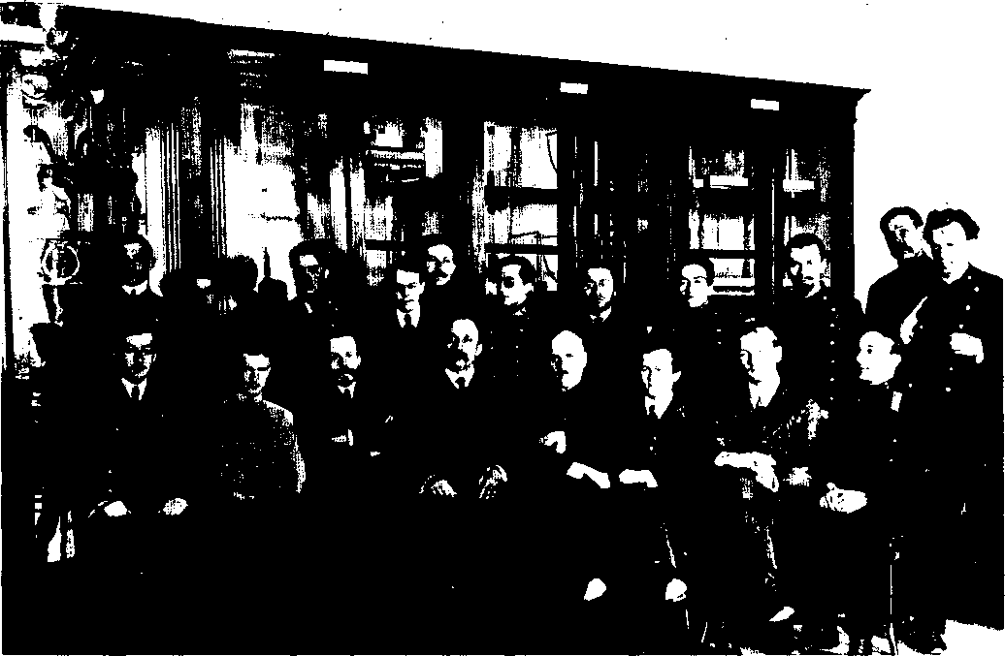

чительно важное значение П.А.Шеварев придавал научной классификации ассоциаций.
Следует отметить, что его теория обобщенных ассоциаций принципиально отличается от классической ассоциативной психологии. Желая подчеркнуть это, Петр Алексеевич вначале использовал термин «коннексия», а не термин «ассоциация». Известно, что в ассоциативной психологии не находилось места субъекту как активно действующему началу. В теории П.А.Шеварева субъект не потерян, он активен, речь идет именно о его действиях, их генезисе. Автор теории показывает, что в процессе усвоения этих действий с ними происходят качественные изменения. Школа П.А.Шеварева изучала прежде всего сокращения, происходящие в действиях и умениях.
Так, процесс умножения двух двучленов средней сложности в алгебре содержит до 50 операций. В конце процесса усвоения их число резко сокращается, что означает образование уже отличной от первоначальной последовательности ассоциаций.
Именно этим объясняется тот факт, что результаты исследований П.А.Шеварева органично вошли в деятельностную теорию учения П.Я.Гальперина, в работах которого неоднократно отмечено, что конечное состояние умственного действия приобретает «формульный» характер: остаются лишь начальное и конечное звенья ранее развернутого процесса выполнения действия. Сегодня мы можем сказать, что заслуга описания этих конечных состояний усвоенных умственных действий и



Архитектурный институт. Рождественская улица.
указание на сокращение операций в процессе усвоения принадлежат П.А.Шевареву.
В последние годы жизни П.А.Шеварева у него было несколько встреч с П.Я.Гальпериным. Ученые не только сопоставляли и обсуждали свои подходы к становлению умственной деятельности, но и планировали написать совместную статью. К сожалению, сделать это они не успели.
В научной жизни П.А.Шеварева разработка теории обобщенных ассоциаций занимает центральное место. С ее возникновением все другие направления деятельности его школы были фактически подчинены этой проблеме. В силу этого в его лаборатории восприятия, созданной в 1955 г. в Институте психологии АПН РСФСР, исследование восприятия послужило дальнейшему развитию теории ассоциаций.
Но интерес к процессам восприятия появился у П.А.Шеварева задолго до создания им теории обобщенных ассоциаций. Уже в первые годы своей научной деятельности он провел исследования по вопросам восприятия, имеющие важное теоретическое и практическое (в частности, оборонное) значение. Ряд работ в области военной маскировки был использован при конструировании и применении защитных масок и других маскировочных средств.
Общетеоретическое значение полученных результатов ярче проявилось тогда, когда П.А.Шеварев обратился к другим областям прикладной психологии. Важными для практики были его исследования по вопросам восприятия и применения цвета в архитектуре. Совместно с С.С.Алексеевым и Б.М.Тепловым был создан курс цветоведения для архитектурных вузов, в котором данные психологии и психофизиологии успешно использовались для решения практических задач цветового оформления архитектурных сооружений².
² Алексеев С.С., Теплое Б.М., Шеварев П.А. Цветоведение для архитекторов: Учебное пособие. М.; Л., 1933.
Большое теоретическое и практическое значение имели исследования П.А.Шеварева по константности цвета, светлотного контраста, по восприятию формы предметов, способов повышения чувствительности ночного зрения³.
Работа по светлотному контрасту, по которой могут учиться молодые исследователи, является примером проведения классического психофизического эксперимента: четкая постановка проблемы и задач исследования, отточенная техника эксперимента, точность и доказательность результатов и выводов.
Очень ценной для тех, кто изучает перцептивные процессы, является работа П.А.Шеварева «К вопросу о структуре восприятия» (1962). В ней П.А.Шеварев утверждает два существенно разных значения термина «восприятие»: восприятие как процесс и восприятие как результат. В этой же работе он дал образец тщательной обработки понятийного аппарата в области восприятия. П.А.Шеварев выделил важные особенности структуры зрительных восприятий: цвета, формы, величины объектов и их частей, удаления объектов от наблюдателя, положения объектов относительно наблюдателя и друг друга, движения объектов, скорости и направления движений, освещенности объектов и их частей — и всему этому дал качественную характеристику.
Основные направления и особенности исследований П.А.Шеварева и его сотрудников лаборатории восприятия — следующие:
- Широкий исследовательский охват не
только лабораторных, но и естественных ситу
аций труда и учения. Этот принцип, осуществ
ленный П.А.Шеваревым в первоначальных ра
ботах по обобщенным ассоциациям, остался
ведущим в его лаборатории и в дальнейшем.
- Расширение арсенала используемых ме-
³ Шеварев П.А. Количественные законы светлотного контраста // Ученые записки НИИ психологии. 1940. Т.1; его же. Проблема константности цветов при изменении освещения // Исследования по психологии восприятия / Под ред. С.Л. Рубинштейна. М., 1943.


Выдающиеся
ПСИХОЛОГИ
МОСКВЫ

годов. В дополнение к методам самоотчета испытуемых о предметах и содержании протекавших у них ассоциативных процессов (1959) при изучении структуры восприятия и обобщенных ассоциаций именно в лаборато'рии П.А.Шеварева разрабатывались вопросы объективного метода исследования с использованием регистрации динамики сложных реакций, характера реакций на объекты с «конфликтным» сочетанием признаков, времени реакций на надпороговые и околопороговые стимулы, на объекты с целостной и нецелостной структурой признаков и др.
- Тщательное исследование в лаборатории
П.А.Шеварева некоторых закономерностей
выделения (абстрагирования) предметов как
первых членов ассоциаций. В психологиче
ской литературе 50 — 60-х гг. один из мето
дов, способствующих такому выделению, на
зывался методом варьирования несуществен
ных признаков. Этот метод был обозначен как
«принцип нивелирования». Альтернативный
же метод может быть назван как метод разли
чения сложных объектов по существенным
признакам. Сравнительные исследования этих
методов, проведенные в лаборатории, позво
лили отдать предпочтение второму.
- Доказательство и справедливость закона
относительной различимости не только для
процессов выделения (абстрагирования) при
знаков предметов, но и для обнаружения, раз
личения, распознавания, шкалирования. Каче
ственный анализ всех этих процессов также
позволил выявить ведущую роль в них процес
сов различения, а следовательно, подтвердить
внутреннее единство перцептивных процессов.
- Исследование взаимодействия перцепции
с другими познавательными процессами и
внесенсорными факторами. Речь идет о таких
факторах, как установка, субъективная значи
мость (желательность) результатов наблюде
ния, принятие решения, стратегия наблюдате
ля и способы его действий при восприятии
предметов.
- Изучение феномена целостного восприя-
тия предмета, несводимого к восприятию отдельных его элементов, что позволило существенно продвинуться вперед в понимании структуры первого члена ассоциации. Одновременно было показано, что в основе целостного восприятия лежат некоторые особенности восприятия элементов, определенное их соотношение по различимости.
7. Изучение роли представлений в процессах восприятия при исследовании различных отклонений субъективного эталона от объективного: в иллюзиях вертикального или горизонтального положения предмета⁴, контрастной или ассимилятивной иллюзии на основе феномена установки. В последнем случае обнаружен принципиальный факт проявления иллюзии при экспозиции только одного предмета, без сравнения двух предметов в восприятии. При изучении иллюзии Шарпантье с регистрацией ЭМГ в обеих руках с грузами было показано, что основой для возникновения иллюзий является актуализация ассоциации, возникшей в первой половине опытов в результате многократного поднимания разных по весу грузов.
Помимо восприятия П.А.Шеварев вместе с сотрудниками и аспирантами вел изучение других познавательных процессов: памяти и мышления.
П.А.Шеварев постоянно руководил подготовкой аспирантов и работой молодых научных сотрудников. Многие из его учеников стали докторами наук, известными психологами.
Обсуждая с аспирантом тему диссертации, Петр Алексеевич нередко говорил: «Только никаких дамских тем». Это означало, что исследование должно быть по познавательным процессам, со строгим логическим анализом. С самого начала работы аспирант получал установку: работать не менее 14 часов в сутки и
⁴ Рузская А.Г. Восприятие отклонение линий от заданной нормы // Известия АПН РСФСР. 1962. Вып. 120; ее же. Восприятие и представление наклонной линии // Там же.



отчитываться за работу еженедельно. Если аспирант не приходил с отчетом, Петр Алексеевич весьма строго просил этого не повторять. «Я должен знать, как идет у вас работа», — говорил он. О требовательности и одновременно доброжелательности Петра Алексеевича к аспирантам знал весь институт. И однажды в стенгазете появился рисунок, где он был изображен садовником, который одной рукой поливает голову аспиранта, а другой — подрезает. Петр Алексеевич много делал для того, чтобы аспирант научился и проводить исследование, и описывать его результаты. Один из авторов данных строк — Н.Ф.Талызина на всю жизнь запомнила, в каком виде получила от Петра Алексеевича первый текст диссерта-
ции. Диссертация была разложена на три части, каждая часть имела свое название. На первой было написано: «Каркас диссертации», на второй: «Материалы для заполнения каркаса», а на третьей: «Которое никуда не подходит».
Каждый из учеников Петра Алексеевича благодарен ему за «школу Петра Алексеевича Шеварева», характеризовавшуюся исключительной требовательностью и критичностью, высоким уровнем психологических исследований, научного багажа и кругозора.
Т.А.Ратанова, Н. Ф. Талызина

владимир дмитриевич
небылицын
ОБРАЗ БЛИСТАТЕЛЬНЫЙ И ТРАГИЧНЫЙ
(1930 -1972)

Имя Владимира Дмитриевича Небылицына широко известно в психологическом мире. Он явился одним из основателей науки дифференциальной психологии, оказал глубокое влияние на стиль ее исследований, добиваясь объективности, верифицируемости, ответственности. Им были введены в эту область новые электрофизиологические и математические методы. Благодаря трудам В.Д.Небылицына дифференциальная психофизиология нашей страны стала на уровень мировой науки.
Деятельность Владимира Дмитриевича была связана со многими научными учреждениями как в нашей стране, так и за рубежом. Однако основную часть своей жизни он провел в Москве, где учился в МГУ им. М.ВЛомоносо-ва, окончил аспирантуру, работал в Психологическом институте РАО, преподавал в МГУ, контактировал со многими учреждениям. Особую роль он сыграл в судьбе Института психологии РАН. Он — один из тех, кто стоял у истоков его создания, чьими усилиями был сделан крупный шаг в развитии психологической науки в нашей стране, связанный с ее продвижением в сферу «Большой академии».
В психологических учреждениях Москвы В.Д.Небылицын проработал практически всю свою жизнь. Только жизнь его оказалась короткой: в 42 года он погиб в авиационной катастрофе под Сочи. Самолет упал в море...
И все же даже при совсем малом сроке его деловой активности (всего 15 лет) след, оставленный им в науке и психологическом сообществе, оказался глубоким. Его коллеги, ученики, друзья и сейчас тепло вспоминают о нем, бережно хранят его фотографии, рукописи, работы, развивают его идеи, считают его ярчайшей личностью.
Недавно вышла книга¹, в которой собраны воспоминания людей, знавших его в детстве, в университетские годы, в аспирантуре, по работе, представлены его основные научные достижения, отражено развитие его идей в науке. В данном очерке мы затронем только одну сторону его жизни — годы, проведенные в Москве.
В.Д.Небылицын приехал в Москву в 17 лет. Его детство и ранняя юность прошли далеко от столицы, в южноуральском промышленном городе Челябинске. Там остались его родители, когда он, окончив с золотой медалью школу, послал по почте заявление с просьбой о зачислении и необходимые документы на филологический факультет МГУ. В то время, а это был 1947, послевоенный, год, золотые медалисты принимались в вузы без экзаменов.
Выбор направления образования определялся бескорыстно: любовь. Еще в школе выявилась его склонность к литературе и русскому
' В.Д.Небылицын. Жизнь и научное творчество. М., 1996.


Выдающиеся
ПСИХОЛОГИ
МОСКВЫ

языку. Среди родственников никто прежде такой склонности не обнаруживал. Семья была служащая, трудовая, с достаточно строгим укладом и образом жизни. Книги не были в ней частыми гостями. Однако в доме школьного друга оказалась прекрасная, еще дедова, библиотека. Володя читал запоем. Прочитанное отлично помнил. Видимо, тогда и была заложена его поразительная эрудиция.
Для получения высшего образования Володя Небылицын сначала хотел ехать в Ленинградский университет на филологический факультет, он считал, что в этом городе самая лучшая в мире библиотека. Почему он изменил намерение, почему послал документы на филологический факультет МГУ — этого сейчас, по-видимому, никто сказать не может. Так или иначе, документы посланы и получен ответ: «Вы зачислены, Вам предоставляется место в общежитии. Приезжайте».
На филологическом факультете МГУ в 1947 г. было организовано новое отделение по специальности «русский язык, логика и психология». На него и попал юный золотой медалист из Челябинска, хотя ему больше хотелось изучать русский язык и литературу. Но стерпелось — слюбилось, и студенческая жизнь пошла своим чередом. Интересные факты о ней приведены М.Э.Боцмановой, однокурсницей Володи, в недавно вышедшей книге, на материалы которой мы опираемся.
Факультет располагался в старом университетском здании постройки Казакова на Моховой. По гулким ступеням бокового входа студенты поднимались в аудитории третьего этажа, занятия проходили главным образом в тесных неуютных комнатах. Другим представлялся Владимиру Московский университет из провинциального далека.
Также не имело большого значения, где жить. Общежитие в Сокольниках на Стромынке было не лучше, но и не хуже других студенческих общежитий Москвы послевоенного времени. Важна была возможность узнать город, включиться в студенческую жизнь, получить до-
ступ к источникам познания. Москва очаровывала своим размахом, концентрацией духовного богатства, накопленного поколениями: Большой театр, Малый, знакомый еще по дням эвакуации в Челябинск, Третьяковка и, конечно же, библиотеки: горьковская (университетская), «Ленинка», где проведено много часов жизни.
Сама собой образовалась дружная студенческая компания: четыре девочки-москвички и только начинающий московскую жизнь юный провинциал. Общих интересов было много. Все они любили и знали литературу. Послевоенная культурная жизнь Москвы набирала обороты.В Большом театре, галерка которого в те дни была доступна даже для малоимущих студентов, соперничали любимые москвичами тенора С.Лемешев и И.Козловский. Художественный театр поражал созвездием талантов: В.Качалов, А.Тарасова, Е.Степанова. Любовью москвичей пользовались выступления мастеров искусств в Концертном зале им. П.И.Чайковского на Садовой. Наконец, целое чудо для того времени: приезд знаменитого итальянского дирижера Вилли Ферреро, выступавшего там же. Друзья горячо откликались на все события московской жизни, сочетая интерес к искусству со спортивным азартом проникновения в театры и концертные залы без билетов. Была разработана специальная метода: собиралась большая компания желающих пойти в театр, билеты покупались на половину, а то и треть состава. Затем в потоке посетителей первые проходили мимо билетера, ссылаясь на билеты сзади. Сзади размахивали билетами, подтверждая их наличие. Когда же билетер обнаруживал недостачу, обладатели билетов наотрез отказывались отвечать за прошедших и уже растворившихся в толпе «зайцев».
Большое значение в университете придавалось спортивным занятиям. Еще со школы Володя Небылицын интересовался спортом и добился успехов в разных его видах: гимнастике, коньках, лыжах. Со школьных лет сохранилась грамота, полученная им за первое место по прыжкам в длину на спартакиаде молодежи. В


Владимир
Дмитриевич
НЕБЫЛИЦЫН

На конкурсе мастеров искусств в Колонном зале.

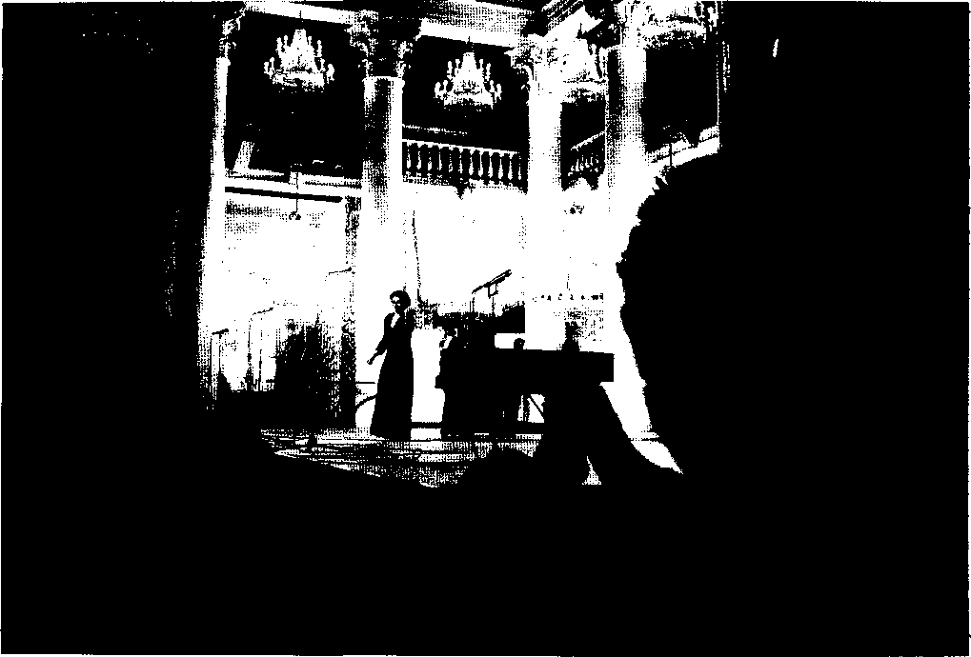

Москве он продолжал интересоваться спортом, занимался спортивной гимнастикой. Возникло еще одно увлечение — прыжки с парашютом. На факультете был организован кружок парашютного спорта, и вся дружная компания в него записалась. После нескольких занятий на земле спортсменов повезли на аэродром прыгать по-настоящему. И это было незабываемое впечатление!
Занятия филологией в университете были достаточно увлекательными и многое добавили к самообразованию ВД.Небылицына. Расширились границы его представлений о мировой литературе, стали знакомыми новые литературные имена, сюжеты, персонажи, развивались критерии оценки литературных произведений. Личности некоторых преподавателей оказывали
сильное влияние на открытые студенческие души. Ведь факультет представлял собой московскую филологическую элиту.
У студентов нового отделения, психологов, были свои, отличные от других отделений, предметы: психология, ее история, детская, педагогическая, практикум, спецкурсы, спецсеминары, физиология центральной нервной системы и высшей нервной деятельности. Дипломную работу ВД.Небылицын написал и защитил на «отлично» по теме «Типологические различия в воспроизведении наглядного и словесного материала». Удивительно, насколько эта тема оказалась близкой направлению, в которое под руководством Б.М.Теплова он включился позднее в Институте психологии АПН.
Были, однако, в студенческой жизни и свои


Выдающиеся
ПСИХОЛОГИ
МОСКВЫ

теневые стороны. Одна из них состояла в том, что приучавшиеся к требовательности на изысканных образцах мировой литературы студенты должны были, как бы не замечая бьющих в глаза расхождений, положительно оценивать далеко не великие произведения послевоенной советской литературы: «Кавалер Золотой Звезды», «Ясный берег» и т. п. Заметим попутно, что эти произведения, как и их авторов, в наши дни редко кто, кроме специалистов, и помнит. Вряд ли они пользовались народной любовью и в 50-е гг. Однако для студентов-филологов их прочтение, проработка и высокая оценка являлись обязательными.
С этим обстоятельством была связана одна из студенческих неприятностей ВД.Небылицы-на. Его вызвал секретарь комсомольского бюро курса и предъявил ему некоего рода силлогизм: «Советская литература отражает советскую действительность. Тебе что, не нравится советская действительность?» Откликаясь на логическое противоречие, Володя ответил, что ему не нравится, как советская литература отражает действительность.
В студенческие годы сверстники В.Д.Небы-лицына и преподаватели отмечали его исключительно высокие интеллектуальные способности. В короткие сроки он мог переработать большую информацию, обладал прекрасной памятью. В дополнение к этому он был творческой личностью и независимым в своих суждениях человеком. Его способности проявились еще в детстве: так, в 4 года он самостоятельно научился читать, а когда поступил в школу, его тут же перевели во II класс. Школу он окончил с золотой медалью.
В университете независимость суждений ВД.Небылицына порой оборачивалась для него неприятностями. Идеологические предметы составляли его ахиллесову пяту. На госэкзамене по основам марксизма-ленинизма ему поставили четыре балла. При блестящих отметках по остальным предметам это помешало ему получить престижный и безусловно заслуженный «красный» диплом об окончании университета.
Были и другие проблемы, в их основе, похоже, лежала юношеская независимость и честность, нежелание конформистски склонять голову перед «полицией нравов» тех времен. Тяжкой провинностью оказалась независимая позиция, выраженная их дружеской компанией в неподдержке травли одного из студентов факультета, персональное дело которого разбиралось на комсомольском собрании.
Так или иначе, но блестяще учившемуся В.Д.Небылицыну по окончании университета было предложено ехать на работу в Дагестан учителем средней школы и методистом Института усовершенствования учителей в Махачкале. Похоже, это было чем-то вроде ссылки. Там он проработал два положенных года.
Осенью 1954 г. он снова приехал в Москву поступать в аспирантуру Института психологии АПН. Институт привлек его как старейшее психологическое учреждение страны. Расположенный вблизи университетского здания на Моховой, он находился в особняке постройки начала века. В 50-е гг. институт был сравнительно небольшим исследовательским учреждением, но под его крышей были собраны лучшие психологические силы страны. Достаточно назвать такие имена, как Б.М.Теплов, А.А.Смирнов, Н.И.Жинкин, Е.И.Бойко.
Первое впечатление, произведенное В.Не-былицыным на институтский народ, не было благоприятным. По тому времени он считался стилягой: носил узкие брюки, тогда как послевоенные мужчины все как один щеголяли в широких, волосы имел длинные при всеобщих коротких и «современную» внешность.
Однако вопреки первому неблагоприятному впечатлению он блестяще сдал вступительные экзамены в аспирантуру. В то время эти экзамены отличались серьезностью. Экзаменаторы составляли цвет психологической науки. И эти авторитеты без колебания поставили юноше-стиляге высшие оценки по всем пунктам и с самой лестной характеристикой приняли в аспирантуру института. Еще более показательно то, что могущественный Б.М.Теплов тут же


Владимир
Дмитриевич
НЕБЫЛИЦЫН

пригласил его в свою лабораторию и до конца дней сохранил к нему привязанность.
Началась вольная аспирантская жизнь. Снова пришлось поселиться в общежитии. В Институте психологии оно находилось в то время в подвале. Это была большая полутемная комната на 4 — 5 человек с убогой мебелью, двумя окнами, через которые видны ноги прохожих. Здесь и прошли аспирантские годы.
Для Небылицына это было время увлечения экспериментальной работой. В диссертации он исследовал гипотезу, предложенную Б.М.Теп-ловым, о связи силы нервной системы с чувствительностью. Сильный тип нервной системы — он же низкочувствительный, слабый чувствует тонко. Испытуемыми часто были свои же подрабатывающие (1 рубль за час) коллеги-аспиранты. И каким же личностно значимым был интерес к лабораторным показателям персон, хорошо известных по жизни! Наверно, потому так легко и возникали у экспериментатора новые идеи, новые методические пробы. Как экспериментатор Володя был точен и строг. А как испытуемый вопреки научной идее хотел быть сильным и чутким. Таким он и был.
Соседом по комнате, поселившимся на рядом стоящей койке, стал А.Васильев — врач, изобретатель, душа человек, тоже родом из Челябинска и аспирант Б.М.Теплова. Они стали друзьями. Однажды к А.Васильеву пришла беда. В распоряжении лаборатории Теплова были так называемые «черные» комнаты (без окон и с черными стенами), где проводились опыты по исследованию зрительной чувствительности. В зимнее время из-за очень горячей батареи было жарко и душно, трудно работать. Леша вместе со своим испытуемым взялся усовершенствовать батарею, но, когда они принялись за дело, видимо неумело, в помещение под давлением хлынула страшно горячая вода, почти кипяток. Пока удалось перекрыть воду в здании, она пролилась с верхнего этажа на два нижних, затопила зал второго этажа с его приборами в шкафах, обрушила люстру и пр. и пр. Результат был ужасным. Дирекция решила ис-
ключить А.Васильева из аспирантуры. Друзья пришли на помощь Леше в этот трудный для него момент, и В.Небылицын был первым среди них. Собрали аспирантское собрание, пошли к директору: «Ведь Леша хотел как лучше. Это его несчастье, а не вина. Помилосердствуйте!» И помилосердствовали: всего лишь перевели в заочную аспирантуру. Позднее Леша провел необходимую исследовательскую работу и защитил диссертацию.
Кроме науки было много других занятий. Рядом с институтским зданием на асфальте устроили волейбольную площадку. В теплое время азартно играли в волейбол. Еще одним увлечением была музыка. В.Небылицын сам говорил, если бы был голос, мог бы выступать со сцены. В то время он увлекался джазом. Где-то доставал новейшие интересные записи, их подолгу слуш;. ти в аспирантском подвале. Потом Володя с hi разительной точностью высвистывал сложньь рулады.
И еще одна игра — драмкружок. Дело поставлено серьезно: преподаватель-режиссер, долгие репетиции, система Станиславского, теория сценической игры. И вот Володя Небыли-цын — герой-любовник на сцене в большом зале. Но, о ужас, он не в силах повернуться к зрителям, стоит почти спиной, сдавленным голосом говорит чужие слова, скован и сам презирает себя за это. Зрители вежливо хлопают. Но потом, уже после спектакля, собратья аспиранты весело посмеялись над героем: «Не думай, что ты все можешь».
Но мог он все же многое. Не было равных ему по литературной образованности. Казалось, он читал все. Память имел прекрасную. Редкие в те времена литературные имена (все больше западные) были ему неожиданно знакомы и близки. Имел он знания в разных сферах, писал выразительно и абсолютно грамотно.
В какой-то момент увлекся фотографией и с чудесной щедростью и художественной чуткостью снимал окружающих. Какие волшебные кадры! Щедр он был во всем. Скупая аспирантская стипендия ограничивала джентльменские


Выдающиеся
ПСИХОЛОГИ
МОСКВЫ

возможности Владимира (пригласить подружку в театр, ресторан), и тогда он ночами разгружал вагоны на железной дороге.
Прошли аспирантские годы. В.Д.Небыли-цын успешно защитил кандидатскую диссертацию, встал вопрос о его дальнейшей судьбе. Могущественный Б.М.Теплов просил институтское начальство оставить В.Д.Небылицына в лаборатории, хотя бы в должности лаборанта. Оппозиция возражала. Теплое сказал: «Он гениален. Если его не возьмут, я уйду». В.Д.Небылицына взяли лаборантом. Он согласился и пробыл на этой должности год.
Затем началось неуклонное, неостановимое восхождение. Усилиями Владимира Дмитриевича Небылицына лаборатория получала все новые импульсы для своего развития: укреплялись и входили в обиход новые для психологов математические методы факторного анализа, вводились ЭЭГ-методы, предлагались оригинальные экспериментальные методики, развивалась теория проблемы. Получаемые материалы сложились в книгу «Основные свойства нервной системы» (М.,1966). Они же составили основу докторской диссертации, успешно защищенной В.Д.Небылицыным в 1965 г.
Еще до защиты, в январе 1965 г., он был назначен на должность заместителя директора Института психологии АПН СССР по научной работе. Ему был предоставлен отдельный кабинет — маленькая комната на втором этаже института, что было знаком чрезвычайно больших полномочий. Однако новое положение В.Д.Небылицына не изменило общего тона его взаимоотношений с коллегами: он оставался спокойным, сдержанным, доброжелательным. Люди отмечали, что он нисколько не стремился к внешней эффектности, не старался покрасоваться или продемонстрировать официальную требовательность. Общая направленность его действий — деловая и позитивная. Главный вектор — соблюдение уровня современности, доказательности, преодоление архаичности и отсталости. В этом он был неутомим и требователен. Он старался объединить усилия всех со-
трудников для получения новой аппаратуры, и ему это удавалось. Он организовал в институте так называемый Вычислительный центр, нашел специалистов для работы в нем — математиков, программистов. (Некоторые из них впоследствии стали его учениками, докторами психологических наук.) Для того времени это было очень необычно. Вычислительная техника в виде громоздких медленных компьютеров делала только первые шаги на научной почве.
На взлете своей активности он пережил потерю любимого учителя — Бориса Михайловича Теплова, который, несомненно, оказал огромное влияние на его научную и жизненную судьбу и был для него подлинным авторитетом, учителем в самом высоком смысле. Лаборатория, в течение многих лет возглавляемая Борисом Михайловичем, без колебания предложила Владимиру Дмитриевичу занять место заведующего. А ведь это был коллектив «звезд», подбираемых Б.М.Тепловым «под себя», каждый со своим багажом, почти все старше Небылицына. Однако проблем не возникло — ни научных, ни личностных. Общее дело было выше всего.
Итак, В.Д.Небылицын — молодой доктор психологических наук, заведующий передовой лабораторией Института психологии АПН СССР, заместитель директора по науке этого же института, перспективный, увлеченный исследователь и организатор науки, удачливый в своих начинаниях. В 1968 г. он получает звание профессора, вскоре избирается членом-корреспондентом Академии педагогических наук. Признание его достижений, путь к которым был далеко не легким, стало всеобщим.
Им заинтересовались западные ученые. В уже упоминавшейся выше книге о ВД.Небы-лицыне опубликована подборка писем, обращенных к нему в период 1969 — 1972 гг. В этих письмах — приглашения войти в состав редколлегий международных журналов и организационных структур, предложения опубликовать его работы, запросы на получение научных данных. Эти материалы с очевидностью свидетельствуют о его высоком научном авторитете


Владимир
Дмитриевич
НЕБЫЛИЦЫН

и признании международным научным сообществом, которое Владимир Дмитриевич приобрел в совсем молодом для ученого возрасте,;
Есть еще одно обстоятельство в биографии В.Д.Небылицына, о котором нельзя не сказать, поскольку, вне всякого сомнения, оно оказало большое влияние на его судьбу. Это встреча с Борисом Федоровичем Ломовым, переехавшим в конце 60-х гг. из Ленинграда на работу в Москву. Они стали соратниками и даже друзьями. Почему? Были ли они похожи по складу характеров, как это иногда утверждают?
Сначала скажу: нет. Крупный, с громким голосом экстраверт Ломов, не чуждавшийся компаний, всегда их центр и душа, в науке в то время интересовался практической направленностью, свою докторскую сделал в области инженерной психологии. Сдержанный и утонченный Небылицын, слишком гордый и самолюбивый для шумных компаний, в науке был, несомненно, в первую очередь теоретиком, ориентированным естественнонаучно.
А теперь скажу: да, были похожи между собой, почти как братья, при всех своих генетических, стилистических и вкусовых различиях. Оба синеглазые, с ранней сединой в густых темных волосах, оба атлетического сложения, правда, разного роста, близкие по возрасту. Известно, что в университетской проходной они пользовались одним пропуском.
Но главное их сходство заключается в жизненной ориентации, масштабности помыслов и действий, вере в психологию как науку будущего и готовности служить этому будущему, не щадя своих сил. На этой основе, думаю, они и сошлись. Стали разрабатывать план действий для создания «большого» института психологии в составе Академии наук. Конечно, в реализации этого плана принимали участие многие. Были включены крупные академические силы: П.К.Анохин, А.И.Берг, В.В.Парин, А.НЛеон-тьев, А.РЛурия, В.П.Кузьмин, помогали военные, космонавты и многие другие. Дело было государственное.
Я дважды слышала, как Борис Федорович
рассказывал о том времени. Происходило это в дни празднования юбилейных дат института. Его рассказ дышал радостью и гордостью, будто это были дни ответственных сражений и славных побед. Вспоминал, как приходилось преодолевать сопротивление, косность, убеждать, завоевывать. Возникали разные вопросы о том, что даст институт стране, какие есть научные основания предлагаемых планов и обещаний, кто сможет их выполнить и что для этого требуется. Необходимо было доказать, что люди, берущиеся за дело, заслуживают доверия, надежны, серьезны. И они доказывали, объясняли, напоминали, нажимали, подталкивали. Если на вечерней встрече с тем или иным боссом ставились вопросы, пусть даже самые трудные, завтра же утром были готовы документы с ответами на них.
В этих трудах они шли равными, плечом к плечу, соединяя свою волю, эрудированность, ум, а порой и хитрость. А потом, когда дело подошло к завершающему моменту, В.Д.Небы-лицын спокойно и уверенно отошел на второе место — заместителя директора Б.Ф.Ломова. Аплодисментов он не ждал.
До этого, как уже говорилось, В.Д.Небыли-цын занимал пост заместителя директора в Институте общей и педагогической психологии АПН СССР. Его очень не хотели отпускать, уговаривали остаться, давали обещания, даже умышленно затягивали выдачу характеристики для перехода на другую работу.
В новом институте он проработал меньше года, когда в конце лета 1972 г. решил поехать с женой в отпуск. Становление института шло полным ходом, организовывались исследовательские лаборатории, подбирались сотрудники (желающих было много), приобреталась и заказывалась аппаратура. Он по возможности наладил течение дел на время своего отсутствия и сказал: «Когда я вернусь...»
Он не вернулся.
Т.Н.Ушакова

МОСКВА
КАК УНИКАЛЬНЫЙ ЦЕНТР НАУЧНОГО
ИЗУЧЕНИЯ ПСИХИЧЕСКОЙ ЖИЗНИ
(ВМЕСТО ПОСЛЕСЛОВИЯ)

В годы преобразования психологии в самостоятельную науку главным центром исследования ее проблем на русской земле стала Москва.
Здесь, во второй столице великого государства, сложилось научное сообщество исследователей душевной жизни, которая отныне стала изучаться не умозрительно, а средствами науки, где истинность знания проходит испытания математическим исчислением и лабораторными опытами. Сила науки проявляется не только в точности добываемой ею информации, но и в ее способности успешно работать за пределами лабораторий, кафедр и кабинетов, помогая практикам решать их проблемы.
Изначально развитие психологии в Москве было связано с социальными запросами. Ее идеи проникали в народную школу, медицинскую клинику, во многие области труда и творчества. В то же время развитие психологии шло в атмосфере конфронтации мировоззрений, отражавшей великие социальные потрясения. Лучшие представители психологической науки прошли сквозь полосы тяжких испытаний, но и в этих условиях они добивались таких результатов, которые остаются бесценным даром для следующих поколений.
В традициях отечественной науки, в ее историческом опыте — потенции и будущее психо-
логии. «Мы, — говорил И.П.Павлов, — сделаемся тем, чем мы должны и можем быть, судя по многим эпизодам нашей исторической жизни и по некоторым взмахам нашей творческой силы»¹. Павлов постоянно подчеркивал, что продолжает дело И.М.Сеченова, который по праву был одним из лидеров московского научного сообщества. После окончания Московского университета Сеченов ряд лет профессорствовал в Петербурге и Одессе, но с особой радостью он возвратился в родную Москву, где последние 16 лет прожил на Пречистинке, в Полуэктовом переулке. Вот что он писал известной общественной деятельнице Н.В.Стасовой вскоре после своего переезда: «Что касается до моего житья-бытья в Москве, то я чувствую себя здесь счастливее и лучше, чем где бы то ни было. Дело в том, что я всегда любил Москву и Московский университет, а к этому прибавилось сверх того сознание, что здесь я приношу пользы вдесятеро больше, чем в Петербурге». Сеченов преподавал не только в университете, он читал лекции и для широкой аудитории. Наряду с врачами, учителями, людьми умственного труда, его слушателями были и московские рабочие.
Идеи Сеченова получили широкий резонанс
¹ Павлов И.П. Поли. собр. соч. М.; Л, 1951. Т. 3. Кн. 1. С. 313.


Выдающиеся
ПСИХОЛОГИ
МОСКВЫ

в различных сферах культуры — медицине, педагогике, этнографии, театральном деле. Великий москвич А.Н.Островский разработал настоящий план того, как обучать актеров по Сеченову. Под знаком сеченовских представлений в Москве возникла первая лаборатория экспериментальной психологии, руководимая А.А.То-карским. Полученные в лаборатории результаты применялись к решению медицинских вопросов. Сеченовские идеи уже в советское время восприняли многие выдающиеся психологи Москвы: Л.С.Выготский, Б.М.Теплов, С.Л.Рубинштейн и другие.
Психология очень древняя область знаний. Но лишь в конце прошлого века в Париже был созван Т Международный психологический конгресс, призванный оформить статус этой науки как особой самостоятельной дисциплины (отличной как от философии, так и от физиологии). Конгресс единодушно избрал своими почетными представителями трех профессоров Московского университета: И.М.Сеченова, М.М.Троицкого и Н.Я.Грота. У каждого была своя концепция и своя идейно-философская ориентация. Однако уже в период формирования международного сообщества психологов представители русской науки воспринимались как те, кому по достоинству принадлежит лидирующая роль в разработке новой области знаний.
Эти надежды оправдались в полной мере. По инициативе М.М.Троицкого при университете было учреждено Психологическое общество. Его деятельность на протяжении десятилетий привлекала к обсуждению проблем психологии и смежных с ней наук широкие круги московской интеллигенции. Но еще более глубокое влияние на духовную жизнь всего русского общества оказал созданный по инициативе Н.Я.Грота при Московском психологическом обществе журнал «Вопросы философии и психологии». С ним сотрудничали не только многие ведущие ученые в области философии и психологии, но и писатели (в частности, Л.Н.Толстой), литературные критики, врачи,
публицисты. Благодаря журналу мыслящая Россия из первых рук получала информацию о новейших направлениях в трактовке коренных вопросов организации душевной жизни личности, об острой борьбе мировоззрений в стране и мире, о жгучих социальных вопросах, возникавших на рубеже века.
Творчество ученых того времени было неотделимо от жизни нашего города. Московские психологи были твердо убеждены в том, что их идеи могут реально влиять на умы самого широкого круга специалистов, на эффективность практических решений. Психологи активно включались в решение острых проблем своего времени и становились неформальными участниками в культурной и научной жизни Москвы.
Эти установки московских психологов были подхвачены передовой общественностью и поддерживались представителями самых различных слоев населения. Отметим выдающийся вклад московского купечества в создание условий для превращения города в крупнейший в стране исследовательский центр. Передовое купечество участвовало в этом совершенно бескорыстно, по патриотическим мотивам, воодушевленное надеждой на преобразование России, на ее будущее как великой научной державы.
Так, издание журнала «Вопросы философии и психологии» обеспечивала финансовая поддержка московского купца А.А.Абрикосова, передавшего журнал в собственность Психологического общества. На средства замечательного человека, московского мецената Х.СЛеденцова была организована одна из знаменитых лабораторий по изучению условных рефлексов. И.П.Павлов, как известно, всю жизнь проработал в Петербурге, но средства для поддержки его научных работ, объединивших физиологию с психологией, ему предоставило в предреволюционный период созданное в Москве на средства Х.С.Леденцова Общество содействия успехам опытных наук. Выступив на заседании Общества с докладом об условных рефлексах, И.П.Павлов закончил свою речь такими слова-


Выдающиеся
ПСИХОЛОГИ
МОСКВЫ

ми: «Мне верится, что Москва не менее, чем другими историческими заслугами и деятелями, будет гордиться впоследствии своим Обществом для содействия успехам опытных наук и его основателем Христофором Семеновичем Леденцовым».
Свою знаменитую речь «Естествознание и мозг» И.П.Павлов также произнес в Москве. В ней, обобщив созданное его школой и наметив новые перспективы, он объяснил, почему с этой программной речью он решил выступить именно в Москве. Причина заключалась в том, что здесь наблюдался особый общественный интерес к науке. «Я хотел бы предупредить, — сказал великий ученый, — недоразумение в отношении ко мне. Я не отрицаю психологии как познания внутреннего мира человека. Тем менее я склонен отрицать что-нибудь из глубочайших влечений человеческого духа. Здесь и сейчас я только отстаиваю и утверждаю абсолютные, непререкаемые права естественнонаучной мысли всюду и до тех пор, где и покуда она может проявлять свою мощь. А кто знает, где кончается эта возможность! И я должен... признаться, что надеждою на этот общественный интерес здесь, в Москве, в этом органе русского достоинства, по преимуществу, главнейшим образом и вызвано и одушевлено настоящее мое слово»².
Вскоре Павлов послал приветствие по поводу организации в Москве первого в стране Психологического института. Этот институт вырос опять-таки не на государственные средства, а благодаря щедрости другого знаменитого мецената — С.И.Щукина, предоставившего крупные суммы на создание института Г.И.Челпанову, инициативе и научному энтузиазму которого Россия обязана организацией на базе Психологического института крупнейшей в мире исследовательской и образовательной научной школы. Известнейшие психологи из различных стран, посетившие институт, вы-
Тамже. С. 125 - 126.
ражали восхищение по поводу его обустройства.
Можно считать, что челпановскую школу прошло более 150 человек. Многие из них стали впоследствии высококвалифицированными профессиональными психологами. Они не просто учились у Г.И.Челпанова экспериментальной технике исследований со всеми ее сложными методическими тонкостями. Важным фактором для них была та нравственная атмосфера, которую культивировал учитель, ориентация на непредвзятый тщательный анализ различных, порой отвергающих теоретические позиции друг друга, концепций, которыми была полна психологическая наука.
Следует помнить, что появившаяся на исторической арене после революции научная молодежь, из рядов которой вышли психологи, составившие славу нашей науки, получила фундаментальную подготовку в челпановской школе, базой которой служил Московский университет и его Психологический институт.
Идеология новой, послереволюционной эпохи и кризисная ситуация в самой психологической науке требовали коренной перестройки прежних представлений. Стали создаваться школы, отличные от челпановской. Их принято называть именами научных лидеров: К.Н.Корнилова, Л.С.Выготского, А.А.Смирнова, Б.М.Теплова, Л.В.Занкова, Н.А.Менчинской и других.
В соответствии с требованиями времени Психологический институт неоднократно изменял программу своей деятельности. Важное место в нем стали занимать исследования по детской и педагогической психологии, по диагностике умственных способностей и анализу путей развития ребенка в зависимости от факторов культуры и др. Многие идеи, созревшие в творческих исканиях сотрудников института, нашли отражение в планах построения новой, трудовой школы, ее программных ориентациях, «технологиях» обучения и воспитания.
По книгам и учебникам, подготовленным московскими психологами, учится вся страна.


Выдающиеся
ПСИХОЛОГИ
МОСКВЫ

Очаги исследований психической регуляции поведения возникают и во многих других учреждениях Москвы, институтах, академ;иях, клиниках, на производстве, в военных ведомствах, в центрах искусства и культуры.
Важным событием научной жизни Москвы, способствовавшим подъему уровня подготовки кадров по психологии и существенному расширению исследовательской работы, стало создание в МГУ им. М.В.Ломоносова специального факультета психологии и Института психологии в системе Российской академии наук.
В исторической летописи науки хранятся и мрачные, полные трагизма страницы. Но вопреки идеологическим влияниям, деформировавшим научный поиск, творцам психологической науки, с которыми встретился читатель этой книги, выпала историческая роль представлять передовую научную мысль. Им удалось обогатить отечественную науку идеями и открытиями, расширившими горизонты научного видения природы человеческой личности,
ее жизнеустройства, закономерностей развития и перспектив совершенствования.
Завершена глава о выдающихся психологах Москвы и о Москве, в которой они жили и творили. Вписана еще одна замечательная страница в славную биографию нашего города. Судьбы московских психологов органично вплетены в систему кровеносных сосудов, поддерживающих пульс современной жизни отечественного и мирового сообщества. Бескорыстное служение московских психологов истине, вера в торжество духовных ценностей и социальных идеалов, исключительная значимость создаваемых теорий и глубина разрабатываемых идей стали неиссякаемым источником новых свершений самого этого сообщества. Обращаясь к бесценным трудам и судьбам, мы становимся членами этого сообщества, частью его жизни.
В.В.Рубцов, М. Г.Ярошевский

содержание

ИВАН МИХАЙЛОВИЧ СЕЧЕНОВ 7
Студент и профессор Московского
университета
М.Г.Ярошевский
КОНСТАНТИН ДМИТРИЕВИЧ КАВЕЛИН 19
Учитель слова и правды
Т.Д.Марцшковская
МАТВЕЙ МИХАЙЛОВИЧ ТРОИЦКИЙ 29
Карьера против таланта И. М.Кондаков
НИКОЛАЙ ЯКОВЛЕВИЧ ГРОТ 43
Неутомимый искатель добра и истины
АН.Ждан
АРДАЛИОН АРДАЛИОНОВИЧ ТОКАРСКИЙ 57
Инициатор разработки экспериментальной психологии Е.И.Сироткина
ЛЕВ МИХАЙЛОВИЧ ЛОПАТИН 65
Психолог сверхчувственных миров
И.М.Кондаков
ГЕОРГИЙ ИВАНОВИЧ ЧЕЛПАНОВ 79
Создатель психологического института М.Г.Ярошевский, Т.Д.Марцинковская
ГУСТАВ ГУСТАВОВИЧ ШПЕТ 89
Жизнь как проблема творчества Т.Д.Марцинковская
КОНСТАНТИН НИКОЛАЕВИЧ КОРНИЛОВ 109
Талантливый организатор науки
И.М.Кондаков
ПАВЕЛ ПЕТРОВИЧ БЛОНСКИЙ 121
В поисках психологических основ новой
школы
А.И.Липкина, Т.Д.Марцинковская
АНАТОЛИЙ АЛЕКСАНДРОВИЧ СМИРНОВ 131 Выдающийся организатор психологической науки Э.А. Фарапонова, И.В.Равич-Щербо
БОРИС МИХАЙЛОВИЧ ТЕПЛОВ 149
В эпоху, когда отрицалось значение индивидуальности, он изучал индивидуальные различия Н.С.Лейтес
НИКОЛАЙ АЛЕКСАНДРОВИЧ БЕРНШТЕЙН 173 Степени свободы человека Е.И. Сироткина
НИКОЛАЙ ИВАНОВИЧ ЖИНКИН 181
Ведущий исследователь общения, текста, механизмов речи И. А. Зимняя
СЕРГЕЙ ВАСИЛЬЕВИЧ КРАВКОВ 193
Психолог и физиолог
И.Б.Котова
АЛЕКСЕЙ НИКОЛАЕВИЧ ЛЕОНТЬЕВ 203
Комментарии к биографии А.А.Леонтьев, Д.А.Леонтьев
АЛЕКСАНДР РОМАНОВИЧ ЛУРИЯ 217
Воспоминания
Е.Д.Хомская
ЛЕВ СЕМЕНОВИЧ ВЫГОТСКИЙ 233
Трагедия и триумф
М.Г.Ярошевскш
НАДЕЖДА НИКОЛАЕВНА ЛАДЫГИНА-КОТС 243 Выдающаяся исследовательница психического мира животных С.Л. Новоселова
ЛЕОНИД ВЛАДИМИРОВИЧ ЗАНКОВ 257
Психолог, дефектолог, педагог М.В.Зверева, Н.А.Нечаева, В.Г.Петрова
АЛЕКСАНДР ВЛАДИМИРОВИЧ ЗАПОРОЖЕЦ 273
Становление психолога
В.П.Зинченко
ЛИДИЯ ИЛЬИНИЧНА БОЖОВИЧ
283
Исследователь личности A.M.Прихожан, Н.Н.Толстых

НАТАЛЬЯ АЛЕКСАНДРОВНА МЕНЧИНСКАЯ 295 Создатель научной школы по психологии обучения А.И.Липкина
БЛЮМА ВУЛЬФОВНА ЗЕЙГАРНИК 301
Феномен Зейгарник В.В.Николаева, Ю.Ф.Поляков
ПЕТР ЯКОВЛЕВИЧ ГАЛЬПЕРИН 309
Учитель из плеяды мудрецов Л.Ф.Обухова
СЕРГЕЙ ЛЕОНИДОВИЧ РУБИНШТЕЙН 321
Лидер теоретической психологии К.А.Абульханова- Славская, А.В.Брушлинский, М.Г.Ярошевский
ДАНИИЛ БОРИСОВИЧ ЭЛЬКОНИН 333
Создатель детской возрастной психологии Д. И. Фельдштейн
БОРИС ФЕДОРОВИЧ ЛОМОВ 343
Организатор и руководитель Института психологии в системе Академии наук В.А.Барабанщиков, В.А.Кольцова
ПЕТР АЛЕКСЕЕВИЧ ШЕВАРЕВ 355
Создатель теории обобщенных ассоциаций Т.А.Ратанова, Н.Ф.Талызина
ВЛАДИМИР ДМИТРИЕВИЧ НЕБЫЛИЦЫН 363
Образ блистательный и трагичный
Т.Н.Ушакова
ВМЕСТО ПОСЛЕСЛОВИЯ 370

